园林绿化养护手册

目 录
前 言 4
第一章 专业术语 5
第二章 乔灌木养护 7
一 、浇 水 7
二 、修剪 10
三 、施 肥 19
四 、补 种 22
五 、支撑 22
六 、树洞、伤口保护 23
七 、环境灾害防护措施 24
八 、树底处理 34
九 、乔灌木养护标准 35
第三章 地被养护 37
一 、浇 水 37
二 、修剪 38
三 、施 肥 43
四 、除杂草 44
五 、补 植 44
六 、防 寒 44
七 、地被养护质量标准 46
第四章 草坪养护 47
一 、草坪类型 47
二 、修 剪 48
三 、打孔覆沙 51
四 、疏草 52
五 、浇 灌 53
六 、补植补播及收边收口 54
七 、除杂草 58
八 、施 肥 58
九 、日常养护复配配方 60
十 、草坪养护标准 62

第五章 时花维护 63
第六章 病虫害防治 66
一 、植物病害 66
( 一 )基础知识 66
( 二 )真菌性病害 66
( 三 )细菌性病害 85
( 四 )病毒性病害 86
( 五 )缺素症 88
二 、植物虫害 95
( 一 )基础知识 95
( 二 )刺吸式害虫 95
( 三 )蛀干害虫 104
( 四 )地下害虫 110
( 五 )金针虫 114
( 六 )食叶害虫 115
附件一：常用园林机械操作指引 129
一 、绿篱机 129
二 、汽油水泵 132
三 、潜水泵 134
四 、割草机 136
五 、割灌机 138
六 、打药机 140
七 、油 锯 141
八 、电动链锯 145
九 、背负式喷药喷粉机 146
十 、背负式手动喷雾器 148
十一、手拉葫芦 149
附件二：各地区养护管理月历 151
吉林、黑龙江地区 151
辽宁地区 162
河北、北京、天津地区 174
山东地区 186
山西地区 197
内蒙古、银川、青海地区 208

陕西地区 219
新疆地区 230
江苏、安徽地区 241
浙江、福建、上海地区 253
湖北地区 265
湖南、江西地区 277
河南地区 289
四川地区 301
重庆、贵州地区 312
云南地区 320
广东、广西地区 332
海南地区 344
附件三：各地区农药肥料使用指导 353

前言

园林景观，被称为“活的基础设施”,是现代城市生活的重要组成部分。在大 力推进城市化的今天，切实加强园林绿化建设及管理，对改善城市生态环境，促 进城市可持续发展；对营造城市景观环境，提升楼盘档次品位；对优化投资环境，增强 品牌竞争力；对创造优质人居环境，提升业主生活质量等，都具有十分重要的作用。 城市呼唤绿色空间，人们向往绿色环境，精品园林已成为XX品质的一个重要标志，
也始终是XX地产产品的核心卖点之一。
当前的园林绿化普遍存在着重建设轻管理的现象，但如果种植前后不注意 绿化养护工作，已种植好的树木不久就可能枯萎死亡、失去景观效果，之前的绿 化工作便全部白费，设计者的意图和园林景观更无从谈起。因此，绿化养护在绿 化工程施工结束后显得越发重要。
XX园林集团在行业中处领先地位，为提高绿化养护人员工作水平，促进绿化养 护工作的标准化、规范化、科学化，特编写本手册，从园林养护管理的一般性原则、 养护标准和重要养护措施等方面阐述了绿化养护管理的操作流程与规范。

第一章 专业术语

1 、乔木
乔木，由根部发生独立的主干，树干和树冠有明显区分的苗木，同一株乔木可 同时存在多根主干，如多杆香樟、丛生蒙古栎等。
2 、灌木
灌木，高度为3米以下，没有明显的主干或呈丛生状态的木本植物，多为球形、 丛生状。
3 、地被
株丛密集、低矮，可用于代替草坪覆盖在地表的多年生低矮草本植物，或适应 性较强的低矮、匍匐型的灌木和藤本植物。
4 、土壤改良
针对土壤的不良质地和结构，采取相应的物理、生物或化学措施，改善土壤 性状，提高土壤肥力，以及改善苗木生长土壤环境的过程。
5 、整形
指通过一定的修剪来形成观赏所需要的树体结构形态，达到自然生长所难以 形成的景观措施。
6 、徒长枝
当年长出的生长过于旺盛，发育不充实的枝条。
7 、萌蘖枝
由潜伏芽或不定芽萌发长成的枝条，形态近似徒长枝，常生长于乔木、大灌 木根部及主干位置。
8 、内膛枝
枝干内部生长的小枝，不利于树冠通风、透光。
9 、春梢
树木春季生长的部分，春梢一般发育充实，可形成良好的骨干枝。
10 、缓释肥
缓释肥也称控释肥，化肥颗粒被一层疏水物质包裹，对肥料养分释放速度进 行调整，达到元素供肥强度与植物生理需求的动态平衡。
11 、定根水
苗木移植的最后一道工序是浇水，俗称“浇定根水”。
12 、返青水
植物在返青前，人工对其进行的灌水， 一般在早春进行。
13 、冻水

绿地表层冻结之前(一般在秋末或冬季)对植物进行的灌水。
14 、休眠期
植物体或其器官在发育的过程中，生长和代谢出现暂时停顿的时期。
15 、保墒
保持绿地土壤的水分，以满足植物生长发育需要的措施。
16 、日 灼
强烈太阳辐射引起的树木枝干和果实伤害，亦称灼伤。
17 、树洞
植物在生长过程中，由于虫蛀或机械损伤等因素，导致树干上出现的孔洞。
18 、树体输液
对长势弱或移栽的树木进行补充水分和养分的一种人为方式，其具体形式与 人体输液类似。
19 、霜害
在苗木生长季因急剧降温，水汽凝结成霜而使枝条幼嫩部分受冻，称为霜害。

第二章 乔灌木养护

乔灌木日常养护主要有浇水、修剪、施肥、灾害防护等工作。

一 、浇水
1、浇水要求
1)实际浇水应根据地域、土壤、天气、苗木生长习性等综合因素确定浇水 时间及次数。
(1)喜湿植物应少量多次灌溉，始终保持土壤湿润，如柳树、水杉、池杉 等；
(2)旱生植物浇水次数要少，浇水间隔期内可数日耐干旱，如白蜡、五针 松、油松等；
(3)中生植物浇水要“见干见湿”,土壤干燥才浇水，浇水就一次浇透；
(4)浇灌必须浇透根系层，但不允许积水造成苗木根系萎缩、腐烂；
2)一般情况下，在12—4月低温期浇水在9:00—16:00进行，5—11月高温期 在10:00以前或16:00以后进行浇水，各地可根据当地情况合理调整浇水时间；3)
是否浇水主要以土球的干湿程度为参考，土壤干湿程度辨别方法如下：
① 取土：乔木取土深度25—35cm, 地被/灌木取土深度15—20cm;

② 土样分析：
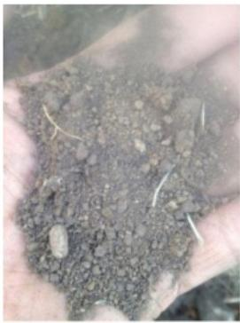
土壤松散干燥，严重缺水，需 要及时浇水

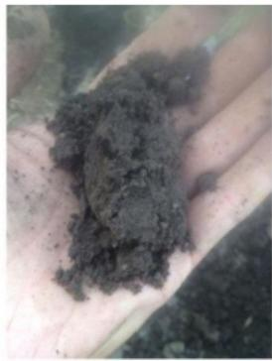
土壤湿润，湿度适中，攥紧后部分 松散，可根据苗木长势选择性浇水

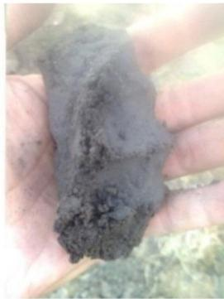
土壤粘重，水分过多，攥紧成坨， 需做排涝

图2-1-1土样干湿程度分析
4 定植的树木要浇定根水，栽植后在支撑固定后立即浇一次透水，一般情 况下2—3天后浇第二次水，3—5天后再浇第三次水，北方地区种植后定根水不少 于三遍，以有墒无积水为准；
5 新植树木在连续3—5年内都需适时充足灌溉，土质保水较差或树根生长 缓慢树种可适当延长灌水年限；
6 北方地区在冬季树木大部分落叶、土壤封冻前灌足冻水，浇冻水后及时

封穴，在春季土壤化冻时灌足返青水。
2、浇水时间
为更好的判断浇水时间，将全国各省的区域划分界定如下：
东北区域：黑龙江、吉林、辽宁、内蒙东北部；
华北区域：北京、天津、山东、河北、山西、内蒙；
西北区域：陕西、甘肃、宁夏、新疆、青海；
华东区域：江苏、安徽、浙江、上海；
华中区域：湖南、湖北、江西、河南；
西南区域：四川、重庆、贵州、云南、西藏东南部；
华南区域：广东、广西、福建、海南。1)乔木、大
灌木浇水
(1)12—2月：在西北、东北土壤封冻区域，不必浇水。华北、华中区域， 土壤封冻地区，不必浇水，若设防寒棚的苗木需定期掀开棚布，检查水分情况， 若有脱水情况，需适当补水；无冻土区域，常绿树种根据降雪融雪及天气情况， 每月浇水1—2次；西南、华东、华南区域，冬季阴雨天气不必浇水，冬旱则需每月 浇水约2—3次；
(2)3—5月：华中、华北、西北、东北地区，从南向北，根据土壤解冻情 况浇足返青水；上述地区春季、夏初干旱多风、蒸发量大、植物萌芽展叶需水量 大，为防止春旱，应及时浇水，每月浇水约3—4次，浇水在9:00—16:00进行；
华南、华东、西南区区域，陆续进入岭南“连阴雨”、江淮“梅雨”及岭南“龙舟水” 时节不必浇水，如发生春旱则需每月浇水约2—3次；
(3)6—9月：全国普遍进入高温、多雨天气，不必浇水太勤，连续有效降 雨后7天左右不必浇水，大树或名贵树木可通过喷雾方式保持树冠区域的湿度；
如遇持续半个月以上无有效降雨天气，每隔7天左右浇水约1次，浇水在10:00
前或16:00后进行；
(4)10—11月：东北、西北、华北、华中地区，从北向南，土壤陆续封冻，浇 足封冻水后，乔木落叶休眠期不必浇水；无冻土地区，根据降雨、降雪情况，常绿 树种每月浇水1—2次；华南、华东、西南地区，秋季多出现持续无雨干旱天气，需 每月浇水约3—4次。
2)灌木浇水
(1)12—2月：北方土壤封冻及南方冬季阴雨天气地区，不必浇水，若设防 寒棚的苗木需定期掀开棚布，检查水分情况，若有脱水情况，需适当补水；长江 以南地区，冬旱则需每月浇水约2—3次；
(2)3—5月：北方地区根据土壤解冻情况浇足返青水；为防止春旱，每月

浇水5—6次，浇水在9:00—16:00进行；长江以南地区，持续有效降雨时节，不 必浇水，如发生春旱则需每月浇水约4—5次；
(3)6—9月：连续有效降雨前后7天左右不必浇水；如遇持续半个月以上无 有效降雨天气，每隔3—5天左右浇水约1次，浇水在10:00以前或16:00以后进行；
(4)10—11月：北方有冻土地区，浇足封冻水后，休眠期不必浇水；长江 以南地区，秋季干旱天气，需每月浇水约5—6次。
3)喷雾保湿
新植大树或贵重苗木可安装固定喷雾装置或使用水车等大型器械喷洒雾状 水珠，白天气温高于25℃时，可对视天气情况进行喷雾保湿。
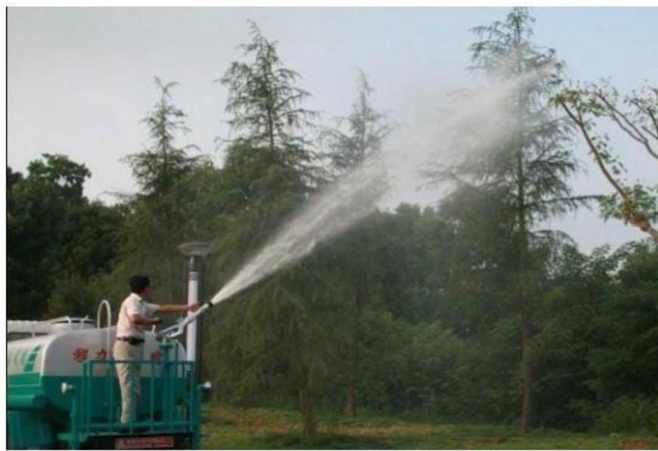
图2-1-2洒水车喷水雾
(1)乔木、灌木在种植后3个月内，气温高于15℃以上，空气湿度在50% 以下时，需每天向树干及叶片喷雾保湿；
(2)喷雾保湿每天2次，须避开中午高温时间，在8:00—11:00,15:00—18:00 期间进行；
(3)喷雾保湿，切忌水珠过大，雾化效果不好，切忌出现地面积水。
3、注意事项
(1)用水车浇灌树木时，应接软管，进行缓流浇灌或洒成散雾状，保证一 次浇足浇透，严禁用高压水流冲刷；使用喷灌设施和移动喷灌时应开关定时，专人 看管，以地面达到径流为准；
(2) 使用再生水浇灌绿地时，水质必须符合园林植物灌溉水质要求；
(3) 浇灌时，水管不能从灌木上拖拉及搁放，以免损坏灌木；

(4)浇水后无遗漏，无大面积积水，树木周围有积水应予排除，对于低洼 地可采取用PVC管打透气孔的方式排水；
(5)使用喷灌时注意周围植物是否喜水，若周围有需要控水的植物，停止 喷灌改用水管定点浇水；
(6)为使水分充分到达根部浇水时可做浇水盘或打钢钎孔，必要时可对浇 水盘用陶粒、树皮等进行修饰，对景观有特殊要求的可不做浇水盘。浇水盘高度不 低于10cm, 有铺装地块的浇水盘直径以预留池为准，无铺装地块的，浇水盘直 径以树干胸径10倍左右为准，并保证不跑水、不漏水。

二、修剪
1、修剪要求
1)安全操作：保证修剪工具和器械灵活不松动、安全可靠，修剪工作区域 有警示牌与防护措施，操作人员遵守劳动纪律；
2)应遵循“先内后外、去弱留强、去老留新”原则，保持树冠丰满；
3)做到因地制宜，因树修剪，除特殊要求外以保持苗木原本固有形态或规 定造型进行修剪；
4)内膛小枝应适量疏剪，强壮枝应适当短截，下垂细弱枝及地表萌生的地 蘖应彻底疏除，生长于树冠外的徒长枝应及时疏除；
5)乔木修剪要求
(1)修剪过程：①直径3cm 以内的枝条及残枯枝条要求从根部修除，超过
3cm 的枝条修剪时根部留0.5cm左右的残桩保护树干；②修剪的剪口必须平滑，不 得劈裂，并且剪口位置和留芽的方位准确；③对于粗壮的大枝应采取分段截枝法，
以免撕裂树干或损伤皮脊。

平剪口
5-10mm

正确的剪法：平行于芽上方5- 10mm, 芽 生长后的枝较直，平滑。

错误的剪法：大斜剪口，枝上留下尖茬。

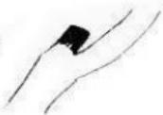
错误的剪法：平剪口离芽太远，
枝上留下平茬。

女 0 网 错误的剪法：平行剪口离芽太近，
芽容易枯死

图2-2-1粗壮树枝分段截枝法

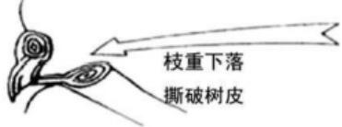

自上开始 一次剪下
错误剪法
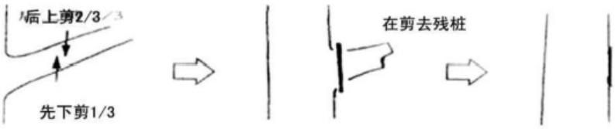
正确剪法
图2-2-2剪口和留芽位置示意图
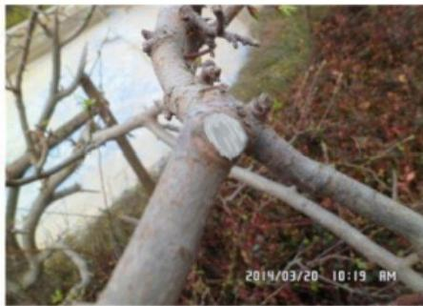
(2)修剪完成后：枝干或根部剪口直径在2cm 以上的，伤口必须涂愈伤涂膜 剂，易感染腐烂病、溃疡病、干腐病的树种(如合欢、杨树、柳树、悬铃木、楸 树、梨树、山里红、樱花、海棠花、碧桃、红瑞木等)应立即涂抹。
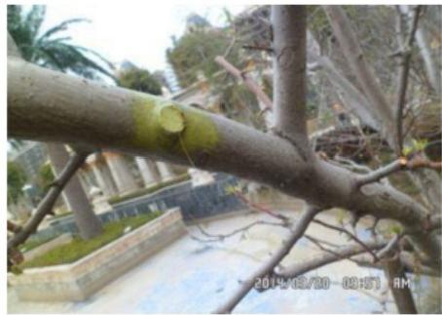
图2-2-3愈伤涂抹剂涂抹伤口、灰色油漆涂抹伤口
6)灌木修剪要求
(1)成片灌木丛修剪时应形成中间高四周低，或前面低后面高的丛形；
(2)花落后形成的残花、残果，若无观赏价值或其他需要的宜尽早剪除。
7)同一棵树应在当天工作日内修剪完毕，以免影响美观；
8)雨水天气及有露水时，苗木不宜进行修剪。
2、修剪周期和时间
1)修剪周期
(1)休眠期修剪
在12—2月进行，为来年春季生长做好准备；修剪是从植物落叶经过休眠到 下次发芽前进行，主要针对落叶树。一般来说，冬季修剪多短截回缩，可以增强 植株的生长势，修剪时须兼顾考虑枝干的观赏效果。
(2)生长期修剪
生长期修剪是从植物发芽到落叶期间的修剪，可细分为春、夏、秋季修剪：
①春季一般在开花的前后修剪，包括抹芽、摘叶、花后复剪，主要为培养树

形，弥补冬季修剪的不足；
②4—10月份为植物生长旺盛季节， 一般为疏除或回缩旺长枝、抹梢，适当 疏除部分过密枝、内堂枝、萌蘖枝、病枯枝等，主要为了改善通风透光，促进花 芽形成等；对于不宜冬季重剪苗木，夏初为主要修剪时期，如法桐、木槿；
③秋季对贪青徒长的幼嫩部分进行摘心，主要为了促进新梢充实。一般来说， 秋季修剪量不要太大。
2)修剪时间
(1)乔木修剪时间
①12—2月适应性强的落叶树修剪以整形为主，可略重剪；常绿树及在当地 耐寒性差的苗木除栽植时修剪外，整形修剪选在春季回温后、萌芽前更为适宜；
②3—11月在生长期内以调整树势为主宜轻剪；有伤流的树种应在5—10月进 行修剪，避过春季伤流期。
(2)灌木修剪时间
①3—5月约每月修剪1次；
②6—11月约每月修剪2次；
③12—2月共修剪1—2次，北方越冬期禁止修剪，实际情况按当地气候、苗 木生长状况掌握修剪次数。
3、修剪方法
(1) 除 蘖
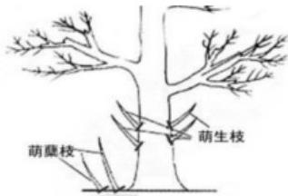
苗木生长季期间要随时除去萌蘖，及枝条上多余的芽体，如每年夏季对行道 树主干上萌发的隐芽进行抹除，一方面可使行道树主干通直，增加观赏性；另一 方面可以减少不必要的营养消耗，增强其生长势，保证树体健康的生长发育。
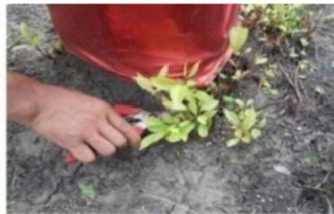
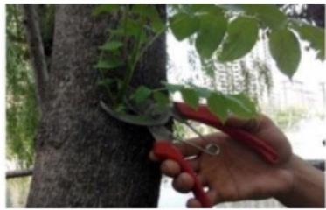
图2-2-4除蘖示意图、实景图
(2) 疏 枝
疏剪能减少树冠内部的分枝数量，使枝条分布趋向合理与均匀，改善树冠内 膛的通风与透光，增强树体长势，减少病虫害的发生，并促进苗木生长或开花结果。

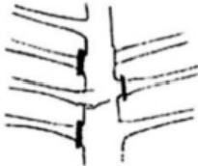
主干上疏剪大枝

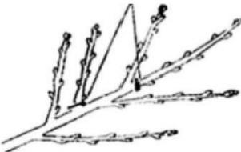
侧枝上修剪过密枝

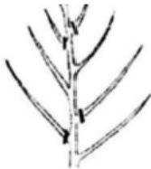
小枝先端疏剪

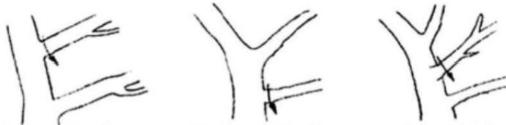
疏上枝，增强下枝 疏下枝，削弱上枝 疏中，抑上枝促下枝
图2-2-5疏枝示意图
疏剪内容：主要修剪徒长枝、病虫枝、交叉枝、并生枝、下垂枝、树身萌蘖 枝、折断枝、过密枝、内向枝、内膛枝、枯枝等。
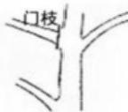
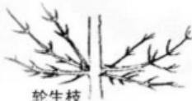
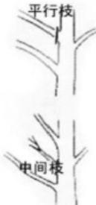
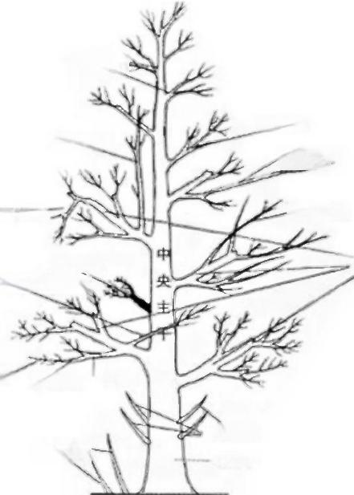
枝
并 生 枝

重叠枝
直立枝
徒长枝

一交 叉 枝

主

小 侧 枝 侧 枝

萌生枝 主 干
下 垂 枝

枯死枝 逆向枝/内向枝
萌 蘖 枝
梢

图2-2-6常见不良枝示意图
4、常见树形及修剪做法
1)杯状形
(1) 树形特点：这种树形无中心主干，仅有较短一段高度的树干，自主干 上部分生3个主枝，再各自分生2个枝而成6枝，6枝而成12枝，这种几何状的规整 分枝较整齐美观，冠内不允许有直立枝、内向枝的存在，一经发现必须剪除；
② 树形应用：碧桃、桃树、海棠、杏树、核桃等蔷薇科观赏果树及行道 树中有架空线的法桐、白蜡等；

(③) 修剪要点：养护期主要修剪萌蘖枝、过密枝、内向枝、交叉枝、内膛 枝、折断枝、徒长枝、病枯枝，保持优美树形。上方有架空线的苗木还要控制其生 长量，保持植物与管线的安全距离。
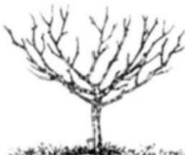
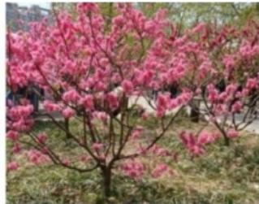
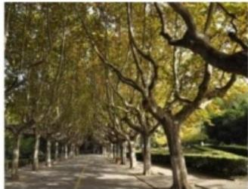
图2-2-7杯状形结构示意图、实景图
2)自然开心形
(1)树形特点：无中心主干，中心也不空，但分枝较低，3个左右的主枝 分布有一定间隔，自主干上向四周放射而出，中心又开展，故为自然开心形，如 枇杷、榆叶梅、石榴、苹果、梨花、紫叶李等观花、观果树木。
(2)修剪要点：栽植前期修剪主要为形成优美树形，促进生长；恢复树势 以后，修剪主要是为了保持优美树形，既要考虑生长又要考虑观花观果效果；养护 期主要修剪萌蘖枝、过密枝、交叉枝、平行枝、内向枝、折断枝、徒长枝、病枯枝、 并列枝、徒长枝。
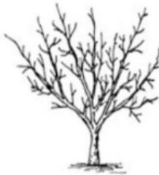
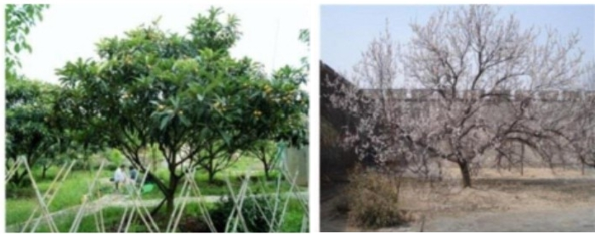
图2-2-8自然开心形结构示意图、实景图
3)尖塔形或圆锥形
尖塔形或圆锥形苗木有明显中央领导干，主干自下而上发生多数主枝，下部 较长，逐渐向上缩短，如雪松、水杉、毛白杨、南洋杉、落羽杉等。养护期主要修 剪折断枝、影响景观的下垂枝、萌蘖枝、病枯枝，保持树形。

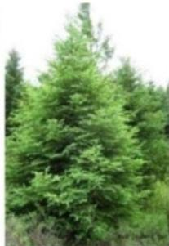
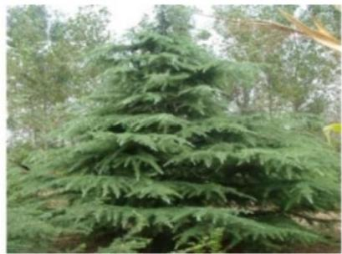
图2-2-9尖塔形结构示意图、实景图

4)圆柱形或圆筒形
圆柱、圆筒形苗木有中心主干，自近地面的主干基部向四周均匀地发生许多主 枝，而主枝长度自下向上相差甚少，故整个树形几乎上下同粗如龙柏、圆柏、杜松、 柱形松柏、黑杨雄株、新疆杨、长叶暗罗等，养护期修剪以保持枝形为主。

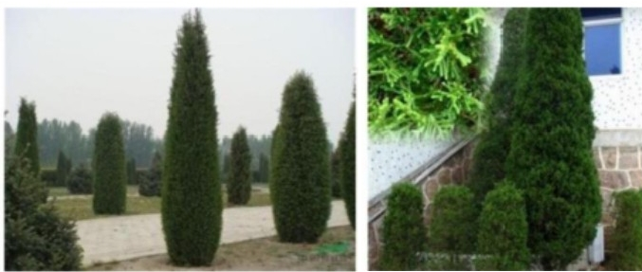
图2-2-10圆柱形结构示意图、实景图
5)自然馒头形
自然馒头形苗木多为幼树主干长到一定高度时短截，在剪口下选留4—5个强 健枝作主枝，主枝间有一定距离，各占一定方向，不交叉、不重叠，如馒头柳、 仁面子、扁桃、阴香、台湾栾树、萍婆、树菠萝、水葡桃等。养护期主要修剪折断 枝、徒长枝、内膛枝、萌蘖枝、病枯枝，以保持树形。

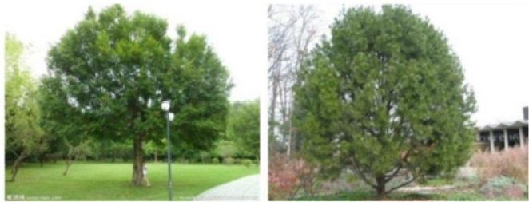
图2-2-11自然馒头形结构示意图、实景图
6)伞形
伞形有明显主干，所有侧枝下弯倒垂，逐年由上方芽继续向外延伸扩大树冠如 龙爪槐、垂枝碧桃、垂枝榆、合欢、黑松等、凤凰木、大叶紫薇、鸡爪槭、青枫、 红枫、雨树等。修剪时注意枝条芽眼的走向：留取高扬或平行向上的芽眼，有利于 扩大树冠；留取朝向左右的芽眼有利于填补空间，下行芽一般可剪除。

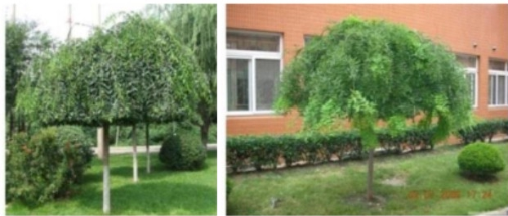
图2-2-12伞形结构示意图、实景图
7)自然轮生分枝形

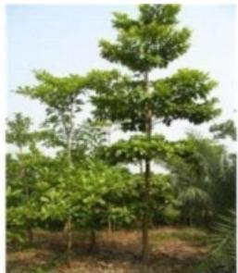
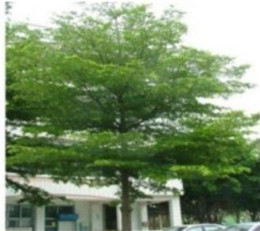
自然轮生分枝形苗木主干挺直，主枝自然分层轮生于主干四周，层层分明有 序，水平向四周开展，各层主枝数量相近，层次间排列不密，光线通透，如小叶榄 仁、花叶榄仁、尖叶杜英、盆架子、糖胶树、大叶杜英、木棉等。养护期主要保持 中央主干，修剪主干分生枝，即修剪各层次间的赘生枝、层内过密枝、交叉枝、 平行枝、内向枝、内膛枝、折断枝、徒长枝、萌蘖枝、病枯枝。
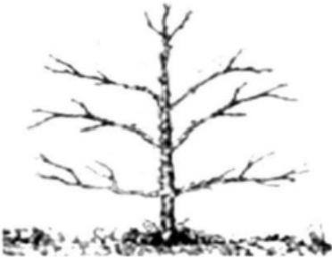
图2-2-13自然轮生分枝形结构示意图、实景图
8)棕榈科植物
枝叶枯黄面积达2/3时应剪除，其叶壳在底部开裂达1/3以上时应剥除，开花 后的花序也应及时剪除。修剪时应严格保护苗木，确保顶芽不受损伤。
9 ) 圆 球 类
圆球类苗木常表现为一段极短的主干，在主干上分生多数主枝，主枝分生侧 枝，各级主侧枝均相互错落排开，叶幕层较厚，如大叶黄杨、小叶黄杨、小叶女贞、 球形龙柏等。养护期每年留取部分新枝作为更新与扩大冠幅用，如冠幅过大，可在春 季芽孢刚刚开始膨大时一次性回缩到位。
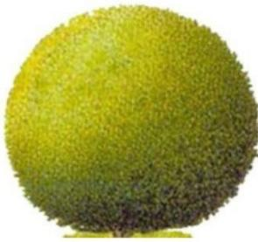
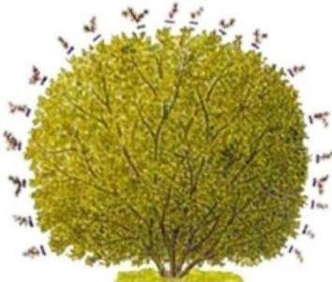
图2-2-14球类灌木修剪前后示意图
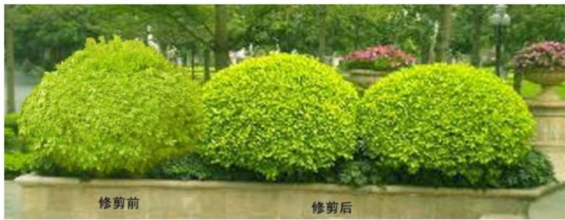
图2-2-15球类修剪前后实景图

10)丛生类
从生类苗木无主干，由数个枝条人为拼成或自然生长而成，如连翘、红瑞木 等。其养护期修剪有：
(1) 剪去绝大多数的萌蘖枝、病枯枝、交叉重叠枝，留取少量萌蘖枝做更 新枝培养，逐年对老弱枝条进行更新；
(2)疏去内膛萌生直立枝，慎用短截，防止枝条过多而扰乱树形；
(3)对旺枝可疏除，壮枝可多次回缩，以增加中短枝比例；
(4)开张形从生灌木(如：木槿)须及时用背上枝(即与主枝平行生长且 处于主枝上方的枝条)换头，防止外围枝头下垂早衰。
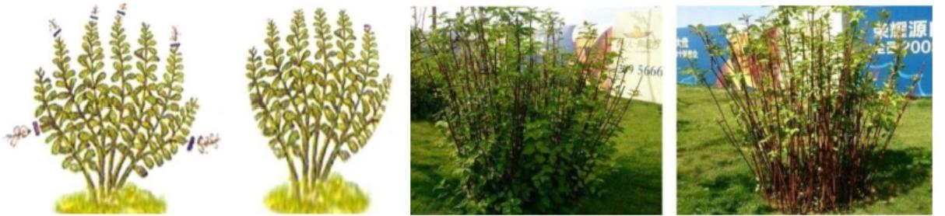
图2-2-16丛生类修剪前后示意图
11)造型类
造型树有云片、蘑菇头造型两种，如罗汉松、金柑、小叶榕、造型榆、贴梗 海棠等。修剪时以原有造型为基础，收放结合，疏密有度，逐年、逐月、逐次优化 造型，修剪后达到层次清晰、分布均匀。
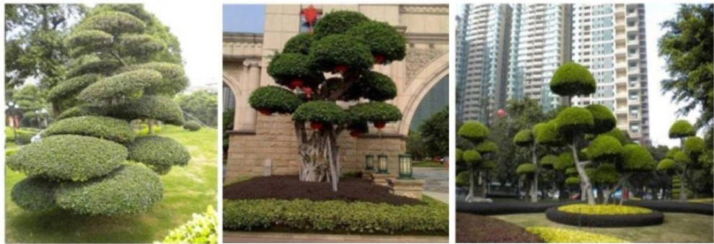
图2-2-17云片与蘑菇头造型修剪标准
5、修剪操作及注意事项
1)多品种栽植的灌木丛，修剪时应突出主栽品种，并留出适当生长空间； 造型的灌木修剪应保持外型轮廓清楚，外缘枝叶紧密。
2)花灌木修剪应特别注意：
(1)当年生枝条开花灌木，如：紫薇、木槿、月季、珍珠梅等，休眠期修 剪时，为控制树木高度，对于生长健壮枝条应在保留3—5个芽处短截，促发新枝；

(2)1年可数次开花灌木如月季、珍珠梅、紫薇等，花落后应及时剪去残 花，促使再次开花；
③ 隔年生枝条开花的灌木，如：碧桃、榆叶梅、连翘、紫珠、丁香、黄 刺玫等，休眠期适当整形修剪，生长季花落后10—15天将已开花枝条进行中或重 短截，疏剪过密枝，以利来年促生健壮新枝；
④ 多年生枝条开花灌木，如：紫荆、贴梗海棠等，应注意培育和保护老 枝，剪除干扰树型并影响通风透光的过密枝、弱枝、枯枝或病虫枝。
3)主轴明显的树种的修剪：
(1)修剪时应注意保护中央领导枝，使其向上直立生长；
(2)原中央领导枝受损、折断时，应利用顶端侧枝重新培养新的领导枝；
(3)银杏修剪只能疏枝，不准短截，对轮生枝可分阶段疏除。
4)逐年调整树干与树冠的合理比例，同一树龄和品种的林地，分枝点高度 应基本一致，位于林地边缘的树木分枝点可稍低于林内树木。
5)栽植多年的有主干的灌木，每年应采取交替回缩主枝控制树冠的剪法， 防止树势上强下弱。
6)道路中央分隔带修剪以挡住人的视线1—1.2m高为宜，不同树种采用不同 方法。
7)对由于受意外伤害折断而枯黄的枝叶应及时清剪，对消耗树体过多水分 及养分的果实应摘除。
8)更新修剪必须在休眠期进行，抗寒性差的、易抽条的树种修剪宜于早春 进行，常绿树的修剪应避开生长旺盛期；
9)其它特殊类型苗木修剪：
(1)针叶树(除设计要求外)应剪除基部垂地枝条，随树木生长可根据需 要逐步提高分枝点，并保护主干顶尖直立向上生长。
(2)有严重伤流和易流胶的树种修剪应避开生长季和落叶后伤流严重期；
10)工人修剪操作管理：
(1)操作者必须是经过项目养护负责人培训合格的人员，穿戴好工作服和 劳保用品，如防护眼镜，手套、工作鞋等；
(2)养护工不经主管批准，不得擅自改变原植株的造型，不得擅自截剪直 径5cm以上的枝条；
(3)乔木修剪应两个人以上配合，用梯子及高枝剪、高枝锯进行，原则上 不得爬树修剪，如确需爬树修剪时一定要系好安全带后方可操作。

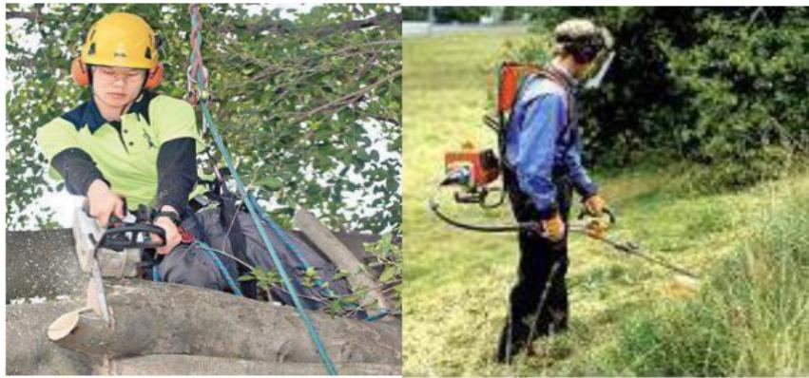
图2-2-18安全修剪作业
6、修剪标准
(1) 修剪整形应达到均衡树势、完整枝冠，促进生长，观花、观果等要求；
(2)乔木修剪后树冠完整美观，主侧枝分布均匀、数量适宜，内膜不乱， 通风透光较好，无枯枝、折断枝、修剪后的废留枝；
(3)造型树木的修剪应根据园林绿化对树木的特定要求，适当控制树木部 分枝干，按照绿化美化要求把树木剪成各种理想形态。
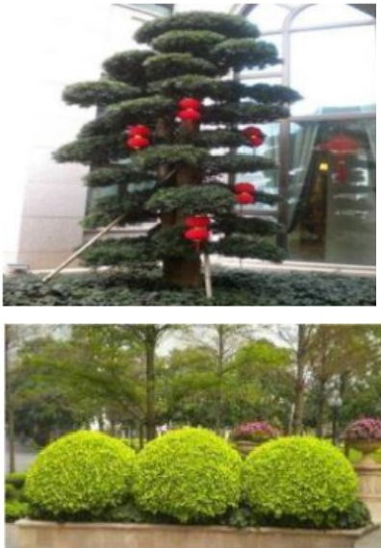
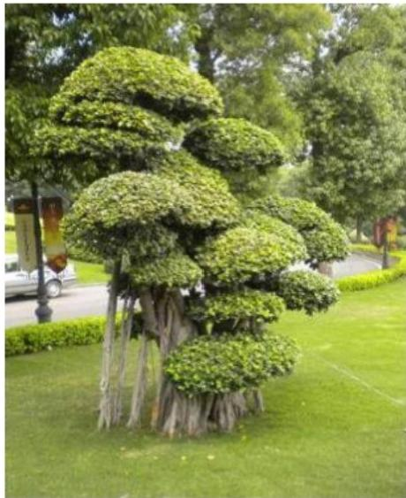
图2-2-19修剪标准示意图

三、施肥
常用肥料种类有：有机肥、速溶性复合肥、复合肥、磷钾肥、控释肥、缓释 肥、中微量元素肥、叶面肥等，根据现场苗木实际情况灵活应用。
1、施肥要求
(1)施肥种类：施肥种类应视树种、生长期及观赏特性等要求而定，早期 欲扩大冠幅，宜在春季施高氮、低磷、中钾复合肥，观花、观果树种应增施磷、 钾肥，观花灌木孕蕾期前及花期后可进行补肥，主要是磷钾肥或有机类肥料；

(2)施肥量：施肥量应根据树木大小、肥料种类及土壤肥力状况而定，施 用量要准确；
(3)施肥过程：①小灌木撒施即可，大灌木春、秋季节先穴施1-2次，此后 结合草坪与地被撒施；②生长季节可根据需要进行土壤追肥或叶面喷肥，在树木 休眠期以有机肥为主；③施肥后踏实，并平整场地；④用铁篦子等完全封闭的树 堰，应预留专门的灌溉和施肥口。
2、施肥时间
① 在3—4月生长期，根据长势在植物尚在休眠期或刚刚解除休眠时穴施 成品有机肥一次，长势较差的解除休眠后可再施用高氮、低磷、中钾复合肥一次；
2 灌木景观效果恢复之后以撒施成品有机肥为主，夏季到中秋施用成品 有机肥改良土质增强抗逆性；
3 乔木按南北差异在9—11月内植物休眠前根据长势穴施成品有机肥(长 势较好植株施用)或磷钾含量较高的复合肥(长势较差植株施用)一次
4 休眠期禁止施肥，但观花乔木在孕蕾期前及花期后可进行肥料补充， 主要是磷钾肥或有机类肥料；
5 乔木穴施肥料应注意方向与位置，避免春、秋在同一点施肥，长势较 弱乔木春季可穴施两次，此后结合草坪与地被追肥时适当撒施，约每月1次；3、 施肥方法
1)穴施、环施
乔木施缓释肥和棒肥时采用穴施法，其它肥料采用环施法，避免烧根。穴施 /环施技术要点如下：

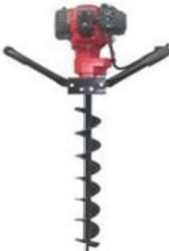

土 壤 打 孔 机 ( 地 钻 )

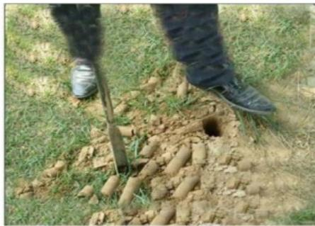
洛阳铲挖洞施肥，可减少对树头表面草坪、地被 的损坏 。

图2-3-1施肥打孔
(1)开穴位置：栽植两年以内的苗木开穴为树坨的0.5倍距离，栽植两年 以上的苗木开穴为树坨的1倍距离；

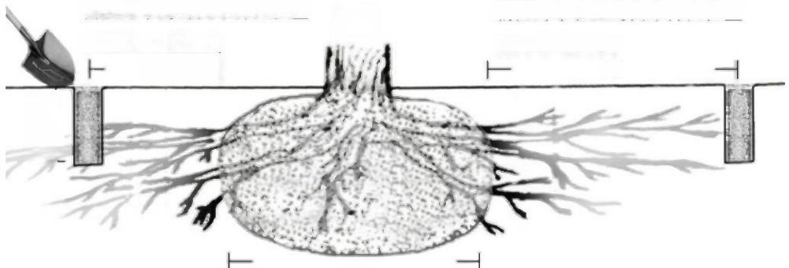
栽植两年内的苗木开穴位置
为树坨0.5倍距离
0.5d 一
0
-


栽植两年以上的苗木开穴位置
为树坨1倍距离 1d

1d
图2-3-2环施、穴施开穴示意图
(2)穴施：胸径30cm以上大树开穴8个，一次施缓释肥4—5公斤；胸径
20—30cm大树开穴6个，一次施缓释肥2—2.5公斤；胸径20cm以下大树开穴4 个，一次施缓释肥1—1.5公斤。施肥后以草皮覆盖，恢复原貌；
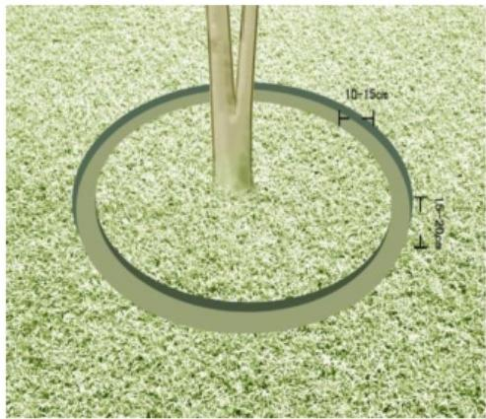
(3)环施：沟深15—20cm, 宽10—15cm, 保持上下底同宽，施肥时均匀撒 播，避免肥料堆积在一起烧根。胸径30cm 以上大树一次施复合肥2—3公斤，胸径 20—30 cm大树一次施复合肥1—2公斤，胸径20cm以下大树一次施复合肥0.5—1公 斤(若施用缓释肥可增加1倍量)。施肥后以草皮覆盖，恢复原貌。
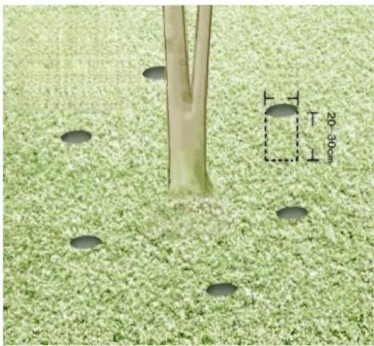
施棒肥开穴大小及深度 以棒肥两头直径为准：
施缓释肥开穴洞口直径
20-25ch
20-25cm,深20-30cm

图2-3-3穴施、环施示意图
2)叶面肥
在根部施肥的同时喷施叶面肥会起到事半功倍的效果，叶面肥喷施除缺乏一 些中微量元素单独喷施外，氮、磷、钾元素四季补充与根部施肥相近。另外可与 很多中性或酸性杀虫、杀菌药混合喷施，只是落叶树叶片枯黄后及春季第一批新叶 老成前不用，常绿树零度以下基本不用。对不了解的配方喷施前须先做各植物品种 小区实验，20天以后经观察无不良反应再使用。
4、注意事项
(1)施肥一般在修剪后一两天进行，不宜在修剪前和刚修剪完施肥，施完

肥后须马上浇水，以避免造成灼伤；
(2)施肥时须将肥料充分粉碎，与土壤混合后均匀撒施均匀，随即浇水， 严禁肥料裸露；
注意植物对肥料的适应性及喜好，例如豆科植物如刺槐喜磷肥，榕树适当补 充钾肥可增加根系的观赏性，柑橘怕含氯肥料；
(2)注意植物对肥料的需求如泡桐、杨树、重阳木等生长速度快的种类就 比马尾松、油松、圆柏、小叶黄杨等生长速度慢的种类需肥量大；
(3)注意不同肥料种类在不同土质中对植物的影响，如硫酸钾类复合肥在 中性或弱碱性土质中表现较好，但在酸性土质中会引起一些植物酸中毒。

四 、补种
1、乔 、灌木死亡或失去景观效果后须及时报损、挖除，大型乔木宜分段截 除，被截除树干截断之前须用绳索人为牵引或与下部主干牵连，以防被截树干掉落 伤人。
2 、苗木挖除后须补植的，原则上应选用与原有苗木品种、规格相同的苗木。
3、苗木补种要求同绿化施工中苗木种植要求，详见《XX园林集团绿化施工 手册》,补种时要注意成品保护。

五、支撑
大树移植后通常需要设立支撑，以避免大树因大风吹刮造成树干摇摆松动， 使根系不能良好生长，在树干基部周围形成空洞，产生“吊根现象”,天气干旱时 易造成根部缺水，遇雨易积水而影响根系生长。因大树移植后根系较浅、分布面积 小，架立支撑后可以防止树体受力不均而倒伏。养护过程中支撑工作有：
(1)对已松动的支撑按规范加固；
(2)对施工遗漏需支撑的乔、灌木进行支撑；
(3)乔、灌木支撑详见《XX园林集团绿化施工手册》。
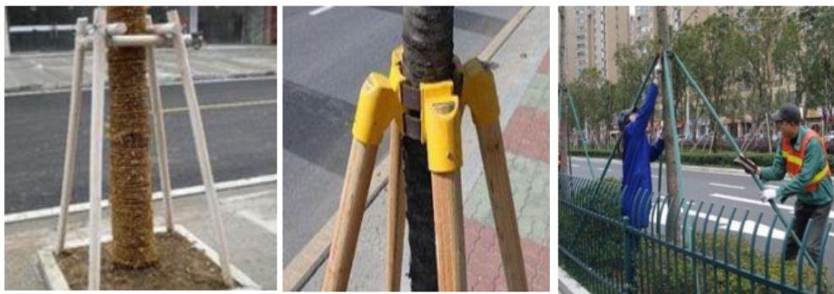
图2-5-1支撑示意图

六、树洞、伤口保护
1、树洞处理
因各种原因造成的伤口长久不愈合，长期外露的木质部受雨水浸渍，逐渐腐 烂，形成树洞，严重时树干内部中空，树皮破裂。由于树干的木质部及髓部腐烂，输 导组织遭到破坏，因而影响水分和养分的运输及贮存，严重削弱树势，影响景观 效果，甚至导致树木死亡。常见树洞处理方式有3种：
(1) 开放法
如果树洞不深或树洞很大，给人以奇特之感，欲留做观赏时可采用此法。方法 是将洞内腐烂木质部彻底清除，刮去洞口边缘的死组织，直至露出新的组织为止， 用药剂消毒并涂防护剂。同时改变洞形，以利排水，也可以在树洞最下端插入排水 管。以后需经常检查防水层和排水情况，防护剂每隔半年左右重涂1次。
(2) 封闭法
树洞经处理消毒后，在洞口表面钉上板条，以油灰和麻刀灰封闭(油灰是用 生石灰和熟桐油以1:0.35混合而成),再涂以白灰乳胶，颜料粉面，以增加美观，
还可以在上面压树皮状纹或钉上1层真树皮。
( 3 ) 填 充 法
填充物最好是水泥和小石砾的混合物，如无水泥，也可就地取材。填充材料 必须压实，为加强填料与木质部连接，洞内可钉铁钉，并在洞口内两侧挖一道深约 4cm 的凹槽，填充物从底部开始，每20—25cm 为1层，用油毡隔开，每层表面都向 外略斜，以利排水，填充物边缘应不超出木质部，使形成层能在它上面形成愈伤组 织。外层用石灰、乳胶、颜色粉涂抹，为了增加美观，富有真实感，在最外面钉一 层真树皮。
2、伤口处理
(1) 对枝干上因病、虫，冻、日灼或修剪等造成的伤口，首先应当用锋利 的刀刮净削平四周，使皮层边缘呈弧形，然后用药剂(2%—5%硫酸铜液，或石 硫合剂原液)消毒。修剪造成的伤口，应将伤口削平然后涂以保护剂，选用的保 护剂要求容易涂抹，黏着性好，受热不融化，不透雨水，不腐蚀树体组织，同时又 有防腐消毒的作用，如铅油、接蜡等均可。大量应用时也可用黏土加少量的石硫合 剂的混合物作为涂抹剂，如用激素涂剂对伤口的愈合更有利，用含有
0.01%—0.1%的α-萘乙酸膏涂在伤口表面，可促进伤口愈合。
(2)由于风折使树木枝干折裂，应立即用绳索捆缚加固，然后消毒涂保护 剂。由于雷击使枝干受伤的树木，应将烧伤部位锯除并涂保护剂。

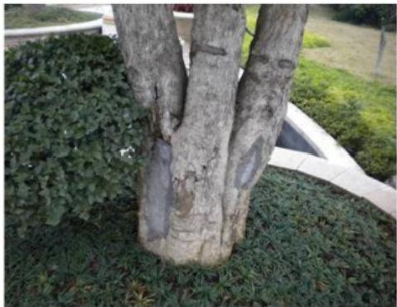
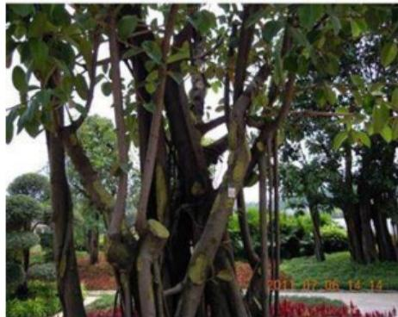
图2-6-1伤口及树洞处理标准

七、环境灾害防护措施
1、 防 寒
1) 苗木受寒
为防止冬季严寒对新移植或不耐寒苗木造成冻害，现场管理人员需根据当地
的气候特点、园区苗木的特性及种植年限，参照当地和项目往年的有效防寒措施，制
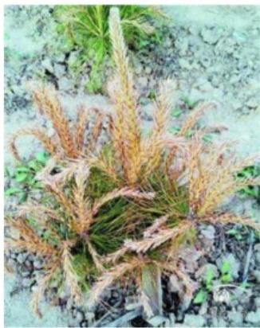
订详细的防寒方案及具体措施，做好防寒物资材料的准备，合理落实各项防寒工作。
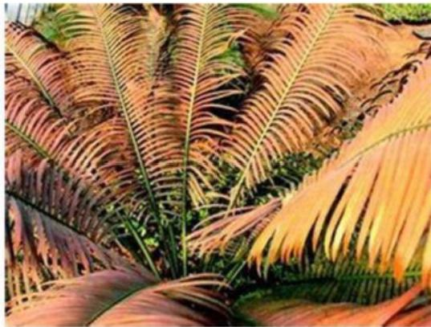
图2-7-1植物受寒
2) 一 般防寒措施
(1)防寒计划。根据气候确定防护树种，在转冷前再一次确认去年越冬时 出现问题的植物种类，做好防寒物资计划和具体防寒方案。
(2)提高防寒能力。合理安排修剪时期和修剪量，使树木枝条充分木质化， 有效控制病虫害的发生，提高抗寒能力，确保树木安全越冬。
(3)浇水。返青水和和冻水应适时浇灌，并浇足浇透。对不耐寒的树种和 树势较弱的植株应分别采取不同防寒措施；气温降到5℃土壤上冻前浇透一次越 冬水，早春再浇一次返青水，气温降到5℃以下不需浇水。
(4)施肥。以钾肥为主叶面追肥增加植物抗性，秋季以施有机肥为主的根

部施肥，可增强根系活力和抗逆能力。
(5)除雪。在下大雪期间或之后，应把树枝上的积雪及时打掉，以免雪压 过久过重，导致树枝弯垂，甚至折断或劈裂。尤其是枝叶茂密的常绿树，更应及时 组织人员，持竿打雪，防雪压折树枝。对已结冰的枝，不能敲打，可任其不动。如结 冰过重，可用竿枝撑，待化冻后再拆除支架。
(6)培土保温。覆25—30cm高度土保温(翌年温度回升后去除)或用地膜 覆盖后覆上一层土，可以有效保持低温，避免受冻。该法较适用于月季等株形低 矮、抗寒性较差的花灌木，对树头种满地被的树木不进行此项作业。
3)重点防寒措施
(1) 缠 干
用保薄膜、无纺布、麻袋和草绳包裹茎干，以能包多高就包多高为原则。包裹 所有材料前对树干和包裹材料进行消毒杀菌，完工后定期对包裹材料消毒杀菌防 虫。详细操作详见《XX园林集团绿化施工手册》。

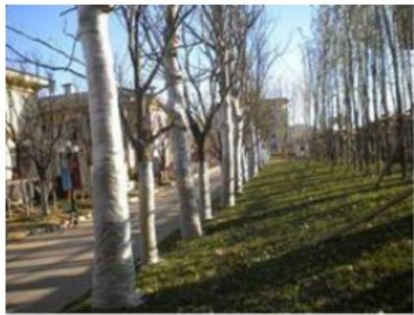
(冬季植物防寒)缠干： 内草绳、外薄膜

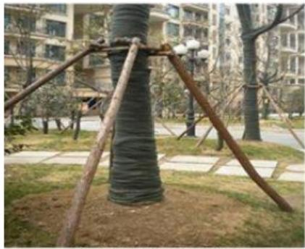
(冬季植物防寒)缠干： 内草绳，外绿色保温棉

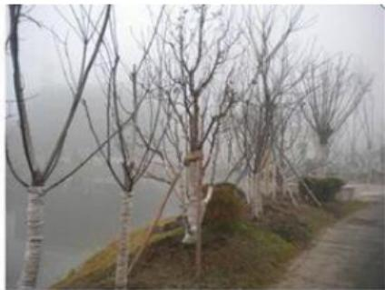
(冬季植物防寒)缠干： 内草绳、外薄膜

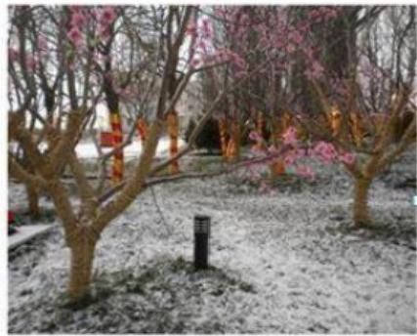
(冬季植物防寒)缠干：
草 绳

图2-7-2缠干防寒
(2) 搭风障
一般宽度与树木冠幅相当，高度约比树木高出50—60cm, 然后在框架材料上 盖绿色无纺布充当围护结构。冬季太阳照射部位较多方向的遮挡材料设置成可收 起和放下。

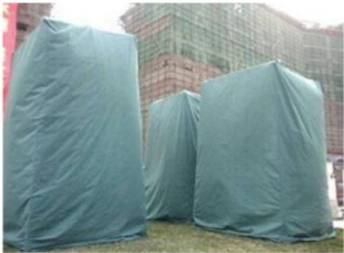
(冬季植物防寒)
现场缝制的绿色无纺布罩

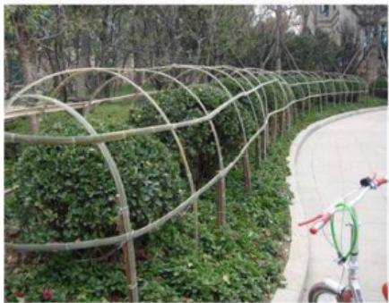
(冬季植物防寒)
球形/绿篱防寒架、防寒障

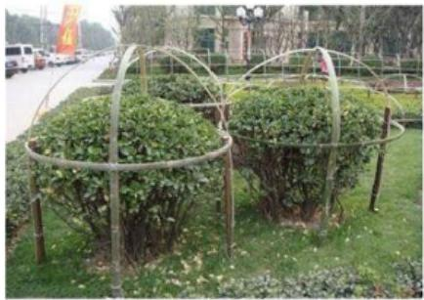
(冬季植物防寒)
球形防寒架、防寒障

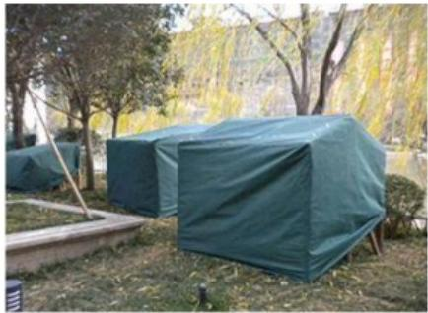
(冬季植物防寒)
现场缝制的绿色无纺布罩

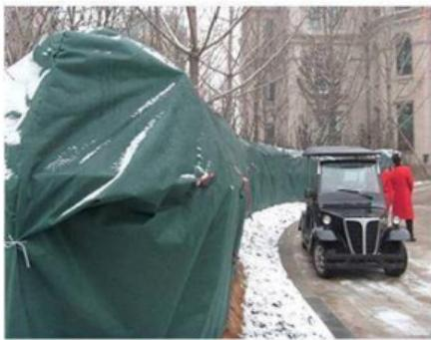
(冬季植物防寒)
球形/绿篱防寒架、防寒障

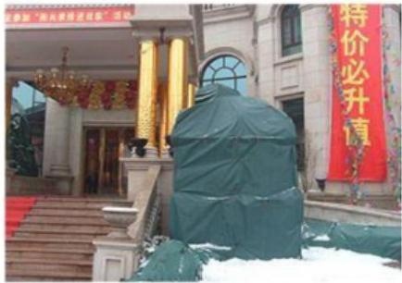
(冬季植物防寒)
球形防寒架、防寒障

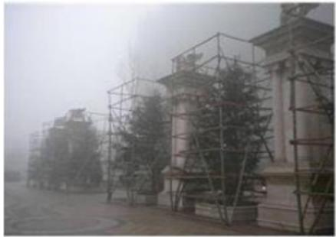
(冬季植物防寒)防寒障骨架

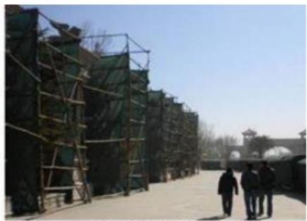
(冬季植物防寒)
为雪松做的三面挡风防寒障

图2-7-3风障防寒

①作业时间：10月下旬-11月下旬，夜间温度在0℃以上，或早霜来临前
②具体方法：
A架子的材料：常用竹杆、铁杆、杉木做主骨架，以竹片、铁丝做填空。
B 架子的结构：架子一般为方柱形或圆柱形，架子高度以高于树木约20-30cm, 宽在 冠幅外约10-15cm, 立杆下部埋土约30-60cm, 相邻立杆间每隔约1米绑一横杆，以 使支架牢固不摇晃；过空的部位可以加竹片或铁丝。
C包裹的材料：外层以墨绿色无纺布(80-120克/平方米)为主，根据当地气 候里面加1-2层(薄膜、草帘、无纺布)。
D 包裹的方法：先根据搭的架子情况裁定绿色无统布及用粗针对其进行缝接；覆 盖物要扯平，在支架的边角毛糙部位要衬垫防止薄膜或无纺布破损，支架间用细绳绑 扎，外用颜色相近结实的绳子(绿色的打包绳)绑压；离地要留出15-20cm绿色无纺 布用土压实。也可做出活动的观察口或透气降温部位。
E包裹的时间：植物进入休眠，夜间温度在0℃以上，或早霜、早雪来临前。 F可在1-2个风障内挂气温计，结合天气预报观察。
G北方地区雪松、云杉等可以采取迎风面搭挡风障，不用全部覆盖。
③去除时间：第二年春季一般在3月份气温稳定在3-5℃(晚霜)后逐步拆 除。拆除时先白天底部掀起20-40cm 高或打开背风面，晚上再盖好，可逐日加高，5-7 天后可完全拆除。
4)注意事项
(1)种植两三年以上，已基本适应当地气候的乔灌木可适当考虑降低防寒 要求或不做防寒，对贵重苗木、南树北移苗木、长势不良苗木等需重点做好防寒工 作；
(2)对不耐寒的树种和树势较弱的植株应分别采取不同防寒措施，贵重植 物应单独对其搭建风障、保温棚以保证顺利越冬；
(3) 密切关注天气变化，根据天气情况及时增加保暖或通风降温；
(4)在防寒初期，应充分考虑到防寒材料的二次回收利用：
①搭架时，在尖锐部位垫上软物，防止刺破薄膜和无纺布；
②在拆除防寒材料时，对已经缝制好的无纺布罩做好标记，编号存放，来年 搭同样大小的架子，直接上盖；
③杉木杆、铁管在仓库堆放时，应做好防潮、防霉、防锈处理，所有能够二次 回收利用的材料都应妥善保存；
④防寒无纺布第二年重复利用率要求：华南/华中/华东/华北达80%以上，西 北(含呼和浩特项目组)达70%以上，东北达60%以上；
(5) 防寒效果须同时兼顾美观。

2、日灼
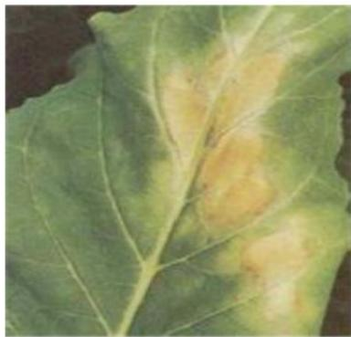
夏季或冬季受温度剧变(过高或过底),向阳面枝干及果实易发生日灼。
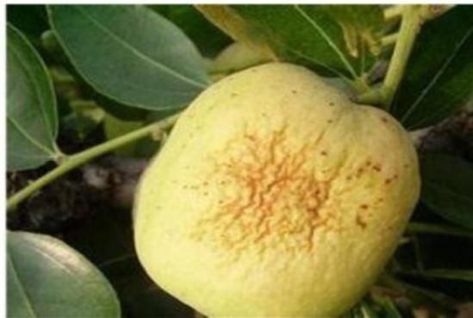
图2-7-4日灼
1)夏季日灼
在夏季水分供应不足，炎热干燥的条件下，植物的蒸腾作用减弱，日光直射 裸露的果树枝干和果实，使表面温度达40℃以上时，即可引起灼伤，果实和枝 条因向阳面剧烈增温而遭受伤害。
受害特征：果实上出现淡紫色或淡褐色的干焰斑，严重时表现为果实开裂、 枝条表面出现裂斑，在苹果、桃、梨和葡萄等观果上均有发生。
2)冬季日灼
在白天有强烈辐射的条件下，因剧烈变温而引起伤害。苗木的主干和大枝的 向阳面由于阳光的直接照射，日间平均气温在0℃以下时，树干皮层温度可升高 至20℃左右，原来处于休眠状态的细胞解冻，但到夜间树皮温度急剧降到0℃以下， 细胞内又发生结冰现象，常发生于隆冬或早春。
受害特征：树干皮层细胞死亡，在树皮表面呈现浅紫红色块状或长条状日灼斑， 严重时可危及木质部，并可使树皮脱落、病害寄生和树干朽心。
3)日灼的预防措施
(1)对易发生日灼的苗木进行缠干、喷波尔多液或石灰水等处理；
(2)修剪时在树体西南方向多留枝条也可减轻危害；
(3)夏季可通过增加水分供应减轻危害。
3、 防旱
夏秋两季苗木在高温、干旱、苗木蒸腾量大时，水分流失严重，呈受旱情形。轻 度缺水时幼叶嫩梢表现为耸拉下垂状，严重缺水表现为叶片萎蔫，卷曲，根区表 面的土壤发白，地被、草坪等矮小植物明显不及周围植物颜色。

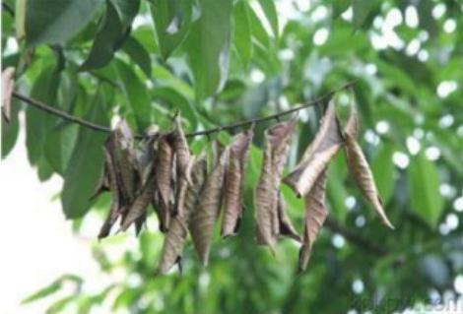
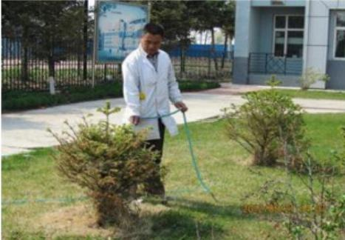
图2-7-5苗木受旱
3)抗旱措施有以下几点：
(1) 对于新植苗木应适当修枝剪叶，并及时浇足水分；
(2)对于种植一年以上的苗木应浇足水肥，待树木根部土壤干旱后及时松 土保墒，浇水时间一般在清晨或傍晚；
(3)给树冠喷水降温，避免高温灼伤叶片；
(4)高温干旱时，对一些抗旱性较差的植物，可适当采取遮荫棚的方法防 止苗木受阳光直射，但搭建的高度必须按规范，保持苗木的通风；
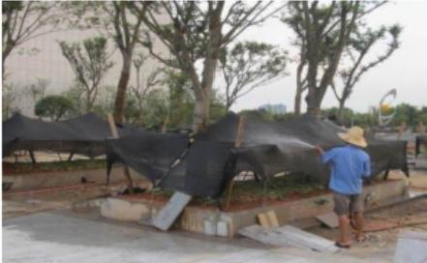
(5)使用营养剂，例如抗蒸腾剂，本办法与适当的疏枝剪叶方法配合使用， 效果会更好。
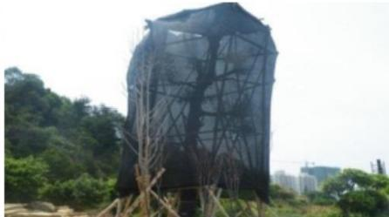
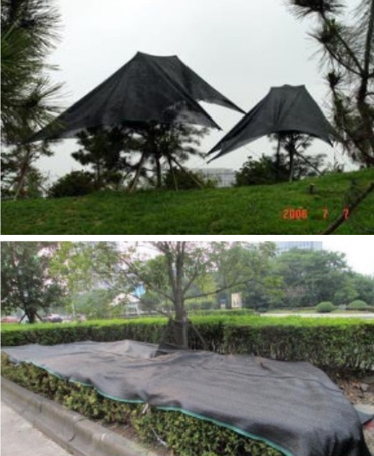
图2-7-6苗木遮阴抗旱
4 、雪 害
对于雪量较大的地区，树冠上积雪过多使树本受到雪压，而使大枝被压裂或 压断。一般而言，常绿树比落叶树害严重。而且融雪期的时融时冻交替变化，冷热 不均易引起苗木冻伤。防范措施有：
(1) 在易积雪成灾的地区，需在雪前给苗木大枝设立支柱；
(2)枝条过密者应进行适当修剪；

(3)在雪后及时振落积雪，并把受压的枝条提起扶正。
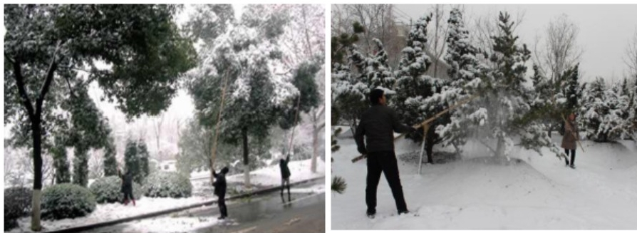
图2-7-7苗木积雪处理
5、涝害
1)发生原理
涝害是指苗木的土壤中含水量过高，缺少氧气，厌氧菌迅速滋生，使苗木根 系不能进行正常呼吸，吸水吸肥受阻；同时，根呼吸产生的中间产物及微生物活动 而生成的有机酸(如乙酸)和还原性物质(如甲烷、硫化氢)对树体造成毒害，导 致根系窒息、腐烂甚至死亡，从而导致植株生长不良甚至死亡的现象。
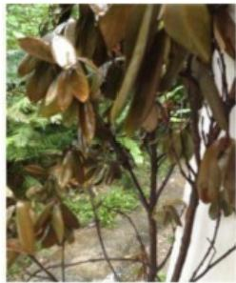
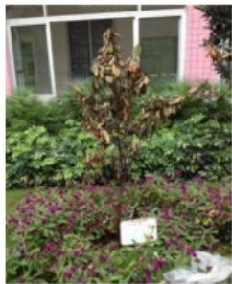
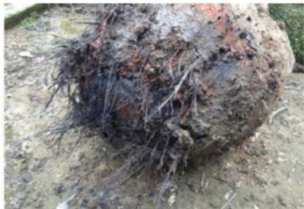
图2-7-8涝害
2)引起涝害的情形
(1)水淹并持续一定的时间；
(2)持续下雨或持续过量浇水；
(3)土壤黏性大、不透水、使土壤长时间保持较大的含水量；
(4)苗木栽植过深。
3)涝害的症状
① 梢叶表现症状：受涝程度轻时，叶片和叶柄偏向正面弯曲，新梢生长 缓慢，先端生长点不伸长或弯曲下垂，严重时梢叶呈水黄状、萎蔫，叶片会卷曲，嫩 梢发黄下垂，梢叶缓慢干枯，干枯后不脱落；
② 树干表现症状：根先枯死，一般是从下往上逐渐干枯；
③ 地下部(根)表现症状：根发黑(深蓝色)腐烂，黑带点蓝灰，且有 酒霉(糟)味，危害从低部位开始逐渐向上发展，根的部位越低，危害越严重，

根部颜色由蓝黑—蜡黄—浅黄色变化。
4)预防措施
(1)雨季前应组织有关人员对现场设施、机电设备、水系统等进行检查， 针对检查出的具体问题，应采取相应措施，及时整改；
(2)种植面低的苗木应填土提高种植平面；
(3)开好排水沟，从而降低水位；
(4) 对通透性较差的黏性土壤，在苗木移植时可考虑在植穴底层加10cm 的砂石层来预防和减少水涝危害，长期积水的区域更换疏松透水的土壤；
(5)选择耐涝的品种，如水杉、白千层、水翁、海南浦桃、串钱柳等，但 需要注意的是它们只是耐涝品种，并不是水生植物，不宜种植在长期水淹的地方。6、 风害
在多风地区，树木常发生风害，出现偏冠和偏心现象，偏冠会给树木整形修
剪带来困难，影响景观效果，偏心的树易使树木倒伏或干梢、干枯死亡。春季的旱 风，常将新梢嫩叶吹焦，缩短花期；夏、秋季沿海地区的树木又常遭台风危害，使枝叶 折损，大枝折断，将树吹倒，尤以阵发性大风，对高大的树木破坏性更大。
1)风害危害
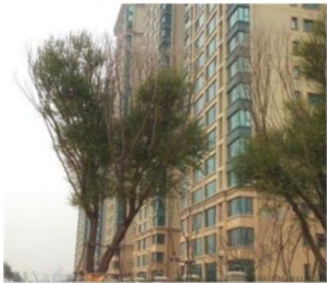
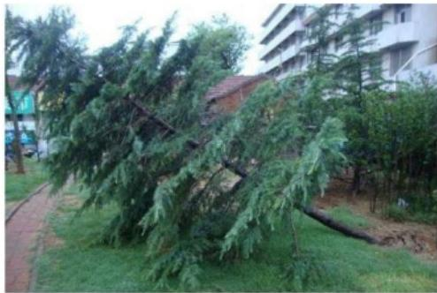
图2-7-9风害引起的干梢偏冠、倒伏
2)减轻风害的措施
(1)增加土球：苗木移栽时，特别是移栽大树，如果土球起的小，而树身 大，则易遭风害；
(2)种植穴：在多风地区种植穴应适当加大，如果小坑栽植，树会因根系 不舒展，发育不好，重心不稳，易受风害；
(3)种植设计：要注意在风口、风道等易遭风害的地方选抗风树种和品种， 适当密植，采用低干矮冠树形；
(4)修剪： 及时剪除树木上的枯枝、病虫枝，以防大风期间断枝伤及行人， 对树冠过于浓密或可能对周边建筑物造成影响的乔木进行适当的疏枝，以减少受 风面积，达到防风保苗的效果；

(5)管理措施：应根据当地实际情况采取相应防风措施，如排除积水，改 良栽植地点的土壤质地，培育壮根良苗，采取大穴换土，适当深植，合理修枝， 控制树形，定植后及时支架杆。对结果多的树要及早吊枝或顶枝，减少落果，对幼 树、名贵树种可设置风障等。
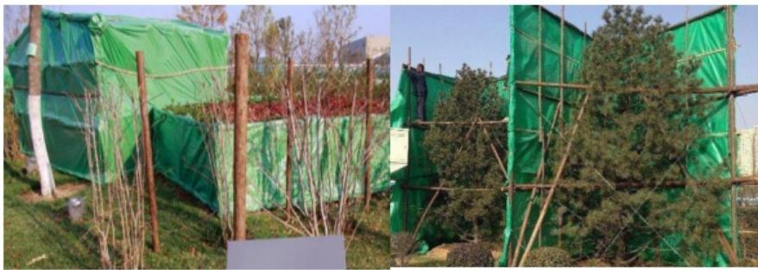
图2-7-11设置风障
3)风害防范
对高大乔木，在台风来临前进行加固支撑，并及时加固各种防护设施；对小型 花木，可建适当风屏。
4)灾后处理
(1)对于遭受大风危害、折枝、伤害树冠或被刮倒的树木，要根据受害情 况，及时维护；
(2)对风倒树及时顺势扶正，修去部分和大部分枝条，架杆要支牢固；
(3)对裂枝要顶起或吊枝，捆紧基部伤面，或涂激素药膏促其愈合，并加 强肥水管理，促进树势的恢复。
7 、 霜 害
1)霜冻危害的表现
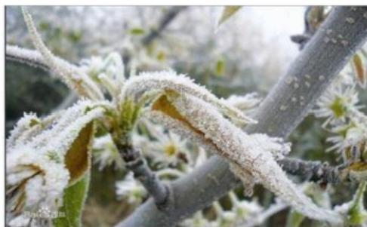
早春萌芽或处于花期的花卉受霜冻后，易发生霜害，出现叶片变红脱落、萎 蔫、变黑甚至死亡的情形。
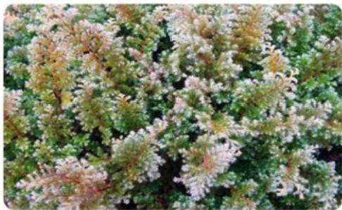
图2-7-12霜害
2)预防措施
景观苗木防霜可以通过及时采取防霜冻措施，改变小气候条件进而保护苗木，

具体方法如下：
(1)喷水法：可利用人工降雨与喷雾设备在将发生霜冻的黎明，向树冠上 喷水；
(2)遮盖法：在南方地区对珍贵苗木的幼苗，为了防霜冻多采用遮盖法， 即用蒿草、芦苇、苫布等箱盖树冠，也可使用塑料薄膜、稻草等保护幼苗。这样既 可使外来寒流袭击受阻，又可保留散发的湿气，增加湿度，起到较好的效果；
(3)根外追肥：根外追肥以增加细胞液浓度，达到抗冻效果。在霜冻发生 后，及时进行叶面喷肥以恢复树势，花灌木尤为有效；
(4)伤口保护与修复：树木遭受低温危害的伤口及时修整、消毒与涂漆， 以加快伤口愈合。
3)霜后养护管理
(1)花灌木与果树霜冻发生时或过后为了减少灾害造成的损失，可进行叶 面喷肥，叶面喷肥能增加细胞液浓度、抗冻；
(2)霜冻过后不能忽视水肥的供应要适时、适量；
(3)对于观果苗木，还可以进行人工授粉，利用晚开的花与腋花芽等提高 坐果率，以弥补损失。
8、防抽条
1)抽条的表现和原因
(1)抽条的表现：抽条表现为枝干抽干失水，表皮皱缩，木质部干枯，芽 不能正常萌发，造成树冠残缺不全，严重时，整株树冠干枯死亡。随着枝条年龄 增加，抽条率会下降。新种植树木根系少，抽条现象比较严重；长势过旺，组织不 充实的枝条抽条较重。
(2)抽条的原因
①气候因素：由于冬、春期间，土壤水分冻结或土温过低，根系尚未活动， 不能吸收水分或很少吸收水分，而地上部枝条因空气干燥多风而强烈蒸腾，造成 明显的水分失调，引起枝条生理干旱，从而使枝条由上而下抽干。
早春土壤严重缺水，空气干燥多风，加剧枝条蒸腾失水，同时延缓地温的回 升，将影响树体对于土壤水分的吸收，加重抽条现象的发生。
②肥水管理不当：管理后期没及时控制氮肥施用、灌水频繁或降雨量大、排 水不及时，造成树体贪青徒长，枝梢停长晚，养分积累少，枝条发育不充实，树体 和枝条抗寒能力较弱。另外，早春灌水次数多或培土去除不及时，影响了地温的 上升和根系对水分的吸收，造成枝条失水过多，加重抽条的发生。
2)抽条的防治方法
(1)喷布蒸腾抑制剂：入冬和早春对树冠喷蒸腾抑制剂，喷布400倍羧甲基

纤维素或20%-30%的聚乙烯醇，使枝干上形成一层保护膜，可有效地抑制水分 蒸发，减轻抽条。一般喷2-3次为宜，要求喷匀喷到，不漏枝条。
(2)剪口保护：直径大于2cm 的剪锯口要及时涂抹保护剂抑制水分蒸发。
(3)缠裹法：用稻草/薄膜/保鲜膜/无纺布对枝条进行包裹，缠裹前对当年生 不要的细弱枝条进行剪除(留截2-3cm), 需注意选择的缠裹材料不会造成枝条 折断，及注意缠裹时保护枝条上的芽不受破坏。此操作只适合落叶树种。
(4)树盘覆盖：地膜覆盖在根系分布范围，以减少水分蒸发，提高根际土壤 含水量，提高早春地温的上升。
(5)早春灌水：在冬春特别干燥，土壤蒸发量很大时，早春灌水也可缓解 抽条的发生，特别是对保水差的沙土更为重要。一般在土壤开始化冻时灌水，既可 促使土壤尽快解冻，也可补充土壤水分。
(6)合理追肥：萌芽前，用1%的尿素液+1%磷酸二氢钾液或500-1000倍液 的氮磷钾复合叶面肥，均匀喷在枝干上，以不滴水为宜，间隔5-7天一次，连
喷2-3次，增加树体的养分供应。
9、事故灾害应急及防护措施
重大事故灾害发生后，应立即拍照留存，上报上级管理部门及负责人，轻微 的事故可自行组织处理。
(1)树木倒伏发生伤害事故
要保护好事故现场，及时抢救伤员，配合相关管理部门做好取证，认真做 好事故现场的调查与分析，做好倒伏树木的处理与加固，落实安全措施。
(2)树木倒伏砸压电力线路
树木砸压电力线路或者高压线断折落地，未经电力部门的同意，在未采取安 全措施前，任何人员不准进入危险区域，防止触电事故发生。
( 3 ) 火 灾
若发现绿化植物发生火灾要立即上报上级管理部门及负责人，同时向119和 110报警，立即组织抢险人员携带抢险工具、灭火器材和车辆，奔赴火灾事故现场 进行火灾扑救和抢险。在现场要协助公安交管部门做好人员疏散和交通管制，配 合公安消防部门进行火灾的扑救，对火灾事故现场做好保护，配合公安机关做好 火灾事故现场的调查分析，落实安全措施。

八、树底处理
(1) 松 土

乔灌木松土一般在秋冬季进行：一是让土壤疏松，二是冻死越冬害虫，三是
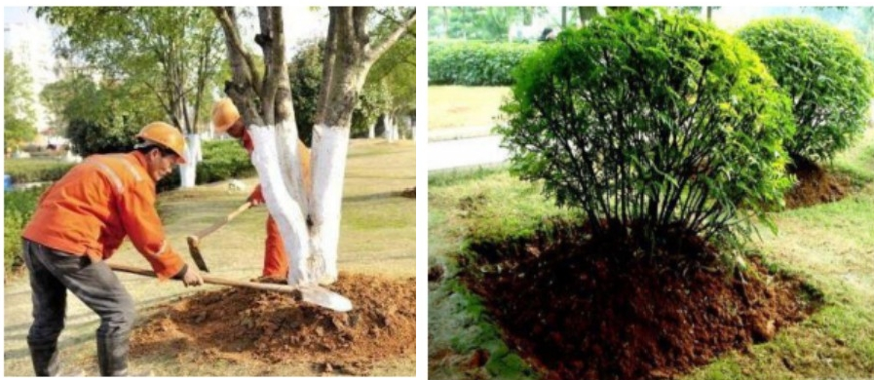
乔灌木冬季根部培土，达到防寒保温。
图2-8-1松土
(2)树底美化
乔灌木水圈松土后及时补种耐阴地被，或使用流线型图案放置树皮、卵石， 也可栽植仿真地被、假花。
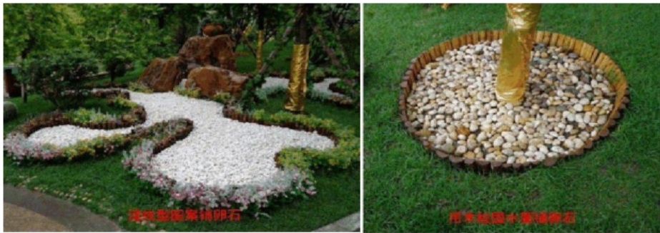
图2-8-2树底美化

九、乔灌木养护标准
1、乔木
(1) 生长势强，树冠完整美观，主侧枝分布的均匀和数量适宜，内膛不乱， 通风透光较好，没有20cm枯枝、折断枝、修剪废留枝；
② 乔木枝干无机械损伤，基部无20cm高以上的萌蘖枝，无杂草杂物；
(③) 乔木叶色、叶片大小、厚度正常，无焦叶、卷叶、无非正常落叶，有 虫便、虫网、宿存老叶或病叶数占比在5%以下；
4 无蛀干害虫、介壳虫为害，食叶害虫咬食的叶片，每株在7%以下；
5) 乔木修剪截口与枝位齐全，直径5cm 以上截口要封蜡或涂抹愈合剂。
⑥) 单株价格1万元以上(含1万元)的苗木，进场种植后，需建立跟踪养 护记录，每周记录苗木生长状况及养护措施。

2、灌木
(1)保持生长茂盛、树冠丰满，无萎缩现象；
(2)造型树及绿篱造型美观，个别伸长枝不超过5cm;
(3)病虫枝叶在8%以下；
(4)无肥害、灼伤现象。
3、其他标准
(1)无病虫害或病虫害得到及时控制，不影响景观；
(2)施肥要先打穴或开沟施用后及时回土，无肥料裸露；
(3)种植2年以内的歪树需扶正(特殊景观要求除外);
(4)树冠、树干上无垃圾杂物；
(5)树干上无夹板。

第三章 地被养护

地被养护主要内容有浇水、施肥、修剪、病虫害防治、除草、补植、防寒等。一、

浇水
1、浇水原则
一般地被“不干不浇，浇则浇透”;
2 应根据地区气候特点、土壤保水、植物需水、根系喜气等情况，适时 适量进行浇水；
3 缺水地区多浇、高温时多浇、土壤干旱时多浇、喜水植物多浇； 浇水时尽量保持与原土质浇水要求一致。
2、浇水时间
(1)12—2月：北方土壤封冻及南方冬季阴雨天气地区，不必浇水，若设防 寒棚的苗木需定期掀开棚布，检查水分情况，若有脱水情况，需适当补水；长江 以南地区，冬旱则需每月浇水约2—3次；
(2)3—5月：北方地区根据土壤解冻情况浇足返青水；为防止春旱，每月 浇水5—6次，浇水在9:00—16:00进行；长江以南地区，持续有效降雨时节，不 必浇水，如发生春旱则需每月浇水约4—5次；
(3)6—9月：连续有效降雨前后7天左右不必浇水；如遇持续半个月以上无 有效降雨天气，每隔3—5天左右浇水约1次，浇水在10:00以前或16:00以后进行；
(4)10—11月：北方有冻土地区，浇足封冻水后，休眠期不必浇水；长江 以南地区，秋季干旱天气，需每月浇水约5—6次。
3、注意事项
① 由于地被植物根系浅，易发生缺水死亡，在生长季均需补充足的水分； 新植苗木在种植后需及时充足灌溉，保持墒情；
② 无论是人工地插浇水、汽油机抽水浇水、水车高炮浇水，水流都不应 过急，应洒成散雾状，严禁用高压水流冲刷；
③ 使用喷灌设施和移动喷灌时应开关定时，专人看管，喷灌量以地面刚 刚产生径流为准；
④ 浇灌时水管不能从地被植物上拖拉及搁放，以免损坏地被；
⑤ 使用喷灌时注意周围植物是否喜水，若周围有需要控水的植物，停止 喷灌改用水管定点浇水；
⑥ 关注天气变化，在有效降雨前无须浇灌，以节约人力和水资源；

⑦ 根据土壤干湿度进行浇水，浇灌必须浇透根系层，但不允许积水造成 苗木萎缩烂根；
⑧ 树木周围有积水，应予排除，对于低洼地可采取用PVC管打透气孔的方 式排水；
⑨ 在使用再生水浇灌时，水质必须符合园林植物灌溉水质要求。

二、修剪
由于地被植物景观表现在下层，需要在生长季控制在一定高度，表现出层次、 轮廓、线型、模纹等景观要求，因此修剪的频次较高，是绿化养护重点内容之一。
1、修剪质量要求
(1)修剪工必须按规定的造型进行修剪，不允许随意改变造型；
(2)地被小灌木及亚灌木与绿篱每年留取部分新枝作为更新枝，不要每年 都修剪在同一高度，几年后当高度超出设计要求时，在春季芽孢刚刚开始膨大时 一次性回缩到位；
(3)两片相邻绿篱或地被之间要留有缝隙，大叶植物留缝10cm, 小叶植物 留缝5cm;
(4)地被植物上不能存在枯枝落叶、残留修剪枝条等杂物。
2、修剪时间
(1)地被小灌木及亚灌木与绿篱常规3—5月每月修剪一次；
(2)6—11月每月修剪2次；
(3)12—2月修剪1—2次，处于休眠期的地被与绿篱禁止修剪，实际情况按 当地气候、苗木生长状况掌握修剪次数；
(4)绿篱植物应经常修剪，不出现嫩枝生长超过修剪面5cm以上。
3、修剪方法
1)平、立面修剪：
按照所确定的绿篱(色块)高度进行修剪， 一般先用线绳定型，再以 线为界进行修剪(经验丰富的可不必定线，直接修剪);
2 此后，在生长期内对所有新梢进行多次修剪，以降低植株的分枝高度、 多发分支，提早郁闭；
3 在绿篱(色块)定型以后，适时地剪去超出轮廓的新梢，以保证绿篱 (色块)的整齐美观。

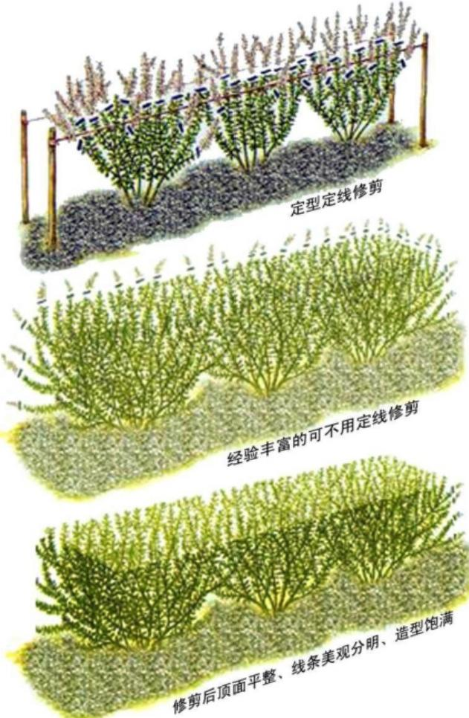
图3-2-1地被、绿篱修剪示意图
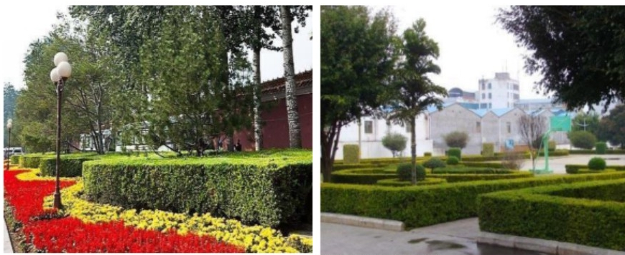
图3-2-2地被、绿篱立面修剪标准
2)绿篱/地被的倒角修剪方法
(1)修剪时分成3次，前两次试探性修剪，每次修剪总量的1/3,第三次修剪 到位；

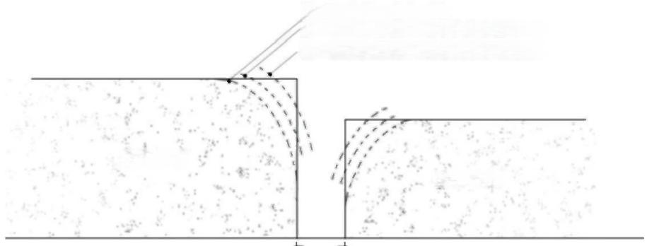
第三次修剪，收缩到位
第二次试探修剪，约为修剪总量的1/3
第一次试探修剪，约为修剪总量的1/3

绿 篱 /地 被
绿篱/地被
间隙5-10cm
图3-2-3地被、绿篱倒角修剪示意图
(2)修剪后要求：倒角圆滑，过渡流畅自然，无过度修剪；
(3)规整的直线修剪可拉线修剪，不规则形的则培养经验丰富的技术工人 自然修剪。
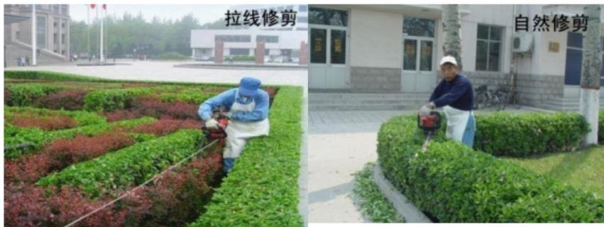
图3-2-4地被、绿篱修剪操作
4、修剪类别
1)色块绿篱修剪
(1) 在4—10月生长季用手剪或绿篱机将新生枝修剪至合适高度，一般每月 2—3次，新生枝达到5—10cm即需要修剪，每年整形修剪不少于2次；
② 修剪应使绿篱及色带轮廓清晰、顶面平整、高度一致、层次分明，曲 面平顺、线型流畅整齐、侧面上下垂直或上窄下宽；
(③) 修剪后要及时清理碎枝、碎叶；
④ 开花植物花前慎剪(如杜鹃);有些观叶植物，叶片老化前慎剪(如红 叶石楠);
(5) 对枝条较粗叶片较大的要用小枝剪修剪；
6) 绿篱及色带每次修剪高度较前一次修剪应提高1cm。

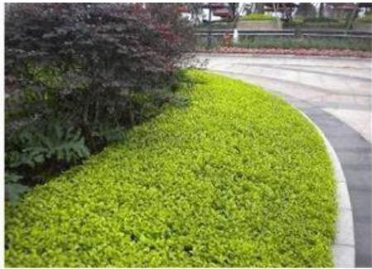
地被标准
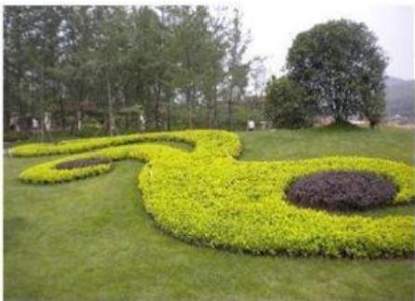
标准：地被与草坪间有分界线条又不显露黄土
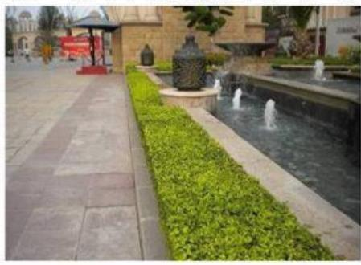
标准：整齐的几何形绿篱(可拉线修剪)
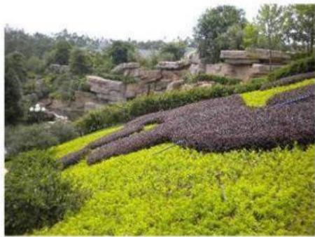
标准：高低不同突出模纹效果

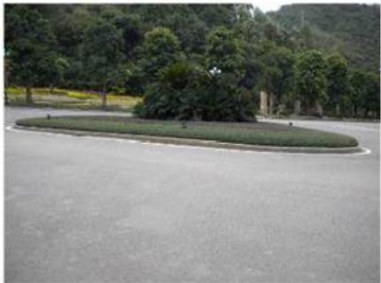
地被标准
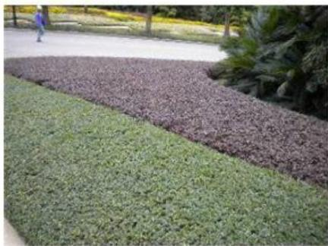
地被标准
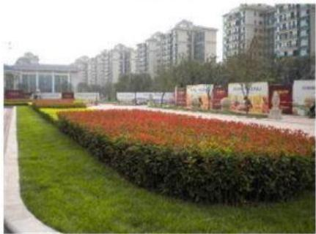
标准：整齐的几何形地被、及不同地被
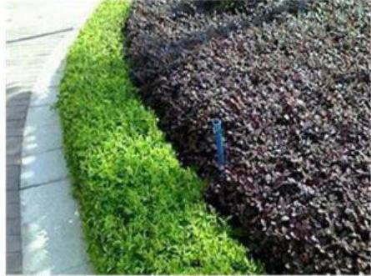
有高差变化的效果

标准：地被与地被间有分界线条又不显
露黄土

图3-2-5地被、绿篱修剪标准示范图
2)藤木修剪
(1)吸附类藤木，应在生长季剪去未能吸附墙体而下垂的枝条，未完全覆

盖的植物应短截空隙周围枝条，以便发生副梢，填补空缺；
(2)钩刺类藤木，可按灌木修剪方法疏枝；当生长到一定程度，树势衰弱 时，可进行回缩修剪，强壮树势；
(3)生长于棚架的藤木，落叶后应疏剪过密枝条，清除枯死枝，使枝条均 匀分布架面；
(4)成年和老年藤本应定期翻蔓，清除枯枝，疏剪老弱藤蔓。
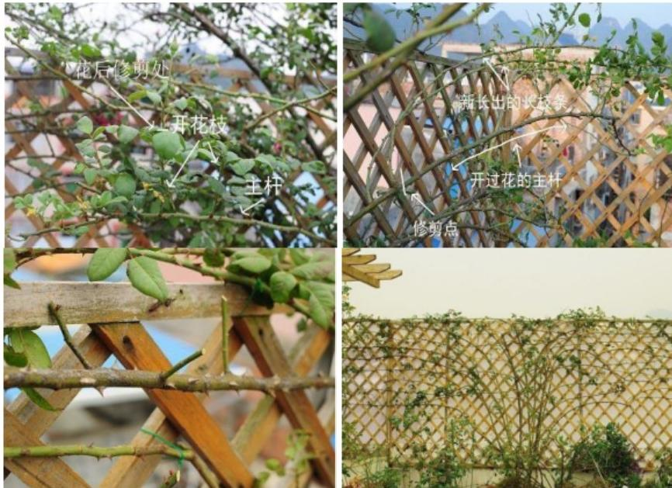
图3-2-6藤木修剪
5、注意事项
(1)地被植物在雨天及有露水时，忌修剪；
(2)以观花为主的地被，在花期后修剪；
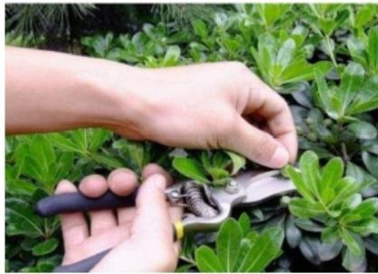
(3)小叶地被用大平剪修剪，大叶地被(非洲茉莉、鸭脚木、大叶伞等) 要用小枝剪修剪。
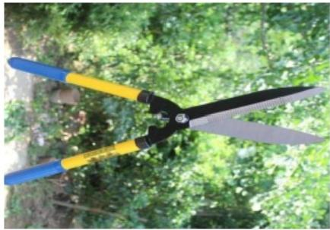
图3-2-7枝剪选用
(4)同一块地被应在当天工作日内修剪完毕，以免影响美观；
(5)边修剪边清理干净修剪后的枝叶；

(6)必须按规定的造型进行修剪，不允许随意改动造型。

三 、施肥
常用肥料有：有机肥、速溶性复合肥、有机无机复合肥、长效有机肥、磷肥、钾 肥、磷钾肥、控释肥、缓释肥、中微量元素肥、叶面肥等，再场须根据苗木实际情 况灵活应用。
1、施肥原则
① 施用的肥料种类应视树种、生长期及观赏特性等不同要求而定，常规 施肥除治疗一些缺素病外，施用无机肥主要以适于植物生长及易于长时间维持景 观效果的复合配方为主，有机肥与无机肥根据植物现实需要交替使用；
0 观花地被在孕蕾期前及花期后可进行肥料补充，主要是磷钾肥或有机 类肥料；
③ 施肥后用扫把等拍打叶片，将易留存肥料的植物轻轻拍下残留的肥料 (叶腋接住肥料后不易掉下的植物需要蹲下单棵追肥),并马上浇水以避免造成 肥害。
2、施肥时间
应根据土质、天气、生长情况、植物特性、特殊区域及栽植环境等因素合理安 排施肥时间。
(1)地被植物在12—2月内可施有机肥一次，每次施肥15—30g/m²; 在3—11 月生长期，每2个月施肥一次，每次8—15g/m²; 观花的地被植物在花期前施一次 营养肥，花期后施一次复壮肥以有机、无机复合肥为宜，每次15—25g/m²;10 月 可对生长旺盛的植物施用一次磷钾肥，以促进新枝木质化增强抗逆性，防止在冬 季发生冻害；
(2)在春季解除休眠后追施高氮、低磷、中钾类复合肥1—2次有利于及早 恢复景观效果，景观效果恢复之后以撒施成品有机肥为主；
(3)夏季至中秋主要撒施成品有机肥。晚秋休眠前施用有机肥或高磷钾复 合肥增强冬季抗逆性，以利于春季景观效果的更好体现。地被生长期施肥每月1 次；
(4)休眠期禁止施肥。
3、注意事项
① 施肥宜在晴天撒施，施完后马上浇水以溶解肥料。如选择降雨前追肥， 当天未降雨或降雨量较少时要马上补水；
② 在根部施肥结合喷施叶面肥，叶面肥喷施除缺乏一些中微量元素单独 喷施外，另外可与很多中性或酸性杀虫杀菌药混合喷施；对不了解的配方喷施前须 先做各植物品种小区实验，20天以后经观察无不良反应再使用；

③ 施肥时间应在15:00以后进行施肥，并同时浇水以避免造成灼伤；
④ 施肥一般在修剪后一两天进行，一般不在修剪前和刚修剪完施肥；
⑤ 施肥方法为撒施，施肥要均匀适量，无烧苗现象。

四 、除杂草
1 、地被中有杂草时须及时人工除草；
2 、除杂草要除早、除小、除彻底。还可以利用除草剂化学除草，阔叶草用 阔叶除草剂、针叶草用针叶草除草剂，在使用除草剂时要注意药物对地被植物的影 响。建议在小草期用合适的剂量无露水时，小范围试验安全后使用；
3 、地被植物每平方米杂草在3根以下，没有高出地被植物的杂草。
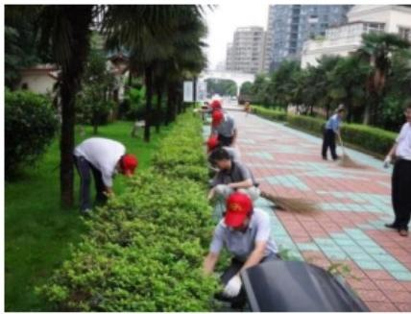
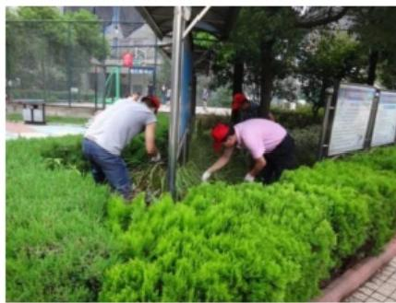
图3-4-1除草

五、补植
1 、地被植物出现缺株或死苗要及时补植；
2 、补植地被植物来源：一是从市场上采购同品种、同规格的苗木；二是就 近从小区内品种、同规格的地方间苗；三是重新拼植；
3、地被苗到场24小时内补种完毕，并及时浇透水。
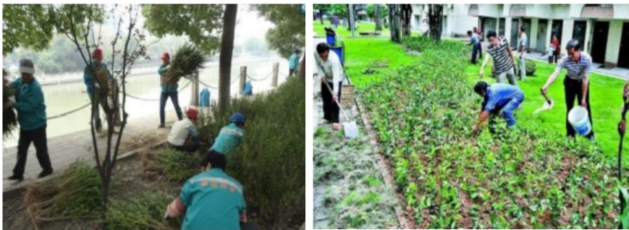
图3-5-1补植

六 、防寒
1)防寒修剪
落叶后或入冬防寒前，进行适当修剪：红瑞木、红花锦带、棣棠等控制在 50—60cm。
2)防寒灌水

10月下旬—12月上旬，土壤日化夜冻时，灌透根系分布层约30—40cm。
3)根部培土
灌完冻水并且表土不粘后，用细土/泥炭土+腐熟有机肥进行散施3—5cm。
4)搭防寒障
10月下旬—11月下旬，夜间温度在0℃以上，或早霜来临前，用宽约3cm 柔韧 性较好的竹片，将两头削尖，交叉插于地被两侧成拱形，拱顶距植株约20cm, 侧面 距植株约15cm, 竹条插入土中约15cm ( 插入部位也可用小木桩加固),上覆盖绿 色无纺布(绿色无纺布先根据面积裁剪缝接好)做成小拱棚，覆盖物与竹片用细 绳绑扎，撑平整，下部留约15cm 用土压实。
一般两三年后的地被可不搭防寒障，或只在受风面搭防寒障。

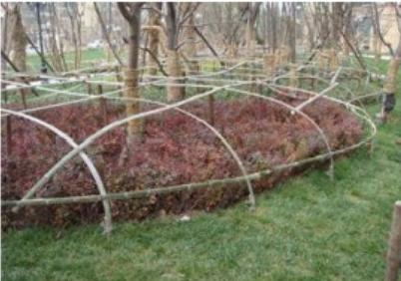
(冬季植物防寒)地被防寒骨架

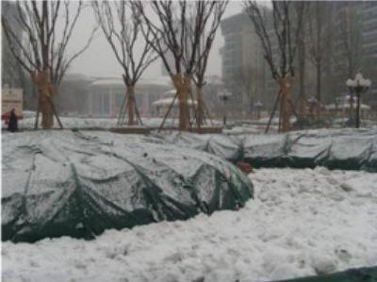
(冬季植物防寒)地被防寒障

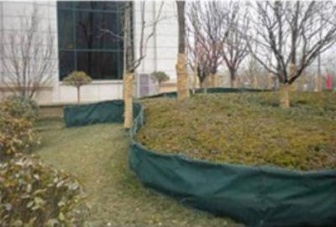
(冬季植物防寒)地被防寒围挡

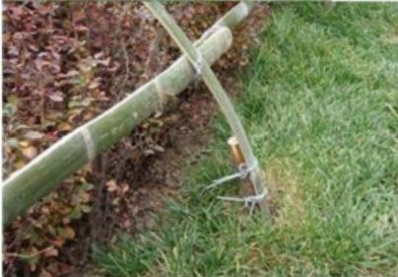
(冬季植物防寒)
骨架细节：用小木桩加固

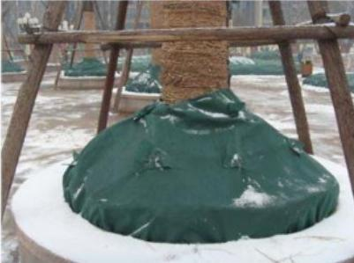
(冬季植物防寒)树池地被防寒

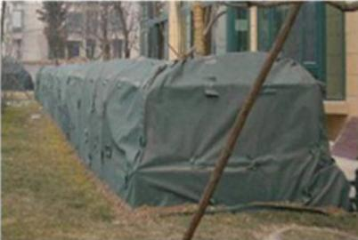
(冬季植物防寒)绿篱防寒障

图3-6-1地被防害措施

5)冬季防寒其它注意事项
① 光照强或升温的天气须注意观察风障内的温度，高于15℃要透气降温， 进行适时适度开通风口(一般在背风向阳面打开),以免高温危害树木；
② 检查防寒材料是否有破损及露苗，做好恢复；
③ 对特殊天气及时采取临时加盖防寒材料；
④ 及时清理树上和防寒架上积雪、挂冰等；
⑤ 冬季部分地区土壤化冻后，若出现土壤干旱现象时按“见干见湿”原则 及时浇水；
6 冬季风较大，需做好防风加固。

七、地被养护质量标准
1 、植物长势良好，同一品种整齐一致，枝叶紧凑；
2、地被线条整齐、流畅、美观，随机抽查单位面积内无10%超过平整面5cm 的徒长枝；
3、不同地被植物间交界、地被与草坪交界线条分明，间隙约3—5cm;
4 、无缺株、断层、无枯死株；
5 、无病虫害，或病虫害得到及时控制不影响景观；
6 、与园建交界处土面不高于石材表面、不“光脚”(下部脚叶不空缺);
7 、绿化带内无垃圾杂物，能见到土面的部位要求土壤平整无垃圾；
8 、地被植物上不能存在缺水萎缩和水涝萎缩现象；
9 、施肥适当，没有肥害现象；
10 、修剪下的枝叶及时清除。

第四章 草坪养护

草坪养护的主要内容有修剪、疏草、浇灌、补植等内容。

一、草坪类型
草坪一般可分为暖季型草坪、冷季型草坪两大类。
1、暖季型草坪
暖季型草坪：最适宜生长得温度是26—32℃,冬季呈休眠状态，枯黄期长， 早春开始返青，高温、高湿容易发生病虫害，以早预防为主。
1)品种：公司常用品种有马尼拉、台湾草、百慕大等；
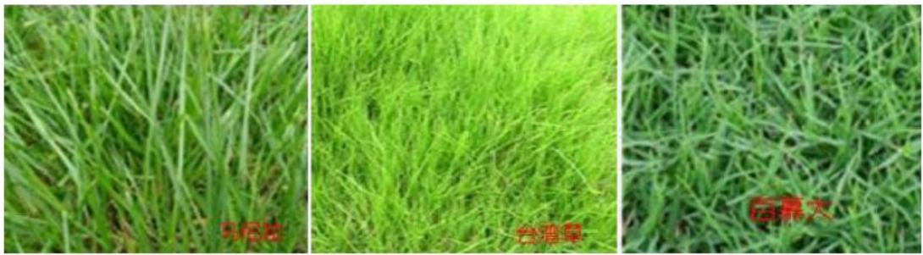
图4-1-1常用暖季型草坪
2)分布：主要分布在浙江、江苏、湖北、湖南、广西、重庆、江西、贵州、福 建、广东、海南等温暖的南方地区(以下简称南方地区);
3)特点：暖季型草坪一年只有一个生长期，从初春到秋季，夏季最旺盛， 冬季进入休眠期，需要规律间断性施肥。冬季草坪进入休眠期或半休眠期。
2 、冷季型草坪
冷季型草坪：耐寒性较强，春、秋两季生长旺盛，夏季不耐炎热，适宜于 PH值6.0—7.0微酸性土壤。在南方越夏困难，在温度超过25℃的潮湿季节，极易 产生霉菌。
D 品种：公司常用品种有高羊茅、多年生黑麦草、草地早熟禾(如“美国

优异”)等；
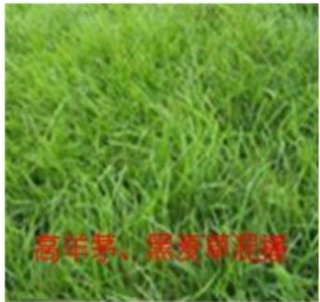

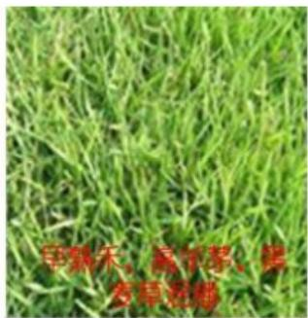
图4-1-2常用冷季型草坪

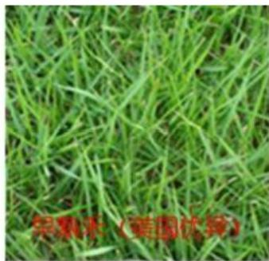

2 分布：一般分布在北京、黑龙江、吉林、内蒙古、山西、辽宁、天津、 河北、河南、陕西、新疆、宁夏、甘肃、山东等冬季寒冷的北方地区(以下简北方 地区);
3 特点：冷季型草坪有春季和秋季(适宜温度15—25℃)两个生长期，夏 季草坪进入休眠期，施肥适宜季节为春季和初秋，冬季温度较低的东北、华北西 北地区草坪有短时间的休眠期。
常用非草坪性质的草有麦冬、三叶草、玉龙草等，属地被系列，不纳入本养 护指南说明。

二、修剪
1 、准备工作
1)草坪修剪应在灌水前进行，地表未干不宜修剪；
2)修剪前应清除草坪上的硬、杂物等；
3)根据修剪高度要求调整机具高度，使草坪修剪后坪面平整。因草坪内难 免有起伏，修剪高度调整需在平地进行。
2、修剪过程
1)草坪修剪应循序渐进，不宜在同一地点或沿同一方向重复修剪，修剪后 应及时清除残留在坪面上的草屑，保持坪面清洁；
2)大面积草坪选用割草机；草坪边缘选用割灌机；修剪量小或苗木根茎部 附近的草坪应人工手剪修剪，避免割灌机割草时打到乔灌木根茎部分，从而影响 景观也影响树木生长势；
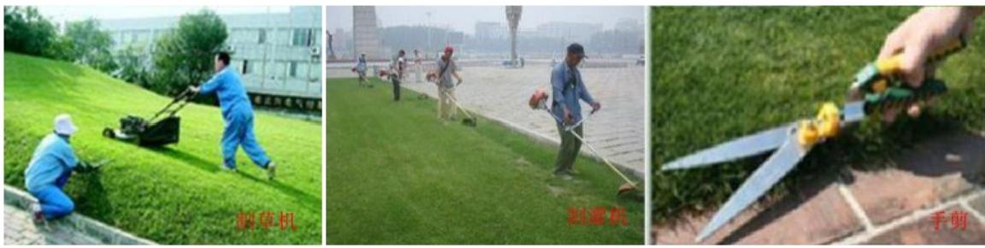
图4-2-1修剪方式的选用
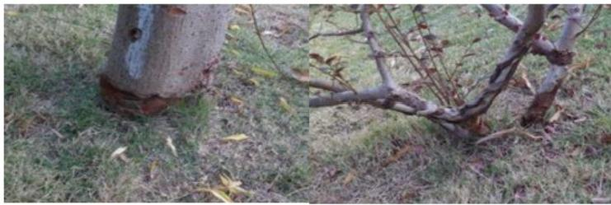
图4-2-2割灌机割草距根茎过近导致的伤害

3)草坪修剪应遵照1/3原则，即每次修剪时，剪掉的部分应少于草坪自然高 度的1/3;
4)干旱、半干旱地区适当提高修剪高度。

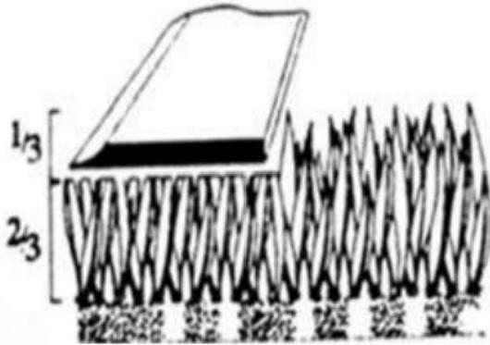

3 、修剪频率

图4-2-3草坪修剪1/3原则
D 冷季型草坪根据现场景观效果要求，春季萌芽后约7—10天剪1次，4—6 月份约每5—10天修剪1次；在夏季7—8月份约每7—10天修剪一次；在秋季9—10月 份约5—10天修剪一次；
2 暖季型草坪根据现场景观效果要求，春季萌芽后约7—10天剪1次，5—6 月份每7—10天修剪1次；7—8月份每5—10天修剪1次；9—10月份修剪每7—10天 一次，高温地区须将秋季修剪一直延续到11月以后；
3 冬季有明显休眠期的地区在枯黄后应进行整平修剪，留茬2cm左右，以 利于防火。4、常用草坪修剪
1) 马尼拉
修剪时间及控制高度如下：

修剪时间 | 修剪高度/cm
春季解除休眠后 | 3
气温超过30℃ | 4
秋季最高气温30℃以下 | 3
秋季最后一次观赏性修剪 | 4
冬季有明显休眠期，枯黄后修剪 | 2
生长季节根据生长速度，主要节点每5—7天修剪一次，其它位置7—10天修 剪一次，每次修剪时草高不超过6cm。
2)台湾草

修剪时间及控制高度如下：

修剪时间 修剪高度/cm
春季解除休眠后 | 2.5—  3
气温超过30℃ | 3-  3.5
秋季最高气温30℃以下 | 3
秋季最后一次观赏性修剪 | 4
冬季有明显休眠期，枯黄后修剪 | 2
生长季节根据生长速度，主要节点每5—7天修剪一次，其它位置7—10天修 剪一次，每次修剪时草高不超过6cm。
3)百慕大
修剪时间及控制高度如下：

修剪时间 | 修剪高度/cm
春季解除休眠后 | 3
气温超过30℃ | 4
秋季最高气温30℃以下 | 3
秋季最后一次观赏性修剪 | 4
冬季有明显休眠期，枯黄后修剪 | 2
生长季节根据生长速度，主要节点每5—7天修剪一次，其它位置7—10天修 剪一次，每次修剪时草高不超过6cm。
4)美国优异(早熟禾)
修剪时间及控制高度如下：

修剪时间 | 修剪高度/cm
春季解除休眠后 | 3
气温超过30℃ | 4-5
秋季最高气温30℃以下 | 3
秋季最后一次观赏性修剪 | 5
冬季有明显休眠期，枯黄后修剪 2
生长季节根据生长速度，主要节点每5—7天修剪一次，其它位置7—10天修 剪一次，每次修剪时草高不超过7cm。
5)早熟禾、高羊茅、黑麦草混播
修剪时间及控制高度如下：

修剪时间 | 修剪高度/cm
春季解除休眠后 | 4
气温超过30℃ | 5
秋季最高气温30℃以下 | 4
秋季最后一次观赏性修剪 | 5
冬季有明显休眠期，枯黄后修剪 | 2
生长季节根据生长速度，主要节点每5—7天修剪一次，其它位置7—10天修 剪一次，每次修剪时草高不超过7cm。
6)百慕大与黑麦草混播
修剪时间及控制高度如下：

修剪时间 | 修剪高度/cm
春季解除休眠后 | 3
气温超过30℃ | 5
秋季最高气温30℃以下 | 4
秋季最后一次观赏性修剪 | 5
冬季有明显休眠期，枯黄后修剪 | 2
生长季节根据生长速度，主要节点每5—7天修剪一次，其它位置7—10天修 剪一次，每次修剪时草高不超过7cm。
7)高羊茅、黑麦草混播
修剪时间及控制高度如下：

修剪时间 | 修剪高度/cm
春季解除休眠后 | 4
气温超过30℃ | 5
秋季最高气温30℃以下 | 4
秋季最后一次观赏性修剪 | 5
冬季有明显休眠期，枯黄后修剪 | 2
生长季节根据生长速度，主要节点每5—7天修剪一次，其它位置7—10天修 剪一次，每次修剪时草高不超过7cm。

三、打孔覆沙
1、打孔
春秋草坪旺长时期，可使用铁叉、草坪打孔机或钉齿滚(带有粗钉的滚筒， 不常用)对草坪打孔，起到改善土壤透气透水性，利于养分吸收，提供草坪根茎

生长空间，防止草坪退化的作用。
2 、覆沙
草坪打孔后及时覆沙，起到防治草坪徒长，改善草坪土壤结构，提高草坪平 面光滑度、平整度，维持良好的透气、透水性及养分状况，促进根部发育，减少枯 草层，提高草坪抗逆性的作用。
打孔后覆沙厚度以0.4—0.6cm 为宜，土质过于粘重孔洞裸露明显时，可考虑 多次覆沙。未打孔单独覆沙时的覆沙厚度为0.3—0.4cm/次，为改良表层土壤或过 冬防寒而进行的覆沙厚度为0.5—0.8cm/次。
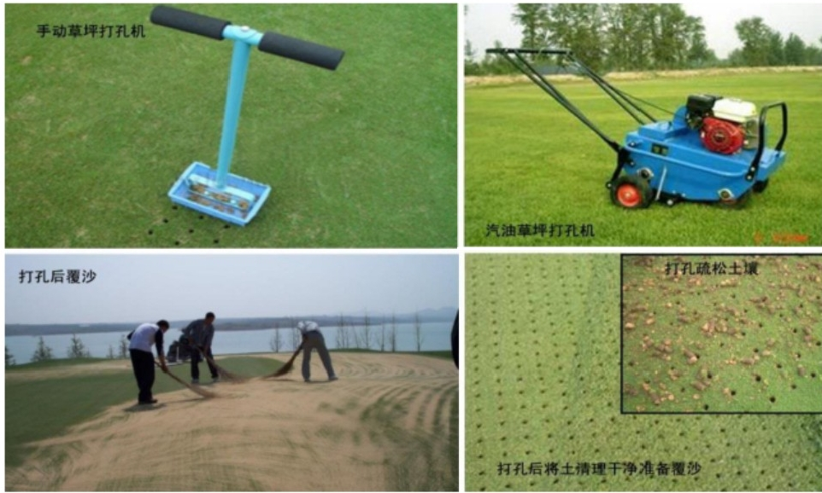
图4-3-1打孔覆沙示意

四 、疏草
在早春或解除休眠前宜对草坪疏草，冷季型草坪夏末也应疏草，以去除草坪中 过厚的枯草层。疏草应在土壤和枯草层干燥时进行，并及时清理梳理下的碎屑。大面积 草坪疏除枯草层时使用梳草机，小面积草坪疏除枯草层时可使用搂草耙子。
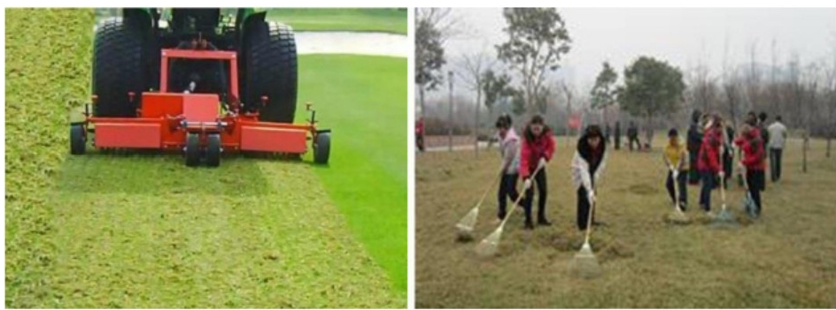
图4-4-1疏草

1 、疏草作用
疏草可改善草坪透气性、渗水性，提高草坪光合作用和肥料、农药作用效果，降 低病虫害的发生机率，防治草坪根系上移，提高草坪抗逆性的作用。
2、注意事项
1)疏草作业时，无论用何种设备，都应该及时将清除物移出草坪，不能长 时间在草坪上堆放，否则将对草坪造成危害；
2)进行疏草作业时，土壤与枯草层应该保持干燥，这样便于作业；
3)疏草作业后，应该及时给草坪补充水分，因为疏草时对草根草茎的切割、 拉断会造成草坪草脱水，而且草坪枯草层清除后，通风条件得到改善，也使地表水 分散失加快，必须及时实施这样不仅还措施；
4)草坪疏草后，由于草坪密度的降低给杂草的入侵提供了机会，因此在大 面积草坪疏草时，最好能避开杂草易于萌生的时期。不能避开时，要特别注意杂草 的萌生情况，及时通过喷洒选择性除草剂，修剪等措施清除，避免形成危害。

五 、浇灌
1、 水 源
浇灌水源宜选择清洁的地下水、地表水、市政自来水，不得使用未经处理的 污水或含盐量较高的水源灌溉草坪。
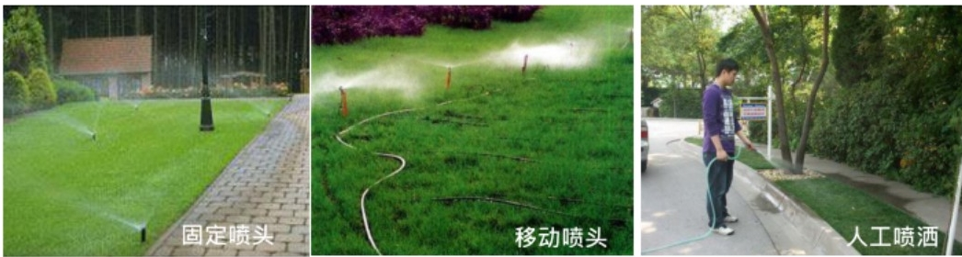
图4-5-1草坪浇灌
2、浇水时间
1)根据天气情况，当降雨充沛时，可延迟浇水时间；
2)盛夏高温季节以早晨凉爽之时为宜，寒冷冬季以中午稍暖之时为好；
3)春季返青前后和冬季草坪休眠前须及时浇透水。
4)10月下旬—12月上旬，土壤日化夜冻时，灌透根系分布层约20cm, 在冬 季土壤化冻时需及时补浇水
3、浇水量
草坪浇水量依草种、土壤、气候的不同而不同：
1 一般草坪生长季每周灌水2—3次，每次灌水以5—10cm土层饱和为度， 干旱高温季节可适当增加灌水次数，以补充草坪对水分的需求；

2 坡地浇灌要小水、多次，即反复用水管浇几次，每次少量补充浇透为止。 有自动喷灌的可通过几次开关，直至浇透为止；
③粘土地需通过几次开关自动喷灌或用水管来回进行浅浇才能浇透；沙土 地水分下渗及蒸发速度快，需要适当减少单水浇水量，增加浇水次数来满足草坪 的生长需求；盐碱地浇水应该严格掌握，见干则浇、浇则浇透；
④下面有垫层或管道的区域如果未做其它增湿处理，如在土中增施保水剂 等措施；干旱高温季节浇水频率与时花相近，无有效降雨时每天浇水1—2次。
4、其它
1)水压较大的项目，可选择安排固定或半自动喷头，提高浇水效率；
2)干旱、半干旱地区，分主要位置与次要位置浇水频率区别对待。施工与 补植时可考虑在土壤里掺入保水剂。

六、补植补播及收边收口
草坪斑秃或坏损的，应及时采用补植或补播措施，选用与原草坪相同的草种，适 当密植，尽快恢复草坪景观。
1 、补植方式
一般选用植草块的补植方式，即将死亡草坪切块起出，然后铺上新草块。
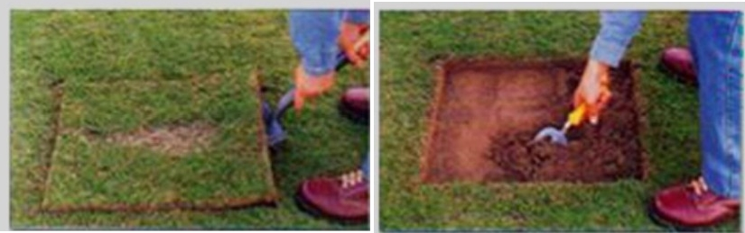

第一步：将补植区域呈规则形切块起挖
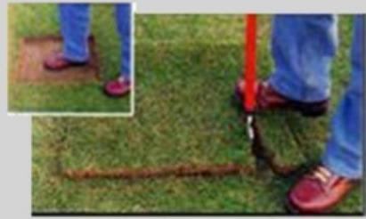
第三步：预留接缝

第二步：将地表2cm一下松土，边缘整齐垂直
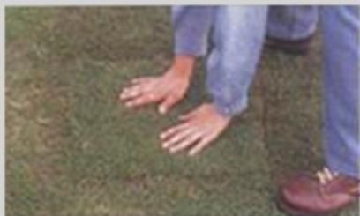
第四步 ： 将补植区域平整踏实 ， 补植后与原草皮
同高 ， 适时浇水

图4-6-1草坪补植流程
补植时，草皮与草皮之间紧贴密铺，但切忌重叠铺植。铺植完毕需用平锹拍击 或踩踏新植草皮以使草皮根部与土壤密接，以保证草皮成活率，拍击时由中间向 四周逐块铺开，铺完后及时浇水，并保持土壤湿润直至新叶开始生长。
2 、补播方式
1)播前种子处理

播种前种子处理能够加快发芽速度、提高发芽率、消毒种子，达到早出苗、 多出苗、出好苗、出齐苗的目的。
① 选种。播种前要对种子进行精选，把种子中的夹杂物捡出去以提高种 子的纯度，常用的精选方法有水选、筛选。水选：将种子用10—25℃温水浸泡，除去 漂浮在水面上的秕种，捞出放在阴处摊晾。
② 催芽。草坪种子催芽法有2种： 一是高温催芽，在气温偏低情况下采 用，可使播种期提前10—15天；二是常温催芽，在正常播种期内采用。草坪催芽常 用于马尼拉籽播及其他草种工期较紧时籽播。
①先将干种子用水浸泡1—2小时，冷季型草种用冷水或温水即可；
②将种子捞出，与无杂物的河沙按1:20倍体积比，均匀搅拌，反复多次拌 和，以手握后指缝间不滴水为宜；
③常温催芽时，将掺沙的种子，堆放在普通地坪上或覆盖地膜，保温保湿， 促进种子早萌动；
④高温催芽时，将掺沙种子装入蛇皮袋、木板箱等容器内，移入温室催芽。 温度与堆放时间因草种不同而异，冷季型草须在28℃左右， 一般堆放2—3天；
⑤催芽堆放期内，应每天两次检查芽情变化，如发现部分种子有“露白”,需 迅速播种。一般暖季型草种堆放1天，冷季型草种最多堆放3天，不管“露白”与否， 均应迅速播种，以防种子霉变。
③ 种子消毒
播种前要对种子进行消毒，因为种子表面、土壤中均有病菌存在，播种前对 种子进行消毒，能起到消毒和防护双重作用。常用消毒拌种药剂有多菌灵、敌克松、 甲基托布津、福美双、代森锌、纹枯利等粉剂，药量为种子重量的0.2%—0.5%。具体做 法：将消毒拌种粉剂混合10倍左右的细土，配成药土后进行拌种。
2)补播施工
(1)播前修剪，播前先进行一次修剪，降低草坪高度，以利于施工。
(2)搂除枯草，搂除枯草层可防止种子、幼苗感染病菌，降低虫害发生机 率，利于种子与土壤良好结合。
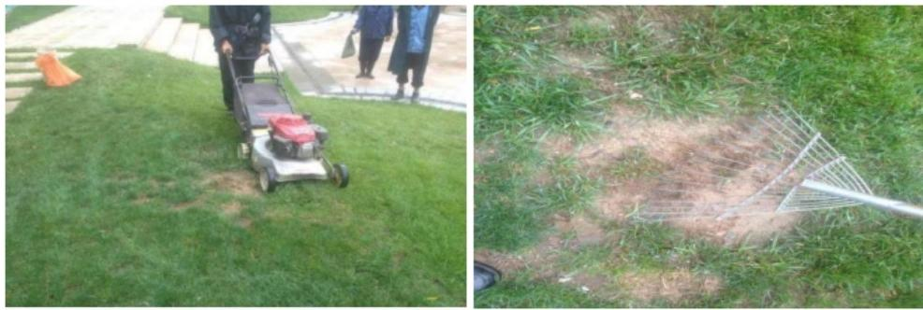
图4-6-2播种前修剪并搂除枯草层

(3)松土，小面积补植区域，先用二齿耙子或钢钎将斑秃或露土位置的表 土层划破约5—10cm, 并将土块打碎、疏松整平土壤；秃斑略大的地方可先用铁 锹翻一下土，然后再将土块打碎。土中枯草、翻土斩落的草坪茎叶、根茎及砖石 等要拣出。
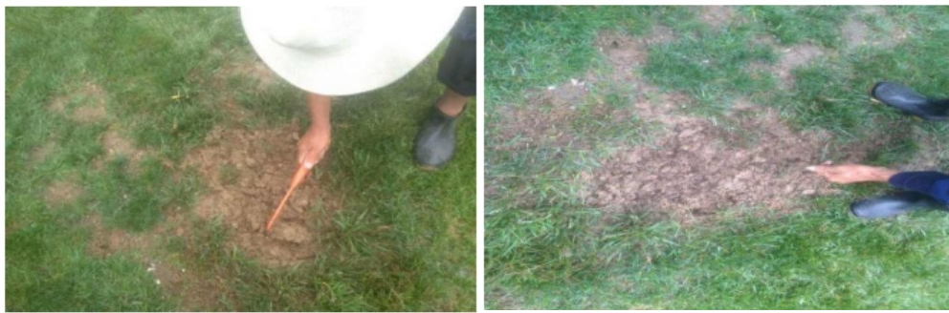
图4-6-3松土并清杂
(4)撒改良土、播种。播种前先将表土耙平、耙细，再将过筛的改良土(壤土： 过筛泥炭：细沙=1:3:1体积比)在补播区域的表土层薄撒约0.5—0.6cm; 播种前适 量浇水湿润土壤，然后均匀撒上草种，以保证草种落地后能够固着于坪床。
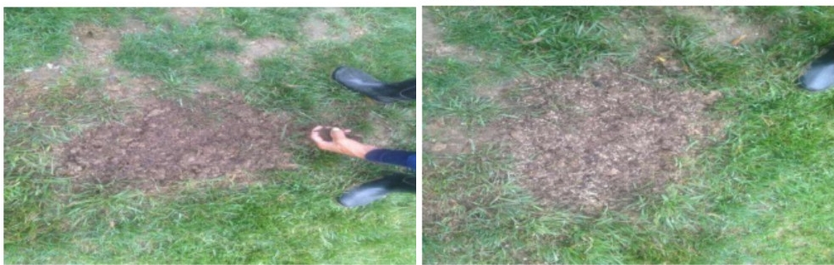
图4-6-4薄洒改良土、播种
(5)压实、铺草帘、浇水。播种后用滚轮碾压，以利于种子与土壤良好地 结合。表面盖薄草帘，当天浇水维护，不可漫灌，以防种子流失。在出苗前应保持 土壤湿润，出苗时间约在7—15天左右，约长至2—4cm 时，可撤去草帘，根据天 气情况适时浇水维护。当气温降至15℃以下时需覆盖薄膜保暖。设置防护警示 标志，严禁踩踏。
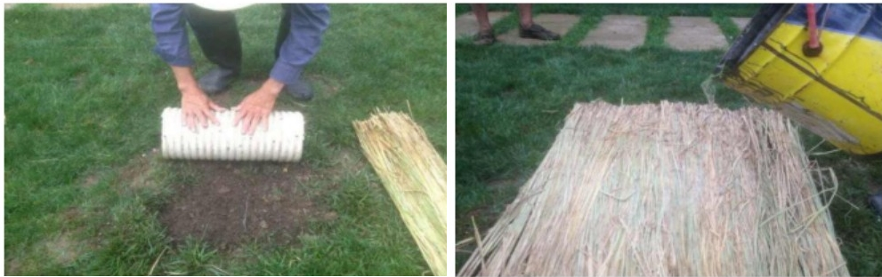
图4-6-5滚压、铺草帘并浇水

3)幼坪管理
补播草坪幼苗期对水分特别敏感，干旱不利于种子萌发，故勿必及时灌水。 发现幼苗颜色变浅、泛黄、生长发育缓慢，则表明缺肥，可薄薄施一次尿素，追完 马上浇水，15—20天后再追施高氮低磷中钾的速效复混肥一次。当补播幼苗长到8 —10cm时，即要进行修剪，新建植的草坪应勤修剪，保持坪面整齐美观，增加枝 条分蘖。夏季补播草坪，应做好病虫害防治工作。
3、草坪收边
① 园路与草皮之间挖5-10cm宽的水沟，铺放卵石缓冲；
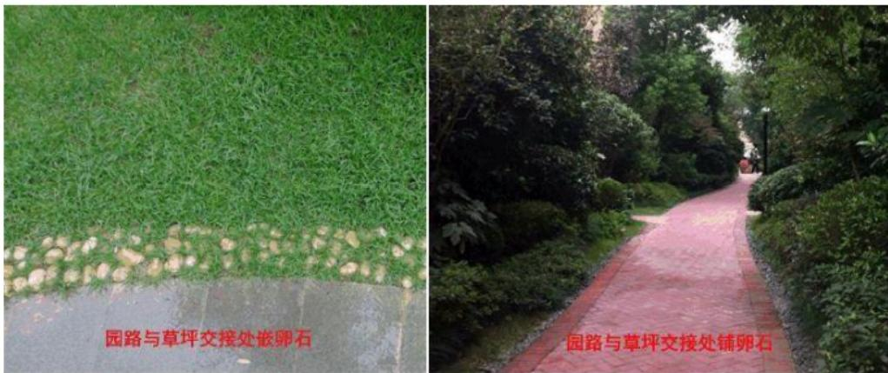
图4-6-6园路与草坪交接处铺卵石
② 园路与地被交接处露土的，可使用玉龙草、沿阶草、草皮等收边。
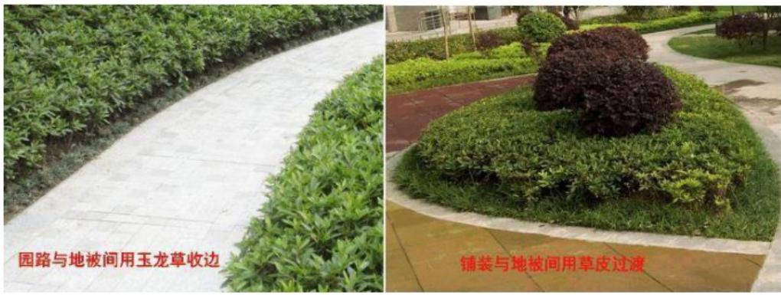
图4-6-7利用玉龙草、草皮过渡
4、防护
为避免外来因素对新植草坪的破坏，可在新植草坪处摆放“养护进行中”标 识提醒人员不进入养护期间的草坪，必要时可设置警戒带或其他方法对补植、补 播区域进行隔离，以保证新植草皮的成活率和平整度。

七、除杂草
1、人工除杂草
人工除杂草要彻底，不留草根，除草后形成一些局部斑块，应尽快补植。
2、化学除草剂
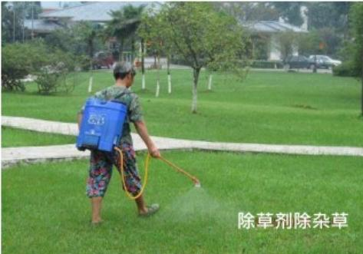
化学药剂，如2,4-D类，二甲四氯类等可去除杂草，但须严格按使用程序和 施用剂量，控制使用范围，勿将除草剂喷洒到其它的树木、灌木、花卉。一般小区 内谨慎选用化学除草剂，即使选用也仅在草坪苗较健壮以后使用，并小范围先做实 验。
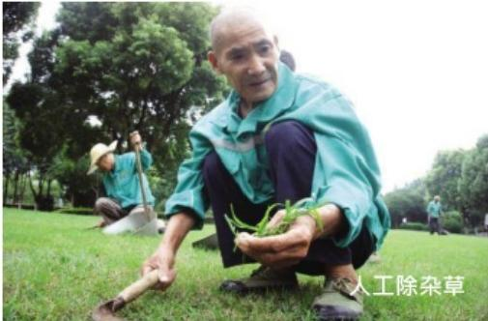
图4-7-1除杂草

八、施肥
1、草皮常用肥料
1)无机复合肥：常用硫酸钾复合肥、氯化钾复合肥、硝酸钾复合肥等，能 均衡供应草坪需要的营养元素，增加草坪的抗逆性；
2)有机复合肥：常用有机复合肥含黄腐酸类、氨基酸类、腐植酸类或由菜 籽饼或菜籽粕、花生饼或花生粕、豆饼或豆粕、畜禽粪及农作物秸杆等合成的成品 袋装颗粒有机复合肥，能帮助增加土壤富含有机质及有益微生物含量，改善土壤 结构，提高草坪抗病虫性及品质；
3)草坪专用肥：是专业为各种草坪设计的肥料。含有机类、无机类以及有 机无机相结合的专用复合肥类型。按型号分为控释型、缓释型、速效型、有机型 等，因是专业为各类草坪设计的肥料种类，所以效果更为明显，性价比也更高；
4)草坪专用叶面肥：治疗草坪缺素病、复壮及日常养护时使用。叶面肥只 有与根部追肥配合使用才会起到事半功倍的效果；
5)氮肥：常用尿素、碳铵等(一般配合其他元素，较少单独使用);
6)磷肥：除治疗缺素病外一般很少单独使用，约2—3年一次，每次春季时 撒施5g/m²;
7)磷酸二氢钾：植物缺磷钾时作叶面肥使用，亦可按比例稀释后灌根；

8)有益菌类复合肥：主要作用为改良、疏松土质，将生土层中不利于被植 物吸收到大中微量元素转变成利于植物里用的元素(施用在富含有机质的粘性土 质中效果明显);
9)微肥：如钙、镁、硫、铁、锌、锰、钼、硼等元素缺失在养护中较为少 见，可通过叶面喷施及灌根来解除缺素病。如使用螯合铁、螯合钙、螯合锌、螯合 硼、螯合锰、硫酸亚铁等；
10)土壤改良剂：如各种有机或无机松土肥、土壤疏松剂主要针对于粘性土 使用。另外还有酸性土改良剂、碱性土改良剂用于改良土壤酸碱度。
2、肥料施用
1)根据气候、气温施肥
(1)3—5月(15—25℃):当草坪解除休眠后，华中、华南地区施1—2次高 氮、中钾、低磷(氮超过20%、磷超过5%、钾超过10%)复合肥或有机复合肥，东 北、西北施1次高氮、中钾、低磷复合肥或有机复合肥，有机质含量高的粘土施用 有益菌类复合肥，一般无机肥15g/m², 有机复合肥30—40g/m²;
(2)6—8月，华中、华南地区在高温季节视情况施1—2次中氮钾、低磷复 合肥或有机复合肥，海南施2—3次中氮钾、低磷复合肥或有机复合肥，一般无机肥 8—10g/m², 有机复合肥20—30g/m²;
(3)9—11月，温度转凉的秋季，东北施1次高氮、中钾、低磷复合肥或有机 复合肥，其它地区施1—2次肥，一般无机肥15—25g/m², 有机复合肥30—40g/m²;
(4)12—2月，低温寒冷时不施肥。
2)根据土壤情况施肥
(1) 有机质含量较高的粘性土(特别是黑粘土)草坪铺植2年内可使用有 益菌类复合肥与土壤疏松剂改良土壤；两年后根据长势进行常规施肥；
(2 碱性土与酸性土：当草坪出现不适应时使用酸性土改良剂或碱性土改 良剂用于改良土壤酸碱度，同时结合追施有机复合肥效果会较好。
3)根据景观效果施肥
(1)常规施肥时，恢复期使用无机肥，景观效果恢复较快；
(2)景观效果恢复后使用有机肥，有利于增强土壤活性，提高草坪抗逆性， 使草坪较长时间保持良好的景观效果。
3、施肥注意事项
1)在草坪生长季节，草坪色泽发黄且生长稀疏，需增加施肥次数；
2)施肥前杂草过多时须除草，以免杂草抑制草坪，影响草坪品质；施肥前 须对过高的草坪进行修剪，修剪后不应立即施肥，以免伤口感染，5天左右剪口 愈合后可施肥；

3)施肥采用表施的方法，施肥要均匀，施肥后要马上浇水；为了避免肥料 气味影响园区环境，原则上禁止使用散发强烈气味的肥料；重点区域为达到较高 的景观效果，可考虑使用专业控释肥；
4)秋季最后一次追肥施用高氮、低磷、中钾(氮超过20%、磷超过5%、钾 超过10%)类复合肥可延长草坪绿期(观赏期);
5)干旱、半干旱地区减少氮肥使用量，注意磷钾肥的补充，强壮根系、提 高抗逆性。
6)10-11月份，结合平整草坪，填小坑洼是对草坪施有机肥(腐熟或加工 的鸡粪、牛粪等粪肥；豆粕等)、覆细土或沙。

九、日常养护复配配方

配方 |  | 成分及用法 | 病害 | 虫害 | 叶面肥
配方一 |  | 国光乐克3000倍\  磷酸二氢钾(含五氧化二磷  51.7%、氧化钾34.6%)500  倍\尿素(含氮40—46%)500  倍\72%农用链霉素可湿性  粉剂2000倍 | 此配方广  谱性防治 多种真 菌、细菌 性病害。 | 防治多种危害 地表以上草坪  叶片的针吸性 与咀嚼性害虫 | 同时补充氮、磷、  钾肥料有利于草  坪长势及复壮。
配方二 |  | 80%代森锰锌可湿性粉剂  600倍或70%百菌清可湿性  粉剂500倍\4.5%高效氯氰  菊酯乳油1000倍1%阿维  菌素乳油2000倍\国光稀释  美800倍 | 此配方  广谱性  预防多  种真菌 | 防治大多数地  表以上危害草  坪叶片的针吸  性与咀嚼性害  虫。 | 同时预防多种缺  素病有利于草坪  长势及复壮
配方二 | 1 | 中威15%高氯毒死蜱600倍 可与中威新姿草坪专用杀 菌剂500倍进行单独复配 | 防治多种  真菌、细 菌 | 防治绝大多数地  表以上危害草坪  叶片的针吸性与  咀嚼性害虫
配方二 | 2 | 中威15%高氯毒死蜱600倍  可与中威乐翻天1000倍进  行单独复配 | 防治多  种真菌  特别是  白粉病  与锈病 | 防治多数地表 以上危害草坪  叶片的针吸性 与咀嚼性害虫
配方二 | 3 | 中威15%高氯毒死蜱600倍  可与中威30%乙蒜素1000倍  进行单独复配 | 防治多种  真菌、细 菌 | 防治多数地表 以上危害草坪  叶片的针吸性 与咀嚼性害虫

配方四： | 3%阿维 · 高氯乳油1500倍、  50%多菌灵可湿性粉剂700  倍、72%农用链霉素可湿性  粉剂2000倍与国光草坪营  养抗病增绿剂600倍 | 防治多种  真菌、细 菌 | 防治多数地表 以上危害草坪  叶片的针吸性 与咀嚼性害虫 | 同时提高草坪抗 逆性及观赏效果
配方五 | 通用型花多多叶面肥1000  倍、4.5%高效氯氰菊酯1000  倍、1%阿维菌素2000倍、  70%甲托可湿性粉剂800  倍、72%农用链霉素可湿性  粉剂2000倍 | 防治多  种真菌 | 防治多数地表 以上危害草坪  叶片的针吸性 与咀嚼性害虫 | 同时补充草坪大  量元素有利于草  坪长势及复壮并  且提高草坪叶片  观赏性。
配方六 | 国光乐克3000倍、磷酸二氢钾  (含五氧化二磷51.7%、氧  化钾34.6%)500倍、国光三  唑酮1500倍 | 防治多  种真菌  特别是  白粉病\  锈病 | 防治多数地表 以上危害草坪  叶片的针吸性 与咀嚼性害虫 | 补充磷钾肥有利  于草坪长势及复  壮
配方七 | 国光必治1500倍、通用型  花多多叶面肥1000倍45%  液体百菌清500倍 | 预防多  种真菌 | 防治多数地表 以上危害草坪  叶片的针吸性 与咀嚼性害虫 | 补充草坪大量元 素有利于草坪长 势及复壮并且提 高草坪叶片观赏 性，不污染叶片。
配方八 | 国光必治1500倍、国光英 纳500倍 | 预防多  种真菌 | 防治多数地表 以上危害草坪 叶片的针吸性 与咀嚼性害虫。
配方九 | 国光乐克3000倍、磷酸二氢  钾(含五氧化二磷51.7%、  氧化钾34.6%)500倍、55%  液体百菌清500倍 | 预防多  种真菌 | 防治多数地表 以上危害草坪  叶片的针吸性 与咀嚼性害虫 | 补充磷钾肥有利 于草坪长势及复 壮不污染叶片。

十、草坪养护标准
1 、草坪生长季节颜色纯正青翠无枯黄；
2 、长势良好，无斑秃，无病虫害或病虫害得到及时控制不影响景观；
3 、及时修剪，修剪平整，边角修剪到位，与地被、与园建交界处切边到位 线条美观；
4 、地形平整、无2平方米以下的小坑洼，与园建衔接顺畅(边沿土面略低 于园建);
5 、草坪清洁、无垃圾杂物；
6 、及时拔除杂草，杂草率不影响景观；
7 、无黄土裸露。
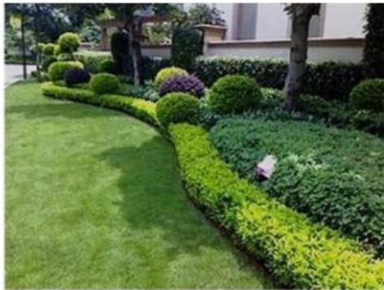
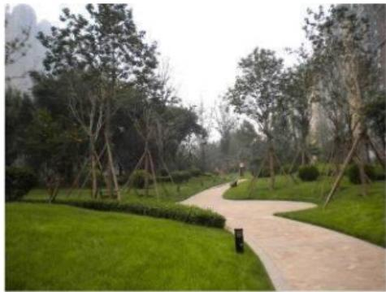
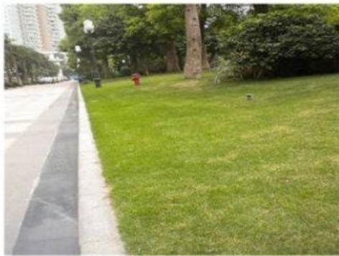
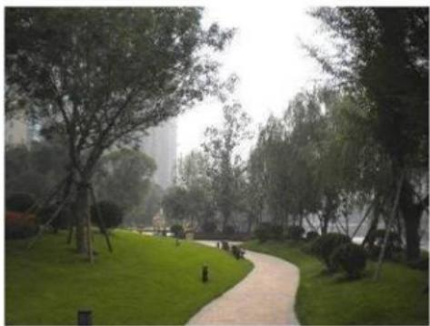
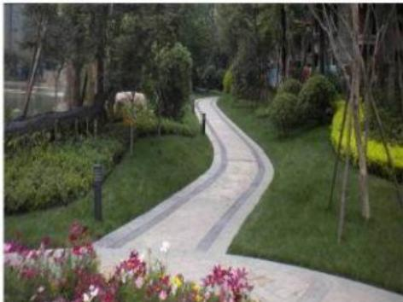
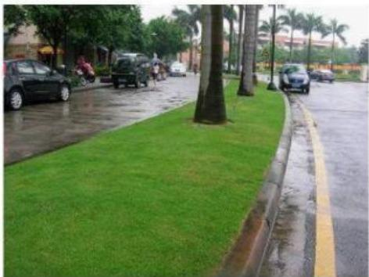
图4-10-1草坪养护标准

第五章 时花维护

时花的维护主要包含浇水、施肥、除草、修剪等工作。
一 、维护标准
1 、时花摆放或种植整齐，内高外低，线条美观，显眼处不露胶袋；
2 、花卉生长良好，同种花色区域内无杂色，株形丰满、整齐；
3、花钵顶面线条弧线形，边沿不露土、不露脚、不露胶袋；
4、无缺水干旱、无明显病虫害、无高出花面的杂草；
5 、时花摆放后期，无残花枯叶，对已失去观赏价值的及时整体更换；若每 盆时花内处于较佳观赏期的1/3时定为待换花；花坛中待换花的比例超过1/2时要 求全部更换。
二、浇水
时花种植或摆放后浇水及时，不出现缺水干旱时花萎蔫枯萎现象。
三 、施肥
种植前结合土壤整理有施用8—10g/m²复合肥或有机肥，种植后酌情撒施 5—8 g/m²复合肥后浇水补肥。
四、虫害防治
时花会受蚜虫、凤蛾、蝶类等幼虫侵害，用常用杀虫剂即可。控制虫害应在 发生初期，检查时应无明显虫害。
五、除草
及时人工拔除，检查时应无明显杂草，无高出花面杂草。
六、修剪
及时摘除残花枯叶检查时应无明显残花枯叶。

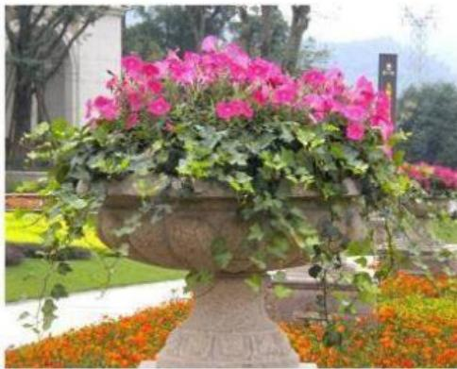
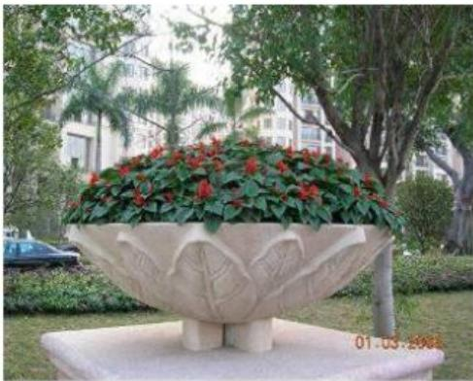
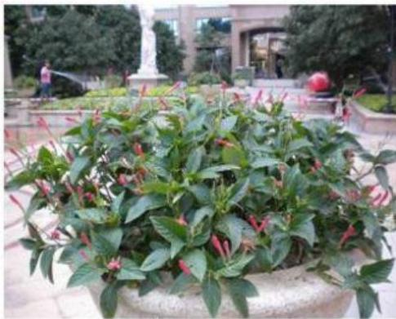
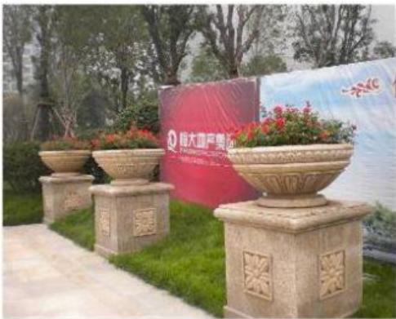
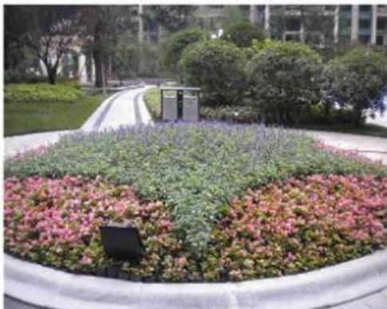
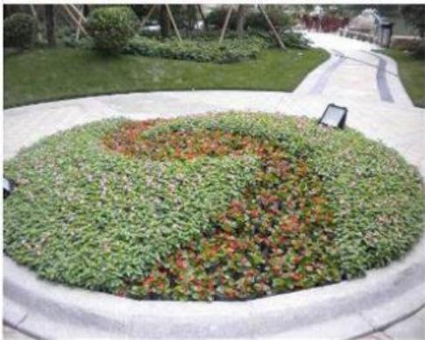
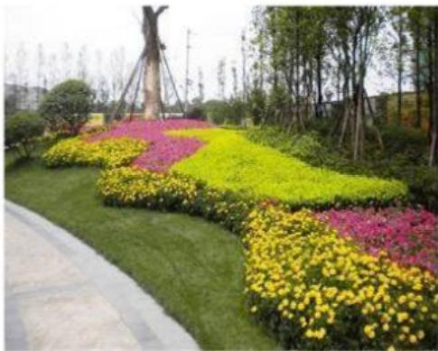
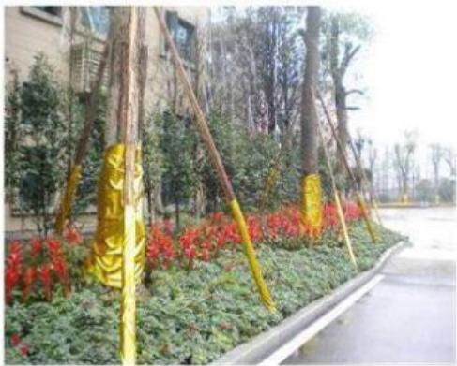

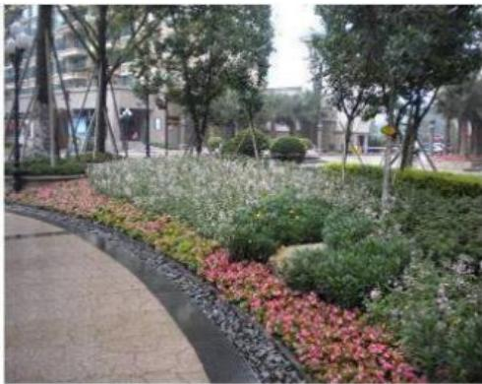
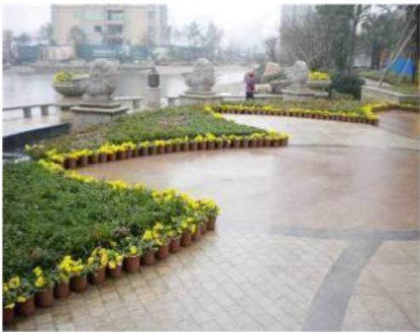
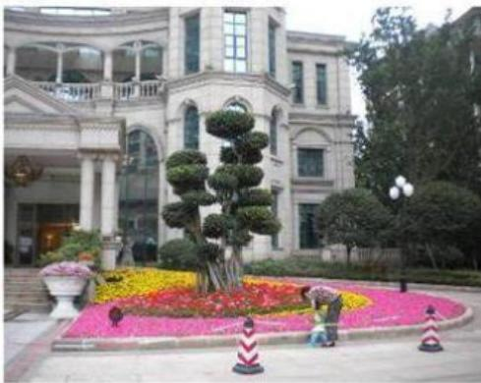
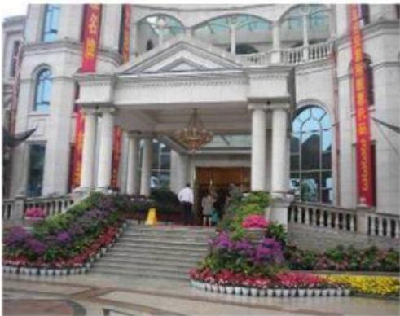
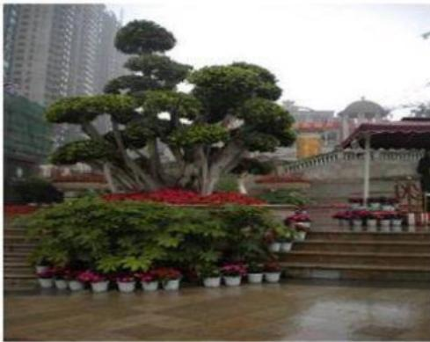
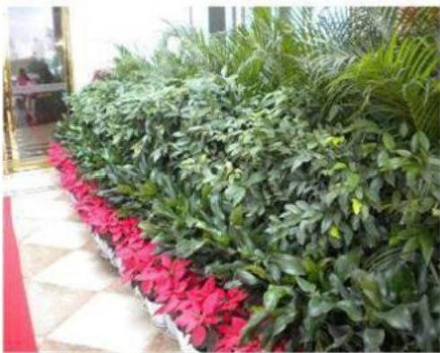
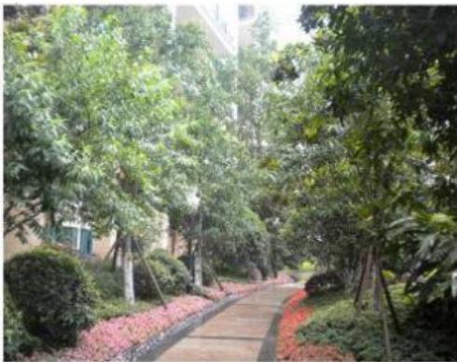
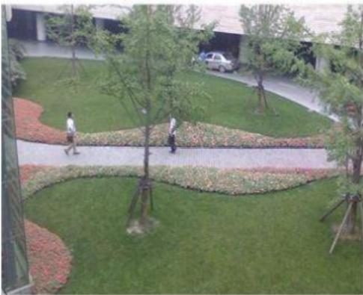
图5-6-1时花养护标准

第六章 病虫害防治

一 、植物病害

( 一)基础知识
园林植物在生长过程中，遇到生物性或非生物性侵害，由于病原物侵染或不 适应环境因素的影响，发育和正常的生长受到妨碍，组织和器官遭到破坏，导致 叶、花、果等器官变色、畸形和腐烂，甚至全株死亡的现象，这种现象称为园林植 物病害。病害一般分为生物性病害与非生物性病害。
生物性病害
1)定义：生物性病害是指受到有害生物侵染引起的，又称侵染性病害或寄 生性病害，具有传染性；
2)病原：真菌、细菌、病毒、类菌等；
3)病状：变色、坏死、腐烂、畸形、萎蔫等，病原真菌在发病部位会产生 霉状物、粉状物、点状物、棉丝状物、颗粒状物、脓状物等。
非生物性病害
1)定义：由不适宜的环境等非生物因素引起的，又称为非侵染性病害或生 理病害；
2)病原：土壤、水肥、温度、湿度等不适合，机械损伤，缺少微量元素等；
3)病状：如缺素症的各种表现及冻害、干旱、水涝、霜害、风害等自然环 境灾害。

(二)真菌性病害
1、白粉病
1)危害植物：大叶黄杨、十大功劳、刺槐、月季、黄刺玫、忍冬、白蜡、
五角枫、黄栌、石楠、卫矛、小叶紫薇、秋海棠、九里香、悬铃木、木槿、木芙蓉、 凤仙花、波斯菊、早熟禾、细羊茅、狗牙根等。
2)表现症状：在叶片上开始产生黄色小点或白色斑，而后扩大发展成圆形 或椭圆形病斑，表面生有白色粉状霉层，甚至可以覆盖全叶，严重影响光合作用，使 正常新陈代谢受到干扰；
3)发生时期：发病适温15—20℃,一年中可感染多次，以夏初和秋末发病 较重，该病受极度干旱胁迫时也容易发病；多在梅雨季节和多雨季节，在潮湿、 采光不好的地段较易发生。

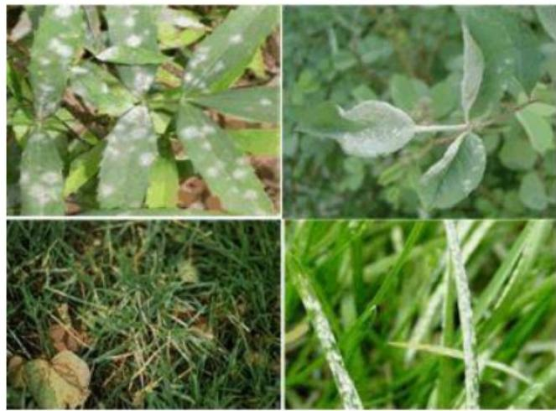
图6-1-1白粉病表现症状
4)发生地区：全国大部分地区均会发生，南方发病更重。
5)防治方法：加强管护，提高抗病性；合理施用氮肥，适当增施磷、钾肥， 及时修剪，通风透光；药剂防治参见《各地区农药肥料使用指导》。
2、霜霉病
1)主要危害植物：月季、茶花、红千层、毛杜鹃、鹅掌柴、假连翘、菊花、 紫罗兰、虞美人等。
2)表现症状：发病初期在叶面形成浅黄色近圆形或多角形病斑，空气 潮湿时叶背产生霜状霉层，有时可蔓延到叶面。后期病斑枯死连片，呈黄 褐色，严重时全部外叶枯黄死亡。

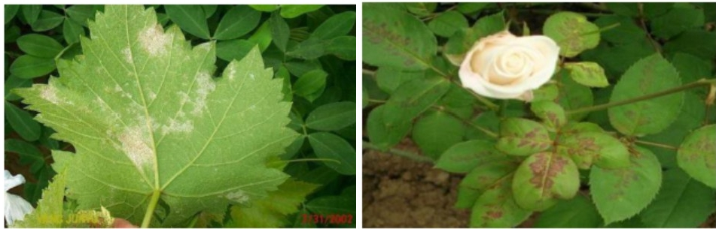
图6-1-2霜霉病表现症状
3)发生时期：春未、夏初或秋季连续阴雨天气最易发生，低温潮湿、通风 不良，氮肥使用过多发病重。
4)发生地区：广东、广西、湖南、江西、海南地区春夏季高发。
5)药剂防治参见《各地区农药肥料使用指导》。
3、炭疽病
1)危害植物：兰花、君子兰、仙客来、玉兰、栀子、山茶、广玉兰、米兰、

紫荆、金边虎尾兰、龙舌兰、樟树、杉木、铅笔柏、泡桐、刺槐、油茶、山茱萸、各 种草坪等。
2)表现症状：
(1) 发生于叶片上，发病初期在叶片上呈现圆形、椭圆型红褐色小斑点， 后期扩大呈深褐色病斑，中央则有灰褐色转为灰白色，而边缘则呈紫褐色或暗绿 色，有时边缘有黄晕，最后病斑转黑褐色，并产生轮纹状排列的小黑点；草坪上出 现几厘米至几米不规则的枯草斑，斑块呈红褐色-黄色-黄褐色-褐色的变化；
(2) 发生于茎上，产生圆形或近圆形的病斑，呈淡褐色，其上生有轮纹状 排列的黑色小点，如仙人掌炭疽病，此病常发生于叶缘和叶尖，严重时，使大半 叶子枯黑死亡；
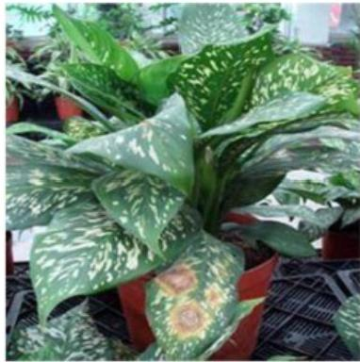
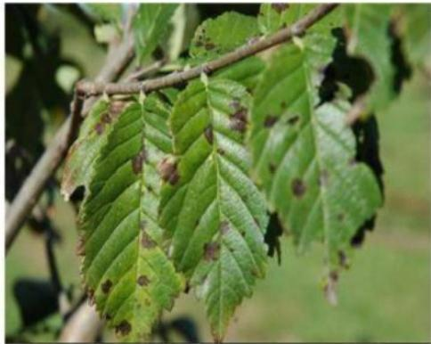
图6-1-3炭疽病表现症状
3)发生时期：病害每年4—6月发生，秋季因生理原因发生黄化的新梢也可 能发病，使嫩梢枯死。
4)发生地区：全国各地区均有发生。
5)防治方法：提高修剪高度，疏除枯草层和打孔等措施预防此病发生，适当， 均衡施肥，避免在高温或干旱期间使用含量高的氮肥，增施磷钾肥，充分深浇水，减 少浇水次数，草坪经常打孔通气和铺砂。药剂防治参见《各地区农药肥料使用指 导》。
4、叶斑类病害
1)危害植物：月季、大叶黄杨、鸡冠花、虎尾兰、水仙芍药、海芋、马蹄 莲、梅花、八仙花、栀子、黑麦草、早熟禾、黑麦草、高羊茅、狗牙根等。
2)表现症状：
① 褐斑病：由立枯丝核菌所致，侵染叶片、叶柄和茎部；叶上病斑圆形， 后扩大呈不规则状大病斑，并产生轮纹，病斑由红褐色变为黑褐色，中央灰褐色，茎和 叶柄上病斑呈褐色、长条形；感病后草坪出现圆形或不规则的枯草斑，病草很快 变为褐色。残存的病株尚能发芽，枯草斑呈环状或蛙眼状；

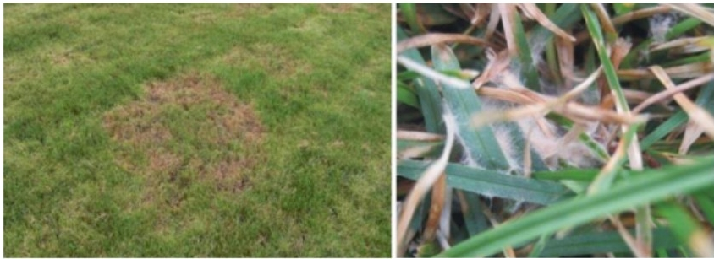
图6-1-4褐斑病

② 黑斑病：叶片上产生黑褐色小圆斑，后扩大或病斑连片呈不规则大斑 块，边缘略微隆起，叶两面散生小黑点；
③ 枯斑病，叶上有椭圆型、长条形浅红褐色病斑，周围有退绿圈，后扩 大呈不规则大斑块，病斑上产生黑点。
草坪枯斑病：病菌以菌丝体在草株残体和草株组织中越冬，首先侵染草坪草 的根并在根部定殖，抑制草的生长，病菌可沿着根和匍匐茎的生长在组织间蔓延并 在草株间移动，枯死圈30—40cm, 枯斑近于圆形或马蹄状，根茎发黑；有的表皮 撕裂，有蛛网状褐色菌丝，草地早熟禾危害最重，其次是高羊茅。该病是典型的根 部病害。
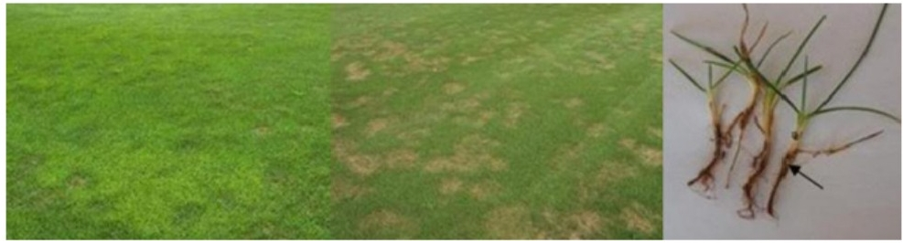
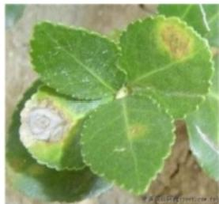
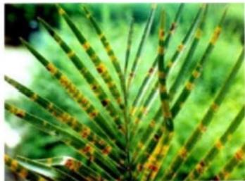
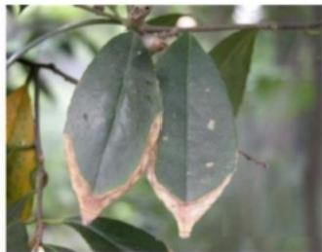
图6-1-5枯斑病表现症状
④ 壳针孢叶斑病
叶片由尖端开始枯干，逐渐向下扩展，病斑灰色、灰绿色或褐色，而后退色 呈浅黄褐色死亡，受害草坪稀薄，呈现枯焦状；
⑤ 尾孢叶斑病
初期病株叶片和叶鞘出现褐色至紫褐色、椭圆形或不规则形病斑，病斑沿叶 轴平行伸长1—4mm; 后期病斑中央黄褐色或灰白色，严重时枯黄甚至死亡，主要

危害狗牙根、高羊茅等；
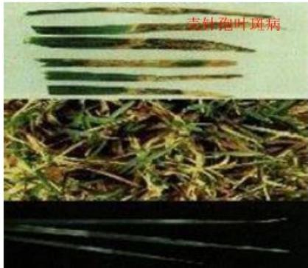
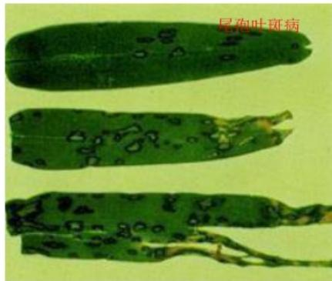
图6-1-6壳针孢叶斑病与尾孢叶斑病
⑥ 草坪币斑病
由币斑病病原菌所致。感病后叶片出现1—8cm近圆形、凹陷、漂白色或稻 草色的小病斑。单株草坪草受害叶片，开始产生水浸染状褪绿斑，最后变成白色病 斑，病斑边缘棕褐色至红褐色，病斑可扩大延伸至整个叶片，病斑呈漏斗状。所有 草坪均可受此病害。
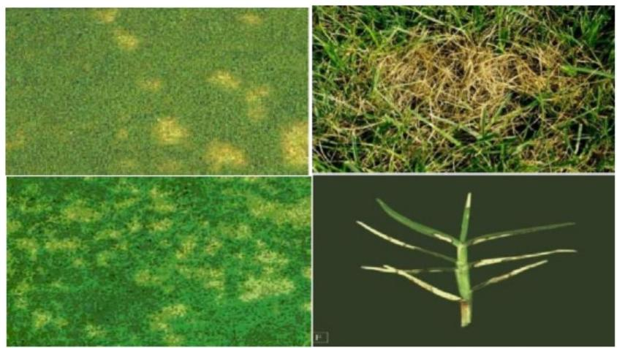
图6-1-7草坪币斑病
3)发生时期：高峰季节多在4—5月份，9—11月份，雨水多、湿度大、光照 不足、通风不良均有利于发病。
褐斑病：通常在6—9月，重施氮肥，高温高湿条件下发病；
枯斑病：通常7—8月下旬，高温高湿，尤其突然的暴雨后发病；
壳针孢叶斑病：缺肥或施用生长调节剂的草坪易感病，一般在早春和秋末凉 爽时发病；
草坪币斑病：早春至秋末，大多数发生在2—11月。
4)发生地区：全国大部分地区都可发病。
5)防治方法：

(1)清除病枝、病叶，集中烧毁或深埋，减少病菌来源；
(2)加强管理，注意通风，避免密植；
(3)药剂防治参见《各地区农药肥料使用指导》。
5、 锈 病
) 危害植物：牵牛花、麦秆菊、向日葵、萱草、禾本科草类(较严重的有 草地早熟禾、多年生黑麦草、结缕草)、大部分乔灌木等。
2 表现症状：主要危害叶片和芽，春季展叶后开始发病，初期叶、茎上出 现浅黄色斑点，之后叶、茎表皮破裂，散发出黄色、橙色、棕黄色或粉红色的夏 孢子堆，侵入植物，到初夏大量蔓延，形成橘黄色或黄褐色粉状复孢子堆，使枝叶 失绿变黄，病斑明显突起，严重时全株叶片枯死。
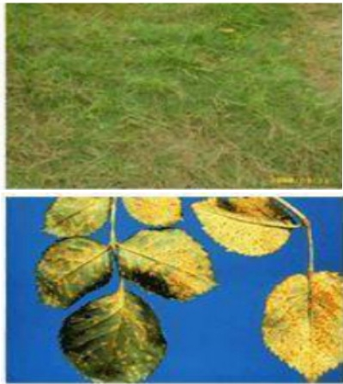
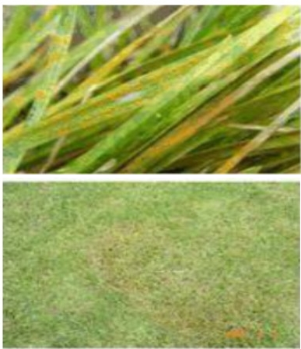
图6-1-8锈病表现症状
3 发生时期：锈病主要发生在4—7月和9—10月，温暖湿润的春秋季，发病 适温为20—30℃,在不适宜的灌溉、叶面凝结雾露及多风雨的天气条件下最有利 于发生和流行。
4 分布范围：全国大部分地区都可发病。
5 防治方法：结合修剪，清除锈枝病叶，集中烧毁或深埋；合理施肥，防 止徒长，注意通风透光；做好排水工作，降低湿度，提高植株抗性；药剂防治参见 《各地区农药肥料使用指导》。
6、白绢病
1)危害植物：油桐、楸树、柑桔、苹果、梧桐、泡桐、核桃、马尾松、茶 花、牡丹、茉莉花、桑、樟、桂花等。
2)表现症状：树木受害后根部皮层腐烂，导致全株枯死。在潮湿条件下， 受害根茎表面产生白色菌索，延至附近的土壤中，后期病根茎表面或土壤内形 成油菜籽似的圆形菌核。

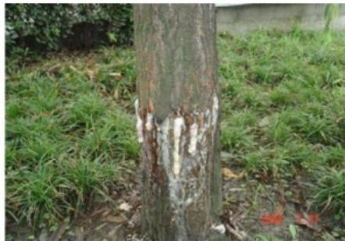
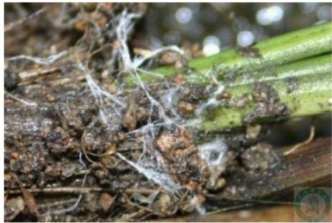
图6-1-9白绢病表现症状
3)发生时期：多在高温多雨季节发生，6月上旬开始发病，7—8月气温上升 至30℃左右时为发病盛期，9月末停止发病。
4)发生地区：发生范围广，南方地区发病严重。
5)防治方法：刀刮去病斑，抗菌剂40—50倍液或1%硫酸铜消毒伤口，再涂 上波尔多液等保护剂；药剂防治参见《各地区农药肥料使用指导》。7、煤污病
1)危害植物：紫薇、牡丹、桂花、高山榕、细叶榕、金叶女贞、女贞、海 桐、白蜡、檫木、杜英、罗汉松、冬青、八角金盘、石榴、牡丹、香石竹、苏铁、山茶、 夹竹桃、五色梅、罗汉松、玉兰、月季、芭蕉、茉莉、栀子、番石榴等。
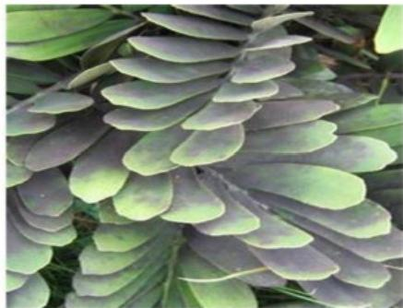
2)表现症状：在叶面、枝梢上形成黑色小霉斑，后扩大连片，使整个叶面、 嫩梢上布满黑霉层。
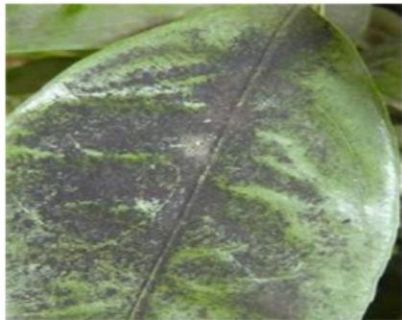
图6-1-10煤污病表现症状
3)发生时期：高温多湿、通风不良、蚜虫、介壳虫等分泌蜜露害虫发生多，均 加重发病。
4)发生地区：全国都有发生。
5)防治方法：植株种植不要过密，适当修剪，保持通风透光，降低湿度；
植物休眠期喷石硫合剂，消灭越冬病源；该病发生与分泌蜜露的昆虫关系密切， 喷药防治蚜虫、介壳虫等是减少发病的主要措施；药剂防治参见《各地区农药肥料 使用指导》。
8、 叶枯病

1)危害植物：主要危害桂花、兰花、散尾葵、腊梅、龙柏、龟背竹、紫荆、 杉木、侧柏、红枫等。
2)表现症状：病叶初期先变黄，逐渐变褐色，并由局部扩展到整个叶脉，
呈现褐色至红褐色的叶缘病斑，病斑边缘波状，颜色较深，其外缘还有宽窄不等的 黄色浅带；随后，病斑逐渐向叶基部延伸，直至整个叶片变为褐色至灰褐色，在病 叶背面或正面出现黑色绒毛状物或黑色小点。

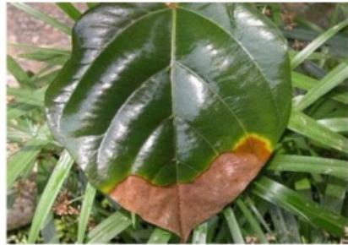
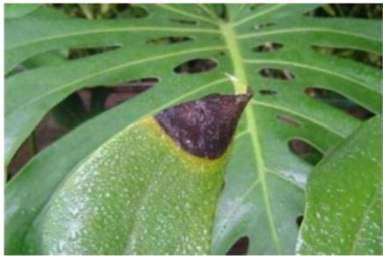
图6-1-11叶枯病表现症状
3)发生时期：发生在夏秋季，危害成长叶片；植株生长衰弱、高温高湿、 通风不良时，发病严重。
4)发生地区：全国范围可发生。
5)防治方法：秋季彻底清除病落叶并集中烧毁，减少翌年的侵染来源；适 当修剪，保持通风透光，降低湿度；药剂防治参见《各地区农药肥料使用指导》。
9、干腐病
1)危害植物：苹果、菖蒲、杨树、广玉兰、油松、柳、石榴、棕榈科等。
2)表现症状：从叶柄基部开始发生，首先产生黄褐色病斑，并沿叶柄向上 扩展到叶片，病叶逐渐凋萎枯死。病斑延及树干产生紫褐色病斑，导致维管束变色 坏死，树干腐烂，叶片枯萎，植株趋于死亡。若在棕榈干梢部位，其幼嫩组织腐烂， 则更为严重。在枯死的叶柄基部和烂叶上，常见到许多白色菌丝体。当地上部分枯 死后，地下根系也很快随之腐烂，全部枯死。
3)发生时期：每年5月中旬开始发病，6月逐渐增多，7—8月为发病盛期，至 10月底，病害逐渐停止蔓延。
4)发生地区：全国均可发生。

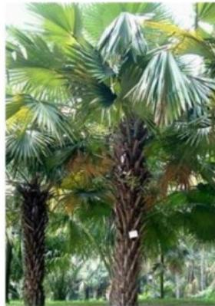
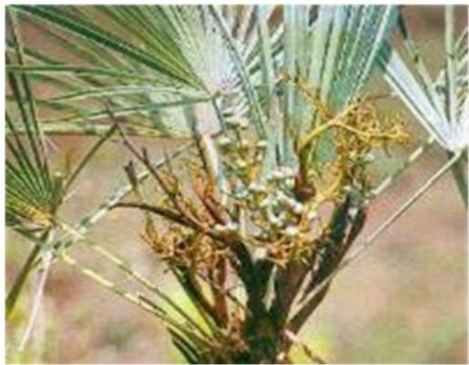
图6-1-12干腐病表现症状
5)防治方法：及时清除腐死株和重病株，以减少侵染源；在发病初期剪掉 变色的病部或刮掉病斑，伤口涂波美10度石硫合剂或70%甲基托布津可湿性粉剂 100倍液；药剂防治参见《各地区农药肥料使用指导》。
10、紫纹羽病
1)危害植物：除禾本科外，几乎所有木本科和草本植物均可遭受此病。
2)表现症状：先发生在幼嫩的新根，被害的根很快失去光泽并腐烂；病菌 逐渐由细根扩展到粗大的侧根或主根，在根部外侧附有紫红色菌丝体，并且上延 至根茎。幼苗受害后病势发展迅速，引起植株枯死；大树树势衰弱，发芽延迟。
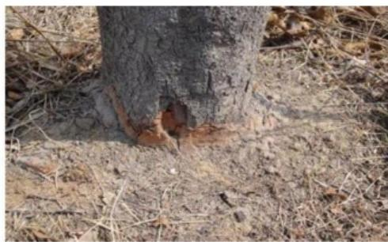
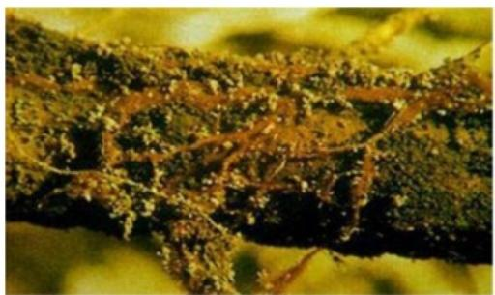
图6-1-13紫纹羽病表现症状
3)发生时期：发生盛期多在7—9月。
4)发生地区：全国均可发生。
5)防治方法：药剂防治参见《各地区农药肥料使用指导》。
11、根腐病
1)危害植物：桃树、杉木、雪松、百合、月季、芙蓉、桑、杜鹃、紫杉、 君子兰、大叶黄杨、红瑞木、棕榈科等。
2)表现症状：发病初期植株不表现症状，后随着根部腐烂程度的加剧，吸 收水分和养分的功能逐渐减弱，在中午前后光照强、蒸发量大时，植株上部叶片 才出现萎蔫，但夜间又能恢复；病情严重时，萎蔫状况夜间也不能再恢复，此时 根皮变褐，并与髓部分离，最后全株死亡。

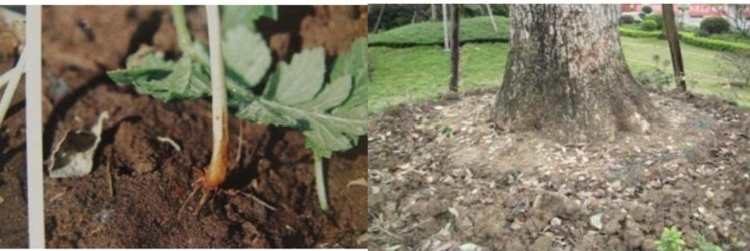
图6-1-14根腐病表现症状
3)发生规律：春季多雨、梅雨季节时发病严重，病菌从根茎部或根部伤口 侵入，通过雨水或灌溉水进行传播和蔓延；病菌在土壤中或病残体上越冬，成为翌 年主要初侵染源。
4)发生地区：全国均可发生。
5)防治方法：保证不积水沤根，施足基肥；及时防治地下害虫，使用多菌 灵等进行土壤消毒，隔绝病毒感染；定植后适时适量浇水，防止地上水分蒸发； 药剂防治参见《各地区农药肥料使用指导》。
12、枝枯病
1)危害植物：月季、国槐、红车、罗汉松、千层金、假连翘、山茶、牡丹、榆 叶梅、合欢、樟树、黑松、柳杉、雪松等。
2)表现症状：在杆上发生溃疡斑，在茎上发生小而紫红色的斑点，小点扩 大后颜色加深，斑点的中心变为浅褐色至灰白色，红褐色和紫色的边缘与茎的绿色 对比十分明显；病菌的分生孢子呈微小的突起出现，随着分生孢子的增大，其表 皮出现了纵向裂缝，潮湿时涌出黑色的孢子堆；发病严重时，病斑迅速环绕枝条， 病部以上部分萎缩枯死，变黑向下蔓延并下陷。
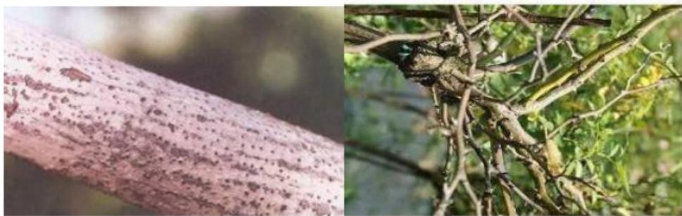
图6-1-15枝枯病表现症状
3)发病时间： 一般6—9月发病。
4)发生地区：全国均可发生。
5)防治方法：及时修剪病枯枝烧毁，修剪的剪口用波尔多液涂抹；药剂防 治参见《各地区农药肥料使用指导》。

13、流胶病
1)危害植物：桃、杏、李、大樱桃、香樟、苹果、榆树、桉树、杨树、雪 松、樱花、油松、白皮松、马尾松等。
2)表现症状：一般从发病原因上看主要分为生理性流胶和侵染性流胶两种。
(1) 生理性流胶：主要发生在主干和主枝上，雨后树胶与空气接触变成茶 褐色硬质琥珀状胶块，被腐生菌侵染后病部腐烂，致使树势越来越弱，严重者致 死；
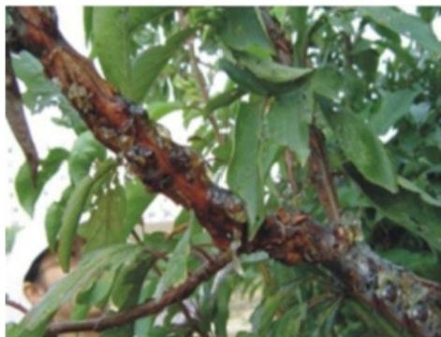
(2) 侵染性流胶：主要为害枝干，病菌侵染当年生枝条，多从伤口和侧芽 处入侵，出现以皮孔为中心的瘤状突起，当年不流胶，具有潜伏侵染特征，次年树 皮开裂溢出胶液，发病后期病部表面生出大量梭形或圆形的小黑点；
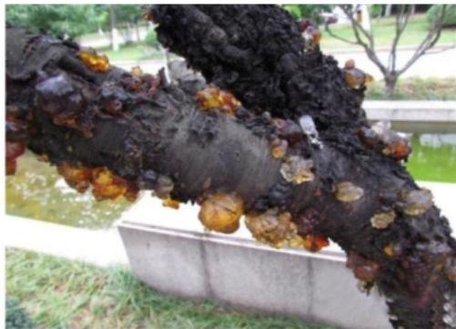
图6-1-16流胶病表现症状
3)发生时间及规律：
(1)生理性流胶病：主要是由于霜害、冻害、病虫害、雹害、水分过多或 不足、施肥不当、修剪过重、结果过多、土质粘重或土壤酸度过高等原因引起， 雨季发病重，大龄树发病重，幼龄树发病轻；
(2)侵染性流胶病菌：枝干内潜伏病菌的活动与温度有关，当气温在15℃ 左右时，病部即可渗出胶液，随着气温上升，树体的流胶点增多，病情加重；土壤 粘重、酸性较大、排水不良易发病；侵染性流胶病1年有2次高峰期，5月上
旬至6月上旬1次，8月下旬至9月上旬1次，这是与生理性流胶的最大区别。
4)发生地区：全国可发生。
5)防治：
(1)增强树势：对病树多施有机肥，适量增施磷、钾肥，中后期控制氮肥； 合理修剪，协调生长与结果的矛盾，适时夏剪，改善透风透光条件；雨季做好排水， 降低湿度；防治好其它病虫，特别是桃树的枝干害虫，减少病虫伤口和机械伤口；
(2 药物防治：在最冷的12月份至1月份进行清园消毒，刮除流胶硬块及
其下部的腐烂皮层及木质，集中起来烧毁，然后喷中药杀菌剂靓果安400倍液+

有机硅，消灭越冬菌源、虫卵；使用溃腐灵原液或5倍液+渗透剂如有机硅等，对 清理后的患病部位进行涂抹，一般涂抹2次，间隔3—5天，必要时，在流胶高峰期 再涂抹一次；生长季适时喷药，3月下旬至4月中旬喷靓果安600倍液进行预防，在 侵染性流胶病菌高峰期前夕，每隔7—10天喷1次靓果安600—800倍液等，连喷2— 3次，喷药次数根据病情而定。
14、棕榈科植物心腐病
1)危害植物：三角椰子、酒瓶椰子、红棕榈、散尾葵、鱼尾葵、椰子、狐 尾梆子等多种棕榈植物。
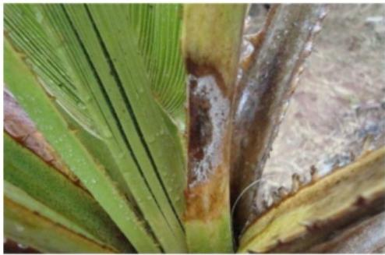
2)表现症状：植株发病初期，在树冠中央最嫩而又未展开的小叶子先行枯 萎，呈淡灰褐色，病菌从嫩叶基部扩展到芽的幼嫩组织，使其枯死腐烂；轻病株可 带菌越冬；秋季剥棕太迟，或春季剥棕太早，容易遭受冻害而发病；平地和山上 都会严重发病。
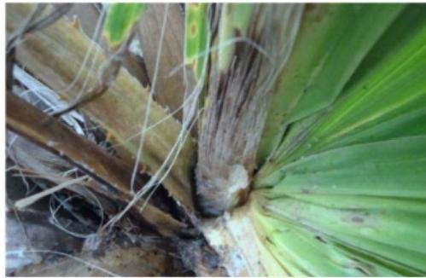
图6-1-17心腐病表现症状
3)发生时间：幼树和大树都能感病，从5月中旬开始发生，6月渐多，7—8 月为发病盛期，7—9月为病树死亡高峰，10月以后很少有新病株出现，病势发展 趋缓。
4)发生地区：纬度较低的温带和亚热带发生。
5)防治：若生长点彻底死亡，铲除病株并将其焚烧或深埋，对周围的环境 (含植株)喷洒1%波尔多液进行预防、保护；每年3—6月每1—2周喷1次乙磷铝 500倍或“国光英纳”400倍等进行预防，并加强肥水管理，控制水分，不偏施氮 肥，防介壳虫危害；对发病较轻的，可人工刮除植株心部腐烂部位，再施用对症药 物：真菌性的用“国光三治”防治；细菌性的，发病植株切除腐烂部位后用
500—2000mg/kg链霉素或用500—1000mg/kg土霉素涂抹伤口。
15、枯萎病
1)危害植物：紫荆、合欢、毛竹、红花银桦、铁线莲、银叶金合欢、湿地 松、菊花、石竹、菖蒲等。
2)表现症状：最初1—2枝或几个枝表现出来叶片发黄长势不良，树皮出现 腐烂，下压有水流出来，有臭味，个别从带病枝条基部发出不定芽形成新枝又会

受病菌感染枯死。在树干、枝横截面上可出现一整圈变色环，树根部断面呈褐色或 黑褐色。发病严重时相邻树也会很快感染，植株整株死亡。
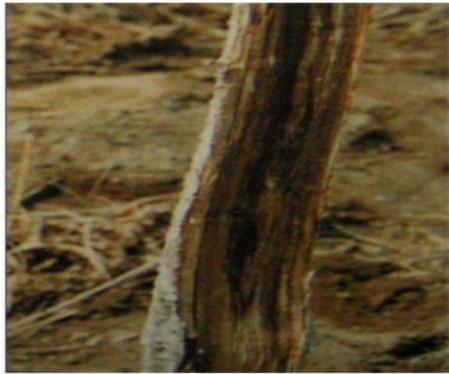
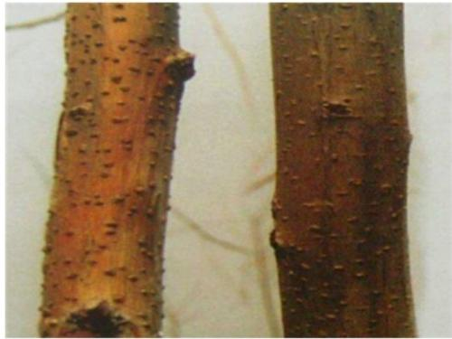
图6-1-18枯萎病表现症状
3)发生规律：病害在整个生长季节都可发生，6—8月为发病盛期，山地、 高坡等比较干旱的地方发病率明显高。
4)防治方法：药剂防治参见《各地区农药肥料使用指导》。
16、春季坏死病
1)危害植物：百慕大、结缕草等草坪。
2)表现症状：由病原菌所致，过量的氮肥、缺钾、排水不良、过分浇水、 枯草层度、土壤板结等都促进病害的发生。感病后草坪上出现环形的、漂白色的死 草病斑，根部和匍匐茎严重腐烂，多个病块愈合在一起，使草坪总体上表现出不规 则、类似冻死或冬季干枯的症状。
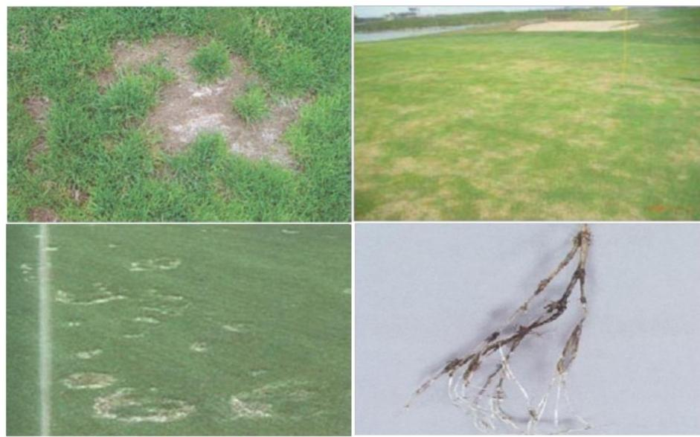
图6-1-19春季坏死病
3)发生时期：4—9月，病菌在土壤中存活，秋季和春季当地温度较低，土 壤湿度较高时生长最活跃，10—20℃生长速度最快，适温为15℃(百慕大根部35℃

时生长最快，15℃时极其缓慢)。因此，从秋季至春季，危害最严重。病原菌在 秋天或冬天开始侵染草坪根系和匍匐茎，这时对草坪还没有直接伤害，而是影响 百慕大草坪对冻害胁迫的反应。
4)发生地区：南方各地区。
5)防治方法：保证充足的肥料和氮磷钾肥的合理使用，通过打孔、铺沙、 切割等措施减少枯草层积累，缓解土壤板结，结合使用“草坪营养抗病增绿剂”、 “草坪根动力”提高草坪抗逆性，在夏末或秋季进行土壤消毒，杀灭病原菌，药剂 详细使用参见《各地区农药肥料使用指导》。
17、草坪腐霉枯萎病
1)危害植物：可以侵染所有草坪草，如冷季型的早熟禾、草地早熟禾、高 羊茅、细叶羊茅、粗茎早熟禾、多年生黑麦草和暖季型的狗牙根、台湾草、马里拉 草等，其中以冷季型草坪草受害最重。
2)表现症状：短时间内就可造成草坪草大面死亡，形成秃斑，不能恢复， 极大地破坏草坪景观。清晨有露水时，病叶呈水渍状暗绿色，变软、粘滑连在一 起，用手触摸时，有油腻感，病叶及病株间有白色棉絮状菌丝。
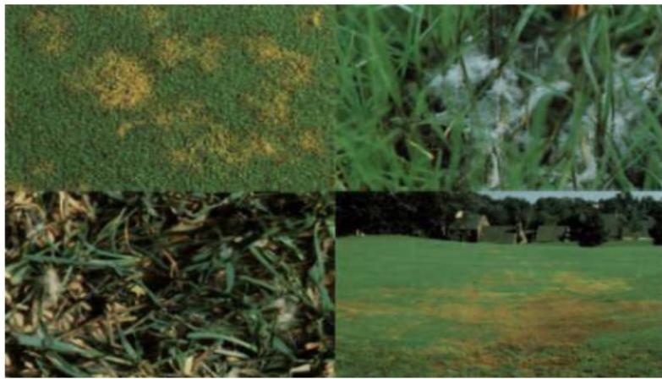
图6-1-20草坪霉腐枯萎病表现症状
3)发生时期：通常在6—8月，潮湿和气温26—32℃条件下发病。
4)发生地区：全国都可发生。
5)防治方法：避免雨后积水，降低地下水位；土壤见干则浇，灌透水，尽 量减少灌水次数，降低草坪相对湿度，灌水时间最好在清晨或午后，避免傍晚和 夜间灌水；合理施肥，避免施用过量氮肥，增施磷肥和有机肥；合理修剪，枯草层 厚度超过2cm后及时清除，当高温潮湿、叶面有露水，特别看到已有明显菌丝时， 不要剪草，以避免病菌传播；药剂防治时采用叶面喷雾，高温高湿季节要及时使用 杀菌剂控制病害，药剂详细使用参见《各地区农药肥料使用指导》。
18、草坪镰刀枯萎病

1)危害植物：对草地早熟禾危害较重，其次为黑麦草、高羊茅。
2)表现症状：发病时出现环状或新月状的萎蔫，显露棕色或红褐色腐烂组 织，草坪枯萎呈不规则斑块。
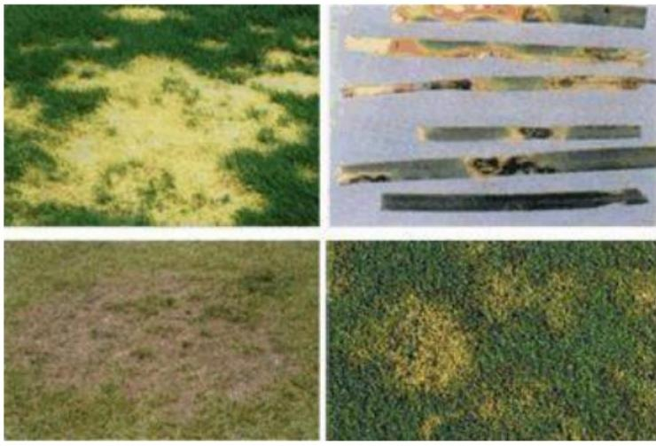
图6-1-21草坪镰刀枯萎病表现症状
3)发病时期：通常在6—9月，潮湿和气温26—32℃条件下发病。
4)防治方法：同腐霉枯萎病。
19、草坪黄斑病
1)危害植物：剪股颖、 一年生早熟禾、早熟禾、高羊茅。
2)表现症状：黄斑病常在春季和秋季低温下发生，当土温在17—18℃是开 始发生。如果冬季来得早，早春雨量大，过量使用氮肥，排水不良等均可导致发生。 黄斑病是冷季型草坪在秋季或春季常见的病害。症状显示为10cm大小不规则的黄 色病斑或圆环。
3)发病时期：10月一翌年3月。
4)防治方法：合理使用氮肥，保持良好的排水、打孔并铺沙以减少枯草层，保 持空气流通和光照充足。药剂详细使用参见《各地区农药肥料使用指导》。
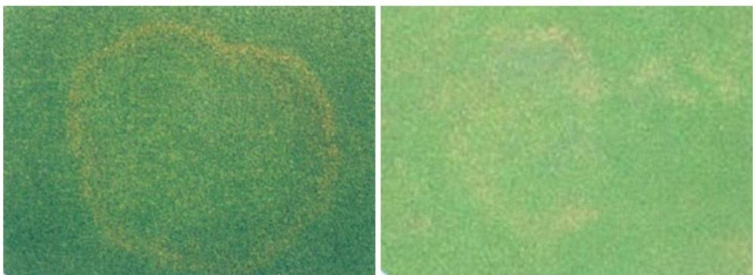
图6-1-22草坪黄斑病
20、草坪粘菌病
1)危害植物：所有草坪。

2)表现症状：粘菌病的孢子在土壤和枯草层中生存，休眠中的孢子具有抗 低温、干旱等不良环境的能力。温暖潮湿的时候孢子开始生长，破土产生黏状物附 于植物表面，叶片上的脓包还能产生更多孢子，以此来侵染草坪。草坪叶片有小的 脓包状孢子，孢子可能为粉色、白灰色、黄色或橙色，病斑在夜间迅速发展。黏菌不感 染草坪或直接伤害草坪，但是它会使草坪遮阴，草坪变黄。
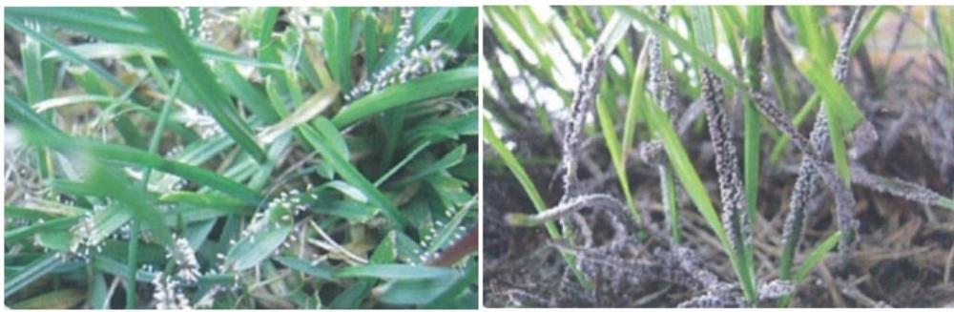
图6-1-23草坪粘菌病
3)发病时期：4 — 9月。
4)防治方法：增强草坪通风透光性，减少枯草层，避免下午和傍晚浇水， 避免草坪叶片湿度过大。药剂详细使用参见《各地区农药肥料使用指导》。
21、草坪红丝病
1)危害植物：早熟禾、羊茅、剪股颖、黑麦草、狗牙根。
2)表现症状：由红丝病原菌侵染所致，红丝病呈环形或不规则形状5—50cm 的病斑，叶片呈褐色或漂白色，病草水浸状，迅速死亡，死叶弥散在叶间，使病 斑呈斑驳状。病株叶片和叶鞘上生有红色的绒毛状菌丝体和红色菌丝状丝束，清晨 有露水或雨天呈胶质肉状，干燥后，变细呈线状，仔细检查单株病草可发现红丝病 只浸染叶片，而且叶的死亡是叶尖开始向下发生的。
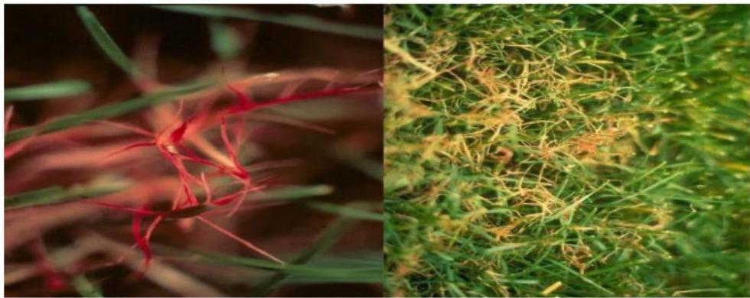
图6-1-24草坪红丝病
3)发病时间：3—6月和9—12月。
4)防治方法：适量施肥，保持草坪健壮生长，在日出前浇水，避免在下午

和晚上浇水，以避免叶片湿度过大，增强草坪的通风透光性，使用“草坪营养病 增绿剂”提高草坪抗性。药剂详细使用参见《各地区农药肥料使用指导》。
22、粉红雪霉病
1)危害植物：早熟禾、羊茅、黑麦草、剪股颖。
2)表现症状：雪覆盖下草坪容易染病，感病后草坪呈现近圆形直径达5—8cm 至30—60cm病斑，病斑颜色为古铜色至灰白色或红褐色，边缘为粉色，叶萎蔫 黯然。在无雪的情况下，粉红雪霉病在草坪上出现红褐色病斑，在病斑边缘能看到 粉色的菌丝，因此称为“粉红雪霉病”。
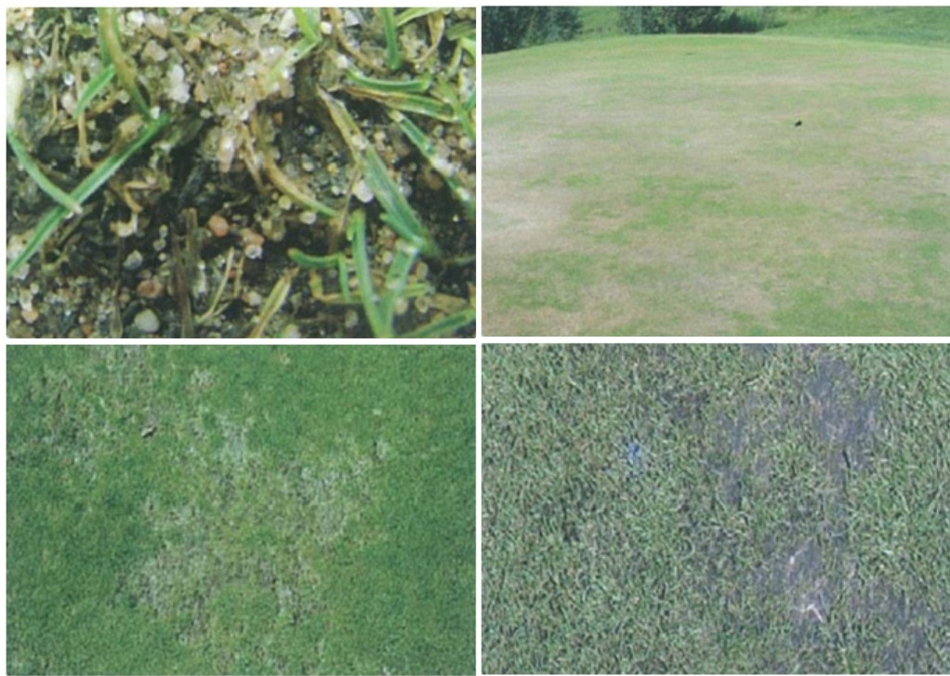
图6-1-25粉红雪霉病
3)发病时期：11月一翌年3月，在低于15℃的凉爽潮湿的季节也容易染病。
4)防治方法：合理施氮肥，促进草坪排水、避免践踏、减少枯草层、适当 打孔、给草坪通风增加光照，秋季扫除草坪上的落叶，冬季清除不能及时融化的雪。 药剂详细使用参见《各地区农药肥料使用指导》。
23、草坪苔藓
1)危害植物：草坪
2)表现症状：苔藓的生长在晚春、夏季、早秋炎热潮湿的条件下，非常有 侵略性，能导致草坪密度变低，土壤肥力不足，施肥不当，低修剪，遮阴，排水不 良，频繁灌溉，土壤过于紧实以及修剪前后没有及时清理草屑等可能导致苔藓的发 生。苔藓植物没有真正的根，只有假根覆盖在地面，可使草窒息，并消耗土

壤中的水分和养分，造成草坪生长不良，出现枯黄甚至造成草坪的大量死亡；苔 藓干旱形成的苔藓膜垫层吸水可复活，再次危害草坪。
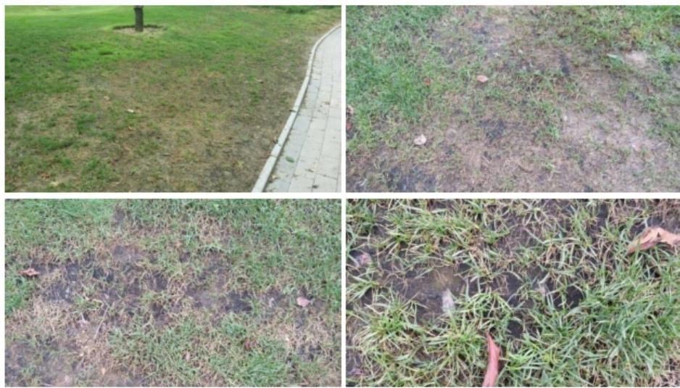
图6-1-26草坪苔藓危害
3)防治方法：避免草坪遮阴或排水不良，遮阴区域应当提高修剪高度来弥 补光照的不足，少次多量灌溉，让充足的水分进入根系，当草坪发出即将萎蔫的信 号时再次灌溉，少施磷肥，多施钾肥，并结合使用“草坪根动力”增强草坪根系活 力。药剂详细使用参见《各地区农药肥料使用指导》。
24、草坪蘑菇圈
1)危害植物：所有草坪。
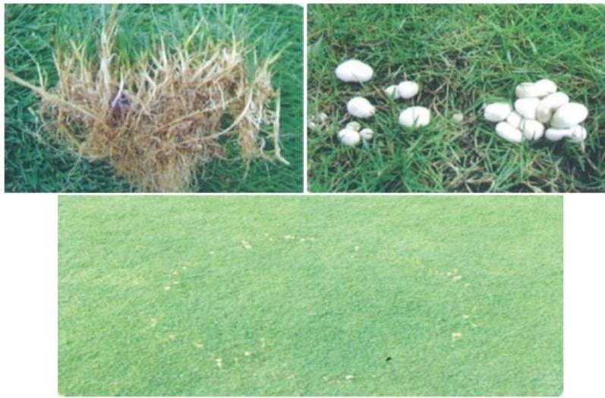
图6-1-27草坪蘑菇圈
2)表现症状：春季和夏初，潮湿的草坪上可出现环形或弧形的深绿色或生 长迅速的草围成的圈。在疯长的草坪圈内部偶尔出现由瘦弱的、休眠的或死草围

成的同心圆圈。
3)发病时间：任何时间。
4)防治方法：疏草和垂直切割去除枯草层，维持土壤通透性，保证土壤水 分充足，以维持土壤剖面处于非常潮湿的状态，药剂防治，必要时可用溴甲烷或棉 隆薰蒸土壤，也可打孔浇灌百菌清等。药剂详细使用参见《各地区农药肥料使用指 导》。
25、草坪铜斑病
1)危害植物：早熟禾、剪股颖、狗牙根等。
2)表现症状：发病草坪上出现分散的、近环形的斑块，颜色为鲜红色到红 棕色，直径2—7cm。病株叶片上生有红色至褐色小斑，多个病斑愈合使整个叶片 枯死。天气潮湿时，病叶有菌丝体覆盖并产生很多桔红色的小点，清晨有露水时观 察是胶质状的。
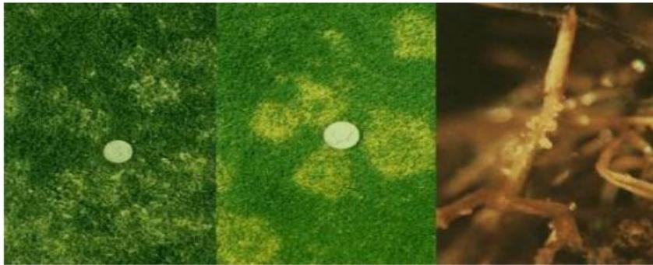
图6-1-28草坪铜斑病
3)发病时间：4—9月。
4)防治方法：避免过量使用N肥，适当增施P 、K肥，土壤，使pH值维持在
7.0或略高，有利减轻病害。药剂详细使用参见《各地区农药肥料使用指导》。
26、草坪猝倒病
1)危害植物：早熟禾、百慕大。
病理：叶斑病是由一种叫“蠕虫菌属”的真菌侵染而引起的。这种病害常发生 于凉爽潮湿的春季和秋季。在夏季，适宜的气温和湿度也会导致病害的发生。
2)表现症状：病害刚发生时，在叶或茎上呈现黑红色或紫色斑点，严重时， 叶片、茎将失色、死亡和腐烂。
3)发病时间：3—6月、9—11月。
4)防治方法：适量施肥，防治草坪过量生长，控制草坪高度和修剪频率， 保持刀片锋利，保持草坪通风透光，排水优良，打孔铺砂，疏除枯草层等减少病 害的发生。药剂详细使用参见《各地区农药肥料使用指导》。
27、弯孢霉叶枯病

1)危害植物：草地早熟禾、高羊茅、剪股颖。
2)表现症状：由弯孢霉菌病原物侵染所致。发病草坪衰弱、稀薄、有不规 则形枯草斑，枯草斑内草株矮小，呈灰白色枯死。草地早熟禾和细叶羊茅，病叶 是从叶尖向叶基由黄变棕色变灰，直到最后整个叶片皱缩凋萎枯死，有时还能看 到中心棕褐色，边缘红色至棕色的叶斑。匍匐翦股颖病叶从黄色变到棕褐色最后凋 落。
3)发生时间：6—9月。
4)防治方法：合理使用N肥，特别避免在早春和仲夏过量施用，增加P 、K肥， 浇水应当在早晨进行，避免频繁浅灌，要灌深、灌透，减少灌水次数，避免草坪积
水，及时修剪，保持植株适宜高度。如绿地草坪最低的高度应为5—6cm, 及时清除病 残体和修剪的残叶，经常清理枯草层，草坪发病初期用25%敌力脱乳油，或25% 三唑酮可湿性粉剂、70%代森锰锌可湿性粉剂、50%福美双可湿性粉剂等药剂喷 雾。药剂详细使用参见《各地区农药肥料使用指导》。

(三)细菌性病害
1、细菌性穿孔病
1)主要危害植物：桃花、油茶、樱桃、红叶李、李、杏、碧桃、杏、樱花、 紫叶李、梨花、梅花等植物。
2)表现症状：叶上初生水渍状小点，逐渐扩大为圆形或不规则形，紫褐色 至黑褐色斑点，直径约2mm, 周围有水渍状黄绿色晕环，边缘有裂纹，最后脱落 穿孔，孔的边缘不整齐。枝的病斑有两种：一为春季溃疡斑，发生在前一年夏季已 被侵染发病的枝条上，病斑暗褐色小疱疹状，直径约2mm, 后扩展可达10cm, 宽度多 不超过枝条直径的一半。二为夏季溃疡斑，夏末在当年生嫩枝条上发生，圆形水 渍状，暗褐色，稍凹陷，边缘水渍状，潮湿时，其上溢出黄白色黏液。
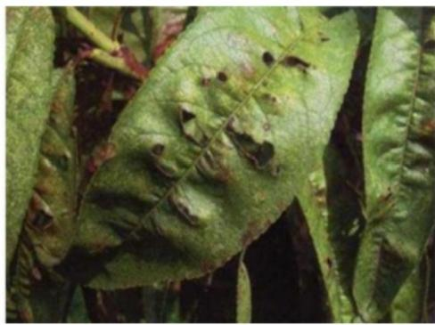
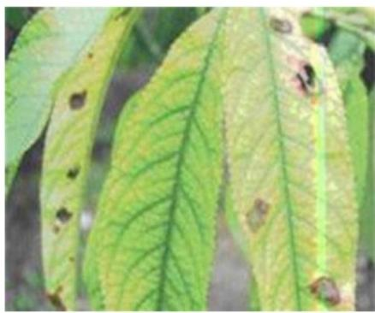
图6-1-29细菌性穿孔病表现症状
3)发病时期：该病一般于5月出现，7—8月发病严重，低温多雨利于病害 发生和流行。
4)分布省份：全国都有发生。

5)防治方法：增施有机肥，不要偏施氮肥；合理修剪造型，剪除病枝、枯 枝，彻底清除落叶，集中深埋，注意通风透光；药剂防治参见《各地区农药肥料指 导》。
2、冠瘿病
1) 危害植物：樱花、月季、李、白杨、桃花、夹竹桃、冷杉、臭椿、丁香、梨 花、紫藤、柏树、蔷薇、梅花、腊梅、碧桃、榆叶梅、柳树、海棠、菊花、石竹等 多种植物，以杨柳科、蔷薇科受害最重。
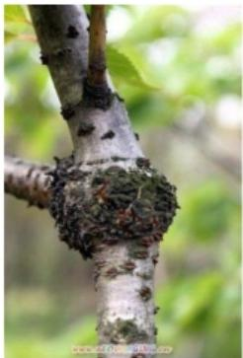
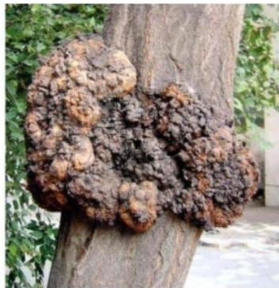
图6-1-30冠瘿病表现症状
2)表现症状：主要发生于根颈处，以及主根、侧根、主干、枝条上。受害 处形成大小不等、形状各异的瘤；开始近圆形、淡黄色，表面光滑，质地柔软； 渐变为褐色至深褐色，质地坚硬，表面粗糙龟裂，瘤内组织紊乱；后期肿瘤开放式 破裂，坏死，不能愈合；当瘤环树干一周、表皮龟裂变褐色时，植株上部死亡。苗木感 病后发育受阻，生长缓慢植株矮小，严重时叶片萎蔫、早衰，甚至死亡。大树受害 后树势衰弱，生长不良，提前落叶，果实变小，树龄缩短。
3)发病规律：借灌溉水、雨水、嫁接工具、机具、地下害虫等传播，苗木 调运是远距离传播的主要途径；伤口侵入后潜育期几周至1年以上，碱性、粘重、排 水不良的土壤发病重，根部伤口多少与发病率成正比。
4)分布省份：我国南北均有分布，东北、华北、西北、华中多有发生。
5)防治方法：选用未感染根癌病、土壤疏松、排水良好的砂壤土育苗；及 时防治地下害虫；如已被污染，用硫酸亚铁、硫磺粉等进行土壤消毒；增施有机 肥如绿肥等；珍贵苗木花卉早期发现癌瘤后，用利刀将其切除，然后用1%硫酸铜 溶液、2%石灰水或50倍抗菌剂402溶液消毒切口，再涂波尔多液保护，切下的瘤 烧掉；用甲醇：冰醋酸：碘片=50:25:12的混合液或木醇：二硝基邻甲酚钠=80:20的混 合液涂抹肿瘤数次，瘤可消除。

(四)病毒性病害
1、花叶病
1)危害植物：菖蒲、杨树、山茶、 一串红、金盏菊、红花吊兰、美人蕉、

栀子、茉莉、槐树、臭椿、细叶榕、金钱榕、夹竹桃、鹅掌柴、美人蕉、月季等大 多数园林植物。
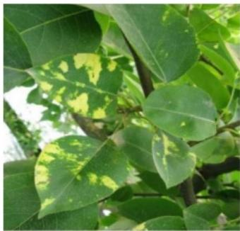
2)表现症状：表现为叶片退绿、黄花、斑驳，出现坏死性枯斑、条斑，叶 片皱缩卷曲，顶芽枯死，植株矮化、丛生、碎花和果实畸形等。
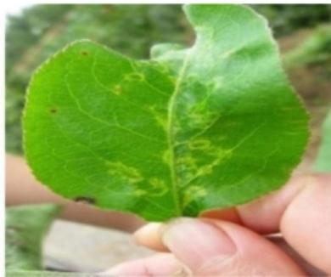
图6-1-31花叶病危害特征
3)发病时期：夏季高温干旱天气易引起此病。
4)分布省份：我国南北均有发生。
5)防治方法：生长季节严防蚜虫、叶蝉，可用50%抗蚜威4000—5000倍喷 雾，5—7天1次，共2次；药剂防治参见《各地区农药肥料指导》。
2、丛枝病
1)危害植物：针、阔叶树种和竹类、泡桐、重阳木、苦楝、天竺葵、夹竹 桃、枫杨等。
2)表现症状：病害由个别枝条开始，逐渐扩及全株。泡桐丛枝病表现为腋 芽和不定芽大量丛生，节间变短，叶片黄化变小，产生明脉，冬季小枝不脱落呈 鸟巢状，严重的病株当年枯死，轻的几年后也会死掉。
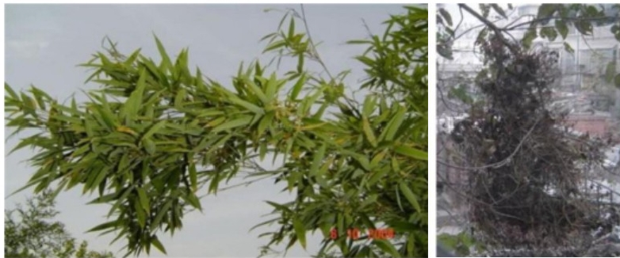
图6-1-32丛枝病表现症状
3)发生时期：8—10月为高发期。
4)分布省份：主要分布于河南、河北、天津、山东、山西、安徽、江苏、 浙江、湖南、贵州等省，但以华东地区为常见。
5)防治方法：以预防为主，对病树注射四环素类药物可收到一定的治疗效 果，但不能根治，发病严重无效的应伐除。

(五)缺素症
1、 缺 氮
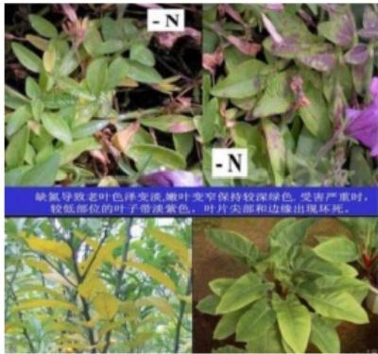
1 表现症状：叶片黄化(开始叶脉间黄化，叶脉凸出可见，最后全叶黄化), 下部老叶枯萎，生长不良(如万寿菊、一串红紫罗兰、香石竹和许多球根花卉), 植株矮小，分枝或分蘖少且呈黄绿色，叶片薄而小，色均匀失绿、花小色淡，根 受抑制细小，花、果、穗发育迟缓。
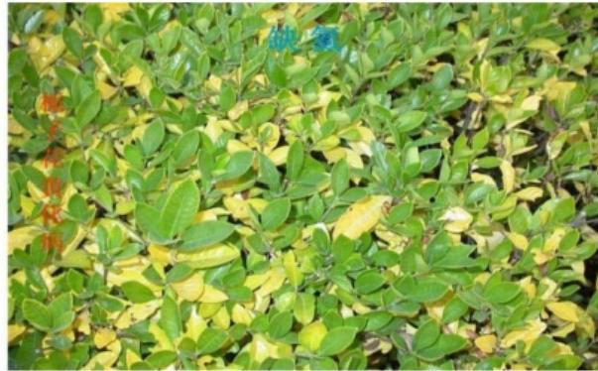
图6-1-33缺氮
2 发病叶序：植物缺氮时老叶先表现症状。
3)易发土质：缺乏有机质的土壤。
2、缺磷
1)表现症状：植株矮化，生长延缓或停滞，形态苍老；茎细小木质化，出 现花青素；节间缩短，叶小枝少，根系发育不良；叶片变深绿色、灰暗无光泽； 根不发育，花少、果少、果实迟熟。
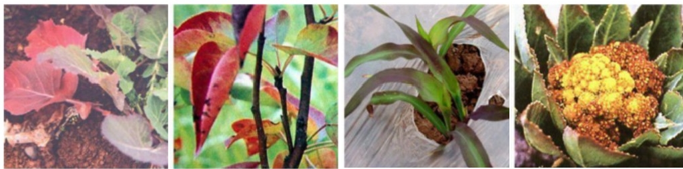
图6-1-34缺磷
2)发病叶序：植物缺磷时老叶先表现症状。
3)易发土质：土壤粘重板结易发生缺磷症。南方多为酸性土壤，易缺磷。
3、缺钾
1)表现症状：植株柔弱易感病，叶片脉间常出现棕色坏死斑点，叶片不正 常皱缩，叶缘黄化、卷曲、焦枯、碎裂，茎细小、柔弱，节间短，易倒伏；分蘖
多而结穗少，褐根多。植物缺钾时老叶先表现症状，先叶缘，后脉间。

2)发病叶序：植物缺钾时老叶先表现症状，先叶缘，后脉间。
3)易发土质：红壤一般含钾量低，易发生缺钾症。
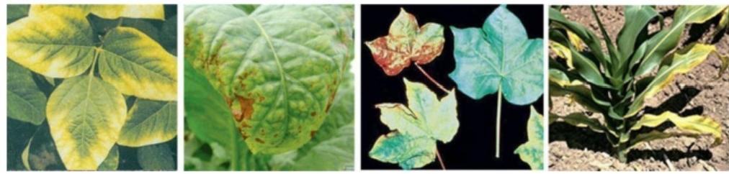
图6-1-35缺钾
4、缺钙
1)表现症状：植株矮小，组织坚硬；顶芽及幼嫩叶片的叶尖和叶缘、白化、卷 曲至坏死，提早落叶；根尖也会停止生长、变色，根系多而短，易腐烂、死亡；结实不 好或很少结实。
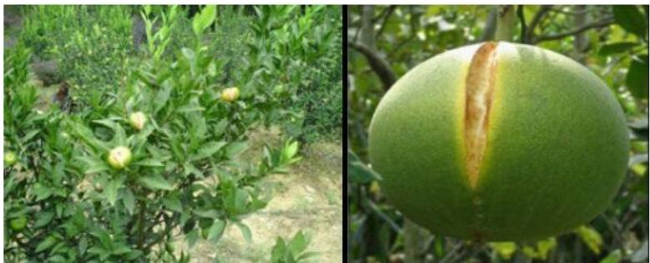
图6-1-36缺钙
2)发病叶序：植物缺钙时幼叶先表现症状。
3)易发土质：酸性较强、氮素过多的土壤。
5、缺镁
图6-1-37缺镁1)表现症状：从植株下部老叶开始褪绿，叶肉变黄，逐渐向上部叶片
蔓延，根、茎无变化，开花受抑制，花色苍白，如印度橡胶榕的叶边缘黄化，菊花
开花受限

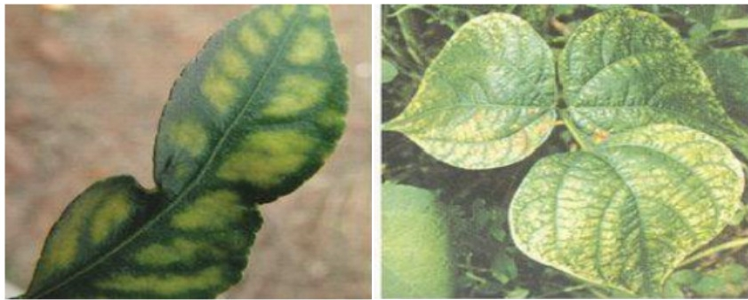
制。症状同缺铁症相似，区别在于缺镁时常从植株下部老叶开始黄化；此外镁与

钙有拮抗作用，当钙过多有害时，可适当加入镁起缓冲作用。
2)发病叶序：植物缺镁时老叶先表现症状。
3)易发土质：土壤酸性强，或土壤含钙量高，或施钾肥太多。
6、缺铁
1)表现症状：植物缺铁时枝条上部的嫩叶黄化，下部老叶仍保持绿色，逐 渐向下扩展到基部叶片；植株矮小，叶片脉间失绿，呈清晰的网纹状，叶脉保持绿 色，严重时整个叶片(幼叶)呈淡黄白色，并出现枯斑，直至枯焦死亡。茎、根生 长受抑制，果实小。
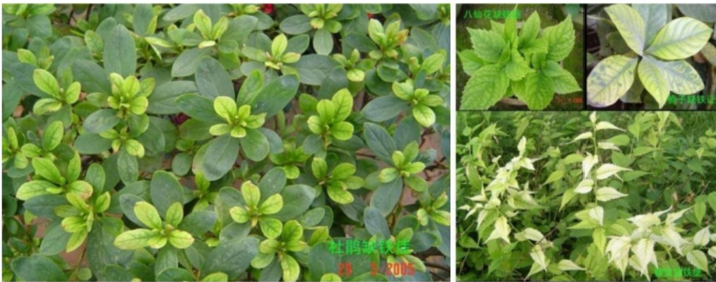
图6-1-38缺铁
2)发病叶序：植物缺铁时幼叶先表现症状。
3)易发生土质：碱性土壤常会发生缺铁症。北方多为石灰性土壤，易发生 缺铁性黄化病。
7、缺硼
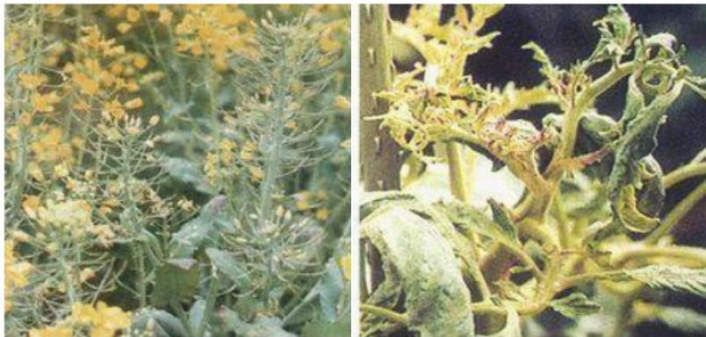
图6-1-39缺硼
1)表现症状：植株矮小，尖端发白，出现病态，新叶粗糙淡绿色，叶片变 红易折断，花而不实；顶端停止生长，植株矮化、芽畸形、丛生、缩果和落果；
叶脉间不规则退绿，幼叶畸形、皱缩；茎脆、蕾、花或子房脱落，如菊花叶片变红。

注 ：硼中毒会引起叶片白化干枯、生长点死亡。
2)发病叶序：植物缺镁时幼叶先表现症状；
3)易发土质：强酸性的丘陵山地，或有机肥少、大量使用化肥使土壤酸化 的土壤。
8、缺锰
1)表现症状：植株花少矮小，缺绿病态，幼叶叶肉失出现白条状叶；叶片 脉间失绿成枯黄色，叶片网状发黄，叶缘及叶尖向下卷曲，并在叶片上形成小的 坏死斑，花呈紫色。茎长势衰弱，木质化；
注 ：锰中毒会使叶脉间黄化或变褐。
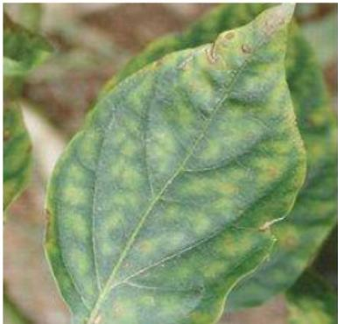
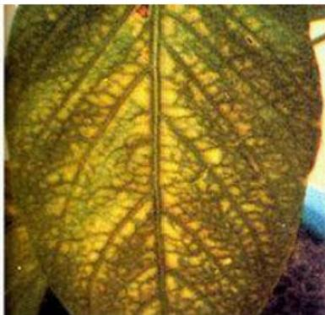
图6-1-40缺锰
2)发病叶序：植物缺锰时幼叶先表现症状。
3)易发土质：中性或碱性土中易缺锰。
9、缺锌
1)表现症状：植株节间变短，老叶先受害，表现为脉间失绿，严重时新生 的叶片细小。出现白苗，严重时枝条死亡；果实小而变形。如一品红新生叶细小 等。
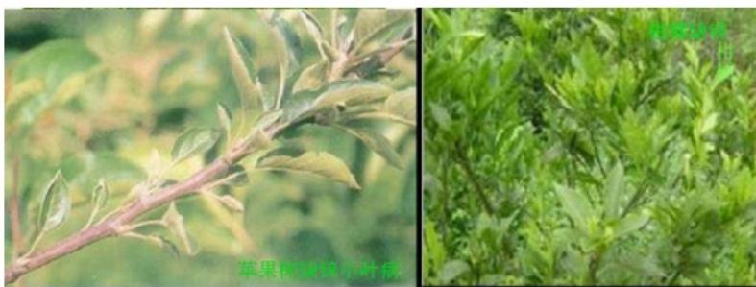
图6-1-41缺锌
2)发病叶序：植物缺锌时幼叶先表现症状。
3)易发土质：石灰性土壤和经常施用石灰的酸性土壤、含磷高或施用大量 的氮和磷的土壤。
10、缺 硫

1)表现症状：植株普遍缺绿，幼叶先黄化，叶脉先缺绿，叶肉仍保持绿色，最 后叶片失绿黄化，并向上蜷曲，变硬、易碎，过早脱落；茎细小，发根少，开花结 实延迟，果实减少；双子叶植物较老的叶片出现紫红色斑点。
注 ：过量时在强还原条件下可导致硫化氢毒害。
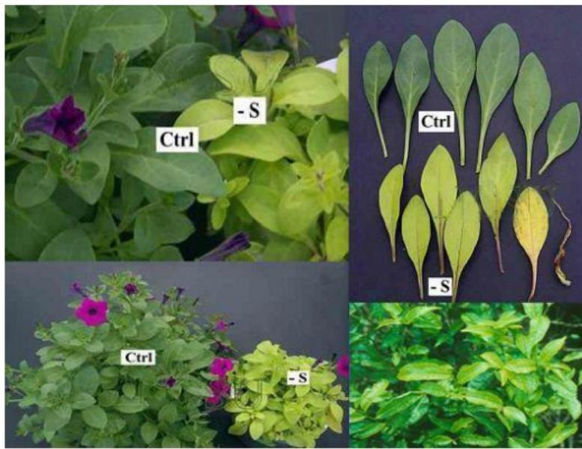
图6-1-42缺硫
2)发病叶序：植物缺硫时幼叶先表现症状；
11、缺铜
表现症状：植株矮小，幼叶表现萎缩，叶色改变，叶尖变白卷曲呈纸捻状， 叶片出现坏死斑点，进而枯萎，易感染病害，如凤梨的幼叶萎缩。
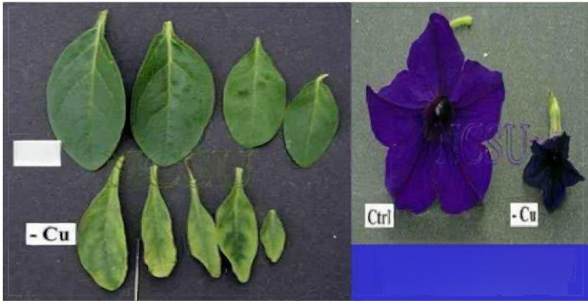

Ctrl

缺 铜 的 叶 片 比 正 常 小 且 窄 ，
边 缘 褶 皱 ，并 由 外 向 内 逐
渐 变 黄 。花 朵 明 显 变 小 。
图6-1-43缺铜
12、缺钼

1)表现症状：植株矮小，幼叶黄绿，叶脉缺绿，老叶变厚，叶脉间肿大；
叶子边缘向上卷曲，形成杯状，叶子变小，叶面带有坏死斑点。缺钼有二种类型：一种 是脉间叶色变淡、发黄，类似于缺氮和缺硫的症状，但缺钼时叶片易出现斑点，边缘
发生焦枯并向内卷曲，并由于组织失水而呈萎蔫；一般老叶先出现症状，新叶在相当长 时间内仍表现正常；定型的叶片有的尖端有灰色，褐色或坏死斑点，叶柄和叶脉干枯。
另一种类型是十字花科植物常见的症状，即表现叶片瘦长畸形，丧失叶肉螺旋状扭曲， 只有叶脉，即“尾鞭病”。老叶变厚，焦枯。
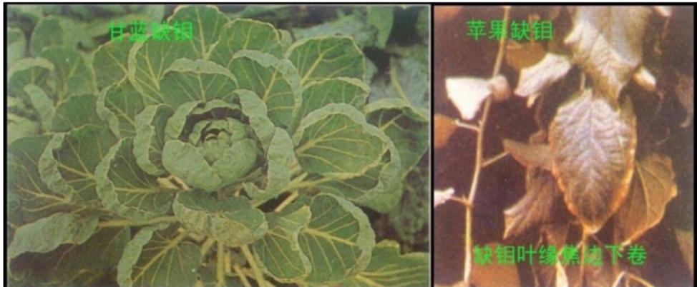
图6-1-44缺钼
13、小结
正确判断园林植物营养缺素，能够有效进行合理施肥，促进园林植物生长发育， 增加园林植物的外形美观，花色鲜艳，叶形饱满等。增加园林植物的观赏性、美观性发 生缺素症，常通过改良土壤和补充所缺乏营养元素治疗。有些元素如硼、铜、钙、银、
汞含量过多，对植物也会产生毒害作用，影响植物的生长发育。

老组 织 先 出 现 症状

营养元 素缺乏 症状
新 组 织先 出 现 症状

全株出现 症状，不 易出现坏 死斑点  失绿黄化 ， 容易出现 坏死斑点 | 植株均匀褪绿，老叶黄化枯死，植株瘦弱………缺N 茎叶暗绿或紫红，植株苍老，成熟延迟… … 缺P  老叶叶尖叶缘失绿，逐渐坏死、焦枯脱落……缺K  老叶脉间失绿，残留清晰脉纹…… … … 缺Mg  老叶脉间黄化或出现黄斑，叶缘上卷，有时仅中脉附近 有残留叶肉 ……… ………缺Mo

幼叶失绿，叶尖呈钩状、卷曲或相互粘连……缺Ca
顶芽易枯 死 ， 幼 叶 变形坏死
幼叶皱缩卷曲，叶柄开裂叶簇生，花器发育不良 ….缺 B

顶芽不 易枯死， 幼叶缺 绿 或 萎 蔫 | 新梢、嫩茎节间短，小叶丛生，叶脉间失绿黄斑 … .缺Zn  新叶黄化、褪绿均匀，生育期延迟 … … … … 缺S  新叶脉间失绿，体色褪淡，叶面常有褐色斑点 … … 缺Mn 新叶黄白化或白色斑，扭曲，果、穗发育不良 … … 缺Cu 顶芽及新叶脉间失绿，幼叶常白化 … … ………缺Fe  图6-2-45缺素症分析结构图

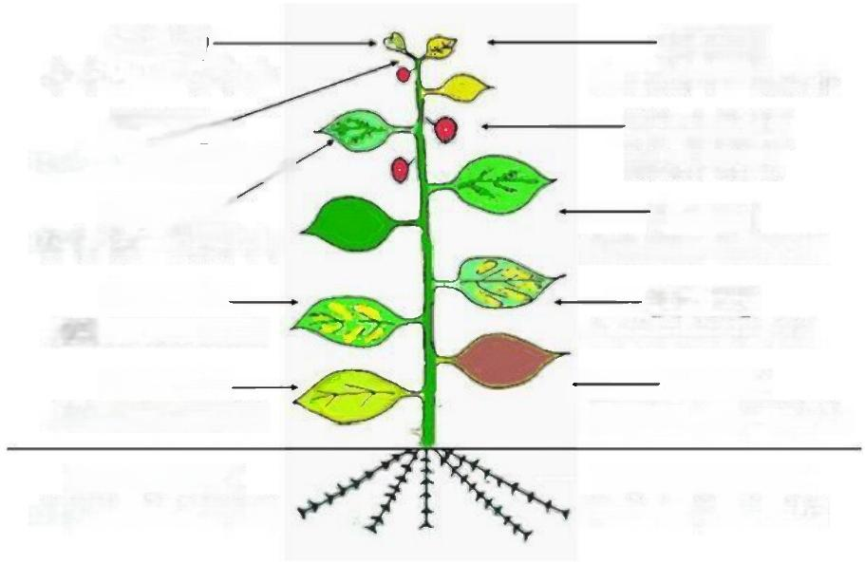
[缺钙]
生长点异常，易裂果
[ 影 响 花 果 ] 磷/钾/硼/钙
[ 缺 锰 ]
新叶黄化，叶片失绿
—[ 缺 镁 ]
中下部叶斑块状黄化
— —[ 缺 磷 ]
叶片紫红色，植株矮小
[ 影 响 根 生 长 ] 硼、钙、铁、钾、磷
[缺锌]一
小叶丛生，白条症
[ 缺 硼 ]
花而不实，落花落果
[ 缺 铁 ]
新叶黄化，脉间失绿
[缺钾] — 老叶边缘黄化枯焦
[缺氮] 一
老叶黄化植株瘦弱
[ 稀 土 元 素 ]
品质差，根系不发达
图6-1-46缺素症植株分布示意图

14、缺素症矫正措施
缺氮 | 尿素、碳铵等都是速效氮肥，一般是0.3%,即1升水(1公斤),约溶于3克叶面喷 施
缺磷 | 叶面喷施用过磷酸钙浓度为1—2%,钙镁磷肥，磷酸一铵和磷酸二铵用作基肥好
缺钾 | 国光甲(磷酸二氢钾)稀释500—1000倍，叶面喷施，喷叶片正反面生育期共喷 2—3次，两次施用需间隔7—10天。磷酸二氢钾作基肥每亩30斤
缺钙 | 土壤施肥与叶面(果面)相结合。硝酸钙、氯化钙、氨基酸钙等均可作为叶面 喷施，土壤施钙可以用钙镁磷肥、过磷酸钙、硝酸钙等
缺镁 | 用0.05%—0.1%硫酸镁根外追肥，用富含腐殖质的土壤(花土，5元钱1大袋)或 有机肥作基肥
缺铁 | 叶面喷施，用螯合态的铁肥如EDTA—Fe并多次喷施能有效防治缺铁。可将铁 肥与有机肥混合，采用条施或穴施
缺硼 | 用0.01%硼砂或硼酸作根外追肥
缺锰 | 用0.1—0.2%硫酸锰溶液，每亩每次用液量50—75升，分别在苗期、生长盛期喷 施2—3次
缺锌 | 喷肥，当作物出现缺锌症状时，可喷施，浓度为0.2—0.5%。基肥，亩施用1—1.5 公斤，与碳铵、硫酸钾混合做底肥，但不能与过磷酸钙混合施用
缺硫 | 根部施肥和喷洒施肥。根部施肥是把硫酸亚铁溶解在清水中，溶液的浓度为  1—2%,溶液配好后直接浇灌在花卉的根部。喷洒施肥是指把浓度为0.1—0.3%硫  酸亚铁溶液装在喷雾器中直接向叶面喷雾，喷雾需要连续喷洒2—3次
缺铜 | 用0.01—0.02%的硫酸铜作根外追肥
缺钼 | 用0.01%钼酸铵或是钼酸钠叶面喷施

二、植物虫害

(一)基础知识
危害园林植物的害虫，目前已知的有3000多种，其中主要的有数百种之多。害 虫分类：
按口器结构分：
咀嚼式口器害虫，往往造成植物产生缺口、蛀孔、枯心、枝茎折断、植物各 器官损伤或死亡，常见的有蛾类的幼虫、金龟子成虫等；
刺吸式口器害虫，刺吸植物体内的汁液，受害部位常出现各种斑点或变色、 皱缩、卷曲、畸形、虫瘿等症状，常见的有蚜虫、红蜘蛛、介壳虫、蓟马等；
按危害部位分：
蛀干害虫，钻蛀花木枝条、茎干，造成孔洞或隧道，如天牛、木蠹蛾、吉丁 虫等；
食叶害虫，具有咀嚼式口器，主要取食植物叶、花等器官；
地下害虫，在土中危害植物根部或近土主茎，常见的有蛴蜡、地老虎、蝼蛄、 金针虫等。世
代和生活史
世代：从卵开始到成虫为止的一个发育周期称为一个世代，代数的多少依害虫 种类和气候条件的不同而不同；
生活史：指害虫在一生中各个虫期经过的情况。害虫的卵、幼虫、蛹和成虫 的发生期，都可分为初、盛、末三个时期，在盛期之前进行防治能达到较好的效果。

(二)刺吸式害虫
1、叶蝉类
1)桃一点斑叶蝉
(1)危害植物：桃、桂花、梅花、月季、蔷薇、海棠、山茶、海桐等；
(2)表现症状：成虫和若虫在叶背面吸汁液，被害叶面呈现苍白色失绿小斑 点，重时整片叶苍白，以致焦枯脱落；
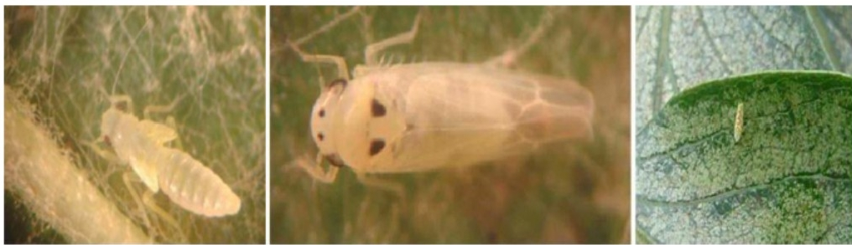
图6-2-1桃一点斑叶蝉幼虫、若虫、成虫及表现症状
(3)发生时期：5月上若虫始孵；6月上旬出现第1代成虫，后虫态不齐，

世代重叠；7—8月虫口骤增，为害严重；9—10月发生最后一代成虫；
(4)分布省份：分布于石家庄、西安、济南、南京、合肥、重庆、贵阳等 地区。
2) 大青叶蝉
(1)危害植物：杨、柳、白蜡、刺槐、苹果、桃、梨、桧柏、梧桐、扁柏等 160多种植物；
(2)表现症状：大青叶蝉的为害特点是成虫和若虫为害叶片，刺吸汁液， 造成褪色、畸形、卷缩，甚至全叶枯死，大青叶蝉还可传播病毒病；
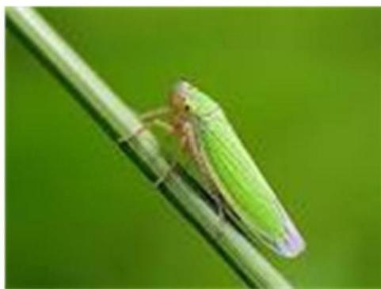
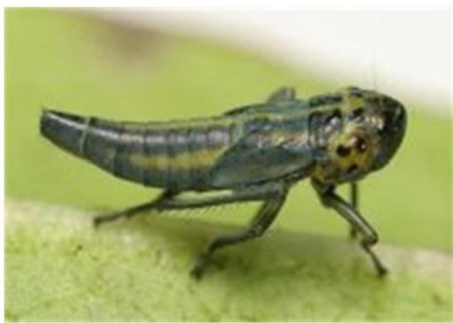
图6-2-2大青叶蝉幼虫、成虫
(3)发生时期：各地的世代有差异，从吉林的年生2代而至江西的年生5 代。在甘肃、新疆、内蒙古1年发生2代；各代发生期为4月下旬至7月中旬、 6月中旬至11月上旬；
(4)分布省份：国内分布于黑龙江、吉林、辽宁、内蒙古、河北、河南、 山东、江苏、浙江、安徽、江西、台湾、福建、湖北、湖南、广东、海南、贵州、四 川、陕西、甘肃、宁夏、青海、新疆等省区。
3)叶蝉类防治方法
(1)现场管理：加强管理，清洁庭园，冬春季清除杂草和枯枝落叶，并结 合修剪，剪除产卵枝条或刮除卵块；
(2)物理防治：在成虫发生期，设置黑光灯，诱杀具趋光性的成虫；
(3)药剂防治：掌握在第一代若虫孵化盛期防治，对桃一点斑叶蝉，越冬 成虫迁飞期也是防治适期，具体药剂参见《各地区农药肥料使用指导》。
2、蚜虫
1) 桃蚜
① 危害植物：桃、樱花、月季、香石竹等300多种花木；
② 表现症状：吸食植物汁液，被害后向反面横卷，呈不规则卷曲，严重 时可致使叶枯黄脱落，排泄物诱发煤烟病；

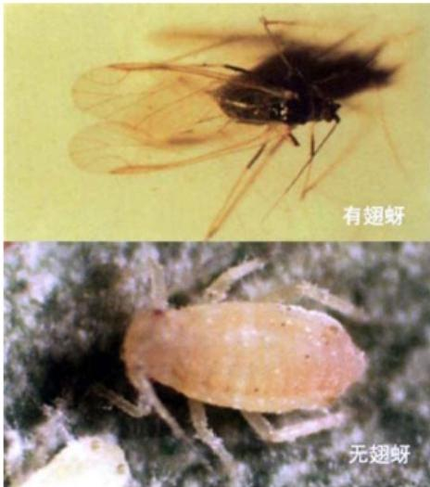
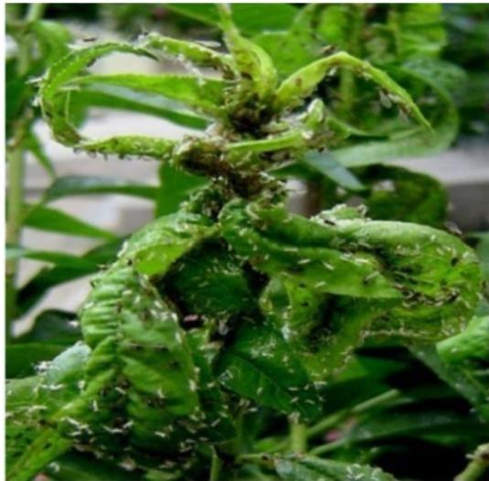
图6-2-3桃蚜成虫表现症状
③ 发生时期：一年发生10—30多代，以卵在桃树的叶芽和花芽基部越冬， 也有部分孤雌蚜在十字花科植物上越冬，4—5月为害盛期；
④ 分布省份：华北地区、长江流域。
2) 桃粉蚜
(1)危害植物：桃、杏、红叶李、榆叶梅等；
(2)为害特征：成、若虫群集于新梢和叶背刺吸汁液，被害叶失绿，并向 叶背对合纵卷，被害茎、叶被有白色蜡粉，严重时叶片早落，嫩梢干枯；
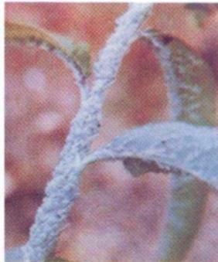
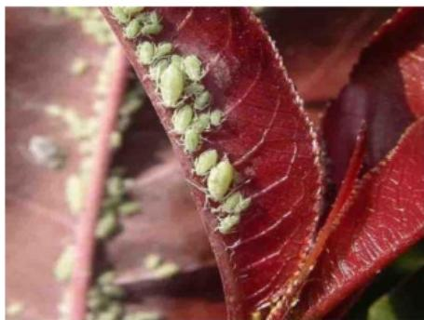
图6-2-4桃粉蚜成虫表现症状
(3)发生时期：一年发生10多代，南昌20多代，北京10余代；以卵在桃等冬 寄主的芽腋，裂缝及短枝叉处越冬；4—5月为害盛期，6月以后迁至禾本科杂草， 10—11月产生有翅蚜，回迁，产生有性蚜交尾产卵越冬；
(4)分布省份：中国南北果区都有分布。
3) 桃瘤蚜
(1)危害植物：桃、碧桃、梅花等；

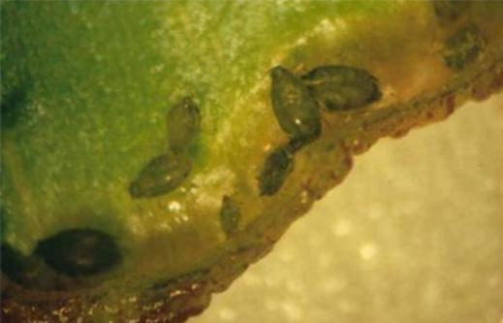
(2)表现症状：以成、若虫群集叶背吸食汁液。受害叶的边缘向背后纵向卷 曲，卷曲处组织肥厚，凸凹不平，初呈现淡绿色，后变红色，严重时整叶卷成细绳 状，最后干枯脱落；
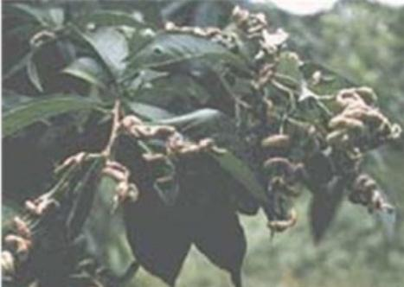
图6-2-5桃瘤蚜成虫表现症状
(3)发生时期：一年发生10—30代；以卵在桃、樱桃等枝条的腋芽处越冬， 翌年春当桃芽萌动后，卵开始孵化；4—5月为害盛期，4月末有翅蚜迁移至艾蓬 等植物上繁殖，10月下旬迁回为害，交配产卵越冬；
(4)分布省份：中国分布较广，南、北方均有发生。
4) 蚜虫的防治措施
(1)现场管理：清除周围杂草，结合修剪，剪除有蚜枝条，保持通风透光；
(2 药剂防治：春季蚜虫卵大量孵化时，初夏有翅蚜虫迁飞前，秋后蚜虫 数量又增加时，都是施药的好时机，具体药剂使用参见《各地区农药肥料使用指
导》。
3、常见蝽类
1) 梨网冠蝽
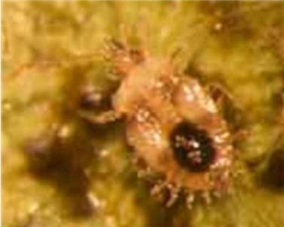
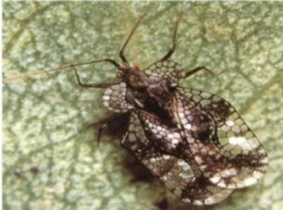
图6-2-6梨网冠蝽幼虫、成虫
(1)危害植物：梅花、樱花、杜鹃、月季、海棠、梨、桃等花木等；
(2)发生时期：4月上旬开始发生，7—8月为盛期；
(3)分布省份：分布于北京、天津、河北、山东、河南、浙江、湖北、江 西、湖南、福建、台湾、广东、海南、四川等。

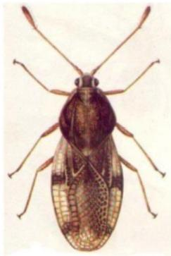
2)柳网蝽
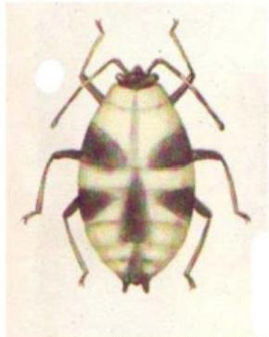
囹 0 - 2 - / 柳 两 蝽
切 虫 、 成 虫
(1)危害植物：柳、杨、樱桃、山楂、梨、李和扁桃等；
(2)发生时期：3月下旬开始发生，7—8月为盛期；
(3)分布省份：新疆、甘肃、宁夏、内蒙古等地区。
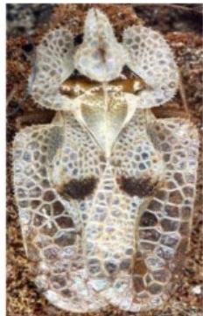
3)杜鹃冠网蝽
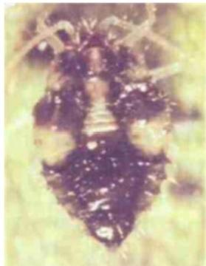
图6-2-8杜鹃冠网蝽幼虫、成虫
(1)危害植物：杜鹃、马醉木等；
(2)发生时期：3月下旬开始发生，6—9月为盛期；
(3)分布省份：广东、广西、浙江、江西、福建、辽宁、台湾等。
4)方翅网蝽
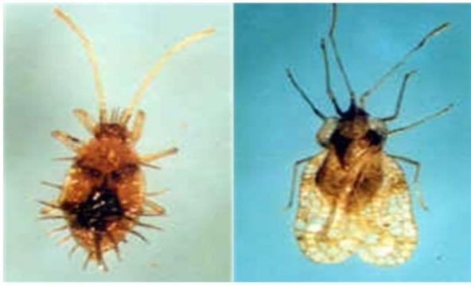
图6-2-9方翅网蝽幼虫、成虫

(1)危害植物：悬铃木等；
(2)发生时期：4月上旬开始发生，6—9月为盛期；
(3)分布省份：武汉、上海、南京、杭州、重庆、贵阳、郑州等；
(4)表现症状：若虫在叶背吸食汁液，被害叶正面形成苍白色斑点，叶片 背面有褐色斑点状虫粪及分泌物，使整个叶背呈锈黄色，严重时被害叶早落。
5)蝽类防治方法
(1) 现场管理：冬季清除园内及周围杂草和枯枝落叶，减少越冬虫源；在 发生季节，摘除卵块和群集的初孵若虫；夏季宜遮荫，适当喷水，可减轻为害；
② 药剂防治：树冠喷雾，多在越冬成虫出蛰活动到第1代若虫孵化阶段 进行，具体药剂使用参见《各地区农药肥料使用指导》。
4、常见木虱类
1) 梧桐木虱
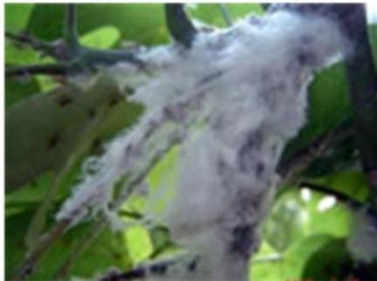
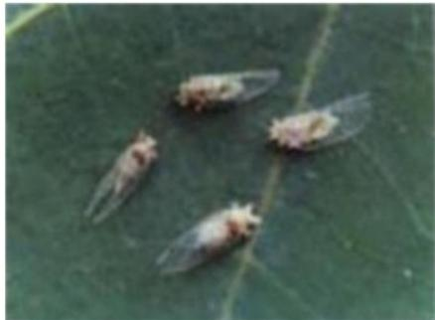
图6-2-10梧桐木虱及表现症状
(1)危害植物：梧桐、楸树、梓树等；
(2)表现症状：发生期分泌白色蜡丝，布满树体、叶面，随风飘扬，形如 飞雾，严重污染周围环境，影响市容市貌；若虫分泌的白色棉絮状蜡质物，将叶面 气孔堵塞，影响叶的正常光合作用和呼吸作用，使叶面呈现苍白萎缩症状；分泌物 中含有糖分，常招致霉菌寄生；危害严重时，树叶早落，枝梢干枯，表皮粗糙脆弱， 易风折；
(3)发生时期：第一代6月上、中旬开始羽化为成虫，下旬为羽化盛期。 第二代若虫发生期在7月中旬，第三代于8月上、中旬羽化；
(4)分布省份：布于陕西、河北、河南、山西、山东、江苏、浙江、安徽、 福建、贵州、江西、广东、广西等省区。
2)樟叶木虱
(1)危害植物：樟、香樟等；
(2)表现症状：叶片被害初期，在叶面上呈现黄绿色椭圆形小微突，随着 虫体的不断增长，逐渐变成紫红色突起，致使叶片早落；

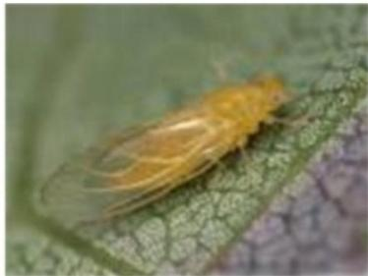
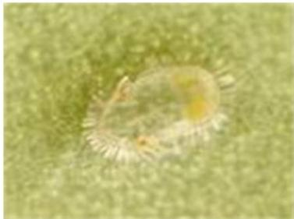
图6-2-11樟叶木虱幼虫、成虫
(3)发生时期：第一代若虫于4月中旬孵出，少数若虫于5月下旬羽化；第 二代若虫于6月上旬孵出；成虫昼夜均可羽化，以10—14时最多；
(4)分布省份：浙江、湖北、江西、湖南、福建、台湾等。
3)木虱类防治方法
(1)秋末至来年春：预防消杀，消灭过冬卵；
(2)结合冬季修剪，除去多余侧枝；
(3)药剂防治参见《各地区农药肥料使用指导》。
5、常见叶螨类
1) 柑桔全爪螨
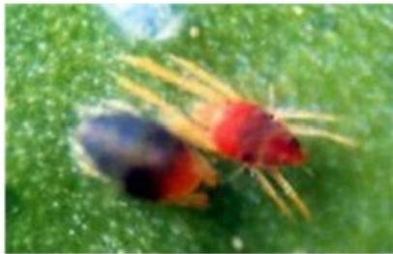
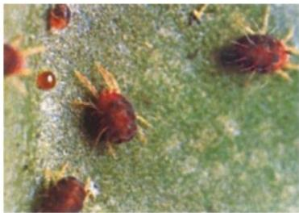
图6-2-12柑桔全爪螨成虫
(1)危害植物：柑桔、桂花、蔷薇等；
(2)表现症状：以口器刺破寄主叶片表皮吸食汁液，被害叶面呈现无数灰 白色小斑点，严重时全叶失绿，变成灰白色，导致大量落叶；
(3)发生时期：2—3月卵大量孵化，4—5月间大发成灾，9—11月发生量大；
(4)分布省份：分布在江苏、上海、江西、福建、台湾、湖北、湖南、浙 江、四川、贵州、重庆、广东、广西、云南等地。
2) 朱砂叶螨(棉花红蜘蛛、红叶螨)
(1)危害植物：常见的有樟树、桂花、樱花、月季、三叶草、夹竹桃、柑 橘、木槿、萱草、爬山虎等植物；
(2)表现症状：靠爬行或吐丝飘扩散蔓延，一般从下而上，从老叶到新叶， 从地边到中心；集中在叶背刺吸汁液，叶正面变灰白，最后变红枯落；
(3)发生时期：该虫喜高温干燥气候，7、8、9三个月是发生危害高峰期；

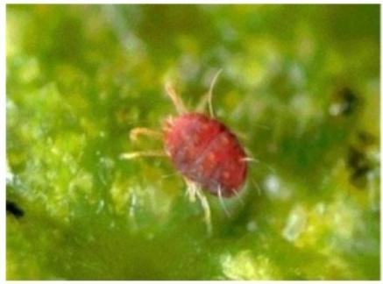
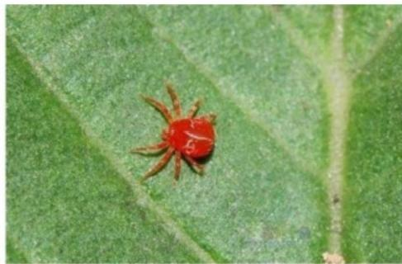
图6-2-13朱砂叶螨成虫
(4)分布省份：北京、上海、河北、山西、山东、河南、陕西等地。
3)防治方法
(1)现场管理：清除园区中杂草及枯枝落叶，消灭越冬虫源；合理灌溉和 施肥，促进植株健壮生长，增强抗虫能力；
(2)药剂防治参见《各地区农药肥料使用指导》。
6、常见粉虱类
1)桔绿粉虱
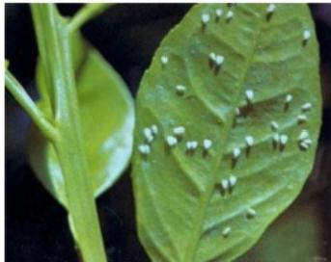
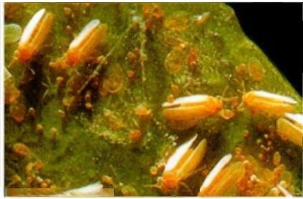
图 6-2-14桔绿粉虱成虫
(1)危害植物：柑桔、桂花、山茶、牡丹、常春藤、栀子、女贞和丁香等；
(2)表现症状：若虫群集叶背吸食汁液，主要危害春、夏梢，叶面失绿， 诱发煤烟病，引起枯梢；
(3)发生时期：一年发生3—4代，4—5月、10—11月为害盛期；
(4)分布省份：中国各柑橘产区均有发生。
2)黑刺粉虱
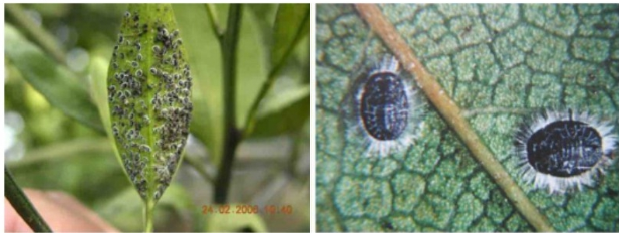
图6-2-15黑刺粉虱成虫

(1)危害植物：柑桔、桂花、兰花、玫瑰、月季、茶花等几十种植物；
(2)表现症状：以幼虫群集叶背吸食汁液，严重发生时，每叶有虫数百头， 其排泄物物还能诱发煤污病；
(3)发生时期：一年发生3—4代；老熟若虫在寄主叶背越冬；翌年3月化蛹， 4月上、中旬成虫开始羽化；5月、6—7月、9月各发生一代。1、2代发生整齐；
(4)分布省份：江苏、安徽、河南以南至台湾、广东、广西、云南等。
3)防治方法
(1)现场管理：适当修枝，保持通风透光的环境，可以减轻黑刺粉虱和橘 绿粉虱的危害；
(2)药剂防治参见《各地区农药肥料使用指导》。
7、蓟马类
1)花蓟马
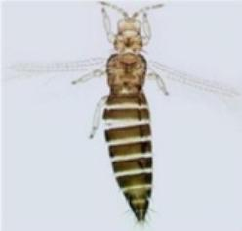
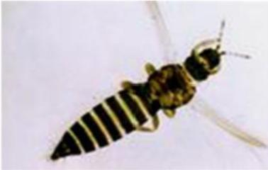
图6-2-16花蓟马
(1)危害植物：多种花卉的花器和花瓣；
(2)表现症状：成虫、若虫多群集于花内取食为害，花器、花瓣受害后成 白化，经日晒后变为黑褐色，危害严重的花朵萎蔫；叶受害后呈现银白色条斑， 严重的枯焦萎缩；
(3)发生时期：一年发生9—11代，每年6—7月、8—9月下旬是该蓟马的危 害高峰期；
(4)分布省份：几乎遍布中国。
2)榕管蓟马
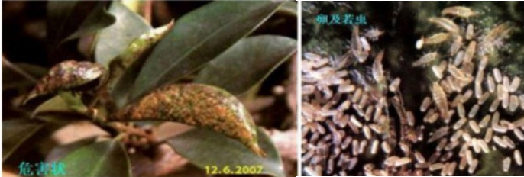
图6-2-17榕管蓟马幼虫及表现症状
(1) 主要寄主植物：榕树、气达榕、杜鹃、无花果、龙船花、人面子等；
(2)表现症状：成虫、若虫锉吸榕树等植物的嫩芽、嫩叶，致使形成大小

不一的紫红褐色斑点，后沿中脉向叶面折叠，形成饺子状的虫瘿，数十头致上百 头成虫、若虫在虫瘿内吸食为害；受害严重者多数树叶成饺子状，且布满红褐色斑 点，降低了观赏价值和经济价值；
(3)发生规律：每年1月出现第一代；11月初出现第九代，并进入越冬期；
(4)分布省份：主要发生在榕树生长地，特别在南宁、福州、贵阳发生严 重。
3)蓟马类防治方法
① 现场管理：冬季彻底清除花圃内外的枯枝落叶和杂草，并集中销毁； 早春灌水、翻地，消灭越冬虫体；清除枯枝杂草；及时喷水、灌水，或结合修剪，剪 除被害枝，亦可降低虫口数量；
② 药剂防治参见《各地区农药肥料使用指导》。

(三)蛀干害虫
1、天牛类
1)桑天牛
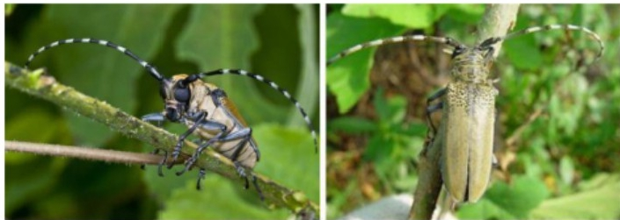
图6-2-18桑天牛
(1)危害植物：榆、柳、杨、刺槐、桑、构、油桐、枫杨等，桑科植物受 害最重；
(2)表现症状：成虫食害嫩枝皮和叶；幼虫于枝干的皮下和木质部内，向 下蛀食，隧道通直干净，隔一定距离向外蛀1通气排粪屑孔，排出大量粪屑，粪渣 打火石状；
(3)发生规律：北方2—3年1代，广东1年1代；幼虫在枝干内越冬，北方幼 虫经过2或3个冬天；于6—7月间老熟，在隧道内两端填塞木屑筑蛹室化蛹；
7—8月间为成虫发生期，约经10—15天开始产卵；
(4)分布省份：分布在北京、天津、广东、广西、湖北、湖南、河北、辽 宁、河南、山东、安徽、江苏、上海、浙江、福建、四川、江西、台湾、海南、 云南、贵州、山西、陕西等省。
2)星天牛
(1)危害植物：樱花、枫杨、杨、柳、西府海棠等；
(2)表现症状：幼虫在树主干干基蛀食木质部及皮层， 一般1个孔道1头

虫，蛀道迂回、横向串食，粪渣粗锯木屑状，不完全外排，排出的木屑堆集 在树干基部；
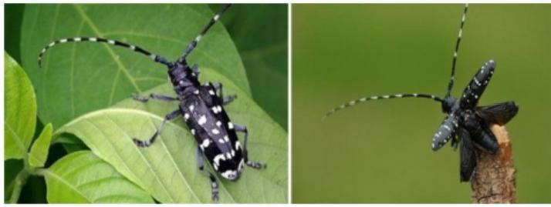
图6-2-19星天牛
(3) 发生时期：每年发生1代，幼虫回春为害至11月；成虫于4—7月出现；
(4)分布省份：中国辽宁以南、甘肃以东各省(区)都有分布。
3)光肩星天牛
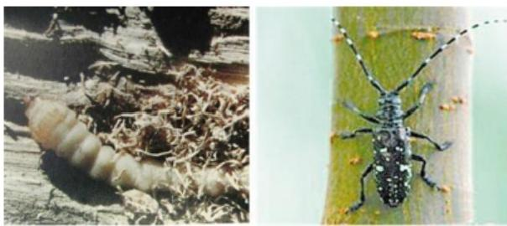
图6-2-20光肩星天牛幼虫、成虫
(1)危害植物：榆、柳、杨、李、梅、樱桃等；
(2)表现症状：成虫食叶和嫩枝的皮；幼虫于枝干的皮层和木质部内蛀食， 向上蛀食，蛀道多岔道，粪渣长锯木屑状，不完全外排；由排粪孔排出大量白色粪 屑并有树汁流出；
(3)发生时期：南方年生1代，北方2—3年1代；以幼虫于隧道内越冬；寄 主萌动后始害，为害至11月；成虫发生期6—10月；
(4)分布省份：北京、天津、河北、内蒙古、山西、山东、辽宁、吉林、 黑龙江、甘肃、宁夏、陕西等地。
4)云斑天牛
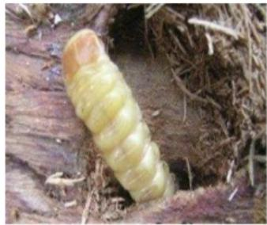
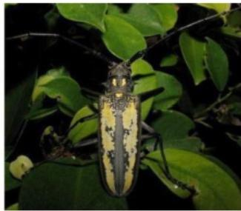
图6-2-21云斑天牛幼虫、成虫
(1)危害植物：油桐、乌柏、栎类、杨、柳、榆、桑、梨等；

(2)表现症状：成虫啃食新枝嫩皮、致枯死。幼虫蛀食主干韧皮部，后钻 入木质部，被害严重树可整株枯死。蛀道稍弯曲，多岔道。粪便粗糙丝状，不完 全外排；
(3)发生时期：2—3年1代；以幼虫、蛹及成虫越冬；幼虫为害至11月；成 虫5—6月出现，以睛天出现为多；
(4)分布省份：分布于河北、安徽、江苏、浙江、江西、湖北、湖南、福 建、台湾，广东、广西、四川、云南等地。
5)苹果枝天牛
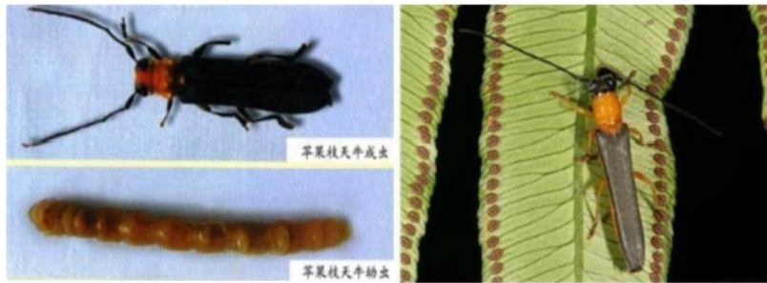
图6-2-22苹果枝天牛幼虫、成虫
(1)危害植物：苹果，也为害梨、红叶李等园林植物；
(2)表现症状：成虫为害嫩梢，被害部呈环钩状裂口；叶片受害破碎状。 幼虫蛀入幼嫩木质部和髓心，上转下行蛀食木质部，蛀道通直、干净，粪渣烟丝 状；
(3)发生时期：年发生1代；以幼虫在枝干内越冬；翌年4月越冬幼虫化蛹， 5月上旬羽化为成虫，5月下旬至6月上旬为成虫盛发期；
(4)分布省份：国内南北方均有分布，主要分布于辽宁、河北、河南、山 东、江苏、江西等省。
6)桃红颈天牛
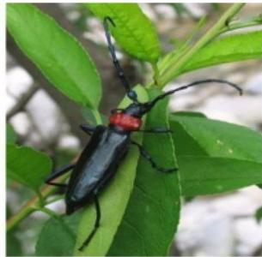
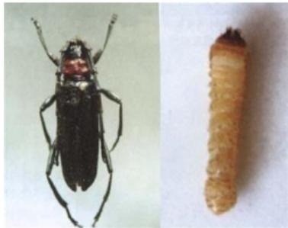
图6-2-23苹桃红颈天牛幼虫、成虫
(1)危害植物：桃、杏、李、梅、樱桃等；
(2)表现症状：幼虫在串食主干、主枝形成层及边材，造成树干中空，皮 层脱离；幼虫一处多虫，多点为害；粪渣颗粒状，不完全外排；

(3)发生时期：华北2—3年发生1代；幼虫在树干蛀道内越冬；来年春越冬 幼虫恢复活动，5—6月为害最烈，严重时树干被蛀空，蛀道粪渣不全外排；6—7月 成虫羽化；
(4)分布省份：北京、东北、河北、河南、江苏等。
7)天牛类防治方法
(1)现场管理：结合修剪整枝，及时剪除和处理有虫枯枝；生长衰弱的树 易遭天牛危害，及时彻底清理和处理死树；保护树干防止成虫产卵，进行枝干包 扎；
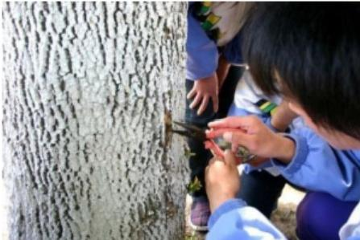
(2)人工捕杀。捕杀成虫，杀卵和低龄幼虫，钩杀幼虫；
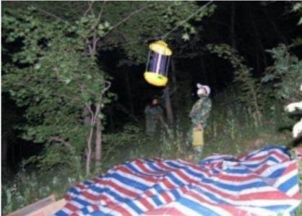
图6-2-24人工捕杀成虫，钩杀幼虫
(3)药剂防治：诱杀成虫，涂药杀卵和低龄幼虫，杀蛀道内幼虫，具体用
药参见《各地区农药肥料使用指导》。
2、木蠹蛾类
1) 咖啡木蠹蛾
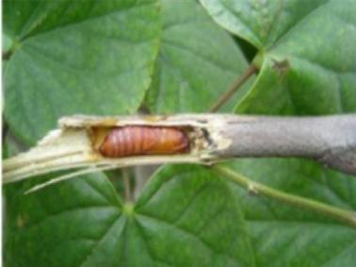
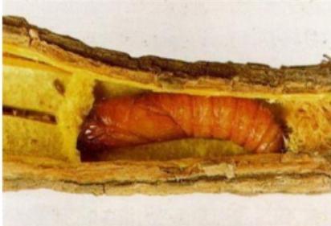
图6-2-25咖啡木蠹蛾幼虫
(1)危害植物：水杉、乌柏、刺槐、咖啡、番石榴、枫杨、悬铃木、黄檀 等；
(2)表现症状：幼虫沿枝条、苗干髓部向下蛀害，每隔5—10cm向外咬一 排粪孔，状如洞箫，被害枝梢上部常干枯；
(3)发生时期：江西1年发生2代，河南1年1代；幼虫在被害枝条的蛀道中越 冬；翌年3月中旬开始取食，4月中、下旬至6月中、下旬化蛹，5月中旬成虫羽化， 5月底—6月上旬可孵幼虫；

(4)分布省份：分布于华南、西南、华东、华中、台湾等地区。
2)芳香木蠹蛾
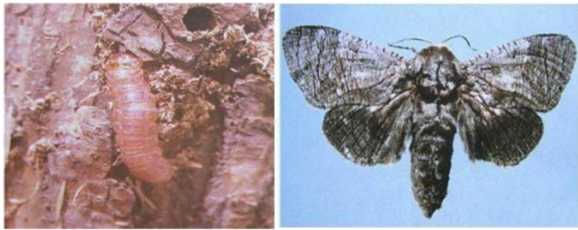
图6-2-26芳香木蠹蛾幼虫、成虫
(1)危害植物：柳、杨、榆、桦、槐树、丁香、核桃等；
(2)表现症状：幼虫孵化后，蛀入皮下取食韧皮部和形成层，以后蛀入木 质部，向上向下穿凿不规则虫道，被害处可有十几条幼虫，蛀孔堆有虫粪，幼虫受 惊后能分泌一种特异香味；
(3)发生时期：2—3年1代，老熟幼虫4—5月份化蛹，5—6月份羽化出成 虫，6—7月孵化出幼虫，9—10月在蛀道内越冬；
(4)分布省份：分布于上海、山东、东北、华北、西北等。
3)防治方法
(1)现场管理：伐除受害严重的枝干，及时剪除被害枝梢；树干涂石硫合 剂，防止成虫产卵为害；秋季人工捕捉地下越冬幼虫，刮除树皮缝处的卵块；
(2)灯光诱杀：木蠹蛾成虫均具有趋光性，强弱因虫种而异；
(3)化学防治：喷雾杀尚未蛀入树干内的初孵幼虫，药剂注射虫孔、毒杀 幼虫，磷化铝片剂堵塞虫孔熏杀根、干内幼虫。具体用药参考《各地区农药肥料使 用指导》。
3、透翅蛾类
1) 透翅蛾
(1)危害植物：大多数园林苗木；
(2)表现症状：以幼虫钻蛀树干和顶芽，抑制顶芽生长，徒生侧枝，形成 秃梢，蛀入树干后，被害组织增生形成瘤状虫瘿，肿大，枝干内部蛀食一空，枯 干而死，易造成枯萎或风折；致使叶片发黄，果实脱落；蛀枝口外常有呈条状的 粘性虫粪；
(3)发生时期：幼虫在3月底4月上旬始化蛹；4月底5月初羽化，6—8月为 害最重；

(4)分布省份：分布在黑龙江、吉林、辽宁、内蒙古、宁夏、甘肃、青海、 新疆、陕西、山西、北京、河北、河南、山东、江苏、浙江、上海、四川、重庆、贵 州、江苏、浙江等地。
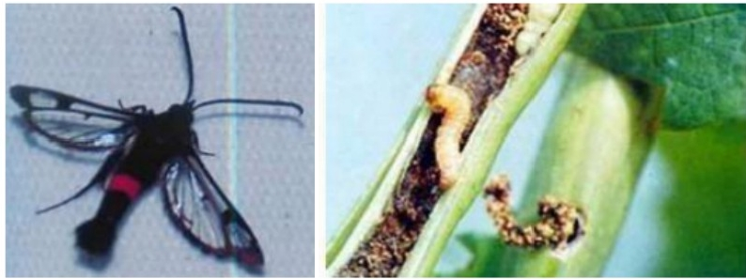
图6-2-26葡萄透翅蛾类成虫、幼虫
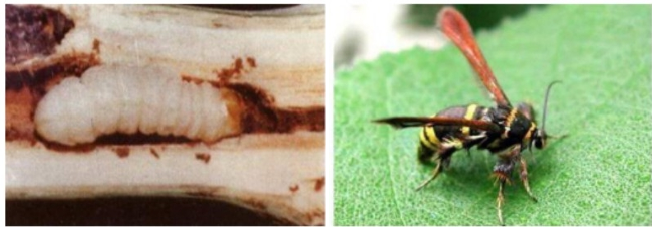
图6-2-28白杨透翅蛾幼虫、成虫
2)防治方法
(1)消灭越冬幼虫，可结合修剪将受害严重且藏有幼虫的枝蔓剪除，或用 解剖刀等将虫瘤剖开，杀死幼虫；
(2)6、7月份经常检查嫩梢，发现有虫粪或枯萎的枝条及时剪除；如果被 害枝条较多，不宜全部剪除时，可用铁丝从蛀孔处刺入，杀死初龄幼虫；
③ 可从蛀孔处蛀入国光毒枪5—10倍液或用棉球蕉药液塞入孔口内；
④ 可在成虫羽化盛期，灯光诱杀或性引诱剂诱杀成虫，或喷2.5%溴氰菊 酯乳油3000倍液，以杀死成虫，具体用药参见《各地区农药肥料使用指导》。
4、小蠹类
1)柏肤小蠹

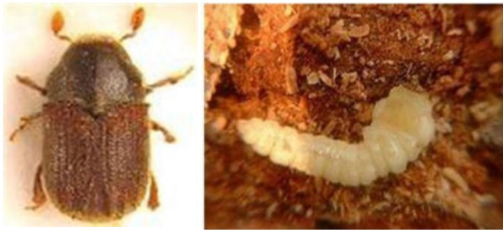
图6-2-29柏肤小蠹成虫、幼虫

(1)危害植物：侧柏、桧柏、柳杉等；
(2)表现症状：以成虫蛀食枝梢补充营养，常将枝梢蛀空，遇风即折；
(3)发生时期：年发生1代；以成虫在柏树枝梢越冬；翌年3—4月飞出交尾 产卵；4月中初孵幼虫出现；5月中下化蛹；6月中下成虫羽化盛期，10中始越冬；
(4)分布省份：北京、东北、华北、华东、华中、西北、华南都有分布。
2)松纵坑切梢小蠹
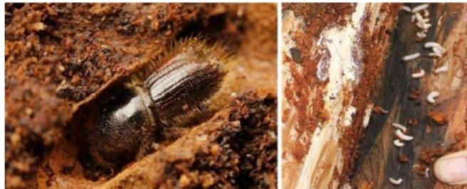
图6 - 2 - 30松纵玩切稍小盆成虫、幼虫
(1)危害植物：危害华山松、高山松、油松、云南松及其他松属树种；
(2)表现症状：主要取食寄主的干部韧皮组织和梢头的髓部组织，切断树 内水分和养分供应，造成树叶枯黄调落，树木枯死；
(3)分布省份：该虫在我国云南、贵州、四川等西南部分省、市危害严重；
(4)发生时期：3月下旬成虫开始飞出，4月中幼虫孵化，幼虫期约1个
月，5月中旬开始化蛹；5月下至6月上新成虫出现，8月底至9月初成虫越冬。
3)防治方法
药剂防治，具体用药参见《各地区农药肥料使用指导》。

(四)地下害虫
1、白蚁
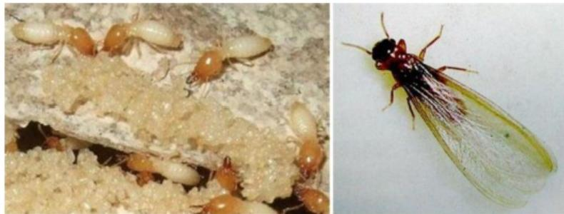
图6-2-31白蚁
1)危害植物：樟树、樱花、梅花、桂花、桃花、广玉兰、红叶李、月季、 栀子花、海棠和草坪等。
2)发生时期：每年4—6月，有翅蚁从分飞孔群飞而出，落地脱翅配对，钻 入地下建巢，繁殖后代。工蚁是为害虫态，一年中3—11月是工蚁的为害期。

3)分布省份：黑翅土白蚁分布于甘肃、陕西、山东、河南、江苏、广东、台湾、 海南等地。黄翅大白蚁的分布于江苏、四川、安徽、湖南、台湾、海南等地。
4)表现症状：以蛀食木质部为主，在树木表面发现蚁害比较少，还常在一 些树干中或根部建筑巢穴；黑翅土白蚁和黄翅大白蚁一般先危害树干表皮、木栓 层，后期逐步向木质部深入，但黄翅大白蚁蛀蚀比黑翅土白蚁更深；散白蚁一般危 害表皮内的浅木质层，但后期也可逐步深入木质部深处危害。
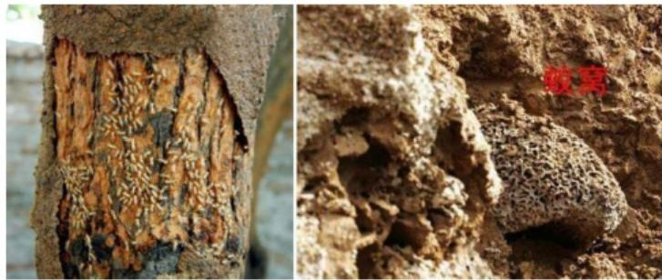
图6-2-32白蚁危害特征、蚁巢
5)防治方法：
(1) 诱饵技术。用慢性胃毒作用的杀虫剂与纤维素饵料按一定比例混合 制成诱饵剂，投到地下白蚁活动区域。觅食工蚁取食诱饵后，返回巢内，通过个 体间的交哺和修饰行为，将诱饵中的杀虫剂传递给巢内其他个体，最终整个白蚁 巢群死亡；
2 化学防治。将α—松油醇、99%绿颖乳油和水按1:5:44比例混合制成 树木保护剂，用喷施法对松树和香樟等受白蚁危害树种施药后驱避和触杀效果都在 98%以上。
2、蛴蜡
1)小青花金龟
(1)危害植物：桃、杏、山楂、杨、柳榆、海棠、葡萄、柑桔、草坪等；
(2)发生时期：幼虫白天藏在土中，晚上8—9时进行取食等活动；土壤潮 湿活动加强，尤其是连续阴雨天气，春、秋季在表土层活动，夏季时多在清晨和 夜间到表土层；成虫4月下旬至6月盛发；
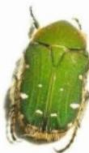
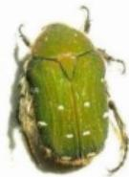
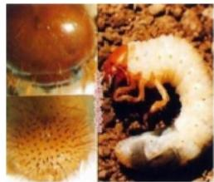
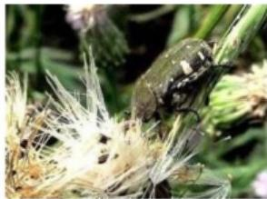
图6-2-33小青花金龟幼虫、成虫及危害
(4)分布省份：在中国的河北、山东、河南、山西、陕西等省均有分布；
(5)表现症状：幼虫危害幼苗的根茎部(受害部位切口比较整齐),使其萎

蔫枯死，造成缺苗断垄现象。成虫可啃食芽、花蕾、花瓣及嫩叶。
2)大黑鳃金龟
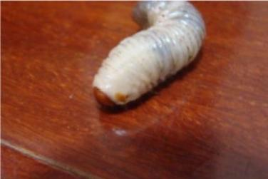
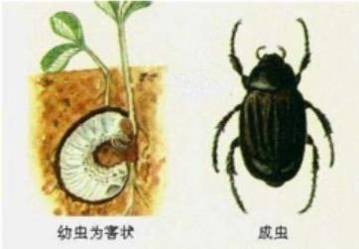
图6-2-34大黑鳃金龟
(1)主要危害植物：成虫取食杨、柳、榆、桑、核桃、梅、樱桃、刺槐、 栎等多种果树和林木叶片，幼虫危害阔、针叶树及草坪等根部及幼苗；
(2)发病时期：蛴蜡始终在地下活动，与土壤温湿度关系密切， 一般当土 温达5℃时开始上升至表土层，13—18℃时活动最盛，23℃以上则往深土中移动。 土壤湿润则活动性强，尤其小雨连绵天气为害加重。5—7月成虫大量出现；
(3)分布省份：分布东北、华北、西北等省区；
(4)为害特征：幼虫危害幼苗的根茎部(受害部位切口比较整齐),使其萎 蔫枯死，造成缺苗断垄现象。成虫可啃食芽、花蕾、花瓣及嫩叶。
3)铜绿丽金龟
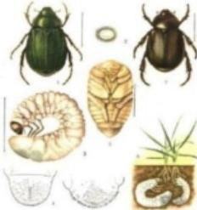
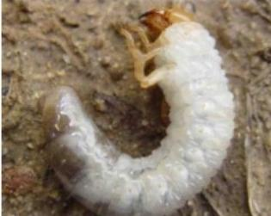
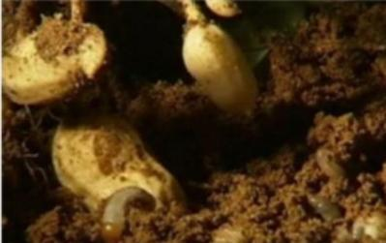
图6-2-35铜绿丽金龟及其危害
(1)危害植物：海棠、梨、杏、李、梅、柿、核桃、酯粟、草毒、草坪等；
(2)发病时期：幼虫在春、秋两季危害最烈；
(3)分布省份：东北、华北、华中、华东、西北等地均有发生；
(4)表现症状：幼虫危害幼苗的根茎部(受害部位切口比较整齐),使其萎 蔫枯死，造成缺苗断垄现象；成虫取食叶片，常造成大片幼龄果树叶片残缺不全，甚 至全树叶片被吃光。
4)防治方法
(1) 人工防治：利用成虫的假死习性，早晚振落捕杀成虫；有条件的果园 可利用黑光灯大量诱杀成虫；在成虫发生期，可实行人工捕杀成虫；春季翻树盘 也可消灭土中的幼虫；打孔松土；黑光灯、糖醋液诱杀成虫；捕杀幼虫；
(2)药剂防治：在成虫发生期树冠喷布50%杀螟硫磷乳油1500倍液，或

50%对硫磷乳油1500倍液；在树盘内或园边杂草内施75%辛硫磷乳剂1000倍液，可毒 杀大量潜伏在土中的成虫。
3、地老虎
1)小地老虎
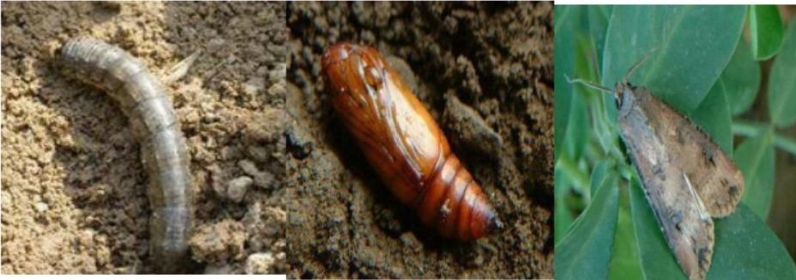
图6-2-36小地老虎幼虫、蛹、成虫
(1)危害植物：落叶松、马尾松、油松、红松、水曲柳、核桃楸、杉木、 桑、沙枣、茶、草坪等；
(2)发病时期：3月底到4月中旬是第1代幼虫为害的严重时期，每年3—10 月，温暖(13—25℃)及潮湿条件下为活动盛期；
(3)分布省份：小地老虎属广布性种类，以雨量丰富、气候湿润的长江流 域和东南沿海发生量大，东北地区多发生在东部和南部湿润地区；
(4)为害特征：1—2龄幼虫昼夜均可群集于幼苗顶心嫩叶处取食危害；3 龄后分散，幼虫行动敏捷、有假死习性、对光线极为敏感、受到惊扰即卷缩成团，白 天潜伏于表土的干湿层之间，夜晚出土从地面将幼苗植株咬断拖入土穴、或咬食 未出土的种子，幼苗主茎硬化后改食嫩叶和叶片及生长点，食物不足或寻找越冬场 所时，有迁移现象。
2)大地老虎
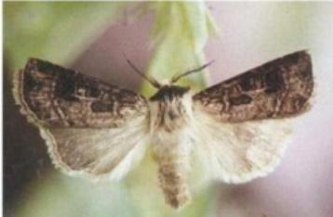
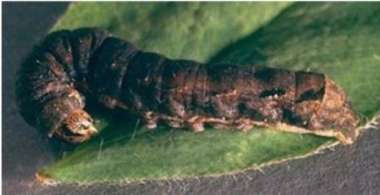
图6-2-37大地老虎幼虫、成虫
(1)危害植物：杉树、罗汉松、柳树、杨树、桉树、牡丹、月季、菊花、 女贞、香石竹及多种草本植物；
(2)发病时期：3月幼虫开始咬食幼苗，可持续到10月；
(3)分布省份：东北、华北、华东、西北等地均有发生；

(4)表现症状：幼虫咬食地面处根茎为害，导致缺株，严重影响植株的生 长发育。
3)防治方法
(1) 诱杀防治：黑光灯诱杀成虫；播种及栽植前深翻土壤，消灭幼虫及蛹； 打孔松土；灯光、糖醋液诱杀成虫；捕杀幼虫；
② 药物防治：喷雾，每公顷可选用50%辛硫磷乳油750mL, 或2.5%溴氰菊 酯乳油或40%氯氰菊酯乳油300—450mL对水750L喷雾。喷药适期应在有虫3龄盛 发前。
4、蝼蛄
1)危害植物：多种园林植物的花卉、林木及草坪。
2)发病时期：5月上旬—6月中旬、9月发生为害重。
3)分布省份：东方蝼蛄分布全国，但以南方为多；华北蝼蛄分布于北方。
4)为害特征：蝼蛄食性很杂，主要以成虫、若虫危害植物幼苗的根部和靠 近地面的幼茎；同时，成、若虫常在土表层活动，造成幼苗根土分离，干枯死亡，清 晨在苗圃床面上可见大量不规则隧道、虚土隆起。
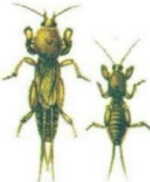
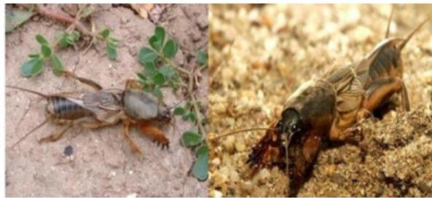

卵

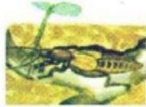
为害状
成 虫 若虫
图6-2-38蝼蛄成虫、卵及危害
5)防治方法：
① 灯光诱杀成虫：特别在闷热天气、雨前的夜晚更有效，可在19:00-22:00时 点灯诱杀；播种及栽植前深翻土壤，消灭幼虫及蛹；加强管理，中耕除草、松土； 糖醋液诱杀成虫；
0 药物防治：灌药毒杀，在受害植株根际或苗床浇灌50%辛硫磷乳油1000 倍液。

(五)金针虫
1、沟金针虫
1)主要危害植物：多种园林植物的花卉、林木及草坪。如桔梗、菊花、白 芍、麦冬等；
2)发病时期：在华北地区，越冬成虫于3月上旬开始活动，4月上旬为活动 盛期；
3)分布省份：辽宁、内蒙古、山东、山西、河南、河北、北京、天津、江

苏、湖北、安徽、陕西、甘肃等省、市、自治区均有分布；
4)为害特征：幼虫生活在土壤中，咬食苗木嫩茎、嫩根(缺刻),幼苗受害
后渐枯；
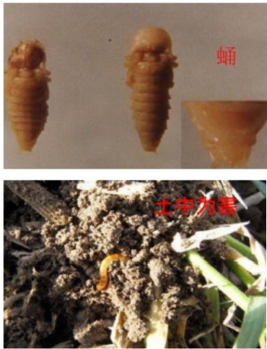
沟金针虫

幼虽

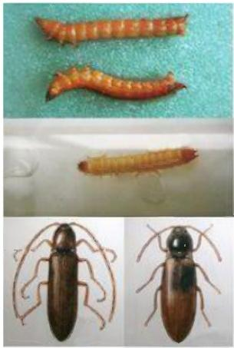
2、细胸金针虫

雄成痂 雌 成 虫
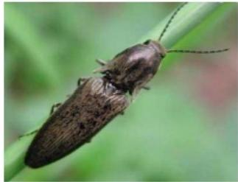
图6-2-39沟金针虫危害
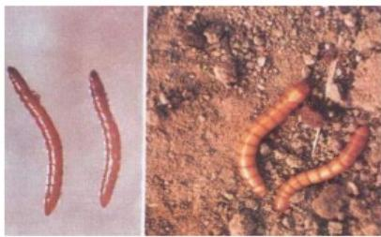
图6-2-40细胸金针虫幼虫、成虫
1)危害植物：桔梗、菊花、白芍、麦冬等多种园林植物的花木及草坪；
2)发病时期：4—10月均可发生；
3)分布省份：黑龙江、吉林、内蒙古、河北、陕西、宁夏、甘肃、陕西、 河南、山东等省区；
4)表现症状：幼虫生活在土壤中，咬食苗木嫩茎、嫩根(缺刻),幼苗受害 后渐枯；成虫夜晚取食，取食叶肉幼嫩组织，尤喜吮食折断麦茎或其它禾本科杂草 茎秆中的汁液，但食量甚小。
3、防治方法
沟施或穴施50%辛硫磷乳油1000倍液喷浇苗间及根际附近的土壤。

(六)食叶害虫
1、刺蛾类

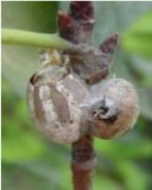
1)黄刺蛾
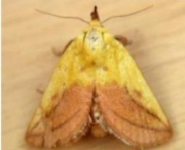
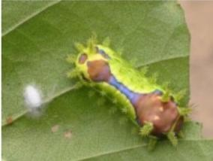
图6-2-41黄刺蛾幼虫、茧、成虫
(1)危害植物：枫杨、杨、榆、梧桐、油桐、乌柏、楝、栎、紫荆、刺槐、桑、 茶等；
(2)发病时期：年发生1—2代，6月上旬幼虫出现始害，7—9月为害最重；
(3)分布省份：除宁夏、新疆、贵州、西藏外的全国各地；
(4)表现症状：初孵幼虫取食后呈透明小斑，4龄孔洞，5龄后仅留叶脉。
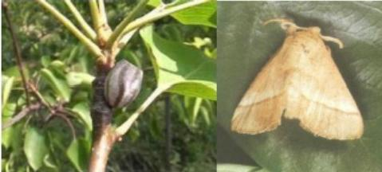
2)扁刺蛾
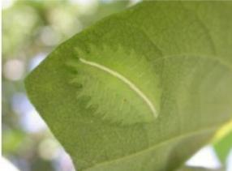
图6-2-42扁刺蛾幼虫、茧、成虫
(1)危害植物：山茶、海棠、月季、悬铃木、广玉兰、槐树、梧桐、枫杨、白 杨、泡桐等；
(2)发病时期：6月上旬幼虫出现始害，6、8月为害最重；
(3)分布省份：东北、华北、华东、中南及四川、云南、陕西等；
(4)表现症状：以幼虫蚕食植株叶片，低龄啃食叶肉，稍大食成缺刻和孔 洞，严重时食成光杆。
3) 丽绿刺蛾
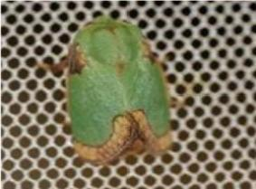
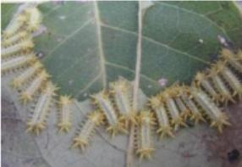
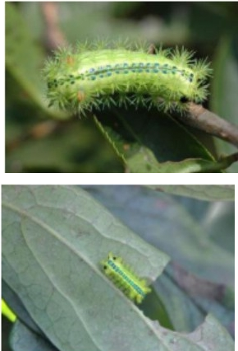
图6-2-43丽绿刺蛾幼虫、成虫及幼虫取食

(1)危害植物：悬铃木、香樟、枫杨、石榴、樱花、枫、紫荆等；
(2)发病时期：一代幼虫为害期为6月中旬一7月下旬，二代为8月中旬一9月 下旬；
(3)分布省份：我国大部分地区均有分布；
(4)表现症状：幼虫早期群集取食，后期分散；初孵幼虫只取食叶肉，留 表皮，5龄后取食全叶。
4)褐边绿刺蛾
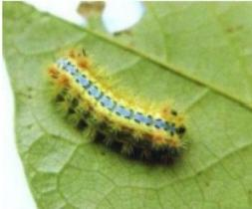
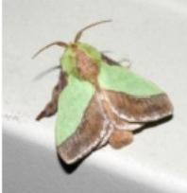
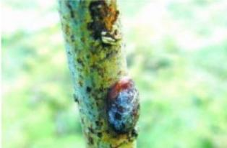
图6-2-44褐边绿刺蛾幼虫、茧、成虫
(1) 危害植物：大叶黄杨、月季、海棠、桂花、牡丹、芍药、柳、悬铃木、 榆等；
(2)发病时期：1代8月为害最重，2代在6月末至7月、8月下旬至10 月中旬为害最重；
(3)分布省份：分布在黑龙江、辽宁、内蒙古、陕西、山西、北京、河北、 河南、山东、安徽、江苏、上海、浙江、江西、广东、广西、湖南、湖北、贵州、 重庆、四川、云南等地；
(4)表现症状：幼虫取食叶片，低龄幼虫取食叶肉，仅留表皮，老龄时将 叶片吃成孔洞或缺刻，有时仅留叶柄，严重影响树势。
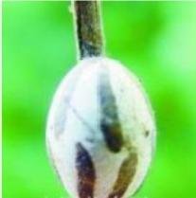
5) 桑褐刺蛾
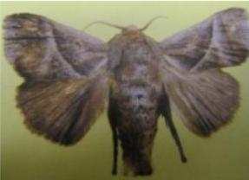
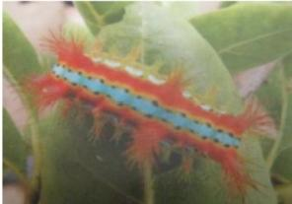
图6-2-45桑褐刺蛾幼虫、茧、成虫
(1)危害植物：茶、桑、柑桔、桃、梨、柿、木槿、桂花、紫荆、紫薇、 柳、榆、白杨等；
(2)发病时期：6月中旬始见初孵幼虫，7月较为严重；
(3)分布省份：主要分布山东、河北、陕西、安徽、江苏、浙江、江西、 湖南、福建、台湾、广东、广西、四川、云南等；
(4)表现症状：幼虫孵化后在叶背群集并取食叶肉，仅残留表皮和叶脉。

半月后分散为害。
6)防治方法
(1)灭除虫茧：根据不同刺蛾结茧习性与部位，于冬、春季除茧；
(2)灯光诱杀成虫：刺蛾成虫大都有较强的趋光性，成虫羽化期间可安置 黑光灯诱杀成虫；
(3)药物防治参见《各地区农药肥料使用指导》。
2、袋蛾类
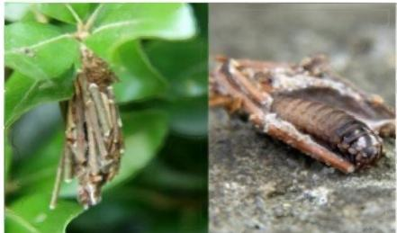
1)茶袋蛾
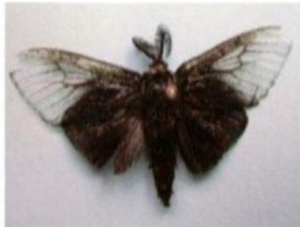
图6-2-46茶袋蛾护囊、蛹、成虫及危害
(1)危害植物：悬铃木、紫薇、月季、侧柏、南天竹、杨、香樟等；
(2)发病时期：年发2代区，6月上旬幼虫始害，9月中下旬为害最重；
(3)分布省份：国内大部分地区有分布；
(4)表现症状：幼虫在护囊中咬食叶片、嫩梢或剥食枝干、剥食枝干、果 实皮层，喜集中为害。

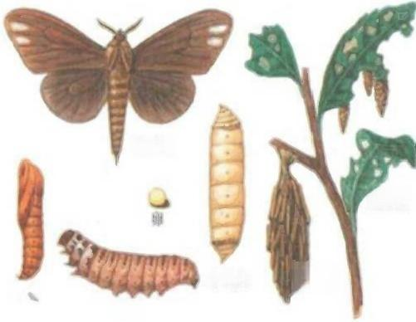
雄成虫

为害状

雌成虫 幼虫
护 囊
雄蛹
图6-2-47大袋蛾护囊、蛹、成虫
2)大袋蛾
(1)危害植物：以蔷薇科、豆科、杨柳科、胡桃科及悬铃木科植物受害最 重；
(2)发病时期：6月上旬幼虫出现始害，7—8月为害最重；
(3)分布省份：国内华北、华东、华中、西南、西北均分布；
(4)表现症状：幼虫体外有用植物叶片和小枝等残屑编织而成的护囊，幼

虫终生负囊生活，蚕食叶片形成大孔洞和缺刻，严重时把叶食光。
3)防治方法
(1)现场管理：幼虫行动迟缓，又无毒害，可用人工摘除；初龄幼虫密集 树冠外围枝梢上为害，可剪除有虫枝；
(2)药物防治：防治参见《各地区农药肥料使用指导》。
3、 毒 蛾
1)黄尾毒蛾
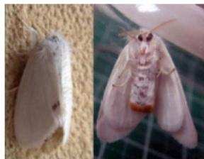
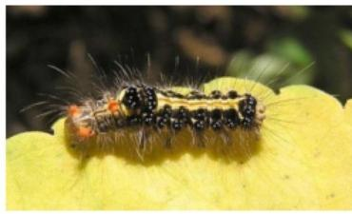
图6-2-48黄尾毒蛾幼虫、成虫
(1)危害植物：月季、玫瑰、蔷薇、桃、桑、苹果、梨、山楂、杏、李、 枣、柿、栗、海棠、樱桃、柳等；
(2)发病时期：幼虫为害高峰期主要在6月中、8月上中和9月上中旬；
(3)分布省份：我国大部分地区，北方分布较多；
(4)表现症状：初孵幼虫群集在叶背取食叶肉，叶面成块透明斑，3龄后 分散为害形成大缺刻，仅剩叶脉。
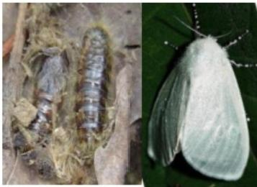
2) 柳毒蛾
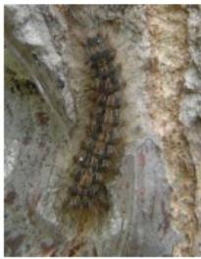
图6-2-49柳毒蛾幼虫、蛹、成虫
(1)危害植物：茶树、栎树、栗、樱桃、梨、梅、杏、桃、杨、柳等；
(2)发病时期：4月份开始活动危害，5月中旬较为严重；
(3)分布省份：北起黑龙江、内蒙古、新疆，南至浙江、江西、湖南、贵 州、云南，淮河以北密度较大；
(4)表现症状：低龄幼虫只啃食叶肉，留下表皮，长大后咬食叶片成缺刻 或孔洞。
3)防治方法
(1)人工捕杀：利用初孵幼虫群集性人工捕杀，秋、冬刮除卵块；灯光诱

杀成虫；利用其假死性震落捕杀；
(2)药物防治：在树干及树干基部喷涂30cm宽的杀虫药药环，毒杀上、下 树的幼虫，药剂具体使用参见《各地区农药肥料使用指导》。
4、夜蛾
1)桃剑纹夜蛾
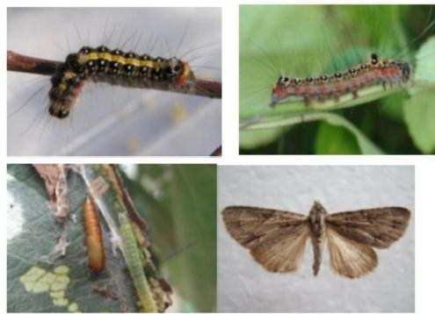
图6-2-50桃剑纹夜蛾幼虫、蛹、成虫
(1)危害植物：桃、红叶李、梨、苹果以及桑、杨等树木等多种花木；
(2)发病时期：幼虫5月中下旬开始发生，为害至6月下旬，7月下旬开 始出现第2代幼虫；
(3)分布省份：国内南北地区普遍分布；
(4)表现症状：小幼虫啃食叶片下表皮成纱网状，大幼虫食成孔洞和缺刻。
2)斜纹夜蛾
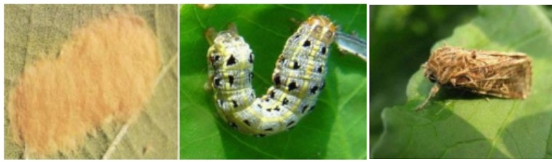
图6-2-51斜纹夜蛾卵、幼虫、成虫
(1)危害植物：藜科、百合科、莲花、草坪等；
(2)发病时期：长江流域多在7—8月大发生，黄河流域多在8—9月大发生；
(3)分布省份：国内各地都有发生，主要发生在长江流域的江西、江苏、 湖南、湖北、浙江、安徽，黄河流域的河南、河北、山东等省；
(4)表现症状：主要以幼虫为害全株、小龄时群集叶背啃食；3龄后分散 为害叶片、嫩茎、老龄幼虫可蛀食果实；其食性既杂又危害各器官，老龄时形成暴 食，是一种危害性很大的害虫。
3)防治方法
(1)秋后树盘消杀、刮粗翘皮、灭越冬蛹有一定效果；结合修剪，摘除卵

块和初孵幼虫；
(2)药物防治：可喷洒5%顺式氰戊菊酯乳油5000—8000倍液、30%氟氰戊 菊酯乳油2000—3000倍液或10%醚菊酯悬浮剂800—1500倍液等。
5、尺蛾类
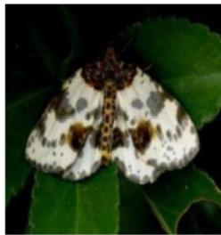
1)丝棉木金星尺蛾
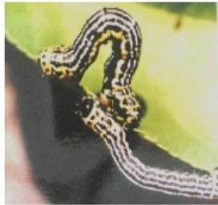
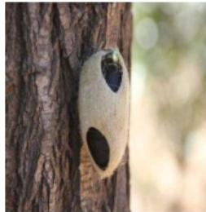
图6-2-52丝棉木金星尺蛾幼虫、蛹、成虫
(1)危害植物：黄杨、丝棉木、榆、杨、柳、扶芳藤等；
(2)发病时期：5月上中旬、6月下旬至7月初、9月下旬至10月中旬均为幼 虫为害盛期；
(3)分布省份：华北、中南、华东、西北、东北地区等；
(4)表现症状：幼虫在背光叶片上取食，1—2龄幼虫取食嫩叶叶肉，残留 上表皮，或咬成小孔，有时亦取食撤芽；3龄幼虫从叶缘取食，食成大小不等的 缺刻；4龄幼虫取食整个叶片仅留叶柄；5龄幼虫不仅可取食叶柄，还可啃食枝 条皮层和嫩茎。
2)国槐尺蛾
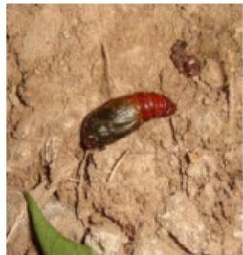
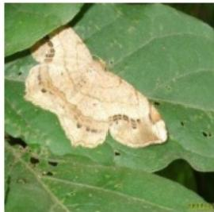
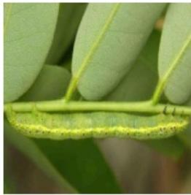
图6-2-53国槐尺蛾幼虫、蛹、成虫
(1)危害植物：国槐、龙爪槐等，有时也为害刺槐；
(2)发病时期：为害盛期分别为5月下旬、7月中旬及8月下旬至9月上 旬；
(3)分布省份：主要分布于北京、河北、山东、江苏、浙江、江西、台湾、 陕西、甘肃、西藏等地；
(4)表现症状：幼虫孵化后即开始取食，幼龄幼虫食叶呈网状，3龄以后 取食叶肉，仅留中脉，严重时可使植株死亡。

3)防治方法
(1) 人工防治：冬季松土灭蛹；利用吐丝下垂习性，可震落收集幼虫捕杀；
2 化学防治：幼虫发生期，喷50%杀螟松乳油或50%辛硫磷，并可利用幼
虫下树化蛹越冬习性，涂毒环阻杀幼虫。
6、大蚕蛾类
1) 樟蚕(枫蚕)
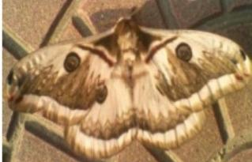
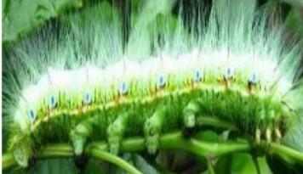
图6-2-54樟蚕幼虫、成虫
(1)危害植物：樟树、枫树、桦木、檫木、银杏、柜柳、野蔷薇、沙梨、 番石榴、紫壳木及柯树等；
(2)发病时期：5—8月幼虫为害；
(3)分布省份：主要分布广东、广西、台湾、福建、湖南、江西等地；
(4)表现症状：1—3龄幼虫群集取食，4龄以后分散为害，幼虫食叶，呈缺 刻。
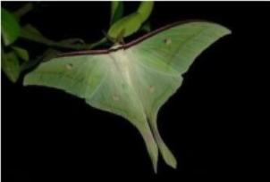
2)绿尾大蚕蛾
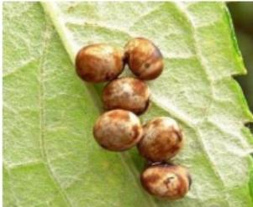
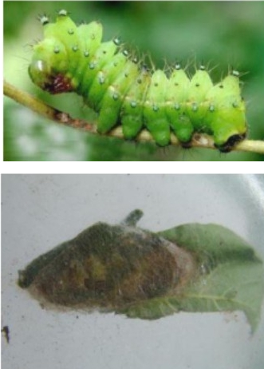
图6-2-55绿尾大蚕蛾幼虫、成虫、卵
(1)危害植物：乌柏、杨、柳、樱桃等；
(2)发病时期：1代幼虫于5月下旬至6月上旬发生；2代幼虫8月中旬始 发，为害至9月中下旬；
(3)分布省份：北京、河北、河南、陕西、山东、江苏、湖北、湖南、浙 江、台湾、广东等地；

(4)表现症状：幼虫食叶，低龄幼虫食叶成缺刻或孔洞，稍大便把全叶吃 光，仅残留叶柄或粗脉。
3)防治方法
(1)秋后至发芽前清除落叶、杂草，并摘除树上虫茧，集中处理；
(2)利用黑光灯诱蛾(成虫有趋光性),并结合管理捕杀幼虫；
(3)此虫不需单独防治，结合其他害虫，使用药剂兼治即可。
7、凤蝶类
1)柑桔凤蝶
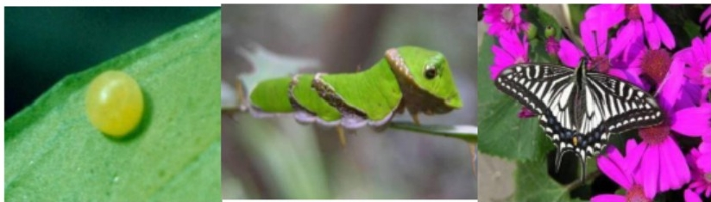
图6-2-56柑桔凤蝶卵、幼虫、成虫
(1)危害植物：柑橘、金桔、佛手、枸桔、柠檬、黄梁、黄菠萝、柚子等；
(2)发病时期：大约5—10月幼虫食叶为害；
(3)分布省份：除新疆外，全国各省均有分布；
(4)表现症状：幼虫食芽、叶，初龄食成缺刻与孔洞，稍大常将叶片吃光， 只留叶柄。
2) 玉带凤蝶
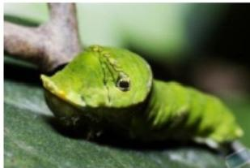
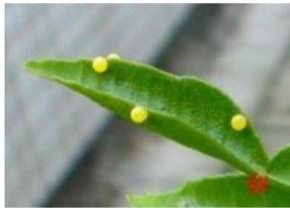
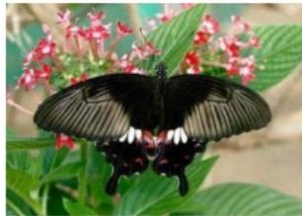
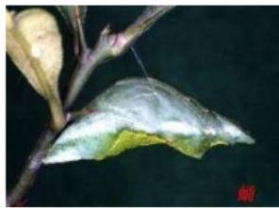
图6-2-57玉带凤蝶卵、幼虫、成虫
(1)危害植物：柑橘、九里香、樟、桔梗、花椒、山椒等；
(2)发病时期：幼虫3—10月均可出现，热带终年可见；
(3)分布省份：黄河以南一直到台湾岛、海南岛均有分布；
(4)表现症状：幼虫食芽、叶，初龄食成缺刻与孔洞，稍大常将叶片吃光，

只留叶柄。
3)樟青凤蝶
(1)危害植物：樟树、楠、月桂、白兰、含笑、阴香、鳄梨、柑橘等；
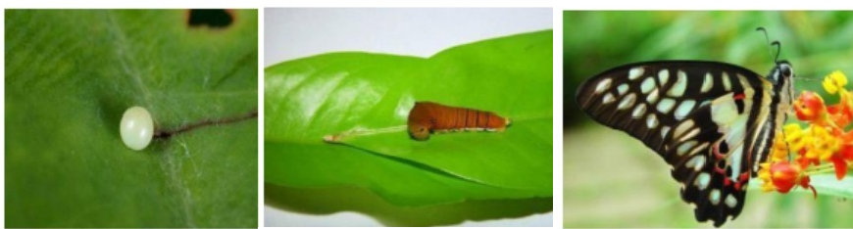
图6-2-58樟青凤蝶卵、幼虫、成虫
(2)发病时期：主要5月中旬—6月中旬、7月上旬—8月中旬、8月下旬一9 月下旬发病；
(3)分布省份：陕西、四川、西藏、云南、贵州、湖北、海南、广东、台 湾、香港等；
(4)表现症状：幼虫食芽、叶，形成孔洞，稍大常将叶片吃光，只留叶柄。
4)防治方法
(1)人工防治：人工捕杀幼虫和蛹，剪除越冬虫巢、蛹，震落捕杀老龄幼 虫；
(2)药物防治：低龄幼虫期喷药，喷施20%除虫菊酯乳油2000倍液、2.5% 溴氰菊酯乳油3000倍液、20%杀灭菊酯2000倍液。亦可使用毒死蜱、高效氯氰菊 酯，灭多威对虫卵有杀灭效果。
8、叶蜂类
1) 蔷薇三节叶蜂
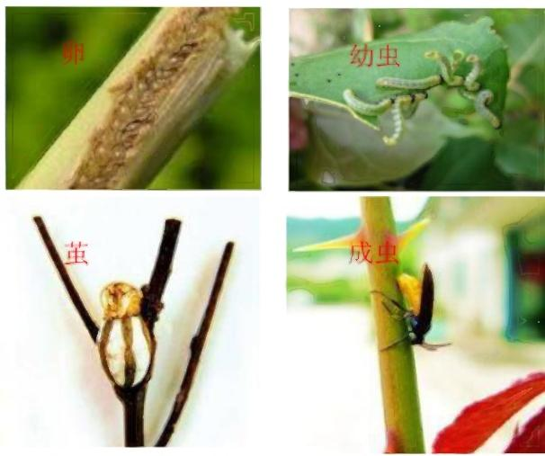
图6-2-59蔷薇三节叶蜂卵、幼虫、茧、成虫
(1)危害植物：月季、玫瑰、蔷薇、黄刺梅、榔榆、刺梨、多花蔷薇、野

蔷薇等；
(2)发病时期：从5月中旬至10月中旬末均有幼虫危害；
(3)分布省份：分布在内蒙古、青海、北京、河北、河南、山东、安徽、 江苏、上海、浙江、福建、湖南、广东、香港、贵州、四川、云南等；
(4)表现症状：以幼虫食叶成缺刻或孔洞，该虫常数十头群集在叶片上， 可将叶片吃光，仅残留叶脉。雌成虫产卵会纵切枝皮，可使枝条折断枯萎，影响 观赏。
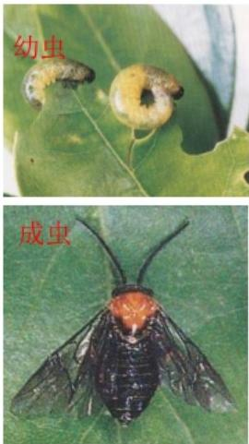
2) 樟叶蜂
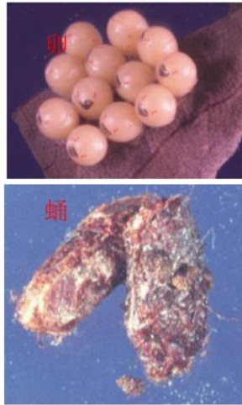
图6-2-60樟叶蜂卵、幼虫、蛹、成虫
(1)危害植物：樟树等；
(2)发病时期：4月中旬到7月均有幼虫危害；
(3)分布省份：广东、广西、浙江、福建、湖南、四川、台湾、江西等省。
(4)表现症状：幼树受害则上部嫩叶被吃光，形成秃枝；林木树冠上部嫩 叶也常被食尽，严重影响树木生长，特别是高生长，使香樟分叉低、分叉多、枝 条丛生。
3)防治方法
(1)利用幼虫群集特性，捕杀幼虫；
(2)利用老熟幼虫落地化蛹习性，在林地喷撒农药，毒死树下害虫；
(3) 除卵：在成虫产卵盛期，剪除产卵枝条，集中销毁；
(4)药剂防治参见《各地区农药肥料使用指导》。
9、叶甲类
1)柳蓝叶甲
(1) 危害植物：垂柳、旱柳、黄金柳等柳树为主，也会危害杨树、桑树等；
(2) 发病时期：从4月至9月均有幼虫危害；

(3)分布省份：黑龙江、吉林、辽宁、内蒙古、甘肃、宁夏、河北、山西、陕 西、山东、江苏、河南、湖北、安徽、浙江、贵州、四川、云南等地；
(4)为害特征：成、幼虫取食叶片成缺刻或孔洞，柳叶被害时叶肉被食， 成网状。
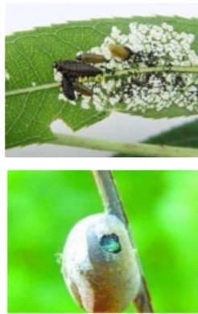
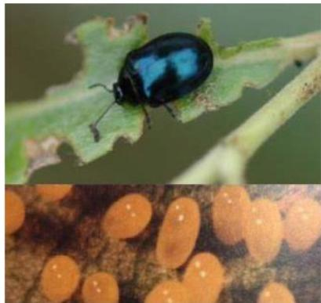
图6-2-61柳蓝叶甲卵、幼虫、茧、成虫 2)葡萄十星叶甲
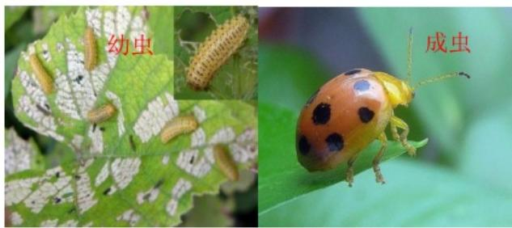
图6-2-62葡萄十星叶甲幼虫、成虫
(1)危害植物：除葡萄外，还有爬墙虎(福建)、黄荆树等；
(2)发病时期：5月中下旬孵化，幼虫开始为害，6月下旬开始入土化蛹， 10多天后羽化为成虫，出土为害；
(3)分布省份：吉林、河北、山西、陕西、甘肃、山东、河南、江苏、安 徽、浙江、福建、广东、海南、广西、四川和贵州等；
(4)表现症状：成、幼虫食芽、叶成孔洞或缺刻，残留一层绒毛和叶脉， 严重的可把叶吃光，残留主脉。
3)枸桔潜跳甲
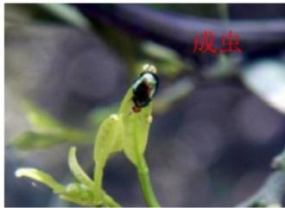
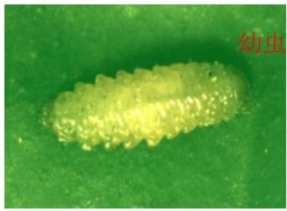
图6-2-63枸桔潜跳甲幼虫、成虫

(1)主要危害植物：为害柑桔类植物，如柑、桔、橙、柚等；
(2)发病时期：4月中、下旬至5月初为幼虫为害盛期；
(3)分布省份：江苏、浙江、江西、湖北、湖南、广东、四川等；
(4)表现症状：成虫取食嫩芽、幼叶，食成缺刻或孔洞；幼虫潜叶为害， 造成隧道和落叶。
4)椰心叶甲
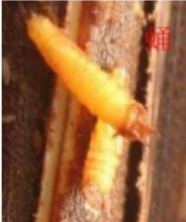
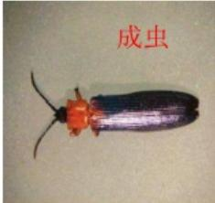
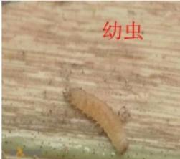
图6-2-64椰心叶甲幼虫、蛹、成虫
危害植物：椰子、槟榔、假槟榔、鱼尾葵、散尾葵、西谷椰子、大王 椰子、棕榈、卡喷特木、油椰、蒲葵、酒瓶椰子、老人葵、海枣、刺葵(糠榔)、孔 雀椰子，其中椰子为最主要的寄主；
2 发病时期：椰心叶甲生长适温区为20—28℃,在此气温区间发病严重；
3 分布省份：华南地区；
4 表现症状：主要危害4年生以上的棕榈科植物。幼虫孵化后，沿箭叶 叶轴纵向取食叶片的薄壁组织，在叶上留下与叶脉平行、褐色至深褐色的狭长条 纹，严重时食痕连成坏死斑，叶尖枯萎下垂，整叶坏死，导致树势减弱、果实脱落、 茎干变细，甚至整株死亡。

5)红棕象甲
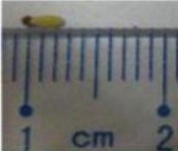

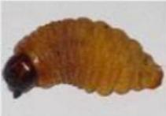

老熟幼虫

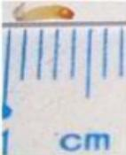

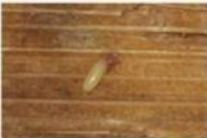
产在加拿利枣上的卵 学 化幼 虫
幼独
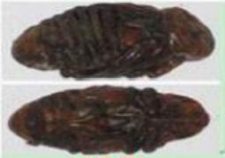
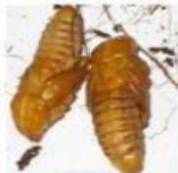
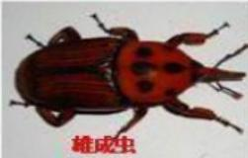
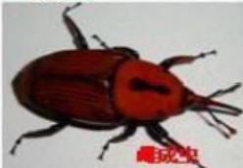
老熟蛹
化蛹

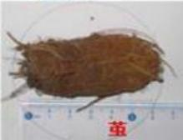
图6-2-65红棕象甲

(1)危害植物：椰子、油棕等棕榈科植物，龙舌兰也可危害；
(2)发病时期：一年中成虫出现较集中时期为5月和11月；
(3)分布省份：广东、广西、海南、云南、福建、香港、台湾等地华南地 区。
(4)表现症状：以幼虫蛀食茎干内部及生长点取食柔软组织，造成隧道，
导致受害组织坏死腐烂，并产生特殊气味，严重时造成茎干中空，遇风很易折断。
6)防治方法
(① 落叶后清理树下枯枝落叶和其他杂物，破坏成虫越冬场所，减少越冬 成虫；初冬时用3度石硫合剂仔细喷洒柳树主干，消灭越冬成虫；
② 诱杀和人工捕捉。采用灯光诱杀、性激素诱杀，降低虫口密度；对于 晨间或傍晚出来活动的成虫，可利用其假死性，敲击茎干将其振落捕杀；
③ 成虫和幼虫危害前期，最好在危害高峰期到达之前，选用内吸性杀虫 剂对叶片、树木伤口及周围进行喷药、涂药、注射处理；针对成虫喜欢在植株上的 孔穴或伤口产卵的习性，可用沥青涂封或用泥浆涂抹，防止成虫产卵；常用药剂 参见《各地区农药肥料使用指导》。

附件一：常用园林机械操作指引

为提高园林绿化机械使用效率，延长使用寿命，保证操作安全，特制定本细 则。
我司常用园林绿化机械有绿篱机、汽油水泵、潜水泵、割草机、割灌机、打 药机、油锯、电动链锯、背负式喷药喷粉机、背负式手动喷雾器、手拉葫芦等。

一 、绿篱机
绿篱机又称绿篱剪，其依靠小汽油机为动力带动刀片切割转动，适用于庭园、路 旁树篱的专业修剪。
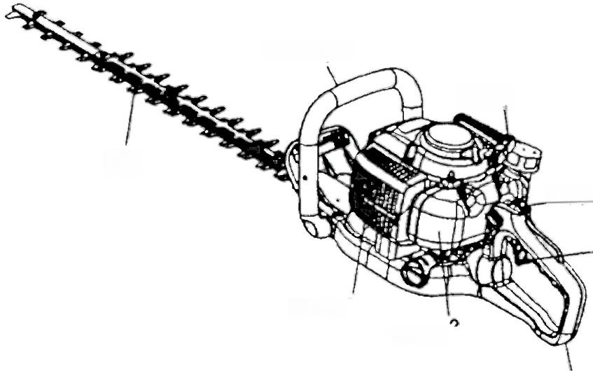

前操作手把
启动器
刀片
引擎开关

节流杆
消音器
燃料罐

后操作手把
图7-1-1绿篱机
1、领用
绿篱机申领前须检查设备状况，确认正常后方可签字领取。
(1)机器部件连接是否紧固；
(2)刀片是否出现崩刃、裂口、弯曲等情况；
(3)油箱油位是否过低，否则需补充燃料(燃料为机油、汽油按1:35配制 的混合油，配制比例不得超过1:50或低于1:25;机油必须是2冲程的2T专用机油，
汽油须在90号以上，在8小时内配制完成，严禁使用配置好且久置不用的混合油), 以不超过油箱的3/4为宜；
(4)机油油位是否过低(检查机油情况，可将机器放置于水平，卸下机油 尺擦净上面的机油，再把机油尺插入机油口，但不要拧紧，拔除机油尺检查机油),否 则需加入机油直至油口。

2、准备
(1) 进行修剪作业前，应在工作区域放置工作标识牌，半径10米内为危险区， 业主、行人等不得靠近；
(2) 操作人员应穿戴合身的工作服、防滑鞋，戴防护眼镜、纱手套，安全 帽等劳动保护品。
3、启动
首先扳动风门控制钮，使风门处于打开状态，接着把燃油开关扳到打开位置，油 门调至低速位置，抓住上把手，轻轻拉动传动引绳直至拉满，在顺着回弹力的方向 慢慢回放，而后快速拉动引绳，启动机器(在拉引绳回放时，不得直接放开手柄， 以免撞坏启动器)。启动时须注意以下事项：
(1)启动时，机体要放在地上按住，勿使加油柄碰到地面或周围障碍物；
(2)启动后，如调解阀安全退回但刀片仍旋转不停，则须停机对加油门以 及其他部位进行检查；
(3)工作前，先怠速运转1—2分钟，使发动机预热后再进行下步操作。如 预热或实际工作过程中发现发动机冒黑烟，应立即停止机器，观察混合油配比是 否正确，如混合油配比有问题，应导出机器油缸内的混合油重新配置；如混合油无 问题又不确定真正原因，应立即停机，并进行检测维修。
4、作业
(1)作业时须集中精神，行走要稳，注意左右及前方人员情况，未观察确 定背后情况下不得直接转身，不得闲聊、抽烟；
(2)作业时紧握机体握把，保持转速稳定，按水平面向前推进修剪，每工 作一缸油或连续运行2小时，休息10分钟，中断作业时须将加油柄扳回到『启动 速度』位置后再松开把手；
(3)每工作25小时，需给刀片、离合补充润滑油，用铁片或钢丝除去火花塞 电极上的污尘，采用汽油或洗涤液清洗空气滤清器并浸上机油；
(4)石块、钢筋、等坚硬物品应事先清理，若刀片碰到坚硬的东西时，应 立即将引擎关闭，检查刀片是否磨损，发现有异常时，要中止作业并更换刀片；
(5)修剪时应及时去除缠绕在刀片上的枝叶，清除枝叶、机体检查或加油 时，须先关闭引擎，待刀片完全停止转动后再进行上述作业；
(6)碰到较大的杂苗或枝条时，应用手锯进行清理，不得强行使用绿篱机 进行修剪。
5、 停 机
(1) 停机时，发动机应怠速运转1—2分钟，然后关闭引擎，待机器冷却后 检查与保养，禁止冷却前用手触摸消音器或火花塞，以免高温烫伤；

(② 完成工作后，应对机器机身及刀片进行清洁，并用稀释后的杀菌剂对 刀片进行喷洒消毒，擦拭干净，防止下次使用时有病菌感染其他苗木，禁止用水 冲洗。
6、储存
(1)到仓库归还机器时，在检查机器状况无误后，方可签字入库；
(2)机器存放时应将发动机和消音器上的油污、枝叶清理干净，燃油系统 内的油应放净，确保刀片干净并涂防锈油。
7、保养及维护
(1)按产品使用说明书定期保养，清除草屑、土粒、杂物，清洁刀片并涂 防锈油，检查是否有紧固件松动、零件丢失等现象，检查是否漏油；
(2)出现零部件严重变形、断裂、过量磨损或机件失灵均属大故障，需经 彻底修复后方可继续使用；
(3)出现发动机起动不着或起动困难、输出功率不足、齿轮箱过热等情况 时，应按机器说明书规定检查并修理；
(4)出现紧固件松动，电器接触不良等小故障时，在不影响工作质量及工 作安全时，允许作业完成后再修理或调整。

二、汽油水泵
常见的汽油水泵是一种离心泵，即在泵内充满水的情况下，发动机带动叶轮 旋转产生离心力，叶轮槽道中的水在离心力的作用下流进泵壳，叶轮中心压力降 低，与进水管产生压力差，使水由吸水池流入叶轮，从而不断地吸水、供水。

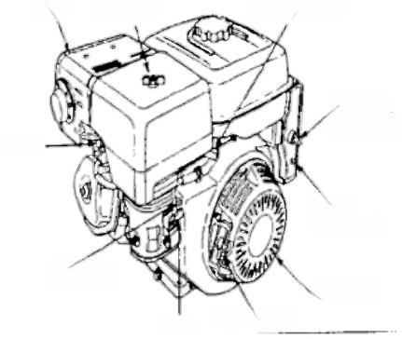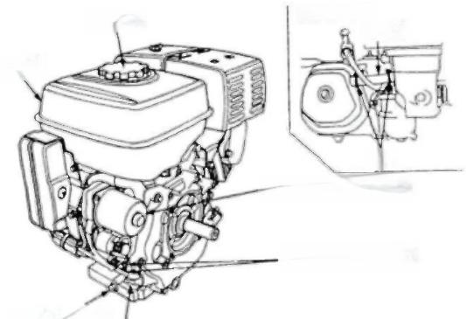
消者器 空气滤清器 节气门痘制手杨

发 动 叽开 关 (QAE类 型
火花塞

所路器
( QAE类型)

反冲启动器 启动拉绳握手
阻风门手柄
燃 油阀
放润滑油口螺栓
[内通风型】
呼吸管
燃油 箱

管箍
电 起 动 器 ( QAE2 类 型 )

序列号和发动机类型
燃油箱盖
(发动机润滑油)
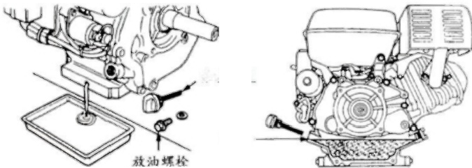

加油口盖

油位
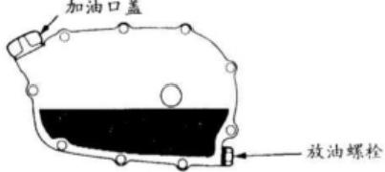
(减速箱润滑油)

图7-2-1汽油水泵
1、领用
汽油水泵申领前须检查设备状况，确认正常后方可签字领取。
(1)是否存在汽油或机油漏油；
(2)各接连部件是否紧固；
(3)油位是否过低，否则需补充燃油，油位不要超过过滤网顶部；
(4)机油油位是否过低(检查机油量方法同绿篱机),否侧需加油至油口；
(5)空气滤清器滤芯是否干净、完好，如有必要进行清洗或更换。
2、准备
(1)仓库领取汽油水泵需配进水管、皮管；
(2)到工作现场后，水泵整机应水平固定于地面，在进水口处接连进水管

并拧紧，在出水口处接上皮管拧紧，进出水应防止漏气；
(3)拧开进水箱加注引水，加满拧紧，泵内无水，严禁启动；
(4)泵起动前应检查各连按部件，不得松动。
3、后动
(1)将燃油开关扳到打开位置；
(2)将阻风门拨到关闭位置(如发动机温度较高，阻风门无需关闭);
(3) 将发动机开关调至打开的位置，油门调至低速状态；
(4)轻轻将发动引绳拉满，再顺着回弹力的方向慢慢回放，而后快速拉动 引绳，启动发动机(拉引绳回放时，不得直接放开手柄，以免撞伤启动器);
(5)在发动机怠速运转3—5分钟后，逐渐把阻风门开关扳至打开位置，如 设备阻风门已开，则此步骤省略；
(6)将调速手柄调至机器所需转速的位置。
4、作业
(1)水流量不宜过大，防止大流量时轴功率增大，使泵长期重负何工作；
(2)正常运转后，注意检查，保证各部位处于正常工作状态。
5、 停 机
(1)在浇水结束后，将调速手柄按减小方向扳到底，依次将发动机开关、 燃油开关扳到关闭的位置；
(2)卸下进水管、皮管倒出管内余留水并盘好；
(3)当天使用完毕，应将泵内水放尽，防止进水箱生锈；
(4)清洁皮管、进水管、机器；
(5)为了避免烫伤或者发生火灾，待发动机冷却后方能搬运或储存。
6、保养及维护
3个月以上不使用的，按以下步骤进行保养：
(1)将油箱和化油器中的汽油放净；
(2)将曲轴箱中的机油放净，加注新机油到机油尺的油位上限；
(3)关闭阻风门，并将启动器手把拉起到感到有阻力的地方；
(4)将机组擦拭干净，用纸箱或塑料罩罩住，防止灰尘。

7、机械故障排除
表6-1汽油水泵故障排除

故障 | 原因 | 解决方法
发动机不能启 动 | 火花塞被淹或火花塞表面有较多污垢 | 更换火花塞
发动机不能启 动 | 发动机是否处于打开位置 | 将开关打开
发动机不能启 动 | 润滑油是否充足 | 补充润滑油
启动后不出水 或出水量小 | 没有灌引水或灌引水不足 | 排尽空气加满引灌水
启动后不出水 或出水量小 | 进水管探头堵塞 | 清除堵塞物、检查底阀
启动后不出水 或出水量小 | 进水管探头露出水面 | 重新压入水中
8、储存
设备使用完毕后，由领班检查正常后归还仓库，并签字确认。

三、潜水泵
潜水泵是潜入水中工作的提水机具，适用于从深井提取地下水，也可用于人 工湖等提水工程。
1、领用
申领前须检查设备状况，确认正常后方可签字领取。
(1)机壳是否有裂纹，若有裂纹则不可使用；
(2)放气眼、放水孔、放油孔和电缆接头处的封口是否松弛；
(3)电缆线不要有接头，无破损、攀折、漏电现象，若有接头应绑扎好， 破损、攀折的应改易新电缆；
(4)潜水泵应装设保护接零或漏电保护装置，若未装设则需更换；
(5)配用的橡胶管或帆管内径符合要求，无裂缝，出水管不要屈曲；
(6)仔细检查水管结扎是否牢固，放气、放水、注油等螺塞是否旋紧，叶 轮和进水节无杂物。
2、启动
(1)启动前对供电线路、开关施行各个方面检查，并在地面通电空转3—5 分钟，若运行正常，再放入水中投入使用；
(2)潜水泵宜先装在坚固的篮筐里再放入水中，亦可在水中将泵的四周设 立坚固的防护围网；
(3)潜水泵放入水中或提出水面时，应先切断电源，严禁拉拽电缆或出水 管。
3、作业
(1)泵应直立于水中，避免在含泥沙的水中使用，电缆不得与井壁、池壁 相擦，若发觉漏电现象，应迅疾截断电源，检查处置；
(2)潜水泵不适宜过于频繁地开、停，停机后应间隔3—5分钟再起动；

(3)潜水泵不宜脱水运转，当池中水位降低时，应避免泵体露出水面；
(4)潜水泵每工作50小时后，应将其提出地面，对严密封闭件施行检查， 以保证运用安全；
(1)当水泵运转后显露出来叶轮倒转时，应迅即停机，检查线路。
4、保养
(1) 工作一年时间后，应换新马达腔内的机油(一般为5号机油或10号机油， 不同牌号的机油不可以混合运用);
(2)新泵或新换密封圈，在使用50小时后，应旋开放水封口塞，检查水、 油的泄露量，检查后应换上规定的润滑油；
(3)潜水泵每用一年，对锈蚀情况检查，并去掉铁锈，涂防锈漆；
(4)潜水泵每使用两年，应施行各个方面检查，拆开全部的器件，施行检 查、清洗、润滑油后，从新装配；
(5)潜水泵长时期不用时，应将其提出水面，擦干水渍。
5、故障排除
1)无法启动
(1) 原因：电源电压太低、电路某处断路、泵叶轮被异物卡住、电缆线断 开、电缆线插头毁坏、三相电缆线中有一相不通、马达烧坏。
(2)排除办法：查出断电端由，并除尽杂物，改用较粗的电缆，改易新插 头，检查开关出线头及电缆线，大修马达。
2)泵起动后不出水，出水少或间歇出水
(1)原因：马达无法起动、管路拥塞、管路出现裂缝、吸水口露出水面； 叶轮毁坏或反转；扬程超过潜水泵扬程定额值过多。
(2)排除办法：排除电路故障、除尽拥塞物、补焊或换管、重新安装、掉 换电源线接线位置、更换新件。
3)马达无法起动并伴有声音
(1)原因：一相断路、轴承抱轴、叶轮内有异物与泵体卡死。
(2)排除办法：修复线路、修复或更换轴承、除尽异物。
4)泵出水忽然中断，马达停转
(1) 原因：空气开关跳开或断电丝烧断，电源断电，定子绕组烧坏，叶轮 卡死，湿式潜水泵电机内缺水，充油式湿式潜水泵电机内缺油。
(2)排除办法：检查线路故障，检查断电端由，去除杂物，修理电机。
5)电流过大，安培表指针来回摇动
(1)原因：轴屈曲，叶轮漫过深度不够，叶轮压紧螺丝松弛。
(2)排除办法：更换或修理轴承，送厂修理，调试油门儿，紧固螺丝帽。

6)机组运行时猛烈振荡
(1)原因：马达转子不平衡、水泵叶轮不平衡、马达或泵轴弯曲。
(2)排除办法：更换马达转子、水泵叶轮或泵轴。

四 、割草机
割草机又称除草机、剪草机、草坪修剪机，可用于修剪草坪、植被，由刀盘、发 动机、行走轮、行走机构、刀片、扶手、控制部分组成。

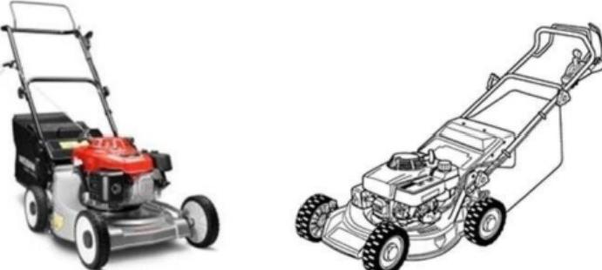
图7-4-1草坪修剪机
1、准备
(1) 调试草坪机，将集草袋从设备上拿开，折叠把手锁紧，检查停机装置 是否可靠，带有离合器或紧急制动的设备应使离合处于分离状态；
(2)拣掉石头、树枝、电线、骨头和其他异物，规划好修剪路线，防止异 物伤人或草屑向道路处排出；
(3)在防护罩、挡板和其他保护装备安装好前，不许开机。
2、启动
(1)将油门朝前扳到底，按压油帽，压下刀片控制手柄，将上扶手握紧；
(2)握紧动绳手柄，缓慢拉出绳子至汽油机的压缩行程开始点，将绳子回 放少许，快速、连续拉动起动绳，启动轻轻地将起动手柄放回止挡圈；
(3)汽油机启动后，油门扳手可以扳到所需的位置进行工作；
(4)离合空档调试：松开离合时，前后推动割草机，活动自如；压下离合， 朝后拖动，割草机后轮应咬死。
3、作业
1)剪草
(1) 坡地剪草不许拖着割草机剪草，只能横向修剪，原则上不允许顺坡上 下修剪，避免草皮露白茬，若作业场地确实狭窄，则小心顺坡修剪；
(2)在坡地或凹凸不平的草坪上作业时，应适当降低行驶速度，以防意外。
2)草屑收集

(1)将紧固碎草挡板或侧管的翼形螺母拧下，取下碎草嵌块或者侧排管；
(2)放上集草袋适配管，用翼形螺母拧紧。
3)发动机注意事项
(1)发动机不得超速运转；
(2)发动机过热时，应经怠速运转后才可停机；
(3) 操作者中途远离剪草机时，发动机应熄火停机；
(4)发动机正在运转或发动机过热时禁止加油，等机械休息5—10分钟后方 可加油。
4、停机
(1)发动机停止运转前，严禁检查和搬动剪草机，当心被排气管烫伤；
(2)转移作业场地时，应使割草机停止转动；
(3)当天工作完后，在作业现场彻底对机械各部件进行清洁，将机械上的 油污、残渣等清理干净。
5、保养
(1)应按产品制造厂家规定的机器使用说明书正确维护保养；
(2)刀片不平衡、震动严重、操作者耳旁噪声超标、剪草抛出不理想、发 动机起动困难、传动系统有严重响声及紧急制动系统失灵等故障，均属严重缺陷。一 旦发生上述严重缺陷，必须彻底修复后，才允许工作；
(3)工作过程中发现紧固件松动等现象时，在不影响剪草质量及安全情况 下，可允许在作业暂告一段落后在工作现场停机修理，然后继续使用；
(4)剪草机储存时，燃油系统内的油应放净，将发动机和消声器上的油污、 草屑等清理干净，储存在干燥、通风的屋内。
5、故障处理
1)维修前
(1)进行任何修理之前都应拔掉火花塞线并接地；
(2)前后翻动机器时，应先将燃油倒尽，草坪机前后翻动不能超过90度， 翻动时间也不能太长，因为机油可能进入汽油机顶部，造成启动困难。
2)草坪机的故障检测与排除

表6-2草坪机的故障检测与排除

故障类型 | 原因 | 解决办法
汽油机没有 反应 | 刀片离合手杆没有拉下 | 压下手杆
汽油机没有 反应 | 火花塞线没有插下 | 将火花塞线插入火花塞
汽油机没有 反应 | 油门扳手没有放在启动位置 | 将扳手扳到相应位置
汽油机没有 反应 | 燃油箱油位很低或者燃油过期 | 向燃油箱加入新鲜干净的燃油
汽油机没有 反应 | 油管不通 | 通油管
汽油机没有 反应 | 火花塞故障 | 清洁火花塞，检查火花塞间距，或者更换火花塞
汽油机没有 反应 | 化油器呛油 | 油门扳到最大位置，连续拉动汽油机
汽油机熄火 | 机器在阻风或者起动状态运行 | 将油门扳到最大
汽油机熄火 | 火花塞线松了 | 火花塞线插紧
汽油机熄火 | 燃油管路堵塞 | 进行清洗，然后重新新鲜干净的汽油
汽油机熄火 | 油箱盖的透气孔堵塞 | 清理通气孔
汽油机熄火 | 燃油中混入了雨水或者尘土 | 将旧油放干净，换上新鲜干净的汽油
汽油机熄火 | 空气滤清器脏了 | 清洗或者更换空气滤清器
汽油机熄火 | 化油器配器不正常 | 进行必要的检测和调试
汽油机过热 | 机油太少 | 向曲轴箱加注必要的润滑油
汽油机过热 | 空气循环受阻 | 拆开导风罩并清洗
汽油机过热 | 化油器没有调校好 | 进行必要的检测和调试
高速运转时 汽油机振歇 | 火花塞间隙不对 | 调校火花塞间距到0.03”
高速运转时 汽油机振歇 | 化油器怠速比没有调好 | 进行必要的检测与调试
过度振颤 | 刀片松了、弯了或失去平衡 | 立即停机!紧固刀片和连刀器；平衡打磨刀片； 更换新的原厂提供的刀片
怠速运转时 熄火频繁 | 火花塞太旧或点火间隙太长 | 调校点火频率或更换火花塞
怠速运转时 熄火频繁 | 化油器没有调 | 进行必要的检测和调试
怠速运转时 熄火频繁 | 空气滤清器脏了 | 进行清洗或更换
草坪机不能 碎草 | 汽油机转速太低 | 把风门放到最大到四分之三大之间
草坪机不能 碎草 | 草坪湿度过大 | 等草在干一些再剪草
草坪机不能 碎草 | 草坪过长 | 将刀盘高度调高，一次只剪草叶的三分之一。或 者一次只剪半幅草
剪草质量不 好 | 刀片钝了 | 磨刀或者更换新刀片
剪草质量不 好 | 轮子高度不一 | 把四个轮子高度调为一

五、割灌机
割灌机又被称为背负式割草机，实际操作时可以背负亦可以手拎，它主要是 用于大面积草坪的扫边或者修剪枯草灌木。在割灌机上配备一些可更换的附加装
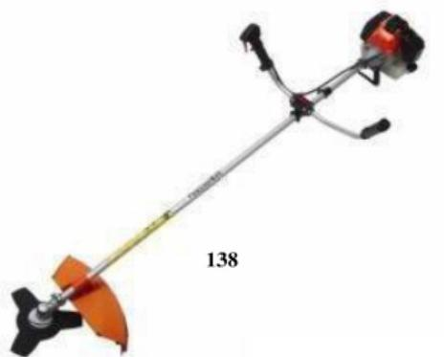

置或设备，还可用于抽水、打穴钻孔、喷施农药等作业。
图附7-5-1草坪割灌机
1、领用
申领前须检查设备状况，待确认无误后方可签字领取。
(1)检查机体各部，在确认没有螺丝的松动、漏油、损伤或变形等情况后 方可作业，特别是刀片和刀片连接的部位更要仔细检查；
(2)查看油箱油位，如果油位过低，则补充燃料，加油时禁止吸烟；
(3)检查机油油位是否过低，否则加入机油至油口。
2、准备
(1)作业地点须应先放置工作告示牌，15米范围内为危险区；
(2)在开始作业前，弄清地形，清除可以移动的障碍物与草皮内的石块；
(3)加油时如燃料碰洒， 一定要将机体上附着的燃料擦净方可启动引擎。
3、启动
① 调节打草绳长15cm左右，打开风门，油门调至怠速或小油门位置；
② 找处平缓地面，放稳机器，抓住上把手，轻轻拉动传动引绳直至拉满， 在顺着回弹力的方向慢慢回放，而后快速拉动引绳，启动机器。
4、作业
用吊带把机器背起，紧握机体把手，速度均匀，沿地面轻压草皮，开 始割草，割草动作要一致，左右来回，保持草皮的平整(在割草时要避免传动器 经常性撞击地面),中断作业时，将加油柄扳回到“启动速度”位置后再松开手；
2 当刀片碰到石块等坚硬的东西时，应立即将引擎关闭，检查刀片是否 磨损，发现有异常时，要中止作业并更换刀片；
3 修剪时应及时去除缠绕在刀片上的枝叶，清除枝叶、机体检查或加油 时，须先关闭引擎，待刀片完全停止转动后再进行上述作业；
4 在开动机器进行修剪时，要注意左右及前方人员情况，不允许在未观 察确定背后情况下直接转身，禁止吸烟、打闹；
5 作业时如果尼龙割刀揽进的草过多，转速会降低，这时应使割刀暂离 开草面，待提高转速以后再次吃进，每次吃进的深度可调浅一些。
5、停机
(1) 停机前发动机应怠速运转1—2分钟，然后关闭引擎开关，待设备冷却 后方可检查与保养，严禁未冷却后用手触模消音器火花塞；
② 工作完毕后应将刀片固定座打开，将草渣清理干净，并用干布擦拭齿 轮盒及操作杆。

6、保养
(1)按产品制造厂家规定的机器使用说明书，正确维护保养；
(2)进行修理、调整时，应关掉引擎，并将火花塞拔掉后方可进行；
(3)长期放置时，应将燃料放掉，并启动发动机耗净燃油系统中的汽油； 将化油器放空；彻底清洁整台设备，特别是汽缸散热片和空气滤清器；
(4)清除机体的脏污，检查各部位有无损伤、松动，发现异常应彻底调整；
(5)机器放置在通风、干燥、安全处保管。

六、打药机
打药机适用于园林病虫害的防治，用于公共设施的消毒与杀菌，还可配上推 车用于城市绿化、公园和小区草坪等的喷雾。
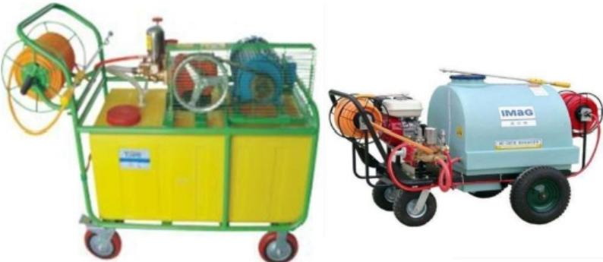
图7-6-1打药机
1、领 用
检查设备的油量、吸水头、加压器、水枪、喷管等是否正常，加足汽油，确 认设备完好后签字领用。
2、准备
(1) 每次打药提前2—3天张贴打药通知，提醒业主注意安全，带好小孩， 管好宠物等；
(2 严格按使用说明调配好肥料或农药，将工作区域内的无关人员劝离；
(③) 操作人员须带好口罩、胶手套，穿长衣长裤，戴防风眼镜，以防中毒；
④ 在无风的天气进行，以保证喷药的效果，避免用药浪费。
3、后动
(1)冷机启动时先关闭风门，将开关打向“ON”、油门调好、加压阀置于低 压档，关闭喷枪；
(2)拉启动绳启动后打开风门，将喷枪拉到喷施点，开枪喷药或肥。
4、作业
(1)喷药时注意喷植物的叶背，避免药雾飘到旁边的植物上；

(2)喷药或喷肥过程中有人走过时要将枪头压低。
5、停机
(1)喷完药或肥后将开关打向“OFF”关机，收好高压管；
(2)将手、脸洗干净、漱口，更换衣服。
6、保养
1)打药机保养
(1)喷雾后，应将各部位擦洗干净，药箱内不留残液；
(2)喷粉后，应将粉门药箱内外清扫干净；
(3)不使用时，应将药箱盖松开；
(4)清扫干净后，将清水加入药桶，低速运转2—3分钟，清洗药管药箱。
2)燃油系统保养
(1)清灰：燃油里混有灰尘是发动机工作失调的主要原因，应经常清理；
(2)清油：油箱及化油器内如留有残油， 一周不使用设备时， 一定要将燃 油放干净，并启动发动机自行把燃油耗尽；
(3)每天作业完成后都要清洗滤清器；海绵体需用汽油清洗，待汽油挤干 后再装入。
3)长期保存
(1)将机械外表面擦洗干净，在金属表面上涂上防绣油；
(2)拆下火花塞，向汽缸内注入15—20克二冲程汽油机专用机油，用手转 动4—5转，将活塞转到上火点，再装上火花塞；
(3)旋下两个螺母取下药箱，将风门处及药箱内外表面清洗干净，特别是 粉门部位，然后装入药箱，拧松药箱盖；
(4) 取下喷洒部件清洗干净，另外存放；
(5)油箱内和化油器内的燃油应全部放干净。

七、油锯
油锯用于胸径在30cm 以上死树伐除、树木修剪、杉木干等支架切割、防寒 设施中木质材料切割。
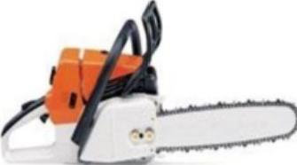


图7-7-1油锯

1、准备
1)按规定穿工作服和戴相应劳保用品，如头盔、防护眼镜、手套等；
2)起动前检查高枝锯的操作安全状况，不要在密闭的房间使用油锯；
3)起动高枝锯时，必须与加油地点保持三米以上的距离；
4)油品使用：
(1)汽油只能使用90号以上的无铅汽油，不能把油箱灌得太满，加油后拧 紧油箱盖；
(2)机油只能使用优质的二冲程发动机机油，最好使用高枝锯发动机专用 的二冲程发动机机油，以保证发动机有较长使用寿命。
2、启动
(1)起动方法
打开油开关，提上阻风阀按扭，打开电路开关，先慢慢拉开起动把手，当感觉 到起动轴爪已勾上拨块后猛地拉起动绳起动(在未装减速箱时，不要起动油锯，以防 离合块飞出，发生危险)。起动着火后，按上阻风阀拉杆使其处于全开状态。热机起 动时，可少许提起阻风阀拉杆，起动后，压下该按钮。
(2)怠速的调整
怠速由化油器的怠速油针和锯把上(油门扳手)的怠速限位螺钉配合调整。
怠速时锯链不应转动，怠速油针的开度一般在3/4圈左右。若转速较高，松限位螺
钉也降不下来，说明供油太稀，应增大怠速油针的开度，转速会下降，应相应拧限
位螺钉；若怠速不能长时间运转，速度慢慢下降，消音器排出的烟越来越浓直至灭火， 表明供油太浓，应关小油针，转速会升高，应相应地松限位螺钉。
(3)高速的调整
高速由化油器的高速油针调整。高速油针的开度在一圈左右。若听起来转速 很高，但工作起来感到力量不够，而且发动机温度较高，这说明供油太稀，应开大 油针；若高速时发动机声音较闷、排烟较浓、猛松油门扳手发动机突然从高速回到 怠速时，有灭火，停顿现象，表明供油太浓，应关小油针。
3、作业
1) 锯木
(1)将插木齿的最下面一个齿插入树干，使锯平稳，然后慢慢加大油门， 进行切削；
(2)油锯马达比较大，一般情况开中等油门即可，锯链刚搭上树木时要轻 而慢，切进去数cm 后再加大进给速度；
(3)锯木时，施加在锯把上的力量要与发动机的功率相适应， 一发现卡锯 现象，就应迅速减小油门并同时退锯，严禁在锯链被卡的情况下仍开大油门，这

样会产生高温，使离合器弹簧失效，或大大降低离合器的使用寿命；
(4)锯木时应注意锯木机构的正确移动，严禁导板扭曲偏斜；
(5)在树木快要被切断时应拨出插木齿，不然容易折断插木齿，甚至造成 事故。
2)转移或加油
(1)在作业中短时间转移，油锯不应熄火，而应是怠速运转，但锯链不允 许转动，以免造成事故；
(2)在中间加油时发动机应熄火，并关掉油路开关，待停机15分钟、发动 机冷却后方可加油，发动机运转时加油容易发生火灾。
4、停机
(1) 停机时，发动机应在怠速运转1—2分钟，然后再关掉电路开关停机， 停机后再关油路开关；
(② 在使用过程中应随时观察油锯的工作态度，发现有不正常的情况时， 应立即停机检查，不要带病作业。
5、保养及维护
) 小时保养(即油锯每运转50小时后保养):
(1)拆下气缸，清除气缸燃烧室和排气口的积炭、散热片奖的赃物，清除 活塞顶部、活塞环、消音器口处积炭，注意不得损坏零件；
(2)清洗并检查曲轴箱、曲轴、连杆；清除飞轮、风扇、缸罩、起动器等 零件表面的赃物，并检查是否有不正常现象；
(3)拆下化油器，清洗泵油室和平衡室；
(4)卸下离合块座和离合块，清洗并擦干离合器表面的油污，清洗被动盘 的内表面；
(5)卸下减速油盖，用汽油清洗减速箱、油箱和滤清器，在轴承和齿轮上 涂上黄油；
(6)在清洗过程中，应检查气缸、活塞、活塞环、连杆、大小头轴承付、 减速箱齿轮、链轮等重要零件是否有严重磨损或损坏，及时修理或更换零件；
(7)清洗组装后，发动机应低速运转10分钟后才可以锯木；若更换过气缸、 活塞、活塞环、曲轴杆总成等，应磨合1个小时方可锯木。
2 每日保养：
(1)卸下油锯导板，并用汽油或混合油洗净，将锯链泡入机油中，第二天 再装上用；
(2)擦净外表所有锯屑、泥土等赃物；
(3)拆下空滤器滤网用汽油或混合油洗净；

(4)检查所有的螺母、螺钉是否紧固。
3 故障排除
表6-3油锯常见故障排除

故障 | 排除方法
冷启动困难 | 检查油箱是否有油
冷启动困难 | 油路开关与电路开关是否打开
冷启动困难 | 检查火花塞，若有油珠，表明供油太多，火花塞被淹死，须将气缸中的燃油 排除，将火花塞擦干，再启动；若火花塞很干，应检查油针开度是否合适
冷启动困难 | 化油器是否堵塞或漏油，寒冷地区就检查在化油器油路中是否结冰
冷启动困难 | 若火花塞火弱或无火，先检查磁电机，若油路和电路都无故障，应检查油封、 运动件是否有损坏
作业时停机 后不易启动 | 若在工作时发动机突然飞车后停机，再也不易起动，可能是油路系统的故障，无 油，化油器堵塞、油管破裂、燃油中含水多等
作业时停机 后不易启动 | 若在工作时突然“啪”地一声响后停机，再也不易起动，则可能使电路系统的 故障，火花塞粘连、接头松脱等
作业时停机 后不易启动 | 若正常的停机后不易再起动，应先检查火花是否弱，再检查油封、运动件等 是否有损坏
油锯功率不 足 | 先检查锯链润滑是否良好，离合器是否打滑，然后再检查发动机
发动机无力 | 虽然无力但不过热，多半是由于油封破裂，单向阀片破裂，气缸、曲轴箱有 漏汽现象所造成
发动机无力 | 无力的同时有过热现象，首先查看消音器排烟的浓度和温度，若浓度和温度 正常，可能是气缸散热片堵塞、空气滤清器堵塞所造成
发动机无力 | 若消音器排烟很稀、温度很高，可能是化油器供油太稀、混合油的混合比不 对，燃油中含水、气缸壁和活塞、活塞环磨损等所造成；若感到发动机工作 明显地变得“粗暴”
锯切跑偏时 和吃不进锯 | 左右切齿锉磨角度不一致，导板头部两侧磨损不易都造成跑偏。切持的角度 锉磨不对、限位齿太高，都造成吃不进锯
4 长期存放保养
(1)使油锯发动机怠速运转，关闭油门开关，让化油器中的燃油用完；
(2)倒尽燃油，机油；
(3)油锯全部擦净；
(4)锯链、导板浸黄油后用塑料布包好；
(5)向气缸中倒入10毫升机油，转动曲轴，以防内部零件生锈；
(6)卸下减速箱的前盖，放入少许黄油，转动链轮，以防内部零件生锈；
(7)在所有裸露在外部的钢制零件表面涂上黄油，以防生锈；

(8)封存的油锯应装入木箱中，放在干燥处。

八、电动链锯
电动链锯用于胸径在30cm 以下死树伐除、树木修剪、杉木干等支架切割、 防寒设施中木质材料切割。

图7-8-1电动链锯
1、领用
申领时需检查设备情况，待确认正常后签字领用。
(1)检查锯链、导板、链轮等组件的磨损程度和锯链的张紧度；
(2)电链锯开关是否完好，电源接头是否接牢，电缆绝缘层是否磨损。
2、准备
(1)作业时必须穿安全鞋、长衣长裤，不准佩带装饰品；
(2)检查作业场地并清除石块、金属物、枝丫和其它丢弃物。
3、启动
(1)在接通电源之前，须关闭电链锯开关，防止意外启动；
(2)造材前先启动电链锯空转1分钟，检查运转是否正常；
(3)启动或操作时，手和脚不得靠近旋转部件，特别是链条的上下方。
4、作业
(1)必须用双手操作电链锯。
(2)排除夹锯故障时，应特别注意辅助人员的安全；
(3)当枝条即将锯断时，应注意枝条的动向，锯断后迅速提起电链锯；
(4)转移作业时必须先关闭电链锯开关。
5、停机
① 有人靠近时，造材辅助人员撤到安全地区之前，作业区原条堆放不稳， 光线不充足，雨天及有雷电时的露天场地，没有断链保护装置及反弹保护装置时不 准操作电动链锯；
② 下列情况应立即切断电源：检查损坏或排除故障时，操作者离开电链 锯时，发现附近原条或原木移动时，造材夹锯时，发现漏电时，作业结束时。
6、保养

(1)每天作业后，应拧紧所有螺母、螺栓、螺钉，检查锯链、导板及链轮 磨损程度，进行必要的调整和更换；
(2)检查电源插头及电缆绝缘层的磨损，发现损坏应及时更换或修复；
(3)长期贮存前应清理残留木屑及污物，拆下锯链和导板并涂防锈油；
(4)贮存在干燥环境中。

九、背负式喷药喷粉机
背负式喷药喷粉机广泛用于较大面积的病虫害防治工作，以及化学除草、叶 面施肥、喷洒植物生长调节剂、卫生防疫、消灭仓储害虫及家畜体外寄生虫、喷洒 颗粒等工作。
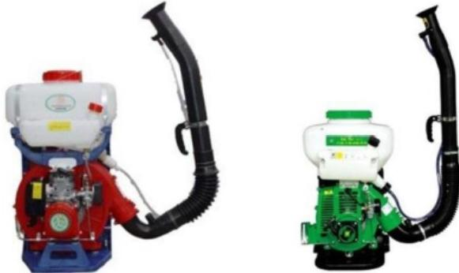
图7-9-1背负式喷药喷粉机
1、准备
(1)检查各连接部分、密封部分和开关控制等是否妥当，以防出现松脱、 泄漏等现象；
(2)严格按照要求的混合比配制燃料，保证润滑油足量；
(3)使用的药物、粉剂要干燥过筛，液剂要过滤，防止结块杂物堵塞开关、 管道或喷嘴；
(4)喷药前首先校正背机人的行走速度，并按行进速度和喷量大小核算施 液量，喷药时严格按预定的喷量大小和行走速度进行；
(5)背机人必须配带口罩，口罩应经常洗换。作业时携带毛巾、肥皂，随 时洗脸、洗手、漱口；
(6)加药前，应将控制药物的开关闭合；加药后，应旋紧药箱盖。
3、作业
(1)作业时先将汽油机油门操纵把手徐徐提到所需转速的位置，待稳定运 转片刻，才能打开控制药物开关进行喷撒；停止喷撒时，先关闭药物开关，再关 闭汽油机油门。
(2)一般允许不停机加药，但汽油机应处于低速状态，并注意不让药物溢

出，以免浸湿发动机、磁电机和风机壳，腐蚀机体；
(3)弥雾作业使用的药液浓度较大，喷出的雾点细而密，当打开手把开关 后，应随即左右摆动喷管进行均匀喷洒，切不可停在一处，以防引起药害；
(3)使用长薄膜喷粉时，先将薄膜管从绞车上放出所需长度，然后逐渐加 大油门，并调整粉门进行喷撒，同时上下轻微摆动绞车，使撒粉均匀；
(4)喷烟时，汽油机先低速运转预热喷烟器，然后徐徐打开喷烟开关，调 节烟雾剂供量至适当烟化浓度，喷烟时汽油机控制在中速运转，停止时先关闭喷 烟开关，后停机。
(5)喷火时，药箱内盛柴油(绝不可用汽油),先将柴枝或蘸柴油的废布团 点燃，加热喷火箱的头部，然后起动汽油机；控制在中速运转，并徐徐打开手把开 关，使柴油流至筒口雾化点燃喷出火焰；注意调节开关，控制适当的供油量和风量， 使火焰喷射有力且白亮；停止时，先关闭手把开关，待火焰完全熄灭才可停机。
(6)喷洒较高的作物时，转速可偏高些，但要尽量避免发动机长时间连续 高速运转；喷洒灌木丛时将弯管口朝下，防止雾粒向上飞扬。
(7)背机时间不要过长，应以3—4人组成一组，轮流背负，相互交替，避 免背机人长期处于药雾中吸不到新鲜空气。
(8)避免顶风作业，禁止喷管在作业者前方以八字形交叉方式喷洒。
(9)本机工作药液浓度大，喷洒雾粒细，除人身要安全外，还应注意植物 中毒，产生药害，操作人员有中毒症状时，应立即停止背机，求医诊治。
3、保养
1)机具部分日保养：
(1)药箱内不得残存粉剂和液剂；
(2)用清水洗刷药箱，尤其是橡胶件：汽油机且勿用水洗刷；
(3)检查各连接处是否漏水、漏油，并及时排除；
(4)检查各部件螺钉是否松动、丢失，若有，应及时旋紧或补齐；
(5)喷粉作业时，要每天清理化油器；
(6)保养后的机器应放在干燥通风处，勿近火源，避免日晒；
(7)喷管内不得存粉，拆卸之前空机运转1—3分钟，将残粉吹净。
2)汽油机部分日常保养：
(1)清理汽油机表面油污和灰尘；
(2)拆除空气滤清器，用汽油清洗滤网；
(3)检查油管接头是否漏油，结合面是否漏气，压缩是否正常；
(4)检查汽油机外部禁锢螺钉，如松动要旋紧，如脱落要补齐；

(5)保养后将汽油机放在干燥阴凉处用塑料布或纸罩盖好，防止灰尘油污 弄脏，防止磁电机受潮受热，导致汽油机起动困难。
3)长期存放：
(1)将机器全部拆开，仔细清洗各部件油污灰尘；
(2) 用碱水或肥皂水清洗药箱、风机、输液管，之后再用清水清洗；
(3)各种塑料件不要长期爆晒、不得磕碰、挤压；
(4)整机用塑料罩盖好，放于干燥通风处。

十、背负式手动喷雾器
背负式手动喷雾器适用于小面积园林、农作物病虫害的防治，用于公共设施 的消毒与杀菌，还可配上推车用于小区草坪等的喷雾。
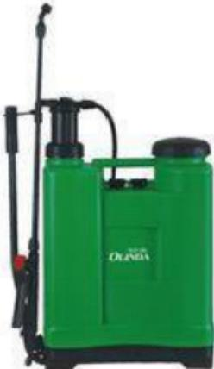

图7-10-1背负式手动喷雾器
1、使用
(1)使用时，要先加药剂后再加水，药液的液面不能超过安全水位线；喷药 前，先扳动摇杆10余次，扳动摇杆时不能过分用力，以免气室爆炸；
(2)初次装药液时，由于气室及喷杆内含有清水，在喷雾起初的2分钟至
3分钟内所喷出的药液浓度较低，所以应注意补喷，以免影响病虫害的防治效果；
(3)工作完毕，应及时倒出桶内残留的药液，并用清水洗净倒干，同时， 检查气室内有无积水，如有积水，要拆下水接头放出积水；
(4)若短期内不使用喷雾器，应将主要零部件清洗干净，擦干装好，置于 阴凉干燥处存放；若长期不用，则要将各个金属零部件涂上黄油，防止生锈。
2、故障排除
1)喷雾压力不足，雾化不良
(1)若因进水球阀被污物搁起，可拆下进水阀，用布清除污物；
(2)若因皮碗破损，可更换新皮碗；

(3) 若因连接部位未装密封圈或密封圈损坏，可加装或更换密封圈。
2)喷不成雾
(1)若因喷头体的斜孔被污物堵塞，可疏通斜孔；
(2)若因喷孔堵塞可拆开清洗喷孔，但不可使用铁丝或铜针等硬物捅喷孔， 防止孔眼扩大，使喷雾质量变差；
(3)若因套管内滤网堵塞或过水阀小球搁起，应清洗滤网及清洗搁起小球 的污物。
3)开关漏水或拧不动
(1)若因开关帽未拧紧，应旋紧开关帽；
(2)若因开关芯上的垫圈磨损，应更换垫圈；
(3)开关拧不动，原因是放置较久，或使用过久，开关芯因药剂的浸蚀而 粘结住，应拆下零件在煤油或柴油中清洗；
(4)拆下有困难时，可在煤油中浸泡一段时间，再拆卸即可拆下，不可用 硬物敲打。
4)各连接部位漏水
(1)若因接头松动，应旋紧螺母；
(2)若因垫圈未放平或破损，应将垫圈放平，或更换垫圈；
(3) 若因垫圈干缩硬化，可在动物油中浸软后再使用。

十一、手拉葫芦
手拉葫芦是一种使用简单、携带方便的手动起重机械，也称‘环链葫芦”或“倒 链”,适用于小型设备和货物的短距离吊运、歪倒苗木的扶正。
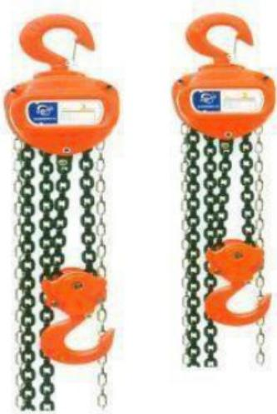
图7-11-1手拉葫芦

1、准备
(1)在使用前须确认机件完好无损，传动部分及起重链条润滑良好，空转 情况正常。
(2)起吊前检查上下吊钩是否挂牢，起重链条应垂直悬挂，不得有错扭的 链环，双行链的下吊钩架不得翻转。
2、作业
(1)操作者应站在与手链轮同一平面内均匀和缓拽动手链条，使手链轮沿 顺时针方向旋转，即可使重物上升；反向拽动手链条，重物即可缓缓下降；
(2)在起吊重物时，严禁人员在重物下做任何工作或行走动作；严禁斜拉、 超载使用设备；严禁用人力以外的其他动力操作；
(3)操作者如发现手拉力大于正常拉力时，应立即停止使用，以防破坏内 部结构，发生坠物事故；
(4) 待重物安全稳固着陆后，再取下手拉葫芦下钩。
3、保养
(1)使用完毕应将葫芦清理干净并涂上防锈油脂，存放在干燥地方；
(2)可用煤油清洗葫芦机件，齿轮和轴承部分可加黄油润滑装；
(3)葫芦经过清洗维修，应进行空载试验，确认正常方可交付使用；
(4)制动器的摩擦表面必须保持干净并经常检查，防止制动失灵；
(5)使用完毕后，轻拿轻放，置于干燥、通风处，涂抹润滑油放好。

附件二：各地区养护管理月历

吉林、黑龙江地区
一、二月份
全年中气温最低的月份，重点是保洁和防寒。
1、现场检查
(1)检查防寒设施的完好情况，发现破损立即修补；
(2)及时检查乔木支撑情况，发现松绑、摇晃等立即加固；
(3)雪后及时清理常绿乔木上的积雪，避免对树枝造成伤害。
2、修剪
(1)以整形为主，衰弱树可重剪；对苗木的风折枝、病虫枝、断枝、枯死 枝、内膛枝进行修剪并对苗木进行整形修剪，保证乔木树形优美；
(2)在本地耐寒性弱的苗木改为春季化冻后修剪；
(3)冬季易有流伤的植物，如槭树科中的大多数，在晚秋落叶时或春季新 芽膨大时修剪。
3、保洁
(1)保洁人员合理分区，全天候巡视，及时清理烟头、树挂等垃圾，水景 池、灯杆、垃圾桶保持干净；
(2)在业主上班高峰期前对园区内的重点区域(大门内外、主干通道、销 售展示区)进行彻底清理；
(3)遇到下雪天气，小雪务必当天清完，大雪在当天务必将大门至各个单 元门及销售中心清理完毕，剩余残雪在3天内清理完毕，沿路两侧要堆雪造型；冰 雪融化后露出的垃圾、废弃物的全面清理。
4、时花摆放
(1)月初提交时花或假花需求计划，选择亮色花卉，安排腊月20号左右进 场；
(2)春假放假前将时花摆放完毕，注意摆放外侧避免黑色塑料盆出现。
5、物资管理
库房物品整理，物料工具出入库及领用登记，注意保管汽油、农药等危险品。
6、防火防盗
每天绿化工人在保洁的同时要注意行人随意丢弃烟头现象，并对其进行防火 教育，加强防火意识。及时清扫落叶、树挂，消除火灾隐患。同时注意库房的防火、 防盗情况。

三月份
气温多变，中下旬开始融雪，做好保洁工作。
1、 现场检查
(1)及时检查乔木支撑情况，发现松动或缺失立即加固
(2)采取循序渐进的方法拆除防寒，根据天气情况，可于3月中下旬在防寒 障南侧通风透气，此后根据天气状况逐步拆除，4月初将防寒设施全部拆除。
2、修剪
以整形为主，可重剪；对苗木的折枝、断枝、枯死枝、内膛枝进行修剪并对苗 木进行整形修剪，保证乔木树形优美。3月下旬全园区修剪一次。
3、水肥管理
视土壤情况(土壤过干，且地温高于3度)中下旬开始对乔灌木及草坪地被进 行二次春灌，保证一次浇透，浇足。
4、病虫害防治
(1)病害：根腐病、流胶病等；
(2)虫害：柏肤小蠹、铜绿丽金龟、小地老虎、大地老虎等。
5、保洁
(1)保洁人员合理分区，全天候巡视，及时清理烟头、树挂等垃圾，水景 池、灯杆、垃圾桶保持干净；
(2)在业主上班高峰期前对园区内的重点区域(大门内外、主干通道、销 售展示区)进行彻底清理；
(3)遇到下雪天气，小雪务必当天清完，大雪在当天务必将大门至各个单 元门及销售中心清理完毕，剩余残雪在3天内清理完毕，沿路两侧要堆雪造型；冰 雪融化后露出的垃圾、废弃物的全面全面清理。
6、物资管理
(1) 库房物品整理，物料工具出入库及领用登记，注意保管汽油、农药等 危险品；
(2)根据现场的实际情况，申请购置4、5、6月份的农药、化肥、营养剂及 其它物资。
7、防火防盗
每天绿化工人在保洁的同时要注意行人随意丢弃烟头现象，并对其进行防火 教育，加强防火意识。及时清扫落叶、树挂，消除火灾隐患。同时注意库房的防火、 防盗情况。
四月份
冰雪基本融化，气温基本稳定，注意返青水的浇灌与病虫害防治。

1、现场检查
① 本月4级以上大风多发，注意检查苗木支撑，如有松动及时加固；
② 要及时发现下沉严重的地形，提早处理，避免影响景观效果。
2、修剪
(1)4月下旬，气温基本稳定后，以调整树势为主，宜轻剪；
(2)对苗木的内膛枝、徒长枝、平行枝、下垂枝、病虫枝、萌蘖枝等修剪 到位，并要做到剪口平滑，对于较大的剪口要进行防腐处理。对于过于粗壮的大枝 应采取分段截枝法，以免撕裂树干；
(3)对于生长过量需要回缩的灌木、绿篱与地被小灌木在新芽刚开始膨大 时一次性回缩到位。
3、水肥管理
① 浇返青水：一般浇返青水的时间应在地温超过3度，最好达到5度以后才 能进行，总之浇水的时间要因地制宜，视土壤和天气情况而定。不论乔木、灌木返青 水1次要浇足浇透，这样有利于苗木根系向下生长，切不可水过地皮湿，
引起土壤返碱。一般苗木在春季需浇2-3次水。关键是第一次的返青水，适宜的返 青水可以有效降低地温，延缓苗木发芽，以免遭受晚霜和倒春寒的危害。如果浇 水过晚，则起不到防寒、防冻的作用。在4月上旬完毕；
0 根据天气情况进行浇水，为使绿地早日返青，草坪每周浇水一次。为
了使苗木早日发芽返青，在4月下旬，连浇两遍透水，时间可安排在上午10点 至下午4点之间，有利于土壤渗水吸收；
3 本月中旬或下旬养护期超过3年的黑土地及沙土地或黄土地，全园施 1次有机复合肥(有机质45%)养护期不足3年的黑土地施有益菌类生物肥一次， 土质过于粘重的黑土地施松土肥一次。
4、病虫害防治
(1)病害：炭疽病、叶斑类病害、锈病、根腐病、流胶病等；
(2)虫害：大青叶蝉、桃瘤蚜、桔绿粉虱、芳香木蠹蛾、白杨透翅蛾、柏 肤小蠹、铜绿丽金龟、小地老虎、大地老虎、细胸金针虫、柳毒蛾、柳蓝叶甲等。
5、保洁
(1)保洁人员合理分区，全天候巡视，及时清理烟头、树挂等垃圾，水景 池、灯杆、垃圾桶保持干净；
(2) 在业主上班高峰期前对园区内的重点区域(大门内外、主干通道、销 售展示区)进行彻底清理；
(3)随着冰雪消融逐步清理湖底淤泥、落叶等垃圾，为注水前做准备。
6、时花摆放

(1)月初提交时花需求计划，选择亮色花卉，安排下旬进场；
(2)月底将时花摆放完毕，注意摆放外侧避免黑色塑料盆出现。
7、物资管理
库房物品整理，物料工具出入库及领用登记，注意保管汽油、农药等危险品。
8、防火防盗
每天绿化工人在保洁的同时要注意行人随意丢弃烟头现象，并对其进行防火 教育，加强防火意识；及时清扫落叶、树挂，消除火灾隐患；注意库房的防火、 防盗情况。
9、防寒设施拆除
树体缠草绳的可待苗木萌芽时去除，将腐烂发霉草绳集中焚烧，销毁草绳中 的虫卵。根据天气情况，一般在4月初将花灌木、地被的防寒设施全部拆除。五月 份
气温急骤上升，树木生长迅速，有大风天气，注意防风预警。
1、现场检查
(1)及时检查乔木支撑情况，发现松动或缺失立即加固；
(2)草坪管理：重点是覆盖率，返青不好的，如斑秃或者病虫害区域及时 消杀病虫害或更换草皮；
(3)贵重乔木：大门口及其他区域的造型树注意病虫害防治和修剪，保持 树形。
2、修剪
(1)对园区干枯枝、萌蘖枝进行清除，对开花灌木进行花后修剪、对乔木 进行适当修剪，除萌蘖；
(2)对于生长过量需要回缩的灌木、绿篱与地被小灌木在新芽刚开始膨大 时一次性回缩到位；
(3)根据实际情况对草坪进行修剪。具体修剪次数依据现场实际情况而定， 高度保持4-5cm, 与地被相交处保持线形流畅，与园建、井盖等切边顺畅；
(4)除杂草：尤其是围蔽下、综合楼角落、人工湖驳岸需清理到位、干净。
3、水肥管理
(1)五月份气温升高，树木生长盛期，需水量很大，应适时浇水，同时注 意时花的适时浇水；
(2)本月中旬或下旬养护期超过3年的黑土地及沙土地或黄土地，全园追施 1次有机复合肥(有机质含量45 ),植物长势较差的可以施高氮低磷中钾复肥 一次。养护期不足3年的黑土地施有益菌类生物肥一次，土质过于粘重的黑土地施 松土肥一次。乔木及大灌木穴施；

(3)对树势不良的贵重乔木进行大树营养液(如施它活或吊针原液)滴注， 确定大树健康无误后再撤除吊袋，并将输液孔封死。
4、病虫害防治
(1)病害：白粉病、炭疽病、叶斑类病害、锈病、干腐病、根腐病、流胶 病、细菌性穿孔病等；
(2)虫害：大青叶蝉、桃瘤蚜、桔绿粉虱、桃红颈天牛、芳香木蠹蛾、白 杨透翅蛾、柏肤小蠹、大黑鳃金龟、铜绿丽金龟、大地老虎、蝼蛄、细胸金针虫、柳 毒蛾、桃剑纹夜蛾、丝棉木金星尺蛾、柑桔凤蝶、柳蓝叶甲、葡萄十星叶甲等。
5、保洁
(1) 保洁人员合理分区，全天候巡视，及时清理烟头、树挂等垃圾，铺装、 水景池、灯杆、垃圾桶保持干净；
(2 在业主上班高峰期前对园区内的重点区域(大门内外、主干通道、销 售展示区)进行彻底清理。
6、物资管理
库房物品整理，物料工具出入库及领用登记，注意保管汽油、农药等危险品。
7、防火防盗
每天绿化工人在保洁的同时要注意行人随意丢弃烟头现象，并对其进行防火 教育，加强防火意识；及时清扫落叶、树挂，消除火灾隐患；同时注意库房的防火、 防盗情况。
六月份
气温逐渐升高。偶尔有大风雷雨天气，注意防涝，对零星病虫害专项防治。
1、现场检查
(1)及时检查乔木支撑情况，发现松动或缺失立即加固
(2)有返青不好的苗木，视具体情况采取土层浅播硫酸亚铁改善土壤小环 境、使用营养剂、根部施肥透气透水等措施提高苗木成活，提高养护效果。
2、修剪
(1)对乔木进行剥芽除蘖，对绿篱、球类及部分花灌木实施修剪；
(2)及时修剪影响园路行走的枝条，特别是道路两侧的行道树，要注意不 能影响线路安全；
(3)及时对草坪进行修剪，高度保持4-5cm。避免出现剪短露白茬；或者 修剪不及时草皮过高倒伏，捂黄等现象；
(4)除杂草：本月天气开始炎热，杂草生长快，对全园区的早熟禾、高羊 茅与黑麦草草坪喷雾除杂草，喷施一次即可(注意防护其他植物),有剩余则人 工拔除。

3、水肥管理
天气温度继续攀高，植物需水量大，要及时浇水。本月也是暴雨较多的月份，要 注意防涝。
4、病虫害防治
(1)病害：白粉病、炭疽病、锈病、煤污病、叶枯病、干腐病、枝枯病、 流胶病、枯萎病、草坪腐霉枯萎病、细菌性穿孔病、冠瘿病等；
(2)虫害：大青叶蝉、花蓟马、光肩星天牛、桃红颈天牛、芳香木蠹蛾、 白杨透翅蛾、柏肤小蠹、大黑鳃金龟、大地老虎、蝼蛄、细胸金针虫、黄刺蛾、 扁刺蛾、丽绿刺蛾、褐边绿刺蛾、茶袋蛾、黄尾毒蛾、桃剑纹夜蛾、丝棉木金星尺 蛾、柑桔凤蝶、柳蓝叶甲、葡萄十星叶甲等。
5、保洁
(1)保洁人员合理分区，全天候巡视，及时清理烟头、树挂等垃圾，水景 池、灯杆、垃圾桶保持干净；
(2)在业主上班高峰期前对园区内的重点区域(大门内外、主干通道、销 售展示区)进行彻底清理。
6、物资管理
(1)库房物品整理，物料工具出入库及领用登记，注意保管汽油、农药等 危险品；
(2)根据现场的实际情况，申请购置7、8、9月份的农药、化肥、营养剂及 其它物资；
(3)进行机械工具的检查维修。
7、防火防盗
每天绿化工人在保洁的同时要注意行人随意丢弃烟头现象，并对其进行防火 教育，加强防火意识。及时清扫落叶、树挂，消除火灾隐患。同时注意库房的防火、 防盗情况。
七月份
气温最高，中旬以后会出现大风大雨情况，做好防风、防涝工作。
1、现场检查
及时检查乔木支撑情况，发现松动或缺失立即加固
2、修剪
乔木、花灌木及草坪生长迅速，要及时对乔木、灌木、草坪进行修剪。行道树， 进行剥芽修剪，对与电线及道路有矛盾的树枝一律修剪，并对树桩逐个检查，发现松 垮、不稳立即扶正绑紧。
3、水肥管理

本月为高温高湿的多雨季节，仍注意苗木实时浇水，同时也要注意时花的适 时浇水。做好排涝工作。
4、病虫害防治
(1)病害：锈病、煤污病、叶枯病、干腐病、紫纹羽病、枝枯病、枯萎病、草 坪腐霉枯萎病、细菌性穿孔病、冠瘿病、花叶病等；
(2)虫害：大青叶蝉、花蓟马、光肩星天牛、桃红颈天牛、芳香木蠹蛾、
大黑鳃金龟、大地老虎、蝼蛄、细胸金针虫、黄刺蛾、扁刺蛾、丽绿刺蛾、褐边绿 刺蛾、茶袋蛾、黄尾毒蛾、桃剑纹夜蛾、丝棉木金星尺蛾、柑桔凤蝶、柳蓝叶甲等。
5、保洁
(1)保洁人员合理分区，全天候巡视，及时清理烟头、树挂等垃圾，水景 池、灯杆、垃圾桶保持干净；
(2)在业主上班高峰期前对园区内的重点区域(大门内外、主干通道、销 售展示区)进行彻底清理。
6、物资管理
(1)库房物品整理，物料工具出入库及领用登记，注意保管汽油、农药等 危险品。
(2)进行机械工具的检查维修。
7、防火防盗
每天绿化工人在保洁的同时要注意行人随意丢弃烟头现象，并对其进行防火 教育，加强防火意识。及时清扫落叶、树挂，消除火灾隐患。同时注意库房的防火、 防盗情况。
八月份
气温最高，下旬出现大风大雨情况，继续做好防风排涝、除害灭病工作。
1、现场检查
及时检查乔木支撑情况，发现松动或缺失立即加固。
2、修剪
乔木、花灌木及草坪生长迅速，要及时对乔木、灌木、草坪进行修剪。
3、水肥管理
本月为高温高湿的多雨季节，仍注意苗木实时浇水，同时也要注意时花的适 时浇水。做好排涝工作。
4、病虫害防治
(1)病害：煤污病、叶枯病、干腐病、紫纹羽病、枝枯病、枯萎病、草坪 腐霉枯萎病、细菌性穿孔病、冠瘿病、花叶病等；

(2)虫害：大青叶蝉、花蓟马、光肩星天牛、芳香木蠹蛾、大地老虎、蝼 蛄、细胸金针虫、黄刺蛾、扁刺蛾、丽绿刺蛾、褐边绿刺蛾、茶袋蛾、黄尾毒蛾、丝 棉木金星尺蛾、柑桔凤蝶、柳蓝叶甲等。
5、保洁
(1)保洁人员合理分区，全天候巡视，及时清理烟头、树挂等垃圾，水景 池、灯杆、垃圾桶保持干净；
(2) 在业主上班高峰期前对园区内的重点区域(大门内外、主干通道、销 售展示区)进行彻底清理。
6、物资管理
库房物品整理，物料工具出入库及领用登记，注意保管汽油、农药等危险品。
7、防火防盗
每天绿化工人在保洁的同时要注意行人随意丢弃烟头现象，并对其进行防火 教育，加强防火意识。及时清扫落叶、树挂，消除火灾隐患。同时注意库房的防火、 防盗情况。
九月份
气温较高，天气较干燥，注意浇水与病虫害防治。
1、现场检查
及时检查乔木支撑情况，发现松动或缺失立即加固
2、修剪
乔木、花灌木及草坪生长迅速，及时做好修剪工作。
3、水肥管理
(1)本月相对干燥少雨，注意苗木实时浇水，同时也要注意时花的适时浇 水；
(2)施秋肥：植物长势较差的可以施氮磷钾均衡的无机复合肥一次。养护 期不足3年的黑土地施有益菌类生物肥一次；
(3)九月下旬至十月上旬对本地耐寒差的植物喷施2次植物专用防冻液。
4、病虫害防治
(1)病害：叶斑类病害、锈病、煤污病、叶枯病、干腐病、紫纹羽病、枝 枯病、草坪腐霉枯萎病、冠瘿病、花叶病等；
(2)虫害：大青叶蝉、花蓟马、光肩星天牛、芳香木蠹蛾、铜绿丽金龟、 大地老虎、蝼蛄、细胸金针虫、黄刺蛾、丽绿刺蛾、褐边绿刺蛾、茶袋蛾、黄尾毒 蛾、丝棉木金星尺蛾、柑桔凤蝶、柳蓝叶甲等。
5、保洁
(1)保洁人员合理分区，全天候巡视，及时清理烟头、树挂等垃圾，水景

池、灯杆、垃圾桶保持干净；
(2)在业主上班高峰期前对园区内的重点区域(大门内外、主干通道、销 售展示区)进行彻底清理。
6、时花摆放
(1)月初提交时花需求计划，选择亮色花卉，安排下旬进场；
(2)月底将时花摆放完毕，注意摆放外侧避免黑色塑料盆出现。
7、物资管理
(1)库房物品整理，物料工具出入库及领用登记，注意保管汽油、农药等 危险品。
(2)根据现场的实际情况，申请购置10、11、12月份的农药、化肥、营养剂 及其它物资。
8、防火防盗
每天绿化工人在保洁的同时要注意行人随意丢弃烟头现象，并对其进行防火 教育，加强防火意识。及时清扫落叶、树挂，消除火灾隐患。同时注意库房的防火、 防盗情况。
十月份
气温逐渐变凉，天气干燥，注意水肥管理。
1、现场检查
及时检查乔木支撑情况，发现松动或缺失立即加固
2、修剪
(1)进行绿篱及小乔木、灌木的全面修剪。剪去病枝，枯枝、有虫卵枝及 竞争枝、过密枝等；
(2)修剪行道树时，操作时要严格掌握操作规程和技术要求。注意安全， 耐寒性差的植物晚秋与冬季尽量不进行修剪。
3、水肥管理
(1)注意苗木实时浇水，同时也要注意时花的适时浇水；
(2)本月中旬养护期超过3年的黑土地及沙土地或黄土地，全园追施一次 有机复合肥(有机质45%,养护期不足3年的黑土地施有益菌类生物肥一次。
4、病虫害防治
(1)病害：白粉病、叶斑类病害、锈病、叶枯病、干腐病、冠瘿病等；
(2)虫害：大青叶蝉、桃瘤蚜、桔绿粉虱、光肩星天牛、芳香木蠹蛾、铜 绿丽金龟、大地老虎、细胸金针虫、褐边绿刺蛾、丝棉木金星尺蛾、柑桔凤蝶等。
5、保洁
(1)保洁人员合理分区，全天候巡视，及时清理烟头、树挂等垃圾，水景

池、灯杆、垃圾桶保持干净；
(2)在业主上班高峰期前对园区内的重点区域(大门内外、主干通道、销 售展示区)进行彻底清理。
6、物资管理
库房物品整理，物料工具出入库及领用登记，注意保管汽油、农药等危险品。
7、防火防盗
每天绿化工人在保洁的同时要注意行人随意丢弃烟头现象，并对其进行防火 教育，加强防火意识。及时清扫落叶、树挂，消除火灾隐患。同时注意库房的防火、 防盗情况。
8 、 防 寒
根据天气情况在十月下旬开始陆续对乔灌木进行防寒。温度出现突降，做好 时花防寒。
十一月份
气温继续下降，有雨雪出现，注意防寒浇冻水。
1、现场检查
(1)检查防寒设施的完好情况，发现破损立即修补；
(2)及时检查乔木支撑情况，发现松动或缺失立即加固
2、修剪
以整形为主，衰弱树可重剪；对苗木的风折枝、病虫枝、断枝、枯死枝、内膛 枝进行修剪并对苗木进行整形修剪，保证乔木树形优美。
3、水肥管理
在封冻前完成冬灌工作，并在浇完冻水后封树穴，11月底完成。注：封冻 水对植物安然越冬意义重大，必须浇透。
4、病虫害防治
(1)病害：白粉病、叶斑类病害、叶枯病
(2)虫害：大青叶蝉、桔绿粉虱、光肩星天牛、芳香木蠹蛾
5、保洁
(1)保洁人员合理分区，全天候巡视，及时清理烟头、树挂等垃圾，水景 池、灯杆、垃圾桶保持干净；
(2)在业主上班高峰期前对园区内的重点区域(大门内外、主干通道、销 售展示区)进行彻底清理。
(3)遇到下雪天气，小雪务必当天清完，大雪在当天务必将大门至各个单 元门及销售中心清理完毕，剩余残雪在3天内清理完毕，沿路两侧要堆雪造型；冰 雪融化后露出的垃圾、废弃物的全面全面清理。

6、物资管理
库房物品整理，物料工具出入库及领用登记，注意保管汽油、农药等危险品。
7、防火防盗
每天绿化工人在保洁的同时要注意行人随意丢弃烟头现象，并对其进行防火 教育，加强防火意识。及时清扫落叶、树挂，消除火灾隐患。同时注意库房的防火、 防盗情况。
8 、 防 寒
对于有新栽植的苗木，要做好防寒、灌封冻水等措施，保证新栽植苗木安全 越冬。
十二月份
低气温，开始冬季养护工作。
1、现场检查
(1)检查防寒设施的完好情况，发现破损立即修补；
(2)及时检查乔木支撑情况，发现松动或缺失立即加固
2、保洁
(1)保洁人员合理分区，全天候巡视，及时清理烟头、树挂等垃圾，水景 池、灯杆、垃圾桶保持干净；
(2)在业主上班高峰期前对园区内的重点区域(大门内外、主干通道、销 售展示区)进行彻底清理。
(3)遇到下雪天气，小雪务必当天清完，大雪在当天务必将大门至各个单 元门及销售中心清理完毕，剩余残雪在3天内清理完毕，沿路两侧要堆雪造型；冰 雪融化后露出的垃圾、废弃物的全面清理
3、时花摆放
(1)月初提交时花需求计划，选择亮色花卉，安排下旬进场；
(2)月底将时花摆放完毕，注意摆放外侧避免黑色塑料盆出现。
4、物资管理
(1)库房物品整理，物料工具出入库及领用登记，注意保管汽油、农药等 危险品。
(2)根据现场的实际情况，申请购置翌年1、2、3月份的农药、化肥、营养 剂及其它物资。
5、防火防盗
每天绿化工人在保洁的同时要注意行人随意丢弃烟头现象，并对其进行防火 教育，加强防火意识。及时清扫落叶、树挂，消除火灾隐患。同时注意库房的防火、 防盗情况。

辽宁地区
一、二月份
全年中气温最低的月份，重点是保洁和防寒。
1、现场检查
(1)检查防寒设施的完好情况，发现破损立即修补；
(2)及时检查乔木支撑情况，发现松动或缺失立即加固；
(3)检查苗木是否缺水，如缺水尽量利用降雪堆雪进行补充水分，检查支 撑是否有松动及时维护，检查是否有风折枝，及时清理，避免对行人产生危险。
2、修剪
(1)以整形为主，衰弱树可重剪；对苗木的风折枝、病虫枝、断枝、枯死 枝、内膛枝进行修剪并对苗木进行整形修剪，保证乔木树形优美；
(2)在本地耐寒性弱的苗木改为春季化冻后修剪；
(3)冬季易有流伤的植物如槭树科中的大多数，在晚秋落叶时或春季新芽 膨大时修剪。
3、保洁
(1)保洁人员合理分区，全天候巡视，及时清理烟头、树挂等垃圾，水景 池、灯杆、垃圾桶保持干净；
(2) 在业主上班高峰期前对园区内的重点区域(大门内外、主干通道、销 售展示区)进行彻底清理；
(3)保洁专项问题：冬季路面除冰要及时，确保老人小孩出行方便；
(4)遇到下雪天气，小雪务必当天清完，大雪在当天务必将大门至各个单 元门及销售中心清理完毕，剩余残雪在3天内清理完毕，沿路两侧要堆雪造型；冰 雪融化后露出的垃圾、废弃物的全面全面清理。
4、时花摆放
(1) 月初提交时花或假花需求计划，选择亮色花卉，安排腊月20号左右进 场；
(2) 春假放假前将时花摆放完毕，注意摆放外侧避免黑色塑料盆出现。
5、物资管理
库房物品整理，物料工具出入库及领用登记，注意保管汽油、农药等危险品。
6、防火防盗
每天绿化工人在保洁的同时要注意行人随意丢弃烟头现象，并对其进行防火 教育，加强防火意识。及时清扫落叶、树挂，消除火灾隐患。同时注意库房的防火、 防盗情况。

三月份
气温明显回升，下旬树木开始萌芽，有些苗木本月已经开花，做好春灌。
1、现场检查
(1)检查防寒设施的完好情况，发现破损立即修补；
(2)及时检查乔木支撑情况，发现松绑、摇晃等立即加固；
(3)土壤解冻后立即进行乔木补植工作，苗木处于有萌动初期成活率较高。
2、修剪
以整形为主，可重剪；对苗木的折枝、断枝、枯死枝、内膛枝进行修剪并对苗 木进行整形修剪，保证乔木树形优美。3月下旬全园区修剪1次。
3、水肥管理
① 视土壤情(土壤过干，且地温高于3度)况中旬下旬开始对乔灌木及 草坪地被进行2次春灌，保证一次浇透，浇足；
② 本月下旬养护期超过3年的黑土地及沙土地或黄土地，全园追施一次 有机复合肥(有机质45%)。养护期不足3年的黑土地施有益菌类生物肥一次，土 质过于粘重的黑土地施松土肥1次。
4、病虫害防治
(1)病害：根腐病、流胶病；
(2)虫害：杜鹃冠网蝽、柏肤小蠹、铜绿丽金龟、小地老虎、大地老虎、 沟金针虫。
5、保洁
(1)保洁人员合理分区，全天候巡视，及时清理烟头、树挂等垃圾，水景 池、灯杆、垃圾桶保持干净；
(2) 在业主上班高峰期前对园区内的重点区域(大门内外、主干通道、销 售展示区)进行彻底清理；
(3)遇到下雪天气，小雪务必当天清完，大雪在当天务必将大门至各个单 元门及销售中心清理完毕，剩余残雪在3天内清理完毕，沿路两侧要堆雪造型；冰 雪融化后露出的垃圾、废弃物的全面清理；
(4)保洁专项问题：三月中下旬可对路面进行冲洗，清除冬季积尘积垢。
6、物资管理
(1)库房物品整理，物料工具出入库及领用登记，注意保管汽油、农药等 危险品；
(2)根据现场的实际情况，申请购置4、5、6月份的农药、化肥、营养剂及 其它物资。
7、防火防盗

每天绿化工人在保洁的同时要注意行人随意丢弃烟头现象，并对其进行防火 教育，加强防火意识。及时清扫落叶、树挂，消除火灾隐患。同时注意库房的防火、 防盗情况。
8、防寒设施拆除
防寒设施及时维护保持有效美观。视天气情况月初即可对防寒棚进行顶部通 风，逐步加大通风量，保持棚内与外界温度一致。根据天气情况下旬开始部分防寒 棚拆除。
四月份
树木已经发芽展叶，气温回升明显，空气干燥，大风天气常态化。
1、现场检查
(1)及时检查乔木支撑情况，发现松动或缺失立即加固；
(2)防寒设施拆除：去除缠干包裹物，防寒绷带回收，将腐烂发霉草绳集 中销毁。视天气情况，4月上中旬将灌木、地被的防寒设施全部拆除。
2、修剪
(1)去除枯死枝条，做好整形修剪，乔木以调整树势为主，草坪褐斑病宜 轻剪；
(2)内膛枝、徒长枝、平行枝、下垂枝、病虫枝、萌蘖枝等修剪到位，并 要做到剪口平滑，对于较大的剪口要进行防腐处理。草坪生长情况决定是否修剪；
(3)改及装饰：伐除更换确定死亡的苗木，对沉降地形进行处理。补植乔 灌木，月末可补植草皮。下旬完成五一时花装饰种植工作；
(4)地被小灌木、篱修剪注意保留更新枝，对生长过量的地被小灌木、绿 篱及灌木在新芽刚刚开始膨大时进行回缩。
3、水肥管理
① 发现干旱及时补充水分，浇足浇透，避免水过地皮湿。结合灌水对草 坪乔灌木进行施肥，本月中旬养护期超过3年的黑土地及沙土地或黄土地，全园
追施一次有机复合肥(有机质45%)沙土地或黄土地植物长势较弱的追施一次高 氮低磷中钾无机复合肥；
② 养护期不足3年的黑土地施有益菌类生物肥一次，土质过于粘重的黑土 地施松土肥一次。乔木与大灌木穴施。
4、病虫害防治
(1)病害：炭疽病、叶斑类病害、锈病、根腐病、流胶病等；
(2)虫害：大青叶蝉、桃瘤蚜、杜鹃冠网蝽、桔绿粉虱、苹果枝天牛、芳 香木蠹蛾、白杨透翅蛾、柏肤小蠹、铜绿丽金龟、小地老虎、大地老虎、沟金针虫、 柳蓝叶甲等。

5、保洁
(1)保洁人员合理分区，全天候巡视，及时清理烟头、树挂等垃圾，水景 池、灯杆、垃圾桶保持干净；
(2)在业主上班高峰期前对园区内的重点区域(大门内外、主干通道、销 售展示区)进行彻底清理；
(3)随着冰雪消融逐步清理湖底淤泥、落叶等垃圾，为注水前做准备；
(4)水系清理湖底清淤卵石冲洗：15日前完成卵石冲洗工作，确保五一前 人工湖注水。
6、时花摆放
(1)月初提交时花需求计划，选择亮色花卉，安排下旬进场；
(2)月底将时花摆放完毕，注意摆放外侧避免黑色塑料盆出现。
7、物资管理
库房物品整理，物料工具出入库及领用登记，注意保管汽油、农药等危险品。
8、防火防盗
每天绿化工人在保洁的同时要注意行人随意丢弃烟头现象，并对其进行防火 教育，加强防火意识。及时清扫落叶、树挂，消除火灾隐患。同时注意库房的防火、 防盗情况。
五月份
气温急骤上升，树木生长迅速，有大风天气，注意防风预警。
1、现场检查
(1)及时检查乔木支撑情况，发现松动或缺失立即加固；
(2)根据树木的萌芽情况提前或延后。对贵重苗木进行缠干保湿，打营养 液(如施它活或吊针原液)。确定大树健康无误后再撤除吊袋，并将输液孔封死。 叶面喷施稀施美等微肥。新种植的苗木同时还要进行抗蒸腾剂喷洒；
(3)持续修补更换斑秃草坪，销售区高度保持4-6cm。其他区域不高于10cm, 做好草坪打边工作。杂草也阔叶为主，伴有少量和本科杂草。
2、修剪
(1)对开花灌木进行花后修剪、对乔木进行适当修剪，除萌蘖。时花摘除 败花；
(2)对于生长过量需要回缩的灌木、绿篱与地被小灌木在新芽刚开始膨大 时一次性回缩到位；
(3)除杂草：尤其是围蔽下、综合楼角落、人工湖驳岸需清理到位、干净。
3、水肥管理
(1)五月份气温升高，树木生长盛期，需水量很大，应适时浇水，同时注

意时花的适时浇水；
(2)结合灌水追肥，可在上、中旬对弱树、花灌木、果树、草坪、宿根花 卉等进行追肥以有机肥复合肥为主，有条件的可以使用微生物肥料。对开过花的 时花进行追肥。复合肥促花。沙土地或黄土地植物长势较弱的追施一次有机复合肥 (有机质45%)。
4、病虫害防治
(1)病害：白粉病、炭疽病、叶斑类病害、锈病、干腐病、根腐病、流胶 病、细菌性穿孔病等；
(2)虫害：大青叶蝉、桃瘤蚜、杜鹃冠网蝽、桔绿粉虱、苹果枝天牛、桃 红颈天牛、芳香木蠹蛾、白杨透翅蛾、柏肤小蠹、大黑鳃金龟、铜绿丽金龟、大地 老虎、蝼蛄、桃剑纹夜蛾、丝棉木金星尺蛾、柑桔凤蝶、柳蓝叶甲等。
5、保洁
(1)保洁人员合理分区，全天候巡视，及时清理烟头、树挂等垃圾，水景 池、灯杆、垃圾桶保持干净；
(2)在业主上班高峰期前对园区内的重点区域(大门内外、主干通道、销 售展示区)进行彻底清理。
(3)本月各工地已经复工，保洁压力上升，尘土大，外保温材料飘落，车 辆出入增多需要定期进行地面冲洗。
6、物资管理
库房物品整理，物料工具出入库及领用登记，注意保管汽油、农药等危险品。
7、防火防盗
每天绿化工人在保洁的同时要注意行人随意丢弃烟头现象，并对其进行防火 教育，加强防火意识。及时清扫落叶、树挂，消除火灾隐患。同时注意库房的防火、 防盗情况。
六月份
气温逐渐升高。做好防风工作，全面对排涝设施进行检查。
1、现场检查
及时检查乔木支撑情况，发现松动或缺失立即加固
2、修剪
(1)继续对乔木进行剥芽除蘖工作，对灌木、球类及时修剪，修剪灌木球 需要放量修剪；
(2)及时对草坪进行修剪，销售区高度保持4-6cm。其他区域不高于10cm, 做好草坪打边工作；草坪坚持三分之一修剪原则保持美观。修剪不及时草皮过高倒 伏，捂黄等现象。本月禾本科杂草为主，草坪可以使用消禾防除，或者人工清

理。使用除草剂要注意药害。
3、水肥管理
(1)继续抗旱，对绿植等要勤检查，发现旱情及时浇足水。浇水以干透浇 透为原则，在干旱时期忌讳浅水勤浇，这样会使根系集中在地表，不利于抗旱。 本月偶发暴雨，要注意防涝。同时做好松土工作能有效缓解旱情。
(2)时花可以适当追肥促花。沙土地或黄土地植物长势较弱的追施1次有 机复合肥(有机质45%)。
4、病虫害防治
(1)病害：白粉病、炭疽病、锈病、煤污病、叶枯病、干腐病、枝枯病、 流胶病、枯萎病、草坪腐霉枯萎病、细菌性穿孔病、冠瘿病等；
(2)虫害：大青叶蝉、杜鹃冠网蝽、花蓟马、光肩星天牛、苹果枝天牛、
桃红颈天牛、芳香木蠹蛾、白杨透翅蛾、柏肤小蠹、大黑鳃金龟、大地老虎、蝼蛄、 黄刺蛾、扁刺蛾、丽绿刺蛾、褐边绿刺蛾、茶袋蛾、黄尾毒蛾、桃剑纹夜蛾、丝棉木 金星尺蛾、柑桔凤蝶、柳蓝叶甲等。
5、保洁
(1)保洁人员合理分区，全天候巡视，及时清理烟头、树挂等垃圾，水景 池、灯杆、垃圾桶保持干净；
(2)在业主上班高峰期前对园区内的重点区域(大门内外、主干通道、销 售展示区)进行彻底清理。
6、物资管理
(1)库房物品整理，物料工具出入库及领用登记，注意保管汽油、农药等 危险品；
(2)根据现场的实际情况，申请购置7、8、9月份的农药、化肥、营养剂及 其它物资；
(3)进行机械工具的检查维修。
7、防火防盗
每天绿化工人在保洁的同时要注意行人随意丢弃烟头现象，并对其进行防火 教育，加强防火意识。及时清扫落叶、树挂，消除火灾隐患。同时注意库房的防火、 防盗情况。
七月份
气温最高，中旬以后会出现大风大雨情况，做好防风、防涝工作。
1、现场检查
(1)及时检查乔木支撑情况，发现松动或缺失立即加固；
(2)杜绝积水，做好土壤微环境处理。前期种植的苗木可能在本月出现回

缩，注意观察对症治疗。
2、修剪
及时对乔木、灌木、绿篱、草坪进行修剪，本月草坪处于休眠期不宜修剪过短， 乔木进行剥芽除萌蘖，长势较旺盛乔木的进行适当修剪，控制长势。及时去除时花 的败花。
3、水肥管理
为高温高湿的多雨季节，仍注意苗木实时浇水，同时也要注意时花的适时浇 水。做好排涝工作，对于因积水导致烂根的苗木，应起挖出来重新种植，并对腐烂 根系断根，消毒处理。
4、病虫害防治
(1)病害：锈病、煤污病、叶枯病、干腐病、紫纹羽病、枝枯病、枯萎病、草 坪腐霉枯萎病、细菌性穿孔病、冠瘿病、花叶病等；
(2)虫害：大青叶蝉、杜鹃冠网蝽、花蓟马、光肩星天牛、桃红颈天牛、
芳香木蠹蛾、大黑鳃金龟、大地老虎、蝼蛄、黄刺蛾、扁刺蛾、丽绿刺蛾、褐边绿 刺蛾、茶袋蛾、黄尾毒蛾、桃剑纹夜蛾、丝棉木金星尺蛾、柑桔凤蝶、柳蓝叶甲等。
5、保洁
(1)保洁人员合理分区，全天候巡视，及时清理烟头、树挂等垃圾，水景 池、灯杆、垃圾桶保持干净；
(2)在业主上班高峰期前对园区内的重点区域(大门内外、主干通道、销 售展示区)进行彻底清理。
6、物资管理
(1)库房物品整理，物料工具出入库及领用登记，注意保管汽油、农药等 危险品；
(2)进行机械工具的检查维修。
7、防火防盗
每天绿化工人在保洁的同时要注意行人随意丢弃烟头现象，并对其进行防火 教育，加强防火意识。及时清扫落叶、树挂，消除火灾隐患。同时注意库房的防火、 防盗情况。
八月份
气温最高，下旬出现大风大雨情况，继续做好防风排涝、除害灭病工作。
1、现场检查
及时检查乔木支撑情况，发现松动或缺失立即加固。
2、修剪

乔灌木草坪，及时修剪，销售区草坪应保持月修剪3-4次。及时对地被、绿篱 及造型树进行修剪。
3、水肥管理
本月为高温高湿的多雨季节，仍注意苗木实时浇水，同时也要注意时花的适 时浇水。做好排涝工作。
4、病虫害防治
(1)病害：煤污病、叶枯病、干腐病、紫纹羽病、枝枯病、枯萎病、草坪 腐霉枯萎病、细菌性穿孔病、冠瘿病、花叶病等；
(2)虫害：大青叶蝉、杜鹃冠网蝽、花蓟马、光肩星天牛、芳香木蠹蛾、 大地老虎、蝼蛄、黄刺蛾、扁刺蛾、丽绿刺蛾、褐边绿刺蛾、茶袋蛾、黄尾毒蛾、丝 棉木金星尺蛾、柑桔凤蝶、柳蓝叶甲等。
5、保洁
(1)保洁人员合理分区，全天候巡视，及时清理烟头、树挂等垃圾，水景 池、灯杆、垃圾桶保持干净；
(2)在业主上班高峰期前对园区内的重点区域(大门内外、主干通道、销 售展示区)进行彻底清理。
6、物资管理
(1)库房物品整理，物料工具出入库及领用登记，注意保管汽油、农药等 危险品。
(2)进行机械工具的检查维修。
7、防火防盗
每天绿化工人在保洁的同时要注意行人随意丢弃烟头现象，并对其进行防火 教育，加强防火意识。及时清扫落叶、树挂，消除火灾隐患。同时注意库房的防火、 防盗情况。
九月份
气温较高，天气较干燥，注意浇水与病虫害防治，重点做好营销环境布置。
1、现场检查
及时检查乔木支撑情况，发现松动或缺失立即加固。
2、修剪
(1)乔木、花灌木及草坪生长迅速，及时做好修剪工作；
(2)国庆节前彻底消灭杂草，避免种子落到地面。
3、水肥管理
(1)本月相对干燥少雨，注意苗木实时浇水，同时也要注意时花的适时浇 水；

(2)施秋肥：本月中旬养护期超过3年的黑土地及沙土地或黄土地，全园
追施一次有机复合肥(有机质45%),植物长势较差的可以施氮磷钾均衡的无机复 合肥一次。养护期不足3年的黑土地施有益菌类生物肥一次，土质过于粘重的黑土 地施松土肥一次。乔木及大灌木穴施；
4、病虫害防治
(1)病害：叶斑类病害、锈病、煤污病、叶枯病、干腐病、紫纹羽病、枝 枯病、草坪腐霉枯萎病、冠瘿病、花叶病等；
(2)虫害：大青叶蝉、杜鹃冠网蝽、花蓟马、光肩星天牛、芳香木蠹蛾、 铜绿丽金龟、大地老虎、蝼蛄、黄刺蛾、丽绿刺蛾、褐边绿刺蛾、茶袋蛾、黄尾毒 蛾、丝棉木金星尺蛾、柑桔凤蝶、柳蓝叶甲等。
5、保洁
(1)保洁人员合理分区，全天候巡视，及时清理烟头、树挂等垃圾，水景 池、灯杆、垃圾桶保持干净；
(2)在业主上班高峰期前对园区内的重点区域(大门内外、主干通道、销 售展示区)进行彻底清理。
6、时花摆放
(1)月初提交时花需求计划，选择亮色花卉，安排下旬进场；
(2)月底将时花摆放完毕，注意摆放外侧避免黑色塑料盆出现。
7、物资管理
(1)库房物品整理，物料工具出入库及领用登记，注意保管汽油、农药等 危险品；
(2)根据现场的实际情况，申请购置10、11、12月份的农药、化肥、营养剂 及其它物资；
(3)进行机械工具的检查维修。
8、防火防盗
每天绿化工人在保洁的同时要注意行人随意丢弃烟头现象，并对其进行防火 教育，加强防火意识。及时清扫落叶、树挂，消除火灾隐患。同时注意库房的防火、 防盗情况。
十月份
气温逐渐变凉，天气干燥，注意水肥管理。
1、现场检查
及时检查乔木支撑情况，发现松动或缺失立即加固。
2、修剪
(1)进行绿篱及小乔木、灌木的全面修剪。剪去病枝，枯枝、有虫卵枝及

竞争枝、过密枝等；
(2)修剪行道树时，操作时要严格掌握操作规程和技术要求。注意安全， 耐寒性差的植物晚秋与冬季尽量不进行修剪。
3、水肥管理
(1) 注意苗木实时浇水，同时也要注意时花的适时浇水，下旬可开始进行 第一次冻水浇灌；
(2)本月中旬养护期超过3年的黑土地及沙土地或黄土地，全园追施1次 有机复合肥(有机质45%。
4、病虫害防治
(1)病害：白粉病、叶斑类病害、锈病、叶枯病、干腐病、冠瘿病等；
(2)虫害：大青叶蝉、桃瘤蚜、桔绿粉虱、光肩星天牛、芳香木蠹蛾、铜 绿丽金龟、大地老虎、褐边绿刺蛾、丝棉木金星尺蛾、柑桔凤蝶等。
5、保洁
(1)保洁人员合理分区，全天候巡视，及时清理烟头、树挂等垃圾，水景 池、灯杆、垃圾桶保持干净；
(2)在业主上班高峰期前对园区内的重点区域(大门内外、主干通道、销 售展示区)进行彻底清理。
6、物资管理
库房物品整理，物料工具出入库及领用登记，注意保管汽油、农药等危险品。
7、防火防盗
每天绿化工人在保洁的同时要注意行人随意丢弃烟头现象，并对其进行防火 教育，加强防火意识。及时清扫落叶、树挂，消除火灾隐患。同时注意库房的防火、 防盗情况。
8 、 防 寒
在十月下旬开始陆续对乔灌木进行防寒。上旬容易出现温度出现突降，做好 时花防寒。新种植苗木可在灌水后松土，提高抗冻性。
十一月份
气温继续下降，有雨雪出现，重点防寒，加强落叶清扫。
1、现场检查
(1)检查防寒设施的完好情况，发现破损立即修补；
(2)及时检查乔木支撑情况，发现松动或缺失立即加固。
2、修剪
以整形为主，衰弱树可重剪；对苗木的风折枝、病虫枝、断枝、枯死枝、内 膛枝进行修剪并对苗木进行整形修剪，保证乔木树形优美。

3、水肥管理
在封冻前完成冬灌工作，上中旬完成对草坪乔木的二次灌水。
4、病虫害防治
(1)病害：白粉病、叶斑类病害、叶枯病等；
(2)虫害：大青叶蝉、桔绿粉虱、光肩星天牛、芳香木蠹蛾等。
5、保洁
(1)保洁人员合理分区，全天候巡视，及时清理烟头、树挂等垃圾，水景 池、灯杆、垃圾桶保持干净；
(2)在业主上班高峰期前对园区内的重点区域(大门内外、主干通道、销 售展示区)进行彻底清理；
(3)遇到下雪天气，小雪务必当天清完，大雪在当天务必将大门至各个单 元门及销售中心清理完毕，剩余残雪在3天内清理完毕，沿路两侧要堆雪造型；冰 雪融化后露出的垃圾、废弃物的全面全面清理；
(4)保洁专项问题：在人工湖放水后对湖底淤泥进行初步清理。水系放水 后要经常擦拭内壁，杜绝积尘。
6、物资管理
库房物品整理，物料工具出入库及领用登记，注意保管汽油、农药等危险品。
7、防火防盗
每天绿化工人在保洁的同时要注意行人随意丢弃烟头现象，并对其进行防火 教育，加强防火意识。及时清扫落叶、树挂，消除火灾隐患。同时注意库房的防火、 防盗情况。
8 、 防 寒
继续进行乔灌木防寒工作。当年种植乔木、边缘树种缠干，对不耐寒灌木搭设 风障或者防寒棚，要做好防寒、灌封冻水等措施，保证新栽植苗木安全越冬。对于 部分怕冻的苗木可在浇冻水后松土、基本培土防寒，加强防寒效果。
十二月份
低气温，开始冬季养护工作，保洁为重点。
1 、现场检查
(1)检查防寒设施的完好情况，发现破损立即修补；
(2)及时检查乔木支撑情况，发现松动或缺失立即加固。
2、保洁
(1)保洁人员合理分区，全天候巡视，及时清理烟头、树挂等垃圾，水景 池、灯杆、垃圾桶保持干净；
(2)在业主上班高峰期前对园区内的重点区域(大门内外、主干通道、销

售展示区)进行彻底清理；
(3)遇到下雪天气，小雪务必当天清完，大雪在当天务必将大门至各个单 元门及销售中心清理完毕，剩余残雪在3天内清理完毕，沿路两侧要堆雪造型；冰 雪融化后露出的垃圾、废弃物的全面全面清理；
(4)保洁专项问题：冬季路面除冰要及时，确保老人小孩出行方便。针对 冬季路面污渍，采取中午地温高于零度时用半干拖布进行擦拭。水系要经常擦拭内 壁，杜绝积尘。
3、时花摆放
(1)月初提交时花需求计划，选择亮色花卉，安排下旬进场；
(2)月底将时花摆放完毕，注意摆放外侧避免黑色塑料盆出现。
4、物资管理
(1)库房物品整理，物料工具出入库及领用登记，注意保管汽油、农药等 危险品；
(2)根据现场的实际情况，申请购置翌年1、2、3月份的农药、化肥、营养 剂及其它物资。
5、防火防盗
每天绿化工人在保洁的同时要注意行人随意丢弃烟头现象，并对其进行防火 教育，加强防火意识。及时清扫落叶、树挂，消除火灾隐患。同时注意库房的防火、 防盗情况。

河北、北京、天津地区
一、二月份
全年中气温最低的月份，重点是保洁和防寒。
1、现场检查
(1)检查防寒设施的完好情况，发现破损立即修补；
(2)及时检查乔木支撑情况，发现松动或缺失立即加固。
2、修剪
对落叶树木的整形修剪工作，根据各种树木的树龄、生长习性、树型特点做 到有针对性的修剪。去除病虫枝、枯死枝、徒长枝、交叉枝等在本地耐寒性弱的苗 木改为春季回暖后修剪.冬季易有流伤的植物如槭树科中的大多数，在晚秋落叶 时或春季新芽膨大时修剪。
3、水肥管理
根据现场实际情况对草坪、地被、绿篱、灌木、乔木浇水封冻缓解旱情。
4、病虫害防治
本月下旬全园区常规消杀一次。
5、保洁
(1)保洁人员合理分区，全天候巡视，及时清理烟头、树挂等垃圾，水景 池、灯杆、垃圾桶保持干净；
(2) 在业主上班高峰期前对园区内的重点区域(大门内外、主干通道、销 售展示区)进行彻底清理；
(3)遇到下雪天气，小雪务必当天清完，大雪在当天务必将大门至各个单 元门及销售中心清理完毕，剩余残雪在3天内清理完毕，沿路两侧要堆雪造型；冰 雪融化后露出的垃圾、废弃物的全面清理。
6、物资管理
库房物品整理，物料工具出入库及领用登记，注意保管汽油、农药等危险品。
7、防火防盗
每天绿化工人在保洁的同时要注意行人随意丢弃烟头现象，并对其进行防火 教育，加强防火意识。及时清扫落叶、树挂，消除火灾隐患。同时注意库房的防火、 防盗情况。
三月份
气温逐渐变暖，苗木开始返青，是预防病虫害的关键时期。
1、现场检查
(1)检查防寒设施的完好情况，发现破损立即修补；

(2)及时检查乔木支撑情况，发现松动或缺失立即加固。
2、修剪
① 上旬全园区乔木修剪一次，以整形修剪为主，同时去除苗木的折断枝、 枯死枝、过密内膛枝；
② 对生长过量的灌木、地被，在新芽刚刚开始膨大时进行回缩；
(3)3月上旬或中旬，及时修剪草坪，疏除枯草层，疏除的枯草集中烧毁。3、 水肥管理
(1)3月下旬全园浇一遍返青水；
(2)月底全园施有机复合肥(有机质含量45%)一次。
4、病虫害防治
(1) 病害：根腐病、流胶病等；
② 虫害：柏肤小蠹、白蚁、铜绿丽金龟、小地老虎、大地老虎、沟金 针虫、玉带凤蝶等。
5、保洁
(1)保洁人员合理分区，全天候巡视，及时清理烟头、树挂等垃圾，水景 池、灯杆、垃圾桶保持干净；
(2)在业主上班高峰期前对园区内的重点区域(大门内外、主干通道、销 售展示区)进行彻底清理；
(3)遇到下雪天气，小雪务必当天清完，大雪在当天务必将大门至各个单 元门及销售中心清理完毕，剩余残雪在3天内清理完毕，沿路两侧要堆雪造型；冰 雪融化后露出的垃圾、废弃物的全面清理。
6、物资管理
(1)库房物品整理，物料工具出入库及领用登记，注意保管汽油、农药等 危险品；
(2)根据现场的实际情况，申请购置4、5、6月份的农药、化肥、营养剂及 其它物资。
7、防火防盗
每天绿化工人在保洁的同时要注意行人随意丢弃烟头现象，并对其进行防火 教育，加强防火意识。及时清扫落叶、树挂，消除火灾隐患。同时注意库房的防火、 防盗情况。
四月份
气温上升，苗木生长较快，有大风天气，注意防风预警。
1、现场检查
及时检查乔木支撑情况，发现松动或缺失立即加固

2、修剪
地被、草坪：气温基本稳定后，地被长势旺盛，需加强地被草坪的修 剪(地被修剪注意更新枝的保留),保持地被线饱满、流畅，地被高度不超过修 剪面8cm;
2 乔木以调整树势为主，对苗木的内膛枝、徒长枝、平行枝、下垂枝、
病虫枝、萌蘖枝等修剪到位，并要做到剪口平滑，对于较大的剪口要进行防腐处理；
B 生长过量的灌木在新芽刚刚开始膨大时进行回缩。
3、水肥管理
(1) 对地被、草皮，四月中下旬全园区施有机复合肥(有机质含量45%) 一次，若苗木长势好可追施有机复合肥一次，若长势不佳则追施无机复合肥(高 氮低磷中钾)一次；
(2) 乔木与大灌木穴施有无机复合肥(含有15 %总养分以上，有机质大于 20%);
(3)全园再浇一次返青水，特别是大树，保证浇透；
(4)每周全园浇水一次，如土壤板结可配合打孔，有利于土壤渗水吸收。
4、病虫害防治
(1)病害：炭疽病、叶斑类病害、锈病、根腐病、流胶病等；
(2)虫害：大青叶蝉、桃蚜、桃粉蚜、桃瘤蚜、梨网冠蝽、桔绿粉虱、星 天牛、苹果枝天牛、芳香木蠹蛾、白杨透翅蛾、柏肤小蠹、白蚁、小青花金龟、 铜绿丽金龟、小地老虎、大地老虎、沟金针虫、细胸金针虫、玉带凤蝶、柳蓝叶甲 等。
5、保洁
(1)保洁人员合理分区，全天候巡视，及时清理烟头、树挂等垃圾，水景 池、灯杆、垃圾桶保持干净；
(2)在业主上班高峰期前对园区内的重点区域(大门内外、主干通道、销 售展示区)进行彻底清理。
6、时花摆放
(1)月初提交时花需求计划，选择亮色花卉，安排下旬进场；
(2)月底将时花摆放完毕，注意摆放外侧避免黑色塑料盆出现。
7、物资管理
库房物品整理，物料工具出入库及领用登记，注意保管汽油、农药等危险品。
8、防火防盗
每天绿化工人在保洁的同时要注意行人随意丢弃烟头现象，并对其进行防火

教育，加强防火意识。及时清扫落叶、树挂，消除火灾隐患。同时注意库房的防火、 防盗情况。
五月份
气温急骤上升，树木生长迅速，注意病虫害防治，及时补充水分。
1、现场检查
及时检查乔木支撑情况，发现松动或缺失立即加固。
2、修剪
(1)对园区干枯枝、萌蘖枝进行清除，对开花灌木进行花后修剪、对乔木 进行适当修剪，除萌蘖；
(2)随着温度上升，草坪地被杂草开始大量出现，须及时除杂草，做到除 早、除小、除了。
3、水肥管理
(1)五月份气温升高，树木生长盛期，需水量很大，应适时浇水，同时注 意时花的适时浇水；
(2)对长势不好的乔灌木、地被、草坪施有无机复合肥(含有15%总养分以 上，有机质大于20%)环施、撒施一次，施肥后注意配合浇水，防止发生肥害；
(3)北方早春干旱缺雨地区，应及时对草坪进行必要的灌水，及早解除旱 情。
4、病虫害防治
(1)病害：白粉病、炭疽病、叶斑类病害、锈病、干腐病、根腐病、流胶 病、细菌性穿孔病等；
(2)虫害：桃一点斑叶蝉、大青叶蝉、桃蚜、桃粉蚜、桃瘤蚜、梨网冠蝽、桔 绿粉虱、星天牛、云斑天牛、苹果枝天牛、桃红颈天牛、芳香木蠹蛾、白杨透翅蛾、 柏肤小蠹、白蚁、小青花金龟、大黑鳃金龟、铜绿丽金龟、大地老虎、蝼蛄、细胸 金针虫、桃剑纹夜蛾、丝棉木金星尺蛾、国槐尺蛾、绿尾大蚕蛾、柑桔凤蝶、玉 带凤蝶、蔷薇三节叶蜂、柳蓝叶甲、葡萄十星叶甲等。
5、保洁
(1)保洁人员合理分区，全天候巡视，及时清理烟头、树挂等垃圾，水景 池、灯杆、垃圾桶保持干净；
(2) 在业主上班高峰期前对园区内的重点区域(大门内外、主干通道、销 售展示区)进行彻底清理。
6、物资管理
库房物品整理，物料工具出入库及领用登记，注意保管汽油、农药等危险品。
7、防火防盗

每天绿化工人在保洁的同时要注意行人随意丢弃烟头现象，并对其进行防火 教育，加强防火意识。及时清扫落叶、树挂，消除火灾隐患。同时注意库房的防火、 防盗情况。
六月份
气温逐渐升高。偶尔有大风雷雨天气，注意防涝，对零星病虫害专项防治。
1、现场检查
(1)及时检查乔木支撑情况，发现松动或缺失立即加固；
(2)有返青不好的苗木，视具体情况采取土层浅播硫酸亚铁改善土壤小环 境、使用营养剂、根部施肥透气透水等措施提高苗木成活，提高养护效果。
2、修剪
(1)对乔木进行剥芽除蘖，对绿篱、球类及部分花灌木实施修剪；
(2)及时修剪影响园路行走的枝条，特别是道路两侧的行道树，要注意不 能影响线路安全；
(3) 及时对草坪进行修剪，高度保持4-5cm。避免出现剪短露白茬；或者 修剪不及时草皮过高倒伏，捂黄等现象。从本月起应经常修整草坪边缘，保持草 坪边缘整齐。本月天气开始炎热，杂草生长快，以2.4D+“ 骠马(除草剂)”最 大配比对全园区的早熟禾、高羊茅与黑麦草草坪喷雾除杂草，喷施一次即可(注 意对其他植物进行避让),有剩余则人工拔除。
3、水肥管理
天气温度继续攀高，植物需水量大，要及时浇水。本月也是暴雨较多的月份，要 注意防涝。
4、病虫害防治
(1)病害：白粉病、炭疽病、锈病、煤污病、叶枯病、干腐病、枝枯病、 流胶病、枯萎病、草坪腐霉枯萎病、细菌性穿孔病、冠瘿病等；
(2)虫害：桃一点斑叶蝉、大青叶蝉、桃粉蚜、梨网冠蝽、梧桐木虱、花 蓟马、桑天牛、星天牛、光肩星天牛、云斑天牛、苹果枝天牛、桃红颈天牛、芳香 木蠹蛾、白杨透翅蛾、柏肤小蠹、白蚁、小青花金龟、大黑鳃金龟、大地老虎、蝼蛄、 细胸金针虫、黄刺蛾、扁刺蛾、丽绿刺蛾、褐边绿刺蛾、桑褐刺蛾、茶袋蛾、大袋 蛾、黄尾毒蛾、桃剑纹夜蛾、丝棉木金星尺蛾、国槐尺蛾、绿尾大蚕蛾、柑桔凤蝶、
玉带凤蝶、蔷薇三节叶蜂、柳蓝叶甲、葡萄十星叶甲等。
5、保洁
(1)保洁人员合理分区，全天候巡视，及时清理烟头、树挂等垃圾，水景 池、灯杆、垃圾桶保持干净；
(2)在业主上班高峰期前对园区内的重点区域(大门内外、主干通道、销

售展示区)进行彻底清理。
6、物资管理
(1)库房物品整理，物料工具出入库及领用登记，注意保管汽油、农药等 危险品；
(2)根据现场的实际情况，申请购置7、8、9月份的农药、化肥、营养剂及 其它物资；
(3)进行机械工具的检查维修。
7、防火防盗
每天绿化工人在保洁的同时要注意行人随意丢弃烟头现象，并对其进行防火 教育，加强防火意识。及时清扫落叶、树挂，消除火灾隐患。同时注意库房的防火、 防盗情况。
七月份
气温最高，中旬以后会出现大风大雨情况，做好防风、防涝工作。
1、现场检查
及时检查乔木支撑情况，发现松动或缺失立即加固
2、修剪
乔木、花灌木及草坪生长迅速，要及时对乔木、灌木、草坪进行修剪。行道树，进 行剥芽修剪，对与电线及道路有矛盾的树枝一律修剪，并对树桩逐个检查，发现 松垮、不稳立即扶正绑紧。
3、水肥管理
本月为高温高湿的多雨季节，仍注意苗木实时浇水，同时也要注意时花的适 时浇水。做好排涝工作。
4、病虫害防治
(1)病害：锈病、煤污病、叶枯病、干腐病、紫纹羽病、枝枯病、枯萎病、草 坪腐霉枯萎病、细菌性穿孔病、冠瘿病、花叶病等；
(2)虫害：桃一点斑叶蝉、大青叶蝉、梨网冠蝽、梧桐木虱、朱砂叶螨(棉花 红蜘蛛、红叶螨)、花蓟马、桑天牛、星天牛、光肩星天牛、桃红颈天牛、芳香
木蠹蛾、白蚁、小青花金龟、大黑鳃金龟、大地老虎、蝼蛄、细胸金针虫、黄刺蛾、 扁刺蛾、丽绿刺蛾、褐边绿刺蛾、桑褐刺蛾、茶袋蛾、大袋蛾、黄尾毒蛾、桃剑纹夜蛾、 斜纹夜蛾、丝棉木金星尺蛾、国槐尺蛾、绿尾大蚕蛾、柑桔凤蝶、玉带凤蝶、蔷薇
三节叶蜂、柳蓝叶甲等。
5、保洁
(1)保洁人员合理分区，全天候巡视，及时清理烟头、树挂等垃圾，水景 池、灯杆、垃圾桶保持干净；

(2)在业主上班高峰期前对园区内的重点区域(大门内外、主干通道、销 售展示区)进行彻底清理。
6、物资管理
(1)库房物品整理，物料工具出入库及领用登记，注意保管汽油、农药等 危险品；
(2)进行机械工具的检查维修。
7、防火防盗
每天绿化工人在保洁的同时要注意行人随意丢弃烟头现象，并对其进行防火 教育，加强防火意识。及时清扫落叶、树挂，消除火灾隐患。同时注意库房的防火、 防盗情况。
八月份
气温最高，下旬出现大风大雨情况，继续做好防风排涝、除害灭病工作。
1、现场检查
及时检查乔木支撑情况，发现松动或缺失立即加固。
2、修剪
乔木、花灌木及草坪生长迅速，要及时对乔木、灌木、草坪进行修剪。
3、水肥管理
本月为高温高湿的多雨季节，仍注意苗木实时浇水，同时也要注意时花的适 时浇水。做好排涝工作。
4、病虫害防治
(1)病害：煤污病、叶枯病、干腐病、紫纹羽病、枝枯病、枯萎病、草坪 腐霉枯萎病、细菌性穿孔病、冠瘿病、花叶病、丛枝病等；
(2)虫害：桃一点斑叶蝉、大青叶蝉、梨网冠蝽、梧桐木虱、朱砂叶螨(棉 花红蜘蛛、红叶螨)、花蓟马、桑天牛、光肩星天牛、芳香木蠹蛾、白蚁、小青 花金龟、大地老虎、蝼蛄、细胸金针虫、黄刺蛾、扁刺蛾、丽绿刺蛾、褐边绿刺蛾、 茶袋蛾、大袋蛾、黄尾毒蛾、斜纹夜蛾、丝棉木金星尺蛾、国槐尺蛾、绿尾大蚕蛾、 柑桔凤蝶、玉带凤蝶、蔷薇三节叶蜂、柳蓝叶甲等。
5、保洁
(1)保洁人员合理分区，全天候巡视，及时清理烟头、树挂等垃圾，水景 池、灯杆、垃圾桶保持干净；
(2)在业主上班高峰期前对园区内的重点区域(大门内外、主干通道、销 售展示区)进行彻底清理。
6、物资管理
(1)库房物品整理，物料工具出入库及领用登记，注意保管汽油、农药等

危险品；
(2)进行机械工具的检查维修。
7、防火防盗
每天绿化工人在保洁的同时要注意行人随意丢弃烟头现象，并对其进行防火 教育，加强防火意识。及时清扫落叶、树挂，消除火灾隐患。同时注意库房的防火、 防盗情况。
九月份
气温较高，天气较干燥，注意浇水与病虫害防治。
1、现场检查
及时检查乔木支撑情况，发现松动或缺失立即加固。
2、修剪
乔木、花灌木及草坪生长迅速，及时做好修剪工作。
3、水肥管理
① 本月相对干燥少雨，注意苗木实时浇水，同时也要注意时花的适时浇水；
2 全区追肥一次，如果绿化效果较好使用有机复合肥(有机质含量40%以 上)或高磷钾、低氮的无机复合肥，提高抗寒能力；如果绿化效果较差则使用氮、磷、 钾均衡型速效性复合肥氮15-18、磷15-18、钾15-18),避免氮素含量过高，苗木越 冬抗寒能力降低；
3 九月下旬至十月上旬对本地耐寒差的植物喷施2次植物专用防冻液。
4、病虫害防治
(1)病害：叶斑类病害、锈病、煤污病、叶枯病、干腐病、紫纹羽病、枝 枯病、草坪腐霉枯萎病、冠瘿病、花叶病、丛枝病等；
(2)虫害：桃一点斑叶蝉、大青叶蝉、朱砂叶螨(棉花红蜘蛛、红叶螨)、 花蓟马、桑天牛、光肩星天牛、芳香木蠹蛾、白蚁、小青花金龟、铜绿丽金龟、 大地老虎、蝼蛄、细胸金针虫、黄刺蛾、丽绿刺蛾、褐边绿刺蛾、茶袋蛾、黄尾毒 蛾、斜纹夜蛾、丝棉木金星尺蛾、国槐尺蛾、绿尾大蚕蛾、柑桔凤蝶、玉带凤蝶、 蔷薇三节叶蜂、柳蓝叶甲。
5、保洁
(1)保洁人员合理分区，全天候巡视，及时清理烟头、树挂等垃圾，水景 池、灯杆、垃圾桶保持干净；
(2)在业主上班高峰期前对园区内的重点区域(大门内外、主干通道、销 售展示区)进行彻底清理。
6、时花摆放
(1)月初提交时花需求计划，选择亮色花卉，安排下旬进场；

(2)月底将时花摆放完毕，注意摆放外侧避免黑色塑料盆出现。
7、物资管理
(1)库房物品整理，物料工具出入库及领用登记，注意保管汽油、农药等 危险品；
(2)根据现场的实际情况，申请购置10、11、12月份的农药、化肥、营养剂 及其它物资；
(3)进行机械工具的检查维修。
8、防火防盗
每天绿化工人在保洁的同时要注意行人随意丢弃烟头现象，并对其进行防火 教育，加强防火意识。及时清扫落叶、树挂，消除火灾隐患。同时注意库房的防火、 防盗情况。
十月份
气温逐渐变凉，天气干燥，注意水肥管理。
1、现场检查
及时检查乔木支撑情况，发现松动或缺失立即加固
2、修剪
进行绿篱及小乔木、灌木的全面修剪。
3、水肥管理
(1) 注意苗木实时浇水，同时也要注意时花的适时浇水；
(2)以有机复合肥为主，全园区撒播，乔木与大灌木穴施，提高苗木的抗寒、 抗病能力；
(3)月初对耐寒性差的苗木喷植物专用防冻液一次。
4、病虫害防治
(1)病害：白粉病、叶斑类病害、锈病、叶枯病、干腐病、冠瘿病、丛枝 病等；
(2)虫害：桃一点斑叶蝉、大青叶蝉、桃粉蚜、桃瘤蚜、桔绿粉虱、光肩 星天牛、芳香木蠹蛾、白蚁、小青花金龟、铜绿丽金龟、大地老虎、细胸金针虫、褐 边绿刺蛾、丝棉木金星尺蛾、柑桔凤蝶、玉带凤蝶、蔷薇三节叶蜂等。
5、保洁
(1)保洁人员合理分区，全天候巡视，及时清理烟头、树挂等垃圾，水景 池、灯杆、垃圾桶保持干净；
(2) 在业主上班高峰期前对园区内的重点区域(大门内外、主干通道、销 售展示区)进行彻底清理。
6、物资管理

库房物品整理，物料工具出入库及领用登记，注意保管汽油、农药等危险品。
7、防火防盗
每天绿化工人在保洁的同时要注意行人随意丢弃烟头现象，并对其进行防火 教育，加强防火意识。及时清扫落叶、树挂，消除火灾隐患。同时注意库房的防火、 防盗情况。
十一月份
气温继续下降，有雨雪出现，注意防寒浇冻水。
1、现场检查
(1)检查防寒设施的完好情况，发现破损立即修补；
(2)及时检查乔木支撑情况，发现松动或缺失立即加固。
2、修剪
对落叶树木的整形修剪工作，根据各种树木的树龄、生长习性、树型特点做 到有针对性的修剪。去除病虫枝、枯死枝、徒长枝、交叉枝等在本地耐寒性弱的苗 木改为春季回暖后修剪.冬季易有流伤的植物如槭树科中的大多数，在晚秋落叶 时或春季新芽膨大时修剪。
3、水肥管理
(1)在封冻前完成冬灌工作，并在浇完冻水后封树穴，11月底完成。注： 封冻水对植物安然越冬意义重大，必须浇透；
(2)对于有新栽植的苗木，要做好防寒、灌封冻水等措施，保证新栽植苗 木安全越冬。
4、病虫害防治
(1)病害：白粉病、叶斑类病害、叶枯病等；
(2)虫害：大青叶蝉、桃粉蚜、桔绿粉虱、光肩星天牛、芳香木蠹蛾、白 蚁等。
5、保洁
(1)保洁人员合理分区，全天候巡视，及时清理烟头、树挂等垃圾，水景 池、灯杆、垃圾桶保持干净；
(2)在业主上班高峰期前对园区内的重点区域(大门内外、主干通道、销 售展示区)进行彻底清理。
6、物资管理
库房物品整理，物料工具出入库及领用登记，注意保管汽油、农药等危险品。
7、防火防盗
每天绿化工人在保洁的同时要注意行人随意丢弃烟头现象，并对其进行防火 教育，加强防火意识。及时清扫落叶、树挂，消除火灾隐患。同时注意库房的防

火、防盗情况。
十二月份
低气温，开始冬季养护工作。
1、现场检查
(1)检查防寒设施的完好情况，发现破损立即修补；
(2)及时检查乔木支撑情况，发现松动或缺失立即加固。
2、修剪
对落叶树木的整形修剪工作，根据各种树木的树龄、生长习性、树型特点做 到有针对性的修剪。去除病虫枝、枯死枝、徒长枝、交叉枝等在本地耐寒性弱的苗 木改为春季回暖后修剪.冬季易有流伤的植物如槭树科中的大多数，在晚秋落叶 时或春季新芽膨大时修剪。
3、水肥管理
(1)在封冻前完成冬灌工作，并在浇完冻水后封树穴，11月底完成。注： 封冻水对植物安然越冬意义重大，必须浇透；
(2)对于有新栽植的苗木，要做好防寒、灌封冻水等措施，保证新栽植苗 木安全越冬。
4、保洁
(1)保洁人员合理分区，全天候巡视，及时清理烟头、树挂等垃圾，水景 池、灯杆、垃圾桶保持干净；
(2) 在业主上班高峰期前对园区内的重点区域(大门内外、主干通道、销 售展示区)进行彻底清理；
(3)遇到下雪天气，小雪务必当天清完，大雪在当天务必将大门至各个单 元门及销售中心清理完毕，剩余残雪在3天内清理完毕，沿路两侧要堆雪造型；冰 雪融化后露出的垃圾、废弃物的全面清理。
5、时花摆放
(1)月初提交时花需求计划，选择亮色花卉，安排下旬进场；
(2)月底将时花摆放完毕，注意摆放外侧避免黑色塑料盆出现。
6、物资管理
(1)库房物品整理，物料工具出入库及领用登记，注意保管汽油、农药等 危险品；
(2)根据现场的实际情况，申请购置翌年1、2、3月份的农药、化肥、营养 剂及其它物资。
7、防火防盗
每天绿化工人在保洁的同时要注意行人随意丢弃烟头现象，并对其进行防火

教育，加强防火意识。及时清扫落叶、树挂，消除火灾隐患。同时注意库房的防火、 防盗情况。

山东地区
一 、二月份
全年中气温最低的月份，重点是修剪和保洁。
1、现场检查
(1)检查防寒设施的完好情况，发现破损立即修补；
(2)及时检查乔木支撑情况，发现松动或缺失立即加固。
2、病虫害防治
本月下旬全园区常规消杀1次。
3、保洁
(1)保洁人员合理分区，全天候巡视，及时清理烟头、树挂等垃圾，水景 池、灯杆、垃圾桶保持干净；
(2)在业主上班高峰期前对园区内的重点区域(大门内外、主干通道、销 售展示区)进行彻底清理；
(3)遇到下雪天气，小雪务必当天清完，大雪在当天务必将大门至各个单 元门及销售中心清理完毕，剩余残雪在3天内清理完毕，沿路两侧要堆雪造型；冰 雪融化后露出的垃圾、废弃物的全面清理。
4、 时花摆放
(1) 月初提交时花或假花需求计划，选择亮色花卉，安排腊月20号左右进 场；
(2)春假放假前将时花摆放完毕，注意摆放外侧避免黑色塑料盆出现。
5、物资管理
库房物品整理，物料工具出入库及领用登记，注意保管汽油、农药等危险品。
6、防火防盗
每天绿化工人在保洁的同时要注意行人随意丢弃烟头现象，并对其进行防火 教育，加强防火意识。及时清扫落叶、树挂，消除火灾隐患。同时注意库房的防火、 防盗情况。
三月份
气温继续上升，中旬以后，树木开始萌芽。
1、现场检查
(1)及时检查乔木支撑情况，发现松动或缺失立即加固；
(2)土壤解冻后，应立即抓紧时机补植苗木。补植苗木前作好规划设计， 事先挖(刨)好树坑，要做到随挖、随运、随种，并充分浇水，以提高苗木存活 率。

2、修剪
(1)对生长过量的地被、灌木及绿篱，在新芽刚刚开始膨大时进行回缩；
(2)草坪解除休眠前进行疏除枯草层工作；
(3)根据冰雪融化时期，应严格采取措施，防止草坪遭受踩踏。
3、水肥管理
① 春灌：因春季干旱多风，蒸发量大，为防止春旱，化冻后对绿地等应 及时浇返青水，大约浇灌2-3次；
② 施肥：3月下旬追施一次有机复合肥(有机质45%),板结区域施松土肥。
4、病虫害防治
(1)病害：根腐病、流胶病等；
(2)虫害：柏肤小蠹、白蚁、铜绿丽金龟、小地老虎、大地老虎、沟金针 虫、玉带凤蝶等。
5、保洁
(1) 保洁人员合理分区，全天候巡视，及时清理烟头、树挂等垃圾，水景 池、灯杆、垃圾桶保持干净；
(2)在业主上班高峰期前对园区内的重点区域(大门内外、主干通道、销 售展示区)进行彻底清理。
6、物资管理
(1)库房物品整理，物料工具出入库及领用登记，注意保管汽油、农药等 危险品；
(2)根据现场的实际情况，申请购置4、5、6月份的农药、化肥、营养剂及 其它物资。
7、防火防盗
每天绿化工人在保洁的同时要注意行人随意丢弃烟头现象，并对其进行防火 教育，加强防火意识。及时清扫落叶、树挂，消除火灾隐患。同时注意库房的防火、 防盗情况。
四月份
气温继续上升，树木均萌芽开花或展叶开始进入生长旺盛期。
1、现场检查
及时检查乔木支撑情况，发现松动或缺失立即加固
2、修剪
(1) 对园区内长势较快的草坪进行修剪，剪除冬、春季干枯的枝条，并修 剪常绿(地被)绿篱等徒长枝；
(2)对生长过量的地被、灌木及绿篱，在新芽刚刚开始膨大时进行回缩；

(3)注意大型绿地内的杂草及攀援植物的挑除。
3、水肥管理
(1)灌水：继续对养护绿地进行及时的浇水，注意对迎五一节日摆放的草 花做好浇水工作；
(2)施肥：4月中旬，若植物长势一般或较差追施一次高氮低磷中钾的无 机复合肥，乔木及大灌木应穴施或环施。
4、病虫害防治
(1)病害：炭疽病、叶斑类病害、锈病、根腐病、流胶病等；
(2)虫害：大青叶蝉、桃蚜、桃粉蚜、桃瘤蚜、梨网冠蝽、桔绿粉虱、星 天牛、苹果枝天牛、芳香木蠹蛾、白杨透翅蛾、柏肤小蠹、白蚁、小青花金龟、 铜绿丽金龟、小地老虎、大地老虎、沟金针虫、细胸金针虫、玉带凤蝶、柳蓝叶甲 等。
5、保洁
(1) 保洁人员合理分区，全天候巡视，及时清理烟头、树挂等垃圾，水景 池、灯杆、垃圾桶保持干净；
(2)在业主上班高峰期前对园区内的重点区域(大门内外、主干通道、销 售展示区)进行彻底清理。
6、时花摆放
(1)月初提交时花需求计划，选择亮色花卉，安排下旬进场；
(2)月底将时花摆放完毕，注意摆放外侧避免黑色塑料盆出现。
7、物资管理
库房物品整理，物料工具出入库及领用登记，注意保管汽油、农药等危险品。
8、防火防盗
每天绿化工人在保洁的同时要注意行人随意丢弃烟头现象，并对其进行防火 教育，加强防火意识。及时清扫落叶、树挂，消除火灾隐患。同时注意库房的防火、 防盗情况。
五月份
气温急骤上升，树木生长迅速。
1、现场检查
(1) 及时检查乔木支撑情况，发现松动或缺失立即加固
(2)做好日常养护保洁人员防暑降温的工作，高温时段避开重体力劳动。
2、修剪
(1)对开花灌木进行花后修剪、对乔木进行适当修剪，除萌蘖。时花摘除 败花；

(2)对于生长过量需要回缩的灌木、绿篱与地被小灌木在新芽刚开始膨大 时一次性回缩到位；
(3)除杂草：尤其是围蔽下、综合楼角落、人工湖驳岸需清理到位、干净。
3、水肥管理
(1)浇水：树木展叶盛期，需水量很大，应适时浇水；
(2)施肥：5月中旬，对长势较差的植物追施一次有无机复合肥(含有15 总 % 养分以上，有机质大于20%。
4、病虫害防治
(1)病害：白粉病、炭疽病、叶斑类病害、锈病、干腐病、根腐病、流胶 病、细菌性穿孔病等；
(2)虫害：桃一点斑叶蝉、大青叶蝉、桃蚜、桃粉蚜、桃瘤蚜、梨网冠蝽、桔 绿粉虱、星天牛、苹果枝天牛、芳香木蠹蛾、白杨透翅蛾、柏肤小蠹、白蚁、小青 花金龟、大黑鳃金龟、铜绿丽金龟、大地老虎、蝼蛄、细胸金针虫、桃剑纹夜蛾、 丝棉木金星尺蛾、国槐尺蛾、绿尾大蚕蛾、柑桔凤蝶、玉带凤蝶、蔷薇三节叶蜂、 柳蓝叶甲、葡萄十星叶甲等。
5、保洁
(1) 保洁人员合理分区，全天候巡视，及时清理烟头、树挂等垃圾，水景 池、灯杆、垃圾桶保持干净；
(2)在业主上班高峰期前对园区内的重点区域(大门内外、主干通道、销 售展示区)进行彻底清理。
6、物资管理
库房物品整理，物料工具出入库及领用登记，注意保管汽油、农药等危险品。
7、防火防盗
每天绿化工人在保洁的同时要注意行人随意丢弃烟头现象，并对其进行防火 教育，加强防火意识。及时清扫落叶、树挂，消除火灾隐患。同时注意库房的防火、 防盗情况。
六月份
气温升高，注意及时浇水、摘除杂草，对零星病虫害专项防治。
1、现场检查
及时检查乔木支撑情况，发现松动或缺失立即加固。
2、修剪
继续对乔灌木进行剥芽除蘖工作，及时修剪地被、小灌木、绿篱与造型树。 从本月起应经常修整草坪边缘，通常使用月牙状的铲子和长木板将草坪边切齐。
3、水肥管理

(1)浇水：植物需水量大，要及时浇水，对土壤板结的地方要人工打孔浇 水；
(2)排水：大雨天气时要注意低洼处的排水工作。
4、病虫害防治
(1)病害：白粉病、炭疽病、锈病、煤污病、叶枯病、干腐病、枝枯病、 流胶病、枯萎病、草坪腐霉枯萎病、细菌性穿孔病、冠瘿病等；
(2)虫害：桃一点斑叶蝉、大青叶蝉、桃粉蚜、梨网冠蝽、梧桐木虱、花 蓟马、桑天牛、星天牛、光肩星天牛、苹果枝天牛、芳香木蠹蛾、白杨透翅蛾、 柏肤小蠹、白蚁、小青花金龟、大黑鳃金龟、大地老虎、蝼蛄、细胸金针虫、黄刺 蛾、扁刺蛾、丽绿刺蛾、褐边绿刺蛾、桑褐刺蛾、茶袋蛾、大袋蛾、黄尾毒蛾、桃剑纹 夜蛾、丝棉木金星尺蛾、国槐尺蛾、绿尾大蚕蛾、柑桔凤蝶、玉带凤蝶、蔷薇三节 叶蜂、柳蓝叶甲、葡萄十星叶甲等。
5、保洁
(1)保洁人员合理分区，全天候巡视，及时清理烟头、树挂等垃圾，水景 池、灯杆、垃圾桶保持干净；
(2)在业主上班高峰期前对园区内的重点区域(大门内外、主干通道、销 售展示区)进行彻底清理。
6、物资管理
(1)库房物品整理，物料工具出入库及领用登记，注意保管汽油、农药等 危险品；
(2)根据现场的实际情况，申请购置7、8、9月份的农药、化肥、营养剂及 其它物资；
(3)进行机械工具的检查维修。
7、防火防盗
每天绿化工人在保洁的同时要注意行人随意丢弃烟头现象，并对其进行防火 教育，加强防火意识。及时清扫落叶、树挂，消除火灾隐患。同时注意库房的防火、 防盗情况。
七月份
气温最高，中旬以后会出现大风大雨情况。
1、现场检查
(1) 及时检查乔木支撑情况，发现松动或缺失立即加固；
(2)雨季期间，天气变化多端， 一旦碰到高温要及时浇水；继续做好夏季 草坪抗旱浇水工作。大雨过后要及时排涝。使用除莠剂对草坪中的恶性杂草进行 防除。

2、修剪
(1)灌木：进行防风剥芽修剪，对树桩逐个检查，发现松垮、不稳立即扶 正绑紧。事先做好劳力组织、物资材料、工具设备等方面的准备，并随时派人检查， 发现险情及时处理；
(2)夏季是修剪草坪、地被徒长枝比较频繁的季节，要安排人工及时清理 洒落在路面及湖面上的绿化垃圾，保证可视区域干净整洁，人工浇水时对坡面的 草坪与路面交接处时有泥土也要及时清理。
3、水肥管理
为高温高湿的多雨季节，仍注意苗木实时浇水，同时也要注意时花的适时浇 水。做好排涝工作，对于因积水导致烂根的苗木，应起挖出来重新种植，并对腐烂 根系断根，消毒处理。
4、病虫害防治
(1)病害：锈病、煤污病、叶枯病、干腐病、紫纹羽病、枝枯病、枯萎病、 草坪腐霉枯萎病、细菌性穿孔病、冠瘿病、花叶病等；
(2)虫害：桃一点斑叶蝉、大青叶蝉、梨网冠蝽、梧桐木虱、朱砂叶螨(棉花 红蜘蛛、红叶螨)、花蓟马、桑天牛、星天牛、光肩星天牛、芳香木蠹蛾、白蚁、 小青花金龟、大黑鳃金龟、大地老虎、蝼蛄、细胸金针虫、黄刺蛾、扁刺蛾、丽绿刺蛾、 褐边绿刺蛾、桑褐刺蛾、茶袋蛾、大袋蛾、黄尾毒蛾、桃剑纹夜蛾、斜纹夜蛾、丝
棉木金星尺蛾、国槐尺蛾、绿尾大蚕蛾、柑桔凤蝶、玉带凤蝶、蔷薇三节叶蜂、柳 蓝叶甲等。
5、保洁
(1)保洁人员合理分区，全天候巡视，及时清理烟头、树挂等垃圾，水景 池、灯杆、垃圾桶保持干净；
(2) 在业主上班高峰期前对园区内的重点区域(大门内外、主干通道、销 售展示区)进行彻底清理。
6、物资管理
(1)库房物品整理，物料工具出入库及领用登记，注意保管汽油、农药等 危险品；
(2)进行机械工具的检查维修。
7、防火防盗
每天绿化工人在保洁的同时要注意行人随意丢弃烟头现象，并对其进行防火 教育，加强防火意识。及时清扫落叶、树挂，消除火灾隐患。同时注意库房的防火、 防盗情况。

八月份
台风、雨水较多，应做好防台排涝工作
1、现场检查
(1) 及时检查乔木支撑情况，发现松动或缺失立即加固；
(2)继续做好乔灌木的防台风工作，大雨过后，对低洼积水处要及时排涝。
2、修剪
(1)树木摘除修剪徒长枝外，要对绿篱、地被、造型树与草坪及时修剪；
(2)除草：杂草生长也旺盛，要及时的除草，并可结合除草进行施肥。
3、水肥管理
本月为高温高湿的多雨季节，仍注意苗木实时浇水，同时也要注意时花的适 时浇水。做好排涝工作。
4、病虫害防治
(1)病害：煤污病、叶枯病、干腐病、紫纹羽病、枝枯病、枯萎病、草坪 腐霉枯萎病、细菌性穿孔病、冠瘿病、花叶病、丛枝病等；
(2)虫害：桃一点斑叶蝉、大青叶蝉、梨网冠蝽、梧桐木虱、朱砂叶螨(棉 花红蜘蛛、红叶螨)、花蓟马、桑天牛、光肩星天牛、芳香木蠹蛾、白蚁、小青 花金龟、大地老虎、蝼蛄、细胸金针虫、黄刺蛾、扁刺蛾、丽绿刺蛾、褐边绿刺蛾、 茶袋蛾、大袋蛾、黄尾毒蛾、斜纹夜蛾、丝棉木金星尺蛾、国槐尺蛾、绿尾大蚕蛾、 柑桔凤蝶、玉带凤蝶、蔷薇三节叶蜂、柳蓝叶甲等。
5、保洁
(1)保洁人员合理分区，全天候巡视，及时清理烟头、树挂等垃圾，水景 池、灯杆、垃圾桶保持干净；
(2)在业主上班高峰期前对园区内的重点区域(大门内外、主干通道、销 售展示区)进行彻底清理。
6、物资管理
(1)库房物品整理，物料工具出入库及领用登记，注意保管汽油、农药等 危险品；
(2)进行机械工具的检查维修。
7、防火防盗
每天绿化工人在保洁的同时要注意行人随意丢弃烟头现象，并对其进行防火 教育，加强防火意识。及时清扫落叶、树挂，消除火灾隐患。同时注意库房的防火、 防盗情况。
九月份
气温有所下降，做好迎中秋、国庆的相关工作。

1、现场检查
及时检查乔木支撑情况，发现松动或缺失立即加固。
2、修剪
迎接市容工作，乔灌木分叉以下剥芽，绿篱造型及草坪修剪。绿地内除草， 草坪切边，及时清理死树，做到树木青枝绿叶，绿地干净整齐。
3、水肥管理
(1)迎国庆，草花更换，选择颜色鲜艳的草花品种，注意浇水要充足；
(2)中旬追施一次有无机复合肥(含有1% 总养分以上，有机质大于20%)。, 若植物长势一般或较差追施一次氮、磷、钾均衡的无机复合肥、乔木及大灌木穴施、 板结区域施松土肥。
4、病虫害防治
(1)病害：叶斑类病害、锈病、煤污病、叶枯病、干腐病、紫纹羽病、枝 枯病、草坪腐霉枯萎病、冠瘿病、花叶病、丛枝病等；
(2)虫害：桃一点斑叶蝉、大青叶蝉、朱砂叶螨(棉花红蜘蛛、红叶螨)、 花蓟马、桑天牛、光肩星天牛、芳香木蠹蛾、白蚁、小青花金龟、铜绿丽金龟、
大地老虎、蝼蛄、细胸金针虫、黄刺蛾、丽绿刺蛾、褐边绿刺蛾、茶袋蛾、黄尾毒 蛾、斜纹夜蛾、丝棉木金星尺蛾、国槐尺蛾、绿尾大蚕蛾、柑桔凤蝶、玉带凤蝶、蔷 薇三节叶蜂、柳蓝叶甲等。
5、保洁
(1)保洁人员合理分区，全天候巡视，及时清理烟头、树挂等垃圾，水景 池、灯杆、垃圾桶保持干净；
(2)在业主上班高峰期前对园区内的重点区域(大门内外、主干通道、销 售展示区)进行彻底清理。
6、时花摆放
(1)月初提交时花需求计划，选择亮色花卉，安排下旬进场；
(2)月底将时花摆放完毕，注意摆放外侧避免黑色塑料盆出现。
7、物资管理
(1)库房物品整理，物料工具出入库及领用登记，注意保管汽油、农药等 危险品；
(2)根据现场的实际情况，申请购置10、11、12月份的农药、化肥、营养剂 及其它物资；
(3)进行机械工具的检查维修。
8、防火防盗
每天绿化工人在保洁的同时要注意行人随意丢弃烟头现象，并对其进行防火

教育，加强防火意识。及时清扫落叶、树挂，消除火灾隐患。同时注意库房的防火、 防盗情况。
十月份
气温下降，十月下旬进入初冬，树木开始落叶，陆续进入休眠期，下旬名贵苗 木防寒棚骨架开始陆续搭建。
1、现场检查
(1)做好秋季补植的准备，下旬耐寒树木一落叶，就可以开始补植；
(2)绿地、草坪挑草切边工作要做好，草花生长不良的要施肥；
(3) 对需做防寒的名贵苗木人工搭建防寒棚骨架；
(4)及时检查乔木支撑情况，发现松动或缺失立即加固。
2、修剪
(1)进行绿篱及小乔木、灌木的全面修剪。剪去病枝，枯枝、有虫卵枝及 竞争枝、过密枝等；
(2)修剪行道树时，操作时要严格掌握操作规程和技术要求。注意安全， 耐寒性差的植物晚秋与冬季尽量不进行修剪。
3、水肥管理
园区内苗木人工浇灌冻水要浇透，十月中旬追施一次高磷钾、低氮的无机复 合肥，提高苗木抗寒能力；草坪追施一次高氮、低磷、中钾的无机复合肥，延长绿 期。
4、病虫害防治
(1)病害：白粉病、叶斑类病害、锈病、叶枯病、干腐病、冠瘿病、丛枝 病等；
(2)虫害：桃一点斑叶蝉、大青叶蝉、桃粉蚜、桃瘤蚜、桔绿粉虱、光肩 星天牛、芳香木蠹蛾、白蚁、小青花金龟、铜绿丽金龟、大地老虎、细胸金针虫、褐 边绿刺蛾、丝棉木金星尺蛾、柑桔凤蝶、玉带凤蝶、蔷薇三节叶蜂等。
5、保洁
(1)保洁人员合理分区，全天候巡视，及时清理烟头、树挂等垃圾，水景 池、灯杆、垃圾桶保持干净；
(2)在业主上班高峰期前对园区内的重点区域(大门内外、主干通道、销 售展示区)进行彻底清理。
6、物资管理
库房物品整理，物料工具出入库及领用登记，注意保管汽油、农药等危险品。
7、防火防盗
每天绿化工人在保洁的同时要注意行人随意丢弃烟头现象，并对其进行防火

防盗情况。
十一月份
土壤开始冻结，进入隆冬季节。
1、现场检查
(1)及时检查乔木支撑情况，发现松动或缺失立即加固；
(2)若要补植耐寒植物，应在土壤冻结前完成。
2、修剪
对园区内草坪进行一次大修剪、大梳理(人工用铁耙清理干枯的草叶),本 地耐寒性弱的苗木改为春季化冻后修剪、冬季易有流伤的植物(如槭树科中的大 多数)在晚秋落叶时或春季新芽膨大时修剪。
3、水肥管理
在封冻前完成冬灌工作，上中旬完成对草坪乔木的二次灌水。
4、病虫害防治
(1)病害：白粉病、叶斑类病害、叶枯病等；
(2)虫害：大青叶蝉、桃粉蚜、桔绿粉虱、光肩星天牛、芳香木蠹蛾、白 蚁等。
5、保洁
(1)保洁人员合理分区，全天候巡视，及时清理烟头、树挂等垃圾，水景 池、灯杆、垃圾桶保持干净；
(2)在业主上班高峰期前对园区内的重点区域(大门内外、主干通道、销 售展示区)进行彻底清理。
6、物资管理
库房物品整理，物料工具出入库及领用登记，注意保管汽油、农药等危险品。
7、防火防盗
每天绿化工人在保洁的同时要注意行人随意丢弃烟头现象，并对其进行防火 教育，加强防火意识。及时清扫落叶、树挂，消除火灾隐患。同时注意库房的防火、 防盗情况。
8、防 寒 ：继续搭建名贵苗木防寒棚，争取月底前全部完成保温材料的覆盖。 十二月份
气温低，开始冬季养护工作。
1、现场检查
(1)检查防寒设施的完好情况，发现破损立即修补；

(2)及时检查乔木支撑情况，发现松动或缺失立即加固。
2、保洁
(1) 保洁人员合理分区，全天候巡视，及时清理烟头、树挂等垃圾，水景 池、灯杆、垃圾桶保持干净；
(2)在业主上班高峰期前对园区内的重点区域(大门内外、主干通道、销 售展示区)进行彻底清理；
(3)遇到下雪天气，小雪务必当天清完，大雪在当天务必将大门至各个单 元门及销售中心清理完毕，剩余残雪在3天内清理完毕，沿路两侧要堆雪造型；冰 雪融化后露出的垃圾、废弃物的全面清理。
3、时花摆放
(1)月初提交时花需求计划，选择亮色花卉，安排下旬进场；
(2)月底将时花摆放完毕，注意摆放外侧避免黑色塑料盆出现。
4、物资管理
(1)库房物品整理，物料工具出入库及领用登记，注意保管汽油、农药等 危险品；
(2)根据现场的实际情况，申请购置翌年1、2、3月份的农药、化肥、营养 剂及其它物资。
5、防火防盗
每天绿化工人在保洁的同时要注意行人随意丢弃烟头现象，并对其进行防火 教育，加强防火意识。及时清扫落叶、树挂，消除火灾隐患。同时注意库房的防火、 防盗情况。

山西地区
一、二月份
全年中气温最低的月份，重点是保洁和防寒。
1、现场检查
(1)检查防寒设施的完好情况，发现破损立即修补；
(2)及时检查乔木支撑情况，发现松动或缺失立即加固。
2、修剪
(1)在本地耐寒性弱的苗木改为春季化冻后修剪；
(2)冬季易有流伤的植物如槭树科中的大多数，在晚秋落叶时或春季新芽 膨大时修剪；
(3)耙搂枯草，刺激草坪萌发。
3、水肥管理
(1)二月中下旬视天气情况进行春灌；
(2)树穴修整：在二月中下旬化冻后进行树穴修整、松土，为春水浇灌做 好准备工作；
(3)将积雪及时堆在树根上，以增加土壤水分，对安全越冬和次年生长大 有益处。
4、病虫害防治
清理绿地上的枯枝、落叶，清除过冬的虫卵、成虫等。
5、保洁
(1)保洁人员合理分区，全天候巡视，及时清理烟头、树挂等垃圾，水景 池、灯杆、垃圾桶保持干净；
(2)在业主上班高峰期前对园区内的重点区域(大门内外、主干通道、销 售展示区)进行彻底清理；
(3)遇到下雪天气，小雪务必当天清完，大雪在当天务必将大门至各个单 元门及销售中心清理完毕，剩余残雪在3天内清理完毕，沿路两侧要堆雪造型；冰 雪融化后露出的垃圾、废弃物的全面清理。
6、时花摆放
(1)月初提交时花或假花需求计划，选择亮色花卉，安排腊月20号左右进 场；
(2)春假放假前将时花摆放完毕，注意摆放外侧避免黑色塑料盆出现。
7、物资管理
库房物品整理，物料工具出入库及领用登记，注意保管汽油、农药等危险品。
8、防火防盗

每天绿化工人在保洁的同时要注意行人随意丢弃烟头现象，并对其进行防火 教育，加强防火意识。及时清扫落叶、树挂，消除火灾隐患。同时注意库房的防火、 防盗情况。
9、 防寒
防寒设施要在二月下旬开始适应性锻炼，视天气情况适当放风。 三月份
气温逐渐变暖，苗木开始返青，注意保洁和防寒。
1、现场检查
(1)及时检查乔木支撑情况，发现松动或缺失立即加固；
(2)防寒设施拆除：视天气情况于三月中旬开始拆除防寒设施。
2、修剪
(1)结束冬季整形修剪，对苗木干枯枝加强修剪，并做好伤口处理；
(2)对生长过量的地被、绿篱及灌木枝条在其新芽开始膨大前进行回缩；
(3)草坪解除休眠前进行疏除枯草层工作。
3、水肥管理
(1)三月上中旬，及时进行返青水浇灌；
(2)三月中下旬，追施一次有机复合肥(有机质45%。
4、病虫害防治
(1)病害：根腐病、流胶病等；
(2)虫害：柏肤小蠹、白蚁、铜绿丽金龟、大地老虎、沟金针虫、玉带凤 蝶等。
5、保洁
(1)保洁人员合理分区，全天候巡视，及时清理烟头、树挂等垃圾，水景 池、灯杆、垃圾桶保持干净；
(2)在业主上班高峰期前对园区内的重点区域(大门内外、主干通道、销 售展示区)进行彻底清理；
(3)随着冰雪消融逐步清理湖底淤泥、落叶等垃圾。
6、物资管理
(1)库房物品整理，物料工具出入库及领用登记，注意保管汽油、农药等 危险品；
(2)根据现场的实际情况，申请购置4、5、6月份的农药、化肥、营养剂及 其它物资。
7、防火防盗
每天绿化工人在保洁的同时要注意行人随意丢弃烟头现象，并对其进行防火

教育，加强防火意识。及时清扫落叶、树挂，消除火灾隐患。同时注意库房的防火、 防盗情况。
四月份
气温上升，苗木生长较快，有大风天气，重点关注病虫害防治。
1、现场检查
(1) 及时检查乔木支撑情况，发现松动或缺失立即加固；
(2)要及时发现下沉严重的地形，提早处理，避免影响景观效果；
(3)根据树木的萌芽情况提前或延后对贵重苗木进行大树营养液(如施它 活或吊针原液)滴注。若不良表现轻微可补充清水。确定大树健康无误后再撤除 吊袋，并将输液孔封死。
2、修剪
(1)剪除冬春季干梢的枝条，及时对芽后地被、绿篱进行修剪注意留取部 分当年枝更新；
(2)对生长过量的地被小灌木、绿篱及灌木在新芽刚刚开始膨大时进行回 缩；
(3)根据实际情况对草坪进行修剪。具体修剪次数依据现场实际情况而定， 高度保持4-5cm。处理好树木周边，围挡边，综合楼角落，人工湖驳岸、园建设施 等地生长过高的草坪。遇雨水较多情况，要增加草坪修剪次数，高度亦可适当降 低至3-4cm。
3、水肥管理
(1)加强返青水浇灌，浇灌彻底， 一般3次左右；
(2)4月中旬或下旬环施、撒施一次有无机复合肥(含有15 总养分以上，有 机质大于20%一次，施肥后注意配合浇水，防止发生肥害。
4、病虫害防治
(1)病害：炭疽病、叶斑类病害、锈病、根腐病、流胶病等；
(2)虫害：大青叶蝉、桃蚜、桃粉蚜、桃瘤蚜、梨网冠蝽、桔绿粉虱、星 天牛、芳香木蠹蛾、白杨透翅蛾、柏肤小蠹、白蚁、小青花金龟、铜绿丽金龟、 大地老虎、沟金针虫、玉带凤蝶、柳蓝叶甲等。
5、保洁
(1)保洁人员合理分区，全天候巡视，及时清理烟头、树挂等垃圾，水景 池、灯杆、垃圾桶保持干净；
(2)在业主上班高峰期前对园区内的重点区域(大门内外、主干通道、销 售展示区)进行彻底清理。
6、时花摆放

(1)月初提交时花需求计划，选择亮色花卉，安排下旬进场；
(2)月底将时花摆放完毕，注意摆放外侧避免黑色塑料盆出现。
7、物资管理
库房物品整理，物料工具出入库及领用登记，注意保管汽油、农药等危险品。
8、防火防盗
每天绿化工人在保洁的同时要注意行人随意丢弃烟头现象，并对其进行防火 教育，加强防火意识。及时清扫落叶、树挂，消除火灾隐患。同时注意库房的防火、 防盗情况。
9、防寒设施拆除
视天气情况逐步完全拆除苗木防寒设施(专项工作)。
五月份
气温急骤上升，树木生长迅速，注意病虫害防治，及时补充水分。
1、现场检查
及时检查乔木支撑情况，发现松动或缺失立即加固。
2、修剪
剪残花，新植树木剥芽、去蘖等。及时修剪地被小灌木、绿篱与造型树。
3、水肥管理
(1)浇水：苗木展叶生长期，对水分的需求较大，需要及时浇水，满足苗 木的正常生长需求；
(2)5月中旬如果苗木长势效果较差则使用氮、磷、钾均衡型速效性复合肥 氮15-18、磷15-18、钾15-18)。对检查发现生长欠佳的草坪，如色泽失常，则应 迅速增施一次高氮素肥料，可以促进绿叶返青。
4、病虫害防治
(1)病害：白粉病、炭疽病、叶斑类病害、锈病、干腐病、根腐病、流胶 病、细菌性穿孔病等；
(2)虫害：大青叶蝉、桃蚜、桃粉蚜、桃瘤蚜、梨网冠蝽、桔绿粉虱、星 天牛、芳香木蠹蛾、白杨透翅蛾、柏肤小蠹、白蚁、小青花金龟、大黑鳃金龟、 铜绿丽金龟、大地老虎、蝼蛄、桃剑纹夜蛾、丝棉木金星尺蛾、柑桔凤蝶、玉带凤 蝶、柳蓝叶甲、葡萄十星叶甲等。
5、保洁
(1)保洁人员合理分区，全天候巡视，及时清理烟头、树挂等垃圾，水景 池、灯杆、垃圾桶保持干净；
(2)在业主上班高峰期前对园区内的重点区域(大门内外、主干通道、销 售展示区)进行彻底清理。

6、物资管理
库房物品整理，物料工具出入库及领用登记，注意保管汽油、农药等危险品。
7、防火防盗
每天绿化工人在保洁的同时要注意行人随意丢弃烟头现象，并对其进行防火 教育，加强防火意识。及时清扫落叶、树挂，消除火灾隐患。同时注意库房的防火、 防盗情况。
六月份
气温逐渐升高。偶尔有大风雷雨天气，注意防涝，对零星病虫害专项防治。
1、现场检查
(1)及时检查乔木支撑情况，发现松动或缺失立即加固；
(2)关注苗木生长情况，对于发芽不良及未发芽苗木积极巡查原因，对症 下药，及时进行地上部及地下部处理，促进生长。
2、修剪
(1)及时清除树木萌蘖；
(2)及时消灭绿地内的野草，防止草荒，及时对草坪进行修剪，高度保持 4-5cm。避免出现剪短露白茬；或者修剪不及时草皮过高倒伏，捂黄等现像。雨 水量较多时增加修剪次数，可适当放低修剪高度保持3-4cm。
3、水肥管理
气温升高，植物需水量大，要及时浇水。把握灌水“不干不浇，浇则浇透” 原则，避开高温时段，选择上午11点以前，或者下午3点以后进行浇灌。
4、病虫害防治
(1)病害：白粉病、炭疽病、锈病、煤污病、叶枯病、干腐病、枝枯病、 流胶病、枯萎病、草坪腐霉枯萎病、细菌性穿孔病、冠瘿病等；
(2)虫害：大青叶蝉、桃粉蚜、梨网冠蝽、梧桐木虱、花蓟马、桑天牛、 星天牛、光肩星天牛、芳香木蠹蛾、白杨透翅蛾、柏肤小蠹、白蚁、小青花金龟、大 黑鳃金龟、大地老虎、蝼蛄、黄刺蛾、丽绿刺蛾、褐边绿刺蛾、茶袋蛾、大袋蛾、黄 尾毒蛾、桃剑纹夜蛾、丝棉木金星尺蛾、柑桔凤蝶、玉带凤蝶、柳蓝叶甲、葡萄十星 叶甲等。
5、保洁
(1)保洁人员合理分区，全天候巡视，及时清理烟头、树挂等垃圾，水景 池、灯杆、垃圾桶保持干净；
(2)在业主上班高峰期前对园区内的重点区域(大门内外、主干通道、销 售展示区)进行彻底清理。
6、物资管理

(1)库房物品整理，物料工具出入库及领用登记，注意保管汽油、农药等 危险品；
(2)根据现场的实际情况，申请购置7、8、9月份的农药、化肥、营养剂及 其它物资；
(3)进行机械工具的检查维修。
7、防火防盗
每天绿化工人在保洁的同时要注意行人随意丢弃烟头现象，并对其进行防火 教育，加强防火意识。及时清扫落叶、树挂，消除火灾隐患。同时注意库房的防火、 防盗情况。
七月份
气温最高，中旬以后会出现大风大雨情况，做好防风、防涝工作。
1、现场检查
及时检查乔木支撑情况，发现松动或缺失立即加固。
2、修剪
乔木、花灌木及草坪生长迅速，要及时对乔木、灌木、草坪进行修剪。行道树， 进行剥芽修剪，对与电线及道路有矛盾的树枝一律修剪，并对树桩逐个检查，发现松 垮、不稳立即扶正绑紧。
3、水肥管理
本月为高温高湿的多雨季节，仍注意苗木实时浇水，同时也要注意时花的适 时浇水。做好排涝工作。
4、病虫害防治
(1)病害：锈病、煤污病、叶枯病、干腐病、紫纹羽病、枝枯病、枯萎病、草 坪腐霉枯萎病、细菌性穿孔病、冠瘿病、花叶病等；
(2)虫害：大青叶蝉、梨网冠蝽、梧桐木虱、朱砂叶螨(棉花红蜘蛛、红 叶螨)、花蓟马、桑天牛、星天牛、光肩星天牛、芳香木蠹蛾、白蚁、小青花金 龟、大黑鳃金龟、大地老虎、蝼蛄、黄刺蛾、丽绿刺蛾、褐边绿刺蛾、茶袋蛾、 大袋蛾、黄尾毒蛾、桃剑纹夜蛾、丝棉木金星尺蛾、柑桔凤蝶、玉带凤蝶、柳蓝叶 甲等。
5、保洁
(1)保洁人员合理分区，全天候巡视，及时清理烟头、树挂等垃圾，水景 池、灯杆、垃圾桶保持干净；
(2)在业主上班高峰期前对园区内的重点区域(大门内外、主干通道、销 售展示区)进行彻底清理。
6、物资管理

(1)库房物品整理，物料工具出入库及领用登记，注意保管汽油、农药等 危险品；
(2)进行机械工具的检查维修。
7、防火防盗
每天绿化工人在保洁的同时要注意行人随意丢弃烟头现象，并对其进行防火 教育，加强防火意识。及时清扫落叶、树挂，消除火灾隐患。同时注意库房的防火、 防盗情况。
八月份
气温最高，下旬出现大风大雨情况，继续做好防风排涝、除害灭病工作。
1、现场检查
及时检查乔木支撑情况，发现松动或缺失立即加固。
2、修剪
(1)疏截枯枝、病枝，保持树木美观健康生长；
(2)及时修剪地被小灌木、绿篱与造型树；
(3)草坪修剪美观，根据情况增加修剪次数，并保持适宜高度。
3、水肥管理
进入高温少雨季节，加强苗木浇水，做到不干不浇，浇则浇透原则；浇水时 避开高温期，宜选在上午10点前，下午16点后进行浇灌。
4、病虫害防治
(1)病害：煤污病、叶枯病、干腐病、紫纹羽病、枝枯病、枯萎病、草坪 腐霉枯萎病、细菌性穿孔病、冠瘿病、花叶病、丛枝病等；
(2)虫害：大青叶蝉、梨网冠蝽、梧桐木虱、朱砂叶螨(棉花红蜘蛛、红 叶螨)、花蓟马、桑天牛、光肩星天牛、芳香木蠹蛾、白蚁、小青花金龟、大地 老虎、蝼蛄、黄刺蛾、丽绿刺蛾、褐边绿刺蛾、茶袋蛾、大袋蛾、黄尾毒蛾、丝棉 木金星尺蛾、柑桔凤蝶、玉带凤蝶、柳蓝叶甲等。
5、保洁
(1)保洁人员合理分区，全天候巡视，及时清理烟头、树挂等垃圾，水景 池、灯杆、垃圾桶保持干净；
(2) 在业主上班高峰期前对园区内的重点区域(大门内外、主干通道、销 售展示区)进行彻底清理。
6、物资管理
(1)库房物品整理，物料工具出入库及领用登记，注意保管汽油、农药等 危险品；
(2)进行机械工具的检查维修。

7、防火防盗
每天绿化工人在保洁的同时要注意行人随意丢弃烟头现象，并对其进行防火 教育，加强防火意识。及时清扫落叶、树挂，消除火灾隐患。同时注意库房的防火、 防盗情况。
九月份
气温较高，天气较干燥，注意浇水与病虫害防治。
1、现场检查
及时检查乔木支撑情况，发现松动或缺失立即加固。
2、修剪
乔木、花灌木及草坪生长迅速，要及时修剪，国庆节前彻底消灭杂草。
3、水肥管理
(1)适当控制苗木浇水量，促进苗木枝条木质化；并对部分不耐寒苗木施 用P、K肥，增强自身抗性；
(2)9月中旬追施一次有机复合肥(有机质45%,若植物长势一般或较差追 施一次氮、磷、钾均衡的无机复合肥，乔木及大灌木穴施。
4、病虫害防治
(1)病害：叶斑类病害、锈病、煤污病、叶枯病、干腐病、紫纹羽病、枝 枯病、草坪腐霉枯萎病、冠瘿病、花叶病、丛枝病等；
(2)虫害：大青叶蝉、朱砂叶螨(棉花红蜘蛛、红叶螨)、花蓟马、桑天牛、 光肩星天牛、芳香木蠹蛾、白蚁、小青花金龟、铜绿丽金龟、大地老虎、蝼蛄、黄 刺蛾、丽绿刺蛾、褐边绿刺蛾、茶袋蛾、黄尾毒蛾、丝棉木金星尺蛾、柑桔凤蝶、 玉带凤蝶、柳蓝叶甲等。
5、保洁
(1)保洁人员合理分区，全天候巡视，及时清理烟头、树挂等垃圾，水景 池、灯杆、垃圾桶保持干净；
(2)在业主上班高峰期前对园区内的重点区域(大门内外、主干通道、销 售展示区)进行彻底清理。
6、时花摆放
(1)月初提交时花需求计划，选择亮色花卉，安排下旬进场；
(2)月底将时花摆放完毕，注意摆放外侧避免黑色塑料盆出现。
7、物资管理
(1)库房物品整理，物料工具出入库及领用登记，注意保管汽油、农药等 危险品；
(2)根据现场的实际情况，申请购置10、11、12月份的农药、化肥、营养

剂及其它物资；
(3)进行机械工具的检查维修。
8、防火防盗
每天绿化工人在保洁的同时要注意行人随意丢弃烟头现象，并对其进行防火 教育，加强防火意识。及时清扫落叶、树挂，消除火灾隐患。同时注意库房的防火、 防盗情况。
十月份
气温逐渐变凉，天气干燥，注意水肥管理。
1、现场检查
(1)及时检查乔木支撑情况，发现松动或缺失立即加固；
(2) 国庆节时花月底基本枯败，及时清理，露土处覆盖绿色无纺布，并跟 进维护。
2、修剪
(1)对苗木进行轻剪，去除多余的徒长枝；
(2)在本地耐寒性弱的苗木改为春季化冻后修剪；
(3)冬季易有流伤的植物如槭树科中的大多数，在晚秋落叶时或春季新芽 膨大时修剪。
3、水肥管理
10月中旬追施一次有机复合肥(有机质45%,草坪追施一次高氮、低磷、中 钾的无机复合肥。(延长绿期)
4、病虫害防治
(1)病害：白粉病、叶斑类病害、锈病、叶枯病、干腐病、冠瘿病、丛枝 病等；
(2)虫害：大青叶蝉、桃粉蚜、桃瘤蚜、桔绿粉虱、光肩星天牛、芳香木 蠹蛾、白蚁、小青花金龟、铜绿丽金龟、大地老虎、褐边绿刺蛾、丝棉木金星尺蛾、 柑桔凤蝶、玉带凤蝶等。
5、保洁
(1)保洁人员合理分区，全天候巡视，及时清理烟头、树挂等垃圾，水景 池、灯杆、垃圾桶保持干净；
(2)在业主上班高峰期前对园区内的重点区域(大门内外、主干通道、销 售展示区)进行彻底清理；
(3)制作防寒设施产生的垃圾做到随时产生随时清理。
6、物资管理
库房物品整理，物料工具出入库及领用登记，注意保管汽油、农药等危险品。

7、防火防盗
每天绿化工人在保洁的同时要注意行人随意丢弃烟头现象，并对其进行防火 教育，加强防火意识。及时清扫落叶、树挂，消除火灾隐患。同时注意库房的防火、 防盗情况。
十一月份
气温继续下降，有雨雪出现，注意防寒浇冻水。
1、现场检查
及时检查乔木支撑情况，发现松动或缺失立即加固。
2、修剪
疏截枯枝、病枝，保持树木美观健康生长。
3、水肥管理
保证所有苗木的浇透，直到上冻，并进行封穴。
4、病虫害防治
(1)病害：白粉病、叶斑类病害、叶枯病等；
(2)虫害：大青叶蝉、桃粉蚜、桔绿粉虱、光肩星天牛、芳香木蠹蛾、白 蚁等。
5、保洁
(1)保洁人员合理分区，全天候巡视，及时清理烟头、树挂等垃圾，水景 池、灯杆、垃圾桶保持干净；
(2)在业主上班高峰期前对园区内的重点区域(大门内外、主干通道、销 售展示区)进行彻底清理。
6、物资管理
库房物品整理，物料工具出入库及领用登记，注意保管汽油、农药等危险品。
7、防火防盗
每天绿化工人在保洁的同时要注意行人随意丢弃烟头现象，并对其进行防火 教育，加强防火意识；及时清扫落叶、树挂，消除火灾隐患；同时注意库房的防火、 防盗情况。
8 、 防 寒
对不耐寒的苗木做好防寒工作，本月全部完成。
十二月份
低气温，开始冬季养护工作。
1 、现场检查
(1)检查防寒设施的完好情况，发现破损立即修补；

(2)及时检查乔木支撑情况，发现松动或缺失立即加固。
2、保洁
(1)保洁人员合理分区，全天候巡视，及时清理烟头、树挂等垃圾，水景 池、灯杆、垃圾桶保持干净；
(2)在业主上班高峰期前对园区内的重点区域(大门内外、主干通道、销 售展示区)进行彻底清理；
(3)遇到下雪天气，小雪务必当天清完，大雪在当天务必将大门至各个单 元门及销售中心清理完毕，剩余残雪在3天内清理完毕，沿路两侧要堆雪造型；冰 雪融化后露出的垃圾、废弃物的全面清理。
3、时花摆放
(1)月初提交时花需求计划，选择亮色花卉，安排下旬进场；
(2)月底将时花摆放完毕，注意摆放外侧避免黑色塑料盆出现。
4 、物资管理
(1)库房物品整理，物料工具出入库及领用登记，注意保管汽油、农药等 危险品；
(2)根据现场的实际情况，申请购置翌年1、2、3月份的农药、化肥、营养 剂及其它物资。
5、防火防盗
每天绿化工人在保洁的同时要注意行人随意丢弃烟头现象，并对其进行防火 教育，加强防火意识。及时清扫落叶、树挂，消除火灾隐患。同时注意库房的防火、 防盗情况。

内蒙古、银川、青海地区
一、二月份
本月是全年中气温最低的月份，露地树木处于休眠状态，重点是保洁。
1、现场检查
(1)检查防寒设施的完好情况，发现破损立即修补；
(2)及时检查乔木支撑情况，发现松动或缺失立即加固。
2、修剪
(1)以整形为主，衰弱树可重剪；对苗木的风折枝、病虫枝、断枝、枯死 枝、内膛枝进行修剪并对苗木进行整形修剪，保证乔木树形优美；
(2)在本地耐寒性弱的苗木改为春季化冻后修剪；
(3)冬季易流伤的植物，如槭树科中的大多数，在晚秋落叶时或春季新芽 膨大时修剪。
3、保洁
(1)保洁人员合理分区，全天候巡视，及时清理烟头、树挂等垃圾，水景 池、灯杆、垃圾桶保持干净；
(2)在业主上班高峰期前对园区内的重点区域(大门内外、主干通道、销 售展示区)进行彻底清理；
(3)遇到下雪天气，小雪务必当天清完，大雪在当天务必将大门至各个单 元门及销售中心清理完毕，剩余残雪在3天内清理完毕，沿路两侧要堆雪造型；冰 雪融化后露出的垃圾、废弃物的全面清理。
4、物资管理
库房物品整理，物料工具出入库及领用登记，注意保管汽油、农药等危险品。
5、防火防盗
每天绿化工人在保洁的同时要注意行人随意丢弃烟头现象，并对其进行防火 教育，加强防火意识；及时清扫落叶、树挂，消除火灾隐患；同时注意库房的防火、 防盗情况。
三月份
气温较上月有所上升，注意修剪和病虫害防治。
1 、现场检查
及时检查乔木支撑情况，发现松动或缺失立即加固
2、修剪
(1)对生长过量的地被小灌木、绿篱及灌木在新芽刚刚开始膨大时进行回 缩；

(2)对苗木干枯枝加强修剪，并做好伤口处理。在本地耐寒性弱的苗木改 为春季化冻后修剪、冬季易有流伤的植物如槭树科中的大多数，在晚秋落叶时或 春季新芽膨大时修剪、对生长过量的地被小灌木、绿篱及灌木在新芽刚刚开始膨 大时进行回缩；
(3)拆除部分防寒物：冬季所加的防寒物，可逐渐部分拆除，但不能过早。
3、水肥管理
① 春灌：为防止春旱，对需要浇水的树木及时灌水。化冻后及时浇灌返 青水3遍；
② 施肥：3月下旬追施1次有机复合肥(有机质45%)。
4、病虫害防治
(1)病害：根腐病、流胶病
(2)虫害：柳网蝽、柏肤小蠹、铜绿丽金龟、大地老虎、沟金针虫
5、保洁
(1)保洁人员合理分区，全天候巡视，及时清理烟头、树挂等垃圾，水景 池、灯杆、垃圾桶保持干净；
(2)在业主上班高峰期前对园区内的重点区域(大门内外、主干通道、销 售展示区)进行彻底清理。
(3)遇到下雪天气，小雪务必当天清完，大雪在当天务必将大门至各个单 元门及销售中心清理完毕，剩余残雪在3天内清理完毕，沿路两侧要堆雪造型；冰 雪融化后露出的垃圾、废弃物的全面全面清理。
6、物资管理
(1)库房物品整理，物料工具出入库及领用登记，注意保管汽油、农药等 危险品。
(2)根据现场的实际情况，申请购置4、5、6月份的农药、化肥、营养剂及 其它物资；
7、防火防盗
每天绿化工人在保洁的同时要注意行人随意丢弃烟头现象，并对其进行防火 教育，加强防火意识。及时清扫落叶、树挂，消除火灾隐患。同时注意库房的防火、 防盗情况。

四月份
气温继续上升，干旱少雨。树木均已发芽、展叶，开始进入旺长期。大风， 霜冻时有发生。
1、现场检查

及时检查乔木支撑情况，发现松动或缺失立即加固
2、修剪
以促进苗木萌发为主要修剪目的，剪除冬春季干梢的枝条等。对生长过量的 地被小灌木、绿篱及灌木在新芽刚刚开始膨大时进行回缩，其他地被小灌木、绿篱 芽后修剪时注意保留更新枝。
3、水肥管理
(1) 灌水：上月3遍返青水没有浇完的继续加强返青水浇灌，浇灌彻底，具 体视气温及土壤解冻情况确定；
2 施肥：4月中旬追施1次有机复合肥(有机质45%),若植物长势一般或 较差追施一次高氮低磷中钾的无机复合肥、乔木及大灌木穴施。
4、病虫害防治
(1)病害：炭疽病、叶斑类病害、锈病、根腐病、流胶病等；
(2)虫害：大青叶蝉、桃瘤蚜、柳网蝽、桔绿粉虱、芳香木蠹蛾、白杨透 翅蛾、柏肤小蠹、铜绿丽金龟、大地老虎、沟金针虫、细胸金针虫、柳毒蛾、柳蓝 叶甲等。
5、保洁
(1)保洁人员合理分区，全天候巡视，及时清理烟头、树挂等垃圾，水景 池、灯杆、垃圾桶保持干净；
(2)在业主上班高峰期前对园区内的重点区域(大门内外、主干通道、销 售展示区)进行彻底清理；
(3) 湖底清淤：冰雪逐渐融化，抓紧机会，随着冰雪消融逐步清理淤泥落 叶等垃圾，为注水前做准备。4月中旬以前清理完毕；
(4)拆除全部防寒物：视天气情况逐步完全拆除苗木防寒设施。
6、时花摆放
(1)月初提交时花需求计划，选择亮色花卉，安排下旬进场；
(2)月底将时花摆放完毕，注意摆放外侧避免黑色塑料盆出现。
7、物资管理
库房物品整理，物料工具出入库及领用登记，注意保管汽油、农药等危险品。
8、防火防盗
每天绿化工人在保洁的同时要注意行人随意丢弃烟头现象，并对其进行防火 教育，加强防火意识。及时清扫落叶、树挂，消除火灾隐患。同时注意库房的防火、 防盗情况。
五月份
气温急骤上升，树木迅速生长。热干风，大风，冰雹，霜冻时有发生。

1、现场检查
及时检查乔木支撑情况，发现松动或缺失立即加固
2、修剪
剪残花，新植树木剥芽、去蘖等。及时修剪地被小灌木、绿篱与造型树。地被 小灌木、绿篱芽后修剪时注意保留更新枝。
3、水肥管理
(1)灌水：树木抽枝展叶盛期，需水量很大，应适时灌水；
(2)施肥：可结合灌水追施化肥，5月中旬对长势较差的植物追施1次有机 复合肥(有机质45%);草坪常规养护参考草坪养护指引)
(3)根据树木的萌芽情况提前或延后。对贵重苗木进行大树营养液(如施 它活或吊针原液)滴注。若不良表现轻微可补充清水。确定大树健康无误后再撤 除吊袋，并将输液孔封死。(本项工作可在所有生长季进行)
4、病虫害防治
(1)病害：白粉病、炭疽病、叶斑类病害、锈病、干腐病、根腐病、流胶 病、细菌性穿孔病等；
(2)虫害：大青叶蝉、桃瘤蚜、柳网蝽、桔绿粉虱、芳香木蠹蛾、白杨透 翅蛾、柏肤小蠹、大黑鳃金龟、铜绿丽金龟、大地老虎、蝼蛄、细胸金针虫、柳毒 蛾、桃剑纹夜蛾、丝棉木金星尺蛾、国槐尺蛾、柑桔凤蝶、蔷薇三节叶蜂、柳蓝叶 甲、葡萄十星叶甲等。
5、保洁
(1)保洁人员合理分区，全天候巡视，及时清理烟头、树挂等垃圾，水景 池、灯杆、垃圾桶保持干净；
(2)在业主上班高峰期前对园区内的重点区域(大门内外、主干通道、销 售展示区)进行彻底清理。
6、物资管理
库房物品整理，物料工具出入库及领用登记，注意保管汽油、农药等危险品。
7、防火防盗
每天绿化工人在保洁的同时要注意行人随意丢弃烟头现象，并对其进行防火 教育，加强防火意识。及时清扫落叶、树挂，消除火灾隐患。同时注意库房的防火、 防盗情况。
六月份
气温逐渐升高，天气干燥。
1、现场检查
及时检查乔木支撑情况，发现松动或缺失立即加固

2、修剪
(1)继续对乔木进行剥芽除蘖工作，对灌木、球类及时修剪，修剪灌木球 需要放量修剪；
(2)及时对草坪进行修剪，销售区高度保持4-6cm。其他区域不高于10cm, 做好草坪打边工作；草坪坚持三分之一修剪原则保持美观。修剪不及时草皮过高倒 伏，捂黄等现象。本月禾本科杂草为主，草坪可以使用消禾防除，或者人工清理。 使用除草剂要注意药害。
3、水肥管理
气温升高，雨水少时，植物需水量大，要及时浇水，不能“看天吃饭”应注意 灌溉问题。
4、病虫害防治
(1)病害：白粉病、炭疽病、锈病、煤污病、叶枯病、干腐病、枝枯病、 流胶病、枯萎病、草坪腐霉枯萎病、细菌性穿孔病、冠瘿病等；
(2)虫害：大青叶蝉、柳网蝽、花蓟马、光肩星天牛、芳香木蠹蛾、白杨 透翅蛾、柏肤小蠹、大黑鳃金龟、大地老虎、蝼蛄、细胸金针虫、黄刺蛾、丽绿刺 蛾、褐边绿刺蛾、茶袋蛾、大袋蛾、黄尾毒蛾、桃剑纹夜蛾、丝棉木金星尺蛾、国槐 尺蛾、柑桔凤蝶、蔷薇三节叶蜂、柳蓝叶甲、葡萄十星叶甲等。
5、保洁
(1)保洁人员合理分区，全天候巡视，及时清理烟头、树挂等垃圾，水景 池、灯杆、垃圾桶保持干净；
(2)在业主上班高峰期前对园区内的重点区域(大门内外、主干通道、销 售展示区)进行彻底清理。
6、物资管理
(1)库房物品整理，物料工具出入库及领用登记，注意保管汽油、农药等 危险品。
(2)根据现场的实际情况，申请购置7、8、9月份的农药、化肥、营养剂及 其它物资；
(3)进行机械工具的检查维修。
7、防火防盗
每天绿化工人在保洁的同时要注意行人随意丢弃烟头现象，并对其进行防火 教育，加强防火意识。及时清扫落叶、树挂，消除火灾隐患。同时注意库房的防火、 防盗情况。
七月份
进入暑期温度很高，中旬以后进入雨季，偶有暴风雨。

1、现场检查
及时检查乔木支撑情况，发现松动或缺失立即加固。
2、修剪
疏截枯枝、病枝，保持树木美观健康生长；草坪修剪美观。及时修剪地被小灌 木、绿篱与造型树。
3、水肥管理
灌水：进入高温少雨季节，加强苗木浇水，做到不干不浇，浇则浇透原则， 保证所有苗木的浇水量，满足苗木生长需求；
4、病虫害防治
(1)病害：锈病、煤污病、叶枯病、干腐病、紫纹羽病、枝枯病、枯萎病、草 坪腐霉枯萎病、细菌性穿孔病、冠瘿病、花叶病等；
(2)虫害：大青叶蝉、柳网蝽、花蓟马、光肩星天牛、芳香木蠹蛾、大黑
鳃金龟、大地老虎、蝼蛄、细胸金针虫、黄刺蛾、丽绿刺蛾、褐边绿刺蛾、茶袋蛾、 大袋蛾、黄尾毒蛾、桃剑纹夜蛾、丝棉木金星尺蛾、国槐尺蛾、柑桔凤蝶、蔷薇三
节叶蜂、柳蓝叶甲等。
5、保洁
(1)保洁人员合理分区，全天候巡视，及时清理烟头、树挂等垃圾，水景 池、灯杆、垃圾桶保持干净；
(2)在业主上班高峰期前对园区内的重点区域(大门内外、主干通道、销 售展示区)进行彻底清理。
6、物资管理
(1)库房物品整理，物料工具出入库及领用登记，注意保管汽油、农药等 危险品。
(2)进行机械工具的检查维修。
7、防火防盗
每天绿化工人在保洁的同时要注意行人随意丢弃烟头现象，并对其进行防火 教育，加强防火意识。及时清扫落叶、树挂，消除火灾隐患。同时注意库房的防火、 防盗情况。
八月份
气温最高，干燥，有大雨，注意防涝。
1、现场检查
及时检查乔木支撑情况，发现松动或缺失立即加固
2、修剪
疏截枯枝、病枝，保持树木美观健康生长；草坪修剪整齐美观。及时修剪地

被小灌木、绿篱与造型树。
3、水肥管理
处于夏季高温期，保证所有苗木的浇水量，满足苗木生长需求。
4、病虫害防治
(1)病害：煤污病、叶枯病、干腐病、紫纹羽病、枝枯病、枯萎病、草坪 腐霉枯萎病、细菌性穿孔病、冠瘿病、花叶病等；
(2)虫害：大青叶蝉、柳网蝽、花蓟马、光肩星天牛、芳香木蠹蛾、大地 老虎、蝼蛄、细胸金针虫、黄刺蛾、丽绿刺蛾、褐边绿刺蛾、茶袋蛾、大袋蛾、 黄尾毒蛾、丝棉木金星尺蛾、国槐尺蛾、柑桔凤蝶、蔷薇三节叶蜂、柳蓝叶甲等。
5、保洁
(1)保洁人员合理分区，全天候巡视，及时清理烟头、树挂等垃圾，水景 池、灯杆、垃圾桶保持干净；
(2) 在业主上班高峰期前对园区内的重点区域(大门内外、主干通道、销 售展示区)进行彻底清理。
6、物资管理
(1)库房物品整理，物料工具出入库及领用登记，注意保管汽油、农药等 危险品；
(2)进行机械工具的检查维修。
7、防火防盗
每天绿化工人在保洁的同时要注意行人随意丢弃烟头现象，并对其进行防火 教育，加强防火意识。及时清扫落叶、树挂，消除火灾隐患。同时注意库房的防火、 防盗情况。
九月份
气温逐步下降，天气干燥。
1、现场检查
及时检查乔木支撑情况，发现松动或缺失立即加固。
2、修剪
(1)乔木、花灌木及草坪生长迅速，要及时对乔木、灌木、草坪进行修剪；
(2) 准备迎国庆：伐除死树、修剪干枯树杈、绿篱整形修剪、绿地内整理 园容，做到树木青枝绿叶，园容干净整齐。
3、水肥管理
(1)浇水：适当控制苗木浇水量，促进苗木枝条木质化；
(2)施秋肥：以有机复合肥为主，全园区施用，提高苗木的抗寒、抗病能 力。9月上旬完毕，追施1次有机复合肥(有机质45%),若植物长势一般或较差

追施1次氮、磷、钾均衡的无机复合肥。
4、病虫害防治
(1)病害：叶斑类病害、锈病、煤污病、叶枯病、干腐病、紫纹羽病、枝 枯病、草坪腐霉枯萎病、冠瘿病、花叶病等；
(2)虫害：大青叶蝉、花蓟马、光肩星天牛、芳香木蠹蛾、铜绿丽金龟、 大地老虎、蝼蛄、细胸金针虫、黄刺蛾、丽绿刺蛾、褐边绿刺蛾、茶袋蛾、黄尾毒 蛾、丝棉木金星尺蛾、国槐尺蛾、柑桔凤蝶、蔷薇三节叶蜂、柳蓝叶甲等。
5、保洁
(1)保洁人员合理分区，全天候巡视，及时清理烟头、树挂等垃圾，水景 池、灯杆、垃圾桶保持干净；
(2)在业主上班高峰期前对园区内的重点区域(大门内外、主干通道、销 售展示区)进行彻底清理。
6、时花摆放
(1)月初提交时花需求计划，选择亮色花卉，安排下旬进场；
(2)月底将时花摆放完毕，注意摆放外侧避免黑色塑料盆出现。
7、物资管理
(1)库房物品整理，物料工具出入库及领用登记，注意保管汽油、农药等 危险品。
(2)根据现场的实际情况，申请购置10、11、12月份的农药、化肥、营养剂 及其它物资；
(3)进行机械工具的检查维修。
8、防火防盗
每天绿化工人在保洁的同时要注意行人随意丢弃烟头现象，并对其进行防火 教育，加强防火意识。及时清扫落叶、树挂，消除火灾隐患。同时注意库房的防火、 防盗情况。
十月份
气温继续下降，树木开始落叶，进入半休眠状态。
1、现场检查
及时检查乔木支撑情况，发现松动或缺失立即加固。
2、修剪
气温继续下降，树木开始落叶，逐渐进入休眠期，对苗木进行轻剪，去除多 余的徒长枝。在本地耐寒性弱的苗木改为春季化冻后修剪、冬季易有流伤的植物如 槭树科中的大多数，在晚秋落叶时或春季新芽膨大时修剪。
3、水肥管理

(1)浇水：注意控水，促进苗木枝条木质化；冻水浇灌视气温情况决定， 浇到上冻为止；
(2)施肥：10月上旬追施一次有机复合肥(有机质45%),草坪追施一次高 氮、低磷、中钾的无机复合肥，延长绿期。
4、病虫害防治
(1)病害：白粉病、叶斑类病害、锈病、叶枯病、干腐病、冠瘿病等；
(2)虫害：大青叶蝉、桃瘤蚜、桔绿粉虱、光肩星天牛、芳香木蠹蛾、铜 绿丽金龟、大地老虎、细胸金针虫、褐边绿刺蛾、丝棉木金星尺蛾、柑桔凤蝶、 蔷薇三节叶蜂等。
5、保洁
(1) 保洁人员合理分区，全天候巡视，及时清理烟头、树挂等垃圾，水景 池、灯杆、垃圾桶保持干净；
(2)在业主上班高峰期前对园区内的重点区域(大门内外、主干通道、销 售展示区)进行彻底清理。
6、物资管理
库房物品整理，物料工具出入库及领用登记，注意保管汽油、农药等危险品。
7、防火防盗
每天绿化工人在保洁的同时要注意行人随意丢弃烟头现象，并对其进行防火 教育，加强防火意识。及时清扫落叶、树挂，消除火灾隐患。同时注意库房的防火、 防盗情况。
8、防 寒 ：根据天气情况在十月下旬开始陆续对乔灌木进行防寒。温度出现 突降，做好时花防寒。
十一月份
气温继续下降，光照强烈，雨雪少。
1、现场检查
及时检查乔木支撑情况，发现松动或缺失立即加固。
2、修剪
疏截枯枝、病枝，保持树木美观健康生长，在本地耐寒性弱的苗木改为春季化 冻后修剪；冬季易有流伤的植物，如槭树科中的大多数，在晚秋落叶时或春季新芽 膨大时修剪。
3、水肥管理
保证所有苗木的浇透，直到上冻。
4、病虫害防治
(1)病害：白粉病、叶斑类病害、叶枯病等；

(2)虫害：大青叶蝉、桔绿粉虱、光肩星天牛、芳香木蠹蛾等。
5、保洁
(1)保洁人员合理分区，全天候巡视，及时清理烟头、树挂等垃圾，水景 池、灯杆、垃圾桶保持干净；
(2)在业主上班高峰期前对园区内的重点区域(大门内外、主干通道、销 售展示区)进行彻底清理；
(3)遇到下雪天气，小雪务必当天清完，大雪在当天务必将大门至各个单 元门及销售中心清理完毕，剩余残雪在3天内清理完毕，沿路两侧要堆雪造型；冰 雪融化后露出的垃圾、废弃物的全面清理。
6、物资管理
库房物品整理，物料工具出入库及领用登记，注意保管汽油、农药等危险品。
7、防火防盗
每天绿化工人在保洁的同时要注意行人随意丢弃烟头现象，并对其进行防火 教育，加强防火意识。及时清扫落叶、树挂，消除火灾隐患。同时注意库房的防火、 防盗情况。
8 、 防 寒
对不耐寒的苗木做好防寒工作，本月全部完成。
十二月份
温度降至零下，植物完全进入休眠期。
1、现场检查
(1)检查防寒设施的完好情况，发现破损立即修补；
(2)及时检查乔木支撑情况，发现松动或缺失立即加固。
2、保洁
(1)保洁人员合理分区，全天候巡视，及时清理烟头、树挂等垃圾，水景 池、灯杆、垃圾桶保持干净；
(2)在业主上班高峰期前对园区内的重点区域(大门内外、主干通道、销 售展示区)进行彻底清理；
(3)遇到下雪天气，小雪务必当天清完，大雪在当天务必将大门至各个单 元门及销售中心清理完毕，剩余残雪在3天内清理完毕，沿路两侧要堆雪造型；冰 雪融化后露出的垃圾、废弃物的全面清理。
3、物资管理
(1)库房物品整理，物料工具出入库及领用登记，注意保管汽油、农药等 危险品；
(2)根据现场的实际情况，申请购置翌年1、2、3月份的农药、化肥、营

养剂及其它物资。
4、防火防盗
每天绿化工人在保洁的同时要注意行人随意丢弃烟头现象，并对其进行防火 教育，加强防火意识。及时清扫落叶、树挂，消除火灾隐患。同时注意库房的防火、 防盗情况。

陕西地区
一、二月份
全年中气温最低的月份，小区树木还处于休眠状态，重点工作保洁。
1、现场检查
(1)检查防寒设施的完好情况，发现破损立即修补；
(2)及时检查乔木支撑情况，发现松动或缺失立即加固。
2、病虫害防治
清理各类病虫害的越冬体，对其越冬环境进行破坏。
3、保洁
(1)保洁人员合理分区，全天候巡视，及时清理烟头、树挂等垃圾，水景 池、灯杆、垃圾桶保持干净；
(2) 在业主上班高峰期前对园区内的重点区域(大门内外、主干通道、销 售展示区)进行彻底清理；
(3)遇到下雪天气，小雪务必当天清完，大雪在当天务必将大门至各个单 元门及销售中心清理完毕，剩余残雪在3天内清理完毕，沿路两侧要堆雪造型；冰 雪融化后露出的垃圾、废弃物的全面清理。
4、时花摆放
(1)月初提交时花或假花需求计划，选择亮色花卉，安排腊月20号左右进 场；
(2)春假放假前将时花摆放完毕，注意摆放外侧避免黑色塑料盆出现。
5、物资管理
库房物品整理，物料工具出入库及领用登记，注意保管汽油、农药等危险品。
6、防火防盗
每天绿化工人在保洁的同时要注意行人随意丢弃烟头现象，并对其进行防火 教育，加强防火意识。及时清扫落叶、树挂，消除火灾隐患。同时注意库房的防火、 防盗情况。
三月份
气温继续上升，重点工作是补植苗木和预防病虫害。
1、现场检查
(1)及时检查乔木支撑情况，发现松动或缺失立即加固；
(2)拆除防寒：对去年做防寒措施的苗木在本月中下旬可适当打开防寒措 施，以防止苗木地上部分因水分不足造成的干枯。
2、修剪

(1)对生长过量的地被、绿篱及灌木枝条在其新芽开始膨大前进行回缩；
(2)草坪解除休眠前进行疏除枯草层工作。
3、水肥管理
(1)春灌：春季干旱多风，且蒸发量大，为防止苗木出现干旱的情况，应 对绿化地及时浇水，以确保苗木不会出现旱情。且春灌对苗木特别是草坪的返青 非常重要；
(2)3月底追施一次有机复合肥(有机质45%)。
4、病虫害防治
(1)病害：根腐病、流胶病等；
(2)虫害：柏肤小蠹、白蚁、铜绿丽金龟、大地老虎、沟金针虫、玉带凤 蝶等。
5、保洁
(1)保洁人员合理分区，全天候巡视，及时清理烟头、树挂等垃圾，水景 池、灯杆、垃圾桶保持干净；
(2)在业主上班高峰期前对园区内的重点区域(大门内外、主干通道、销 售展示区)进行彻底清理。
6、物资管理
(1)库房物品整理，物料工具出入库及领用登记，注意保管汽油、农药等 危险品；
(2)根据现场的实际情况，申请购置4、5、6月份的农药、化肥、营养剂及 其它物资。
7、防火防盗
每天绿化工人在保洁的同时要注意行人随意丢弃烟头现象，并对其进行防火 教育，加强防火意识。及时清扫落叶、树挂，消除火灾隐患。同时注意库房的防火、 防盗情况。
四月份
气温继续上升，苗木开始萌芽开花展叶，进入生长旺盛期，重点是肥水管理和 预防病虫害。
1、现场检查
(1) 及时检查乔木支撑情况，发现松动或缺失立即加固；
(2)本月继续对园区内需要整改的区域进行整改补植苗木，对需要更换的 苗木进行及时更换，对新栽植的苗木要及时浇水。
2、修剪
(1)地被、绿篱、造型树及时修剪，注意对地被、绿篱保留部分更新枝。

对生长过量的地被、绿篱及灌木枝条在新芽开始膨大时进行回缩；
(2)草皮地被内出现杂草，要对其进行及时清理干净。
3、水肥管理
(1)继续对绿化带内苗木及草坪进行浇水以保证苗木正常生长，草坪早日 返青；
(2)4月中旬或下旬环施、撒施一次有无机复合肥(含有15 总养分以上，有 机质大于20%一次，施肥后注意配合浇水，防止发生肥害；
(3)每周全园浇水一次，如土壤板结可配合打孔，有利于土壤渗水吸收。
4、病虫害防治
(1)病害：炭疽病、叶斑类病害、锈病、根腐病、流胶病等；
(2)虫害：大青叶蝉、桃蚜、桃粉蚜、桃瘤蚜、梨网冠蝽、桔绿粉虱、星 天牛、芳香木蠹蛾、白杨透翅蛾、柏肤小蠹、白蚁、小青花金龟、铜绿丽金龟、 大地老虎、沟金针虫、细胸金针虫、玉带凤蝶、柳蓝叶甲等。
5、保洁
(1)保洁人员合理分区，全天候巡视，及时清理烟头、树挂等垃圾，水景 池、灯杆、垃圾桶保持干净；
(2)在业主上班高峰期前对园区内的重点区域(大门内外、主干通道、销 售展示区)进行彻底清理。
6、时花摆放
(1)月初提交时花需求计划，选择亮色花卉，安排下旬进场；
(2)月底将时花摆放完毕，注意摆放外侧避免黑色塑料盆出现。
7、物资管理
库房物品整理，物料工具出入库及领用登记，注意保管汽油、农药等危险品。
8、防火防盗
每天绿化工人在保洁的同时要注意行人随意丢弃烟头现象，并对其进行防火 教育，加强防火意识。及时清扫落叶、树挂，消除火灾隐患。同时注意库房的防火、 防盗情况。
五月份
本月气温上升较快，苗木进人快速生长期，注意病虫害防治。
1、现场检查
及时检查乔木支撑情况，发现松动或缺失立即加固。
2、修剪
(1)对已经开过花的植株进行修剪；
(2)乔木进行萌芽枝条的修剪；

(3)地被、绿篱、造型树及时修剪。
3、水肥管理
(1)浇水：苗木展叶生长期，对水分的需求较大，需要及时浇水，满足苗 木的正常生长需求；
(2)5月中旬如果苗木长势效果较差则使用氮、磷、钾均衡型速效性复合肥 氮15-18、磷15-18、钾15-18)。对检查发现生长欠佳的草坪，如色泽失常，则应 迅速增施一次高氮素肥料，可以促进绿叶返青。
4、病虫害防治
(1)病害：白粉病、炭疽病、叶斑类病害、锈病、干腐病、根腐病、流胶 病、细菌性穿孔病等；
(2)虫害：桃一点斑叶蝉、大青叶蝉、桃蚜、桃粉蚜、桃瘤蚜、梨网冠蝽、桔 绿粉虱、星天牛、芳香木蠹蛾、白杨透翅蛾、柏肤小蠹、白蚁、小青花金龟、大黑 鳃金龟、铜绿丽金龟、大地老虎、蝼蛄、细胸金针虫、桃剑纹夜蛾、丝棉木金星尺 蛾、国槐尺蛾、绿尾大蚕蛾、柑桔凤蝶、玉带凤蝶、樟青凤蝶、柳蓝叶甲、葡萄十星叶 甲等。
5、保洁
(1)保洁人员合理分区，全天候巡视，及时清理烟头、树挂等垃圾，水景 池、灯杆、垃圾桶保持干净；
(2)在业主上班高峰期前对园区内的重点区域(大门内外、主干通道、销 售展示区)进行彻底清理。
6、物资管理
库房物品整理，物料工具出入库及领用登记，注意保管汽油、农药等危险品。
7、防火防盗
每天绿化工人在保洁的同时要注意行人随意丢弃烟头现象，并对其进行防火 教育，加强防火意识。及时清扫落叶、树挂，消除火灾隐患。同时注意库房的防火、 防盗情况。
六月份
气温逐渐达到高峰，可能出现雷雨大风天气，工人注意防暑。
1、现场检查
及时检查乔木支撑情况，发现松动或缺失立即加固。
2、修剪
(1)继续对行道树进行剥芽除蘖工作。对绿篱、球类及部分花灌木实施修 剪；
(2)从本月起应经常修整草坪边缘，通常使用月牙状的铲子和长木板将草

坪边切齐。
3、水肥管理
植物需水量大，要及时浇水，不能“看天吃饭”。
4、病虫害防治
(1)病害：白粉病、炭疽病、锈病、煤污病、叶枯病、干腐病、枝枯病、 流胶病、枯萎病、草坪腐霉枯萎病、细菌性穿孔病、冠瘿病等；
(2)虫害：桃一点斑叶蝉、大青叶蝉、桃粉蚜、梨网冠蝽、梧桐木虱、花 蓟马、桑天牛、星天牛、光肩星天牛、芳香木蠹蛾、白杨透翅蛾、柏肤小蠹、白蚁、 小青花金龟、大黑鳃金龟、大地老虎、蝼蛄、细胸金针虫、黄刺蛾、丽绿刺蛾、褐 边绿刺蛾、桑褐刺蛾、茶袋蛾、大袋蛾、黄尾毒蛾、桃剑纹夜蛾、丝棉木金星尺蛾、 国槐尺蛾、绿尾大蚕蛾、柑桔凤蝶、玉带凤蝶、樟青凤蝶、柳蓝叶甲、葡萄十星叶甲 等。
5、保洁
(1)保洁人员合理分区，全天候巡视，及时清理烟头、树挂等垃圾，水景 池、灯杆、垃圾桶保持干净；
(2)在业主上班高峰期前对园区内的重点区域(大门内外、主干通道、销 售展示区)进行彻底清理。
6、物资管理
(1)库房物品整理，物料工具出入库及领用登记，注意保管汽油、农药等 危险品；
(2)根据现场的实际情况，申请购置7、8、9月份的农药、化肥、营养剂及 其它物资；
(3)进行机械工具的检查维修。
7、防火防盗
每天绿化工人在保洁的同时要注意行人随意丢弃烟头现象，并对其进行防火 教育，加强防火意识。及时清扫落叶、树挂，消除火灾隐患。同时注意库房的防火、 防盗情况。
七月份
气温最高，中旬以后会出现大风，矣中及以北地区偶尔有大雨出现
1、现场检查
及时检查乔木支撑情况，发现松动或缺失立即加固。
2、修剪
(1) 及时修剪地被、绿篱与造型树的徒长枝。对与电线、园路有矛盾的树 枝一律修剪，并对树桩逐个检查，发现松垮、不稳立即扶正绑紧；

(2)事先做好劳力组织、物资材料、工具设备等方面的准备，并随时派人 检查，发现险情及时处理。
3、水肥管理
本月为高温、干旱、雨水少，仍注意苗木实时浇水，同时也要注意时花的适时 浇水。
4、病虫害防治
(1)病害：锈病、煤污病、叶枯病、干腐病、紫纹羽病、枝枯病、枯萎病、草 坪腐霉枯萎病、细菌性穿孔病、冠瘿病、花叶病等；
(2)虫害：桃一点斑叶蝉、大青叶蝉、梨网冠蝽、梧桐木虱、朱砂叶螨(棉 花红蜘蛛、红叶螨)、花蓟马、桑天牛、星天牛、光肩星天牛、芳香木蠹蛾、白 蚁、小青花金龟、大黑鳃金龟、大地老虎、蝼蛄、细胸金针虫、黄刺蛾、丽绿刺蛾、 褐边绿刺蛾、桑褐刺蛾、茶袋蛾、大袋蛾、黄尾毒蛾、桃剑纹夜蛾、丝棉木金星尺 蛾、国槐尺蛾、绿尾大蚕蛾、柑桔凤蝶、玉带凤蝶、樟青凤蝶、柳蓝叶甲等。
5、保洁
(1)保洁人员合理分区，全天候巡视，及时清理烟头、树挂等垃圾，水景 池、灯杆、垃圾桶保持干净；
(2)在业主上班高峰期前对园区内的重点区域(大门内外、主干通道、销 售展示区)进行彻底清理。
6、物资管理
(1)库房物品整理，物料工具出入库及领用登记，注意保管汽油、农药等 危险品；
(2)进行机械工具的检查维修。
7、防火防盗
每天绿化工人在保洁的同时要注意行人随意丢弃烟头现象，并对其进行防火 教育，加强防火意识。及时清扫落叶、树挂，消除火灾隐患。同时注意库房的防火、 防盗情况。
八月份
高温天气，矣中及以北地区偶有大雨，秦岭以南注意排涝。
1 、现场检查
及时检查乔木支撑情况，发现松动或缺失立即加固。
2、修剪
(1)树木夏修外，要对绿篱、地被进行造型修剪；
(2)本月天气开始炎热，杂草生长快，应对全园区的早熟禾、高羊茅与黑

麦草草坪喷雾除杂草，喷施一次即可(注意对其他植物进行避让),有剩余则人 工拔除。
3、水肥管理
(1)关中及以北地区高温、干旱、雨水少，仍注意苗木实时浇水，同时也 要注意时花的适时浇水；
(2)秦岭以南汉中地区，会有暴雨出现，注意排涝。
4、病虫害防治
(1)病害：煤污病、叶枯病、干腐病、紫纹羽病、枝枯病、枯萎病、草坪 腐霉枯萎病、细菌性穿孔病、冠瘿病、花叶病等；
(2)虫害：桃一点斑叶蝉、大青叶蝉、梨网冠蝽、梧桐木虱、朱砂叶螨(棉花 红蜘蛛、红叶螨)、花蓟马、桑天牛、光肩星天牛、芳香木蠹蛾、白蚁、小青花 金龟、大地老虎、蝼蛄、细胸金针虫、黄刺蛾、丽绿刺蛾、褐边绿刺蛾、茶袋蛾、
大袋蛾、黄尾毒蛾、丝棉木金星尺蛾、国槐尺蛾、绿尾大蚕蛾、柑桔凤蝶、玉带凤 蝶、樟青凤蝶、柳蓝叶甲等。
5、保洁
(1)保洁人员合理分区，全天候巡视，及时清理烟头、树挂等垃圾，水景 池、灯杆、垃圾桶保持干净；
(2) 在业主上班高峰期前对园区内的重点区域(大门内外、主干通道、销 售展示区)进行彻底清理。
6、物资管理
(1)库房物品整理，物料工具出入库及领用登记，注意保管汽油、农药等 危险品；
(2)进行机械工具的检查维修。
7、防火防盗
每天绿化工人在保洁的同时要注意行人随意丢弃烟头现象，并对其进行防火 教育，加强防火意识。及时清扫落叶、树挂，消除火灾隐患。同时注意库房的防火、 防盗情况。
九月份
气温有所下降，华西秋雨开始，迎国庆做好相关工作。
1、现场检查
及时检查乔木支撑情况，发现松动或缺失立即加固。
2、修剪
迎接市容工作，行道树三级分叉以下剥芽。绿篱、地被造型修剪。绿地内除 草，草坪切边，及时清理死树，做到树木青枝绿叶，绿地干净整齐。

3、水肥管理
全区追肥一次，如果绿化效果较好使用有机复合肥(有机质含量40%以上) 或高磷钾、低氮的无机复合肥，提高抗寒能力；如果绿化效果较差则使用氮、磷、钾均 衡型速效性复合肥氮15-18、磷15-18、钾15-18),避免氮素含量过高，苗木越冬抗 寒能力降低.。
4、病虫害防治
(1)病害：叶斑类病害、锈病、煤污病、叶枯病、干腐病、紫纹羽病、枝 枯病、草坪腐霉枯萎病、冠瘿病、花叶病等；
(2)虫害：桃一点斑叶蝉、大青叶蝉、朱砂叶螨(棉花红蜘蛛、红叶螨)、 花蓟马、桑天牛、光肩星天牛、芳香木蠹蛾、白蚁、小青花金龟、铜绿丽金龟、 大地老虎、蝼蛄、细胸金针虫、黄刺蛾、丽绿刺蛾、褐边绿刺蛾、茶袋蛾、黄尾毒 蛾、丝棉木金星尺蛾、国槐尺蛾、绿尾大蚕蛾、柑桔凤蝶、玉带凤蝶、樟青凤蝶、 柳蓝叶甲等。
5、保洁
(1)保洁人员合理分区，全天候巡视，及时清理烟头、树挂等垃圾，水景 池、灯杆、垃圾桶保持干净；
(2)在业主上班高峰期前对园区内的重点区域(大门内外、主干通道、销 售展示区)进行彻底清理。
6、时花摆放
(1)月初提交时花需求计划，选择亮色花卉，安排下旬进场；
(2)月底将时花摆放完毕，注意摆放外侧避免黑色塑料盆出现。
7、物资管理
(1)库房物品整理，物料工具出入库及领用登记，注意保管汽油、农药等 危险品；
(2)根据现场的实际情况，申请购置10、11、12月份的农药、化肥、营养剂 及其它物资；
(3)进行机械工具的检查维修。
8、防火防盗
每天绿化工人在保洁的同时要注意行人随意丢弃烟头现象，并对其进行防火 教育，加强防火意识。及时清扫落叶、树挂，消除火灾隐患。同时注意库房的防火、 防盗情况。
十月份
气温下降，十月下旬进入初冬，树木开始落叶，陆续进入休眠期。
1、现场检查

及时检查乔木支撑情况，发现松动或缺失立即加固。
2、修剪
在本地耐寒性弱的苗木改为春季化冻后修剪、冬季易有流伤的植物如槭树科 中的大多数，在晚秋落叶时或春季新芽膨大时修剪。
3、水肥管理
园区内苗木人工浇灌冻水要浇透，十月中旬追施一次高磷钾、低氮的无机复 合肥，提高苗木抗寒能力；草坪追施一次高氮、低磷、中钾的无机复合肥，延长绿 期。
4、病虫害防治
(1)病害：白粉病、叶斑类病害、锈病、叶枯病、干腐病、冠瘿病等；
(2)虫害：桃一点斑叶蝉、大青叶蝉、桃粉蚜、桃瘤蚜、桔绿粉虱、光肩 星天牛、芳香木蠹蛾、白蚁、小青花金龟、铜绿丽金龟、大地老虎、细胸金针虫、褐 边绿刺蛾、丝棉木金星尺蛾、柑桔凤蝶、玉带凤蝶等。
5、保洁
(1)保洁人员合理分区，全天候巡视，及时清理烟头、树挂等垃圾，水景 池、灯杆、垃圾桶保持干净；
(2) 在业主上班高峰期前对园区内的重点区域(大门内外、主干通道、销 售展示区)进行彻底清理。
6、物资管理
库房物品整理，物料工具出入库及领用登记，注意保管汽油、农药等危险品。
7、防火防盗
每天绿化工人在保洁的同时要注意行人随意丢弃烟头现象，并对其进行防火 教育，加强防火意识。及时清扫落叶、树挂，消除火灾隐患。同时注意库房的防火、 防盗情况。
十一月份
土壤开始夜冻日化，进入隆冬季节。
1、现场检查
(1) 及时检查乔木支撑情况，发现松动或缺失立即加固；
(2)继续补植耐寒植物，土壤冻结前完成。
2、修剪
对园区内草坪进行一次大修剪、大梳理(人工用铁耙清理干枯的草叶),本 地耐寒性弱的苗木改为春季化冻后修剪、冬季易有流伤的植物(如槭树科中的大 多数)在晚秋落叶时或春季新芽膨大时修剪。
3、水肥管理

对干旱板结的土壤浇水，要在封冻前完成。
4、病虫害防治
(1)病害：白粉病、叶斑类病害、叶枯病等；
(2)虫害：大青叶蝉、桃粉蚜、桔绿粉虱、光肩星天牛、芳香木蠹蛾、白 蚁等。
5、保洁
(1) 保洁人员合理分区，全天候巡视，及时清理烟头、树挂等垃圾，水景 池、灯杆、垃圾桶保持干净；
(2)在业主上班高峰期前对园区内的重点区域(大门内外、主干通道、销 售展示区)进行彻底清理。
6、物资管理
库房物品整理，物料工具出入库及领用登记，注意保管汽油、农药等危险品。
7、防火防盗
每天绿化工人在保洁的同时要注意行人随意丢弃烟头现象，并对其进行防火 教育，加强防火意识。及时清扫落叶、树挂，消除火灾隐患。同时注意库房的防火、 防盗情况。
十二月份
低气温，开始冬季养护工作，重点是防寒。
1、现场检查
(1)检查防寒设施的完好情况，发现破损立即修补；
(2)及时检查乔木支撑情况，发现松动或缺失立即加固。
2、保洁
(1)保洁人员合理分区，全天候巡视，及时清理烟头、树挂等垃圾，水景 池、灯杆、垃圾桶保持干净；
(2)在业主上班高峰期前对园区内的重点区域(大门内外、主干通道、销 售展示区)进行彻底清理；
(3)遇到下雪天气，小雪务必当天清完，大雪在当天务必将大门至各个单 元门及销售中心清理完毕，剩余残雪在3天内清理完毕，沿路两侧要堆雪造型；冰 雪融化后露出的垃圾、废弃物的全面清理。
3、时花摆放
(1)月初提交时花需求计划，选择亮色花卉，安排下旬进场；
(2)月底将时花摆放完毕，注意摆放外侧避免黑色塑料盆出现。
4、物资管理
(1)库房物品整理，物料工具出入库及领用登记，注意保管汽油、农药等

危险品。
(2)根据现场的实际情况，申请购置翌年1、2、3月份的农药、化肥、营养 剂及其它物资。
5、防火防盗
每天绿化工人在保洁的同时要注意行人随意丢弃烟头现象，并对其进行防火 教育，加强防火意识。及时清扫落叶、树挂，消除火灾隐患。同时注意库房的防火、 防盗情况。

新疆地区
一、二月份
乌鲁木齐全年中气温最低的月份，重点是保洁和防寒。
1、现场检查
(1)检查防寒设施的完好情况，发现破损立即修补；
(2)及时检查乔木支撑情况，发现松动或缺失立即加固。
2、保洁
(1)保洁人员合理分区，全天候巡视，及时清理烟头、树挂等垃圾，水景 池、灯杆、垃圾桶保持干净；
(2)在业主上班高峰期前对园区内的重点区域(大门内外、主干通道、销 售展示区)进行彻底清理；
(3)遇到下雪天气，小雪务必当天清完，大雪在当天务必将大门至各个单 元门及销售中心清理完毕，剩余残雪在3天内清理完毕，沿路两侧要堆雪造型；冰 雪融化后露出的垃圾、废弃物的全面清理。
3、物资管理
库房物品整理，物料工具出入库及领用登记，注意保管汽油、农药等危险品。
4、防火防盗
每天绿化工人在保洁的同时要注意行人随意丢弃烟头现象，并对其进行防火 教育，加强防火意识。及时清扫落叶、树挂，消除火灾隐患。同时注意库房的防火、 防盗情况。
三月份
3月下旬气温开始升高，积雪开始融化，随时做好复工准备。
1、现场检查
(1)及时检查乔木支撑情况，发现松动或缺失立即加固；
(2)根据气温情况，可对防寒设施进行部分拆除，使植物逐步适应气候变 化。
2、修剪
乔灌木萌发前，需对枝条进行全面修剪，去除断枝、枯枝，并修整树形。
3、水肥管理
冬季防寒时已对植物根部进行培土，为保证返青水浇透，需对浇水盘进行恢 复。
4、病虫害防治
(1)病害：根腐病、流胶病等；
(2)虫害：柳网蝽、柏肤小蠹、铜绿丽金龟、地老虎等。

5、保洁
(1)保洁人员合理分区，全天候巡视，及时清理烟头、树挂等垃圾，水景 池、灯杆、垃圾桶保持干净；
(2)在业主上班高峰期前对园区内的重点区域(大门内外、主干通道、销 售展示区)进行彻底清理。
5、物资管理
(1)库房物品整理，物料工具出入库及领用登记，注意保管汽油、农药等 危险品；
(2)根据现场的实际情况，申请购置4、5、6月份的农药、化肥、营养剂及 其它物资。
6、防火防盗
每天绿化工人在保洁的同时要注意行人随意丢弃烟头现象，并对其进行防火 教育，加强防火意识。及时清扫落叶、树挂，消除火灾隐患。同时注意库房的防火、 防盗情况。
四月份
气温迅速回升，积雪逐渐融化完毕，地面开始干燥，植物结束休眠，陆续萌 发新芽，本月多大风天气，易发倒春寒，重点是修剪和肥水管理。
1、现场检查
(1)及时检查乔木支撑情况，发现松动或缺失立即加固；
(2)防寒设施拆除，根据气温情况，逐步拆除防寒设施。
2、修剪
(1)乔灌木枯枝及死枝应及时修剪，在树木萌发前需对死枝、断枝、枯枝 进行修剪；
(2)地被、绿篱芽后修剪注意保留部分更新枝、生长过量需要回缩的地被、 绿篱在新芽开始膨大时及时做回缩修剪；
(3)抹芽，新栽植树木树干上会抽出许多嫩芽、嫩枝，在树干基部也会有 萌芽产生，应进行抹芽和除萌，以减少养分消耗。
3、水肥管理
① 浇返青水，苗木进入萌芽期，对水分需求较大，保证灌透灌足，以促 进新芽萌发，草坪及地被需及时浇水，保持土壤湿度适宜，4月15日前完成(返青 水2-3遍);
② 春季施肥，春季为保证苗木萌发及生长所需的养分，4月初防寒包裹 拆除后，全园追施一次有机复合肥，四月底再追施一次有无机复合肥，植物长势较 弱的追施一次高氮低磷中钾无机复合肥。乔木与大灌木穴施或环施。

4、病虫害防治
(1)病害：炭疽病、叶斑类病害、锈病、根腐病、流胶病等；
(2)虫害：大青叶蝉、桃瘤蚜、柳网蝽、桔绿粉虱、芳香木蠹蛾、白杨透 翅蛾、柏肤小蠹、铜绿丽金龟、大地老虎、柳毒蛾等。
5、保洁
(1)保洁人员合理分区，全天候巡视，及时清理烟头、树挂等垃圾，水景 池、灯杆、垃圾桶保持干净；
(2)在业主上班高峰期前对园区内的重点区域(大门内外、主干通道、销 售展示区)进行彻底清理。
6、时花摆放
(1)月初提交时花需求计划，选择亮色花卉，安排下旬进场；
(2)月底将时花摆放完毕，注意摆放外侧避免黑色塑料盆出现。
7、物资管理
库房物品整理，物料工具出入库及领用登记，注意保管汽油、农药等危险品。
8、防火防盗
每天绿化工人在保洁的同时要注意行人随意丢弃烟头现象，并对其进行防火 教育，加强防火意识。及时清扫落叶、树挂，消除火灾隐患。同时注意库房的防火、 防盗情况。
五月份
本月气温迅速升高，下旬温度会达到30℃以上，高温会导致植物蒸腾量速 加大，根部供给不足，导致苗木出现干旱缺水情况，重点是肥水管理。
1、现场检查
及时检查乔木支撑情况，发现松动或缺失立即加固。
2、修剪
(1)乔灌木及时修剪枯枝死枝断枝，按规范修整树型，地被及球类定期修 剪，保证造型，草坪定期修剪，修剪高度不得过低；
(2)除杂草，按照除早除小的原则，尽量不使用除草剂，草坪板结部位打 孔松土。
3、水肥管理
(1)浇水，气温上升导致树体及地表水分蒸腾加大，浇水成为本地区养护 工作的重点，土壤为砂质盐碱土，保水保湿效果差，易板结，浇水不易浇透，需定 期松土，浇水时避开中午高温期，乔灌木浇透浇足，不干不浇，每日喷洒叶面水， 草坪灌透撒匀，避开高温期，时花小水喷洒，水量适中；
(2)对长势较弱的植物，追施一次高氮、中磷钾的速效无机复合肥；

(3)补充生长调节剂，由于气候炎热干燥，需根据现场情况定期对苗木喷 施抑制蒸腾剂，树体挂吊针营养液，树动力，根部灌根动力。
4、病虫害防治
(1)病害：白粉病、炭疽病、叶斑类病害、锈病、干腐病、根腐病、流胶 病、细菌性穿孔病等；
(2)虫害：大青叶蝉、桃瘤蚜、柳网蝽、桔绿粉虱、芳香木蠹蛾、白杨透 翅蛾、柏肤小蠹、大黑鳃金龟、铜绿丽金龟、地老虎、蝼蛄、柳毒蛾、桃剑纹夜蛾、 丝棉木金星尺蛾等。
5、保洁
(1)保洁人员合理分区，全天候巡视，及时清理烟头、树挂等垃圾，水景 池、灯杆、垃圾桶保持干净；
(2)在业主上班高峰期前对园区内的重点区域(大门内外、主干通道、销 售展示区)进行彻底清理。
6、物资管理
库房物品整理，物料工具出入库及领用登记，注意保管汽油、农药等危险品。
7、防火防盗
每天绿化工人在保洁的同时要注意行人随意丢弃烟头现象，并对其进行防火 教育，加强防火意识。及时清扫落叶、树挂，消除火灾隐患。同时注意库房的防火、 防盗情况。
六月份
本月进人夏季高温炎热时期，气温将持续保持在30℃以上，干旱少雨，光 灼热，苗木死亡率较高，注意水肥管理。
1、现场检查
及时检查乔木支撑情况，发现松动或缺失立即加固。
2、修剪
(1)乔灌木及时修剪枯枝死枝断枝，按规范修整树型，地被及球类定期修 剪，保证造型，草坪定期修剪，修剪高度不得过低；
(2)从本月起应经常修整草坪边缘，通常使用月牙状的铲子和长木板将草 坪边切齐。
3、水肥管理
① 浇水，夏季极易发生干旱，浇水为重点工作，乔灌木浇透浇足，不干 不浇，每日喷洒叶面水，草坪灌透撒匀，避开高温期，时花小水喷洒，水量适中；
② 施肥，夏季以复合肥为主，不宜多施氮肥，可根据具体情况使用叶面 肥及有机复合肥；

4、病虫害防治
(1)病害：白粉病、炭疽病、锈病、煤污病、叶枯病、干腐病、枝枯病、 流胶病、枯萎病、草坪腐霉枯萎病、细菌性穿孔病等；
(2)虫害：大青叶蝉、柳网蝽、花蓟马、芳香木蠹蛾、白杨透翅蛾、柏肤 小蠹、大黑鳃金龟、大地老虎、蝼蛄、黄刺蛾、丽绿刺蛾、茶袋蛾、大袋蛾、黄尾 毒蛾、桃剑纹夜蛾、丝棉木金星尺蛾等。
5、保洁
(1)保洁人员合理分区，全天候巡视，及时清理烟头、树挂等垃圾，水景 池、灯杆、垃圾桶保持干净；
(2)在业主上班高峰期前对园区内的重点区域(大门内外、主干通道、销 售展示区)进行彻底清理。
6、物资管理
(1)库房物品整理，物料工具出入库及领用登记，注意保管汽油、农药等 危险品；
(2)根据现场的实际情况，申请购置7、8、9月份的农药、化肥、营养剂及 其它物资；
(3)进行机械工具的检查维修。
7、防火防盗
每天绿化工人在保洁的同时要注意行人随意丢弃烟头现象，并对其进行防火 教育，加强防火意识。及时清扫落叶、树挂，消除火灾隐患。同时注意库房的防火、 防盗情况。
七月份
进入夏季最炎热的时期，是养护工作的重要时期，苗木极易发生死亡，需加 强肥水管理，保持树木长势，及时发现异常的苗木，根据具体情况采取相应措施。
1、现场检查
及时检查乔木支撑情况，发现松动或缺失立即加固。
2、修剪
(1)按规范修剪苗木草坪；
(2)除杂草，重点及隐蔽部位的杂草需及时发现并及时清除，地被、时花 当中需随时清除，芦苇、菟丝子等顽固性杂草必须重点防治。
3、水肥管理
(1)浇水，观察树木叶片及草坪颜色是否正常，判断是否缺水，每日喷洒

叶面水，每日喷湿树干草绳，降低树体水分流失；
(2)搭荫网，高温期出现部分树木、地被严重卷叶回芽，应搭设荫网降低 水分蒸腾损耗，待恢复后撤除；
(3)缠草绳，乔木夏季树干受太阳灼射，水分散失严重，采取树干缠草绳 可有效降低灼伤、蒸腾。
4、病虫害防治
(1)病害：锈病、煤污病、叶枯病、干腐病、紫纹羽病、枝枯病、枯萎病、草 坪腐霉枯萎病、细菌性穿孔病、花叶病等；
(2)虫害：大青叶蝉、柳网蝽、花蓟马、芳香木蠹蛾、大黑鳃金龟、大地 老虎、蝼蛄、黄刺蛾、丽绿刺蛾、茶袋蛾、大袋蛾、黄尾毒蛾、桃剑纹夜蛾、丝棉 木金星尺蛾等。
5、保洁
(1)保洁人员合理分区，全天候巡视，及时清理烟头、树挂等垃圾，水景 池、灯杆、垃圾桶保持干净；
(2)在业主上班高峰期前对园区内的重点区域(大门内外、主干通道、销 售展示区)进行彻底清理。
6、物资管理
(1)库房物品整理，物料工具出入库及领用登记，注意保管汽油、农药等 危险品等；
(2)进行机械工具的检查维修。
7、防火防盗
每天绿化工人在保洁的同时要注意行人随意丢弃烟头现象，并对其进行防火 教育，加强防火意识。及时清扫落叶、树挂，消除火灾隐患。同时注意库房的防火、 防盗情况。
八月份
本月气温持续高温，降水量极低，白天气温升高时植物叶片气孔矣闭，光合 作用受到抑制，生长受阻，叶片易受到灼伤，树皮向阳面也容易灼伤，植物生长 时期主要在清晨和傍晚，重点工作是水肥管理。
1、现场检查
及时检查乔木支撑情况，发现松动或缺失立即加固。
2、修剪
(1)草坪适当降低修剪频率，修剪幅度不可过大，按照三分之一原则，乔 灌木可适当疏枝，降低蒸腾；
(2)除杂草，本月杂草处于旺盛时期，生长速度快，需及时清除。

3、水肥管理
(1)浇水，乔灌木浇水前检查浇水盘是否损坏，地表土壤是否结壳，是否 存在空洞，草坪应针对不同部位控制浇水量，如坡顶处多浇，坑洼处少浇，避免 长期积水；
(2)缠草绳，乔木夏季树干受太阳灼射，水分散失严重，采取树干缠草绳 可有效降低灼伤、蒸腾；
(3)补充生长调节剂，由于气候炎热干燥，需根据现场情况定期对苗木喷 施抑制蒸腾剂，树体挂吊针营养液，树动力，根部灌根动力。
4、病虫害防治
(1)病害：煤污病、叶枯病、干腐病、紫纹羽病、枝枯病、枯萎病、草坪 腐霉枯萎病、细菌性穿孔病、花叶病等；
(2)虫害：大青叶蝉、柳网蝽、花蓟马、芳香木蠹蛾、大地老虎、蝼蛄、 黄刺蛾、丽绿刺蛾、茶袋蛾、大袋蛾、黄尾毒蛾、丝棉木金星尺蛾等。
5、保洁
(1)保洁人员合理分区，全天候巡视，及时清理烟头、树挂等垃圾，水景 池、灯杆、垃圾桶保持干净；
(2)在业主上班高峰期前对园区内的重点区域(大门内外、主干通道、销 售展示区)进行彻底清理。
6、物资管理
(1)库房物品整理，物料工具出入库及领用登记，注意保管汽油、农药等 危险品；
(2)进行机械工具的检查维修。
7、防火防盗
每天绿化工人在保洁的同时要注意行人随意丢弃烟头现象，并对其进行防火 教育，加强防火意识。及时清扫落叶、树挂，消除火灾隐患。同时注意库房的防火、 防盗情况。
九月份
本月气温逐渐降低，昼夜温差逐渐拉大，植物根系生长较快，需注意控制水 分，多补充磷钾肥。
1、现场检查
及时检查乔木支撑情况，发现松动或缺失立即加固。
2、修剪
(1)乔灌木对枯枝、病枝、徒长枝、萌襞枝进行修剪，草坪进入生长旺盛 时期，易结子，修剪频率可适当增加；

(2)除杂草，杂草易出现结子，需及早清除，避免扩散。
3、水肥管理
(1)浇水，浇水不宜过多，浇透为主，不干不浇，避免植物徒长，应尽量 促进根系生长；
(2)施肥，全园追施一次高磷钾、低氮的有无机复合肥，提高抗寒能力；, 植物长势较弱的追施一次氮磷钾均衡的无机复合肥，可加入生根剂，促进根系生 长。
4、病虫害防治
(1)病害：叶斑类病害、锈病、煤污病、叶枯病、干腐病、紫纹羽病、枝 枯病、草坪腐霉枯萎病、花叶病等；
(2)虫害：大青叶蝉、花蓟马、芳香木蠹蛾、铜绿丽金龟、大地老虎、蝼 蛄、黄刺蛾、丽绿刺蛾、茶袋蛾、黄尾毒蛾、丝棉木金星尺蛾等。
5、保洁
(1)保洁人员合理分区，全天候巡视，及时清理烟头、树挂等垃圾，水景 池、灯杆、垃圾桶保持干净；
(2) 在业主上班高峰期前对园区内的重点区域(大门内外、主干通道、销 售展示区)进行彻底清理。
6、时花摆放
(1)月初提交时花需求计划，选择亮色花卉，安排下旬进场；
(2)月底将时花摆放完毕，注意摆放外侧避免黑色塑料盆出现。
7、物资管理
(1)库房物品整理，物料工具出入库及领用登记，注意保管汽油、农药等 危险品；
(2)根据现场的实际情况，申请购置10、11、12月份的农药、化肥、营养剂 及其它物资；
(3)进行机械工具的检查维修。
8、防火防盗
每天绿化工人在保洁的同时要注意行人随意丢弃烟头现象，并对其进行防火 教育，加强防火意识。及时清扫落叶、树挂，消除火灾隐患。同时注意库房的防火、 防盗情况。
十月份
气温逐渐降低，昼夜温差逐渐增大，苗木逐渐停止生长，叶色变黄，脱落， 草坪生长逐渐缓慢，时花开始凋谢，重点是修剪和施肥。
1、现场检查

及时检查乔木支撑情况，发现松动或缺失立即加固。
2、修剪
树木落叶后，进行疏枝整型，以利于来年恢复树势，地被落叶后可进行适当重剪， 草坪在入冬前全部需修剪完成在本地耐寒性弱的苗木改为春季化冻后修剪、冬季易有 流伤的植物如槭树科中的大多数，在晚秋落叶时或春季新芽膨大时修剪。
3、水肥管理
① 入冬前控制浇水量，提高植物木质化程度，利于越冬防寒，土壤封冻 前需浇灌冻水2-3遍，时刻注意气温变化，及时灌冻水；
② 施肥，10月初追施一次有机复合肥(有机质45%。
4、病虫害防治
(1)病害：白粉病、叶斑类病害、锈病、叶枯病、干腐病等；
(2)虫害：大青叶蝉、桃瘤蚜、桔绿粉虱、芳香木蠹蛾、铜绿丽金龟、大 地老虎、丝棉木金星尺蛾等。
5、保洁
(1)保洁人员合理分区，全天候巡视，及时清理烟头、树挂等垃圾，水景 池、灯杆、垃圾桶保持干净；
(2)在业主上班高峰期前对园区内的重点区域(大门内外、主干通道、销 售展示区)进行彻底清理。
6、物资管理
库房物品整理，物料工具出入库及领用登记，注意保管汽油、农药等危险品。
7、防火防盗
每天绿化工人在保洁的同时要注意行人随意丢弃烟头现象，并对其进行防火 教育，加强防火意识。及时清扫落叶、树挂，消除火灾隐患。同时注意库房的防火、 防盗情况。
8、防寒：10月下旬可根据气温变化情况制定防寒方案，确保在降雪前完成 防寒工作。
十一月份
本月将进入封冻期，植物停止生长进入休眠，本月是进行苗木种植的重要时 期，重点是防寒。
1、现场检查
及时检查乔木支撑情况，发现松动或缺失立即加固。
2、修剪
新栽植苗木根据具体情况进行重剪、疏枝。
3、水肥管理

在土壤封冻前，全园树木及草坪务必浇透浇足，确保封冻后植。根系周围水 分充足，乔灌木冻水完成后进行根部培土，保墒防冻
4、病虫害防治
(1)病害：白粉病、叶斑类病害、叶枯病等；
(2)虫害：大青叶蝉、桔绿粉虱、芳香木蠹蛾等。
5、保洁
(1)保洁人员合理分区，全天候巡视，及时清理烟头、树挂等垃圾，水景 池、灯杆、垃圾桶保持干净；
(2)在业主上班高峰期前对园区内的重点区域(大门内外、主干通道、销 售展示区)进行彻底清理。
6、物资管理
库房物品整理，物料工具出入库及领用登记，注意保管汽油、农药等危险品。
7、防火防盗
每天绿化工人在保洁的同时要注意行人随意丢弃烟头现象，并对其进行防火 教育，加强防火意识。及时清扫落叶、树挂，消除火灾隐患。同时注意库房的防火、 防盗情况。
十二月份
本月进入封冻期，工人开始冬歇
1、现场检查
(1)检查防寒设施的完好情况，发现破损立即修补；
(2)及时检查乔木支撑情况，发现松动或缺失立即加固。
2、保洁
(1)保洁人员合理分区，全天候巡视，及时清理烟头、树挂等垃圾，水景 池、灯杆、垃圾桶保持干净；
(2) 在业主上班高峰期前对园区内的重点区域(大门内外、主干通道、销 售展示区)进行彻底清理；
(3)遇到下雪天气，小雪务必当天清完，大雪在当天务必将大门至各个单 元门及销售中心清理完毕，剩余残雪在3天内清理完毕，沿路两侧要堆雪造型；冰 雪融化后露出的垃圾、废弃物的全面清理。
3、物资管理
(1)库房物品整理，物料工具出入库及领用登记，注意保管汽油、农药等 危险品；
(2)根据现场的实际情况，申请购置翌年1、2、3月份的农药、化肥、营养 剂及其它物资。

4、防火防盗
每天绿化工人在保洁的同时要注意行人随意丢弃烟头现象，并对其进行防火 教育，加强防火意识。及时清扫落叶、树挂，消除火灾隐患。同时注意库房的防火、 防盗情况。

江苏、安徽地区

本月历以淮河以南时间为准，淮河以北相关水肥、病虫害、修剪、防寒等养 护工作1-4月份顺延10-20天，9-12月份提前10-20天执行。
一、二月份
全年中气温最低的月份，重点是保洁和防寒。
1、 现场检查
(1)检查防寒设施的完好情况，发现破损立即修补；
(2)大雪大风后及时检查苗木的损伤及支撑情况，及时处理苗木(除去断 劈枝),并加固支撑；
(3) 雪后及时清理树木上的积雪，防治积雪过后压断树枝；
(4)检查防寒棚架，天晴的时候可在10:00-15:30进行通风；
(5)百慕大、马尼拉单种草做好防止踩踏措施。
2、修剪
(1)去除乔灌木内膛枝、病虫枝、枯死枝、徒长枝、交叉枝及妨碍架空线 和建筑物的枝权等；
(2)花灌木在保证整体树形的情况下抽剪枝条促进冠型生长；
(3)混播草根据公司要求保证3-5cm景观效果。
3、水肥管理
选择气温较高的某天中午浇灌一次冻水，缓解冬季干旱对树木造成的危害， 特别是对草坪和灌木类树种。
4、病虫害防治
虫害：柑桔全爪螨等。
5、保洁
(1) 保洁人员合理分区，全天候巡视，及时清理烟头、树挂等垃圾，水景 池、灯杆、垃圾桶保持干净；
(2)在业主上班高峰期前对园区内的重点区域(大门内外、主干通道、销 售展示区)进行彻底清理；
(3)遇到下雪天气，小雪务必当天清完，大雪在当天务必将大门至各个单 元门及销售中心清理完毕，剩余残雪在3天内清理完毕，沿路两侧要堆雪造型；冰 雪融化后露出的垃圾、废弃物的全面清理。
6、时花摆放
(1) 月初提交时花或假花需求计划，选择亮色花卉，安排腊月20号左右进 场；

(2)春假放假前将时花摆放完毕，注意摆放外侧避免黑色塑料盆出现。
7、物资管理
库房物品整理，物料工具出入库及领用登记，注意保管汽油、农药等危险品。
8、防火防盗
每天绿化工人在保洁的同时要注意行人随意丢弃烟头现象，并对其进行防火 教育，加强防火意识。及时清扫落叶、树挂，消除火灾隐患。同时注意库房的防火、 防盗情况。
三月份
1、现场检查
(1)检查浇水盘，发现损坏的及时维护；
(2)关注气候变化，倒春寒前，喷施防冻剂，耐寒差的苗木及时包裹；
(3)要及时发现下沉严重的地形，中旬前处理完毕，避免影响景观效果；
( 4 ) 及时检查乔木支撑情况，发现松动或缺失立即加固；
(5)淮河以南本月底冬季所用的防寒物应适时拆除，淮河以北拆除防寒布， 草绳根据气温树木的耐寒性进行拆除。
2、修剪
(1)在冬季修剪的基础上进行复剪；
(2)剪除风干抽梢严重、各种原因造成伤害的枝条；
(3)适时进行植物剥芽；
(4) 草坪控制在3-5公分，并于上次修剪呈现十字形修剪。
3、水肥管理
(1)春灌：气温6-10℃开始灌返青水，安徽淮河以北浇2-3次返青水，淮河 以南根据气温和降雨情况一般浇3-5次返青水。保证苗木的水分需求；
(2)淮河以南可根据情况每10-15天，采用少施多次方式使用一次薄肥。
4、病虫害防治
(1)病害：根腐病、流胶病等；
(2)虫害：柑桔全爪螨、黑刺粉虱、咖啡木蠹蛾、葡萄透翅蛾、柏肤小蠹、 白蚁、铜绿丽金龟、小地老虎、大地老虎、沟金针虫、玉带凤蝶等。
5、保洁
(1)保洁人员合理分区，全天候巡视，及时清理烟头、树挂等垃圾，水景 池、灯杆、垃圾桶保持干净；
(2)在业主上班高峰期前对园区内的重点区域(大门内外、主干通道、销 售展示区)进行彻底清理。
6、物资管理

(1)库房物品整理，物料工具出入库及领用登记，注意保管汽油、农药等 危险品；
(2)根据现场的实际情况，申请购置4、5、6月份的农药、化肥、营养剂及 其它物资。
7、防火防盗
(1)每天绿化工人在保洁的同时要注意行人随意丢弃烟头现象，并对其进 行防火教育，加强防火意识。及时清扫落叶、树挂，消除火灾隐患。同时注意库房 的防火、防盗情况；
(2)根据现场的实际情况，申请购置4、5、6月份的农药、化肥、营养剂及 其它物资。
四月份
1、现场检查
(1) 及时检查乔木支撑情况，发现松动或缺失立即加固；
(2)检查草皮缺漏、地被破坏情况，并对缺苗处及时补栽。
2、修剪
(1)对开花灌木进行花后修剪、对乔木进行适当修剪，除萌蘖；
(2)修整草坪、地被的线条，控制地被、草坪生长，草坪控制在3-5cm, 上次修建呈十字形修剪，对往年生长旺盛的草地，第一次修剪可以重剪；
(3) 及时人工连根清除杂草，重点是围蔽下、综合楼角落、人工湖驳岸等 区域。
3、水肥管理
(1)各种植物的需水量很大，应适时浇水、松土；
(2)原有绿地可浇第一遍肥水；
(3)全园施有机肥，结合浇水进行。
4、病虫害防治
(1)病害：炭疽病、叶斑类病害、锈病、根腐病、流胶病等；
(2)虫害：大青叶蝉、桃蚜、桃粉蚜、桃瘤蚜、梨网冠蝽、方翅网蝽、柑 桔全爪螨、桔绿粉虱、黑刺粉虱、星天牛、苹果枝天牛、咖啡木蠹蛾、芳香木蠹蛾、 葡萄透翅蛾、白杨透翅蛾、柏肤小蠹、白蚁、铜绿丽金龟、小地老虎、大地老虎、
沟金针虫、玉带凤蝶、柳蓝叶甲、枸桔潜跳甲等。
5、保洁
(1)保洁人员合理分区，全天候巡视，及时清理烟头、树挂等垃圾，水景 池、灯杆、垃圾桶保持干净；
(2)在业主上班高峰期前对园区内的重点区域(大门内外、主干通道、销

售展示区)进行彻底清理。
6、时花摆放
(1)月初提交时花需求计划，选择亮色花卉，安排下旬进场；
(2)月底将时花摆放完毕，注意摆放外侧避免黑色塑料盆出现。
7、物资管理
库房物品整理，物料工具出入库及领用登记，注意保管汽油、农药等危险品。
8、防火防盗
每天绿化工人在保洁的同时要注意行人随意丢弃烟头现象，并对其进行防火 教育，加强防火意识。及时清扫落叶、树挂，消除火灾隐患。同时注意库房的防火、 防盗情况。
五月份
1、现场检查
及时检查乔木支撑情况，发现松动或缺失立即加固。
2、修剪
(1)花期结束的花灌木应及时摘除残花、剪除枯黄枝叶；
(2)绿篱、色块修剪1-2次，保证造型；
(3)对混播草继续进行控制性修建，促进百慕大生长， 一般控制在3-4cm 为宜，于上次修建呈十字形修剪，修剪2-3次；
(4)及时清除草坪杂草，绿篱及色块内生出的杂生植物、爬藤等应及时予 以连根清除。
3、水肥管理
(1)根据植物的生长发育情况，结合浇水追施一些速效氮肥、磷肥；
(2)乔灌木应挖掘施肥沟、穴，深度不浅于30公分，以不伤根为宜；
(3) 草坪要做到有针对性的施肥，以速效氮肥为主；
(4)各种植物的需水量很大，应适时浇水满足苗木的生长要求。
4、病虫害防治
(1)病害：白粉病、炭疽病、叶斑类病害、锈病、干腐病、根腐病、流胶 病、细菌性穿孔病等；
(2)虫害：桃一点斑叶蝉、大青叶蝉、桃蚜、桃粉蚜、桃瘤蚜、梨网冠蝽、方 翅网蝽、柑桔全爪螨、桔绿粉虱、黑刺粉虱、星天牛、云斑天牛、苹果枝天牛、桃红颈 天牛、咖啡木蠹蛾、芳香木蠹蛾、葡萄透翅蛾、白杨透翅蛾、柏肤小蠹、白蚁、铜绿丽 金龟、大地老虎、蝼蛄、桃剑纹夜蛾、丝棉木金星尺蛾、国槐尺蛾、绿尾大蚕蛾、柑桔 凤蝶、玉带凤蝶、蔷薇三节叶蜂、柳蓝叶甲、葡萄十星叶甲、枸桔潜跳甲等。

5、保洁
(1)保洁人员合理分区，全天候巡视，及时清理烟头、树挂等垃圾，水景 池、灯杆、垃圾桶保持干净；
(2)在业主上班高峰期前对园区内的重点区域(大门内外、主干通道、销 售展示区)进行彻底清理。
6、物资管理
库房物品整理，物料工具出入库及领用登记，注意保管汽油、农药等危险品。
7、防火防盗
每天绿化工人在保洁的同时要注意行人随意丢弃烟头现象，并对其进行防火 教育，加强防火意识。及时清扫落叶、树挂，消除火灾隐患。同时注意库房的防火、 防盗情况。
六月份
进人高温天气，注意防风抗涝。
1、现场检查
(1)及时检查乔木支撑情况，发现松动或缺失立即加固；
(2)检查水盘完成程度，有破坏的及时修补。
2、修剪
(1) 可将树冠大、叶密、根浅的苗木(洋槐、法桐等)适当进行疏剪，剪 除与高压电线及路灯、建筑物有矛盾的枝杈，去除萌蘖枝和因刮风下雨而折断等 而枯黄的枝叶；
(2 修整绿篱及色块要剪除个别长枝条，对路沿、花坛的草坪地被做切边 修剪；
③) 对混播草继续进行控制性修建，促进百慕大生长，一般控制在3-5cm 为宜，于上次修建呈十字形修剪，一般10-15天开展一次；
4 及时清除草坪及各种树木下的杂草，爬藤等应及时予以连根清除；
(5) 苗木修剪后及时喷药进行病害的防治。
3、水肥管理
①) 伏天气温高，雨水少时，植物需水量大，要及时浇水，灌溉时间一般 选择上午10:00以前，下午16:00以后；
② 雨季期间，应根据雨量减少浇水量和次数，对于低洼易积水的绿化区 域，应预先做好排水准备。
4、病虫害防治
(1)病害：白粉病、炭疽病、锈病、煤污病、叶枯病、干腐病、枝枯病、 流胶病、枯萎病、草坪腐霉枯萎病、细菌性穿孔病等；

(2)虫害：桃一点斑叶蝉、大青叶蝉、桃粉蚜、梨网冠蝽、方翅网蝽、梧 桐木虱、黑刺粉虱、花蓟马、桑天牛、星天牛、云斑天牛、苹果枝天牛、桃红颈天 牛、咖啡木蠹蛾、芳香木蠹蛾、葡萄透翅蛾、白杨透翅蛾、柏肤小蠹、白蚁、大地 老虎、蝼蛄、黄刺蛾、扁刺蛾、丽绿刺蛾、褐边绿刺蛾、桑褐刺蛾、茶袋蛾、大袋蛾、 黄尾毒蛾、桃剑纹夜蛾、丝棉木金星尺蛾、国槐尺蛾、绿尾大蚕蛾、柑桔凤蝶、玉带 凤蝶、蔷薇三节叶蜂、柳蓝叶甲、葡萄十星叶甲等。
5、保洁
(1)保洁人员合理分区，全天候巡视，及时清理烟头、树挂等垃圾，水景 池、灯杆、垃圾桶保持干净；
(2)在业主上班高峰期前对园区内的重点区域(大门内外、主干通道、销 售展示区)进行彻底清理；
(3)进行机械工具的检查维修。
6、物资管理
(1)库房物品整理，物料工具出入库及领用登记，注意保管汽油、农药等 危险品；
(2)根据现场的实际情况，申请购置7、8、9月份的农药、化肥、营养剂及 其它物资；
(3)进行机械工具的检查维修。
7、防火防盗
每天绿化工人在保洁的同时要注意行人随意丢弃烟头现象，并对其进行防火 教育，加强防火意识。及时清扫落叶、树挂，消除火灾隐患。同时注意库房的防火、 防盗情况。
七月份
本月气温最高，典型的高温高湿。
1、现场检查
① 检查土壤情况，土壤板结时要及时进行松土，松土深度5-10cm为宜；
② 及时检查乔木支撑情况，发现松动或缺失立即加固；
③ 绿地中缺株、断行应进行及时补栽。
2、修剪
(1)雨季来临，对树冠大、叶密、根浅的苗木适当进行疏剪，去除萌蘖枝 和因刮风下雨而折断等而枯黄的枝叶；
(2)花期结束的花灌木应及时摘除残花、剪除枯黄枝叶；
(3)绿篱及色块要剪除个别长枝条进行局部修整，对路沿、花坛的草坪地 被做切边修剪；

(4)及时去除杂草，人工湖内水草及时找捞，可使用硫酸铜杀除藻类。
3、水肥管理
(1)大雨过后，对于低洼易积水的绿化区域，应及时好排水防涝；
(2)适时浇水，及时松土保墒，注意水量控制防止土壤板结及流泥浆。
4、病虫害防治
(1)病害：锈病、煤污病、叶枯病、干腐病、紫纹羽病、枝枯病、枯萎病、草 坪腐霉枯萎病、细菌性穿孔病、花叶病等；
(2)虫害：桃一点斑叶蝉、大青叶蝉、梨网冠蝽、方翅网蝽、梧桐木虱、
朱砂叶螨(棉花红蜘蛛、红叶螨)、黑刺粉虱、花蓟马、桑天牛、星天牛、桃红 颈天牛、芳香木蠹蛾、葡萄透翅蛾、白蚁、大地老虎、蝼蛄、黄刺蛾、扁刺蛾、 丽绿刺蛾、褐边绿刺蛾、桑褐刺蛾、茶袋蛾、大袋蛾、黄尾毒蛾、桃剑纹夜蛾、 斜纹夜蛾、丝棉木金星尺蛾、国槐尺蛾、绿尾大蚕蛾、柑桔凤蝶、玉带凤蝶、蔷薇 三节叶蜂、柳蓝叶甲等。
5、保洁
(1)保洁人员合理分区，全天候巡视，及时清理烟头、树挂等垃圾，水景 池、灯杆、垃圾桶保持干净；
(2) 在业主上班高峰期前对园区内的重点区域(大门内外、主干通道、销 售展示区)进行彻底清理。
6、物资管理
(1)库房物品整理，物料工具出入库及领用登记，注意保管汽油、农药等 危险品；
(2)进行机械工具的检查维修。
7、防火防盗
每天绿化工人在保洁的同时要注意行人随意丢弃烟头现象，并对其进行防火 教育，加强防火意识。及时清扫落叶、树挂，消除火灾隐患。同时注意库房的防火、 防盗情况。
八月份
1、现场检查
及时检查乔木支撑情况，发现松动或缺失立即加固。
2、修剪
注意地被、草坪边线切边，及时去除杂草。
3、水肥管理
① 根据天气情况见干进行浇水，早10:00以前及下午16:00后进行；
② 控制水量，防止土壤板结及流泥浆；

③ 大雨过后，对低洼积水区域，做好排水防涝。
4、病虫害防治
(1)病害：煤污病、叶枯病、干腐病、紫纹羽病、枝枯病、枯萎病、草坪 腐霉枯萎病、细菌性穿孔病、花叶病、丛枝病等；
(2)虫害：桃一点斑叶蝉、大青叶蝉、梨网冠蝽、方翅网蝽、梧桐木虱、 朱砂叶螨(棉花红蜘蛛、红叶螨)、黑刺粉虱、花蓟马、桑天牛、芳香木蠹蛾、 葡萄透翅蛾、白蚁、大地老虎、蝼蛄、黄刺蛾、扁刺蛾、丽绿刺蛾、褐边绿刺蛾、茶 袋蛾、大袋蛾、黄尾毒蛾、斜纹夜蛾、丝棉木金星尺蛾、国槐尺蛾、绿尾大蚕蛾、 柑桔凤蝶、玉带凤蝶、蔷薇三节叶蜂、柳蓝叶甲等。
5、保洁
(1)保洁人员合理分区，全天候巡视，及时清理烟头、树挂等垃圾，水景 池、灯杆、垃圾桶保持干净；
(2)在业主上班高峰期前对园区内的重点区域(大门内外、主干通道、销 售展示区)进行彻底清理。
6、物资管理
(1)库房物品整理，物料工具出入库及领用登记，注意保管汽油、农药等 危险品。
(2)进行机械工具的检查维修。
7、防火防盗
每天绿化工人在保洁的同时要注意行人随意丢弃烟头现象，并对其进行防火 教育，加强防火意识。及时清扫落叶、树挂，消除火灾隐患。同时注意库房的防火、 防盗情况。
九月份
1、现场检查
① 检查土壤情况，土壤板结时要及时进行松土，松土深度5-10cm为宜；
② 及时检查乔木支撑情况，发现松动或缺失立即加固
③ 绿地中缺株、断行应进行及时补栽。
2、修剪
(1)伐除死去的苗木，修剪枯干枝、萌蘖枝，摘除残花；
(2)栽植两年以上的乔灌木适当疏枝处理；
(3)做好绿篱及地被整型修剪，国庆前夕全部修剪一遍；
(4)注意水生植物的黄叶修剪。
3、水肥管理
采取有机肥与复合肥相结合的方式施肥；

4、病虫害防治
(1)病害：叶斑类病害、锈病、煤污病、叶枯病、干腐病、紫纹羽病、枝 枯病、草坪腐霉枯萎病、花叶病、丛枝病等；
(2)虫害：桃一点斑叶蝉、大青叶蝉、方翅网蝽、柑桔全爪螨、朱砂叶螨 (棉花红蜘蛛、红叶螨)、黑刺粉虱、花蓟马、桑天牛、芳香木蠹蛾、白蚁、铜 绿丽金龟、大地老虎、蝼蛄、黄刺蛾、丽绿刺蛾、褐边绿刺蛾、茶袋蛾、黄尾毒蛾、 斜纹夜蛾、丝棉木金星尺蛾、国槐尺蛾、绿尾大蚕蛾、柑桔凤蝶、玉带凤蝶、蔷薇三 节叶蜂、柳蓝叶甲等。
5、保洁
(1)保洁人员合理分区，全天候巡视，及时清理烟头、树挂等垃圾，水景 池、灯杆、垃圾桶保持干净；
(2)在业主上班高峰期前对园区内的重点区域(大门内外、主干通道、销 售展示区)进行彻底清理。
6、时花摆放
(1)月初提交时花需求计划，选择亮色花卉，安排下旬进场；
(2)月底将时花摆放完毕，注意摆放外侧避免黑色塑料盆出现。
7、物资管理
(1)库房物品整理，物料工具出入库及领用登记，注意保管汽油、农药等 危险品。
(2)根据现场的实际情况，申请购置10、11、12月份的农药、化肥、营养剂 及其它物资；
(3)进行机械工具的检查维修。
8、防火防盗
每天绿化工人在保洁的同时要注意行人随意丢弃烟头现象，并对其进行防火 教育，加强防火意识。及时清扫落叶、树挂，消除火灾隐患。同时注意库房的防火、 防盗情况。
十月份
1、现场检查
及时检查乔木支撑情况，发现松动或缺失立即加固。
2、修剪
(1)草坪、地被与灌木球的日常修剪，树干及根部萌蘖抹除；
(2)及时去除杂草。
3、水肥管理
(1)每天适时对一些不耐干旱的植物进行淋水，浇水时要先喷洗树叶，清

洗叶面灰尘；
(2)秋季施用秋基肥以有机肥为主，结合施用磷钾肥少量。
4、病虫害防治
(1)病害：白粉病、叶斑类病害、锈病、叶枯病、干腐病、丛枝病等；
(2)虫害：桃一点斑叶蝉、大青叶蝉、桃粉蚜、桃瘤蚜、柑桔全爪螨、桔 绿粉虱、芳香木蠹蛾、白蚁、铜绿丽金龟、大地老虎、褐边绿刺蛾、丝棉木金星尺 蛾、柑桔凤蝶、玉带凤蝶、蔷薇三节叶蜂等。
5、保洁
(1)保洁人员合理分区，全天候巡视，及时清理烟头、树挂等垃圾，水景 池、灯杆、垃圾桶保持干净；
(2)在业主上班高峰期前对园区内的重点区域(大门内外、主干通道、销 售展示区)进行彻底清理；
(3)入秋乔木落叶增多，保证重点区域人员配置，检查、及时清除落叶。
6、物资管理
库房物品整理，物料工具出入库及领用登记，注意保管汽油、农药等危险品。
7、防火防盗
每天绿化工人在保洁的同时要注意行人随意丢弃烟头现象，并对其进行防火 教育，加强防火意识。及时清扫落叶、树挂，消除火灾隐患。同时注意库房的防火、 防盗情况。
十一月份
1、现场检查
及时检查乔木支撑情况，发现松动或缺失立即加固。
2、修剪
(1) 全面开展落叶乔灌木的整形修剪工作，去除病虫枝、枯死枝、徒长枝、 交叉枝等；
② 对于花冠木根据观赏需要通风透光进行缩修保证树型；
③) 对长江以北区域水生植物冬季修剪，清除枯枝叶。
3、水肥管理
淮河以北地区根据气温、第一次霜冻后开始灌防冻水。
4、病虫害防治
(1)病害：白粉病、叶斑类病害、叶枯病等；
(2)虫害：大青叶蝉、桃粉蚜、柑桔全爪螨、桔绿粉虱、芳香木蠹蛾、白 蚁等。
5、保洁

(1)保洁人员合理分区，全天候巡视，及时清理烟头、树挂等垃圾，水景 池、灯杆、垃圾桶保持干净；
(2)在业主上班高峰期前对园区内的重点区域(大门内外、主干通道、销 售展示区)进行彻底清理；
(3)乔灌木落叶增多，保证重点区域人员配置，检查、及时清除落叶。
6、物资管理
库房物品整理，物料工具出入库及领用登记，注意保管汽油、农药等危险品。
7、防火防盗
每天绿化工人在保洁的同时要注意行人随意丢弃烟头现象，并对其进行防火 教育，加强防火意识。及时清扫落叶、树挂，消除火灾隐患。同时注意库房的防火、 防盗情况。
8、防寒
对于当年种植的乔木，长江以北区域开始做防寒保暖工作，完成草绳绕裹和 部分的园林布的缠绕工作，长江南完成草绳缠绕工作；造型树的防寒架的搭建完 成。
十二月份
1、现场检查
(1)检查防寒设施的完好情况，发现破损立即修补；
(2)及时检查乔木支撑情况，发现松动或缺失立即加固；
(3)下雪后及时检查乔木大雪压折枝情况，及时清除，并可对乔木根部堆 雪。
2、修剪
开展冬修工作：
(1)去除乔灌木病虫枝、枯死枝、徒长枝、交叉枝、内膛枝等；
(1)对于花灌木根据观赏需要通风透光进行修剪，保证树型；
③ 草坪修剪尽可能低些，保持2-3cm为宜，便于来年采光萌芽；
④ 长江以南区域水生植物冬季修剪。
3、水肥管理
地被草坪灌一次透水
4、保洁
(1)保洁人员合理分区，全天候巡视，及时清理烟头、树挂等垃圾，水景 池、灯杆、垃圾桶保持干净；
(2)在业主上班高峰期前对园区内的重点区域(大门内外、主干通道、销 售展示区)进行彻底清理；

(3)遇到下雪天气，小雪务必当天清完，大雪在当天务必将大门至各个单 元门及销售中心清理完毕，剩余残雪在3天内清理完毕，沿路两侧要堆雪造型；冰 雪融化后露出的垃圾、废弃物的全面清理。
5、时花摆放
(1)月初提交时花需求计划，选择亮色花卉，安排下旬进场；
(2)月底将时花摆放完毕，注意摆放外侧避免黑色塑料盆出现。
6、物资管理
(1)库房物品整理，物料工具出入库及领用登记，注意保管汽油、农药等 危险品；
(2)根据现场的实际情况，申请购置翌年1、2、3月份的农药、化肥、营养 剂及其它物资。
7、防火防盗
每天绿化工人在保洁的同时要注意行人随意丢弃烟头现象，并对其进行防火 教育，加强防火意识。及时清扫落叶、树挂，消除火灾隐患。同时注意库房的防火、 防盗情况。
8 、 防 寒
本月中旬完成新种植乔木和重点花灌木、造型树的防寒完成，并每天安排人 员对造型树、铁树等通风观察生长情况工作。

浙江、福建、上海地区

一、二月份

上海全年中气温最低的月份，重点是修剪和保洁。
1、现场检查
(1)检查防寒设施的完好情况，发现破损立即修补；
(2)及时检查乔木支撑情况，发现松动或缺失立即加固。
2、修剪
(1)根据各种树木的树龄、生长习性、树型特点和做到有针对性的修剪；
(2)去除内膛枝、病虫枝、枯死枝、徒长枝、交叉枝等，对于没有做到定型 乔木，协调整体统一截干定型，树木做到三叉六股十二头，保证树型的整体协调和 丰满。对于花灌木根据观赏需要、通风透光进行疏除、缩修保证树型；
(3)大小乔木上的枯枝、伤残枝、病虫枝及妨碍架空线和建筑物的枝权进行 修剪。及时检查行道树绑扎、立桩情况，发现松绑、铅丝嵌皮、摇桩等情况时立即 整改；
(4)直接大于3公分的枝条需涂伤口涂抹剂，不留残桩，切口要平滑。
3、水肥管理
选择气温较高的某天中午浇灌一次冻水，缓解冬季干旱对树木造成的危害， 特别是对草坪和灌木类树种。
4、病虫害防治
虫害：榕管蓟马、柑桔全爪螨等。
5、保洁
(1)保洁人员合理分区，全天候巡视，及时清理烟头、树挂等垃圾，水景 池、灯杆、垃圾桶保持干净；
(2)在业主上班高峰期前对园区内的重点区域(大门内外、主干通道、销 售展示区)进行彻底清理；
(2)雪后及时清理树木上的积雪，防治积雪过后压断树枝。及时辅助清理道 路积雪。
6、时花摆放
(1)月初提交时花或假花需求计划，选择亮色花卉，安排腊月20号左右进 场；
(2)春假放假前将时花摆放完毕，注意摆放外侧避免黑色塑料盆出现。
7、物资管理
库房物品整理，物料工具出入库及领用登记，注意保管汽油、农药等危险品。

8、防火防盗
每天绿化工人在保洁的同时要注意行人随意丢弃烟头现象，并对其进行防火 教育，加强防火意识。及时清扫落叶、树挂，消除火灾隐患。同时注意库房的防火、 防盗情况。
三月份

气温继续上升，中旬以后，树木开始萌芽。
1、现场检查
及时检查乔木支撑情况，发现松动或缺失立即加固。
2、修剪
(1)剪除风干抽梢严重的枝条，以及各种原因造成伤害的枝条短截。适时 进行植物剥芽；
(2)草坪修剪，修剪时注意不要有明显的漏剪痕迹，修剪尽可能的低些， 便于来年采光萌芽。草屑不得堆积在草坪里，局部浓密处可做梳草处理；
(3)本月底冬季所用的防寒物应适时拆除。
3、水肥管理
① 春灌：中旬植物复苏，防止春旱给绿化苗木带来的严重伤害，对需要 浇水的各种树木、花卉、草坪应及时灌透水2-3次。上年新种植的苗木，冻水量不 足的植物等根据气候回升情况、土壤解冻情况合理安排灌水。保证苗木的水分需 求；
② 施肥土壤解冻后，根据植物的生长特点及日常管理措施结合灌水并需 进行适当的追肥，已速效复合肥为主，保证开会植物和草坪营养供给。
4、病虫害防治
(1)病害：根腐病、流胶病等；
(2)虫害：杜鹃冠网蝽、柑桔全爪螨、咖啡木蠹蛾、葡萄透翅蛾、柏肤小 蠹、白蚁、铜绿丽金龟、小地老虎、大地老虎、玉带凤蝶等。
5、保洁
(1)保洁人员合理分区，全天候巡视，及时清理烟头、树挂等垃圾，水景 池、灯杆、垃圾桶保持干净；
(2)在业主上班高峰期前对园区内的重点区域(大门内外、主干通道、销 售展示区)进行彻底清理。
6、物资管理
(1)库房物品整理，物料工具出入库及领用登记，注意保管汽油、农药等 危险品；

(2)根据现场的实际情况，申请购置4、5、6月份的农药、化肥、营养剂及 其它物资。
7、防火防盗
每天绿化工人在保洁的同时要注意行人随意丢弃烟头现象，并对其进行防火 教育，加强防火意识。及时清扫落叶、树挂，消除火灾隐患。同时注意库房的防火、 防盗情况。
四月份

气温继续上升，树木均萌芽开花或展叶开始进入生长旺盛期。
1、现场检查
及时检查乔木支撑情况，发现松动或缺失立即加固。
2、修剪
① 剪除冬春干枯的枝条，对于早春开花的灌木适时进行花后修剪，以疏、 截为主；
② 对常绿树木及地被进行修剪，地被的修建高度根据观赏需要而定，但 不应低于上年的修剪高度；
③ 对于造型色块要保证其原有的形状特征，使其轮廓清晰、表面平整、 层次有序；
④ 根据草坪的长势、高度进行修剪。对上年生长旺盛、密度较大的草地， 第一次修剪可以重剪；
⑤ 除草：阔叶杂草出现，要及时人工清除(新发叶的嫩草不宜用化学药 剂处理)。
3、水肥管理
(1) 浇水：树木抽枝展叶盛期，春季开花的花灌木也正处于开花期，绿篱 及各种色块也逐渐进入生长期，草坪草的长势也进一步加速，各种植物的需水量 很大，应适时浇水满足苗木的生长要求，并及时松土保墒；
(2 施肥：结合浇水施入基肥，特别是喜肥植物，考虑到特殊性注重对种 植池内乔灌木、盐碱地有机肥、水的施用，争取月底所有苗木都春灌一次、草坪 尿素施肥一次促返青。
4、病虫害防治
(1)病害：炭疽病、叶斑类病害、锈病、根腐病、流胶病等；
(2)虫害：大青叶蝉、桃蚜、桃粉蚜、桃瘤蚜、梨网冠蝽、杜鹃冠网蝽、 樟叶木虱、柑桔全爪螨、桔绿粉虱、星天牛、咖啡木蠹蛾、葡萄透翅蛾、白杨透翅 蛾、柏肤小蠹、白蚁、铜绿丽金龟、小地老虎、大地老虎、柳毒蛾、玉带凤蝶、

樟叶蜂、柳蓝叶甲、枸桔潜跳甲等。
5、保洁
(1)保洁人员合理分区，全天候巡视，及时清理烟头、树挂等垃圾，水景 池、灯杆、垃圾桶保持干净；
(2)在业主上班高峰期前对园区内的重点区域(大门内外、主干通道、销 售展示区)进行彻底清理。
6、时花摆放
(1)月初提交时花需求计划，选择亮色花卉，安排下旬进场；
(2)月底将时花摆放完毕，注意摆放外侧避免黑色塑料盆出现。
7、物资管理
库房物品整理，物料工具出入库及领用登记，注意保管汽油、农药等危险品。
8、防火防盗
每天绿化工人在保洁的同时要注意行人随意丢弃烟头现象，并对其进行防火 教育，加强防火意识。及时清扫落叶、树挂，消除火灾隐患。同时注意库房的防火、 防盗情况。
五月份

气温急骤上升，树木生长迅速。
1、现场检查
及时检查乔木支撑情况，发现松动或缺失立即加固。
2、修剪
(1)新栽苗木的剥芽、去蘖。早春花灌木已陆续进入开花末期，加强花后 修剪工作，以疏枝、短截措施为主，及时剪除因折断等而枯黄的枝叶，维持树型均 衡树势；
(2)对于常年开花的植物，例如月季，要及时剪除残花，减少营养损失；
(3)绿篱及色块新发叶期，要延迟修剪，平时剪除个别长枝条进行局部修 整，待新叶大量生长时再修剪已保证造型轮廓明显，层次分明，提高观赏效果；
(4)对草坪进行修剪，修剪时注意不要有明显的漏剪痕迹，剪下的草屑及 时清运，不得堆积在草坪里，以减少病害源泉。以及草坪边线的修剪、浇水盘的修 整。
3、水肥管理
(1)浇水：树木、灌木、花卉、草坪、绿篱及各种色块进入生长旺盛期， 各种植物的需水量很大，应适时浇水满足苗木的生长要求，并及时松土保墒；
(2)施肥：根据植物的生长发育情况，做到薄肥勤施。特别是草坪，为均

匀长势，加强整体的观赏效果，遵循“弱多强少”,做到有针对性的施肥。
4、病虫害防治
(1)病害：白粉病、炭疽病、叶斑类病害、锈病、干腐病、根腐病、流胶 病、细菌性穿孔病等；
(2)虫害：大青叶蝉、桃蚜、桃粉蚜、桃瘤蚜、梨网冠蝽、杜鹃冠网蝽、
樟叶木虱、柑桔全爪螨、桔绿粉虱、星天牛、云斑天牛、咖啡木蠹蛾、葡萄透翅蛾、 白杨透翅蛾、柏肤小蠹、白蚁、铜绿丽金龟、大地老虎、蝼蛄、柳毒蛾、桃剑纹夜 蛾、丝棉木金星尺蛾、国槐尺蛾、樟蚕(枫蚕)、绿尾大蚕蛾、柑桔凤蝶、玉带凤 蝶、蔷薇三节叶蜂、樟叶蜂、柳蓝叶甲、葡萄十星叶甲、枸桔潜跳甲、红棕象甲 等。
5、保洁
(1)保洁人员合理分区，全天候巡视，及时清理烟头、树挂等垃圾，水景 池、灯杆、垃圾桶保持干净；
(2)在业主上班高峰期前对园区内的重点区域(大门内外、主干通道、销 售展示区)进行彻底清理。
6、物资管理
库房物品整理，物料工具出入库及领用登记，注意保管汽油、农药等危险品。
7、防火防盗
每天绿化工人在保洁的同时要注意行人随意丢弃烟头现象，并对其进行防火 教育，加强防火意识。及时清扫落叶、树挂，消除火灾隐患。同时注意库房的防火、 防盗情况。
六月份

雨季来来临，做好防台防暴雨准备。
1 、现场检查
及时检查乔木支撑情况，发现松动或缺失立即加固。
2、修剪
(1)可将树冠大、叶密、根浅的苗木(洋槐、法桐等)适当进行疏剪；
(2)对与高压电线及路灯、建筑物有矛盾的枝杈也应进行剪除，同时要及 时去除根蘖及萌蘖；
(3)绿篱及色块要剪除个别长枝条进行局部修整，保证造型轮廓明显，层 次分明；
(4)草坪修剪，修剪后及时喷药进行病害的防治，干旱时及时灌透水。草 坪打孔、梳草，本季节适合草坪的打孔，最好是在雨后进行；

(5)切边：草坪边线的修剪、浇水盘的修整。
3、水肥管理
应根据雨量减少浇水量和次数，并及时松土保墒。
4、病虫害防治
(1)病害：白粉病、炭疽病、锈病、煤污病、叶枯病、干腐病、枝枯病、 流胶病、枯萎病、草坪腐霉枯萎病、细菌性穿孔病等；
(2)虫害：大青叶蝉、桃粉蚜、梨网冠蝽、杜鹃冠网蝽、梧桐木虱、樟叶
木虱、花蓟马、桑天牛、星天牛、云斑天牛、咖啡木蠹蛾、葡萄透翅蛾、白杨透翅
蛾、柏肤小蠹、白蚁、大地老虎、蝼蛄、黄刺蛾、扁刺蛾、丽绿刺蛾、褐边绿刺蛾、 桑褐刺蛾、茶袋蛾、大袋蛾、黄尾毒蛾、桃剑纹夜蛾、丝棉木金星尺蛾、国槐尺蛾、 樟蚕(枫蚕)、绿尾大蚕蛾、柑桔凤蝶、玉带凤蝶、蔷薇三节叶蜂、樟叶蜂、柳
蓝叶甲、葡萄十星叶甲、红棕象甲等。
5、保洁
(1)保洁人员合理分区，全天候巡视，及时清理烟头、树挂等垃圾，水景 池、灯杆、垃圾桶保持干净；
(2)在业主上班高峰期前对园区内的重点区域(大门内外、主干通道、销 售展示区)进行彻底清理。
6、物资管理
(1)库房物品整理，物料工具出入库及领用登记，注意保管汽油、农药等 危险品；
(2)根据现场的实际情况，申请购置7、8、9月份的农药、化肥、营养剂及 其它物资；
(3)进行机械工具的检查维修。
7、防火防盗
每天绿化工人在保洁的同时要注意行人随意丢弃烟头现象，并对其进行防火 教育，加强防火意识。及时清扫落叶、树挂，消除火灾隐患。同时注意库房的防火、 防盗情况。
七月份

雨季高发期，注意防台风，排水涝。
1、现场检查
及时检查乔木支撑情况，发现松动或缺失立即加固。
2、修剪
(1)雨季来临，对树冠大、叶密、根浅的苗木适当进行疏剪，及时去除根

蘖及疯蘖。剪除因刮风下雨而折断等而枯黄的枝叶，维持树型。剪除残花，减少 营养损失。草坪修剪，可以适当放低修剪，增加通透性，减少病害的发生。修剪时 注意不要有明显的漏剪痕迹，剪下的草屑及时清运，不得堆积在草坪里；
(2)对苗木适当进行疏剪、除根蘖、疯蘖，剪除折断等枯黄的枝叶。剪残 花，减少营养损失。绿篱及色块要剪除个别长枝条。草坪修剪，可以适当放低修剪， 增加通透性，减少病害的发生。修剪时不要有漏剪痕迹，剪下的草屑及时清运，保 持草坪清洁；
(3)及时清除草坪及各种树木下的杂草，绿篱及色块内生出的杂生植物、 爬藤等应及时予以连根清除，防止草荒。
3、水肥管理
干旱月份，浇水工作重，做好安排，适时浇水，高温天气及时松土保墒。
4、病虫害防治
(1)病害：锈病、煤污病、叶枯病、干腐病、紫纹羽病、枝枯病、枯萎病、草 坪腐霉枯萎病、细菌性穿孔病、花叶病等；
(2)虫害：大青叶蝉、梨网冠蝽、杜鹃冠网蝽、梧桐木虱、花蓟马、桑天 牛、星天牛、葡萄透翅蛾、白蚁、大地老虎、蝼蛄、黄刺蛾、扁刺蛾、丽绿刺蛾、褐边 绿刺蛾、桑褐刺蛾、茶袋蛾、大袋蛾、黄尾毒蛾、桃剑纹夜蛾、斜纹夜蛾、丝棉木金 星尺蛾、国槐尺蛾、樟蚕(枫蚕)、绿尾大蚕蛾、柑桔凤蝶、玉带凤蝶、蔷薇三节叶 蜂、樟叶蜂、柳蓝叶甲、红棕象甲等。
5、保洁
(1)保洁人员合理分区，全天候巡视，及时清理烟头、树挂等垃圾，水景 池、灯杆、垃圾桶保持干净；
(2)在业主上班高峰期前对园区内的重点区域(大门内外、主干通道、销 售展示区)进行彻底清理。
6、物资管理
(1)库房物品整理，物料工具出入库及领用登记，注意保管汽油、农药等 危险品；
(2)进行机械工具的检查维修。
7、防火防盗
每天绿化工人在保洁的同时要注意行人随意丢弃烟头现象，并对其进行防火 教育，加强防火意识。及时清扫落叶、树挂，消除火灾隐患。同时注意库房的防火、 防盗情况。

八月份

病虫害多发期，注意预防。
1、现场检查
及时检查乔木支撑情况，发现松动或缺失立即加固。
2、修剪
及时清除草坪及各种树木下的杂草，绿篱及色块内生出的杂生植物、爬藤等 应及时予以连根清除，防止草荒。
3、水肥管理
① 根据天气情况见干进行浇水，早10:00以前及下午16:00后进行；
② 控制水量，防止土壤板结及流泥浆；
③ 大雨过后，对低洼积水区域，做好排水防涝。
4、病虫害防治
(1)病害：煤污病、叶枯病、干腐病、紫纹羽病、枝枯病、枯萎病、草坪 腐霉枯萎病、细菌性穿孔病、花叶病、丛枝病等；
(2)虫害：大青叶蝉、梨网冠蝽、杜鹃冠网蝽、梧桐木虱、花蓟马、桑天 牛、葡萄透翅蛾、白蚁、大地老虎、蝼蛄、黄刺蛾、扁刺蛾、丽绿刺蛾、褐边绿刺 蛾、茶袋蛾、大袋蛾、黄尾毒蛾、斜纹夜蛾、丝棉木金星尺蛾、国槐尺蛾、樟蚕 (枫蚕)、绿尾大蚕蛾、柑桔凤蝶、玉带凤蝶、蔷薇三节叶蜂、柳蓝叶甲、红棕 象甲等。
5、保洁
(1)保洁人员合理分区，全天候巡视，及时清理烟头、树挂等垃圾，水景 池、灯杆、垃圾桶保持干净；
(2)在业主上班高峰期前对园区内的重点区域(大门内外、主干通道、销 售展示区)进行彻底清理。
6、物资管理
(1)库房物品整理，物料工具出入库及领用登记，注意保管汽油、农药等 危险品；
(2)进行机械工具的检查维修。
7、防火防盗
每天绿化工人在保洁的同时要注意行人随意丢弃烟头现象，并对其进行防火 教育，加强防火意识。及时清扫落叶、树挂，消除火灾隐患。同时注意库房的防火、 防盗情况。

九月份

气温有所下降，做好迎中秋、国庆的相关工作。
1、 现场检查
及时检查乔木支撑情况，发现松动或缺失立即加固。
2、修剪
(1)伐除死去的苗木，修剪枯干枝、除根蘖、疯蘖，剪残花。做好绿篱及 地被整型修剪。国庆前夕所有草坪要修剪一遍修剪时不要漏剪，剪下的草屑及时清 运，保持草坪清洁，树木青枝绿叶，园容干净整洁；
(2 除草：及时清除草坪及各种树木下的杂草，绿篱及色块内生出的杂生 植物、爬藤等。
3、水肥管理
(1)浇水：适时浇水，及时松土保墒；
(2)施肥：各种植物施肥的最佳时间，采取有机肥与复合肥相结合的方式。
4、病虫害防治
(1)病害：叶斑类病害、锈病、煤污病、叶枯病、干腐病、紫纹羽病、枝 枯病、草坪腐霉枯萎病、花叶病、丛枝病等；
(2)虫害：大青叶蝉、杜鹃冠网蝽、柑桔全爪螨、花蓟马、桑天牛、白蚁、 铜绿丽金龟、大地老虎、蝼蛄、黄刺蛾、丽绿刺蛾、褐边绿刺蛾、茶袋蛾、黄尾毒 蛾、斜纹夜蛾、丝棉木金星尺蛾、国槐尺蛾、绿尾大蚕蛾、柑桔凤蝶、玉带凤蝶、 蔷薇三节叶蜂、柳蓝叶甲、红棕象甲等。
5、保洁
(1)保洁人员合理分区，全天候巡视，及时清理烟头、树挂等垃圾，水景 池、灯杆、垃圾桶保持干净；
(2)在业主上班高峰期前对园区内的重点区域(大门内外、主干通道、销 售展示区)进行彻底清理。
6、时花摆放
(1)月初提交时花需求计划，选择亮色花卉，安排下旬进场；
(2)月底将时花摆放完毕，注意摆放外侧避免黑色塑料盆出现。
7、物资管理
(1)库房物品整理，物料工具出入库及领用登记，注意保管汽油、农药等 危险品；
(2)根据现场的实际情况，申请购置10、11、12月份的农药、化肥、营养剂 及其它物资；
(3)进行机械工具的检查维修。

8、防火防盗
每天绿化工人在保洁的同时要注意行人随意丢弃烟头现象，并对其进行防火 教育，加强防火意识。及时清扫落叶、树挂，消除火灾隐患。同时注意库房的防火、 防盗情况。
十月份

气温下降，十月下旬进入初冬，树木开始落叶，陆续进入休眠期，注意防寒。
1、现场检查
(1) 及时检查乔木支撑情况，发现松动或缺失立即加固；
(2)局部整改、苗木补植的好时间。
2、修剪
(1)草坪、地被与灌木球的日常修剪，树干及根部萌蘖抹除；
(2)挑草：继续清除草坪及各种树木下的杂草，绿篱及地被内生出的杂生 植物、爬藤等。清扫落叶，保持干净；
(3)、切边、做浇水盘：草坪边线的修剪、浇水盘的修整。
3、水肥管理
(1)每天适时对一些不耐干旱的植物进行淋水，浇水时要先喷洗树叶，清 洗叶面灰尘；
(2)秋季施用秋基肥以有机肥为主，结合施用磷钾肥少量。
4、病虫害防治
(1)病害：白粉病、叶斑类病害、锈病、叶枯病、干腐病、丛枝病等；
(2)虫害：大青叶蝉、桃粉蚜、桃瘤蚜、柑桔全爪螨、桔绿粉虱、白蚁、 铜绿丽金龟、大地老虎、褐边绿刺蛾、丝棉木金星尺蛾、柑桔凤蝶、玉带凤蝶、 蔷薇三节叶蜂、红棕象甲等。
5、保洁
(1)保洁人员合理分区，全天候巡视，及时清理烟头、树挂等垃圾，水景 池、灯杆、垃圾桶保持干净；
(2)在业主上班高峰期前对园区内的重点区域(大门内外、主干通道、销 售展示区)进行彻底清理。
6、物资管理
库房物品整理，物料工具出入库及领用登记，注意保管汽油、农药等危险品。
7、防火防盗
每天绿化工人在保洁的同时要注意行人随意丢弃烟头现象，并对其进行防火 教育，加强防火意识。及时清扫落叶、树挂，消除火灾隐患。同时注意库房的防

火、防盗情况。

十一月份

土壤开始冻结，进入隆冬季节。
1、现场检查
及时检查乔木支撑情况，发现松动或缺失立即加固。
2、修剪
全面展开落叶树木的整形修剪工作，根据各种树木的树龄、生长习性、树型 特点做到有针对性的修剪。去除病虫枝、枯死枝、徒长枝、交叉枝等，对于没有做 到定型乔木，协调整体统一截干定型，树木做到三枝六叉十二头，保证树木的整 体协调和丰满，对于花冠木根据观赏需要通风透光进行缩修保证树型。
3、病虫害防治
(1)病害：白粉病、叶斑类病害、叶枯病等；
(2)虫害：大青叶蝉、桃粉蚜、柑桔全爪螨、桔绿粉虱、榕管蓟马、白蚁、 红棕象甲等。
4、保洁
(1)保洁人员合理分区，全天候巡视，及时清理烟头、树挂等垃圾，水景 池、灯杆、垃圾桶保持干净；
(2)在业主上班高峰期前对园区内的重点区域(大门内外、主干通道、销 售展示区)进行彻底清理。
5、物资管理
库房物品整理，物料工具出入库及领用登记，注意保管汽油、农药等危险品。
6、防火防盗
每天绿化工人在保洁的同时要注意行人随意丢弃烟头现象，并对其进行防火 教育，加强防火意识。及时清扫落叶、树挂，消除火灾隐患。同时注意库房的防火、 防盗情况。
十二月份

气温低，开始冬季养护工作。
1、现场检查
(1)检查防寒设施的完好情况，发现破损立即修补；
(2)及时检查乔木支撑情况，发现松动或缺失立即加固。
2、修剪
根据各种树木的树龄、生长习性、树型特点做到有针对性的修剪。落叶树：

去除病虫枝、枯死枝、徒长枝、交叉枝、内膛枝等，对于没有做到定型乔木，协调 整体统一截干定型，保证树木的整体协调和丰满。对于花灌木根据观赏需要通风 透光进行修剪，保证树型。
3、水肥管理
(1)浇水盘土壤疏松和堆土，做好越冬准备；
(2)第一场霜冻来临后对地被草坪灌次透水。
4、保洁
(1)保洁人员合理分区，全天候巡视，及时清理烟头、树挂等垃圾，水景 池、灯杆、垃圾桶保持干净；
(2)在业主上班高峰期前对园区内的重点区域(大门内外、主干通道、销 售展示区)进行彻底清理。
5、时花摆放
(1)月初提交时花需求计划，选择亮色花卉，安排下旬进场；
(2)月底将时花摆放完毕，注意摆放外侧避免黑色塑料盆出现。
6、物资管理
(1)库房物品整理，物料工具出入库及领用登记，注意保管汽油、农药等 危险品；
(2)根据现场的实际情况，申请购置翌年1、2、3月份的农药、化肥、营养 剂及其它物资。
7、防火防盗
每天绿化工人在保洁的同时要注意行人随意丢弃烟头现象，并对其进行防火 教育，加强防火意识。及时清扫落叶、树挂，消除火灾隐患。同时注意库房的防火、 防盗情况。
8 、 防 寒
本月中旬完成新种植乔木和重点花灌木、造型树的防寒完成，并每天安排人 员对造型树、铁树等通风观察生长情况工作。

湖北地区
一、二月份
湖南全年中气温最低的月份，重点是保洁和防寒。
1、现场检查
(1)检查防寒设施的完好情况，发现破损立即修补；
(2)及时检查乔木支撑情况，发现松动或缺失立即加固；
(3) 及时清理雪后树木上积雪，避免对树枝造成伤害；
(4)检查苗木的损伤情况，及时除去断裂枝。
2、修剪
(① 对非新植乔木进行冬季修剪，剪去枯枝、病虫枝、重叠枝等，直径大 于3cm的枝条涂愈伤涂膜剂，及时清除修剪产生的垃圾；
② 在本地耐寒性弱的苗木要在回暖后修剪。
3、水肥管理
严格控制土壤水分，冬季开花植物根据天气适量浇水，对2月下旬、3月上旬 新芽萌发较早的树种，根据天气状况适时浇水，促进新芽萌动。
4、病虫害防治
虫害：柑桔全爪螨等。
5、保洁
(1)保洁人员合理分区，全天候巡视，及时清理烟头、树挂等垃圾，水景 池、灯杆、垃圾桶保持干净；
(2)在业主上班高峰期前对园区内的重点区域(大门内外、主干通道、销 售展示区)进行彻底清理；
(3)遇到下雪天气，小雪务必当天清完，大雪在当天务必将大门至各个单 元门及销售中心清理完毕，剩余残雪在3天内清理完毕，沿路两侧要堆雪造型；冰 雪融化后露出的垃圾、废弃物的全面清理。
6、时花摆放
(1)月初提交时花需求计划，选择亮色花卉，安排下旬进场；
(2)月底将时花摆放完毕，注意摆放外侧避免黑色塑料盆出现。
7、物资管理
库房物品整理，物料工具出入库及领用登记，注意保管汽油、农药等危险品。
8、防火防盗
每天绿化工人在保洁的同时要注意行人随意丢弃烟头现象，并对其进行防火 教育，加强防火意识。及时清扫落叶、树挂，消除火灾隐患。同时注意库房的防火、 防盗情况。

三月份
气温多变，冷暖空气交替，低温连阴雨天气较多。
1、 现场检查
及时检查乔木支撑情况，发现松动或缺失立即加固。
2、修剪
① 乔木修剪：以整形为主，对苗木的折枝、断枝、枯死枝、内膛枝进行 修剪并对苗木进行整形修剪，保证乔木树形优美。3月下旬全园区修剪1次；
② 灌木、地被修剪：对生长过量的地被小灌木、绿篱及灌木在新芽刚刚 开始膨大时进行回缩；
③ 草皮修剪：草坪解除休眠前进行疏除枯草层工作；
④ 冬季开花植物如腊梅、梅花、茶花等的修剪、清理等工作在花后1-2 周进行，结合整形进行修剪。
3、水肥管理
(1)浇反青水的时间要因地制宜，视土壤和天气情况而定， 一般应在地温 超过3℃,最好达到5℃以后进行，不论乔木、灌木返青水1次要浇足浇透，这样有 利于苗木根系向下生长，切不可水过地皮湿。一般苗木在春季需浇2-3次水；
(2)3月下旬追施一次有机复合肥(有机质含量45 以上)板结区域施松土 肥。
4、病虫害防治
(1)病害：根腐病、流胶病；
(2)虫害：柑桔全爪螨、咖啡木蠹蛾、柏肤小蠹、白蚁、铜绿丽金龟、小 地老虎、沟金针虫、玉带凤蝶。
5、保洁
(1)保洁人员合理分区，全天候巡视，及时清理烟头、树挂等垃圾，水景 池、灯杆、垃圾桶保持干净；
(2)在业主上班高峰期前对园区内的重点区域(大门内外、主干通道、销 售展示区)进行彻底清理。
6、物资管理
(1)库房物品整理，物料工具出入库及领用登记，注意保管汽油、农药等 危险品；
(2)根据现场的实际情况，申请购置4、5、6月份的农药、化肥、营养剂及 其它物资。
7、防火防盗
每天绿化工人在保洁的同时要注意行人随意丢弃烟头现象，并对其进行防火

教育，加强防火意识。及时清扫落叶、树挂，消除火灾隐患。同时注意库房的防火、 防盗情况。
8、防寒拆除
(1)采取循序渐进的方法分批拆除防寒设施，根据天气情况，3月中、下 旬左右将防寒设施全部拆除；
(2)树体缠草绳的苗木可待萌芽时去除，将腐烂发霉草绳集中焚烧，销毁 草绳中的虫卵。
四月份
气温回升快，雨量多。雷雨、大风、春寒、春旱等灾害性天气时有发生。
1、现场检查
(1) 地形整理：及时发现下沉严重的地形，提早处理，在4月下旬地形整理 完毕，草皮更换完毕。
(2 及时检查乔木支撑情况，发现松动或缺失立即加固。
2、修剪
(1)乔木修剪：4月下旬，气温基本稳定后，以调整树势为主，宜轻剪； 对苗木的内膛枝、徒长枝、平行枝、下垂枝、病虫枝、萌蘖枝等修剪到位，并要 做到剪口平滑，对于较大的剪口要进行防腐处理；
(2)灌木、地被修剪：对于春季开花的灌木适时进行花后修剪，以疏、截 为主，及时修剪地被小灌木、绿篱与造型树，对生长过量的地被小灌木、绿篱及灌 木在新芽刚刚开始膨大时进行回缩；
(3)草皮修剪：及时人工清除阔叶杂草，对于新发叶的嫩草不宜用化学药 剂处理。
3、水肥管理
(1)根据天气情况进行浇水，各种植物需水量较大，应适时浇水满足苗木 的生长要求，及时松土保墒；
(2)4月中旬全区追肥一次，环施或撒施有机复合肥(含有机质大于20 以 上)或氮、磷、钾均衡型速效性复合肥(氮15-20、磷15-20、钾15-20)。
4、病虫害防治
(1)病害：炭疽病、叶斑类病害、锈病、根腐病、流胶病等；
(2)虫害：大青叶蝉、桃蚜、桃粉蚜、桃瘤蚜、梨网冠蝽、方翅网蝽、樟 叶木虱、柑桔全爪螨、桔绿粉虱、星天牛、咖啡木蠹蛾、柏肤小蠹、白蚁、铜绿丽 金龟、小地老虎、沟金针虫、玉带凤蝶、柳蓝叶甲、枸桔潜跳甲等。
5、保洁
(1) 保洁人员合理分区，全天候巡视，及时清理烟头、树挂等垃圾，铺装、

水景池、灯杆、垃圾桶保持干净；
(2) 在业主上班高峰期前对园区内的重点区域(大门内外、主干通道、销 售展示区)进行彻底清理；
(3) 气温升高，逐步清理水池、人工湖淤泥落叶等垃圾。4月中旬以前清 理完毕。
6、时花摆放
(1)月初提交时花需求计划，选择亮色花卉，安排下旬进场；
(2)月底将时花摆放完毕，注意摆放外侧避免黑色塑料盆出现。
7、物资管理
库房物品整理，物料工具出入库及领用登记，注意保管汽油、农药等危险品。
8、防火防盗
每天绿化工人在保洁的同时要注意行人随意丢弃烟头现象，并对其进行防火 教育，加强防火意识。及时清扫落叶、树挂，消除火灾隐患。同时注意库房的防火、 防盗情况。
五月份
气温急骤上升，树木生长迅速，有暴雨、雷雨大风天气，注意预警。
1、现场检查
(1)及时检查乔木支撑情况，发现松动或缺失立即加固；
(2)重点是覆盖率，返青不好的，如斑秃或者病虫害区域及时更换草皮、 消杀病虫害，5月中旬结束草皮病虫害消杀，5月上旬结束草皮更换工作。
2、修剪
(1)乔木修剪：对乔木进行适当修剪，除萌蘖；
(2)灌木、地被修剪：对开花灌木进行花后修剪，以疏枝、短截措施为主； 绿篱及地被修剪，保持造型轮廓明显，层次分明；
(3)草皮修剪：处理好树木周边，围挡边，综合楼角落，人工湖驳岸等地 生长过高的草坪，剪下草屑及时清运。
3、水肥管理
(1) 浇水：五月份气温升高，树木生长盛期，需水量很大，应适时浇水， 同时注意时花的适时浇水；
(2)追肥：环施、撒施有无机复合肥(含有15%总养分以上，有机质大于20% 一次，施肥后注意配合浇水，防止发生肥害；
(3)营养液：根据树木的萌芽情况提前或延后。对贵重苗木进行大树营养 液(如施它活或吊针原液)滴注。若不良表现轻微可补充清水。确定大树健康无 误后再撤除吊袋，并将输液孔封死。5月下旬完毕。

4、病虫害防治
(1)病害：白粉病、炭疽病、叶斑类病害、锈病、干腐病、根腐病、流胶 病、细菌性穿孔病等；
(2)虫害：大青叶蝉、桃蚜、桃粉蚜、桃瘤蚜、梨网冠蝽、方翅网蝽、樟
叶木虱、柑桔全爪螨、桔绿粉虱、星天牛、云斑天牛、咖啡木蠹蛾、柏肤小蠹、
白蚁、铜绿丽金龟、蝼蛄、桃剑纹夜蛾、丝棉木金星尺蛾、绿尾大蚕蛾、柑桔凤蝶、 玉带凤蝶、樟青凤蝶、柳蓝叶甲、枸桔潜跳甲等。
5、保洁
(1)保洁人员合理分区，全天候巡视，及时清理烟头、树挂等垃圾，水景 池、灯杆、垃圾桶保持干净；
(2)在业主上班高峰期前对园区内的重点区域(大门内外、主干通道、销 售展示区)进行彻底清理；
(3)除杂草：杂草生长加速，及时清除草坪杂草防止接种子，绿篱及地被 内生出的杂生植物、爬藤等及时清除；尤其是围蔽下，综合楼角落，人工湖驳岸 杂草清理到位，干净；
(4)做好防风准备工作。
6、物资管理
库房物品整理，物料工具出入库及领用登记，注意保管汽油、农药等危险品。
7、防火防盗
每天绿化工人在保洁的同时要注意行人随意丢弃烟头现象，并对其进行防火 教育，加强防火意识。及时清扫落叶、树挂，消除火灾隐患。同时注意库房的防火、 防盗情况。
六月份
气温逐渐升高，进人初夏。降雨强度大。
1、现场检查
及时检查乔木支撑情况，发现松动或缺失立即加固
2、修剪
(1)乔木修剪：继续对乔木进行剥芽除蘖工作。同时及时修剪影响园路行 走的枝条，特别是道路两侧的行道树，注意不能影响线路安全；
(2)灌木、地被修剪：对绿篱、球类及部分花灌木、地被实施修剪。疏剪 树冠和修剪与园路灯、电线等发生矛盾的枝条；
(3)草皮修剪：全园区喷施除草剂，喷施一次即可，有剩余则人工摘除， 修剪后及时喷药进行病害的防治，干旱时及时灌透水。及时对草坪进行修剪，高 度保持4-5cm。避免出现剪短露白茬，及时清除草坪及树木下的杂草，绿篱及地

被内生出的杂草、爬藤及时连根清除。
3、水肥管理
(1)浇水：伏天气温高，雨水少时，植物需水量大，要及时浇水，不能“看 天吃饭”应注意灌溉问题。本月也是暴雨较多的月份，要注意防涝；
(2)排水：对于低洼易积水绿化区域，预先挖好排水沟，有大雨天气时要 注意低洼处的排水工作；
(3)施肥：对长势较差的植物追施一次氮、磷、钾均衡型速效性复合肥(氮 15-20、磷15-20、钾15-20),土壤偏碱的地区结合浇水施用硫酸亚铁、配合使用 营养剂、根部施肥透气透水等措施提高苗木成活，提高养护效果。6月上旬结束。
4、病虫害防治
(1)病害：白粉病、炭疽病、锈病、煤污病、叶枯病、干腐病、枝枯病、 流胶病、枯萎病、草坪腐霉枯萎病、细菌性穿孔病、冠瘿病等；
(2)虫害：大青叶蝉、桃粉蚜、梨网冠蝽、方翅网蝽、樟叶木虱、花蓟马、 桑天牛、星天牛、云斑天牛、咖啡木蠹蛾、柏肤小蠹、白蚁、蝼蛄、黄刺蛾、扁刺 蛾、丽绿刺蛾、褐边绿刺蛾、茶袋蛾、大袋蛾、黄尾毒蛾、桃剑纹夜蛾、丝棉木金 星尺蛾、绿尾大蚕蛾、柑桔凤蝶、玉带凤蝶、樟青凤蝶、柳蓝叶甲等。
5、保洁
(1)保洁人员合理分区，全天候巡视，及时清理烟头、树挂等垃圾，水景 池、灯杆、垃圾桶保持干净；
(2) 在业主上班高峰期前对园区内的重点区域(大门内外、主干通道、销 售展示区)进行彻底清理。
6、物资管理
(1)库房物品整理，物料工具出入库及领用登记，注意保管汽油、农药等 危险品；
(2)根据现场的实际情况，申请购置7、8、9月份的农药、化肥、营养剂及 其它物资；
(3)进行机械工具的检查维修。
7、防火防盗
每天绿化工人在保洁的同时要注意行人随意丢弃烟头现象，并对其进行防火 教育，加强防火意识。及时清扫落叶、树挂，消除火灾隐患。同时注意库房的防火、 防盗情况。
七月份
气温最高，雨季结束。主要灾害性天气有干旱、暴雨、雷雨大风等。

1、现场检查
(1)做好排涝工作，保证苗木的正常生长，大雨过后要及时排涝；
(2)做好防风、防汛工作，及时检查支撑情况，发现松动或缺失立即加固；
(3)事先做好劳力组织、物资材料、工具设备等方面的准备，并随时派人 检查，发现险情及时处理。
2、修剪
(1)乔木修剪：乔木、花灌木及草坪生长迅速，要及时对乔木、灌木、地 被草坪进行修剪。行道树，进行剥芽修剪，对与电线及道路有矛盾的树枝一律修剪；
(2) 草皮修剪：草坪修剪，增加通透性，减少病害，剪下草屑及时清运。 及时清除草坪及树木下的杂草，绿篱及地被内生出的杂草，爬藤及时连根清除。
3、水肥管理
浇水，七月为高温季节，注意苗木实时浇水，同时也要注意时花的浇水。
4、病虫害防治
(1)病害：锈病、煤污病、叶枯病、干腐病、紫纹羽病、枝枯病、枯萎病、草 坪腐霉枯萎病、细菌性穿孔病、冠瘿病、花叶病等；
(2)虫害：大青叶蝉、梨网冠蝽、方翅网蝽、花蓟马、桑天牛、星天牛、
白蚁、蝼蛄、黄刺蛾、扁刺蛾、丽绿刺蛾、褐边绿刺蛾、茶袋蛾、大袋蛾、黄尾毒 蛾、桃剑纹夜蛾、斜纹夜蛾、丝棉木金星尺蛾、绿尾大蚕蛾、柑桔凤蝶、玉带凤蝶、 樟青凤蝶、柳蓝叶甲等。
5、保洁
(1)保洁人员合理分区，全天候巡视，及时清理烟头、树挂等垃圾，水景 池、灯杆、垃圾桶保持干净；
(2)在业主上班高峰期前对园区内的重点区域(大门内外、主干通道、销 售展示区)进行彻底清理。
6、物资管理
(1)库房物品整理，物料工具出入库及领用登记，注意保管汽油、农药等 危险品；
(2)进行机械工具的检查维修。
7、防火防盗
每天绿化工人在保洁的同时要注意行人随意丢弃烟头现象，并对其进行防火 教育，加强防火意识。及时清扫落叶、树挂，消除火灾隐患。同时注意库房的防火、 防盗情况。

八月份
天气晴热少雨，主要灾害性天气有干旱、暴雨、雷雨大风。
1、现场检查
及时检查乔木支撑情况，发现松动或缺失立即加固
2、修剪
乔木、花灌木及草坪生长迅速，要及时对乔木、灌木、地被草坪进行修剪， 及时清除草坪及树木下的杂草，绿篱及地被内生出的杂草，爬藤及时连根清除。
3、水肥管理
八月为高温季节，注意苗木实时浇水，同时也要注意时花的适时浇水。
4、病虫害防治
(1)病害：煤污病、叶枯病、干腐病、紫纹羽病、枝枯病、枯萎病、草坪 腐霉枯萎病、细菌性穿孔病、冠瘿病、花叶病等；
(2)虫害：大青叶蝉、梨网冠蝽、方翅网蝽、花蓟马、桑天牛、白蚁、蝼 蛄、黄刺蛾、扁刺蛾、丽绿刺蛾、褐边绿刺蛾、茶袋蛾、大袋蛾、黄尾毒蛾、斜纹 夜蛾、丝棉木金星尺蛾、绿尾大蚕蛾、柑桔凤蝶、玉带凤蝶、樟青凤蝶、柳蓝叶甲 等。
5、保洁
(1)保洁人员合理分区，全天候巡视，及时清理烟头、树挂等垃圾，水景 池、灯杆、垃圾桶保持干净；
(2)在业主上班高峰期前对园区内的重点区域(大门内外、主干通道、销 售展示区)进行彻底清理。
6、物资管理
(1)库房物品整理，物料工具出入库及领用登记，注意保管汽油、农药等 危险品；
(2)进行机械工具的检查维修。
7、防火防盗
每天绿化工人在保洁的同时要注意行人随意丢弃烟头现象，并对其进行防火 教育，加强防火意识。及时清扫落叶、树挂，消除火灾隐患。同时注意库房的防火、 防盗情况。
九月份
气温较高，天气晴朗，蒸发强盛，降水量少。
1、现场检查
及时检查乔木支撑情况，发现松动或缺失立即加固。
2、修剪

乔木、花灌木、地被草坪生长迅速，要及时对乔木、灌木、地被草坪进行修剪。
3、水肥管理
(1)浇水：本月相对干燥少雨，注意苗木实时浇水，同时也要注意时花的 适时浇水；
(2)施肥：9月底追施一次有机复合肥(有机质含量45 以上),若植物长势 一般或较差追施一次氮、磷、钾均衡的无机复合肥。乔木及大灌木穴施。板结区 域施松土肥。
4、病虫害防治
(1)病害：叶斑类病害、锈病、煤污病、叶枯病、干腐病、紫纹羽病、枝 枯病、草坪腐霉枯萎病、冠瘿病、花叶病等；
(2)虫害：大青叶蝉、方翅网蝽、柑桔全爪螨、花蓟马、桑天牛、白蚁、
铜绿丽金龟、蝼蛄、黄刺蛾、丽绿刺蛾、褐边绿刺蛾、茶袋蛾、黄尾毒蛾、斜纹夜 蛾、丝棉木金星尺蛾、绿尾大蚕蛾、柑桔凤蝶、玉带凤蝶、樟青凤蝶、柳蓝叶甲等。
5、保洁
(1)保洁人员合理分区，全天候巡视，及时清理烟头、树挂等垃圾，水景 池、灯杆、垃圾桶保持干净；
(2)在业主上班高峰期前对园区内的重点区域(大门内外、主干通道、销 售展示区)进行彻底清理。
6、时花摆放
(1)月初提交时花需求计划，选择亮色花卉，安排下旬进场；
(2)月底将时花摆放完毕，注意摆放外侧避免黑色塑料盆出现。
7、物资管理
(1)库房物品整理，物料工具出入库及领用登记，注意保管汽油、农药等 危险品；
(2)根据现场的实际情况，申请购置10、11、12月份的农药、化肥、营养剂 及其它物资；
(3)进行机械工具的检查维修。
8、防火防盗
每天绿化工人在保洁的同时要注意行人随意丢弃烟头现象，并对其进行防火 教育，加强防火意识。及时清扫落叶、树挂，消除火灾隐患。同时注意库房的防火、 防盗情况。

十月份
气温逐渐下降，日雨增多，日照减少。
1、现场检查
及时检查乔木支撑情况，发现松动或缺失立即加固
2、修剪
及时对乔木、灌木、地被草坪进行修剪，清除枯枝、病虫枝、徒长枝、交叉枝 等。
3、水肥管理
(1)浇水：注意苗木实时浇水，同时也要注意时花的适时浇水；
(2)施肥：10月中旬追施1次有机复合肥(有机质含量45 以上),草坪上施 用完全肥料(均衡型肥料)或高磷钾肥料，以促进草坪草根群强大，增强其抗病 能力和越冬能力。
4、病虫害防治
(1)病害：白粉病、叶斑类病害、锈病、叶枯病、干腐病、冠瘿病等；
(2)虫害：大青叶蝉、桃粉蚜、桃瘤蚜、柑桔全爪螨、桔绿粉虱、白蚁、 铜绿丽金龟、褐边绿刺蛾、丝棉木金星尺蛾、柑桔凤蝶、玉带凤蝶等。
5、保洁
(1)保洁人员合理分区，全天候巡视，及时清理烟头、树挂等垃圾，水景 池、灯杆、垃圾桶保持干净；
(2)在业主上班高峰期前对园区内的重点区域(大门内外、主干通道、销 售展示区)进行彻底清理；
(3)制作防寒设施产生的垃圾做到随时产生随时清理。
6、物资管理
库房物品整理，物料工具出入库及领用登记，注意保管汽油、农药等危险品。
7、防火防盗
每天绿化工人在保洁的同时要注意行人随意丢弃烟头现象，并对其进行防火 教育，加强防火意识。及时清扫落叶、树挂，消除火灾隐患。同时注意库房的防火、 防盗情况。
十一月份
气温下降，冬季风开始盛行，空气比较干燥，湿度小，月雨量较小。
1、现场检查
及时检查乔木支撑情况，发现松动或缺失立即加固。
2、修剪
剪去病枝，枯枝、有虫卵枝及竞争枝、过密枝、萌蘖枝等。进行修剪行道树

时，操作时要严格掌握操作规程和技术要求。注意安全。在本地耐寒性弱的苗木要 在回暖后修剪。
3、水肥管理
浇水：根据天气情况浇水，对不耐干旱植物进行重点浇水。
4、病虫害防治
(1)病害：白粉病、叶斑类病害、叶枯病等；
(2)虫害：大青叶蝉、桃粉蚜、柑桔全爪螨、桔绿粉虱、白蚁等。
5、保洁
(1)保洁人员合理分区，全天候巡视，及时清理烟头、树挂等垃圾，水景 池、灯杆、垃圾桶保持干净；
(2)在业主上班高峰期前对园区内的重点区域(大门内外、主干通道、销 售展示区)进行彻底清理。
6、物资管理
库房物品整理，物料工具出入库及领用登记，注意保管汽油、农药等危险品。
7、防火防盗
每天绿化工人在保洁的同时要注意行人随意丢弃烟头现象，并对其进行防火 教育，加强防火意识。及时清扫落叶、树挂，消除火灾隐患。同时注意库房的防火、 防盗情况。
8、 防寒
根据天气情况在十一月下旬开始陆续对乔灌木进行防寒。温度出现突降，做 好时花防寒。
十二月份
低温，常有雪、霜、冰冻和寒潮大风等天气发生，开始冬季养护工作。
1、现场检查
(1)检查防寒设施的完好情况，发现破损立即修补；
(2)及时检查乔木支撑情况，发现松动或缺失立即加固；
(3) 雪后及时清理常绿乔木上的积雪，避免对树枝造成伤害。
2、修剪
剪去病枝，枯枝、有虫卵枝及竞争枝、过密枝、萌蘖枝等。进行修剪行道树时， 操作时要严格掌握操作规程和技术要求。注意安全。在本地耐寒性弱的苗木要在回 暖后修剪。
3、水肥管理
11月下旬-12月上旬当地气温低于5℃前浇灌冻水。在封冻前完成冬灌工作，并 在浇完冻水后封树穴。

4、病虫害防治
及时清除越冬虫蛹或茧，减少害虫。
5、保洁
(1)保洁人员合理分区，全天候巡视，及时清理烟头、树挂等垃圾，水景 池、灯杆、垃圾桶保持干净；
(2)在业主上班高峰期前对园区内的重点区域(大门内外、主干通道、销 售展示区)进行彻底清理；
(3)遇到下雪天气，小雪务必当天清完，大雪在当天务必将大门至各个单 元门及销售中心清理完毕，剩余残雪在3天内清理完毕，沿路两侧要堆雪造型；冰 雪融化后露出的垃圾、废弃物的全面清理。
6、时花摆放
(1)月初提交时花需求计划，选择亮色花卉，安排下旬进场；
(2)月底将时花摆放完毕，注意摆放外侧避免黑色塑料盆出现。
7、物资管理
(1)库房物品整理，物料工具出入库及领用登记，注意保管汽油、农药等 危险品；
(2)根据现场的实际情况，申请购置翌年1、2、3月份的农药、化肥、营养 剂及其它物资。
8、防火防盗
每天绿化工人在保洁的同时要注意行人随意丢弃烟头现象，并对其进行防火 教育，加强防火意识。及时清扫落叶、树挂，消除火灾隐患。同时注意库房的防火、 防盗情况。

湖南、江西地区
一、二月份
全年中气温最低的月份，重点是保洁和防寒。
1、现场检查
(1)检查防寒设施的完好情况，发现破损立即修补；
(2)及时检查乔木支撑情况，发现松动或缺失立即加固；
(3) 及时清理雪后树木上积雪，避免对树枝造成伤害；
(4)检查苗木的损伤情况，及时除去断裂枝。
2、修剪
(① 对非新植乔木进行冬季修剪，剪去枯枝、病虫枝、重叠枝等，直径大 于3cm的枝条涂愈伤涂膜剂，及时清除修剪产生的垃圾；
② 在本地耐寒性弱的苗木要在回暖后修剪。
3、水肥管理
严格控制土壤水分，冬季开花植物根据天气适量浇水，对2月下旬、3月上旬 新芽萌发较早的树种，根据天气状况适时浇水，促进新芽萌动。
4、病虫害防治
虫害：柑桔全爪螨等。
5、保洁
(1)保洁人员合理分区，全天候巡视，及时清理烟头、树挂等垃圾，水景 池、灯杆、垃圾桶保持干净；
(2)在业主上班高峰期前对园区内的重点区域(大门内外、主干通道、销 售展示区)进行彻底清理；
(3)遇到下雪天气，小雪务必当天清完，大雪在当天务必将大门至各个单 元门及销售中心清理完毕，剩余残雪在3天内清理完毕，沿路两侧要堆雪造型；冰 雪融化后露出的垃圾、废弃物的全面清理。
6、时花摆放
(1)月初提交时花需求计划，选择亮色花卉，安排下旬进场；
(2)月底将时花摆放完毕，注意摆放外侧避免黑色塑料盆出现。
7、物资管理
库房物品整理，物料工具出入库及领用登记，注意保管汽油、农药等危险品。
8、防火防盗
每天绿化工人在保洁的同时要注意行人随意丢弃烟头现象，并对其进行防火 教育，加强防火意识。及时清扫落叶、树挂，消除火灾隐患。同时注意库房的防火、 防盗情况。

三月份
气温多变，冷暖空气交替，低温连阴雨天气较多。
1、现场检查
及时检查乔木支撑情况，发现松动或缺失立即加固。
2、修剪
① 乔木修剪：以整形为主，对苗木的折枝、断枝、枯死枝、内膛枝进行 修剪并对苗木进行整形修剪，保证乔木树形优美。3月下旬全园区修剪1次；
② 灌木、地被修剪：对生长过量的地被小灌木、绿篱及灌木在新芽刚刚 开始膨大时进行回缩；
③ 草皮修剪：草坪解除休眠前进行疏除枯草层工作；
④ 冬季开花植物如腊梅、梅花、茶花等的修剪、清理等工作在花后1-2 周进行，结合整形进行修剪。
3、水肥管理
(1)浇反青水的时间要因地制宜，视土壤和天气情况而定， 一般应在地温
超过3度，最好达到5度以后进行，不论乔木灌木返青水1次要浇足浇透，这样
有利于苗木根系向下生长，切不可水过地皮湿。一般苗木在春季需浇2-3次水；
(2)3月下旬追施一次有机复合肥(有机质含量45 以上)板结区域施松土 肥。
4、病虫害防治
(1)病害：根腐病、流胶病等；
(2)虫害：杜鹃冠网蝽、柑桔全爪螨、咖啡木蠹蛾、柏肤小蠹、白蚁、铜 绿丽金龟、小地老虎、玉带凤蝶等。
5、保洁
(1)保洁人员合理分区，全天候巡视，及时清理烟头、树挂等垃圾，水景 池、灯杆、垃圾桶保持干净；
(2)在业主上班高峰期前对园区内的重点区域(大门内外、主干通道、销 售展示区)进行彻底清理；
(3)气温开始升高，逐步清理淤泥落叶等垃圾。
6、物资管理
(1)库房物品整理，物料工具出入库及领用登记，注意保管汽油、农药等 危险品；
(2)根据现场的实际情况，申请购置4、5、6月份的农药、化肥、营养剂及 其它物资。
7、防火防盗

每天绿化工人在保洁的同时要注意行人随意丢弃烟头现象，并对其进行防火 教育，加强防火意识。及时清扫落叶、树挂，消除火灾隐患。同时注意库房的防火、 防盗情况。
8、防寒拆除
(1)采取循序渐进的方法分批拆除防寒设施，根据天气情况，3月中、下 旬左右将防寒设施全部拆除；
(2)树干缠草绳的苗木可待萌芽时去除，将腐烂发霉草绳集中焚烧，销毁 草绳中的虫卵。
四月份
气温回升快，雨量多。雷雨、大风、春寒、春旱等灾害性天气时有发生。
1 、现场检查
(1) 及时检查乔木支撑情况，发现松动或缺失立即加固；
(2)地形整理：及时发现下沉严重的地形，提早处理，在4月下旬地形整理 完毕，草皮更换完毕。
2、修剪
(1)乔木修剪：4月下旬，气温基本稳定后，以调整树势为主，宜轻剪； 对苗木的内膛枝、徒长枝、平行枝、下垂枝、病虫枝、萌蘖枝等修剪到位，并要 做到剪口平滑，对于较大的剪口要进行防腐处理；
(2)灌木、地被修剪：对于春季开花的灌木适时进行花后修剪，以疏、截 为主，及时修剪地被小灌木、绿篱与造型树，对生长过量的地被小灌木、绿篱及灌 木在新芽刚刚开始膨大时进行回缩；
(3)草皮修剪：及时人工清除阔叶杂草，对于新发叶的嫩草不宜用化学药 剂处理。
3、水肥管理
(1)根据天气情况进行浇水，各种植物需水量较大，应适时浇水满足苗木 的生长要求，及时松土保墒；
(2)4月中旬全区追肥一次，环施或撒施有无机复合肥(含有15 总养分以上， 有机质大于20%)或氮、磷、钾均衡型速效性复合肥(氮15-20、磷15-20、钾15-
20)。
4、病虫害防治
(1)病害：炭疽病、叶斑类病害、锈病、根腐病、流胶病等；
(2)虫害：大青叶蝉、桃蚜、桃粉蚜、桃瘤蚜、梨网冠蝽、杜鹃冠网蝽、
樟叶木虱、柑桔全爪螨、桔绿粉虱、星天牛、苹果枝天牛、咖啡木蠹蛾、柏肤小蠹、 白蚁、铜绿丽金龟、小地老虎、柳毒蛾、玉带凤蝶、樟叶蜂、枸桔潜跳甲等。

5、保洁
(1) 保洁人员合理分区，全天候巡视，及时清理烟头、树挂等垃圾，水景 池、灯杆、垃圾桶保持干净；
(2)在业主上班高峰期前对园区内的重点区域(大门内外、主干通道、销 售展示区)进行彻底清理等；
(3)气温升高，逐步清理水池、人工湖淤泥落叶等垃圾。4月中旬以前清 理完毕。
6、时花摆放
(1)月初提交时花需求计划，选择亮色花卉，安排下旬进场；
(2)月底将时花摆放完毕，注意摆放外侧避免黑色塑料盆出现。
7、物资管理
库房物品整理，物料工具出入库及领用登记，注意保管汽油、农药等危险品。
8、防火防盗
每天绿化工人在保洁的同时要注意行人随意丢弃烟头现象，并对其进行防火 教育，加强防火意识。及时清扫落叶、树挂，消除火灾隐患。同时注意库房的防火、 防盗情况。
五月份
气温急骤上升，树木生长迅速，有暴雨、雷雨大风天气，注意预警。
1、现场检查
(1) 及时检查乔木支撑情况，发现松动或缺失立即加固等；
(2)重点是覆盖率，返青不好的，如斑秃或者病虫害区域及时更换草皮、 消杀病虫害，5月中旬结束草皮病虫害消杀，5月上旬结束草皮更换工作。
2、修剪
(1)乔木修剪：对乔木进行适当修剪，除萌蘖；
(2)灌木、地被修剪：对开花灌木进行花后修剪，以疏枝、短截措施为主； 绿篱及地被修剪，保持造型轮廓明显，层次分明；
(3)草皮修剪：根据实际情况对草坪进行修剪。具体修剪次数依据现场实 际情况而定，处理好树木周边，围挡边，综合楼角落，人工湖驳岸等地生长过高 的草坪，剪下草屑及时清运。
3、水肥管理
(1)浇水：五月份气温升高，树木生长盛期，需水量很大，应适时浇水， 同时注意时花的适时浇水；
(2)追肥：环施、撒施有无机复合肥(含有15%总养分以上，有机质大于20% 一次，施肥后注意配合浇水，防止发生肥害。

(3)营养液：根据树木的萌芽情况提前或延后。对贵重苗木进行大树营养 液(如施它活或吊针原液)滴注。若不良表现轻微可补充清水。确定大树健康无 误后再撤除吊袋，并将输液孔封死。5月下旬完毕。
4、病虫害防治
(1)病害：白粉病、炭疽病、叶斑类病害、锈病、干腐病、根腐病、流胶 病、细菌性穿孔病等；
(2)虫害：大青叶蝉、桃蚜、桃粉蚜、桃瘤蚜、梨网冠蝽、杜鹃冠网蝽、
樟叶木虱、柑桔全爪螨、桔绿粉虱、星天牛、云斑天牛、苹果枝天牛、咖啡木蠹蛾、 柏肤小蠹、白蚁、铜绿丽金龟、蝼蛄、柳毒蛾、桃剑纹夜蛾、丝棉木金星尺蛾、国 槐尺蛾、樟蚕(枫蚕)、绿尾大蚕蛾、柑桔凤蝶、玉带凤蝶、蔷薇三节叶蜂、樟 叶蜂、枸桔潜跳甲等。
5、保洁
(1)保洁人员合理分区，全天候巡视，及时清理烟头、树挂等垃圾，水景 池、灯杆、垃圾桶保持干净；
(2) 在业主上班高峰期前对园区内的重点区域(大门内外、主干通道、销 售展示区)进行彻底清理；
(3)除杂草：杂草生长加速，及时清除草坪杂草防止接种子，绿篱及地被 内生出的杂生植物、爬藤等及时清除；尤其是围蔽下，综合楼角落，人工湖驳岸 杂草清理到位，干净；
(4)做好防风准备工作。
6、物资管理
库房物品整理，物料工具出入库及领用登记，注意保管汽油、农药等危险品。
7、防火防盗
每天绿化工人在保洁的同时要注意行人随意丢弃烟头现象，并对其进行防火 教育，加强防火意识。及时清扫落叶、树挂，消除火灾隐患。同时注意库房的防火、 防盗情况。
六月份
气温逐渐升高，进入初夏。降雨强度大。
1、现场检查
及时检查乔木支撑情况，发现松动或缺失立即加固
2、修剪
(1)乔木修剪：继续对乔木进行剥芽除蘖工作。同时及时修剪影响园路行 走的枝条，特别是道路两侧的行道树，注意不能影响线路安全；
(2)灌木、地被修剪：对绿篱、球类及部分花灌木、地被实施修剪。疏剪

树冠和修剪与园路灯、电线等发生矛盾的枝条；
(3)草皮修剪：全园区喷施除草剂，喷施一次即可，有剩余则人工摘除， 修剪后及时喷药进行病害的防治，干旱时及时灌透水。及时对草坪进行修剪，高 度保持4-5cm。避免出现剪短露白茬，及时清除草坪及树木下的杂草，绿篱及地被 内生出的杂草、爬藤及时连根清除。
3、水肥管理
(1)浇水：伏天气温高，雨水少时，植物需水量大，要及时浇水，不能“看 天吃饭”应注意灌溉问题。本月也是暴雨较多的月份，要注意防涝；
(2)排水：对于低洼易积水绿化区域，预先挖好排水沟，有大雨天气时要 注意低洼处的排水工作；
(3)施肥：对长势较差的植物追施一次氮、磷、钾均衡型速效性复合肥(氮 15-20、磷15-20、钾15-20),土壤偏碱的地区结合浇水施用硫酸亚铁、配合使用 营养剂、根部施肥透气透水等措施提高苗木成活，提高养护效果。6月上旬结束。
4、病虫害防治
(1)病害：白粉病、炭疽病、锈病、煤污病、叶枯病、干腐病、枝枯病、 流胶病、枯萎病、草坪腐霉枯萎病、细菌性穿孔病、冠瘿病等；
(2)虫害：大青叶蝉、桃粉蚜、梨网冠蝽、杜鹃冠网蝽、梧桐木虱、樟叶 木虱、花蓟马、桑天牛、星天牛、云斑天牛、苹果枝天牛、咖啡木蠹蛾、柏肤小蠹、 白蚁、蝼蛄、黄刺蛾、扁刺蛾、丽绿刺蛾、褐边绿刺蛾、桑褐刺蛾、茶袋蛾、大袋蛾、 黄尾毒蛾、桃剑纹夜蛾、丝棉木金星尺蛾、国槐尺蛾、樟蚕(枫蚕)、绿尾大蚕蛾、 柑桔凤蝶、玉带凤蝶、蔷薇三节叶蜂、樟叶蜂等。
5、保洁
(1)保洁人员合理分区，全天候巡视，及时清理烟头、树挂等垃圾，水景 池、灯杆、垃圾桶保持干净；
(2)在业主上班高峰期前对园区内的重点区域(大门内外、主干通道、销 售展示区)进行彻底清理。
6、物资管理
(1)库房物品整理，物料工具出入库及领用登记，注意保管汽油、农药等 危险品；
(2)根据现场的实际情况，申请购置4、5、6月份的农药、化肥、营养剂及 其它物资；
(3)进行机械工具的检查维修。
7、防火防盗

每天绿化工人在保洁的同时要注意行人随意丢弃烟头现象，并对其进行防火 教育，加强防火意识。及时清扫落叶、树挂，消除火灾隐患。同时注意库房的防火、 防盗情况。
七月份
气温最高，雨季结束。主要灾害性天气有干旱、暴雨、雷雨大风等。
1、现场检查
(1)做好排涝工作，保证苗木的正常生长，大雨过后要及时排涝；
(2)做好防风、防汛工作，及时检查乔木支撑情况，发现松动或缺失立即 加固；
(3)事先做好劳力组织、物资材料、工具设备等方面的准备，并随时派人 检查，发现险情及时处理。
(4)及时检查乔木支撑情况，发现松动或缺失立即加固
2、修剪
(1) 乔木修剪：乔木、花灌木及草坪生长迅速，要及时对乔木、灌木、地 被草坪进行修剪。行道树，进行剥芽修剪，对与电线及道路有矛盾的树枝一律修剪；
(2)草皮修剪：草坪修剪，增加通透性，减少病害，剪下草屑及时清运。 及时清除草坪及树木下的杂草，绿篱及地被内生出的杂草，爬藤及时连根清除。
3、水肥管理
浇水，七月为高温季节，注意苗木实时浇水，同时也要注意时花的浇水。
4、病虫害防治
(1)病害：锈病、煤污病、叶枯病、干腐病、紫纹羽病、枝枯病、枯萎病、草 坪腐霉枯萎病、细菌性穿孔病、冠瘿病、花叶病等；
(2)虫害：大青叶蝉、梨网冠蝽、杜鹃冠网蝽、梧桐木虱、花蓟马、桑天 牛、星天牛、白蚁、蝼蛄、黄刺蛾、扁刺蛾、丽绿刺蛾、褐边绿刺蛾、桑褐刺蛾、茶 袋蛾、大袋蛾、黄尾毒蛾、桃剑纹夜蛾、斜纹夜蛾、丝棉木金星尺蛾、国槐尺蛾、 樟蚕(枫蚕)、绿尾大蚕蛾、柑桔凤蝶、玉带凤蝶、蔷薇三节叶蜂、樟叶蜂等。
5、保洁
(1)保洁人员合理分区，全天候巡视，及时清理烟头、树挂等垃圾，水景 池、灯杆、垃圾桶保持干净；
(2)在业主上班高峰期前对园区内的重点区域(大门内外、主干通道、销 售展示区)进行彻底清理。
6、物资管理

(1)库房物品整理，物料工具出入库及领用登记，注意保管汽油、农药等 危险品；
(2)进行机械工具的检查维修。
7、防火防盗
每天绿化工人在保洁的同时要注意行人随意丢弃烟头现象，并对其进行防火 教育，加强防火意识。及时清扫落叶、树挂，消除火灾隐患。同时注意库房的防火、 防盗情况。
八月份
天气晴热少雨，主要灾害性天气有干旱、暴雨、雷雨大风。
1、现场检查
及时检查乔木支撑情况，发现松动或缺失立即加固。
2、修剪
乔木、花灌木及草坪生长迅速，要及时对乔木、灌木、地被草坪进行修剪， 及时清除草坪及树木下的杂草，绿篱及地被内生出的杂草，爬藤及时连根清除。
3、水肥管理
八月为高温季节，注意苗木实时浇水，同时也要注意时花的适时浇水。
4、病虫害防治
(1)病害：煤污病、叶枯病、干腐病、紫纹羽病、枝枯病、枯萎病、草坪 腐霉枯萎病、细菌性穿孔病、冠瘿病、花叶病、丛枝病等；
(2)虫害：大青叶蝉、梨网冠蝽、杜鹃冠网蝽、梧桐木虱、花蓟马、桑天 牛、白蚁、蝼蛄、黄刺蛾、扁刺蛾、丽绿刺蛾、褐边绿刺蛾、茶袋蛾、大袋蛾、 黄尾毒蛾、斜纹夜蛾、丝棉木金星尺蛾、国槐尺蛾、樟蚕(枫蚕)、绿尾大蚕蛾、柑 桔凤蝶、玉带凤蝶、蔷薇三节叶蜂等。
5、保洁
(1) 保洁人员合理分区，全天候巡视，及时清理烟头、树挂等垃圾，铺装、 水景池、灯杆、垃圾桶保持干净；
(② 在业主上班高峰期前对园区内的重点区域(大门内外、主干通道、销 售展示区)进行彻底清理。
6、物资管理
(1)库房物品整理，物料工具出入库及领用登记，注意保管汽油、农药等 危险品等；
(2)进行机械工具的检查维修。
7、防火防盗
每天绿化工人在保洁的同时要注意行人随意丢弃烟头现象，并对其进行防火

教育，加强防火意识。及时清扫落叶、树挂，消除火灾隐患。同时注意库房的防火、 防盗情况。
九月份
气温较高，天气晴朗，蒸发强盛，降水量少。
1、现场检查
及时检查乔木支撑情况，发现松动或缺失立即加固。
2、修剪
乔木、花灌木、地被草坪生长迅速，要及时对乔木、灌木、地被草坪进行修 剪。
3、水肥管理
(1)浇水：本月相对干燥少雨，注意苗木实时浇水，同时也要注意时花的 适时浇水；
(2)施肥：9月底追施一次有机复合肥(有机质含量45 以上),若植物长势 一般或较差追施一次氮、磷、钾均衡的无机复合肥。乔木及大灌木穴施。板结区 域施松土肥。
4、病虫害防治
(1)病害：叶斑类病害、锈病、煤污病、叶枯病、干腐病、紫纹羽病、枝 枯病、草坪腐霉枯萎病、冠瘿病、花叶病、丛枝病等；
(2)虫害：大青叶蝉、杜鹃冠网蝽、柑桔全爪螨、花蓟马、桑天牛、白蚁、 铜绿丽金龟、蝼蛄、黄刺蛾、丽绿刺蛾、褐边绿刺蛾、茶袋蛾、黄尾毒蛾、斜纹夜 蛾、丝棉木金星尺蛾、国槐尺蛾、绿尾大蚕蛾、柑桔凤蝶、玉带凤蝶、蔷薇三节叶 蜂等。
5、保洁
(1)保洁人员合理分区，全天候巡视，及时清理烟头、树挂等垃圾，水景 池、灯杆、垃圾桶保持干净；
(2)在业主上班高峰期前对园区内的重点区域(大门内外、主干通道、销 售展示区)进行彻底清理。
6、时花摆放
(1)月初提交时花需求计划，选择亮色花卉，安排下旬进场；
(2)月底将时花摆放完毕，注意摆放外侧避免黑色塑料盆出现。
7、物资管理
(1)库房物品整理，物料工具出入库及领用登记，注意保管汽油、农药等 危险品；
(2)根据现场的实际情况，申请购置10、11、12月份的农药、化肥、营养

剂及其它物资；
(3)进行机械工具的检查维修。
8、防火防盗
每天绿化工人在保洁的同时要注意行人随意丢弃烟头现象，并对其进行防火 教育，加强防火意识。及时清扫落叶、树挂，消除火灾隐患。同时注意库房的防火、 防盗情况。
十月份
气温逐渐下降，日雨增多，日照减少。
1、现场检查
及时检查乔木支撑情况，发现松动或缺失立即加固
2、修剪
及时对乔木、灌木、地被草坪进行修剪。清除枯枝、病虫枝、徒长枝、交叉枝 等。
3、水肥管理
(1)浇水：注意苗木实时浇水，同时也要注意时花的适时浇水；
(2)施肥：10月中旬追施一次有机复合肥(有机质含量45 上),草坪上施 用完全肥料(均衡型肥料)或高磷钾肥料，以促进草坪草根群强大，增强其抗病 能力和越冬能力。
4、病虫害防治
(1)病害：白粉病、叶斑类病害、锈病、叶枯病、干腐病、冠瘿病、丛枝 病等；
(2)虫害：大青叶蝉、桃粉蚜、桃瘤蚜、柑桔全爪螨、桔绿粉虱、白蚁、 铜绿丽金龟、褐边绿刺蛾、丝棉木金星尺蛾、柑桔凤蝶、玉带凤蝶、蔷薇三节叶蜂 等。
5、保洁
(1)保洁人员合理分区，全天候巡视，及时清理烟头、树挂等垃圾，水景 池、灯杆、垃圾桶保持干净；
(2) 在业主上班高峰期前对园区内的重点区域(大门内外、主干通道、销 售展示区)进行彻底清理；
(3)制作防寒设施产生的垃圾做到随时产生随时清理。
6、物资管理
库房物品整理，物料工具出入库及领用登记，注意保管汽油、农药等危险品。
7、防火防盗
每天绿化工人在保洁的同时要注意行人随意丢弃烟头现象，并对其进行防火

防盗情况。
十一月份
气温下降，冬季风开始盛行，空气比较干燥，湿度小，月雨量较小。
1、现场检查
及时检查乔木支撑情况，发现松动或缺失立即加固
2、修剪
剪去病枝，枯枝、有虫卵枝及竞争枝、过密枝、萌蘖枝等。进行修剪行道树时， 操作时要严格掌握操作规程和技术要求。注意安全。在本地耐寒性弱的苗木要在回 暖后修剪。
3、水肥管理
浇水：根据天气情况浇水，对不耐干旱植物进行重点浇水。
4、病虫害防治
(1)病害：白粉病、叶斑类病害、叶枯病等；
(2)虫害：大青叶蝉、桃粉蚜、柑桔全爪螨、桔绿粉虱、白蚁等。
5、保洁
(1)保洁人员合理分区，全天候巡视，及时清理烟头、树挂等垃圾，水景 池、灯杆、垃圾桶保持干净；
(2)在业主上班高峰期前对园区内的重点区域(大门内外、主干通道、销 售展示区)进行彻底清理。
6、物资管理
库房物品整理，物料工具出入库及领用登记，注意保管汽油、农药等危险品。
7、防火防盗
每天绿化工人在保洁的同时要注意行人随意丢弃烟头现象，并对其进行防火 教育，加强防火意识。及时清扫落叶、树挂，消除火灾隐患。同时注意库房的防火、 防盗情况。
十二月份
低温，常有雪、霜、冰冻和寒潮大风等天气发生，开始冬季养护工作。
1、现场检查
(1)检查防寒设施的完好情况，发现破损立即修补；
(2)及时检查乔木支撑情况，发现松动或缺失立即加固；
(3)雪后及时清理常绿乔木上的积雪，避免对树枝造成伤害。
2、修剪
剪去病枝，枯枝、有虫卵枝及竞争枝、过密枝、萌蘖枝等。进行修剪行道树

时，操作时要严格掌握操作规程和技术要求。注意安全。在本地耐寒性弱的苗木要 在回暖后修剪。
3、水肥管理
11月下旬-12月上旬当地气温低于5℃前浇灌冻水。在封冻前完成冬灌工作，并 在浇完冻水后封树穴。
4、病虫害防治
及时清除越冬虫蛹或茧，减少害虫。
5、保洁
(1)保洁人员合理分区，全天候巡视，及时清理烟头、树挂等垃圾，水景 池、灯杆、垃圾桶保持干净；
(2)在业主上班高峰期前对园区内的重点区域(大门内外、主干通道、销 售展示区)进行彻底清理；
(3)遇到下雪天气，小雪务必当天清完，大雪在当天务必将大门至各个单 元门及销售中心清理完毕，剩余残雪在3天内清理完毕，沿路两侧要堆雪造型；冰 雪融化后露出的垃圾、废弃物的全面全面清理。
6、时花摆放
(1)月初提交时花需求计划，选择亮色花卉，安排下旬进场；
(2)月底将时花摆放完毕，注意摆放外侧避免黑色塑料盆出现。
7、物资管理
(1)库房物品整理，物料工具出入库及领用登记，注意保管汽油、农药等 危险品；
(2)根据现场的实际情况，申请购置翌年1、2、3月份的农药、化肥、营养 剂及其它物资。
8、防火防盗
每天绿化工人在保洁的同时要注意行人随意丢弃烟头现象，并对其进行防火 教育，加强防火意识。及时清扫落叶、树挂，消除火灾隐患。同时注意库房的防火、 防盗情况。
9 、 防 寒
进行乔灌木防寒工作。对于南方树种如海枣等、当年新栽植的苗木，要做好 防寒措施(树干包裹、根部堆土等),保证新栽植苗木安全越冬。

河南地区
一、二月份
温度较低，工作重点是保洁和防寒
1、现场检查
(1)检查防寒设施的完好情况，发现破损立即修补；
(2)及时检查乔木支撑情况，发现松动或缺失立即加固。
2、修剪
(1)对落叶树木的整形修剪工作，根据各种树木的树龄、生长习性、树型 特点做到有针对性的修剪。去除病虫枝、枯死枝、徒长枝、交叉枝等在本地耐寒 性弱的苗木改为春季回暖后修剪.冬季易有流伤的植物如槭树科中的大多数，在 晚秋落叶时或春季新芽膨大时修剪；
(2)本月将对芦苇等水生植物地上部分的枯黄枝叶进行清除，将已经清理 的水生植物如梭鱼草、再力花、水葱等进行分蔸栽植。
3、水肥管理
根据现场实际情况对草坪、地被、绿篱、灌木、乔木浇水封冻缓解旱情。
4、病虫害防治
本月下旬全园区常规消杀一次。
5、保洁
(1)保洁人员合理分区，全天候巡视，及时清理烟头、树挂等垃圾，水景 池、灯杆、垃圾桶保持干净；
(2)在业主上班高峰期前对园区内的重点区域(大门内外、主干通道、销 售展示区)进行彻底清理；
(3)遇到下雪天气，小雪务必当天清完，大雪在当天务必将大门至各个单 元门及销售中心清理完毕，剩余残雪在3天内清理完毕，沿路两侧要堆雪造型；冰 雪融化后露出的垃圾、废弃物的全面清理。
6、物资管理
库房物品整理，物料工具出入库及领用登记，注意保管汽油、农药等危险品。
7、防火防盗
每天绿化工人在保洁的同时要注意行人随意丢弃烟头现象，并对其进行防火 教育，加强防火意识。及时清扫落叶、树挂，消除火灾隐患。同时注意库房的防火、 防盗情况。
三月份
气温多变，冷暖空气交替，低温连阴雨天气较多。
1、现场检查

① 防寒设施的拆除：防寒设施的日常维护。采取循序渐进的方法拆除防 寒，根据天气情况，可于3月中下旬在防寒障南侧通风透气，此后根据天气状况逐 步拆除，4月初将防寒设施全部拆除；
② 及时检查乔木支撑情况，发现松动或缺失立即加固；
③ 草坪解除休眠前进行疏除枯草层工作。
2、修剪
乔木修剪：对落叶树木的整形修剪工作，根据各种树木的树龄、生长 习性、树型特点做到有针对性的修剪。去除病虫枝、枯死枝、徒长枝、交叉枝等。部 分春季开花苗木花后需进行修剪、疏剪(如梅花)。乔木内膛小枝、脚芽需及时 清除；
2 灌木、地被修剪：花灌木(色块)顶面修剪要平整、侧面修剪边缘线 流畅、顺滑。红叶石楠、法国冬青绿篱等嫩叶成型后再统一修剪整齐。龙柏、红花 继木、火棘、金边黄杨、大叶黄杨、瓜子黄杨等安排养护人员及时修剪新萌发的零 星小枝条。色块修剪后及时将修剪下的枝条清运出场。对生长过量的地被小灌木、 绿篱及灌木在新芽刚刚开始膨大时进行回缩；
3 草皮修剪：草坪修剪后及时将草屑清运出场。
3、水肥管理
3月下旬追施一次有机复合肥(有机质45%)板结区域施松土肥。
4、病虫害防治
(1)病害：根腐病、流胶病等；
(2)虫害：黑刺粉虱、柏肤小蠹、白蚁、铜绿丽金龟、小地老虎、大地老 虎、沟金针虫、玉带凤蝶等等。
5、保洁
(1) 保洁人员合理分区，全天候巡视，及时清理烟头、树挂等垃圾，水景 池、灯杆、垃圾桶保持干净；
(2)在业主上班高峰期前对园区内的重点区域(大门内外、主干通道、销 售展示区)进行彻底清理。
6、物资管理
(1)库房物品整理，物料工具出入库及领用登记，注意保管汽油、农药等 危险品；
(2)根据现场的实际情况，申请购置4、5、6月份的农药、化肥、营养剂及 其它物资。
7、防火防盗
每天绿化工人在保洁的同时要注意行人随意丢弃烟头现象，并对其进行防火

教育，加强防火意识。及时清扫落叶、树挂，消除火灾隐患。同时注意库房的防火、 防盗情况。
四月份
气温回升，雨量多。春寒、春旱等灾害性天气时有发生。
1、现场检查
① 防寒设施拆除：树体缠绕草绳的苗木可待萌芽时去除，将腐烂发霉草 绳集中焚烧，销毁草绳中的虫卵。根据天气情况，一般在4月初将花灌木、地被的 防寒设施全部拆除；
② 及时检查乔木支撑情况，发现松动或缺失立即加固；
③ 苗木补植：对3月没补植完的苗木本月上旬应抓紧时间种植，必须争取 在萌芽前全部完成种植任务。
2、修剪
① 剪除冬春干枯的枝条，对于早春开花的灌木适时进行花后修剪，以疏、
截为主。对常绿树木及绿篱进行修剪，绿篱的修建高度根据观赏需要而定，但不应 低于上年的修剪高度。对于造型绿篱要保证其原有的形状特征，使其轮廓清晰，层次有 序。绿篱、地被小灌木、修剪注意留取更新枝。根据草坪的长势、高度进行修剪，
高度保持在5公分左右；
② 杂草清理：行道树、各类花灌木要清除护根草，色块植物杂草要及时 清除，草坪内杂草结合草坪打草及时清理。
3、水肥管理
(1)浇水：根据各种植物生长状况继续进行春灌。结合浇水施肥，争取月 底所有苗木都春灌一次、施肥一次；
(2)施肥：中旬追施一次有机复合肥(有机质45%),若植物长势一般或较 差追施一次高氮低磷中钾的无机复合肥.乔木及大灌木穴施。
4、病虫害防治
(1) 病害：炭疽病、叶斑类病害、锈病、根腐病、流胶病等；
② 虫害：大青叶蝉、桃蚜、桃粉蚜、桃瘤蚜、梨网冠蝽、方翅网蝽、
桔绿粉虱、黑刺粉虱、星天牛、苹果枝天牛、芳香木蠹蛾、白杨透翅蛾、柏肤小蠹、 白蚁、小青花金龟、铜绿丽金龟、小地老虎、大地老虎、沟金针虫、细胸金针虫、
玉带凤蝶、柳蓝叶甲等。
5、保洁
(1) 保洁人员合理分区，全天候巡视，及时清理烟头、树挂等垃圾，水景 池、灯杆、垃圾桶保持干净；
(2)在业主上班高峰期前对园区内的重点区域(大门内外、主干通道、销

售展示区)进行彻底清理。
6、时花摆放
(1)月初提交时花需求计划，选择亮色花卉，安排下旬进场；
(2)月底将时花摆放完毕，注意摆放外侧避免黑色塑料盆出现。
7、物资管理
库房物品整理，物料工具出入库及领用登记，注意保管汽油、农药等危险品。
8、防火防盗
每天绿化工人在保洁的同时要注意行人随意丢弃烟头现象，并对其进行防火 教育，加强防火意识。及时清扫落叶、树挂，消除火灾隐患。同时注意库房的防火、 防盗情况。
五月份
气温上升，树木生长迅速，注意暴雨大风天气。
1、现场检查
及时检查乔木支撑情况，发现松动或缺失立即加固。
2、修剪
(1) 对开花灌木进行花后修剪、对乔木进行修剪，结合生长期修剪，定干， 抹芽，刮皮，清除病虫枝，内膛枝；
(② 及时修剪地被小灌木、绿篱与造型树。绿篱、模纹、色带、冷型草草 坪的修剪，所有苗木都处于生长旺季，要加强修剪整形，使绿植整体保持清晰、 美观的形态；
(③) 除杂草：增加人员投入及合理除草药剂的使用，减少或杜绝其与绿植 水肥争抢。尤其是围蔽下，综合楼角落，人工湖驳岸清理到位，干净。重点是覆盖 率，返青不好的，如斑秃或者病虫害区域及时消杀病虫害或更换草皮，5月中旬结 束草皮病虫害消杀，5月上旬结束草皮更换工作。根据实际情况对草坪进行修剪。 具体修剪次数依据现场实际情况而定，高度保持4-5cm。
3、水肥管理
① 营养液：根据树木的萌芽情况提前或延后。对贵重苗木进行大树营养 液(如施它活或吊针原液)滴注。若不良表现轻微可补充清水。确定大树健康无 误后再撤除吊袋，并将输液孔封死。5月下旬完毕；
② 浇水：五月份气温升高雨水少，树木展叶盛期，需水量很大，浇水任 务突出，加大人员及设备投入，确保苗木正常生长(尤其地被花卉及草坪)。
4、病虫害防治
(1)病害：白粉病、炭疽病、叶斑类病害、锈病、干腐病、根腐病、流胶 病、细菌性穿孔病等；

(2)虫害：大青叶蝉、桃蚜、桃粉蚜、桃瘤蚜、梨网冠蝽、方翅网蝽、桔 绿粉虱、黑刺粉虱、星天牛、苹果枝天牛、桃红颈天牛、芳香木蠹蛾、白杨透翅蛾、 柏肤小蠹、白蚁、小青花金龟、大黑鳃金龟、铜绿丽金龟、大地老虎、蝼蛄、细胸金针 虫、桃剑纹夜蛾、丝棉木金星尺蛾、绿尾大蚕蛾、柑桔凤蝶、玉带凤蝶、蔷薇三节叶蜂、 柳蓝叶甲、葡萄十星叶甲等。
5、保洁
(1) 保洁人员合理分区，全天候巡视，及时清理烟头、树挂等垃圾，水景 池、灯杆、垃圾桶保持干净；
(2)在业主上班高峰期前对园区内的重点区域(大门内外、主干通道、销 售展示区)进行彻底清理。
6、物资管理
库房物品整理，物料工具出入库及领用登记，注意保管汽油、农药等危险品。
7、防火防盗
每天绿化工人在保洁的同时要注意行人随意丢弃烟头现象，并对其进行防火 教育，加强防火意识。及时清扫落叶、树挂，消除火灾隐患。同时注意库房的防火、 防盗情况。
8、防风
本月是4及以上大风多发月份，而且土壤解冻疏松，苗木根系容易晃动，注意检 查并苗木支架，如有松动及时加固，确保支架稳固。做好对干热风的预防。六月份
气温升高，降雨强度大。
1、现场检查
及时检查乔木支撑情况，发现松动或缺失立即加固。
2、修剪
① 继续对乔木进行剥芽除蘖工作。对绿篱、球类及部分花灌木实施修剪；
② 及时对草坪进行修剪，高度保持4-5cm。避免出现剪短露白茬；或者 修剪不及时草皮过高倒伏，捂黄等现象。
3、水肥管理
① 有返青不好的苗木，视具体情况采取土层浅播硫酸亚铁改善土壤小环 境、使用营养剂、根部施肥透气透水等措施提高苗木成活，提高养护效果。6月上 旬结束；
② 伏天气温高，雨水少时，植物需水量大，要及时浇水，不能“看天吃 饭”应注意灌溉问题。本月也是暴雨较多的月份，要注意防涝。有大雨天气时要注 意低洼处的排水工作。

4、病虫害防治
(1) 病害：白粉病、炭疽病、锈病、煤污病、叶枯病、干腐病、枝枯病、流 胶病、枯萎病、草坪腐霉枯萎病、细菌性穿孔病、冠瘿病等；
② 虫害：大青叶蝉、桃粉蚜、梨网冠蝽、方翅网蝽、梧桐木虱、黑刺 粉虱、花蓟马、天牛、芳香木蠹蛾、白杨透翅蛾、柏肤小蠹、白蚁、小青花金龟、大 黑鳃金龟、大地老虎、蝼蛄、细胸金针虫、刺蛾、袋蛾、黄尾毒蛾、桃剑纹夜蛾、 丝棉木金星尺蛾、绿尾大蚕蛾、柑桔凤蝶、玉带凤蝶、蔷薇三节叶蜂、柳蓝叶甲、 葡萄十星叶甲等。
5、保洁
(1)保洁人员合理分区，全天候巡视，及时清理烟头、树挂等垃圾，水景 池、灯杆、垃圾桶保持干净；
(2)在业主上班高峰期前对园区内的重点区域(大门内外、主干通道、销 售展示区)进行彻底清理。
6、物资管理
(1)库房物品整理，物料工具出入库及领用登记，注意保管汽油、农药等 危险品。
(2)根据现场的实际情况，申请购置7、8、9月份的农药、化肥、营养剂及 其它物资；
(3)进行机械工具的检查维修。
7、防火防盗
每天绿化工人在保洁的同时要注意行人随意丢弃烟头现象，并对其进行防火 教育，加强防火意识。及时清扫落叶、树挂，消除火灾隐患。同时注意库房的防火、 防盗情况。
七月份
气温最高，灾害性天气有干旱、暴雨、雷雨大风等。
1、现场检查
及时检查乔木支撑情况，发现松动或缺失立即加固
2、修剪
乔木、花灌木及草坪生长迅速，要及时对乔木、灌木、草坪进行修剪。行道树， 进行剥芽修剪，对与电线及道路有矛盾的树枝一律修剪，并对树桩逐个检查，发现松 垮、不稳立即扶正绑紧。事先做好劳力组织、物资材料、工具设备等方面的准备， 并随时派人检查，发现险情及时处理。
3、水肥管理
(1)七月为高温高湿的多雨季节，仍注意苗木实时浇水，同时也要注意时

花的适时浇水；
(2)继续做好排涝工作，保证苗木的正常生长大雨过后要及时排涝。
4、病虫害防治
(1) 病害：锈病、煤污病、叶枯病、干腐病、紫纹羽病、枝枯病、枯萎 病、草坪腐霉枯萎病、细菌性穿孔病、冠瘿病、花叶病等；
② 虫害：大青叶蝉、梨网冠蝽、方翅网蝽、梧桐木虱、朱砂叶螨(棉 花红蜘蛛、红叶螨)、黑刺粉虱、花蓟马、天牛、芳香木蠹蛾、白蚁、小青花金 龟、大黑鳃金龟、大地老虎、蝼蛄、细胸金针虫、刺蛾、茶袋蛾、大袋蛾、黄尾毒 蛾、桃剑纹夜蛾、斜纹夜蛾、丝棉木金星尺蛾、绿尾大蚕蛾、柑桔凤蝶、玉带凤蝶、 蔷薇三节叶蜂、柳蓝叶甲等。
5、保洁
(1) 保洁人员合理分区，全天候巡视，及时清理烟头、树挂等垃圾，水景 池、灯杆、垃圾桶保持干净；
(2)在业主上班高峰期前对园区内的重点区域(大门内外、主干通道、销 售展示区)进行彻底清理。
6、物资管理
(1) 库房物品整理，物料工具出入库及领用登记，注意保管汽油、农药等 危险品；
(2)进行机械工具的检查维修。
7、防火防盗
每天绿化工人在保洁的同时要注意行人随意丢弃烟头现象，并对其进行防火 教育，加强防火意识。及时清扫落叶、树挂，消除火灾隐患。同时注意库房的防火、 防盗情况。
八月份
天气晴热少雨，主要灾害性天气有干旱、暴雨、雷雨大风。
1、现场检查
(1)及时检查乔木支撑情况，发现松动或缺失立即加固。
(2)继续做好防风及排涝工作。
2、修剪
乔木、花灌木及草坪生长迅速，要及时修剪。
3、水肥管理
八月为高温高湿的多雨季节，注意苗木实时浇水，同时也要注意时花的适时 浇水。
4、病虫害防治

(1)病害：煤污病、叶枯病、干腐病、紫纹羽病、枝枯病、枯萎病、草坪 腐霉枯萎病、细菌性穿孔病、冠瘿病、花叶病、丛枝病等；
(2)虫害：大青叶蝉、梨网冠蝽、方翅网蝽、梧桐木虱、朱砂叶螨(棉花
红蜘蛛、红叶螨)、黑刺粉虱、花蓟马、桑天牛、芳香木蠹蛾、白蚁、小青花金
龟、大地老虎、蝼蛄、细胸金针虫、黄刺蛾、扁刺蛾、丽绿刺蛾、褐边绿刺蛾、
茶袋蛾、大袋蛾、黄尾毒蛾、斜纹夜蛾、丝棉木金星尺蛾、绿尾大蚕蛾、柑桔凤蝶、 玉带凤蝶、蔷薇三节叶蜂、柳蓝叶甲等。
5、保洁
(1)保洁人员合理分区，全天候巡视，及时清理烟头、树挂等垃圾，水景 池、灯杆、垃圾桶保持干净；
(2)在业主上班高峰期前对园区内的重点区域(大门内外、主干通道、销 售展示区)进行彻底清理。
6、物资管理
(1)库房物品整理，物料工具出入库及领用登记，注意保管汽油、农药等 危险品。
(2)进行机械工具的检查维修。
7、防火防盗
每天绿化工人在保洁的同时要注意行人随意丢弃烟头现象，并对其进行防火 教育，加强防火意识。及时清扫落叶、树挂，消除火灾隐患。同时注意库房的防火、 防盗情况。
九月份
气温较高，天气晴朗，蒸发强盛，降水量少。
1、现场检查
及时检查乔木支撑情况，发现松动或缺失立即加固
2、修剪
乔木、花灌木及草坪生长迅速，要及时对乔木、灌木、草坪进行修剪。在本地 耐寒性弱的苗木改为春季回暖后修剪.冬季易有流伤的植物如槭树科中的大多数， 在晚秋落叶时或春季新芽膨大时修剪.
3、水肥管理
(1) 注意苗木实时浇水，同时也要注意时花的适时浇水；
(2)施秋肥：9月中旬追施一次有机复合肥(有机质45%),若植物长势一般 或较差追施一次氮、磷、钾均衡的无机复合肥.乔木及大灌木穴施.板结区域施松土 肥。
4、病虫害防治

(1)病害：叶斑类病害、锈病、煤污病、叶枯病、干腐病、紫纹羽病、枝 枯病、草坪腐霉枯萎病、冠瘿病、花叶病、丛枝病等；
(2)虫害：大青叶蝉、方翅网蝽、朱砂叶螨(棉花红蜘蛛、红叶螨)、黑刺
粉虱、花蓟马、桑天牛、芳香木蠹蛾、白蚁、小青花金龟、铜绿丽金龟、大地老虎、 蝼蛄、细胸金针虫、黄刺蛾、丽绿刺蛾、褐边绿刺蛾、茶袋蛾、黄尾毒蛾、斜纹夜
蛾、丝棉木金星尺蛾、绿尾大蚕蛾、柑桔凤蝶、玉带凤蝶、蔷薇三节叶蜂、柳蓝叶甲等。
5、保洁
(1)保洁人员合理分区，全天候巡视，及时清理烟头、树挂等垃圾，水景 池、灯杆、垃圾桶保持干净；
(2) 在业主上班高峰期前对园区内的重点区域(大门内外、主干通道、销 售展示区)进行彻底清理。
6、时花摆放
(1)月初提交时花需求计划，选择亮色花卉，安排下旬进场；
(2)月底将时花摆放完毕，注意摆放外侧避免黑色塑料盆出现。
7、物资管理
(1)库房物品整理，物料工具出入库及领用登记，注意保管汽油、农药等 危险品；
(2)根据现场的实际情况，申请购置10、11、12月份的农药、化肥、营养剂 及其它物资；
(3)进行机械工具的检查维修。
8、防火防盗
每天绿化工人在保洁的同时要注意行人随意丢弃烟头现象，并对其进行防火 教育，加强防火意识。及时清扫落叶、树挂，消除火灾隐患。同时注意库房的防火、 防盗情况。
十月份
气温逐渐下降，日照减少。
1、现场检查
及时检查乔木支撑情况，发现松动或缺失立即加固
2、修剪
(1)进行绿篱及小乔木、灌木、草坪的全面修剪；
(2)剪去病枝，枯枝、有虫卵枝及竞争枝、过密枝等。进行修剪行道树时， 操作时要严格掌握操作规程和技术要求。注意安全。11月初在防寒设施做完前修 剪完成。在本地耐寒性弱的苗木改为春季回暖后修剪.冬季易有流伤的植物如

槭树科中的大多数，在晚秋落叶时或春季新芽膨大时修剪。
3、水肥管理
(1)注意苗木实时浇水，同时也要注意时花的适时浇水；
(2)10月中旬追施一次有机复合肥(有机质45%),草坪追施一次高氮、低磷、 中钾的无机复合肥。
4、病虫害防治
(1)病害：白粉病、叶斑类病害、锈病、叶枯病、干腐病、冠瘿病、丛枝 病等；
(2)虫害：大青叶蝉、桃粉蚜、桃瘤蚜、桔绿粉虱、芳香木蠹蛾、白蚁、
小青花金龟、铜绿丽金龟、大地老虎、细胸金针虫、褐边绿刺蛾、丝棉木金星尺蛾、 柑桔凤蝶、玉带凤蝶、蔷薇三节叶蜂等。
5、保洁
(1)保洁人员合理分区，全天候巡视，及时清理烟头、树挂等垃圾，水景 池、灯杆、垃圾桶保持干净；
(2)在业主上班高峰期前对园区内的重点区域(大门内外、主干通道、销 售展示区)进行彻底清理。
6、物资管理
库房物品整理，物料工具出入库及领用登记，注意保管汽油、农药等危险品。7、 防火防盗
每天绿化工人在保洁的同时要注意行人随意丢弃烟头现象，并对其进行防火 教育，加强防火意识。及时清扫落叶、树挂，消除火灾隐患。同时注意库房的防火、 防盗情况。
8 、 防 寒
根据天气情况在十月下旬开始陆续对乔灌木进行防寒。温度出现突降，做好 时花防寒。
十一月份
气温下降，出现霜冻，空气干燥，湿度小，雨量较小。
1、现场检查
(1)检查防寒设施的完好情况，发现破损立即修补；
(2) 及时检查乔木支撑情况，发现松动或缺失立即加固。
2、修剪
乔木、花灌木及草坪生长迅速，要及时对乔木、灌木、草坪进行修剪。
3、水肥管理
在封冻前完成冬灌工作，并在浇完冻水后封树穴。

4、病虫害防治
(1)病害：白粉病、叶斑类病害、叶枯病等；
(2)虫害：大青叶蝉、桃粉蚜、桔绿粉虱、芳香木蠹蛾、白蚁等。
5、保洁
(1)保洁人员合理分区，全天候巡视，及时清理烟头、树挂等垃圾，水景 池、灯杆、垃圾桶保持干净；
(2)在业主上班高峰期前对园区内的重点区域(大门内外、主干通道、销 售展示区)进行彻底清理。
6、物资管理
库房物品整理，物料工具出入库及领用登记，注意保管汽油、农药等危险品。
7、防火防盗
每天绿化工人在保洁的同时要注意行人随意丢弃烟头现象，并对其进行防火 教育，加强防火意识。及时清扫落叶、树挂，消除火灾隐患。同时注意库房的防火、 防盗情况。
十二月份
低温，常有雪、霜、冰冻和寒潮大风等天气发生，开始冬季养护工作。
1、现场检查
(1)检查防寒设施的完好情况，发现破损立即修补；
(2)及时检查乔木支撑情况，发现松动或缺失立即加固
2、修剪
对落叶树木的整形修剪工作，根据各种树木的树龄、生长习性、树型特点做 到有针对性的修剪。去除病虫枝、枯死枝、徒长枝、交叉枝等在本地耐寒性弱的苗 木改为春季回暖后修剪.冬季易有流伤的植物如槭树科中的大多数，在晚秋落叶 时或春季新芽膨大时修剪
3、水肥管理
(1) 在封冻前完成冬灌工作，并在浇完冻水后封树穴，11月底完成。注： 封冻水对植物安然越冬意义重大，必须浇透。
(2)对于有新栽植的苗木，要做好防寒、灌封冻水等措施，保证新栽植苗 木安全越冬。
4、保洁
(1) 保洁人员合理分区，全天候巡视，及时清理烟头、树挂等垃圾，水景 池、灯杆、垃圾桶保持干净；
(2)在业主上班高峰期前对园区内的重点区域(大门内外、主干通道、销 售展示区)进行彻底清理；

(3)遇到下雪天气，小雪务必当天清完，大雪在当天务必将大门至各个单 元门及销售中心清理完毕，剩余残雪在3天内清理完毕，沿路两侧要堆雪造型；冰 雪融化后露出的垃圾、废弃物的全面全面清理。
5、时花摆放
(1)月初提交时花需求计划，选择亮色花卉，安排下旬进场；
(2)月底将时花摆放完毕，注意摆放外侧避免黑色塑料盆出现。
6、物资管理
(1)库房物品整理，物料工具出入库及领用登记，注意保管汽油、农药等 危险品；
(2)进行机械工具的检查维修。
7、防火防盗
每天绿化工人在保洁的同时要注意行人随意丢弃烟头现象，并对其进行防火 教育，加强防火意识。及时清扫落叶、树挂，消除火灾隐患。同时注意库房的防火、 防盗情况。

四川地区
一、二月份
成都全年中气温最低的月份，重点是保洁和防寒。
1、现场检查
(1)检查防寒设施的完好情况，发现破损立即修补；
(2)及时检查乔木支撑情况，发现松动或缺失立即加固。
2、水肥管理
(1)除冬季开花的植物根据天气适量浇水外，保温防寒的植物以保持盆土 湿润为度，一般苗木可不浇水；
(2)对2-3月新芽萌发较早的树种，如天竺桂、香樟等新种植苗木，应在 2月根据天气状况适时浇水；
(3)1月份完成冬季施肥(有机复合肥)工作；
(4)2月份对园区樱花、桃花、杜鹃进行花前施肥。
3、病虫害防治
虫害：柑桔全爪螨
4、保洁
(1)保洁人员合理分区，全天候巡视，及时清理烟头、树挂等垃圾，水景 池、灯杆、垃圾桶保持干净；
(2)在业主上班高峰期前对园区内的重点区域(大门内外、主干通道、销 售展示区)进行彻底清理。
5、时花摆放
(1)月初提交时花或假花需求计划，选择亮色花卉，安排腊月20号左右进 场；
(2)春假放假前将时花摆放完毕，注意摆放外侧避免黑色塑料盆出现。
6、物资管理
库房物品整理，物料工具出入库及领用登记，注意保管汽油、农药等危险品。
7、防火防盗
每天绿化工人在保洁的同时要注意行人随意丢弃烟头现象，并对其进行防火 教育，加强防火意识。及时清扫落叶、树挂，消除火灾隐患。同时注意库房的防火、 防盗情况。
三月份
气温开始回升，但气温多变，预防出现倒春寒。

1、现场检查

及时检查乔木支撑情况，发现松动或缺失立即加固
2、修剪
① 下旬全园区乔木修剪一次，以整形修剪为主，同时去除苗木的折断枝、 枯死枝、过密内膛枝；
(2)3月上旬或中旬，及时修剪地被、草坪，疏除枯草层，疏除的枯草集 中烧毁。
3、水肥管理
(1)3月下旬全园浇一遍返青水；
② 月底全园施有机复合肥(有机质含量45%)一次。
4、病虫害防治
(1)病害：根腐病、流胶病等；
(2)虫害：柑桔全爪螨、咖啡木蠹蛾、葡萄透翅蛾、柏肤小蠹、松纵坑切 梢小蠹、白蚁、玉带凤蝶等。
5、保洁
(1)保洁人员合理分区，全天候巡视，及时清理烟头、树挂等垃圾，水景 池、灯杆、垃圾桶保持干净；
(2)在业主上班高峰期前对园区内的重点区域(大门内外、主干通道、销 售展示区)进行彻底清理；
(3)与物业、工程部及时沟通，择机将湖底清洗一遍并及时注水。
6、物资管理
(1)库房物品整理，物料工具出入库及领用登记，注意保管汽油、农药等 危险品；
(2)根据现场的实际情况，申请购置4、5、6月份的农药、化肥、营养剂及 其它物资。
7、防火防盗
每天绿化工人在保洁的同时要注意行人随意丢弃烟头现象，并对其进行防火 教育，加强防火意识。及时清扫落叶、树挂，消除火灾隐患。同时注意库房的防火、 防盗情况。
8、防寒拆除
根据天气循序渐进拆除防寒，3月中上旬在防寒障地侧通风透气，此后根据天 气状况逐步拆除，3月底将防寒设施全部拆除。
四月份
天气开始回升，注意病虫害防治。
1、现场检查

2、修剪
(1)地被草坪：气温基本稳定后，地被长势旺盛，需加强地被草坪的修剪 (地被修剪注意更新枝的保留),保持地被线饱满、流畅，地被高度不超过修剪 面8cm;
(2)乔木以调整树势为主，对苗木的内膛枝、徒长枝、平行枝、下垂枝、
病虫枝、萌蘖枝等修剪到位，并要做到剪口平滑，对于较大的剪口要进行防腐处理；
(3)生长过量的灌木在新芽刚刚开始膨大时进行回缩。
3、水肥管理
对地被、草皮，四月中下旬全园区施有机复合肥(有机质含量45 %以 上)一次，若苗木长势好可追施有机复合肥一次，若长势不佳则追施无机复合肥
(高氮低磷中钾)一次；
复 乔木与大灌木穴施以无机复合肥(1%的尿素+磷酸二氢钾)为主；
3 全园再浇一次返青水，特别是大树，保证浇透；
4 每周全园浇水一次，如土壤板结可配合打孔，有利于土壤渗水吸收。
4、病虫害防治
(1)病害：炭疽病、叶斑类病害、锈病、根腐病、流胶病等；
(2)虫害：大青叶蝉、桃蚜、桃粉蚜、桃瘤蚜、梨网冠蝽、柑桔全爪螨、 桔绿粉虱、星天牛、咖啡木蠹蛾、葡萄透翅蛾、白杨透翅蛾、柏肤小蠹、松纵坑切 梢小蠹、白蚁、玉带凤蝶、樟叶蜂、柳蓝叶甲、枸桔潜跳甲等。
5、保洁
(1)保洁人员合理分区，全天候巡视，及时清理烟头、树挂等垃圾，水景 池、灯杆、垃圾桶保持干净；
(2) 在业主上班高峰期前对园区内的重点区域(大门内外、主干通道、销 售展示区)进行彻底清理。
6、时花摆放
(1)月初提交时花需求计划，选择亮色花卉，安排下旬进场；
(2)月底将时花摆放完毕，注意摆放外侧避免黑色塑料盆出现。
7、物资管理
库房物品整理，物料工具出入库及领用登记，注意保管汽油、农药等危险品。
8、防火防盗
每天绿化工人在保洁的同时要注意行人随意丢弃烟头现象，并对其进行防火 教育，加强防火意识。及时清扫落叶、树挂，消除火灾隐患。同时注意库房的防

火、防盗情况。
五月份
气温急骤上升，树木生长迅速，注意病虫害防治，及时补充水分。
1、现场检查
(1)及时检查乔木支撑情况，发现松动或缺失立即加固，苗木有歪斜的及 时扶正；
(2)检查草坪覆盖率，对返青不好的、斑秃、病虫害区域及时更换草皮或 消杀病虫害；
(3)贵重乔木：大门口及其他区域的造型树注意病虫害防治和修剪，保持 树形。
2、修剪
(1)对园区干枯枝、萌蘖枝进行清除，对开花灌木进行花后修剪、对乔木 进行适当修剪，除萌蘖；
(2)随着温度上升，草坪地被杂草开始大量出现，须及时除杂草，做到除 早、除小、除了；
(3)根据实际情况对草坪进行修剪。具体修剪次数依据现场实际情况而定， 高度保持4-5cm。与地被相交处保持线形流畅，与园建、井盖等切边顺畅。
3、水肥管理
(1)五月份气温升高，树木生长盛期，需水量很大，应适时浇水，同时注 意时花的适时浇水；
(2)对长势不好的乔灌木、地被、草坪施无机复合肥(1%的尿素+磷酸二氢 钾)一次，配合浇水一起散播；
(3)对树势不良的贵重乔木进行大树营养液(如施它活或吊针原液)滴注。 确定大树健康无误后再撤除吊袋，并将输液孔封死。
4、病虫害防治
(1)病害：白粉病、炭疽病、叶斑类病害、锈病、干腐病、根腐病、流胶 病、细菌性穿孔病等；
(2)虫害：大青叶蝉、桃蚜、桃粉蚜、桃瘤蚜、梨网冠蝽、柑桔全爪螨、
桔绿粉虱、星天牛、云斑天牛、咖啡木蠹蛾、葡萄透翅蛾、白杨透翅蛾、柏肤小蠹、 松纵坑切梢小蠹、白蚁、蝼蛄、桃剑纹夜蛾、柑桔凤蝶、玉带凤蝶、樟青凤蝶、蔷 薇三节叶蜂、樟叶蜂、柳蓝叶甲、葡萄十星叶甲、枸桔潜跳甲等。
5、保洁
(1)保洁人员合理分区，全天候巡视，及时清理烟头、树挂等垃圾，水景 池、灯杆、垃圾桶保持干净；

(2)在业主上班高峰期前对园区内的重点区域(大门内外、主干通道、销 售展示区)进行彻底清理。
6、物资管理
库房物品整理，物料工具出入库及领用登记，注意保管汽油、农药等危险品。
7、防火防盗
每天绿化工人在保洁的同时要注意行人随意丢弃烟头现象，并对其进行防火 教育，加强防火意识。及时清扫落叶、树挂，消除火灾隐患。同时注意库房的防火、 防盗情况。
六月份
开始炎热，注意及时浇水、摘除杂草，对零星病虫害专项防治。
1、现场检查
(1) 及时检查乔木支撑情况，发现松动或缺失立即加固；
(2)有返青不好的苗木，视具体情况采取土层浅播硫酸亚铁改善土壤小环 境、使用营养剂、根部施肥透气透水等措施提高苗木成活，提高养护效果。
2、修剪
(1)对乔木进行剥芽除蘖，对绿篱、球类及部分花灌木实施修剪；
(2)及时修剪影响园路行走的枝条，特别是道路两侧的行道树，要注意不 能影响线路安全；
(3)及时对草坪进行修剪，高度保持4-5cm。避免出现剪短露白茬；或者 修剪不及时草皮过高倒伏，捂黄等现象。
3、水肥管理
天气温度继续攀高，植物需水量大，要及时浇水。
4、病虫害防治
(1)病害：白粉病、炭疽病、锈病、煤污病、叶枯病、干腐病、枝枯病、 流胶病、枯萎病、草坪腐霉枯萎病、细菌性穿孔病等；
(2)虫害：大青叶蝉、桃粉蚜、梨网冠蝽、花蓟马、桑天牛、星天牛、云
斑天牛、咖啡木蠹蛾、葡萄透翅蛾、白杨透翅蛾、柏肤小蠹、松纵坑切梢小蠹、
白蚁、蝼蛄、黄刺蛾、扁刺蛾、丽绿刺蛾、褐边绿刺蛾、桑褐刺蛾、茶袋蛾、大袋
蛾、黄尾毒蛾、桃剑纹夜蛾、柑桔凤蝶、玉带凤蝶、樟青凤蝶、蔷薇三节叶蜂、樟叶蜂、 柳蓝叶甲、葡萄十星叶甲等。
5、保洁
(1)保洁人员合理分区，全天候巡视，及时清理烟头、树挂等垃圾，水景 池、灯杆、垃圾桶保持干净；
(2) 在业主上班高峰期前对园区内的重点区域(大门内外、主干通道、销

售展示区)进行彻底清理。
6、物资管理
(1)库房物品整理，物料工具出入库及领用登记，注意保管汽油、农药等 危险品；
(2)根据现场的实际情况，申请购置7、8、9月份的农药、化肥、营养剂及 其它物资；
(3)进行机械工具的检查维修。
7、防火防盗
每天绿化工人在保洁的同时要注意行人随意丢弃烟头现象，并对其进行防火 教育，加强防火意识。及时清扫落叶、树挂，消除火灾隐患。同时注意库房的防火、 防盗情况。
七月份
气温逐渐达到高峰，可能出现雷雨大风天气，工人注意防暑。
1、现场检查
及时检查乔木支撑情况，发现松动或缺失立即加固。
2、修剪
(1)乔灌木及草坪生长迅速，要及时对乔木、灌木、草坪进行修剪；
(2)对行道树进行剥芽修剪，对与电线及道路有矛盾的树枝一律修剪。
3、水肥管理
(1)本月为高温高湿的多雨季节，大雨前防汛，雨后做好排涝工作；
(2)注意苗木、时花的适时浇水。
4、病虫害防治
(1)病害：锈病、煤污病、叶枯病、干腐病、紫纹羽病、枝枯病、枯萎病、草 坪腐霉枯萎病、细菌性穿孔病、花叶病等；
(2)虫害：大青叶蝉、梨网冠蝽、花蓟马、桑天牛、星天牛、葡萄透翅蛾、松 纵坑切梢小蠹、白蚁、蝼蛄、黄刺蛾、扁刺蛾、丽绿刺蛾、褐边绿刺蛾、桑褐刺蛾、 茶袋蛾、大袋蛾、黄尾毒蛾、桃剑纹夜蛾、柑桔凤蝶、玉带凤蝶、樟青凤蝶、蔷薇 三节叶蜂、樟叶蜂、柳蓝叶甲等。
5、保洁
(1)保洁人员合理分区，全天候巡视，及时清理烟头、树挂等垃圾，水景 池、灯杆、垃圾桶保持干净；
(2) 在业主上班高峰期前对园区内的重点区域(大门内外、主干通道、销 售展示区)进行彻底清理。
6、物资管理

(1)库房物品整理，物料工具出入库及领用登记，注意保管汽油、农药等 危险品；
(2)进行机械工具的检查维修。
7、防火防盗
每天绿化工人在保洁的同时要注意行人随意丢弃烟头现象，并对其进行防火 教育，加强防火意识。及时清扫落叶、树挂，消除火灾隐患。同时注意库房的防火、 防盗情况。
八月份
全年气温最高，可能会出现大风大雨天气。
1、现场检查
及时检查乔木支撑情况，发现松动或缺失立即加固。
2、修剪
乔灌木及草坪生长迅速，要及时对乔木、灌木、草坪进行修剪。
3、水肥管理
(1)本月为高温高湿的多雨季节，大雨前防汛，雨后做好排涝工作；
(2)注意苗木、时花的适时浇水。
4、病虫害防治
(1)病害：煤污病、叶枯病、干腐病、紫纹羽病、枝枯病、枯萎病、草坪 腐霉枯萎病、细菌性穿孔病、花叶病等；
(2)虫害：大青叶蝉、梨网冠蝽、花蓟马、桑天牛、葡萄透翅蛾、松纵坑 切梢小蠹、白蚁、蝼蛄、黄刺蛾、扁刺蛾、丽绿刺蛾、褐边绿刺蛾、茶袋蛾、大袋 蛾、黄尾毒蛾、柑桔凤蝶、玉带凤蝶、樟青凤蝶、蔷薇三节叶蜂、柳蓝叶甲等。
5、保洁
(1)保洁人员合理分区，全天候巡视，及时清理烟头、树挂等垃圾，水景 池、灯杆、垃圾桶保持干净；
(2)在业主上班高峰期前对园区内的重点区域(大门内外、主干通道、销 售展示区)进行彻底清理。
6、物资管理
(1)库房物品整理，物料工具出入库及领用登记，注意保管汽油、农药等 危险品；
(2)进行机械工具的检查维修。
7、防火防盗

每天绿化工人在保洁的同时要注意行人随意丢弃烟头现象，并对其进行防火 教育，加强防火意识。及时清扫落叶、树挂，消除火灾隐患。同时注意库房的防

火、防盗情况。
九月份
气温较高，可能会出现大风大雨情况，天气较干燥。
1、现场检查
及时检查乔木支撑情况，发现松动或缺失立即加固。
2、修剪
乔灌木及草坪生长迅速，要及时对乔木、灌木、草坪进行修剪。
3、水肥管理
直 中下旬全园施有机复合肥(有机质含量40 %以上)一次，若施肥后长 势较差则追施速效性复合肥(氮20以上、磷10以上、钾5以上);
复 本月相对干燥少雨，注意苗木、时花的适时浇水。
4、病虫害防治
(1)病害：叶斑类病害、锈病、煤污病、叶枯病、干腐病、紫纹羽病、枝 枯病、草坪腐霉枯萎病、花叶病等；
(2)虫害：大青叶蝉、柑桔全爪螨、花蓟马、桑天牛、松纵坑切梢小蠹、 白蚁、蝼蛄、黄刺蛾、丽绿刺蛾、褐边绿刺蛾、茶袋蛾、黄尾毒蛾、柑桔凤蝶、 玉带凤蝶、樟青凤蝶、蔷薇三节叶蜂、柳蓝叶甲等。
5、保洁
(1)保洁人员合理分区，全天候巡视，及时清理烟头、树挂等垃圾，水景 池、灯杆、垃圾桶保持干净；
(2)在业主上班高峰期前对园区内的重点区域(大门内外、主干通道、销 售展示区)进行彻底清理。
6、时花摆放
(1)月初提交时花需求计划，选择亮色花卉，安排下旬进场；
(2)月底将时花摆放完毕，注意摆放外侧避免黑色塑料盆出现。
7、物资管理
(1)库房物品整理，物料工具出入库及领用登记，注意保管汽油、农药等 危险品；
(2)根据现场的实际情况，申请购置10、11、12月份的农药、化肥、营养剂 及其它物资；
(3)进行机械工具的检查维修。
8、防火防盗

每天绿化工人在保洁的同时要注意行人随意丢弃烟头现象，并对其进行防火 教育，加强防火意识。及时清扫落叶、树挂，消除火灾隐患。同时注意库房的防

十月份
气温逐渐下降，天气干燥。
1、现场检查
及时检查乔木支撑情况，发现松动或缺失立即加固。
2、修剪
(1)对小乔、灌木、绿篱全面整形修剪一次；
(2)剪去落叶乔灌木的病枝、枯枝、有虫卵枝、竞争枝、过密枝等。
3、水肥管理
(1)注意苗木、时花的适时浇水；
(2)中下旬全区施有机复合肥(有机质含量40%以上)一次，乔木、大灌 木穴施；
(3)十月下旬对本地耐寒差的植物喷施2次植物专用防冻液。
4、病虫害防治
(1)病害：白粉病、叶斑类病害、锈病、叶枯病、干腐病等；
(2)虫害：大青叶蝉、桃粉蚜、桃瘤蚜、柑桔全爪螨、桔绿粉虱、白蚁、 褐边绿刺蛾、柑桔凤蝶、玉带凤蝶、蔷薇三节叶蜂等。
5、保洁
(1)保洁人员合理分区，全天候巡视，及时清理烟头、树挂等垃圾，水景 池、灯杆、垃圾桶保持干净；
(2)在业主上班高峰期前对园区内的重点区域(大门内外、主干通道、销 售展示区)进行彻底清理。
6、物资管理
库房物品整理，物料工具出入库及领用登记，注意保管汽油、农药等危险品。
7、防火防盗
每天绿化工人在保洁的同时要注意行人随意丢弃烟头现象，并对其进行防火 教育，加强防火意识。及时清扫落叶、树挂，消除火灾隐患。同时注意库房的防火、 防盗情况。
十一月份
气温继续下降，施冬肥。
1、现场检查
及时检查乔木支撑情况，发现松动或缺失立即加固。
2、水肥管理

月初对全园苗木灌透水一次
3、病虫害防治
(1)病害：白粉病、叶斑类病害、叶枯病等；
(2)虫害：大青叶蝉、桃粉蚜、柑桔全爪螨、桔绿粉虱、白蚁等。
4、保洁
(1)保洁人员合理分区，全天候巡视，及时清理烟头、树挂等垃圾，水景 池、灯杆、垃圾桶保持干净；
(2)在业主上班高峰期前对园区内的重点区域(大门内外、主干通道、销 售展示区)进行彻底清理。
5、物资管理
库房物品整理，物料工具出入库及领用登记，注意保管汽油、农药等危险品。
6、防火防盗
每天绿化工人在保洁的同时要注意行人随意丢弃烟头现象，并对其进行防火 教育，加强防火意识。及时清扫落叶、树挂，消除火灾隐患。同时注意库房的防火、 防盗情况。
7 、 防 寒
根据天气情况，对耐寒性较差或新栽植的乔灌木，进行防寒打支架、缠草绳，做 好防寒基础工作。
十二月份
气温低，开始冬季养护工作。
1、现场检查
(1)检查防寒设施的完好情况，发现破损立即修补；
(2)及时检查乔木支撑情况，发现松动或缺失立即加固。
2、保洁
(1)保洁人员合理分区，全天候巡视，及时清理烟头、树挂等垃圾，水景 池、灯杆、垃圾桶保持干净；
(2)在业主上班高峰期前对园区内的重点区域(大门内外、主干通道、销 售展示区)进行彻底清理。
3、时花摆放
(1)月初提交时花需求计划，选择亮色花卉，安排下旬进场；
(2)月底将时花摆放完毕，注意摆放外侧避免黑色塑料盆出现。
4、物资管理
(1)库房物品整理，物料工具出入库及领用登记，注意保管汽油、农药等 危险品；

(2)根据现场的实际情况，申请购置翌年1、2、3月份的农药、化肥、营养 剂及其它物资。
5、防火防盗
每天绿化工人在保洁的同时要注意行人随意丢弃烟头现象，并对其进行防火 教育，加强防火意识。及时清扫落叶、树挂，消除火灾隐患。同时注意库房的防火、 防盗情况。
6 、 防 寒
全面完成防寒设施，如有破损及时修补。

重庆、贵州地区
一、二月份
全年中气温最低的月份，日照最少，降雨少，重点是保洁与防寒。
1、现场检查
(1) 检查防寒设施的完好情况，发现破损立即修补；
(2)检查棕榈科植物保温薄膜内温度变化，1月份偶尔会出现稍高温天气， 保温膜内温度过高地被需进行适当的掀起通风降温；
(3)及时检查乔木支撑情况，发现松动或缺失立即加固；
(4)园区地被草坪边角被破坏的及时恢复补植。
2、水肥管理
(1)除冬季开花的植物根据天气适量浇水外，保温防寒的植物以保持盆土 湿润为度，一般苗木可不浇水；
(2)对2-3月新芽萌发较早的树种，如天竺桂、香樟等新种植苗木，应在 2月根据天气状况适时浇水；
(3)1月份完成冬季施肥(有机复合肥)工作；
(4)2月份对园区樱花、桃花、杜鹃进行花前施肥。
3、病虫害防治
虫害：榕管蓟马、柑桔全爪螨等。
4、保洁
(1) 保洁人员合理分区，全天候巡视，及时清理烟头、树挂等垃圾，水景 池、灯杆、垃圾桶保持干净；
(2)在业主上班高峰期前对园区内的重点区域(大门内外、主干通道、销 售展示区)进行彻底清理。
5、时花摆放
(1)月初提交时花或假花需求计划，选择亮色花卉，安排腊月20号左右进 场；
(2)春假放假前将时花摆放完毕，注意摆放外侧避免黑色塑料盆出现。
6、物资管理
库房物品整理，物料工具出入库及领用登记，注意保管汽油、农药等危险品。
7、防火防盗
每天绿化工人在保洁的同时要注意行人随意丢弃烟头现象，并对其进行防火 教育，加强防火意识。及时清扫落叶、树挂，消除火灾隐患。同时注意库房的防火、 防盗情况。

三、四月份
气温逐渐回升，降水增多，有倒春寒。
1、现场检查
及时检查乔木支撑情况，发现松动或缺失立即加固。
2、修剪
(1)3月初完成冬季开花乔灌木(例如腊梅、梅花、茶花等)的残花枝、病 虫枝、枯枝、影响景观的下垂枝与过密枝的修剪，最好是在花期结束后1-2周内完 成；根据植株开花特性，可对当年枝上形成的花芽、顶生花芽进行短截，两年生枝 上形成花芽分化的可适当疏剪；
(2)灌木整形修剪：在新梢生长5-10cm时进行，例如金叶女贞、毛叶丁香等， 修剪时要充分保持设计意图，注意同一条道路上相同用途的同一种整形灌木，修剪后 应呈相同的形状、相同的高度。春夏开花的整形灌木(如毛杜鹃、春鹃、夏鹃) 在花期前不进行修剪。
3、水肥管理
(1)根据天气状况(尤其注意春旱的发生)适时浇水；
(2)开花植物可施一次花肥，多采用穴施、沟施等方式进行，肥料则采用 含速效磷、钾较高的有机状颗粒肥。
4、病虫害防治
(1)病害：炭疽病、叶斑类病害、锈病、根腐病、流胶病等；
(2)虫害：大青叶蝉、桃蚜、桃粉蚜、桃瘤蚜、梨网冠蝽、方翅网蝽、柑 桔全爪螨、桔绿粉虱、星天牛、咖啡木蠹蛾、葡萄透翅蛾、柏肤小蠹、松纵坑切梢 小蠹、白蚁、柳毒蛾、玉带凤蝶、柳蓝叶甲等。
5、保洁
(1)保洁人员合理分区，全天候巡视，及时清理烟头、树挂等垃圾，水景 池、灯杆、垃圾桶保持干净；
(2)在业主上班高峰期前对园区内的重点区域(大门内外、主干通道、销 售展示区)进行彻底清理。
6、物资管理
(1) 库房物品整理，物料工具出入库及领用登记，注意保管汽油、农药等 危险品；
(2)根据现场的实际情况，申请购置4、5、6月份的农药、化肥、营养剂及 其它物资。
7、防火防盗
每天绿化工人在保洁的同时要注意行人随意丢弃烟头现象，并对其进行防火

教育，加强防火意识。及时清扫落叶、树挂，消除火灾隐患。同时注意库房的防火、 防盗情况。
8 、 防 寒
春季易发生倒春寒，注意寒潮来临时的保温工作，防寒的植物不宜过早一次 性拆除，一般都在四月完成，可根据植物种类，逐步地将植物进行拆除。秋季种植 的南方树种，一般也在四月中旬拆除保温设施。
五、六月份
气温逐渐上升，降雨量迅速增加，6月处梅雨时期有连续性暴雨。
1、现场检查
及时检查乔木支撑情况，发现松动或缺失立即加固。
2、修剪
(1)及时对影响乔灌木树形的徒长枝进行短截或从枝条基部剪除；
(2)根据需整形灌木的生长势，进行整形修剪2-3次，原则是在新梢生长5- 10cm时进行，例如金叶女贞、毛叶丁香等，但夏季开花的整形灌木(如夏鹃),在花 前不进行修剪；
(3)根据草坪生长势修剪1-2次，修剪高度一般保留3-5cm;
(4)新种植的草坪及地被区域内，应加强杂草的清除并集中销毁。
3、水肥管理
苗木修剪后均应施追肥1次，可用尿素(0.5-1kg/10m2) 混合少量钾肥 (如硫酸钾，10-50g/10m2), 追肥与浇水同时进行；
Ω 梅雨时节应少浇水，注意雨后对土壤水分状况的检查，尤其是新栽植 的苗木，发现土壤积水，立即进行排水；
3 时刻关注天气预报，在大风、暴雨、来临前做好预防工作，尤其是草 本花卉，暴雨前后检查检查乔木支撑情况，并整体加固。
4、病虫害防治
(1)病害：白粉病、炭疽病、叶斑类病害、锈病、煤污病、叶枯病、干腐 病、枝枯病、根腐病、流胶病、枯萎病、草坪腐霉枯萎病、细菌性穿孔病等；
(2)虫害：桃一点斑叶蝉、大青叶蝉、桃蚜、桃粉蚜、桃瘤蚜、梨网冠蝽、方 翅网蝽、柑桔全爪螨、桔绿粉虱、梧桐木虱、花蓟马、桑天牛、星天牛、咖啡木蠹 蛾、葡萄透翅蛾、柏肤小蠹、松纵坑切梢小蠹、白蚁、蝼蛄、柳毒蛾、黄刺蛾、扁 刺蛾、丽绿刺蛾、褐边绿刺蛾、茶袋蛾、大袋蛾、黄尾毒蛾、桃剑纹夜蛾、柑桔凤蝶、 玉带凤蝶、樟青凤蝶、蔷薇三节叶蜂、柳蓝叶甲等。
5、保洁
(1)保洁人员合理分区，全天候巡视，及时清理烟头、树挂等垃圾，水景

池、灯杆、垃圾桶保持干净；
(2)在业主上班高峰期前对园区内的重点区域(大门内外、主干通道、销 售展示区)进行彻底清理。
6、物资管理
(1) 库房物品整理，物料工具出入库及领用登记，注意保管汽油、农药等 危险品；
(2)根据现场的实际情况，申请购置7、8、9月份的农药、化肥、营养剂及 其它物资；
(3)进行机械工具的检查维修。
7、防火防盗
每天绿化工人在保洁的同时要注意行人随意丢弃烟头现象，并对其进行防火 教育，加强防火意识。及时清扫落叶、树挂，消除火灾隐患。同时注意库房的防火、 防盗情况。
七、八月份
重庆最热的月份，易连晴高温、伏旱或连续性大暴雨天气。
1、现场检查
①) 发现土壤板结时要及时进行打孔松土，松土深度5～10cm为宜；
② 绿化带中缺株、断行应进行及时补栽；
③ 大风、大雨后苗木歪斜的及时扶正。
2、修剪
根据需整形灌木的生长势，进行整形修剪1-2次，原则是在新梢生长5- 10cm时进行，例如金叶女贞、毛叶丁香、蚊母等，部分宿根花卉(如美人蕉),应及 时剪除开花后的残花；
2 根据草坪生长势，可进行修剪1次，修剪高度一般保留3-5cm; 复 八月份及时清除美人蕉、莒蒲枯黄叶。
3、水肥管理
(1)干旱时应及时浇水，暴雨后对土壤水分状况及时检查，发现积水时立 刻进行排水，尤其是开花的宿根地被切忌积水；
(2)草坪修剪完后，应及时浇水，夏季一般不施肥。
4、病虫害防治
(1)病害：锈病、煤污病、叶枯病、干腐病、紫纹羽病、枝枯病、枯萎病、 草坪腐霉枯萎病、细菌性穿孔病、花叶病、丛枝病等；
(2)虫害：桃一点斑叶蝉、大青叶蝉、梨网冠蝽、方翅网蝽、梧桐木虱、 花蓟马、桑天牛、星天牛、葡萄透翅蛾、松纵坑切梢小蠹、白蚁、蝼蛄、黄刺蛾、

扁刺蛾、丽绿刺蛾、褐边绿刺蛾、茶袋蛾、大袋蛾、黄尾毒蛾、桃剑纹夜蛾、柑桔 凤蝶、玉带凤蝶、樟青凤蝶、蔷薇三节叶蜂、柳蓝叶甲等。
5、保洁
(1)保洁人员合理分区，全天候巡视，及时清理烟头、树挂等垃圾，水景 池、灯杆、垃圾桶保持干净；
(2)在业主上班高峰期前对园区内的重点区域(大门内外、主干通道、销 售展示区)进行彻底清理。
6、物资管理
(1)库房物品整理，物料工具出入库及领用登记，注意保管汽油、农药等 危险品；
(2)进行机械工具的检查维修。
7、防火防盗
每天绿化工人在保洁的同时要注意行人随意丢弃烟头现象，并对其进行防火 教育，加强防火意识。及时清扫落叶、树挂，消除火灾隐患。同时注意库房的防火、 防盗情况。
九、十月份
高温下降，降水明显减少。
1、现场检查
及时检查乔木支撑情况，发现松动或缺失立即加固。
2、修剪
随时检查灌木的生长状况，时时进行整形修剪，例如金叶女贞、毛叶 丁香等，部分宿根花卉(如美人蕉等),除及时剪除开花后的残花外；
2 根据草坪生长势，最迟在10月上旬进行全年最后一次修剪，修剪高度一 般保留3-5cm.
3、水肥管理
(1)随时注意旱情以便及时补充土壤水分；
(2)冬季开花的园林植物(例如茶花、腊梅、梅花等)可在此时施肥1次， 以腐熟的有机肥为主，挖沟穴施；
(3)冬季不开花且常绿的灌木，施肥的时间不得晚于10月底，能挖沟穴施的 则挖沟穴施，不便挖沟穴施的成片灌木则用撒施，肥料可使用有机鸡粪，提升苗木 抗寒性；
(4)冬季落叶灌木此时则不必施肥；
(5)成片种植的宿根地被(如麦冬、葱兰),可以撒施腐熟的颗粒状有机肥；
(6)草坪修剪完后，应及时浇水，不再施入氮肥，可施入磷钾肥。

4、病虫害防治
(1)病害：白粉病、叶斑类病害、锈病、煤污病、叶枯病、干腐病、紫纹 羽病、枝枯病、草坪腐霉枯萎病、花叶病、丛枝病等；
(2)虫害：桃一点斑叶蝉、大青叶蝉、方翅网蝽、桃粉蚜、桃瘤蚜、柑桔 全爪螨、花蓟马、桑天牛、松纵坑切梢小蠹、桔绿粉虱、白蚁、蝼蛄、黄刺蛾、 丽绿刺蛾、褐边绿刺蛾、茶袋蛾、黄尾毒蛾、柑桔凤蝶、玉带凤蝶、樟青凤蝶、 蔷薇三节叶蜂、柳蓝叶甲等。
5、保洁
(1) 保洁人员合理分区，全天候巡视，及时清理烟头、树挂等垃圾，水景 池、灯杆、垃圾桶保持干净；
(2)在业主上班高峰期前对园区内的重点区域(大门内外、主干通道、销 售展示区)进行彻底清理；
(3)入秋乔木落叶增多，保证重点区域人员配置，检查、及时清除落叶。
6、时花摆放
(1)月初提交时花需求计划，选择亮色花卉，安排下旬进场；
(2)月底将时花摆放完毕，注意摆放外侧避免黑色塑料盆出现。
7、物资管理
(1)库房物品整理，物料工具出入库及领用登记，注意保管汽油、农药等 危险品；
(2)根据现场的实际情况，申请购置10、11、12月份的农药、化肥、营养剂 及其它物资；
(3)进行机械工具的检查维修。
8、防火防盗
每天绿化工人在保洁的同时要注意行人随意丢弃烟头现象，并对其进行防火 教育，加强防火意识。及时清扫落叶、树挂，消除火灾隐患。同时注意库房的防火、 防盗情况。
十一、十二月份
气温逐渐转凉，降水明显减少。
1、现场检查
(1)检查防寒设施的完好情况，发现破损立即修补；
(2)及时检查乔木支撑情况，发现松动或缺失立即加固。
2、修剪
(1)除冬季开花的苗木(如茶花、梅花)外，结合整形，着重剪去影响景 观的下垂枝、过密枝、病虫枝、枯枝、残花枝，突长枝根据树型适当短截或从基

部剪除；
(2)用于行道树的乔木，还应剪除影响行人通行及行车安全的下垂枝条；
(3)需要重度修剪的植物(如紫薇、樱花、木芙蓉、黄槐决明等)应按景 观要求重度修剪；
(4)必须完成整形的灌木、绿篱、球类等造型植物入冬前须修剪；
(5)宿根花卉须剪除残留的枯枝、枯叶；
(6)宿根草本地被植物必须剪除枯叶、病虫叶；藤本类地被植物，剪除过 密枝、枯死枝、攀附于其它植物上影响景观的枝条；
(7)藤本植物 除剪除过密枝、枯死枝、影响观赏的徒长枝外，还必须剪 除未吸附于墙面或攀附于攀缘物而下垂的枝条。
3、水肥管理
(1) 常绿植物仅在土壤较干时浇水，而落叶植物、常绿宿根地被植物可不 浇水；
(2)冬季开花的植物，则应适时浇水，保持土壤湿润；
(3)部分不耐寒杂物或者一些南方的植物进行搭架保温防寒，进入防寒苗 木不可浇水过量；
(4)施肥前宜对土壤的养分状况进行检测，根据园林植物的大小、肥料种 类及土壤理化性状而决定施肥量，做到科学而合理的施肥；
(5)肥料用腐熟的有机液体肥，也可选用腐熟的有机颗粒肥或特制的固体 有机肥，沟施、穴施、孔施均应将肥料用土覆盖，灌木或地被植物撒施后应尽快将 肥料用竹竿或竹扫把拨撒到地面上，且施肥后须及时浇水。
4、病虫害防治
(1)病害：白粉病、叶斑类病害、叶枯病等；
(2)虫害：大青叶蝉、桃粉蚜、柑桔全爪螨、桔绿粉虱、榕管蓟马、白蚁、 榕管蓟马等。
5、保洁
(1)保洁人员合理分区，全天候巡视，及时清理烟头、树挂等垃圾，水景 池、灯杆、垃圾桶保持干净；
(2)在业主上班高峰期前对园区内的重点区域(大门内外、主干通道、销 售展示区)进行彻底清理；
(3)乔木落叶增多，保证重点区域人员配置，检查、及时清除落叶。
6、时花摆放
(1)月初提交时花需求计划，选择亮色花卉，安排下旬进场；
(2)月底将时花摆放完毕，注意摆放外侧避免黑色塑料盆出现。

7、物资管理
(1)库房物品整理，物料工具出入库及领用登记，注意保管汽油、农药等 危险品；
(2)根据现场的实际情况，申请购置翌年1、2、3月份的农药、化肥、营养 剂及其它物资。
8、防火防盗
每天绿化工人在保洁的同时要注意行人随意丢弃烟头现象，并对其进行防火 教育，加强防火意识。及时清扫落叶、树挂，消除火灾隐患。同时注意库房的防火、 防盗情况。
9 、 防 寒
(1)应在立冬(11月7日)前全面搭好老人葵、海枣树的防寒架，视气温情 况(低于5摄氏度)盖防寒薄膜，并遇薄膜内高温或阴雨天时及时掀开透风降温、 通风换气。露地种植的需要防寒的植物(如垂叶榕、高山榕),也应于立冬前后 做好防寒工作。寒潮来临前，做好防寒设施的检查保证安全越冬；
(2)定期进行防寒苗木检查，确保安全完好。根据天气状况做好棚内的通 风换气工作。温度应根据天气状况适时进行调整，确保防寒的植物安全越冬。对秋 季新种植不太耐寒的南方树种，如高山榕、垂叶榕等，可搭架用塑料薄膜将树冠 罩住，切实做好防寒工作。

云南地区
三月份
1 、现场检查
(1)及时检查乔木支撑情况，发现松动或缺失立即加固；
(2)注意关注天气情况，拆除防寒设施、风障等冬季树体保护物，对冬季 容易发生抽条冻害现象，越冬困难植物在萌芽期确保植物成活后再进行修剪；
(3)对越冬时死亡的苗木进行清理或补栽，根据实际需要和不同植物物候 期，从土壤解冻开始起就可以进行种植工作，在植物萌芽前完成种植。
2、修剪
(1)绿篱在在发芽前补齐缺苗并根据现场情况决定全部修剪一遍，根据需 要决定留茬高度，保持原来造型；
(2)搂除枯草层；对斑秃草坪及时进行补种移栽，设置标牌禁止踩踏；
(3)低洼和凸凹不平的草坪地块及时补土，并随时清除越冬杂草；疏草打 孔后用剪草机修剪枯草，保留2-3cm左右；
(4)对于海桐、红叶石楠球形植物进行疏花疏果处理，保持树形；
(5)对于生长过量需要回缩的灌木、绿篱与地被小灌木在新芽刚开始膨大 时一次性回缩到位。不需要回缩的芽后修剪要保留更新枝。
3、水肥管理
(1)施肥：根据去年施肥量及植物的生长情况和需肥特点，在本月中旬或 下旬追有机复合肥一次；
(2)浇水：在冬季降水比较少的月份，从2月底3月初开始浇解冻水，干旱季 节，植物发芽萌发季节需保证绿化用水，结合下雨和浇水时进行，保持土壤经常湿 润。
4、病虫害防治
(1)病害：根腐病、流胶病等；
(2)虫害：柑桔全爪螨、黑刺粉虱、咖啡木蠹蛾、柏肤小蠹、松纵坑切梢 小蠹、白蚁、玉带凤蝶等。
5、保洁
(1)保洁人员合理分区，全天候巡视，及时清理烟头、树挂等垃圾，水景 池、灯杆、垃圾桶保持干净；
(2)在业主上班高峰期前对园区内的重点区域(大门内外、主干通道、销 售展示区)进行彻底清理；
(3)绿化带内的粪便、砖瓦石块、纸张、烟蒂、塑料等废弃杂物要及时清 理。

6、物资管理
(1)库房物品整理，物料工具出入库及领用登记，注意保管汽油、农药等 危险品；
(2)根据现场的实际情况，申请购置4、5、6月份的农药、化肥、营养剂及 其它物资。
7、防火防盗
每天绿化工人在保洁的同时要注意行人随意丢弃烟头现象，并对其进行防火 教育，加强防火意识。及时清扫落叶、树挂，消除火灾隐患。同时注意库房的防火、 防盗情况。
四月份
1、现场检查
(1)及时检查乔木支撑情况，发现松动或缺失立即加固；
(2)根据实际需要和不同植物的物候期，继续新种或补种工作，部分缺苗 的宿根植物在发芽前分株繁殖；
(3)为增加垂直绿化面积，在4月初可用爬山虎扞插繁殖；
(4)对越冬时死亡和没有发芽的死亡苗木通过检查树皮判断成活情况，对 部分死亡和部分生长不良的植株进行补载或剪除枯死枝条；
(5)完成去年冬季防寒设施拆除工作，对可二次利用的材料运回库存。
2、修剪
(1)本月多数冷季节草坪拔节开花，在25日前进行1次修剪，剪留高度可以低 一些，以将出现的花序剪掉为准，对返青晚地块增加肥水管理，低洼处撒土，斑秃地 方可以添播草种和补草皮；
(2)观花为主的植物在开花后及时修剪；
(3) 对于生长过量需要回缩的灌木、绿篱与地被小灌木在新芽刚开始膨大 时一次性回缩到位。不需要回缩的芽后修剪要保留更新枝。
3、水肥管理
施肥：春旱严重的情况下以浇水抗旱为主。根据降水情况和植物生长 情况及需肥特点，在萌芽前或开花前增施各种不同的肥料，,可以延长观花植物 的花期。在本月中旬或下旬若园林植物生长较好追有机复合肥一次，若长势一般或 较差追高氮低磷中钾的无机复合肥一次、乔木与大灌木穴施；
2 浇水：注重浇水管理，确保旱季植物水分需求，补充土壤养分和水分，促 进植物根系生长和草坪提前返青复绿。重点对未发芽或发芽晚的植物加强灌水，避免因 缺水导致干枯死亡。
4、病虫害防治

(1)病害：炭疽病、叶斑类病害、锈病、根腐病、流胶病等；
(2)虫害：大青叶蝉、桃蚜、桃粉蚜、桃瘤蚜、梨网冠蝽、柑桔全爪螨、 桔绿粉虱、黑刺粉虱、星天牛、咖啡木蠹蛾、柏肤小蠹、松纵坑切梢小蠹、白蚁、柳 毒蛾、玉带凤蝶、柳蓝叶甲等。
5、保洁
(1)保洁人员合理分区，全天候巡视，及时清理烟头、树挂等垃圾，水景 池、灯杆、垃圾桶保持干净；
(2)在业主上班高峰期前对园区内的重点区域(大门内外、主干通道、销 售展示区)进行彻底清理；
(3)人工湖清淤：枯水期，及时人工湖垃圾、水生杂草等，清理完成后， 与相关单位协商要求对人工湖加水或换水。
6、时花摆放
(1)月初提交时花需求计划，选择亮色花卉，安排下旬进场；
(2)月底将时花摆放完毕，注意摆放外侧避免黑色塑料盆出现。
7、物资管理
库房物品整理，物料工具出入库及领用登记，注意保管汽油、农药等危险品。
8、防火防盗
每天绿化工人在保洁的同时要注意行人随意丢弃烟头现象，并对其进行防火 教育，加强防火意识。及时清扫落叶、树挂，消除火灾隐患。同时注意库房的防火、 防盗情况。
五月份
1、现场检查
(1) 及时检查乔木支撑情况，发现松动或缺失立即加固；
(2)对没有发芽的园林植物，通过检查树皮确定成活情况定向救治。对部 分死亡的植物减掉干死枝条，树皮损伤的植物涂瘀伤液或油漆进行树体保护，对 已经彻底死亡的植物及时补种。
2、修剪
(1)春季开花的地被植物花后及时处理，剪掉开败的花果，必要时留种；
(2)继续对所有斑秃草坪地块更新复壮，清除枯死的草叶并及早进行补种， 草皮按7cm见方进行移栽，保持土壤湿润到成活。设置标牌禁止踩踏，不得出现裸地 和明显的斑秃块并随时清除杂草。控制草坪花序，防止结籽，修剪高度控制在3-4cm 左右。
3、水肥管理
(1)浇水：本月以浇水抗旱为主。注重浇水管理，与地产协商，确保水源，

确保绿化用水。绿化特别是新栽的植物加强透水，确保成活。草坪每隔5-7天左右 浇水一遍，持续干旱的天气情况下，增加灌溉次数，局部生长不良和土层薄容易干 旱的地块每天浇水，铺施草炭土可以减少蒸发量，有利于减轻旱情；
(2 施肥：草坪生长势已经明显减弱的地块及时追肥，以后平均每个月施 肥一次，用量5-10g/m2, 肥料种类以氮肥为主。其它植物视生长情况，选择在阴 雨天或浇水前树盘周围挖坑施肥。
4、病虫害防治
(1)病害：白粉病、炭疽病、叶斑类病害、锈病、干腐病、根腐病、流胶 病、细菌性穿孔病等；
(2)虫害：大青叶蝉、桃蚜、桃粉蚜、桃瘤蚜、梨网冠蝽、柑桔全爪螨、 桔绿粉虱、黑刺粉虱、星天牛、云斑天牛、咖啡木蠹蛾、柏肤小蠹、松纵坑切梢小 蠹、白蚁、蝼蛄、柳毒蛾、桃剑纹夜蛾、柑桔凤蝶、玉带凤蝶、樟青凤蝶、蔷薇三 节叶蜂、柳蓝叶甲、红棕象甲等。
5、保洁
(1)保洁人员合理分区，全天候巡视，及时清理烟头、树挂等垃圾，水景 池、灯杆、垃圾桶保持干净；
(2)在业主上班高峰期前对园区内的重点区域(大门内外、主干通道、销 售展示区)进行彻底清理。
6、物资管理
库房物品整理，物料工具出入库及领用登记，注意保管汽油、农药等危险品。
7、防火防盗
每天绿化工人在保洁的同时要注意行人随意丢弃烟头现象，并对其进行防火 教育，加强防火意识。及时清扫落叶、树挂，消除火灾隐患。同时注意库房的防火、 防盗情况。
六月份
1、现场检查
(1)及时检查乔木支撑情况，发现松动或缺失立即加固；
(2)继续对所有斑秃草坪地块更新复壮，清除枯死草叶并及早进行补种； 高低不平地块用土找平，每次直接在草坪上覆土，但不得超过2cm厚度，一般在修 剪后进行。
2、修剪
① 修剪下来的草叶铺在树盘中绿篱下面，可以减少水分蒸发，降低地面 温度，防止杂草生长。对果树植物进行生长期修剪，重点培养延长枝，去除萌枝、徒 长枝、竞争枝，可以为冬季减少修剪量创造条件，提高观赏价值。注意及时对

造型树、灌木地被及绿篱进行修剪。
② 过密地块用疏草机清理，减少单位面积上茎叶数量。本月开始，适当 保持一定草坪高度对草坪越夏至关重要。平均每隔10-15天左右剪草一次，一般控 制高度在5-8cm左右，前期低剪，后期留高，在草坪叶片干燥的情况下进行修剪有 利于减少病害。雨季到来前整好地，播种或分栽扩繁暖季型草。
3、水肥管理
前期以浇水抗旱为主。一般以每隔5-7天浇水一遍，持续干旱的天气下，增加 浇灌次数，局部生长不良和土层薄容易干旱的地块，需要每天浇水。一般原则，在草 坪修剪之前要适当控制浇水，修剪之后及时补充水分。对草坪生长势已经明显减 弱的地块在6月初必须开始追肥，以后平均每个月施肥一遍，每次用量5- 10g/m², 肥料种类以氮磷钾复合肥为宜。病虫草害防治。
4、病虫害防治
(1)病害：白粉病、炭疽病、锈病、煤污病、叶枯病、干腐病、枝枯病、 流胶病、枯萎病、草坪腐霉枯萎病、细菌性穿孔病等；
(2)虫害：大青叶蝉、桃粉蚜、梨网冠蝽、黑刺粉虱、花蓟马、桑天牛、
星天牛、云斑天牛、咖啡木蠹蛾、柏肤小蠹、松纵坑切梢小蠹、白蚁、蝼蛄、黄刺 蛾、扁刺蛾、丽绿刺蛾、褐边绿刺蛾、桑褐刺蛾、茶袋蛾、大袋蛾、黄尾毒蛾、桃剑 纹夜蛾、柑桔凤蝶、玉带凤蝶、樟青凤蝶、蔷薇三节叶蜂、柳蓝叶甲、红棕象甲等。
5、保洁
(1)保洁人员合理分区，全天候巡视，及时清理烟头、树挂等垃圾，水景 池、灯杆、垃圾桶保持干净；
(2)在业主上班高峰期前对园区内的重点区域(大门内外、主干通道、销 售展示区)进行彻底清理。
6、物资管理
(1)库房物品整理，物料工具出入库及领用登记，注意保管汽油、农药等 危险品；
(2)根据现场的实际情况，申请购置7、8、9月份的农药、化肥、营养剂及 其它物资；
(3)进行机械工具的检查维修。
7、防火防盗
每天绿化工人在保洁的同时要注意行人随意丢弃烟头现象，并对其进行防火 教育，加强防火意识。及时清扫落叶、树挂，消除火灾隐患。同时注意库房的防火、 防盗情况。

七月份
1、现场检查
及时检查乔木支撑情况，发现松动或缺失立即加固。
2、修剪
重点从浇水防旱转移到正常养护管理。继续在斑秃地块补栽草坪，一旦发现 各种原因出现斑秃草坪，必须利用雨季及时补栽草坪，草坪必须浇水踩踏，保证 其下与土壤良好的结合，并且设置标牌，禁止踩踏。孔洞、坑洼地块是害虫的越冬 场所，必须填平；从7月上旬开始每隔7-10天对重点地块喷杀从剂和杀菌剂。
一般平均10天割一遍草，必须把碎草末清理干净，防治腐烂发病。(草坪养护具体措 施参照草坪养护指引)
3、水肥管理
(1)进入雨季前后，提前挖沟排水，防止渍捞。矮牵牛等地被植物开始得 病，影响观赏，及时拔除后种植替代植物。注意及时对造型树、灌木地被及绿篱进 行修剪；
(2)正常年份，进入雨季后，无明显干旱基本不用浇水。植物看生长情况， 合理使用肥水，补充土壤养分和水分，肥料种类以氮磷钾复合肥为宜，适当控制氮 肥的使用有利于病害的防治。在大雨或暴雨后必须及时清除绿地内积水，减轻涝 灾和病害发生。
4、病虫害防治
(1)病害：锈病、煤污病、叶枯病、干腐病、紫纹羽病、枝枯病、枯萎病、草 坪腐霉枯萎病、细菌性穿孔病、花叶病等；
(2)虫害：大青叶蝉、梨网冠蝽、黑刺粉虱、花蓟马、桑天牛、星天牛、 松纵坑切梢小蠹、白蚁、蝼蛄、黄刺蛾、扁刺蛾、丽绿刺蛾、褐边绿刺蛾、桑褐刺 蛾、茶袋蛾、大袋蛾、黄尾毒蛾、桃剑纹夜蛾、柑桔凤蝶、玉带凤蝶、樟青凤蝶、 蔷薇三节叶蜂、柳蓝叶甲、红棕象甲等。
5、保洁
(1)保洁人员合理分区，全天候巡视，及时清理烟头、树挂等垃圾，水景 池、灯杆、垃圾桶保持干净；
(2)在业主上班高峰期前对园区内的重点区域(大门内外、主干通道、销 售展示区)进行彻底清理。
6、物资管理
(1)库房物品整理，物料工具出入库及领用登记，注意保管汽油、农药等 危险品；
(2)进行机械工具的检查维修。

7、防火防盗
每天绿化工人在保洁的同时要注意行人随意丢弃烟头现象，并对其进行防火 教育，加强防火意识。及时清扫落叶、树挂，消除火灾隐患。同时注意库房的防火、 防盗情况。
八月份
1、现场检查
及时检查乔木支撑情况，发现松动或缺失立即加固。
2、修剪
(1)继续进行常规的定期剪草，10天左右修剪一次，若因下雨等原因耽搁 剪草而草坪的茎叶过高时，分两遍剪低，第一遍用最高档值减去顶部，第二遍再 降低剪草高度。草坪更新复壮，由于病虫害等原因，发生斑秃等现象，如果不能及 时复壮，必须进行补栽或铺草坪。先切除死亡枯草和土壤，草皮平铺或按7cm见方 进行移栽，保持土壤湿润到成活；
(2)绿地内及早清除杂草，不能等到杂草长大后再拔除，重点是高度在20cm 以上的杂草。
3、水肥管理
(1) 进入雨季后期，土壤含水率接近饱和，大雨过后应及时排除绿地内的 积水，特别注意松树类珍珠梅等怕涝植物。雨季期间多暴风雨，容易发生树木倒歪 折断等情况，应事先做好树体保护的各项准备工作。一般园林植物如果到本月底还 在继续生长，应将顶部的嫩梢减掉。注意及时对造型树、灌木地被及绿篱进行修 剪；
(② 本月以防涝为主，雨后及时排除低洼草坪内积水。后期如果出现连续 干旱，一般每隔5-7天喷水一遍，持续干旱的天气情况下，增加灌溉次数，局部生长 不良和土层薄容易干旱的地块每天浇水，铺施草炭土可以减少蒸发量，有利于减轻旱 情。草坪生长势已经明显减弱的地块必须及时追肥，结合浇水和降雨，每次用量5- 10g/m2, 肥料种类以有机类草坪专用肥为宜。其他植物视生长情况，合理使用肥 水，补充土壤水分和养分，促进植物根系生长。
4、病虫害防治
(1)病害：煤污病、叶枯病、干腐病、紫纹羽病、枝枯病、枯萎病、草坪 腐霉枯萎病、细菌性穿孔病、花叶病等；
(2)虫害：大青叶蝉、梨网冠蝽、黑刺粉虱、花蓟马、桑天牛、松纵坑切 梢小蠹、白蚁、蝼蛄、黄刺蛾、扁刺蛾、丽绿刺蛾、褐边绿刺蛾、茶袋蛾、大袋蛾、 黄尾毒蛾、柑桔凤蝶、玉带凤蝶、樟青凤蝶、蔷薇三节叶蜂、柳蓝叶甲、红棕象甲 等。

5、保洁
(1)保洁人员合理分区，全天候巡视，及时清理烟头、树挂等垃圾，水景 池、灯杆、垃圾桶保持干净；
(2)在业主上班高峰期前对园区内的重点区域(大门内外、主干通道、销 售展示区)进行彻底清理。
6、物资管理
(1)库房物品整理，物料工具出入库及领用登记，注意保管汽油、农药等 危险品；
(2)进行机械工具的检查维修。
7、防火防盗
每天绿化工人在保洁的同时要注意行人随意丢弃烟头现象，并对其进行防火 教育，加强防火意识。及时清扫落叶、树挂，消除火灾隐患。同时注意库房的防火、 防盗情况。
九月份
1、现场检查
及时检查乔木支撑情况，发现松动或缺失立即加固。
2、修剪
① 本月是草坪的生长最佳时期。草坪移植见效快，应继续进行更新复壮，
选取健康的草坪把枯死的地块移植补种上。直径在20cm左右的小面积枯死斑块，直接 清理枯草，按7cm株行距移植：大面积枯死的斑秃块，先把存活的草坪起出来，整好 地，移栽后浇水养护，并设置标牌，禁止踩踏。草坪的修剪平均每7-10天割草一遍， 每次适当降低修剪高度，保持在4-6cm;
② 修剪：如果园林植物(特别是春天抽条的)到上月底还在继续生长， 应进行修剪，将顶部的嫩梢剪掉或喷生长抑制剂。
3、水肥管理
绿篱的养护：平均10-15天浇一遍透水。可喷施0、5 的磷酸二氢钾或 施少量的复合肥，发现有干枯的植株及时清剪或拔除，黄杨绿篱要在本月修剪完 毕，防止贪青徒长，以免冬季出现枯梢现象；
本月中旬或下旬若园林植物生长较好追有机复合肥一次，若长势一般 或较差追中氮中磷中钾的无机复合肥一次、乔木与大灌木穴施。
4、病虫害防治
(1)病害：叶斑类病害、锈病、煤污病、叶枯病、干腐病、紫纹羽病、枝 枯病、草坪腐霉枯萎病、花叶病等；
(2)虫害：大青叶蝉、柑桔全爪螨、黑刺粉虱、花蓟马、桑天牛、松纵坑

切梢小蠹、白蚁、蝼蛄、黄刺蛾、丽绿刺蛾、褐边绿刺蛾、茶袋蛾、黄尾毒蛾、 柑桔凤蝶、玉带凤蝶、樟青凤蝶、蔷薇三节叶蜂、柳蓝叶甲、红棕象甲等。
5、保洁
(1)保洁人员合理分区，全天候巡视，及时清理烟头、树挂等垃圾，水景 池、灯杆、垃圾桶保持干净；
(2)在业主上班高峰期前对园区内的重点区域(大门内外、主干通道、销 售展示区)进行彻底清理。
6、时花摆放
(1)月初提交时花需求计划，选择亮色花卉，安排下旬进场；
(2)月底将时花摆放完毕，注意摆放外侧避免黑色塑料盆出现。
7、物资管理
(1)库房物品整理，物料工具出入库及领用登记，注意保管汽油、农药等 危险品；
(2)根据现场的实际情况，申请购置10、11、12月份的农药、化肥、营养剂 及其它物资；
(3)进行机械工具的检查维修。
8、防火防盗
每天绿化工人在保洁的同时要注意行人随意丢弃烟头现象，并对其进行防火 教育，加强防火意识。及时清扫落叶、树挂，消除火灾隐患。同时注意库房的防火、 防盗情况。
十月份
1、现场检查
(1) 及时检查乔木支撑情况，发现松动或缺失立即加固；
(2)对高低不平地块需进行补土；
(3)认真检查以前用于捆绑树枝的铁丝等，如发现勒紧造成缢伤的，要及 时解除。
2、修剪
(1)10月份仍是草坪生长的关键时期，草坪修剪安排在10日前后，可以适当 降低修剪高度；
(2)落叶植物进入落叶出期，定期进行及时清理；
(3)绿篱的养护：可喷磷酸二氢钾发现有干枯的植株及时清剪或拔除。
3、水肥管理
① 本月中下旬撒施有机复合肥(有机质含量45 %)一次；
② 乔木除施肥外，一般控制浇水。

4、病虫害防治
(1)病害：白粉病、叶斑类病害、锈病、叶枯病、干腐病等；
(2)虫害：大青叶蝉、桃粉蚜、桃瘤蚜、柑桔全爪螨、桔绿粉虱、白蚁、 褐边绿刺蛾、柑桔凤蝶、玉带凤蝶、蔷薇三节叶蜂、红棕象甲等。
5、保洁
(1)保洁人员合理分区，全天候巡视，及时清理烟头、树挂等垃圾，水景 池、灯杆、垃圾桶保持干净；
(2)在业主上班高峰期前对园区内的重点区域(大门内外、主干通道、销 售展示区)进行彻底清理。
6、物资管理
库房物品整理，物料工具出入库及领用登记，注意保管汽油、农药等危险品。
7、防火防盗
每天绿化工人在保洁的同时要注意行人随意丢弃烟头现象，并对其进行防火 教育，加强防火意识。及时清扫落叶、树挂，消除火灾隐患。同时注意库房的防火、 防盗情况。
8 、 防 寒
(1)做好防寒计划、施工前人力物料机械准备工作，节后开始对往年不耐 寒植物进行冬季防寒处理，具体方案详见附件：云南地区园林植物防寒方案；
(2)做好防寒施工安全措施，把控施工质量，工作进度。 十一月份
1、现场检查
(1)及时检查乔木支撑情况，发现松动或缺失立即加固；
(2)树体保护：重点是去年越冬时出现问题的植物种类。夏季树体受到损 伤的植物尽量安排缠草绳进行保护；
(3)在本地越冬有一定困难的植物适时在树体的西北侧搭设风障；继续清 理落叶。
2、水肥管理
(1)浇冻水：在11月底之前将草坪浇透水一遍，以延长绿期；特殊天气在温度 贴近0℃时，尽量安排在中午浇水，在月底前对所有园林植物浇冻水一遍，要求渗 水深度在50cm以上，保证园林植物在今后的冬三月中不至于因干旱风吹而导致死亡， 影响明年的正常生长。
(2)所有草坪在11月上旬，撒施高氮低磷中钾无机复合肥一次，30克\平米。 早期发黄的地块可喷施10、2 的尿素+10、2 磷酸二氢钾溶液。高低不平蛱土 的地块用土找平，每次直接在草坪上覆土，但不得超过21cm厚度。

3、病虫害防治
(1)病害：白粉病、叶斑类病害、叶枯病等；
(2)虫害：大青叶蝉、桃粉蚜、柑桔全爪螨、桔绿粉虱、白蚁、红棕象甲 等。
5、保洁
(1)保洁人员合理分区，全天候巡视，及时清理烟头、树挂等垃圾，水景 池、灯杆、垃圾桶保持干净；
(2)在业主上班高峰期前对园区内的重点区域(大门内外、主干通道、销 售展示区)进行彻底清理。
6、物资管理
库房物品整理，物料工具出入库及领用登记，注意保管汽油、农药等危险品。
7、防火防盗
每天绿化工人在保洁的同时要注意行人随意丢弃烟头现象，并对其进行防火 教育，加强防火意识。及时清扫落叶、树挂，消除火灾隐患。同时注意库房的防火、 防盗情况。
8、其他工作
不能露天越冬观赏盆置植物要求在夜温零度左右前搬入室内，并安排专人进 行养护。
十二月至翌年二月
1、现场检查
(1)检查防寒设施的完好情况，发现破损立即修补；
(2)及时检查乔木支撑情况，发现松动或缺失立即加固；
(3)元旦、春节期间防止烟花爆竹引燃枯草；
(4)降雪后，安排员工清扫路面积雪，均匀分散到绿地内或移至其他区域， 含融雪剂的雪不能堆在绿地内。
2、修剪
(①) 草坪最容易在冬季遭到破坏，重要的地段必须设置竹木铁制的围挡， 插上禁止踩踏的警示标牌，加强看管。每周及时清理落叶和垃圾，发现绿地(特 别是草坪)内的粪便、砖瓦石块、纸张、烟蒂、塑料等废弃杂物，必须及时清理；
② 为保持良好的树形， 一般在落叶后(不产生伤流的植物可推迟到发芽 之前)对除在本地耐寒性差的植物外，大部分植物进行整形修剪。
3、水肥管理
春水要早浇，在2月底之前将所有绿地浇(解冻)水一遍。
4、病虫害防治

对园区所有植物进行一次病虫害防治，虫害：柑桔全爪螨。
5、保洁
(1)保洁人员合理分区，全天候巡视，及时清理烟头、树挂等垃圾，水景 池、灯杆、垃圾桶保持干净；
(2)在业主上班高峰期前对园区内的重点区域(大门内外、主干通道、销 售展示区)进行彻底清理；
(3)重点是风季落叶、垃圾、废弃物的全面清理，全天候巡视，及时清理 烟头、树挂等垃圾。遇到下雪天气，小雪务必当天清完，大雪在3天内清理完毕，雪停 后及时清理树冠上的集雪。
6、时花摆放
(1)月初提交时花需求计划，选择亮色花卉，安排下旬进场；
(2)月底将时花摆放完毕，注意摆放外侧避免黑色塑料盆出现。
7、物资管理
(1)库房物品整理，物料工具出入库及领用登记，注意保管汽油、农药等 危险品；
(2)根据现场的实际情况，申请购置翌年1、2、3月份的农药、化肥、营养 剂及其它物资。
8、防火防盗
每天绿化工人在保洁的同时要注意行人随意丢弃烟头现象，并对其进行防火 教育，加强防火意识。及时清扫落叶、树挂，消除火灾隐患。同时注意库房的防火、 防盗情况。

广东、广西地区
一、二月份
气温较低，空气干燥，苗木生长缓慢，注意树木防寒。
1、现场检查
(1)检查防寒设施的完好情况，发现破损立即修补；
(2)及时检查乔木支撑情况，发现松动或缺失立即加固。
2、修剪
(1)乔木修剪：全面展开对落叶树木的整形修剪作业；大、小乔木上的枯 枝、伤残枝、病虫枝及妨碍车辆通行和行人行走的枝杈进行修剪；
(2)棕榈修剪：老化枝叶黄面积达2/3时应剪除，其叶壳在底部开裂达1/3以 上时应剥除，修剪时应严格保护苗木顶芽不受损伤；
(3)地被、灌木、造型树偶有飘出的徒长枝，及时修剪，保证良好冠型。
3、水肥管理
乔木、灌木、地被视天气情况全面喷淋，均匀淋水保证植株无萎焉枯死现象，避 免绿化郁闭区域，植物叶面滞留水时间过长。
4、 防寒
对棕榈科植物、泰国龙船花、软质黄婵等植物做好防寒工作。
5、病虫害防治
虫害：榕管蓟马、柑桔全爪螨等。
6、保洁
(1)保洁人员合理分区，全天候巡视，及时清理烟头、树挂等垃圾，水景 池、灯杆、垃圾桶保持干净；
(2)在业主上班高峰期前对园区内的重点区域(大门内外、主干通道、销 售展示区)进行彻底清理。
7、时花摆放
(1)月初提交时花需求计划，选择亮色花卉，安排下旬进场；
(2)月底将时花摆放完毕，注意摆放外侧避免黑色塑料盆出现。
8、物资管理
库房物品整理，物料工具出入库及领用登记，注意保管汽油、农药等危险品。
9、防火防盗
(1)每天绿化工人在保洁的同时要注意行人随意丢弃烟头现象，并对其进 行防火教育，加强防火意识。及时清扫落叶、树挂，消除火灾隐患。同时注意库房 的防火、防盗情况；
(2)春节期间加强值班人员的安全管理，做好防仓库防火防盗工作。

三月份
气温多变，冷暖空气交替，低温连阴雨天气较多。
1、现场检查
及时检查乔木支撑情况，发现松动或缺失立即加固。
2、修剪
(1)乔木修剪：对树木抹芽、去蘖；对苗木的枯枝、废枝进行修剪并进行 整形修剪，保证乔灌木树形优美；不以观花为主的植物进行疏花、疏果；
(2)灌木、地被修剪：对于生长过量需要回缩的灌木、绿篱与地被小灌木 在新芽刚开始膨大时一次性回缩到位，不需要回缩的芽后修剪要保留更新枝；
(3)草皮修剪：草坪进行疏草一次，将腐烂草清除以防草坪腐烂病；打孔 一次，使草坪透气、透水，更好的萌发新根；进行铺沙填平小坑洼。
3、水肥管理
(1)浇水：草坪约每周浇水一次，连浇透水两遍；
(2)施肥：乔灌木全区追肥一次，穴施有无机复合肥或氮、磷、钾均衡型 速效性复合肥；地被草皮施一次有机复合肥，若长势不好则追施一次无机复合肥，施 肥应在下午3点左右进行，对一些植物可用叶面肥稀施美、磷酸二氢钾等喷施；
(4)营养液：未过保活期的树随着树体活动进行追灌生根剂及输营养液。
4、病虫害防治
(1)病害：根腐病、流胶病等；
(2)虫害：杜鹃冠网蝽、柑桔全爪螨、黑刺粉虱、咖啡木蠹蛾、柏肤小蠹、 白蚁、小地老虎、玉带凤蝶等。
5、保洁
(1)保洁人员合理分区，全天候巡视，及时清理烟头、树挂等垃圾，水景 池、灯杆、垃圾桶保持干净；
(2)在业主上班高峰期前对园区内的重点区域(大门内外、主干通道、销 售展示区)进行彻底清理。
6、物资管理
(1)库房物品整理，物料工具出入库及领用登记，注意保管汽油、农药等 危险品；
(2)根据现场的实际情况，申请购置4、5、6月份的农药、化肥、营养剂及 其它物资.
7、防火防盗
每天绿化工人在保洁的同时要注意行人随意丢弃烟头现象，并对其进行防火 教育，加强防火意识。及时清扫落叶、树挂，消除火灾隐患。同时注意库房的防

火、防盗情况。
四月份
气温回升快，雨量多。注意病虫害的预防。
1、现场检查
(1)春季补植，对有些返青不好及长势不好苗木进行更换；
(2)及时检查乔木支撑情况，发现松动或缺失立即加固。
2、修剪
(1)乔木修剪：对行道树的枯枝、废枝进行修剪，对根部发生的明蘖小苗 随时剥除，保证树形优美。
(2)灌木、地被修剪：草坪剪草两次，对于生长过量需要回缩的灌木、绿 篱与地被小灌木在新芽刚开始膨大时一次性回缩到位，不需要回缩的芽后修剪要 保留更新枝。
(3)及时检查发现草坪中的杂草，对杂草集中地段，喷撒西玛津、2,4-D 丁酯、扑草净、绿麦隆等除草剂。施用时，应详细了解配水浓度和用量，以防止用 量过多或施用方法不当，损伤草坪周围其它花木。
3、水肥管理
对草坪、地被结合灌水，追施速效氮肥，或者根据需要进行叶面喷施。
4、病虫害防治
(1)病害：炭疽病、叶斑类病害、锈病、根腐病、流胶病等；
(2)虫害：大青叶蝉、桃蚜、桃粉蚜、桃瘤蚜、梨网冠蝽、杜鹃冠网蝽、 柑桔全爪螨、桔绿粉虱、黑刺粉虱、星天牛、咖啡木蠹蛾、柏肤小蠹、白蚁、小地 老虎、玉带凤蝶、樟叶蜂、枸桔潜跳甲、椰心叶甲等。
5、保洁
(1)保洁人员合理分区，全天候巡视，及时清理烟头、树挂等垃圾，水景 池、灯杆、垃圾桶保持干净；
(2)在业主上班高峰期前对园区内的重点区域(大门内外、主干通道、销 售展示区)进行彻底清理。
6、时花摆放
(1)月初提交时花需求计划，选择亮色花卉，安排下旬进场；
(2)月底将时花摆放完毕，注意摆放外侧避免黑色塑料盆出现。
7、物资管理
库房物品整理，物料工具出入库及领用登记，注意保管汽油、农药等危险品；
8、防火防盗
每天绿化工人在保洁的同时要注意行人随意丢弃烟头现象，并对其进行防火

教育，加强防火意识。及时清扫落叶、树挂，消除火灾隐患。同时注意库房的防火、 防盗情况。
五月份
气温升高，树木生长迅速，注意防大风、暴雨
1、现场检查
及时检查乔木支撑情况，发现松动或缺失立即加固。
2、修剪
(1)乔木修剪：对乔灌木的徒长枝进行修剪并对苗木进行整形修剪，保证 乔灌木树形优美。对行道树进行抹芽、去萌蘖枝。并配合修剪进行追施薄肥；
(2)灌木、地被修剪：地被小灌木、绿篱与造型树及时修剪；
(3)草皮修剪：草坪每月修剪2-3次，加强杂草的防治清除工作，用人工防除 结合化学防除。
3、水肥管理
(1)浇水：加强浇水、保湿工和，未过保活期的树木采取多种措施增加保 水减少蒸腾；
(2)排水：雨季开始，雨水充沛，应预先做好排涝准备，防止绿地、草坪 积水；
(3)施肥：草皮，地被撒施有无机复合肥(含有15 总养分以上，有机质大 于20%)一次，施肥后注意配合浇水，防止发生肥害。
4、病虫害防治
(1)病害：白粉病、霜霉病、炭疽病、叶斑类病害、锈病、干腐病、根腐 病、流胶病、棕榈科植物心腐病、细菌性穿孔病等；
(2)虫害：大青叶蝉、桃蚜、桃粉蚜、桃瘤蚜、梨网冠蝽、杜鹃冠网蝽、 柑桔全爪螨、桔绿粉虱、黑刺粉虱、星天牛、云斑天牛、咖啡木蠹蛾、柏肤小蠹、白 蚁、蝼蛄、桃剑纹夜蛾、樟蚕(枫蚕)、绿尾大蚕蛾、柑桔凤蝶、玉带凤蝶、樟 青凤蝶、蔷薇三节叶蜂、樟叶蜂、葡萄十星叶甲、枸桔潜跳甲、椰心叶甲、红棕 象甲等。
5、保洁
(1)保洁人员合理分区，全天候巡视，及时清理烟头、树挂等垃圾，水景 池、灯杆、垃圾桶保持干净；
(2)在业主上班高峰期前对园区内的重点区域(大门内外、主干通道、销 售展示区)进行彻底清理。
6、物资管理
(1)库房物品整理，物料工具出入库及领用登记，注意保管汽油、农药等

危险品；
(2)进行机械工具的检查维修。
7、防火防盗
每天绿化工人在保洁的同时要注意行人随意丢弃烟头现象，并对其进行防火 教育，加强防火意识。及时清扫落叶、树挂，消除火灾隐患。同时注意库房的防火、 防盗情况。
六月份
气温逐渐升高，进入初夏。降雨强度大。
1、现场检查
及时检查乔木支撑情况，发现松动或缺失立即加固。
2、修剪
(1) 乔木和棕榈修剪：调整树势为主，适当疏剪，对苗木的内膛枝、徒长 枝、平行枝、下垂枝、病虫枝、萌蘖枝等修剪到位，并要做到剪口平滑，对于较大 的剪口要进行防腐处理。对于过于粗壮的大枝应采取分段截枝法，以免撕裂树干， 对行道树特别注意疏枝，以防汛期发生倒伏；
(2) 地被、造型树约每20天修剪一次，部分地被约每月修剪两次；
(③) 草坪每月修剪三次，其高度不得高于5-6厘米，加强杂草的防治清除工 作，用人工防除结合化学防除，以确保绿地纯净；
4 为了减少修剪次数，在整体修剪完后喷洒矮必治、或国光爱壮药物。
3、水肥管理
(1)浇水和排水：根据天气情况对植物及时浇水，下雨天应对易积水的低 洼处进行排水防涝，未过保活期的树木采取多种措施增加保水减少蒸腾；
(2)施肥：对长势较差的植物追施一次氮、磷、钾均衡型速效性复合肥， 土壤偏碱的地区结合浇水施用硫酸亚铁。施肥应薄施淡施。对龙船花、毛杜鹃、 苏铁、香樟、海枣等易因生理性缺铁引起的黄化病注意施用硫酸亚铁溶液。
4、病虫害防治
(1)病害：白粉病、霜霉病、炭疽病、锈病、白绢病、煤污病、叶枯病、 干腐病、枝枯病、流胶病、棕榈科植物心腐病、枯萎病、草坪腐霉枯萎病、细菌性 穿孔病等；
(2)虫害：大青叶蝉、桃粉蚜、梨网冠蝽、杜鹃冠网蝽、梧桐木虱、黑刺 粉虱、花蓟马、桑天牛、星天牛、云斑天牛、咖啡木蠹蛾、柏肤小蠹、白蚁、蝼蛄、 黄刺蛾、丽绿刺蛾、褐边绿刺蛾、桑褐刺蛾、茶袋蛾、黄尾毒蛾、桃剑纹夜蛾、樟 蚕(枫蚕)、绿尾大蚕蛾、柑桔凤蝶、玉带凤蝶、樟青凤蝶、蔷薇三节叶蜂、樟 叶蜂、葡萄十星叶甲、红棕象甲等。

5、保洁
(1)保洁人员合理分区，全天候巡视，及时清理烟头、树挂等垃圾，水景 池、灯杆、垃圾桶保持干净；
(2)在业主上班高峰期前对园区内的重点区域(大门内外、主干通道、销 售展示区)进行彻底清理。
6、物资管理
(1)库房物品整理，物料工具出入库及领用登记，注意保管汽油、农药等 危险品；
(2)根据现场的实际情况，申请购置7、8、9月份的农药、化肥、营养剂及 其它物资；
(3)进行机械工具的检查维修。
7、防火防盗
每天绿化工人在保洁的同时要注意行人随意丢弃烟头现象，并对其进行防火 教育，加强防火意识。及时清扫落叶、树挂，消除火灾隐患。同时注意库房的防火、 防盗情况。
七月份
气温升高，有台风雷雨天气。注意工人作息，防止出现中暑情况。
1、现场检查
及时检查乔木支撑情况，发现松动或缺失立即加固。
2、修剪
(1)乔木修剪：以调整树势为主，主要修剪病虫枝、萌蘖枝和枯枝；
(2)棕榈修剪：以下垂枝和枯枝黄叶为主；
(3)地被、造型树约每20天修剪一次，部分地被约每月修剪俩次；
(4)草坪每月修剪3次(草坪养护参考草坪养护指引),其高度不得高于5 —6厘米，每次修剪的长度不超过未剪草坪自然高度的1/3;
(5)为了减少修剪次数，在整体修剪完后喷洒矮必治、或国光爱壮等药物。
3、水肥管理
浇水：根据天气情况进行浇水。天气干旱时草坪与地被约每一至两天浇一次透 水，保证苗木的生长需求，浇水时间为每天上午10点前和下午3点过后进行淋水。 不干不淋，淋一定要淋透，不耐干旱的增加淋水次数。
4、病虫害防治
(1) 病害：霜霉病、锈病、白绢病、煤污病、叶枯病、干腐病、紫纹羽 病、枝枯病、棕榈科植物心腐病、枯萎病、草坪腐霉枯萎病、细菌性穿孔病、花叶 病；

2 虫害：大青叶蝉、梨网冠蝽、杜鹃冠网蝽、梧桐木虱、黑刺粉虱、 花蓟马、桑天牛、星天牛、白蚁、蝼蛄、黄刺蛾、丽绿刺蛾、褐边绿刺蛾、桑褐刺 蛾、茶袋蛾、黄尾毒蛾、桃剑纹夜蛾、樟蚕(枫蚕)、绿尾大蚕蛾、柑桔凤蝶、玉 带凤蝶、樟青凤蝶、蔷薇三节叶蜂、樟叶蜂、红棕象甲。
5、保洁
(1)保洁人员合理分区，全天候巡视，及时清理烟头、树挂等垃圾，水景 池、灯杆、垃圾桶保持干净；
(2) 在业主上班高峰期前对园区内的重点区域(大门内外、主干通道、销 售展示区)进行彻底清理。
6、物资管理
(1)库房物品整理，物料工具出入库及领用登记，注意保管汽油、农药等 危险品；
(2)进行机械工具的检查维修。
7、防火防盗
每天绿化工人在保洁的同时要注意行人随意丢弃烟头现象，并对其进行防火 教育，加强防火意识。及时清扫落叶、树挂，消除火灾隐患。同时注意库房的防火、 防盗情况。
八月份
高温高湿，暴雨较多，做好台风的防范工作，注意防涝。
1、现场检查
及时检查乔木支撑情况，发现松动或缺失立即加固。
2、修剪
① 对灌木及地被进行适当的整形修剪。控制地被的生长高度在设计高度；
0 地被注意适当疏枝，改善通风透光，减少内部枝叶的枯黄、发生空膛。 地被剪除叶色暗淡、枯黄老叶和过密过高、折断的茎叶，保持株形美观；
3 草坪每月修剪2-3次，控制其高度在5-6厘米。
3、水肥管理
(1)根据天气情况见干进行浇水。每天早10:00以前，下午3:00以后进行浇 水；
(2)防汛防风：根据天气变化，做好雨季排水防风工作。在每次风暴来临 前，对防涝薄弱部位进行加固，并派人员定期巡逻，发现险情及时汇报、及时抢救。
4、病虫害防治
(1) 病害：霜霉病、白绢病、煤污病、叶枯病、干腐病、紫纹羽病、枝

枯病、棕榈科植物心腐病、枯萎病、草坪腐霉枯萎病、细菌性穿孔病、花叶病；
② 虫害：大青叶蝉、梨网冠蝽、杜鹃冠网蝽、梧桐木虱、黑刺粉虱、 花蓟马、桑天牛、白蚁、蝼蛄、黄刺蛾、丽绿刺蛾、褐边绿刺蛾、茶袋蛾、黄尾毒 蛾、樟蚕(枫蚕)、绿尾大蚕蛾、柑桔凤蝶、玉带凤蝶、樟青凤蝶、蔷薇三节叶 蜂、红棕象甲。
5、保洁
(1)保洁人员合理分区，全天候巡视，及时清理烟头、树挂等垃圾，水景 池、灯杆、垃圾桶保持干净；
(2)在业主上班高峰期前对园区内的重点区域(大门内外、主干通道、销 售展示区)进行彻底清理。
6、物资管理
(1)库房物品整理，物料工具出入库及领用登记，注意保管汽油、农药等 危险品；
(2)进行机械工具的检查维修。
7、防火防盗
每天绿化工人在保洁的同时要注意行人随意丢弃烟头现象，并对其进行防火 教育，加强防火意识。及时清扫落叶、树挂，消除火灾隐患。同时注意库房的防火、 防盗情况。
九月份
高温高湿，雨水较多，做好台风的防范工作，注意防涝。
1、现场检查
及时检查乔木支撑情况，发现松动或缺失立即加固。
2、修剪
① 对灌木及地被进行适当的整形修剪。控制地被的生长高度在设计高度。
0 草坪每月修剪2-3次，使草坪高度控制在5-6厘米。对草坪较为明显的坑 洼进行填平铺草，及时清理绿地中的杂草，清除杂物以确保绿地纯净。
3、水肥管理
① 浇水：地被等苗木每周浇水2-3次。草坪每天一遍透水。每天早10: 00以前，下午3:00以后进行浇水，避免伤苗；
② 施肥：全区追肥一次，如果绿化效果较好使用有机复合肥或高磷钾、 低氮的无机复合肥，提高抗寒能力；如果绿化效果较差则使用氮、磷、钾均衡型 速效性复合肥，避免氮素含量过高，苗木越冬抗寒能力降低；
③ 防汛防风：据天气变化，做好雨季排水防风工作。
4、病虫害防治

(1) 病害：霜霉病、叶斑类病害、锈病、白绢病、煤污病、叶枯病、干 腐病、紫纹羽病、枝枯病、棕榈科植物心腐病、草坪腐霉枯萎病、花叶病；
②) 虫害：大青叶蝉、杜鹃冠网蝽、柑桔全爪螨、黑刺粉虱、花蓟马、 桑天牛、白蚁、蝼蛄、黄刺蛾、丽绿刺蛾、褐边绿刺蛾、茶袋蛾、黄尾毒蛾、绿尾 大蚕蛾、柑桔凤蝶、玉带凤蝶、樟青凤蝶、蔷薇三节叶蜂、红棕象甲。
5、保洁
(1)保洁人员合理分区，全天候巡视，及时清理烟头、树挂等垃圾，水景 池、灯杆、垃圾桶保持干净；
(2)在业主上班高峰期前对园区内的重点区域(大门内外、主干通道、销 售展示区)进行彻底清理。
6、时花摆放
(1)月初提交时花需求计划，选择亮色花卉，安排下旬进场；
(2)月底将时花摆放完毕，注意摆放外侧避免黑色塑料盆出现。
7、物资管理
(1)库房物品整理，物料工具出入库及领用登记，注意保管汽油、农药等 危险品；
(2)根据现场的实际情况，申请购置10、11、12月份的农药、化肥、营养剂 及其它物资；
(3)进行机械工具的检查维修。
8、防火防盗
每天绿化工人在保洁的同时要注意行人随意丢弃烟头现象，并对其进行防火 教育，加强防火意识。及时清扫落叶、树挂，消除火灾隐患。同时注意库房的防火、 防盗情况。
十月份
气温逐渐下降，降雨减少，日照减少。
1、现场检查
及时检查乔木支撑情况，发现松动或缺失立即加固。
2、修剪
(1)对灌木及地被进行适当的整形修剪。保证树形优美。控制地被的生长 高度在设计高度。对大、小紫薇等花灌木进行花后修剪，疏掉果实，防止消耗更 多树体营养。美人蕉、蜘蛛兰、花叶良姜等植物清除枯枝黄叶；
(2)对草坪较为明显的坑洼进行填平铺草，及时清理绿地中的杂草。
3、水肥管理
(1)浇水：根据天气情况进行浇水。天气渐渐转凉。早晚气温较低，每天

要对一些不耐干旱的植物进行淋水，浇水时要先喷洗树叶，清洗叶面灰尘。
(2)松土：草坪上施用完全肥料(均衡型肥料)或高磷钾肥料，以促进草 坪草根群强大，增强其抗病能力和越冬能力。
4、病虫害防治
1) 病害：白粉病、叶斑类病害、锈病、叶枯病、干腐病、棕榈科植物 心腐病；
2) 虫害：大青叶蝉、桃粉蚜、桃瘤蚜、柑桔全爪螨、桔绿粉虱、白蚁、褐 边绿刺蛾、柑桔凤蝶、玉带凤蝶、蔷薇三节叶蜂、红棕象甲。
5、保洁
(1)保洁人员合理分区，全天候巡视，及时清理烟头、树挂等垃圾，水景 池、灯杆、垃圾桶保持干净；
(2)在业主上班高峰期前对园区内的重点区域(大门内外、主干通道、销 售展示区)进行彻底清理。
6、物资管理
库房物品整理，物料工具出入库及领用登记，注意保管汽油、农药等危险品；
7、防火防盗
每天绿化工人在保洁的同时要注意行人随意丢弃烟头现象，并对其进行防火 教育，加强防火意识。及时清扫落叶、树挂，消除火灾隐患。同时注意库房的防火、 防盗情况。
十一月份
气温下降，天气干燥，偶尔出现大风。
1、现场检查
及时检查乔木支撑情况，发现松动或缺失立即加固。
2、修剪
(1)乔木剪去病虫枝、徒长枝、过密枝，进行越冬整形修剪；
(2)对灌木、花坛干枯的枝叶、残花、果实及时进行修剪。
3、水肥管理
浇水：根据天气情况浇水，对不耐干旱植物进行重点浇水。
4、病虫害防治
(1)病害：白粉病、叶斑类病害、叶枯病；
(2)虫害：大青叶蝉、桃粉蚜、柑桔全爪螨、桔绿粉虱、榕管蓟马、白蚁、 红棕象甲。
5、保洁
(1)保洁人员合理分区，全天候巡视，及时清理烟头、树挂等垃圾，水景

池、灯杆、垃圾桶保持干净；
(2)在业主上班高峰期前对园区内的重点区域(大门内外、主干通道、销 售展示区)进行彻底清理。
6、物资管理
库房物品整理，物料工具出入库及领用登记，注意保管汽油、农药等危险品。
7、防火防盗
每天绿化工人在保洁的同时要注意行人随意丢弃烟头现象，并对其进行防火 教育，加强防火意识。及时清扫落叶、树挂，消除火灾隐患。同时注意库房的防火、 防盗情况。
十二月份
气温下降，天气干燥，注意防寒防风。
1、现场检查
(1)检查防寒设施的完好情况，发现破损立即修补；
(2)及时检查乔木支撑情况，发现松动或缺失立即加固。
2、修剪
对乔灌木进行越冬整形修剪，保证乔灌木树形优美并积聚越冬能量，冬季轻 剪，如需重剪更新的安排在来年春天为主。
3、水肥管理
浇水：根据天气土壤湿度情况浇水，不干不浇浇则就浇透。
4、病虫害防治
虫害：榕管蓟马。
5、保洁
(1)保洁人员合理分区，全天候巡视，及时清理烟头、树挂等垃圾，水景 池、灯杆、垃圾桶保持干净；
(2)在业主上班高峰期前对园区内的重点区域(大门内外、主干通道、销 售展示区)进行彻底清理。
6、时花摆放
(1)月初提交时花需求计划，选择亮色花卉，安排下旬进场；
(2)月底将时花摆放完毕，注意摆放外侧避免黑色塑料盆出现。
7、物资管理
(1)库房物品整理，物料工具出入库及领用登记，注意保管汽油、农药等 危险品；
(2)根据现场的实际情况，申请购置翌年1、2、3月份的农药、化肥、营养 剂及其它物资。

8、防火防盗
每天绿化工人在保洁的同时要注意行人随意丢弃烟头现象，并对其进行防火 教育，加强防火意识。及时清扫落叶、树挂，消除火灾隐患。同时注意库房的防火、 防盗情况。

海南地区
一至三月份
全年中气温最低的月份，树木生长缓慢。
1、现场检查
(1)检查防寒设施的完好情况，发现破损立即修补；
(2)及时检查乔木支撑情况，发现松动或缺失立即加固。
2、修剪
(1)乔木以整形为主，内修剪，可重剪；
(2)棕榈科植物：老化枝叶黄面积达2/3时应剪除，其叶壳在底部开裂达 1/3以上时应剥除，修剪时应严格保护苗木顶芽不受损伤；
(3)地被、造型树约每60天修剪一次；
(4)草坪约每45天修剪一次。
3、水肥管理
① 浇水：本季度属低温期每天浇水建议在9:00—16:00进行，乔木、灌 木、地被约每3天园区全面喷淋一次，均匀淋水保证植株无萎焉枯死现象，避
免绿化郁闭区域，植物叶面滞留水时间过长；草皮确保每2天淋水一次，同时避免 绿化带及人行道积水；
② 施肥：乔木计划在三月份施肥一次，拟采用棒肥；地被和灌木施用长 效有机肥；草坪施肥在修剪后一两天进行，施用长效有机肥。施肥方法皆为撒施，施 肥要均匀适量，无烧苗现象。
4、病虫害防治
(1) 病害：根腐病、流胶病等；
② 虫害：柑桔全爪螨、咖啡木蠹蛾、柏肤小蠹、白蚁、小地老虎、玉 带凤蝶等。
5、保洁
(1)保洁人员合理分区，全天候巡视，及时清理烟头、树挂等垃圾，水景 池、灯杆、垃圾桶保持干净；
(2)在业主上班高峰期前对园区内的重点区域(大门内外、主干通道、销 售展示区)进行彻底清理。
6、时花摆放
(1)月初提交时花需求计划，选择亮色花卉，安排下旬进场；
(2)月底将时花摆放完毕，注意摆放外侧避免黑色塑料盆出现。
7、物资管理
(1)库房物品整理，物料工具出入库及领用登记，注意保管汽油、农药等

危险品；
(2)根据现场的实际情况，申请购置4、5、6月份的农药、化肥、营养剂及 其它物资。
8、防火防盗
每天绿化工人在保洁的同时要注意行人随意丢弃烟头现象，并对其进行防火 教育，加强防火意识。及时清扫落叶、树挂，消除火灾隐患。同时注意库房的防火、 防盗情况。
四月份
天气炎热，气温上升，干旱，树木均萌芽开花或展叶开始进人生长旺盛期， 容易出现缺水情况。
1、现场检查
及时检查乔木支撑情况，发现松动或缺失立即加固。
2、修剪
(1)乔木剪除冬、春季干枯、病虫害枝的枝条，乔木以整形为主，内修剪，可 重剪；
(2 棕榈科植物：老化枝叶黄或枝叶下垂的枝条应剪除；
(3)地被、造型树约修剪2-3次；具体高度视现场情况而定。
(4) 草坪约修剪3-4次。具体高度视现场情况及草坪种类而定。
3、水肥管理
(1) 浇水：气温开始回升，每天浇水建议在10:30前，或15:00点以后进行， 约每2天园区全面喷淋叶面水一次，均匀浇灌保证植株无萎焉枯死现象，注意观察
乔木生长情况，根据实际生长情况建议每周要根部灌水一次，对于出现缺水的，或 贵重树木每周灌水两次。草皮要保证每天淋水一次，同时避免绿化带及人行道积水；
② 施肥：对草坪施肥修剪后一两天进行，施速效的复合肥，250-300kg/1 万平方米；地被苗和灌木计划在当月份施肥一次，施用长效有机肥，600-800kg/1万 平方米，施肥方法皆为撒施，施肥要均匀适量，无烧苗现象。
4、病虫害防治
(1) 病害：炭疽病、叶斑类病害、锈病、根腐病、流胶病等；
② 虫害：大青叶蝉、桃蚜、桃粉蚜、桃瘤蚜、梨网冠蝽、柑桔全爪螨、桔 绿粉虱、星天牛、咖啡木蠹蛾、柏肤小蠹、白蚁、小地老虎、玉带凤蝶、椰心叶甲 等。
5、保洁
(1)保洁人员合理分区，全天候巡视，及时清理烟头、树挂等垃圾，水景

池、灯杆、垃圾桶保持干净；
(2)在业主上班高峰期前对园区内的重点区域(大门内外、主干通道、销 售展示区)进行彻底清理。
6、时花摆放
(1)月初提交时花需求计划，选择亮色花卉，安排下旬进场；
(2)月底将时花摆放完毕，注意摆放外侧避免黑色塑料盆出现。
7、物资管理
库房物品整理，物料工具出入库及领用登记，注意保管汽油、农药等危险品；
8、防火防盗
每天绿化工人在保洁的同时要注意行人随意丢弃烟头现象，并对其进行防火 教育，加强防火意识。及时清扫落叶、树挂，消除火灾隐患。同时注意库房的防火、 防盗情况。
五月份
气温升高雨水少，树木生长迅速、属展叶盛期，注意绿化用水，有大风天气，注 意防风预警。
1、现场检查
(1)及时检查乔木支撑情况，发现松动或缺失立即加固；
(2)更换补种：及时更换或补种长势不良、枯萎老化及死亡苗木，绿化裸 露地块，被践踏、破坏的地被和草坪，加强新补种苗木的浇水养护。
2、修剪
(1) 乔木和棕榈科树木以调整树势为主，适当疏剪，对苗木的内膛枝、徒 长枝、平行枝、下垂枝、病虫枝、萌蘖枝等修剪到位，并要做到剪口平滑，对于较 大的剪口要进行防腐处理。对于过于粗壮的大枝应采取分段截枝法，以免撕裂树 干；
(2) 地被、造型树约修剪2-3次，具体高度视现场情况而定；
(③) 草坪约修剪3-4次。具体高度视现场情况及草坪种类而定；
(4 为了减少修剪次数，在整体修剪完后喷洒矮必治、或国光爱壮药物。
3、水肥管理
(1) 浇水：气温急骤上升，每天浇水建议在10:00前，或15:30点以后进 行，约每天园区全面喷淋叶面水一次，均匀浇灌保证植株无萎焉枯死现象，注意观 察乔木生长情况，根据实际生长情况建议每周要根部灌水一次，对于出现缺水的， 或贵重树木每周灌水两次。草皮要保证每天淋水一次，暴晒区域、或保水保肥差的 土壤，每天要早晚淋水各一次，同时避免绿化带及人行道积水；
② 施肥：对草坪施肥修剪后一两天进行，施速效的复合肥，250-300kg/1

万平方米，注意均匀撒施肥料后及时浇水，避免出现烧苗情况；地被苗、灌木和 乔木本月在保足水分情况，不计划施肥。
4、病虫害防治
(1) 病害：白粉病、霜霉病、炭疽病、叶斑类病害、锈病、干腐病、根 腐病、流胶病、棕榈科植物心腐病、细菌性穿孔病等；
② 虫害：大青叶蝉、桃蚜、桃粉蚜、桃瘤蚜、梨网冠蝽、柑桔全爪螨、桔 绿粉虱、星天牛、咖啡木蠹蛾、柏肤小蠹、白蚁、蝼蛄、桃剑纹夜蛾、柑桔凤蝶、 玉带凤蝶、樟青凤蝶、葡萄十星叶甲、椰心叶甲、红棕象甲等。
5、保洁
(1)保洁人员合理分区，全天候巡视，及时清理烟头、树挂等垃圾，水景 池、灯杆、垃圾桶保持干净；
(2)在业主上班高峰期前对园区内的重点区域(大门内外、主干通道、销 售展示区)进行彻底清理。
6、物资管理
(1)库房物品整理，物料工具出入库及领用登记，注意保管汽油、农药等 危险品；
(2)进行机械工具的检查维修。
7、防火防盗
每天绿化工人在保洁的同时要注意行人随意丢弃烟头现象，并对其进行防火 教育，加强防火意识。及时清扫落叶、树挂，消除火灾隐患。同时注意库房的防火、 防盗情况。
六、七月份
气温升高，有大风雷雨天气，注意工人作息时间，防止中暑。
1、现场检查
(1) 及时检查乔木支撑情况，发现松动或缺失立即加固；
(2)更换补种：及时更换或补种长势不良、枯萎老化及死亡苗木，绿化裸 露地块，被践踏、破坏的地被和草坪，加强新补种苗木的浇水养护。
2、修剪
(1)乔木生长期内以调整树势为主，宜轻剪，主要修剪病虫枝、萌蘖枝和 枯枝，对部分生长旺盛的行道树进行第一次的剥芽修剪；
(2)棕榈科修剪为下垂枝和枯枝黄叶为主；
(3)地被、造型树约修剪2-3次，具体高度视现场情况而定；
(4)草坪视现场情况修剪，此季节宜重剪，草坪修剪后的高度控制在4cm 以下，每次修剪的长度不超过未剪草坪自然高度的1/3。对于长到灌木内或高出

草坪的草需处理干净，草坪的边线应整齐清晰。还要对草坪上杂草人工拔除；
(5)为了减少修剪次数，建议在整体修剪完后喷洒矮必治、或国光爱壮等 药物。
3、水肥管理
① 浇水：每天浇水建议在10:00前，或16:00点以后进行，可以适当调整 工人上班时间，安排夜里浇水，约每天园区全面喷淋叶面水一次，均匀浇灌保证 植株无萎焉枯死现象。刚种植的常绿树及大规格乔木的遮荫网暂时不要急于撤除， 注意观察乔木生长情况，根据实际生长情况建议每周要根部灌水一次，对于出现缺 水的，或贵重树木每周灌水两次。草皮要保证每天淋水一次，暴晒区域、或保水保肥 差的土壤，每天要早晚淋水各一次，同时避免绿化带及人行道积；
2 施肥：乔木也施用长效有机肥，宜树木中心约80厘米周边打孔施放肥料， 对于观花、观果树种应增施磷、钾肥；地被苗、灌木计划在七月份施肥一次，施用长效 有机肥，施肥方法皆为撒施，施肥要均匀适量，无烧苗现象；对草坪施肥修剪后一两 天进行，施采用速效的复合肥，注意均匀撒施肥料后及时浇水，避免出现烧苗情 况。
4、病虫害防治
(1)病害：白粉病、霜霉病、炭疽病、锈病、白绢病、煤污病、叶枯病、 干腐病、紫纹羽病、枝枯病、流胶病、棕榈科植物心腐病、枯萎病、草坪腐霉枯萎 病、细菌性穿孔病、花叶病等；
(2)虫害：大青叶蝉、桃粉蚜、梨网冠蝽、花蓟马、桑天牛、星天牛、咖 啡木蠹蛾、柏肤小蠹、白蚁、蝼蛄、黄刺蛾、丽绿刺蛾、茶袋蛾、黄尾毒蛾、桃剑 纹夜蛾、柑桔凤蝶、玉带凤蝶、樟青凤蝶、葡萄十星叶甲、红棕象甲等。
5、保洁
(1)保洁人员合理分区，全天候巡视，及时清理烟头、树挂等垃圾，水景 池、灯杆、垃圾桶保持干净；
(2)在业主上班高峰期前对园区内的重点区域(大门内外、主干通道、销 售展示区)进行彻底清理。
6、物资管理
(1)库房物品整理，物料工具出入库及领用登记，注意保管汽油、农药等 危险品；
(2)根据现场的实际情况，申请购置7、8、9月份的农药、化肥、营养剂及 其它物资；
(3)进行机械工具的检查维修。
7、防火、防盗

每天绿化工人在保洁的同时要注意行人随意丢弃烟头现象，并对其进行防火 教育，加强防火意识。及时清扫落叶、树挂，消除火灾隐患。同时注意库房的防火、 防盗情况。
八、九 、十月份
天气晴热少雨，主要灾害性天气有干旱、暴雨、雷雨大风。
1、现场检查
(1)及时检查乔木支撑情况，发现松动或缺失立即加固；
(2)更换补种：及时更换或补种长势不良、枯萎老化及死亡苗木，绿化裸 露地块，被践踏、破坏的地被和草坪，加强新补种苗木的浇水养护。
2、修剪
① 乔木和棕榈修剪：适当疏剪，对树木的内膛枝、徒长枝、平行枝、下 垂枝、病虫枝、萌蘖枝等修剪到位，对于树池或行道树在不影响景观树形的情况重 剪部分枝条，对于台风打倒、打歪的乔木应及时修剪整形，台风过后的断肢应第2 天修剪和清理干净；
② 地被、造型树约修剪1-2次，具体高度视现场情况而定；
③ 草坪及时修剪，草坪修剪后的高度控制在4-5cm以下。草坪切边和拔除 杂草：对于长到灌木内或长出草坪的草需处理干净，草坪的边线应整齐清晰。还要 对草坪上杂草人工拔除。
3、水肥管理
① 浇水：乔木、地被和草坪实时浇水，注意时花的适时浇水。如不下雨
约每3天园区全面喷淋叶面水一次，均匀浇灌保证植株无萎焉枯死现象。在没有 下雨天气，保证草皮要保证每2天淋水一次，同时避免绿化带及人行道积水；
② 施肥：乔木计划在10月份施肥一次，也施用长效有机肥，宜树木中心
约80厘米周边打孔施放肥料，对于观花、观果树种应增施磷、钾肥，地被苗、灌木计 划在10月份施肥一次，施用长效有机肥，每万平方米600-800kg, 对草坪施肥修 剪后一两天进行，施采用速效的复合肥，250-300kg/1 万平方米，注意均匀撒施 肥料后及时浇水，避免出现烧苗情况；施肥方法皆为撒施，施肥要均匀适量，无 烧苗现象。
4、病虫害防治
(1)8月：
①病害：霜霉病、白绢病、煤污病、叶枯病、干腐病、紫纹羽病、枝枯病、 棕榈科植物心腐病、枯萎病、草坪腐霉枯萎病、细菌性穿孔病、花叶病等；
②虫害：大青叶蝉、梨网冠蝽、花蓟马、桑天牛、白蚁、蝼蛄、黄刺蛾、丽绿 刺蛾、茶袋蛾、黄尾毒蛾、柑桔凤蝶、玉带凤蝶、樟青凤蝶、红棕象甲等。

(2)9月：
①病害：霜霉病、叶斑类病害、锈病、白绢病、煤污病、叶枯病、干腐病、 紫纹羽病、枝枯病、棕榈科植物心腐病、草坪腐霉枯萎病、花叶病等；
②虫害：大青叶蝉、柑桔全爪螨、花蓟马、桑天牛、白蚁、蝼蛄、黄刺蛾、 丽绿刺蛾、茶袋蛾、黄尾毒蛾、柑桔凤蝶、玉带凤蝶、樟青凤蝶、红棕象甲等。
(3) 10月：
①病害：白粉病、叶斑类病害、锈病、叶枯病、干腐病、棕榈科植物心腐病 等；
②虫害：大青叶蝉、桃粉蚜、桃瘤蚜、柑桔全爪螨、桔绿粉虱、白蚁、柑桔 凤蝶、玉带凤蝶、红棕象甲等。
5、保洁
(1)保洁人员合理分区，全天候巡视，及时清理烟头、树挂等垃圾，水景 池、灯杆、垃圾桶保持干净；
(2)在业主上班高峰期前对园区内的重点区域(大门内外、主干通道、销 售展示区)进行彻底清理。
6、时花摆放
(1)月初提交时花需求计划，选择亮色花卉，安排下旬进场；
(2)月底将时花摆放完毕，注意摆放外侧避免黑色塑料盆出现。
7、物资管理
(1)库房物品整理，物料工具出入库及领用登记，注意保管汽油、农药等 危险品；
(2)根据现场的实际情况，申请购置10、11、12月份的农药、化肥、营养剂 及其它物资；
(3)进行机械工具的检查维修。
8、防火防盗
每天绿化工人在保洁的同时要注意行人随意丢弃烟头现象，并对其进行防火 教育，加强防火意识。及时清扫落叶、树挂，消除火灾隐患。同时注意库房的防火、 防盗情况。
十一、十二月份
气温下降，天气干燥，偶尔大风大雨，部分乔木落叶。
1、现场检查
(1)及时检查乔木支撑情况，发现松动或缺失立即加固；
(2)更换补种：及时更换或补种长势不良、枯萎老化及死亡苗木，绿化裸 露地块，被践踏、破坏的地被和草坪，加强新补种苗木的浇水养护；

(3) 检查防寒设施的完好情况，发现破损立即修补。
2、修剪
①) 对即将剪除的或已剪下的树枝及树叶，喷洒广普性、毒性低、渗透性 强、杀虫效率高的杀虫剂如用16%虫线清100倍液喷洒至树枝、树叶表面，以防止 害虫羽化迁飞；将已喷洒杀虫剂的树枝、树叶集中堆放在就近空旷地方，喷洒适量
柴油后烧毁；在不宜用火地方，将施药后的树枝、树叶用塑料膜袋封装，将虫闷死， 对于台风打倒、打歪的乔木应及时修剪整形，台风过后的断肢应第2天修剪和清理 干净；
② 棕榈科植物：老化枝叶黄或枝叶下垂的枝条应剪除；
③ 地被、造型树约修剪1-2次；
④ 草坪视实际情况修剪，避免出现剪短露白茬，或者修剪不及时草皮过 高倒伏，捂黄等现象。
3、水肥管理
(1)浇水：浇水在9:00-16:00进行，乔木、灌木、地被约每3天园区全面喷 淋叶面水一次，均匀淋水保证植株无萎焉枯死现象，草皮为重点，要确保每
2天淋水一次，同时避免绿化带及人行道积；
(2)施肥：本季度计划对草坪施肥修剪后一两天进行，施采用长效有机肥， 每万平方米500-600kg, 施肥方法皆为撒施，施肥要均匀适量，无烧苗现象；地 被苗和灌木无计划施肥。对生长旺盛的乔木计划在十一月底施用一次钾肥，以促进 新枝木质化，确保来年良好生长，宜树木中心约80cm周边打孔施放肥料。
4、病虫害防治
(1)病害：白粉病、叶斑类病害、叶枯病等；
(2)虫害：大青叶蝉、桃粉蚜、柑桔全爪螨、桔绿粉虱、白蚁、红棕象甲 等。
5、保洁
(1)保洁人员合理分区，全天候巡视，及时清理烟头、树挂等垃圾，水景 池、灯杆、垃圾桶保持干净；
(2)在业主上班高峰期前对园区内的重点区域(大门内外、主干通道、销 售展示区)进行彻底清理。
6、时花摆放
(1)月初提交时花需求计划，选择亮色花卉，安排下旬进场；
(2)月底将时花摆放完毕，注意摆放外侧避免黑色塑料盆出现。
7、物资管理
(1)库房物品整理，物料工具出入库及领用登记，注意保管汽油、农药等

危险品。
(2)根据现场的实际情况，申请购置翌年1、2、3月份的农药、化肥、营养 剂及其它物资；
8、防火防盗
每天绿化工人在保洁的同时要注意行人随意丢弃烟头现象，并对其进行防火 教育，加强防火意识。及时清扫落叶、树挂，消除火灾隐患。同时注意库房的防火、 防盗情况。

附件三：各地区农药肥料使用指导

黑龙江 、 吉林地区农药肥料使用指导
(本表中药品供参考，如有同类且成分相同、价格合理、低毒高效的药品，可选择使用)
分类 | 消杀预防  及病虫害  分类 | 常见病虫害 | 主要发病月份 | 药品名称 | 主要成分 | 使用倍率 | 施用次数 | 规格 | 备注
杀菌剂 | 消杀预防 | 全园区的菌类病  菌、虫卵 | 一、4月下旬苗木返青前对全园区的菌类、虫卵，消 柔1-2次：  三、10月封连水浇灌前全园区消杀1-2次。 | 晶体石硫合剂 | 多硫化钙 | 800—1000倍 | / | (400g/袋) | 价格低廉、效果好、对多种病菌具有扣杀作用，园区 消杀使用
 |  |  |  | 波尔多液 | 碱式疏酸铜 | 160—240倍 | / | 200g/袋 | 防治落叶痛、炭疽病、炭疽病、霜写病。不能与石确 合剂等碱性农药混用
杀菌剂 | 病菌类 | 炭疽病，白粉 病，锈病、叶枯  病，叶斑病、流  胶病等 | 一。5月全园区预防消杀为主；  二，7-9月为高发期。有发现病情，及时喷药处理， | 国光三唑酮 | 20%三唑酮 | 稀释1500-2000倍 | 一般用2次，时间间 隔7到10天 | 200ml/瓶 | 防治白粉病、锈病等
 |  |  |  | 诺营信双通 | 硫磕 ·三唑酮45% | 800—1000倍 | 一般用2次，时间间 隔7到10天 | 400ml/瓶 | 针对白粉病、锈病防效好，有内吸作用
 |  |  |  | 中威乐翻天 | 戊唑醇20% | 1000-1500倍液 | 一般用2次，时间间 隔7到10天 | (20g/装) | 防治草坪白粉病、锈病
 |  |  |  | 特克多(噻菌灵) | 苯咪唑类 | 45%悬浮剂600-800倍 | 间隔10-15天1次，  连喷2-3次 | 100ml/瓶 | 防治叶斑病、青霉病、炭疽病，灰霉病、黑星病，白 粉病等防治
 |  |  |  | 好靓(丙硫多菌灵) | 丙硫味唑 | 20%好哉2000-3000倍 | 间隔10-15天1次，  连喷2-3次 | 50g/袋 | 广谱内吸性杀菌剂。可用于防治枯萎病、疫病、腐霉 病、立枯病、根腐病、茎腐病、猝倒病等多种病害。 使用方法：灌根，喷雾
 |  |  |  | 普力克 | 72.2%丙酰胺 | 800-1000倍液 | 10天一次。连续喷 酒病部地面2-3次，  喷药1小时内遇雨， 需重喷 | 100ml/瓶 | 对根腐病、霜霉病、立枯病、猝倒病有特效
 |  |  |  | 链霉素 | 72%链霉素 | 3000倍液 | 每10天喷施一次，  连喷3至4次。 | 15g/袋 | 防治细菌性穿孔病，对细菌性病害有特效
 |  |  |  | 细菌灵 | 40%多菌灵、30%中生霉素 | 500-600倍 | 每10天喷施一次，  连喷3至4次。 | 25g/袋 | 防治细菌性穿孔病，对细菌性病害有特效
 |  |  |  | 植病灵 | 盐酸金刚乙胺，丙环唑 | 800倍液 | 发病初期，每5-7天 喷施一次。喷3遍，  可减轻危害。 | 15ml/瓶 | 防治花叶病，对病毒性病害有特效
 |  |  |  | 国光多菌灵(中) | 50%多菌灵 | 稀释600-1000倍液 | 一般用3次，时间间 隔7到10天 | (100g/袋) | 广谱性杀菌剂
 |  |  |  | 阿西米达悬浮液 | 咄菌酯 | 25%阿西米达悬浮液1200-1500 倍液 | 一般用3次，时间间 隔7到10天 | 11/瓶 | 广谱杀菌，对四大类玫病真菌，天然低毒安全无公害
 |  |  |  | 国光甲基疏菌灵 | 70%甲基疏菌灵 | 稀释600-1000倍液 | 一般用3次，时间间 隔7到10天 | lkg/袋 | 内吸，广语高效杀菌剂
 |  |  |  | 诺普信璃托 | 甲基硫菌灵50% | 600—800倍 | 一般用3次，时间间 隔7到10天 | 000ml/瓶 | 高效广谱内吸杀菌剂，颗粒细腻，分散性好，防治花 木叶班、炭殖、斑驳黄化
杀虫剂 | 食叶害虫 | 粘虫，天幕毛虫  、叶甲、舞毒蛾  ,尺蜂、衰蛾。  刺蛾，美国白蛾  等 | 一、5月预防消杀为主，在进入雨季、高发季前全园 区消杀虫卵、蛹；  二、6月是大本分害虫成蛹或制化期，采取人工加药 双重治疗险卵、蛹、成虫；  三.7-10月均有零星出现，有发现病情，及时喷药 处理。 | 国光毒枪 | 45%内溴.辛疏磷乳油 | 稀释2000-3000倍液 | 一般用3次，时间间  隔7到10天 | (200ml/ 瓶》 | 高渗透性，杀卷叶虫、包叶虫、斑潜蝇等
 |  |  |  | 国光毒箭 | 20%氟戊菊酯乳油 | 稀释2000-3000倍液 | 一般用3次，时间间  隔7到10天 | (200ml/ 瓶》 | 高效广谱、长效杀虫剂，杀食叶性害虫特效
 |  |  |  | 诺普信黑战 | 甲维盐 ·虫酰肼20% | 1000—1500倍 | 一般用3次，时间间  隔7到10天 | 100ml/瓶 | 高效广谱杀虫剂，杀食叶性害虫特效
杀虫剂 | 刺吸害虫 | 球坚蚧、胳蚧、  粉蚧，吹棉蚡、  飞弘等 | 一、4月已经有成虫出现，配合春季消杀，预防为 主 ：  二、5-10月均有零星出现，有发现病情，及时喷药 处理。 | 国光蚧必治 | 400晚虫脒毒死蟀乳泊 | 稀释2000-3000倍液 | 一般用3次，时间间  隔7到10天。视现场  情况可增加次数 | (200z/瓶) | 专杀介壳虫，食叶类害虫，地下害虫
 |  |  |  | 中威插捉手 | 高氯 ·毒死婢15% | 1000-1500倍液 | 一般用3次，时间间  隔7到10天。视现场  情况可增加次数 | (200ml/ 瓶 ) | 主要防治阶壳虫、斑潜蝇及鳞班目幼虫，飞孔等
 |  |  |  | 诺普信速介清 | 桑扑磷40% | 1000—1500倍 | 一般用3次，时间间  隔7到10天。视现场  情况可增加次数 | 1000l/瓶 | 柔灭介壳虫，活性高

分类 | 消杀预防  及病虫害  分类 | 常见病虫害 | 主要发病月份 | 药品名称 | 主要成分 | 使用倍率 | 施用次数 | 规格 | 备注
杀虫剂 | 刺吸害虫 | 蚜虫、红蜘蛛、  大青叶鲜，蓟马  等 | 一、5月预防消杀为主，在进入雨季、高发季前全园 区消杀虫卵、鲜；  二、6月-9月是大部分害虫成蛹或羽化期，采取人工 加药双重治疗除卵，除蛹，除成虫。 | 诺普信尼满诺 | 阿维菌素 ·哒蜗买10.50% | 800—1000倍 | 一般用1-2次 | 1000l/瓶 | 春秋季高效、广谱杀蜗剂、防效高、虫卵兼杀
 |  |  |  | 国光毙克 | 10M吡虫啉 | 稀释1000-1500倍液 | 一般用3次，时间间  隔7到10天。视现场  情况可增加次数 | (10g/袋) | 杀蚜虫、飞弘等害虫
 |  |  |  | 中威壮美(杀嘲剂) | 阿维 ·哒蜗灵3.20% | 1500倍液 | 一般用3次，时间间  隔7到10天。视现场  情况可增加次数 | (200ml/ 瓶》 | 对红蜘蛛、白蛛蛛及抗性瞒类害虫有极强的杀灭作用
 |  |  |  | 诺替信满毕净 | 阿维菌素 · 甲氰菊酯1.80% | 800—1000倍 | 一般用3次，时间间  隔7到10天。视现场  情况可增加次数 | 10000l/瓶 | 红归蛛，白蜘蛛、锈购蛛
杀虫剂 | 蛀干害虫 | 天牛类、小嘉虫 ,透妞蛾，芳香 木盘蝇、杨干象  、吉丁虫等 |  | 国光毒枪 | 45%丙溴，辛疏磷乳泊 | 稀释5-10倍液 | 一般用3次，时间间  隔7到10天。视现场  情况可增加次数 | (200ml/ 瓶 ) | 注射虫洞，黄泥封洞
 |  |  |  | 国光防蛀液剂 | 0.3%氧菊酯 | 直接使用 | 一般用3次，时间间  隔7到10天。视现场  情况可增加次数 | (20ml/支) | 专杀蛀杆性害虫胸径8-10cm用1支，每增加10cm增 加1支
 |  |  |  | 中威蛀干害虫专用 | 氦虎 ·马拉松 ·苦参碱20% | 直接使用 | 一般用3次，时间间  隔7到10天。视现场  情况可增加次数 | (20ml/支) | 针对天牛幼虫、吉丁虫。松材线虫等蛀干害虫效果明 显
杀虫剂 | 地下害虫 | 蛴鳍、地老虎、 其他土中虫卵 |  | 国光地杀 | 5%丁硫克百威.毒死婢颗粒剂 | 直接撤施：5-7kg/亩 | 一般用1次 | (1kg/装) | 在土壤中杀灭害虫效果好，使用方便
 |  |  |  | 诺普信璃功 | 高效氯氟氰菊酯5% | 1000—1500倍 | 一般用1次 | 1000ml/瓶 | 杀灭蛴蜡、蝼蛄、蚯蚓等地下害虫和粘虫、蚜虫，青 虫、蚂蚁等
 |  |  |  | 中威击绿健 | 二喃磷20% | 直接撤施，每亩1—2kg | 一般用1次 | (1kg/袋) | 专治草坪地下害虫(蛴蜡、金针虫、地老虎、根结线 虫等)
营养剂  /肥料 | 树木复壮  草皮覆绿 | 树木长势竭，白 顶部向下有枯黄 现象，或高大乔 木及贵重树木 | 一、复壮宜故在树木发芽前或刚发芽。一方面是对 树干的补水，另一方面是对根系的促生长，第三方 面就是补充肥力：  二、对于后期出现的树木长势衰弱，应查明原因， 做专项治疗；  三、主要集中在5月中甸到6月初，气温上升，空气 湿度增加，苗木结束休配期开始返青，是树木复壮 最佳时机4,7-8月发现病情，及时喷药处理。 | 国光吊针原液 | 12%含氮基酸水溶肥料(硼+锌) | 稀释1000-1200倍 | 视树木生长情况 | (200g/瓶) | 补充水分和养分，促进快速成活
 |  |  |  | 中威吊针液 | D-6,甲壳素、硼镁锌等2.85% | 稀释60-100倍液 | 视树木生长情况 | 1kg/袋 | 促使树体健壮，迅速补充营养，增强抗性，提高成活 率
 |  |  |  | 国光根动力2号 | 13%含氨基酸水溶肥《钙) | 稀释800-1000倍液 | 视树木生长情况 | (1L/》 | 诱导树木快速生根，提高移裁成活率
 |  |  |  | 中威生框液 | 蔡乙酸、吲噪乙酸10% | 300-500倍液 | 视树木生长情况 | 4kg/桶 | 促使树木快速生根，形成庞大根系，快速萌芽。改善 植物长势
 |  |  |  | 诺普信根聚地 | 有机质黄腐酸，大量元素 11g/L+454g/L | 600—800倍 | 视树木生长情况 | 5000ml/瓶 | 提供根系生长发育内源动力。诱导刺激根系活力，提 高移栽成活率，促进草坪快速生根成块
 |  |  |  | 国光树动力 | 细胞分裂类高活性物质、含丰畜矿 物质溶剂 | 直接使用。一般胸径8-10cm扬 瓶，胸径每增加10cn增加1瓶 | 视树木生长情况 | (300ml/ 瓶 ) | 大树直插瓶，大树古树复壮
 |  |  |  | 中威激活液 | 6B-A,复硝酚钠10% | 直接使用。一般胸径8-10cn折 瓶，胸径每增加10cm增加1瓶 | 视树木生长情况 | (350ml/ 瓶 ) | 补充水分养分，促进发芽，防止黄叶、萎蔫，生理性 病害
 |  |  |  | 国光棒肥 | 微肥、稀有元素、大量元素肥 | 直接使用，根据树的胸径进行  调整：10cn一下的树1-2支，  10cn以上的树胸径每增加5cn则  增加i支 | 视树木生长情况 | 3+15cm+40根 | 古树。病树，梨树复壮
 |  |  |  | 复合肥 | 大量元素肥 | 直接使用 | 视树木生长情况 | 50kg/袋 | 古树，病树，弱树复壮

分类 | 消杀预防  及病虫害  分类 | 常见病虫害 | 主要发病月份 | 药品名称 | 主要成分 | 使用倍率 | 施用次数 | 规格 | 备注
营养剂  /肥料 | 树木复壮  草皮覆绿 | 树木长势瑁，自 顶部向下有枯黄 现象，或高大乔 木及贵重树木 | 一、主要集中在5月中，气湿上升，空气湿度增加。 苗木结束休眠期开始返青，是草皮施肥复绿最性时 机。有机肥、无机肥湿合使用，粘重的黑土使用松 土肥和有机生物肥：  二、6-7月有个别情况，做专项治疗；  一、9月施秋肥。以有机肥、有机生物肥为主。 | 生物话性有机肥 | 氮磷钾大于6,有机质30%,腐殖酸  大于10%,蓖麻饼大于20%,土壤调  理剂大于10%活性菌2亿/克，微量元  素钙、镁、酸、铁，锌，铜等 | 穴施或撤施 | 视土壤情况 | 40Kg/袋 | 改善土嚷结构，增强透气、储水能力。乔灌木、地被 、草坪均可使用，1万平方米年度约用量：400kg
 |  |  |  | 松土肥(用于粘土改  良 ) | 含植物所雷的大、中，微量元素 | / | 视土壤情况 |  | 能改善土壤团粒结构，增加土壤通透性
 |  |  |  | 国光氩基酸钾 | 12%氯基酸整合钾 | 稀释600-800倍液 | 一般用1次 | 500g/瓶 | 防治因缺钾引起的植株瘦弱，生长不良，1万平方米 年度约用量：5Okg
 |  |  |  | 高效磷钾复合肥 | 磷酸二氢钾 | 直接穴施或0.2%叶面喷施 | 一般用1次 | (25kg/袋) | 提高树木木质化程度，有利树木安全越冬，1万平方 米年度约用量：100kg
营养剂  /肥料 | 树木复壮  草皮覆绿 | 草坪发芽及长势  不良 |  | 草坪专用复合肥《无机  类 ) | 大、中、微量元素肥 | 直按激施 | 一般用1次 | (50kg/袋) | 促进草坪生长，增绿，1万平方米年度约用量： 450kg
 |  |  |  | 尿素(配合磷钾肥使  用 ) | 00(MH2)2,含氮6% | 直按撒施：20-25kg/亩 | 视草坪生长情况 | (50kg/袋) | 促进草坪生长，增绿，1万平方米年度约用量： 500kg
 |  |  |  | 中威壮美 | 有机质≥60% | 直接撒施：20-25kg/亩 | 视草坪生长情况 | (25kg/装) | 促进草坪快速生根，全面营养，使用安全方便。1 万平方米年度约用量：250kg
其他 | 树木养护 | 树木修剪创口， 腐烂病害伤口 | 日常养护 | 国光愈伤涂膜剂 | 成膜剂、甲基硫菌灵、防腐剂、促 生长物质 | 直接使用，可略加水稀释 | 乔木修剪后和树皮  破损时 | (500g/瓶) | 促进伤口快速愈合，杀菌防腐
 |  |  |  | 中威愈伤膏 | 有机质、杀菌剂 | 直接使用，可略加水稀释 | 乔木修剪后和树皮  破损时 | (500g/瓶) | 适用树木移栽时切口及根部处理：病害伤口，树皮损 失处理
 |  |  |  | 灰色油漆 | 成膜物质、颜料，溶剂，助剂 | 直接使用，可略加汽油稀释 | 乔木修剪后和树皮  破损时 | 11./桶 | 伤口涂抹

辽宁地区农药肥料使用指导
(本表中药品供参考，如有同类且成分相同、价格合理、低毒高效的药品，可选择使用》
分类 | 消杀预防  及病虫害  分类 | 常见病虫害 | 主要发病月份 | 药品名称 | 主要成分 | 使用标准 | 施用次数 | 规格 | 备注
杀菌剂 | 消杀预防 | 全园区的菌类病菌  , 虫 卵 | 4月上句苗木草坪返青前对全园区的病菌、虫卵， 消杀1-2次。 | 波尔多液 | 碱式硫酸钢 | 160-240倍 | / | 200g/袋 | 防治落叶病、炭疽病、炭瘟病、霜霉病。不能与 石疏合剂等碱性农药混用
 |  |  |  | 晶体石硫合剂 | 多硫化钙 | 800—1000倍 | / | 400g/袋 | 价格低廉、效果好，对多种病菌具有抑杀作用， 园区消杀使用
杀菌剂 | 病害 | 炭痘病，白粉病。  锡病、霜霉病、叶  枯病，叶斑病、面  烂病、溃疡病、草  坪腐霉枯萎病、草  坪褐班病 | 一、4开始月全园区预防消杀为主：  二、5-9月高发期，预防为主，发现病情，及时喷 药处理：  三，3-6月为腐烂病、溃疡病主要发生时期，为害 苗木有杨树，柳树，苹果梨树海棠及其他果树  类 ：  四、6-8月，高温高湿，草坪修剪不及时，草坪腐 霉枯萎病、草坪褐斑病易发病；  五、4-9月均有发生，花叶变色，病毒引起的病害 | 国光绿杀 | 58%甲霜 ·锰锌可湿性粉剂 | 600-800倍 | 雨季，雨后，或修剪后每月  1-2次。发病期喷2-3次结合  其他药剂轮换使用 | 500g/袋 | 叶面均匀喷洒，以不演水状态为佳
 |  |  |  | 国光绿青 | 50%腐霉利可湿性粉剂 | 600-800倍 | 雨季，而后，或修剪后每月  1-2次。发病期喷2-3次结合  其他药剂轮换使用 | 1kg/袋 | 叶面均匀喷洒，以不滴水状态为佳
 |  |  |  | 嘧菌酯 | 56M磨菌断 | 3000-5000倍喷酒 | 2-3次 | 10z/袋 | 价格高，对多种病害有效，白粉病，褐班病等
 |  |  |  | 国光甲基硫菌灵 | 70%甲基硫菌灵 | 1000倍 | 预防为主，每月结合其他病 害防治喷洒1-2次 | lkg/袋 | 叶面均匀喷洒，以不演水状态为佳
 |  |  |  | 国光三唑硐 | 20%三唑酮 | 稀释1500-2000倍 | 一般用2-3次，时间间隔7到 10天 | 200ml/瓶 | 防治白粉病、锈病等每年使用2-3次
 |  |  |  | 80%代森锰锌 | 80%代森锰锌 | 800-1000 | 一般用2-3次，时间间隔7到 10天 | 200g/袋 | 保护广语杀菌
 |  |  |  | 阿西米达悬浮液 | 嘧菌酯 | 25阿西米达悬浮液1200-1500 倍液 | 一般用2-3次，时间间隔7到 10天 | 1I/瓶 | 广谱杀菌，对四大类致病真菌，天然低毒安全无 公害
 |  |  |  | 国光多菌灵中 | 50%多菌灵 | 稀释600-1000倍液 | 一般用2-3次，时间间隔7到 10天 | 100g/袋 | 广谱性杀菌剂
 |  |  |  | 乙铝锰猝 | 70%乙磷铝代森锰锌 | 稀释600-800倍液 | 一般用2-3次，时间间隔7到 10天 | 100z/袋 | 防治霜霉病等病害
 |  |  |  | 黑杀 | 12.5%炀唑醇 | 稀释1000-1500倍液 | 一般用2-3次，时间间隔7到 10天 | 100z/袋 | 防治白粉病、锈病等，黑粉病，白绢病等
 |  |  |  | 国光甲基硫菌灵 | 70%甲基硫菌灵 | 稀释600-1000倍液 | 一般用2-3次，时间间隔7到 10天 | lkg/袋 | 内吸、广谱高效杀菌剂
 |  |  |  | 国光甲基疏菌灵 | 70%甲基硫菌灵 | 稀释20-50倍涂抹 | 将病斑斜划成网状，刀深达 木质部彻底刮掉病斑后涂抹 1-2次。重的直接刮除病班 | lkg/袋 | 预防为主，发病严重无效，应伐除
 |  |  |  | 链霉素 | 72M链霉素 | 3000倍液 | 每10天喷施一次，连唤3至4 次 | 15g/袋 | 防治细菌性穿孔病，对细菌性病害有特效
 |  |  |  | 细菌灵 | 40%多菌灵、30%中生霉素 | 500-600倍 | 每10天喷施一次，连唤3至4 次 | 25g/袋 | 防治细菌性穿孔病，对细菌性病害有特效
 |  |  |  | 三灭 | 40%五氧硝基苯，多菌灵 | 土壤处理 | 一次 | 500g/袋 | 做土壤处理杀菌使用，防治土传病害
 |  |  |  | 植病灵 | 盐酸金刚乙胺、丙环唑 | 800倍液 | 发病初期，每5-7天喷施一 次，喷3遍，可减轻危害 | 15nl/瓶 | 防治花叶病，对病毒性病害有特效
 |  |  |  | 博联生物菌素 | 的博联生物菌素 | 200-300倍液喷雾 | 一般2-3次 | 10x/袋 | 防治病毒性病害，预防为主，发病严重无效，应 伐除，并铲除中间体蚜虫等
杀虫剂 | 食叶害虫 | 粘虫。天暮毛虫， 叶甲、舞毒峨、尺  竣、章蛾、刺蛾、  美国白蛾，淡到夜  蛾 | 一、4月开始预防消杀为主，结合修剪人工摘除虫 卵，乔灌木展叶后全园区消杀虫卵、蛹；  二、5-9月为盛发期。采取预防为主的防治方针危 害初期防治。 | 国光毒枪 | 45%丙溴 ·辛疏磷乳油 | 稀释2000-3000倍液 | 为害初期一般用每喷药1-2 次，时间间隔7到10天 | 200ml/瓶 | 高渗透性，杀卷叶虫，包叶虫，斑潜蝇等
 |  |  |  | 国光毒箭 | 20%氧虎菊酯乳油 | 稀释2000-3000倍液 | 为害初期一般用每喷药1-2 次，时间间隔7到10天 | 200ml/瓶 | 高效广谱、长效杀虫剂，杀食叶性害虫特效

分类 | 消杀预防  及病虫害  分类 | 常见病虫害 | 主要发病月份 | 药品名称 | 主要成分 | 使用标准 | 施用次数 | 规格 | 备注
杀虫剂 | 刺吸害虫 | 球坚蚧、腊蚧、粉  蚧，吹棉蚡、木函 | 一、5-6月己经有成虫出现，是防治的关键时期， 预防为主：  二，6-9月随时发生随时防治。有发现病情，及时 喷药处理。 | 国光蛤必治 | 40%啶虫脒 ·毒死蚌乳油 | 稀释2000-3000倍液 | 一般用3次，时间间隔7到10[ 天。视现场情况可增加次数 | 200g/瓶 | 专杀介壳虫，食叶类害虫，地下害虫
 |  |  |  | 中威捕捉手 | 高氧 ·毒死螂15% | 1000-1500倍液 | 一般用3次，时间间隔7到10[ 天。视现场情况可增加次数 | 200ml/瓶 | 主整防治蚡壳虫成虫、斑潜蝇及鳞翅日幼虫、飞 虱等
 |  |  |  | 诺蒈信速介清 | 杀扑磷40% | 1000—1500倍 | 一般用3次，时间间隔7到10[ 天。视现场情况可增加次数 | 1000ml/瓶 | 杀灭介壳虫，活性高。但是高毒注意咬药保护，
杀虫剂 | 刺吸害虫 | 蚜虫类、大青叶 鲜，椿象类 | 5-9月均与发生。 | 国光毙克 | 10M壮虫啉 | 稀释1000-1500倍液 | 一般用3次，时间间隔7到10 天，视现场情况可增加次数 | 10g/袋 | 杀蚜虫、飞弘等害虫
杀虫剂 | 刺吸害虫 | 叶蜻类 | 5-9月均与发生。 | 中威壮美杀炳剂 | 3.2阿维 ·哒瞒灵 | 1000-1500倍液 | 一般用3次，时间间隔7到10 天，视现场情况可增加次数 | 200ml/瓶 | 对红蜘蛛、白蜘蛛及抗性蜗类害虫有橙强的杀灭 作用
 |  |  |  | 政死可红杀 | 105苯丁锡哒瞒灵 | 1000-1500倍 | 一般用3次，时间间隔7到10 天，视现场情况可增加次数 | 1000ml/瓶 | 红蜘蛛、白鲍蛛，锈蜘蛛
杀虫剂 | 蛀干害虫 | 光肩星天牛、双条  三天牛，桃红颈天  牛等天牛类，小嵩  虫，透翅蛾、芳香  木耋峨、杨干象，  吉丁虫类，小素类 | 一、5月预防消杀为主，在进入雨季、高发季前全 园区消柔虫卵、蝠：  二、6月-9月是大部分害虫成蛹或羽化期，采取人 工捕捉加药物双重治疗除卵，除蛹，除成虫。 | 国光毒枪 | 45%丙溴辛疏磷乳油 | 稀释1000-1500倍液 | 一般用3次，时间间隔7到10 天，视现场情况可增加次数 | 200ml/瓶 | 对鳞翅日害虫有高效
 |  |  |  | 国光防蛀液剂 | 0.3%氯菊酯 | 直接使用 | 一般用3次，时间间隔7到10 天，视现场情况可增加次数 | 20ml/支 | 专杀蛀杆性害虫胸径8-10cm用1支，每增加10cn 增加1支
 |  |  |  | 国光磷化铝 | 56M磷化铝 | 熏蒸使用 | 一般用3次，时间间隔7到10 天，视现场情况可增加次数 | 5片/般 | 各种蛀干害虫幼虫及卵彻底消杀
杀虫剂 | 地下害虫 | 蛴蜡、地老虎、其 他土中虫卵 | 5-6月为害较轻7-8月为害较重。 | 国光地杀 | 5%丁硫克百威 ·毒死蟀颗校剂 | 直接撒施：5-7kg/亩 | 一般用1次 | lkg/袋 | 在土壤中桑灭害虫效果好，使用方便
营养剂 /肥料 | 树木复壮 | 树木长势弱，自项  部向下有枯黄现  象，减高大乔木及  贵重树木 | 一、时间：4月上句到5月末，气湿上升，苗木萌 动前后是树木施肥复壮最住时机。大量元素肥料 在萌动前使用，微肥，液体肥料在萌动后使用；  三、6-8月有轻微缺肥现象，建议以营养液。微肥 复壮为主。大量元素缺失严重时可以醉情施化肥 处理，新种植苗木不建议使用大量化肥，应以有 机肥为主，辅助微肥：  三、9月施肥有机肥。高磷钾复合肥复壮树势。 | 国光吊针原液 | 12%含氨基酸水溶肥料碼+锌 | 稀释1000-1200倍 | 1次。后期补充水分即可 | 200g/瓶 | 补充水分和养分，促进快速成活
 |  |  |  | 中威吊针液 | DA-6,甲壳素、硼镁锌等2.85% | 稀释60-100倍液 | 1次，后期补充水分即可 | kg/袋 | 促使树体健壮，迅速补充营养，增强抗性，提高 成活率
 |  |  |  | 国光施它活 | 生长素类高活性物质、含丰富矿物 质溶剂 | 直接使用 | 1次。后期补充水分即可 | lkg/袋 | 促使树体健壮，迅速补充营养，增强抗性，捉高 成活率
 |  |  |  | 国光根盼 | 吲噪丁酸、蔡乙酸 | 稀释100-150倍液 | 视树木生长情况，生根剂类  种植前喷酒话种植后定根水  浇灌各使用一次效果好 | 200mL/瓶 | 唤施土球，促进生根，提高成活率
 |  |  |  | 国光根动力2号 | 黎乙酸、啊噪丁酸、复确酚钠、微 肥 | 稀释100-200倍液浇灌 | 1次，定根水使用，后期复壮 视情况使用2-3次 | IL/瓶 | 诱导树木快速生根，捉高移栽成活率
 |  |  |  | 中威复生灵 | 氨基酸大于等于10.0%,锰+锌大于 等于2.0% | 300-500倍液 | 1-2次 | 200g/袋 | 防治根部病害，还可促进老化根系复苏，促使萌 发新的有效根系。提高古树抗病和复壮能力
 |  |  |  | 诺普信根聚地 | 有机质黄腐酸，大量元素  11g/L+454g/L. | 600—800倍 | 视树木生长情况，生根剂类  种植前喷酒话种植后定根水  浇灌各使用一次效果好 | 5000ml/瓶 | 提供根系生长发育内源功力。诱导刺激棍系活 力，提高移栽成活率，促进草坪快速生根成块
 |  |  |  | 国光树动力 | 细胞分裂类高活性物质、含丰富矿 物质溶剂 | 直接使用，一般胸径8-10cn插 瓶，胸径每增加10cm增加瓶 | 衰弱树木复壮使用，视情况 使用1-3次 | 300ml/瓶 | 大树直插瓶，大树古树复壮
 |  |  |  | 国光棒肥 | 微肥、稀有元素、大量元素肥 | Ⅱ使用，权据树的网控进行 调整：10c一下的树1-2支，  1 0 c 以 上 的 材 胸 择 每 增 加 5 c m 则 潜加变 | 最性春季使用一次，视苗木 生长情况可随时使用 | 3*15cm10根 | 古树，病树，剥树复壮
 |  |  |  | 氨基酸铁 | 12%氨基酸整合铁 | 稀释600-800倍液 | 2-3次 | 500g/瓶 | 防治因缺铁引起的黄化症。
 |  |  |  | 氦基酸钾 | 12%瓶基酸整合钾 | 稀释600-800倍液 | 2-3次 | 500g/般 | 防治因缺钾引起的植株瘦弱，生长不良

分类 | 消杀预防  及病虫害  分类 | 常见病虫害 | 主要发病月价 | 药品名称 | 主要成分 | 使用标准 | 施用次数 | 规格 | 备注
营养剂  /肥料 | 树木复壮 | 树木长势弱，自项 部向下有枯黄现 象，或高大乔木及  贵重树木 | 一、主要集中在4月中句开始到5月，气温上升， 空气湿度增加，苗木结束休眠期开始返青，是草 皮施肥复绿最佳时机：  三、6-9月有针对缺肥情况做专项治疗，一般每月 施肥一次，每次用量为春季的一半左右，10月份 下冬肥。具体参考草坪养护指南。 | 复合肥 | 大量元素肥高氮低磷钾肥 | 直接使用 | 春季一次，随时缺肥随时使 用 | 50kg/袋 | 古树，病树，弱树复壮 含草坪使用量
 |  |  |  | 有机肥 | 有机质，N+P+K>5% | 灌木0.1-0.3kg/株。乔木1- 3xg/株 | 秋季使用L次，做底肥不适合 追肥 | 40kg/袋 | 改了土壤，提高长势，预防冻害
 |  |  |  | 高效磷钾复合肥 | 磷酸二氢钾 | 直接穴施或0.2%叶面喷施 | 2-32次 | 25kg/袋 | 提高树木木质化程度，有利树木安全越冬，1万平 方米年度约用量：100kg
营养剂  /肥料 | 草坪复壮  增绿 | 草坪发芽及长势不 良 | 一、主要集中在4月中句开始到5月，气湿上升， 空气湿度增加，苗木结束休眠期开始返青，是草 皮施肥复绿最佳时机：  二、6-9月有针对缺肥情况做专项治疗，一般每月 施肥一次，每次用量为春季的一半左右，10月份 下冬肥。具体参考草坪养护指南。 | 尿素(一般很少单独使 用须配合磷钾肥使用) | CONF22,含氮465 | 直接撒施：20-25kg/亩 | 视草环生长情况，紧急使用 | 50kg/袋 | 促进草坪生长，增绿。6-8月避免使用。1万平方 米年度约用量：500kg
 |  |  |  | 有机肥 | 有机质>60%,N+P+K>5% | 直接施肥：50-100g/m | 建议春秋季使用各1次，颗粒 的可以每月追肥使用 | 40kg/袋 | 视草坪生长情况四月中下句施肥1-2次，秋季施肥 9月1次，1万平方米年度约用量：1000kg
 |  |  |  | 国光钾 | 98%磷酸二氢钾 | 唤施：2%叶面喷施 | 2-3次 | lkg/袋 | 生育期喷3-4次，结合草坪消杀使用，提高草坪抗 病力。1万平方米年度约用量：12kg
 |  |  |  | 中威壮美 | 有机质≥60% | 直按撒施：20-25kg/亩 | 1-2次，追肥使用 | 25kg/袋 | 促进草坪快速生根。全面营养，使用安全方便 价格高，只能做辅助使用，1万平方米年度约用 量：300kx
其他 | 树木养护 | 树木修剪创口，腐  烂病害伤口 | 日常养护，选购所列一种即可保证现场正常使用 | 糊涂 | 成膜剂、甲基硫菌灵、防腐剂、促 生长物质 | 直接使用，可略加水稀释 | 乔木修剪后和树皮破损时 | 500g/瓶 | 促进伤口快速愈合，桑菌防腐
 |  |  |  | 中威愈伤膏 | 有机质、杀菌剂 | 直接使用，可略加水稀释 | 乔木修剪后和树皮破损时 | 500g/瓶 | 适用树木移栽时切口及根部处理：病害伤口，树 皮损失处理
 |  |  |  | 灰色油漆 | 成膜物质、颜料、溶剂、助剂 | 直接使用，可略加汽油稀释 | 乔木修剪后和树皮破损时 | 1L/桶 | 伤口涂抹
其他 | 树木养护 | 防寒抗冻 | 10月施用 | 抗冻必施 | 抗冻因子，氨基酸整合物 | 涂刷：稀释50-100倍涂刷树干 和主枝  喷施：稀释400-600倍喷施植 株，唤2-3次，间隔10-15天 | 霜冻前，或者越冬防寒使用 1-2次 | 1L/桶 | 防冻预处理，降低结冰能力

河 北 、 北 京 、 天 津 地 区 农 药 肥 料 使 用 指 导
(本表中两品供参考，如有同类且成分粗同、价格合理、低毒高效的药品，可选择使用)
分类 | 消杀预防  及病虫害  分类 | 常见病虫害 | 主要发病月份 | 药品名称 | 主要成分 | 使用倍率 | 施用次数 | 规格 | 备注
杀菌剂 | 消系预防 | 全园区的南类病  菌，虫卵 | 3月中下甸苗木返青前，对全园区的病菌，虫卵，消 杀1-2次。 | 波尔多液 | 碱式硫酸钢 | 160-240倍 | / | 200g/袋 | 防治落叶病，实疽病、炭疸病、霜霉病，不能与石确合剂等碱性 农药混用
 |  |  |  | 晶体石硫合剂 | 多硫化钙 | 800—1000恪 | / | (400g/袋》 | 价格低廉、效果好、对多种病菌具有抑杀作用，困区消杀使用
杀菌剂 | 病菌类 | 炭殖病，白粉 病，锈病、叶枯  病。叶斑病；草  坪夏季腐霉病、  夏桔病：海浆干  腐病；红馏木奥  杆病；流胶病等 | 一、4-6月全园区预防消桑为主：  三，7-9月为高发期，有发现脑情。及时喷药处理 | 特克多(噻菌灵) | 苯咪唑美 | 4悬浮剂600-80D倍 | 闻隔10-15天1次，连喷2- 3次 | 100ml/瓶 | 防治叶斑病，青霉病、炭痘病，灰霉病，票星病、白粉病等防治
 |  |  |  | 好靓(丙硫多菌灵》 | 丙硫咪唑 | 20%好靓2000-3000倍 | 间隔10-15天1次，连喷2- 3次 | 5Og/袋 | 广语内吸性杀菌剂，可用于防治枯萎病、疫病、腐霉病、立枯 病，根医病，蒸真病、猝的病等多种病害。使用方法：灌根，喷 雾
 |  |  |  | 国光三壁硐 | 20%三喹胞 | 稀释1500-2000倍 | 一般用2次，时间间隔7到「 10天 | 200ml/瓶 | 防治白粉病、锈病等(每年使用2-3次)
 |  |  |  | 国光绿杀 | 甲霜 ·锰锌58% | 稀释400-600倍 | 一般用2次，时间间隔7到「 10天 | 500g/袋 | 防治草皮白粉病，枯萎病，根腐病，锈病
 |  |  |  | 中威乐商天 | 皮唑醇20% | 1000-1500倍液 | 一般用2次，时间间隔7到「 10天 | (20g/装) | 防治草坪白粉病、锈病
 |  |  |  | 国光多菌灵(中) | 50%多菌灵 | 稀释600-1000倍液 | 一般用8次，时间间隔7到 10天 | (100g/袋) | 广谱性杀菌剂
 |  |  |  | 国光甲基碗菌灵 | 70%M甲基碗菌灵 | 稀释600-1000倍液 | 一般用8次，时间间隔7到 10天 | Ikg/装 | 内吸、广谱高效杀菌剂
 |  |  |  | 特克多(噻菌灵) | 苯 咪 类 | 50%悬浮剂1000倍 | 一般用8次，时间间隔7到 10天 | 100ml/瓶 | 防治丛枝病，稠木发芽前，封枝干
 |  |  |  | 阿西米达悬浮波 | 吨卤酷 | 25M阿西米达悬浮液1200-1500倍波 | 一般用8次，时间间隔7到 10天 | 11/般 | 广谱杀卤，对四大类数病真菌，天然低毒安全无公害
 |  |  |  | 国光改磷钠 | 70%敌碟钠 | 裤释600-900信液灌根 | 一般用8次，时间间隔7到 10天 | 200g/辈 | 防治大树移植后根部腐题，促生根
 |  |  |  | 普力克 | 72.2%丙酰胺 | 800-100D倍液 | 10天一次，连续喷酒病部  地面2-2次，唤药1小时内  遇雨，需重咬 | 100ml/航 | 对根腐病、霜霉病、立枯病、弊倒病有特效
 |  |  |  | 链霉素 | 72驻零素 | 000倍液 | 每10天喷施一次，连响3至 | 15g/袋 | 防治组面性穿孔病，对细菌性病害有特效
 |  |  |  | 细菌灵 | 40%多菌灵，30%中生霉素 | 500-600倍 | 4次。 | 25g/能 | 防治组面性穿孔病，对细菌性病害有特效
 |  |  |  | 植病灵 | 盐酸金刚乙肢、肉环唑 | 800倍液 | 发病初期，每5-7天喷施一 次，喷3遍。可减轻危害。 | 15ml/瓶 | 防治花叶痛，对病毒性病害有特效
柔虫剂 | 自叶害虫 | 粘虫，天幕毛三  、叶甲、舞百频  尺燃、美国白  蛾、衰蝶，刺  、蝶蛾等 | 一、4月预防消杀为主，在进入雨季，高发季前全园 区消杀虫卵，幼虫、蛹：  二.5月是大本分害虫成蛹或羽化期，采取人工如药 物双重治疗除卵，除蛹，除成虫：  三、610县个月为均有零星出现，有发现病情，及时 唤药处理。 | 国光毒枪 | 45%丙溴 ·辛硫磷乳油 | 稀释2000-3000倍液 | 一般用3次，时间间隔7到 | (200ml/ 瓶) | 高渗透性，杀卷叶虫、包叶虫、斑潜蝇等
 |  |  |  | 国光毒 | 20%氰戊菊酣乳油 | 稀释2000-3000倍液 | 10天 | (200ml/ 瓶) | 高效广语，长效杀虫剂，杀食叶性害虫特效
柔虫剂 | 刺吸害虫 | 螺坚蚧、腊蚧。 粉蚧、吹捐蚧等 | 、4月己经有成虫出现，配合春季消杀，预防为 主 ：  二、5-10月均有零星出现，有发现病情。及时喷药 处理。 | 国光岭必治 | 40啶虫瞎 ·毒死婢乳油 | 稀释2000-3000倍液 | 一般用次，时间间隔7到  10天，视现场情况可增加  次数 | (200g/瓶) | 专杀介壳虫，食叶类害虫，地下害虫
 |  |  |  | 中威捕捉手 | 高鼠 ·毒死牌15% | 1000-1500倍流 | 一般用次，时间间隔7到  10天，视现场情况可增加  次数 | (200ml/ 瓶) | 主要防治蚧壳虫，班潜频及鳞细目幼虫、飞系等
柔虫剂 | 刺吸害虫 | 蚜虫、红蜘蛛、  大青叶孵等 | 一、4月预防消杀为主，在进入雨季、高发季前全阳 区消杀虫卵、蛹；  三5月-9月是大部分害虫成晒或羽化期，采取人工 加药物双重治疗除卵。除蛹，除成虫。 | 国光毙克 | 10吐虫琳 | 稀释1000-1500倍液 | 一般用3次，时间网来7到  10天，视现场情况可增加  次数 | (10g/装) | 弟蚜虫，飞烈等害虫
 |  |  |  | 中成壮美(柔蜗剂> | 阿维 ·噬辆灵3.20% | 1500倍液 | 一般用3次，时间网来7到  10天，视现场情况可增加  次数 | (200ml/ 报) | 对红蜘蛛、白蜘蛛及抗性蜗类害虫有极强的杀灭作用
柔虫剂 | 赃干害虫 | 椿树沟重象，天  牛，小蠹虫，迹  翅蛾、古丁虫。  木监娥、杨干象  等 |  | 国光毒枪 | 45%丙溴，辛碗磷乳泊 | 稀释5-10倍液 | 一般用次，时间间隔7到  10天，视现场情况可增加  次数 | (200ml/ 瓶) | 注射虫洞，黄泥封洞
 |  |  |  | 国光防蛙液剂 | 0.3氯菊酷 | 直接使用 | 一般用次，时间间隔7到  10天，视现场情况可增加  次数 | (20ml/支) | 专杀篮杆性害虫胸径8-10cm用1支，每增加10cm增加1支
 |  |  |  | 中盛蛀干害虫专用 | 氟虎 ·马拉松 ·苦参碱20% | 直接使用 | 一般用次，时间间隔7到  10天，视现场情况可增加  次数 | ( 2 0 m / 支 ) | 针对天牛幼虫，吉丁虫，松材线虫等蛙干害虫效果明显
柔虫剂 | 地下害虫 | 蜗婚、地老虎、 其他土中虫卵 |  | 国光地杀 | 5%丁硫克百威，毒死蜂颗粒剂 | 直接撤施：5-7kg/亩 | 一般用2次，时间间隔7到[ 10天 | (Ikg/袋) | 在土壤中条灭害虫效果好，使用方便
 |  |  |  | 克百威 | 毒死蟀顺粒剂 | 直接激施：5-7kg/亩 | 一般用2次，时间间隔7到[ 10天 | 5000g/柴 | 杀灭蛴蜡、赖姑，蚯蚂等地下害虫和粘虫，好虫、青虫，蚂蚁等
 |  |  |  | 中 威 出 健 | 二嗪磷20% | 直接撒施，每亩L-2kg | 一般用2次，时间间隔7到[ 10天 | (Ikg/装) | 专治草坪地下害虫(蛴蜻，金针虫，地老虎，根括线虫等)

分类 | 消杀预防  及病虫害  分类 | 常见病虫害 | 主要发病月份 | 药品名称 | 主要成分 | 使用倍率 | 施用次数 | 规格 | 各注
营养剂  /肥科 | 树木复壮 | 树木长势弱，自  项部向下有枯黄  现象，或高大乔 木及贵重树木 | 一、复壮直放在树木发芽前或刚发芽：一方面是对树 干的补水，另一方面是对根系的促生长，第三方面放 是补充肥力；  三、对予后期出现的树木长势囊弱，应查明原因。做 专项治疗；  三、主要集中在4月中知-6月初，气温上升。空气 湿度增加，苗木结束休系期开始返青，是树本复壮最 住时机：  四、7-8月有个别情况，做专项治疗。 | 国光吊针原液 | 12X含氨基酸水沿肥科(碾+锌) | 裤释1000-1200倍 | 视树木生长情况 | (200g/瓶) | 补充本分和养分，促进快速成活
 |  |  |  | 中成吊针液 | DM-6,甲壳意、硼镁锌等2.85% | 稀释60-100倍液 | 视树木生长情况 | Ikg/装 | 促使树体健壮，迅速补充营养，增强抗性，提高域活率
 |  |  |  | 国光根动力2号 | 13%含氨基酸水溶肥(钙) | 稀释900-1000倍液 | 视树木生长情况 | (1L/瓶) | 诱导桥木快速生根，提高移栽成活率
 |  |  |  | 中威生根液 | 蔡乙酸，喷噪乙酸10% | 300-500倍液 | 视树木生长情况 | 4kg/桶 | 促佳树木快速生根，形成庞大根系。快速萌芽，改善植物长势
 |  |  |  | 活性豆粕肥 | 以豆粕、鱼骨粉为主有机物料，并  加入豇木醋液，有益微生物菌等进  行生物用期发酵 | 林木做基肥用，开沟放施。15公分，  用量根据苗木的大小使用。一颗直径5  公分的苗木折左右。草坪施肥每平方  米约0.5斤，撒施后响水 | 视树木生长情况 | 406g/袋 | 增强土壤肥力，提高地温，保水保肥作用星著,(京坪、地被 .乔灌木均可使用)
 |  |  |  | 生物话性有机肥 | 氮磷大于然，有机质30%,腐殖酸  大于10%,落麻饼大于20%.土填调  理列大于10%活性菌2亿/克，微量元  素钙，镁、硫，铁、锌，铜等 | 穴施或撒施 | 视树木生长情况 | 4CKg/袋 | 改春土填结构，增强透气，储水能力，乔灌木、地被，草坪均可 使用
 |  |  |  | 国光树动力 | 细胞分裂类高活性物质、含丰富矿 物质溶剂 | 直接使用，一般胸径8-10cm插1瓶，胸 径每增加110cm增加瓶 | 视树木生长情况 | (300ml/ 瓶 ) | 大树直插瓶，大树古树复壮
 |  |  |  | 中威激活液 | 6B-A,复硝酚钠10% | 直接使用，一般胸径8-10c折1瓶，胸 径每增加10cm增加1瓶 | 视树木生长情况 | (350ml/ 瓶 ) | 补充水分养分，促进发芽，防止黄叶、萎焉，生理性病害
 |  |  |  | 国光棒肥 | 微肥，稀有元素，大量元素肥 | 直接使用，根据树的胸径进行调整。  LDe一下的树1-2支。10cm以上的树胸  径每增加5en则增加支 | 视树木生长情况 | 3*15cm+10根 | 古树，病树，厕树复壮
 |  |  |  | 国光雨阳曲木专用肥 | 氮磷肆22,8:15 | 直接使用 | 视树木生长情况 | 20kg/袋 | 乔木、灌木、地草坪均可使用
 |  |  |  | 硫酸评复合肥 | 第15:磷15::驿15 | 撤旅或穴施 | 视树木生长情况 | 40Kg\袋 | (草坪、地被、乔灌木均可使用》
 |  |  |  | 国光氨基酸钾 | 12氯基酸整合钾 | 稀释600-800倍液 | 一般用1次 | 600g/瓶 | 防治因缺钾引起的植株瘦弱，生长不良，I万平方米年度约用 量：50kg
 |  |  |  | 高效磷押复合肥 | 磷酸二氯钾 | 直接穴施或0.2叶百喷临 | 一般用1次 | (25kg/袋) | 提高树木木质化程度。有利树木安全越冬，1万平方米年度约用 量：100kg
营养剂  /肥科 | 草皮覆绿 | 草坪发芽及长势  不良 | 一、主要集中在5月中，气温上开，空气湿度增  加，苗木结束休眠期开始逗青，是京皮施肥复绿最佳 时机  二.6-7月有个别情况，做专斯治疗一般每月施肥一 次。每次用量为春季的一般左右：  三，9-10月份施秋肥， | 尿素(一般不做单独使用须  配合磷钾肥使用) | CDCH2)2.含氯46% | 直接撒施：20-25kg/亩 | 视草坪生长情况 | 《50kg/袋) | 促进草坪生长，增绿，1万平方米年度约用量：200kg
 |  |  |  | 中威壮美 | 有帆质3605 | 直接数施：20-25kg/亩 | 视草坪生长情况 | (25kg/袋) | 起进草坪快速生根。全面营养，使用安全方便，1万平方米年度 的用量：250kg
其他 | 树木养护 | 树木修剪创口， 腐烂病害伤口 | 日常养护 | 国光愈伤涂膜剂 | 成膜剂、甲基硫菌灵、防演剂、促 生长物质 | 直接使用，可略加水畅释 | 乔木修男后和核皮破损时 | (50g/瓶) | 促进伤口快速愈合，杀菌防腐
 |  |  |  | 中威愈伤膏 | 有机质、杀菌剂 | 直核使用，可略加水稀释 | 乔木修男后和核皮破损时 | 《500g/瓶) | 适用树木移救时切口及根部处理；病害伤口、树皮损失处理
 |  |  |  | 灰色油漆 | 成腐物质、颜料，溶剂，助剂 | 直接使用，可略加汽油稀释 | 乔木修男后和核皮破损时 | 1L/相 | 伤口涂抹

山东地区衣药肥料使用指导
( 本表中药品供参考，如有同类且成分相同、价格合理、低毒高效的药品，可选择使用)
分类 | 消杀预防  及病虫害 分英 | 常见病虫害 | 主要发病月份 | 药品名称 | 主要成分 | 使用倍率 | 施用次数 | 规格 | 备注
杀菌剂 | 消杀预防 | 全园区的菌类病菌、虫卵 | 3月下甸苗木返青前对全园区的病菌、虫卵。消杀1-2次。 | 彼尔多液 | 贼式硫酸驯 | 160-240倍 | / | 200g/袋 | 防治落叶痛、炭植病、炭痘病、霜尊病。不能与 石硫合剂等碱性衣药混用
 |  |  |  | 晶体石硫合剂 | 多硫化钙 | 800—1000倍 | / | (400g/肇) | 价路低嗽、效果好、对多种病菌具有抑杀作用， 园区消杀使用
杀菌剂 | 病卤类 | 炭疸病，白粉病，锈痛、  叶枯病，叶斑病、流胶病  、丛枝病等 | 一、4、5月全园区预防消杀为主；  二，7-10月为高发期。有发现病情。及时喷药处理。 | 国光三唑酮 | 20%三唑酮 | 桥释1500-2000倍 | 一般用每月2-3  次，时间间隔7到  10天 | 200ml/瓶 | 防治白粉病、锈病等每年使用2-3次
 |  |  |  | 阿西米达悬浮液 | 嘧 菌 | 25剑西米适悬浮液1200-1500 倍液 | 一般每月用2-3 次，时间间隔7到  10天 | 11/瓶 | 广谱杀菌，对四大类致病真菌。天然低毒安全无 公害
 |  |  |  | 国光多菌灵(中) | 50%多菌灵 | 稀释600-100D倍液 | 一般每月用2-3 次，时间间隔7到  10天 | (100g/袋) | 广谱性杀菌剂
 |  |  |  | 特克多(噻菌灵) | 孝咪喧类 | 50%悬浮剂1000倍 | 一般每月用2-3 次，时间间隔7到  10天 | 100xl/瓶 | 防治丛枝病，树木发芽前，封枝干
 |  |  |  | 国光甲基硫街灵 | 70%甲基硫菌灵 | 稀释600-1000倍液 | 一般每月用2-3 次，时间间隔7到  10天 | Ikg/袋 | 内吸、广诸高效杀菌剂
 |  |  |  | 替力克 | 72.2%丙酰胺 | 800-1000倍液 | 10天一次。连续喷 酒病部地面2-3  次。喷药1小时内 遇南，雪重喷 | 100l/瓶 | 对根腐病、霜霉病，立枯病，猝倒病有特效
 |  |  |  | 链霉素 | 72M链霉素 | 3000倍液 | 每10天喷施一次，  连唤3至4次。 | 15g/袋 | 防治细菌性穿孔病，对细菌性病害有特效
 |  |  |  | 细画灵 | 40%多菌灵、30%中生霉素 | 500-600皆 | 每10天喷施一次，  连唤3至4次。 | 25g/袋 | 防治细菌性穿孔病，对细菌性病害有特效
 |  |  |  | 植病灵 | 盐酸金刚乙胶、丙环唑 | 800倍液 | 发病初期，每5-7 天唉施一次，喷3  遍。可凝轻危害。 | 15ml/瓶 | 防治花叶病，对病毒性病害有特效
 |  |  |  | 特克多(噻菌灵》 | 苯味唑类 | 455悬浮剂s00-80D倍 | 问隔10-15天1次， 连喷2-3次 | 100al/瓶 | 防泊叶斑病、青霉病、炭疸病，灰霉病，黑星病 、白粉病等防治
 |  |  |  | 好靓《丙硫多菌灵) | 丙碗咪唑 | 20%好靓2000-3000倍 | 问隔10-15天1次， 连喷2-3次 | 50g/袋 | 广谱内吸性杀菌剂。可用于防治枯萎病、疫病。 腐霉病、立桔病、根腐病、茎腐病，弊倒病等多 种病害。使用方法：灌根，唤雾
杀虫剂 | 食叶害虫 | 美国白缎、黄刺纸、夜鳜  、尺蠖、叶甲、浯叶蛾、  操峨、蝶峨等 | 一、5月预防消杀为主。在进入雨季、高发季前全园区消杀虫卵 、解：  二、6月是大本分害虫成蛹或朝化期，采取人工加药物双重治疗 除卵，除蛹，除成虫；  三，7-10四个月为均有零星出现，有发现病情，及时喷药处理。 | 国光毒枪 | 45%丙溴 ·辛硫磷乳油 | 稀释2000-300倍液 | 一般用3次。时间  间隔7到10天 | (200ml/ 瓶》 | 高澎透性，杀卷叶虫、包叶虫、斑潜蝇等
 |  |  |  | 国光毒箭、敌死可 | 20%气戊菊酷乳油 | 稀释2000-3000倍液 | 一般用3次。时间  间隔7到10天 | (200ml/ 瓶》 | 高效广谱、长效杀虫剂，杀食叶性害虫特效
杀虫剂 | 刺吸害虫 | 球坚蚧、脂蚧、粉龄、吹 棉龄、白绩蚧等 | 一、4月已经有成虫出现，配合春季消杀，预防为主：  二、5-10月为均有零星出现，有发现病情，及时唤药处理。 | 国光龄必泊 | 0%险虫眯 ·毒死牌乳油 | 稀释2000-3000倍液 | 一般年月用1-2  次。时间间隔7到 10天，视现场情况  可增加次数 | (200g/瓶) | 专桑介壳虫，木烈、含叶类害虫，地下害虫
 |  |  |  | 中威捕捉手 | 高氯 ·毒死婢15% | 1000-1500倍液 | 一般年月用1-2  次。时间间隔7到 10天，视现场情况  可增加次数 | (200ml/ 瓶 ) | 主要防泊蚧壳虫、木甄、蓟马、斑潜蝇及鳞通日 幼虫、飞乱等
杀虫剂 | 刺吸害虫 | 蚜虫、红峡蛛、蓟马、叶 蜂等 | 一、5月预防消杀为主，在进入雨季、高发季前全园区酒杀虫卵 . 通 ：  二、6月-10月是大部分害虫成蛹或羽化期，采取人工加药物双重 治疗除卵，除蛹，除成虫。 | 国光厢克 | 10%毗虫哪 | 稀释1000-1500倍液 | 一般每月1-2次，  时间间隔T到10  天，视现场情况可  增加次数 | (10g/袋) | 杀阿马、蚜虫。飞温等害虫
 |  |  |  | 国光江杀 | 苯丁 ·哒螨灵 | 1500-200倍 | 一般每月1-2次，  时间间隔T到10  天，视现场情况可  增加次数 | (200ml/ 瓶》 | 对红蜘蛛、白蜘蛛及抗性蜗类害虫有极强的杀灭 作用
杀虫剂 | 赃干害虫 | 天牛类、吉丁虫类、透翅  峨、木盘峡类、杨干象、  小蠢类等 |  | 国光毒枪 | 45%丙溴 ·辛硫磷乳油 | 稀释2000-3000倍液 | 一般用3-6次，时  间间隔7到10天，  视现场情况可增加  次数 | (200ml/ 瓶》 | 注射虫洞，黄泥射洞
 |  |  |  | 中威蛀干害虫专用 | 佩戊 ·马拉松 ·苦参碱20% | 直接使用 | 一般用3-6次，时  间间隔7到10天，  视现场情况可增加  次数 | (20ml/支〉 | 针对天牛幼虫，吉丁虫、松材线虫等蛀干害虫效 果明显

分类 | 消杀预防  及病虫害 分类 | 常见病虫害 | 主要发病月份 | 药晶名称 | 主要成分 | 使用倍率 | 施用次数 | 规格 | 备注
杀虫剂 | 地下害虫 | 蛴蜡、地老虎、金针虫及 其他土中虫卵 | 一、5月预防消杀为主。在进入雨季、高发季前全园区消柔虫卵 、解：  二、6月-10月是大部分害虫成蛹或羽化期，采取人工加两物双重 治疗除卵，除蛹，除成虫。 | 国光地杀 | 5%T疏克百威 ·毒死婢颗粒剂 | 直接撒施：5-Kg/亩 | 一般每月1次 | (10kg/桶》 | 在土墙中杀灭害虫效果好，使用方便
营养剂 /肥料/  调节剂 | 树木复壮 | 树木长势弱，自顶部向下  有枯黄现象，或高大乔木  及责重树木 | 一、复壮宜放在树木发芽前或刚发芽，一方面是对树干的补水。 另一方面是对根系的促生长，第三方面就是补充肥力；  三，对于后期出现的树木长势衰弱，应查明原因，做专项治疗：  三、主要集中在4月上句至6月初，气温上升。空气湿度增加，苗 木结束体眠期开始返青，是树木复壮最佳时机：  四、7-8月有个别情况，做专项治疗。 | 国光施它活 | 水溶性肥料 | 直接使用 | 视树木生长情况 | Ikg/袋 | 促使树体健壮。迅速补充营养，增强抗性，提高 成活率
 |  |  |  | 国光根动力2号 | 13%含氨基酸水溶肥(钙) | 稀释800-1000倍液 | 视树木生长情况 | (IL/瓶) | 诱导树木快速生根，提高移栽成活率
 |  |  |  | 国光棒肥 | 微肥、桥有元素、大量元素肥 | 直接使用，根据树的胸径进行调  整：10cn以下的树1-2支，10cm  以上的树胸径每增加5cm则增加  支 | 视树木生长情况 | 3+15c*40根 | 古树，病树，坚树复壮
 |  |  |  | 生物话性有机肥 | 氮磷钾大于6%,有机质30%,腐殖酸  大于10%,蓝麻饼大于20%,土壤调  理剂大于10%活性菌2亿/克，微量元  素钙、镇、硫，铁，锌、铜等 | 穴施或散施 | 视树木生长情况 | 40Kg/袋 | 改青土壤结构，增强通风、储水能力。乔灌木、 地被、草坪均可使用，1万平方米年度约用量： 4D0Kg
 |  |  |  | 硫酸钾型复合肥 | 氮15:磷15,钾15 | 撒施成六施 | 视树木生长情况 | 40kg/袋 | 乔灌木、地被，草坪均可使用。1万平方米年度约 用量：300kg
 |  |  |  | 高效骑驿复合肥 | 磷酸二氢驿 | 直接穴施 | 一般用1次 | (25kg/袋) | 提高树木木版化程度，有利树木安全越冬，1万平 方来年度的用量：150kg
营养剂 /肥料/  调节剂 | 草应复绿 | 草坪发芽及长势不良及病 害 | 一、主要集中在4月，气温上升，空气湿度增加。苗木结束体医 期开始返青，是草皮施肥复绿最住时机：  ,6-7月有个别情况，做专项泊疗一般每月施肥一次，每次用 量为春季的一半左右：  三、9月份施冬肥，有机肥、无机肥混合施用。 | 草坪专用复合肥(无机  类 ) | 大、中、微量元素肥 | 直接撒施 | 视草坪生长情况 | (50kg/袋) | 促进草坪生长，增绿，1万平方米年度约用量： 450Kg
 |  |  |  | 新姿草坪元素诱导保护 剂 | 有机质≥60% | 稀释500-800倍 | 视草坪生长情况 | (500g/袋) | 促进草坪快速生根。全面营养，使用安全方便， 万平方米年度约用量：15kg
其他 | 树木养护 | 树木修剪创口，腐烂病害 伤口 | 日常养护 | 国光愈伤涂膜剂 | 成服剂、甲基硫菌灵，防腐剂、促 生长物质 | 直接使用，可略加水稀释 | 乔木修剪后和树皮  破损时 | (500g/瓶) | 促进伤口快速愈合，杀菌防腐

内蒙古地区农药肥料使用指导
(本表中药品供参考，如有同类且成分相同、价格合理、低毒高效的药品，可选择使用)
分类 | 消杀预防  及病虫害  分类 | 常见病虫害 | 主要发病月份 | 药品名称 | 主要成分 | 使用倍率 | 施用次数 | 规格 | 备注
杀菌剂 | 消杀预防 | 全园区的菌类病 菌、虫卵 | 一、3月下旬苗木返青前对全国区的病菌、虫卵消杀  1 - 2次；  二、10月下句初冬时消杀I-2次。 | 波尔多液 | 碱式疏酸铜 | 160—240倍 | / | 200g/袋 | 防治落叶病、炭痘病、炭疽病、霜霉病。不能与 石硫合剂等碱性农药混用
 |  |  |  | 品体石硫合剂 | 多硫化钙 | 800—1000普 | / | (400g/袋) | 价格低廉、效果好、对多种病菌具有抑杀作用， 国区消柔使用
杀菌剂 | 病菌类 | 炭殖病，白粉  病，锈病，叶枯  病，叶斑病等 | 一、阴全园区预防消杀为主：  二、7-9月为高发期。有发现病情，及时喷药处理。 | 国光三唑硐 | 20%三唑酮 | 稀释1500-2000倍 | 一般用2次，时间间  隔7到10天 | 200ml/瓶 | 防治白粉病、锈病等(全年使用2-3次)
 |  |  |  | 阿西米达悬浮液 | 吆菌酯 | 25阿西米达悬浮液1200-1500 偕液 | 一般用3次，时间间  隔7到10天 | 11/瓶 | 广语杀菌，对四大类致病真菌，天然低毒安全无 公害
 |  |  |  | 国光多菌灵(中) | 50%多菌灵 | 稀释600-1000倍液 | 一般用3次，时间间  隔7到10天 | (100g/袋) | 广请性柔菌刻
 |  |  |  | 国光甲基疏菌灵 | 70%甲基疏菌灵 | 稀释600-1000倍液 | 一般用3次，时间间  隔7到10天 | 1kg/袋 | 内吸，广谱高效杀菌剂
 |  |  |  | 耆力克 | 72.2%丙酰胺 | 800-1000倍液 | 10天一次，连续喷 酒病部地面2-3次，  喷药1小时内遇雨， 武重喷 | 100ml/瓶 | 对根腐病、霜霉病、立枯隋、猝倒病有特效
 |  |  |  | 链霉素 | 72%链霉素 | 000倍液 | 每10天喷施一次， 连唤3至4次。 | 15g/袋 | 防治细菌性穿孔病，对细菌性病害有特效
 |  |  |  | 细菌灵 | 40%多菌灵、30%中生霉素 | 500-600倍 | 每10天喷施一次， 连唤3至4次。 | 25g/袋 | 防治细菌性穿孔病，对细菌性病害有特效
 |  |  |  | 植病灵 | 盐酸金刚乙胺，丙环唑 | 800倍波 | 发病初期，每5-7天  喷施一次。喷3遍，  可减轻危害。 | 15ml/瓶 | 防治花叶病，对病毒性病害有特效
 |  |  |  | 特克多(噻菌灵) | 苯咪唑类 | 45%悬浮剂600-800倍 | 阿隔10-15天1次，  连喷2-3次 | 100ml/瓶 | 防治叶斑病、青霉病、炭疽病、灰霉痛、黑星病 、白粉病等防治
 |  |  |  | 好靓(丙疏多菌灵) | 丙硫味唑 | 20%好根2000-3000倍 | 阿隔10-15天1次，  连喷2-3次 | 50g/袋 | 广谱内吸性杀菌剂。可用于防治枯萎病、疫病、 腐霉病、立枯病，根腐病、茎腐病、猝倒病等多 种病害。使用方法：灌根。喷雾
杀虫剂 | 食叶害虫 | 粘虫，天喜毛虫  、叶甲、舞毒蛾  、尺蝼、衰蛾、  刺蛾等 | 一、5月预防消杀为主，在进入雨季、高发季前全国区消 杀虫卵，幼虫、蛹：  三，6月是大部分害虫成蛹或羽化期，采取人工加药物双 重治疗除卵，除蛹，除成虫；  三、7-10四个月为均有零星出现，有发现病情，及时喷药 处理。 | 国光毒检 | 45%丙溴 ·辛疏磷乳油 | 稀释2000-3000倍液 | 一般用3次，时间间 隔7到10天 | (200ml/ 瓶 ) | 高渗透性，杀卷叶虫、包叶虫、斑潜蝇等
 |  |  |  | 国光毒箭 | 20m佩戊菊酯乳油 | 稀释2000-3000倍液 | 一般用3次，时间间 隔7到10天 | (200al/ 瓶 ) | 高效广谱、长效杀虫剂，杀食叶性害虫特效
杀虫剂 | 刺吸害虫 | 球坚蚧、腊龄、  粉蚡、吹棉蛤等 | 一、4月己经有成虫出现，配合春季消杀，预防为主；  二、5-10月为均有零星出现，有发现病情，及时喷药处理 | 国光蚧必泊 | 40%啶虫脒 ·毒死辞乳油 | 桥释2000-3000倍液 | 一般用3次。时间间  隔7到(10天，视现场  情况可增加次数 | (200g/瓶) | 专杀介壳虫，食叶类害虫。地下害虫
杀虫剂 | 刺吸害虫 | 蚜虫，红蜘蛛、  大青叶鲜 | 一、5月预防消杀为主，在进入雨季、高发季前全园区消 杀虫卵、蛹：  二、6月-9月是大部分害虫成蛹或制化掬，采取人工加药 物双重治疗除卵，除蛹，除成虫。 | 国光毙克 | 10M吡虫啉 | 稀释1000-1500倍液 | 一般用3次，时间间  隔7到10天，视现场  情况可增加次数 | (10g/袋) | 杀蚜虫、飞虱等害虫
杀虫剂 | 蛀干害虫 | 光肩星天牛，小  蠢虫、透短蜻、  木蠹蛾、杨干象  等 |  | 国光毒枪 | 45%内溴 ·辛疏磷乳油 | 稀释5-10倍液 | 一般用3次。时间间  隔7到10天，视现场  情况可增加次数 | (200al/ 瓶 ) | 注射虫洞，黄泥封洞
 |  |  |  | 国光防蛀液剂 | 0.3%氯菊酯 | 直接使用 | 一般用3次。时间间  隔7到10天，视现场  情况可增加次数 | (20ml/支) | 专杀蛀杆性害虫胸径8-10cm用1支，每增加10cm 增加1支
杀虫剂 | 地下害虫 | 蛴蟾、地老虎。 其他土中虫卵 |  | 国光地杀 | 5%丁疏克百威 ·毒死肄颗粒剂 | 直按激施：5-7kg/亩 | 一般用1次 | (Ikg/袋) | 在土壤中杀灭害虫效果好，使用方便

分类 | 消杀预防  及病虫害  分类 | 常见病虫害 | 主要发病月份 | 药品名称 | 主要成分 | 使用倍率 | 施用次数 | 规格 | 备注
营养剂 /肥料 | 树木复壮 | 树木长势弱，白  项部向下有枯黄  现象，或高大乔 木及贵重树木 | 一、复壮宜放在树木发芽前成刚发芽，一方面是对树干的 补水，另一方面是对根系的促生长，第三方面就是补充肥 力 ；  二、对于后期出现的树木长势衰渴，应查明原因，做专项 治 疗 ；  三、主要集中在4月下句-6月初，气温上升，空气湿度增 加，苗木结柬休眼期开始返青。是树木复壮最佳时机：  四、7-8月有个别情况，做专项治疗。 | 国光吊针阜液 | 12%含氩基酸水溶肥料《硕+粹) | 稀释1000-1200倍 | 视树木生长情况 | (200g/瓶) | 补充水分和养分，促进快速成活
 |  |  |  | 国光根动力2号 | 13%含氨基酸水溶肥(钙) | 稀释800-1000倍液 | 视树木生长情况 | (1L/瓶) | 诱导树木快速生根，提高移栽成活率
 |  |  |  | 国光树动力 | 细胞分裂类高活性物质，含丰富矿 物质溶剂 | 直接使用。一般胸径8-10cm扬 瓶，脚径每增加10cm增加1瓶 | 视树木生长情况 | (300al/ 瓶 ) | 大树直插瓶，大树古树复壮
 |  |  |  | 国光惨肥 | 微肥、稀有元素、大量元素肥 | 直接使用，根据树的胸径进行  调整：10cx一下的树1-2支，  10n以上的树胸径每增加5en则  增加1支 | 视树木生长情况 | 3*15cm*40根 | 古树，病树，弱树复壮
 |  |  |  | 生物活性有机肥 | 氮磷钾大于6%,有机质30%,腐殖酸  大于10%.茁麻饼大于20%,土堆调  理剂大于10%活性菌2亿/克，微量元  素钙、镁、硫、铁，辞、铜等。 | 穴施或数施 | 视树木生长情况 | 40Kg/袋 | 改善土壤结构，增强通风，储水能力，乔灌木， 地被、草坪均可使用
 |  |  |  | 硫酸钾型复合肥 | 氮15,磷15:钾15 | 撒施或穴施 | 视树木生长情况 | 40kg/袋 | 乔灌术、地被，草坪均可使用
 |  |  |  | 国光氨基酸钾 | 12%氨基酸整合钾 | 稀释600-800倍液 | 一般用1次 | 500g/瓶 | 防治因缺钾引起的植株瘦弱，生长不良，1万平方 米年度约用量：50kg
 |  |  |  | 高效磷钾复合肥 | 磷酸二氢钾 | 直接穴施或0.2%叶面喷施 | 一般用1次 | (25kg/袋) | 提高树木木质化程度，有利树木安全越冬，1万平 方米年度约用量：100kg
其他 | 草皮覆绎 | 草坪发芽及长势  不良 | 一、主要集中在5月中，气温上升，空气湿度增加，苗木 结束体联期开始返青。是草皮施肥复绿最性时机；  二，6-7月有个别情况，做专项治疗一般每月施肥一次。 每次用量为春季的一半左右，10月份下冬肥：  三、9月施秋肥。 | 尿素(一般不单独使用 需配合磷弹肥使用 | C00NH2)2,含氮46% | 直接撒施：20-25kg/亩 | 视草坪生长情况 | (50kg/袋) | 促进草坪生长，增绿，1万平方米年度约用量： 500kg
其他 | 树木养护 | 树木修剪创口， 腐烂病害伤口 | 日常养护 | 国光愈伤涂膜剂 | 成膜剂，甲基硫菌灵，防腐剂，促 生长物质 | 直接使用，可略加水稀释 | 乔木修剪后和树皮  破摸时 | (500g/瓶) | 促进伤口快速愈合，杀菌防腐

山 西 地 区 农 药 化 肥 使 用 指 导
( 本表中药品供参考，如有同类且成分相同、价格合理、低毒高效的药品，可选择使用)
分类 | 消杀预防  及病虫害  分类 | 常见病虫害 | 主要发病月份 | 药品名称 | 主要成分 | 使用倍率 | 施用次数 | 规格 | 备注
杀菌剂 | 消杀预防 | 各种菌类、病菌  、越条虫卵 | 3月中句苗木返青前对全园区的病菌、虫卵消杀1-2 次。 | 渡尔多波 | 碱式硫酸铜 | 160-240倍 | / | 200g/袋 | 防治落叶病、炭痘病、炭疽病、霜霉病。不能与 石硫合剂等碱性农药混用
 |  |  |  | 晶体石硫合剂 | 多硫化钙 | 800 — 100倍 | / | (400g/袋) | 价格低廉、效果好、对多种病菌具有抑杀作用， 园区消杀使用
杀菌剂 | 病菌类 | 炭疸病，白粉 病，锈病、叶枯  病，叶斑病、黑 斑病等 | 一、4月全园区预防消杀为主：  二、6、7、8、9四个月为高发期。有发现病情，及 时喷药处理：  三，一般每隔半个月打一次杀菌剂，特别是夏季下 过雨之后，需要及时杀菌防治。 | 国光三唑硐 | 20%三唑酮 | 稀释1500-2000倍 | 一般用2次，时间间 隔7到10天 | 200ml/瓶 | 防治白粉病、锈病等(每年使用2-3次)
 |  |  |  | 国光多菌灵(中) | 50%多菌灵 | 稀释600-1000倍液 | 一般用3次，时间间  隔7到10天 | (100g/袋) | 广谱性杀菌刻
 |  |  |  | 国光甲基硫菌灵 | 70%甲基碗菌灵 | 稀释600-1000倍液 | 一般用3次，时间间  隔7到10天 | kg/袋 | 内吸、广谱高效杀菌剂
 |  |  |  | 阿西米达悬浮液 | 嘧菌酯 | 254阿西米达悬浮液1200-1500 倍液 | 一般用3次，时间间  隔7到10天 | 11/瓶 | 广谱杀菌，对四大类致病真菌，天然低毒安全无 公害
 |  |  |  | 国光英纳 | 多 ·锰锌50% | 600—800倍 | 一般用3次，时间间  隔7到10天 | 1000ml/瓶 | 泊苗木及花卉的叶斑病、频痘病等
 |  |  |  | 特克多(噻菌灵) | 苯咪唑类 | 50%悬浮剂1000倍 | 一般用3次，时间间  隔7到10天 | 100nl/瓶 | 防治丛枝病，树木发芽前，封枝干
 |  |  |  | 复生灵 | 恶霉灵 | 稀释500-600倍 | 一般用3次，时间间  隔7到10天 | (200g/袋) | 防治树木恨部腐烂、根瘤等
 |  |  |  | 激禾 | 30%乙蒜素 | 稀释1000-1500倍液 | 一般用3次，时间间  隔7到10天 | (200mL/瓶) | 防治花木腐烂病、叶斑病、枯萎病、炭疸病等
 |  |  |  | 普力克 | 72.2%丙酸胺 | 800-1000倍波 | 10天一次，连续喷 酒病部地面2-3次，  喷药1小时内遇雨， 需重唤 | 100ml/瓶 | 对根腐病、霜霉病、立枯病、猝倒病有特效
 |  |  |  | 链霉素 | 72%链霉素 | 3000倍液 | 每10天喷施一次， 连唤3至4次。 | 5g/袋 | 防治细菌性穿孔病，对细菌性病害有特效
 |  |  |  | 细菌灵 | 40%多卤灵、30%中生霉素 | 500-600倍 | 每10天喷施一次， 连唤3至4次。 | 25g/袋 | 防治细菌性穿孔病，对细菌性病害有特效
 |  |  |  | 植病灵 | 盐酸金刚乙胺、丙环唑 | 800倍液 | 发病初期，每5-7天 喷施一次，喷3遍，  可减轻危害。 | 15nl/瓶 | 防治花叶病，对病毒性病害有特效
 |  |  |  | 特克多(噻菌灵) | 苯咪唑类 | 45悬浮剂600-800倍 | 间隔10-15天1次， 连喷2-3次 | 100ml/瓶 | 防治叶斑病、青霉病、炭疸病、灰霉病、黑星病 、白粉病等防治
 |  |  |  | 好靓(丙硫多菌灵) | 丙硫咪唑 | 20%好靓2000-3000倍 | 间隔10-15天1次， 连喷2-3次 | 50g/袋 | 广谱内吸性杀菌剂。可用于防治枯萎病、疫病， 腐霉病、立枯病，根腐病、享腐病、猝倒病等多 种病害。使用方法：灌根，喷雾

分类 | 消杀预防  及病虫害 分类 | 常见病虫害 | 主要发病月份 | 药品名称 | 主要成分 | 使用倍率 | 施用次数 | 规格 | 备注
杀虫剂 | 食叶害虫 | 粘虫，天幕毛虫 、叶甲、舞毒娥 、尺蝗、衰峨、  朝蛾、舟蛾、夜  蛾等 | 一、5月预防消杀为主。在进入雨季、高发季前全 园区消杀虫卵、蛹：  三，6月是大本分害虫成蛹或羽化期，采取人工加 药物双重治疗除卵，除蛹，除成虫；  三、7-10月为均有零星出现，有发现病情，及时喷 药处理。 | 国光毒枪 | 45%丙溴 ·辛硫磷乳液 | 稀释2000-3000倍液 | 一般用3次，时间间  隔7到10天 | (200ml/瓶) | 高渗透性，杀卷叶虫、包叶虫、班潜蝇等
 |  |  |  | 国光毒箭 | 20佩戊菊酯乳油 | 稀释2000-3000倍液 | 一般用3次，时间间  隔7到10天 | (200ml/瓶) | 高效广谱、长效杀虫剂，杀食叶性害虫特效
 |  |  |  | 国光乙刻 | 氰戊菊酯20% | 1000—1500倍 | 一般用3次，时间间  隔7到10天 | 200mL/瓶 | 高效广谱、长效杀虫剂，杀食叶性害虫特效
杀虫剂 | 刻吸害虫 | 球坚蜻、瞄蚧， 粉蚧、吹棉蚧 | 一、4月已经有成虫出现，配合春季消杀，预防为 主 ：  二，5-10月为均有零星出现，有发现病情。及时喷 药处理。 | 国光蚡必治 | 40%啶虫脉 ·毒死婢乳油 | 稀释2000-3000倍液 | 一般用3次，时间间  隔7到10天，视现场  情况可增加次数 | (200g/瓶) | 专杀介壳虫。食叶类害虫，地下害虫
 |  |  |  | 中威插捉手 | 高氯 ·毒死婢15% | 1000-1500倍液 | 一般用3次，时间间  隔7到10天，视现场  情况可增加次数 | (200ml/瓶) | 主要防治蚧壳虫、斑潜蝇及鳞翅目幼虫，飞孔等
杀虫剂 | 朝吸害虫 | 蚜虫，红蜘蛛， 大青叶蝉、飞虱 | 一，4月预防消杀为主。在进入雨季、高发季前全 园区消杀虫卵、虫蛹：  三：5月-7月是大部分害虫成蛹或羽化期，采取人 工加药物双重治疗除卵，除蛹，除成虫。 | 国光毙克 | 10M吡虫琳 | 稀释1000-1500倍液 | 一般用3次，时间问  隔7到10天，视现场  情况可增加次数 | (10g/袋) | 杀蚜虫、飞虱等害虫
 |  |  |  | 中威壮美(杀蜗剂) | 阿维 ·哒蛹灵3.20% | 1500倍液 | 一般用3次，时间问  隔7到10天，视现场  情况可增加次数 | (200ml/瓶) | 对红蜘蛛，白蜘蛛及抗性螨类害虫有极强的杀灭 作用
 |  |  |  | 国光毒枪 | 45%丙溴 ·辛硫磷乳油 | 稀释5-10倍液 | 一般用3次，时间问  隔7到10天，视现场  情况可增加次数 | (200ml/瓶) | 注射虫洞，黄泥封洞
杀虫剂 | 蛀干害虫 | 天牛、小蠢虫、  透妞蛾、木嘉蛾  、杨干象、吉丁  虫。 |  | 国光防蛀液剂 | 0 . 3 % 氯 菊 | 直接使用 | 一般用3次，时间问  隔7到10天，视现场  情况可增加次数 | (20ml/支) | 专柔蛀杆性害虫胸径8-10cn用1支，每增加10cm 增加1支
 |  |  |  | 中威蛀干害虫专用 | 氰戊 ·马拉松 ·苦参碱20% | 直接使用 | 一般用3次，时间问  隔7到10天，视现场  情况可增加次数 | (20ml/支) | 针对天牛幼虫，吉丁虫、松材线虫等蛀干害虫效 果明显
杀虫剂 | 地下害虫 | 蛴蜻、地老虎， 其他土中虫卵 |  | 国光地杀 | 5%丁硫克百威 ·毒死婢颗粒剂 | 直接撤施：5-7kg/亩 | 一般用1次 | (1kg/袋) | 在土壤中杀灭害虫效果好，使用方便
营养剂  /肥料 | 树木复壮 | 树木长势弱，自  顺部向下有枯黄  现象，或高大乔  木及贵重树木 | 一、主要集中在3月下句4月中句，气温上升，空气 湿度增加，苗木结束体眠期开始返青，是树木复壮 最佳时机穴施春肥：  三，5-6月有个别情况，做专项泊疗。 | 国光吊针原液 | 12%含氨基酸本溶肥料(础十辞》 | 稀释1000-1200倍 | 视树木生长情况 | (200g/瓶) | 补充水分和养分，促进快速成活
 |  |  |  | 中威吊针液 | DA-6,甲壳素、硼镁锌等2.85% | 稀释60-100倍液 | 视树木生长情况 | lkg/袋 | 促使树体健壮，迅速补充营养，增强抗性，提高 成活率
 |  |  |  | 国光根动力2号 | 13%含氮基酸水溶肥(钙) | 稀释800-1000倍液 | 视树木生长情况 | (IL/瓶) | 诱导树木快速生根，提高移栽成活率
 |  |  |  | 中威生根液 | 蔡乙酸、吲噪乙酸10% | 300-500倍波 | 视树木生长情况 | 4kg/桶 | 促使树木快速生根，形成庞大根系，快速期芽， 改善植物长势
 |  |  |  | 国光树动力 | 细胞分裂类高活性物质、含丰富矿 物质溶剂 | 直接使用，一般胸径8-10cm1 瓶，胸径每增加10cm增加1瓶 | 视树木生长情况 | (300ml/瓶) | 大树直插瓶，大树古树复壮
 |  |  |  | 硫酸师型复合肥 | 氮15:磷15:钾15 | 撤施或六施 | 视树木生长情况 | 40kg/袋 | 乔递木、地被、草坪均可使用
 |  |  |  | 国光氦基酸钾 | 12%氨基酸整合钾 | 稀释600-800倍液 | 一般用1次 | 5 0 0 / 瓶 | 防治因缺钾引起的植株瘦弱，生长不良，1万平方 米年度约用量：50kg

分类 | 消杀预防  及病虫害  分类 | 常见病虫害 | 主要发病月份 | 药品名称 | 主要成分 | 使用倍率 | 施用次数 | 规格 | 备注
营养剂  /肥料 | 树木复壮 | 树木长势，白 顺部向下有枯黄 现象，或高大乔 木及贵重树木 | 一、主要集中在3月下句4月中句，气湿上升，空气 湿度增加，苗木结束体眠期开始返青，是树木复壮 最佳时机穴施春肥：  二，5-6月有个别情况，做专项治疗。 | 生物活性有机肥 | 氟磷钾大于6%,有机质30%,腐殖酸  大于10%,西麻饼大于20%,土壤调  理剂大于10%活性菌2亿/克，微量元  素钙、磺、硫、铁、锋、铜等 | 穴施或撤施 | 一般用1次 | 40Kg/袋 | 改善土填结构，增强通风、储水能力，1万平方米 年度约用量：400kg
 |  |  |  | 高效磷钾复合肥 | 磷酸二氢钾 | 直接穴施或0.2%叶面喷施 | 一般用1次 | (25kg/袋) | 捉高树木木质化程度，有利树木安全越冬，1万平 方米年度约用量：100kg
营养剂  /肥料 | 草皮履绿 | 草坪发芽及长势  不良 | 一、4-5月中，气温上升，空气湿度增加。苗木结 束休眠期开始返青，是草皮施肥复绿最佳时机：  二、6-7月有个别情况，做专项治疗一般每月施肥 一次，每次用量为春季的一率左右，10月份下冬肥 。具体参考草坪养护指南；  三，9-10月施收肥，每月一次。 | 尿素(一般不单独使用 须配合磷钾肥使用) | C00N2)2,含氮46% | 直接撤施：20-25kg/亩 | 视草坪生长情况 | (50kg/袋) | 促进草坪生长，增绿，1万平方米年度约用量： 500kg
 |  |  |  | 中威壮美 | 有机质≥60% | 直接撒施：20-25kg/亩 | 视草坪生长情况 | (25kg/袋) | 促进草坪快速生根，全面营养。使用安全方便，1 万平方米年度约用量：250kg
其他 | 树木养护 | 树木修剪创口， 腐烂病害伤口 | 日常养护 | 国光愈伤涂胰剂 | 成膜剂、甲基硫菌灵，防腐剂、促 生长物质 | 直接使用，可略加水稀释 | 乔木修募后和树皮  破损时 | (500g/瓶) | 促进伤口快速愈合，杀菌防腐
 |  |  |  | 中威愈伤青 | 有机质、杀菌剂 | 直接使用，可略加水稀释 | 乔木修募后和树皮  破损时 | (500g/瓶) | 适用树木移栽时切口及根部处理：病害伤口、树 皮损失处理
 |  |  |  | 丙烯颜料 | 成膜物质、颜料、济剂、助剂 | 加本稀释 | 乔木修募后和树皮  破损时 | 300ml/瓶 | 调色、伤口涂抹

甘肃、宁夏地区农药肥料使用指导
(本表中药品供参考，如有同类且成分相同、价格合理、低毒高效的药品，可选择使用)
分类 | 消杀预防及  病虫害分类 | 常见病虫害 | 主要发病月份 | 药品名称 | 主要成分 | 使用倍率 | 施用次数 | 规格 | 备注
杀菌剂 | 消杀预防 | 全园区的菌类病  菌、虫卵 | 4月下旬苗木返青前对全园区的病菌、虫卵，消杀1- 2次。 | 波尔多液 | 碱式硫酸铜 | 160—240倍 | / | 200g/袋 | 防治落叶病、炭痘病，炭疽病、霜霉病。不能与 石硫合剂等碱性农药混用
 |  |  |  | 晶体石硫合剂 | 多疏化钙 | 800—1000倍 | / | (400g/袋) | 价格低廉、效果好、对多种病菌具有抑杀作用， 国区消杀使用
 |  |  |  | 国光红杀 | 苯丁 ·贴端灵10% | 800—1000倍 | / | 200ml/瓶 | 高效，广谱杀蜻剂、防效高、虫卵兼杀
杀菌剂 | 病菌类 | 炭疽病，白粉 病，锈病、叶枯 病，叶斑病等 | 一、5月全园区预防消杀为主：  二，7-9三个月为高发期。有发现病情，需及时喷药 处理。 | 国光三唑碉 | 20%三唑酮 | 稀释1500-2000倍 | 一般用2次，时间间  隔7到10天 | 200ml/瓶 | 防治白粉病、锈病等(每年只能使用2-3次)
 |  |  |  | 诺普信双通 | 硫磺 ·三吐解15% | 800—1000倍 | 一般用2次，时间间  隔7到10天 | 100ml/瓶 | 针对白粉病、锈病防效好，有内吸作用(每年只 能使用2-3次)
 |  |  |  | 中威乐翻天 | 戊唑醉20% | 1000-1500倍波 | 一般用2次，时间间  隔7到10天 | (20g/袋) | 防治草坪白粉病、锈病
 |  |  |  | 国光英纳 | 50%多 ·锰 | 稀释600-800倍液 | 一般用3次，时间间 隔T到10天 | (500g/袋) | 广谱性杀菌剂
 |  |  |  | 阿西米达悬浮液 | 嘧菌酯 | 25%阿西来达悬浮液1200-1500 倍液 | 一般用3次，时间间 隔T到10天 | 11/瓶 | 广谱杀菌，对四大类致病真菌，天然低毒安全无 公害
 |  |  |  | 国光甲基疏菌灵 | 70%甲基疏菌灵 | 稀释600-1000倍液 | 一般用3次，时间间 隔T到10天 | Ikg/袋 | 内吸，广谱高效杀菌剂
 |  |  |  | 诺普信璃托 | 甲基硫菌灵50% | 600—800倍 | 一般用3次，时间间 隔T到10天 | 1000ml/瓶 | 高效广谱内吸杀菌剂。颗粒细腻，分散性好，防 治花木叶斑、炭痘、班墩黄化
 |  |  |  | 特克多(噻菌灵) | 苯味唑类 | 45%悬浮剂600-800倍 | 间隔10-15天1次。  连喷2-3次 | 100ml/瓶 | 防治叶斑病、青霉病，炭疽病、灰霉病、黑星病 ,白粉病等防治
 |  |  |  | 好靓(丙疏多菌灵) | 丙硫昧唑 | 20%好靓2000-3000倍 | 间隔10-15天1次。  连喷2-3次 | 50g/袋 | 广谱内吸性杀菌剂。可用于防治枯萎病、疫病、 窗霉病、立枯病、根腐病、茎窗病、猝倒病等多 种病害。使用方法：灌根，喷雾
 |  |  |  | 替力克 | 72.2%丙酰胺 | 800-1000倍液 | 10天一次，连续喷 洒病部地菌2-3次，  喷药1小时内遇雨，  雷重喷 | 100ml/瓶 | 对根腐病、霜霉病、立枯病、养倒病有特效
 |  |  |  | 链霉素 | 72%链霉素 | 3000倍液 | 每10天喷施一次，  连喷3至4次。 | 15g/袋 | 防治细菌性穿孔病。对细菌性病害有特效
 |  |  |  | 细菌灵 | 40%多菌灵，30%中生霉素 | 500-600倍 | 每10天喷施一次，  连喷3至4次。 | 25g/袋 | 防治细菌性穿孔病。对细菌性病害有特效
 |  |  |  | 植病灵 | 盐酸金刚乙按、丙环唑 | 800倍液 | 发病初期，每5-7天 咳施一次，喷3遍，  可减轻危害。 | 15nl/瓶 | 防治花叶病，对病毒性病害有特效
杀虫剂 | 食叶害虫 | 粘虫，天幕毛虫  、叶甲、舞毒峨  、尺竣、衰蛾，  刺蛾 | 一，5月预防消杀为主，在进入雨季、高发季前全园 区消杀虫卵、蛹：  二、6月是大本分害虫成蝇或羽化期，采取人工加药 物双重治疗除卵，除蛹，除成虫；  三、7-10月为均有零星出现，有发现病情，及时喷 药处理。 | 国光毒枪 | 45%丙演 ·辛硫磷乳油 | 稀释2000-3000倍液 | 一般用3次，时间间  隔7到10天 | (200ml/ 瓶 ) | 高渗透性，杀卷叶虫，包叶虫、斑潜蝇等
 |  |  |  | 国光毒箭 | 20%氰戊菊酯乳油 | 稀释2000-3000倍液 | 一般用3次，时间间  隔7到10天 | (200al/ 瓶 ) | 高效广谱、长效杀虫剂，杀食叶性害虫特效
 |  |  |  | 国光乐克 | 甲氦基阿维菌素苯甲酸盐5.70% | 1000—1500倍 | 一般用3次，时间间  隔7到10天 | 00ml/瓶 | 高效广谱杀虫剂，杀食叶性害虫特效

杀虫剂 | 刺吸害虫 | 球坚蚡、磨蚧、 粉蚡、吹棉蚧 | 一、4月已经有成虫出现，配合春季消杀，预防为 主 ：  二、5-10月为均有零星出现，有发现病情。及时喷 药处理。 | 国光矫必治 | 40M实虫眯 ·毒死婢乳油 | 稀释2000-3000倍液 |  | (200g/瓶) | 专杀介壳虫，食叶类害虫，地下害虫
 |  |  |  | 中威捕捉手 | 高氧 ·毒死蟀15% | 1000-1500倍波 | 一般用3次，时间间  隔7到10天，视现场  情况可增加次数 | (200ml/ 瓶 ) | 主要防治蛾壳虫、班潜蝇及鳞翅目幼虫、飞函等
 |  |  |  | 诺替信速介清 | 杀扑磷40% | 1000—1500倍 | 一般用3次，时间间  隔7到10天，视现场  情况可增加次数 | 1000ml/瓶 | 杀灭介壳虫，活性高
杀虫剂 | 刺吸害虫 | 蚜虫、红蜘蛛。 大青叶蝉 | 一、5月预防消杀为主，在进入雨季、高发季前全园 区消杀虫卵、蛸：  三，6月-9月是大部分害虫成蛹或羽化期。采取人工 加药物双重治疗除卵，除蛹，除成虫。 | 国光毙克 | 10%毗虫琳 | 稀释1000-1500倍液 | 一般用3次，时间间  隔7到10天，视现场  情况可增加次数 | (10g/袋) | 杀蚜虫、飞弘等害虫
 |  |  |  | 中威壮美(杀螨剂) | 阿维 ·贴螨灵3.20% | 1500倍液 | 一般用3次，时间间  隔7到10天，视现场  情况可增加次数 | (200m1/ 形 ) | 对红蜘蛛、白蝴蛛及抗性螨类害虫有极强的杀灭 作用
 |  |  |  | 诺替信清毕净 | 阿维菌素 · 甲氨菊酯1.80% | 800—1000倍 | 一般用3次，时间间  隔7到10天，视现场  情况可增加次数 | 1000ml/瓶 | 红蜘蛛、白购蛛、锈蜘蛛
杀虫剂 | 蛀干害虫 | 光肩星天牛、小 蠢虫、透翅蚁。 芳香木蠹蛾、杨 干象、沟眶象等 |  | 国光毒枪 | 45%丙滨.辛硫磷乳油 | 稀释5-10倍液 | 一般用3次，时间间  隔7到10天，视现场  情况可增加次数 | (200al/ 瓶 ) | 注射虫洞，黄泥封洞
 |  |  |  | 国光防蛀液剂 | 0.3%氧菊酯 | 直接使用 | 一般用3次，时间间  隔7到10天，视现场  情况可增加次数 | (20ml/支) | 专杀蛀杆性害虫胸径8-10cm用1支，每增加10cn 增加1支
 |  |  |  | 中威蛀干害虫专用 | 氰戊 ·马拉松 ·苦参碱20% | 直接使用 | 一般用3次，时间间  隔7到10天，视现场  情况可增加次数 | (20ml/支) | 针对天牛幼虫、吉丁虫，松材线虫等蛀干害虫效 果明量
杀虫剂 | 地下害虫 | 蛴蜻、地老虎， 其他土中虫卵 |  | 国光地杀 | 5%丁硫克百威 ·毒死蟀颗粒剂 | 直接撤施：5-7kg/亩 | 一般用1次 | (lkg/袋) | 在土壤中桑灭害虫效果好，使用方便
 |  |  |  | 诺瞀信璃功 | 高效氯氨氰菊酯5% | 1000—1500倍 | 一般用1次 | 1000ml/瓶 | 杀灭蛴蜻、蝼蛄、蚯蚓等地下害虫和粘虫，蚜虫 、青虫，蚂蚊等
 |  |  |  | 中威击绿健 | 二嗪磷20% | 直接撒施，每南1-2kg | 一般用1次 | (1kg/袋) | 专治草坪地下害虫(蛴婚、金针虫、地老虎、根 结线虫等)
营养剂  /肥料 | 树木复壮 | 树木长势弱，自  顶部向下有枯黄 现象，或高大乔 木及贵重树木 | 一，复壮宜放在树木发芽前或刚发芽，一方面是对 树干的补水，另一方面是对根系的促生长，第三方 面就是补充肥力；  二、对于后期出现的树木长势衰弱，应查明原园， 做专项治疗：  三，主要集中在4月中句-6月初，气温上升，空气湿 度增加，苗木结束休眠期开始返青，是树木复壮最 住时机 ；  四、7-8月有个别情况，做专项治疗。 | 国光吊针原液 | 12%含氯基酸水济肥料(骡+锋) | 稀释1000-1200倍 | 视树木生长情况 | (200g/瓶) | 补充水分和养分，促进快速成活
 |  |  |  | 中威吊针液 | DL-6,甲壳素，砌续锌等2.85% | 稀释60-100倍液 | 视树木生长情况 | Ikg/袋 | 促使树体健壮，迅速补充壹养，增强抗性，提高 成活率
 |  |  |  | 国光根动力2号 | 13%含氦基酸水溶肥(钙) | 稀释800-1000倍液 | 视树木生长情况 | (IL/瓶) | 诱导树木快速生根，提高移栽成活率
 |  |  |  | 国光根盼 | 黎乙酸，明噪乙酸5% | 2000-2500倍波 | 视树木生长情况 | 200ml/瓶 | 促使树木快速生根，形成庞大根系，快速萌芽， 改善植物长势
 |  |  |  | 诺普信根聚地 | 有机质黄腐酸、大量元素 11g/L454g/L | 600—800倍 | 视树木生长情况 | 5000ml/瓶 | 提供根系生长发育内源动力，诱导刺激根系活 力，提高移栽成活率，促进草坪快速生根成块
 |  |  |  | 国光树动力 | 细胞分裂类高活性物质、含丰富矿 物质溶剂 | 直接使用。一般胸径8-10c插 瓶，胸径每增加10cn增加1瓶 | 视树木生长情况 | (300a/ 瓶 ) | 大树直措瓶，大树古树复壮
 |  |  |  | 中威激活液 | 6B-A,复确酚钠10% | 直接使用。一般胸径8-10c插1 瓶，胸径每增加10en增加1瓶 | 视树木生长情况 | (350ml/ 瓶 ) | 补充水分养分，促进发芽，防止黄叶、萎蔫，生 理性病害
 |  |  |  | 国光棒肥 | 微肥、稀有元素、大量元素肥 | 直接使用，根据树的胸径进行  调整：10cm一下的树1-2支，  10cn以上的树胸径每增加len则  增加1支 | 视树木生长情况 | 3*15ex40根 | 古树，病树，弱树复壮

营养剂  /肥料 | 树木复壮 | 树木长势弱，自 顶部向下有枯黄 现象，或高大乔 木及贵重树木 | 一，复壮宜放在树木发芽前或刚发芽，一方而是对 树干的补水，另一方面是对根系的促生长，第三方 面就是补充肥力；  三、对于后期出现的树木长势衰，应查明原园， 做专顺治疗；  三，主要集中在4月中句-6月初，气温上升，空气湿 度增加，苗木结束休眠期开始返青，是树木复壮最 住时机 ；  四、7-8月有个别情况，做专项治疗。 | 生物活性有机肥 | 氮磷钾大于%,有机质30%,腐殖酸  大于10%,蓖麻饼大于20%,土壤调  理剂大于10%活性菌2亿/克，微量元  素钙、镁、疏，铁，锌、铜等 | 穴施或撒施 | 视树木生长情况 | 40Kg/袋 | 改善土壤结构，增强透气、储本能力。乔灌木、 烛被、草坪均可使用
 |  |  |  | 国光雨阳苗木专用肥 | 氯：磷：钾22:8;15 | 直接使用 | 视树木生长情况 | 20kg/袋 | 乔木，灌木、地草坪均可使用，1万平方米年度约 用量：500kg
 |  |  |  | 国光氨基酸钾 | 12%氯基酸整合钾 | 稀释600-800倍波 | 一般用1次 | 500g/瓶 | 防治园缺钾引起的植株瘦弱，生长不良，1万平方 米年度约用量：50kg
 |  |  |  | 高效磷钾复合肥 | 磷酸二氢师 | 直接穴施或0.2叶面唤施 | 一般用1次 | (25kg/袋) | 提高树木木质化程度。有利树木安全越冬，1万平 方米年度约用量：100kg
营养剂  /肥料 | 草皮覆绿 | 草坪发芽及长势  不良 | 一、主要集中在5月中甸，气温上升，空气湿度增 加。苗木结束休眠期开始返青，是草皮旅肥复绿最 住时机：  三、6-8月施用无机肥。给草坪补充养分。每次用量 为春季的一半左右；  三、9月施秋肥。 | 尿素(一般不单独使用 需配合磷钾肥使用 | ①DCNH2)2,含氮46% | 直接撤施：20-25kg/亩 | 视草坪生长情况 | (50kg/袋) | 促进草坪生长，增绿。1万平方米年度约用量： 500kg
 |  |  |  | 国光活力源生物有机菌 肥 | 有机质3≥60%,含枯草芽孢杆菌， 侧孢短芽孢杆菌 | 直接撤施：40-60kg/亩 | 视草坪生长情况 | (20kg/袋) | 促进草坪快速生根。改良盐碱，全面营养，使用 安全方便，1万平方米年度约用量：500kg
其他 | 树木养护 | 树木修剪剑口， 腐烂病害伤口 | 日常养护 | 国光愈伤涂膜剂 | 成膜剂、甲基硫菌灵、防腐剂、促 生长物质 | 直接使用，可略加水稀释 | 乔木修剪后和树皮 破损时 | (500g/瓶) | 促进伤口快速愈合，杀菌防腐
 |  |  |  | 中威愈伤膏 | 有机质、杀菌剂 | 直接使用，可略加水稀释 | 乔木修剪后和树皮 破损时 | (500g/瓶) | 适用树木移栽时切口及根部处理：病害伤口、树 皮损失处理
 |  |  |  | 灰色油漆 | 成膜物质、颜料、溶剂、助剂 | 直接使用，可略加汽油稀释 | 乔木修剪后和树皮 破损时 | IL/桶 | 伤口涂抹

陕西地区农药肥料使用指导
(本表中药品供参考，如有同类且成分相同、价格合理、低毒高效的药品，可选择使用)
分类 | 消杀预防  及病虫害  分类 | 常见病虫害 | 主要发病月份 | 药品名称 | 主要成分 | 使用倍率 | 施用次数 | 规格 | 备注
杀菌剂 | 消杀预防 | 全园区的菌类病  菌、虫卵 | 3月底苗木返青前对全园区的病菌、虫卵、消杀1-2 次。 | 波尔多液 | 碱式硫酸铜 | 160-240倍 |  | 200g/袋 | 防治落叶病、炭疽病、炭疽病、霜霉病。不能与 石疏合剂等碱性衣药混用
 |  |  |  | 国光糊涂途白剂 | 粘着剂、防裂剂、保水剂、增稠剂 、悬浮剂、填料 | 1:1-1.2兑水唤涂 |  | (20kg/袋) | 园区消杀防病虫
 |  |  |  | 品体石硫合剂 | 多硫化钙 | 800—1000倍 |  | (400g/袋) | 价格低廉、效果好、对多种病菌具有抑杀作用， 园区消杀使用
 |  |  |  | 国光红杀 | 10%苯丁 ·哒蜗灵 | 1000-1500倍 |  | 200ml/瓶 | 高效、广谱杀蠕剂、防效高，虫卵兼杀
杀菌剂 | 病菌类 | 炭疸病，白粉  病，锈病、叶枯  病，叶斑病合政  枯萎病、大叶女  贞煤污病。草  坪：夏季班枯病  、腐霉枯萎病、  白粉病、锈病 | 一、11中句-3月底全园区预防消杀为主。  二、4月底及7-9三个月为高发期。有发现病情，及 时喷药处理 | 国光三唑钢 | 20%三腔酮 | 稀释1500-2000倍 | 一般用2次，时间问  隔7到10天 | 200ml/瓶 | 防治白粉病、锈病等(每年只能施用-3次)
 |  |  |  | 诺善信双通 | 硫磺 ·三唑酮45% | 800—1000倍 | 一般用2次，时间问  隔7到10天 | 400nl/瓶 | 针对白粉病、锈病防效好，有内吸作用(每年只 能施用-3次)
 |  |  |  | 中威乐翻天 | 戊唑醇20% | 1000-1500倍液 | 一般用2次，时间问  隔7到10天 | (20g/袋) | 防治草坪白粉病、锈病。
 |  |  |  | 国光多菌灵(中) | 50%多菌灵 | 稀释600-1000倍液 | 一般用2次，时间间上  隔7到10天 | (100g/袋) | 广谱性杀菌剂
 |  |  |  | 国光甲基硫菌灵 | 70%甲基疏菌灵 | 稀释600-1000倍液 | 一般用2次，时间间上  隔7到10天 | Ikg/袋 | 内吸、广谱高效杀菌剂
 |  |  |  | 国光绿杀 | 58%甲 ·锰 | 稀释400-600倍 | 一般用2次，时间间上  隔7到10天 | 500g/袋 | 防治草坪病害
 |  |  |  | 国光必鲜 | 25%味鲜胺 | 400—600倍 | 一般用2次，时间间上  隔7到10天 | 200ml/瓶 | 防治花木叶斑、炭疸病等叶部病害及枯萎病
 |  |  |  | 阿西米达悬浮液 | 嗜菌酯 | 25%阿西米达悬浮液1200-1500 倍液 | 一般用3次，时间间  隔7到10天 | 11/瓶 | 广谱杀菌，对四大类玫病真菌，天然低毒安全无 公害
 |  |  |  | 特克多(噻菌灵) | 苯味唑类 | 45%悬浮剂600-800倍 | 问隔10-15天1次，  连喷2-3次 | 100ml/瓶 | 防治叶斑病、青毒病、炭疽病、灰霉病、黑星病 、白粉病等防治
 |  |  |  | 好酸(丙硫多菌灵) | 丙磁嘛唑 | 20%好靓2000-3000倍 | 问隔10-15天1次，  连喷2-3次 | 50g/袋 | 广内吸性杀菌剂。可用于防治枯萎惰，疫病，  腐霉病、立桔宿、根腐病、茎腐病、猝倒隋等多 种病害。使用方法：濯根，喷雾
 |  |  |  | 普力克 | 72.2丙酰胺 | 800-1000倍液 | 10天一次，连续喷  洒病部地面2-3次。  喷药1小时内遇雨，  需重喷 | 100ml/瓶 | 对根腐病、霜海病、立枯病、猝倒病有特效
 |  |  |  | 链霉素 | 72M链霉素 | 3000倍液 | 每10天唤施一次。 连唤3至4次。 | 15g/袋 | 防治细菌性穿孔病，对细菌性病害有特效
 |  |  |  | 细菌灵 | 40%多菌灵、30%中生霉素 | 500-600倍 | 每10天唤施一次。 连唤3至4次。 | 25g/袋 | 防治细菌性穿孔病，对细菌性病害有特效
 |  |  |  | 植病灵 | 盐酸金刚乙胺、丙环喹 | 800倍液 | 发病初期，每5-7天 喷施一次，喷3焉。  可减轻危害。 | 15ml/瓶 | 防治花叶病，对病毒性病害有特效
杀虫刻 | 食叶害虫 | 粘虫。天尊毛虫  、美国白蛾、黄  杨春叶瞑、叶甲  、舞毒峨、尺蝗  、衰蛾、黄刺蛾  、黄杨桑褶翅尺  蛾、小老叶蛾、 夜娥类， | 一、3月底预防消杀为主。  二、4月底-5月底、9月中甸-10月中旬为幼虫活动最 频繁的时期，也是很多食叶害虫的暴食期，应注意 预防。  三，7、8两个月为均有零星出现，有发现病情，及 时喷药处理。11月底中句对越冬虫子进行消杀。 | 国光依它 | 45%丙溴，辛硫磷乳油 | 稀释2000-2000倍液 | 一般用2次，时间间  隔7到(10天 | (200ml/瓶) | 高渗透性，杀卷叶虫、包叶虫、班潜蝇等
 |  |  |  | 国光乙刻 | 20%氰戊菊酯乳油 | 稀释2000-3000倍液 | 一般用2次，时间间  隔7到(10天 | (200ml/瓶) | 高效广谱、长效杀虫剂，杀食叶性害虫特效
 |  |  |  | 国光乐克 | 5.7%甲维盐 | 3000-5000倍 | 一般用2次，时间间  隔7到(10天 | 100ml/瓶 | 生物源杀虫剂，杀食叶性害虫和蜻类
 |  |  |  | 诺普信黑战 | 甲维盐 ·虫雕腓20% | 1000—1500倍 | 一般用2次，时间间  隔7到(10天 | 100ml/瓶 | 高效广语杀虫剂，杀食叶性害虫特效
杀虫刻 | 朝吸害虫 | 球坚蚧、腊蚧、  粉蚧、吹棉蚧、  圆盾蚧 | 一、4月初球坚蚧开始危害国槐，白腊蚧开始危害大 叶女贞，配合春季消杀，预防为主。  二，7-9月为小叶女奥品粉蚧、楼花桑白盾蚧危害盛 期，有发现病情，及时喷药处理。 | 国光必治 | 40%啶虫眯.毒死蜂乳油 | 稀释1000-2000倍液 | 一般用2次，时间间  隔7到10天，视现场  情况可增加次数 | (200g/瓶) | 专杀介壳虫，食叶类害虫。地下害虫
 |  |  |  | 中威捕捉手 | 高氧 ·毒死蟀15% | 1000-1500倍液 | 一般用2次，时间间  隔7到10天，视现场  情况可增加次数 | (200ml/瓶) | 主要防治蚧壳虫、斑潜蝇及鳞翅目幼虫、飞乱等
 |  |  |  | 诺普信速介清 | 杀扑磷40% | 1000—1500倍 | 一般用2次，时间间  隔7到10天，视现场  情况可增加次数 | 1000ml/瓶 | 杀灭介壳虫、木烈活性高
杀虫刻 | 朝吸害虫 | 蚜虫、红蜘蛛、  木虱。叶蝉，商 马 | 一、3月底-5月、8月中甸预防消杀为主，在进入雨 季、高发季前全园区消杀虫卵、幼虫，蛹。  二、6月-9月是大部分害虫成蛹或羽化期，采取人工 加药物双重治疗除卵，除蛹，除成虫。 | 国光崇到 | 50%啶虫脒 | 稀释2000-3000倍液 | 一般用2次，时间间  隔7到10天，视现场  情况可增加次数 | (10g/袋) | 杀蚜虫、茴马、叶蝉、飞凰等害虫
 |  |  |  | 中威壮美《杀炳剂) | 阿维 ·贴蜗灵3.20% | 1500倍液 | 一般用2次，时间间  隔7到10天，视现场  情况可增加次数 | (200mL/瓶) | 对红蜘蛛，白蜘蛛及抗性螨类害虫有极强的杀灭 作用
 |  |  |  | 国光红杀 | 10%苯丁 ·哒蜻灵 | 1000—1500倍 | 一般用2次，时间间  隔7到10天，视现场  情况可增加次数 | 200ml/瓶 | 红蜘蛛，白蜘蛛、锅蜘蛛

分类 | 消杀预防  及病虫害  分类 | 常见病虫害 | 主要发病月份 | 药品名称 | 主要成分 | 使用倍率 | 施用次数 | 规格 | 备注
杀虫刻 | 蛀干害虫 | 天牛类、小蠹虫  类、透翅蛾、木  蠹蛾类，古丁虫  类 ， | 一、3月底-5月、8月中甸预防消杀为主，在进入雨 季、高发季前全园区消杀虫卵、幼虫、蛹。  三、6月-9月是大部分害虫成蚓或羽化期，采取人工 加药物双重治疗除卵，除蚓，除成虫。 | 国光依它 | 45%丙溴 ·辛硫磷乳油 | 稀释5-10倍液 | 一般用2次，时间间  隔7到10天，视现场  情况可增加次数 | (200ml/瓶) | 注射虫洞，黄泥封洞
 |  |  |  | 国光防蛀液剂 | 0.3氯菊酯 | 直接使用 | 一般用2次，时间间  隔7到10天，视现场  情况可增加次数 | (20ml/支) | 专杀蛀杆性害虫胸径8-10c用1支，每增加10c 增加1支
 |  |  |  | 中威蛀干害虫专用 | 氟戊 ·马拉松 ·苦参碱20% | 直接使用 | 一般用2次，时间间  隔7到10天，视现场  情况可增加次数 | (20ml/支) | 针对天牛幼虫、吉丁虫。木澎蛾、松材线虫等蛙 干害虫效果明显
杀虫刻 | 地下害虫 | 蛴蛐、地老虎，  其他土中虫卵， 鳏姑，金针虫、 |  | 国光地柔 | 5%丁疏克百成.毒死蜱颗粒剂 | 直接撤施：5-7kg/亩 | 一般用1次 | (Ikg/袋) | 在土壤中杀灭害虫效果好。使用方便
 |  |  |  | 国光土桑 | 40%毒 ·辛 | 1000—1500倍 | 一般用1次 | 1000ml/瓶 | 杀灭蛴蜡、绩蛄、蚯蚓等地下害虫和粘虫、蚜虫 、青虫，奶蚁等
 |  |  |  | 中威出绿健 | 二嗪磷20% | 直接撤施，每亩1--2kg | 一般用1次 | (lkg/袋) | 专治草坪地下害虫(蛴蜡、金针虫、地老虎、根 结线虫等)
除草剂 | 冷混草坪  里面防除  禾本科杂  草 | 羽尾草、牛筋草  、马塘 | 6月下甸禾本科杂草酷续长出后用药。 | 国光巧思 | 00g/升精噜唑禾草灵 | 1.5瓶盖(18ml)兑15千克水， 喷施200平方米 | 多年生杂草应反复  多次用药 | 100ml*50瓶 | 主要防除禾本科草坪里面的大多数禾本科奈草， 但对早熟禾有轻微的药害。不建议单播的早熟和 以早熟禾为主的混播草坪使用。
除草剂 | 冷混草坪  防除风叶 杂草 | 三叶草，凹头苋  、小飞蓬、繁缕 | 4月中下句 叶草陆续长出后用药。 | 国光格尔 | 288g/升氯氟吡氧乙酸异辛酯 | 1.5瓶盖(37ml)兑15千克水， 喷施200平方米 | 1次用药 | 200ml/瓶 | 专治冷混草环中的大多数阔叶杂草
营养剂  /肥料 | 树术复壮 | 树木长势弱，新  栽植树木未生根  、夏季反季节全  国移植 | 一、复壮宜放在树木发芽前或刚发芽，一方面是对 树干的补水，另一方面是对根系的促生长，第三方 面就是补充肥力。  三，对于后期出现的树木长势衰璃，应查明原因， 做专项治疗。  三、主要集中在4月中6月初，气温上升，空气湿度 增加，苗木结束休联期开始返青，是树木复壮最佳 时机。  四、7-8月有个别情况，做专项治疗。 | 国光移成(吊针原液) | 12%含氨基酸水溶肥料(硼+锌) | 稀释1000-1200倍 | 视树木生长情况 | (200g/瓶) | 补充水分和养分，促进快速成活
 |  |  |  | 中威吊针液 | DM-6,甲壳素、硼镁锋等2.85% | 稀释60-100倍液 | 视树木生长情况 | lkg/袋 | 促使树体健壮，迅速补充营养，增强抗性，提高 成活率
 |  |  |  | 国光动力 | 13%含氨基酸水溶肥(钙) | 稀释800-1000倍液 | 视树木生长情况 | (IL/瓶) | 诱导树木快速生根，提高移栽成活率
 |  |  |  | 国光根盼 | 蔡乙酸、喝噪乙酸5% | 稀释100-150倍液，喷施根部 | 视树木生长情况 | 200ml/瓶 | 促使树木快速生根，形成庞大根系，快速萌芽， 改善植物长势
 |  |  |  | 诺普信根聚地 | 有机质黄腐酸、大量元素 11g/L+454g/L | 600—800倍 | 视树木生长情况 | 5000ml/瓶 | 提供根系生长发育内源动力。诱导刺激根系活 力，提高移栽成活率，促进草坪快速生根成块
 |  |  |  | 国光树动力 | 细胞分裂类高活性物质、含丰富矿 物质溶剂 | 直接使用，一般胸径8-10cn插! 瓶，胸径每增加10cm增加1瓶 | 视树木生长情况 | (300ml/瓶) | 大树直插瓶，大树古树复壮
 |  |  |  | 中威漳活液 | 6B-A,复硝酚钠10% | 直接使用，一般胸径8-10cm插 瓶。胸径每增加10cm增加1瓶 | 视树木生长情况 | (350ml/瓶) | 补充水分养分，促进发芽、防止黄叶、萎蔫，生 理性病害
 |  |  |  | 国光棒肥 | 微肥、稀有元素、大量元素肥 | 直接使用，根据树的胸径进行  调整：10c一下的树1-2支，  10cn以上的树胸径每增加5cm则  增加1支 | 视树木生长情况 | 3*15cn*40根 | 古树，病树，弱树复壮
 |  |  |  | 国光雨阳复合肥 | 大量元素肥 | 直接使用 | 视树木生长情况 | 20kg/袋 | 古树，病树，弱树复壮，促进草坪生长，增绿。1 万平方米年度约用量：100kg。
 |  |  |  | 国光氯基酸钾 | 12%氨基酸整合钾 | 稀释600-800倍液 | 一般用1次 | 800g/瓶 | 防治因缺弹引起的植株瘦弱，生长不良，1万平方 米年度约用量：50kg。
 |  |  |  | 生物活性有机肥 | 氯磷钾大于6%,有机质30%,腐殖酸 大于10%,蓖麻饼大于20%,土壤调  理剂大于10%活性菌2亿/克，微量元 素钙、镁、疏，铁、锋、铜等。 | 每南100-150kg,宜作底肥，亦 | 一般用1次 | 40Kg\袋 | 固氮、解磷，解钾，降低成本，增加产量。改善 土壤结构，增强通风、储水能力。1万平方米年度 约用量：400kg。
 |  |  |  | 国光钾 | 98%磷酸二氢钾 | 直接穴施成0.2%叶面喷施 | 一般用1次 | (Ikg/袋) | 提高树木木质化程度，有利树木安全越冬
营养剂  /肥料 | 草坪限绿 | 草坪发芽及长势 不良 | 一、主要集中在5月中，气温上升，空气湿度增加， 苗木结束休眠期开始返青，是草皮施肥复绿最佳时 机。  三、6-7月有个别情况，做专项治疗，一般每月施肥 一次，每次用量为春季的一般左右。  三，10-11月施磷钾肥，提高苗木的抗寒抗早性。 | 中成壮美 | 有机质≥60% | 直接撤施：20-25kg/亩 |  | (25kg/袋) | 促进草坪快速生根，全面营养，使用安全方便。 万平方米年度约用量：500kg。
其他 | 树木养护 | 树木修剪创口， 腐烂病害伤口 | 日常养护 | 国光糊涂(愈伤涂膜  剂 ) | 成膜剂、甲基硫菌灵、防腐剂、促 生长物质 | 直接使用，可略加水稀释 | 乔木修剪后和树皮 破损时 | (500g/瓶) | 促进伤口快速愈合，杀菌防腐
 |  |  |  | 中威愈伤膏 | 有机质、柔菌剂 | 直接使用，可略加水稀释 | 乔木修剪后和树皮 破损时 | (500g/瓶) | 适用树木移栽时切口及根部处理；病害伤口、树 皮损失处理

新疆地区农药肥料使用指导
(本表中药品供参考，如有同类且成分相同、价格合理、低毒高效的药品，可选择使用)
分类 | 消杀预防  及病虫害  分类 | 常见病虫害 | 主要发病月份 | 药品名称 | 主要成分 | 使用倍率 | 施用次数 | 规格 | 备注
杀菌剂 | 消杀 | 全园区的菌类病  菌、虫卵 | 4月下句苗木返青前对全园区的病菌、虫卵、消杀1-2 次。 | 波尔多液 | 碱式硫酸铜 | 160—240倍 | / | 200g/装 | 防治落叶病、炭疽病，炭疽病、霜霉病。不能与石硫 合剂等喊性农药混用
 |  |  |  | 晶体石硫合剂 | 多疏化钙 | 800—1000倍 | / | (400g/袋) | 价格低廉、效果好、对多种病菌具有抑杀作用，国区 消杀使用
 |  |  |  | 国光红杀 | 苯丁锡 ·哒螨灵10% | 800—1000倍 | / | 200ml/瓶 | 高效、广谱杀螨剂、防效高、虫卵兼杀
杀菌剂 | 病菌类 | 炭疽病，白粉  病，锈病、叶枯  病，叶斑病 | 一、5月全园区预防消杀为主  二、7-9月为高发期。有发现病情，及时喷药处理 | 国光三唑酮 | 20%三唑酮 | 稀释1500-2000倍 | 一般用2次，时间间隔7 到10天 | 200ml/瓶 | 防治白粉病、锈病等(每年只能使用2-3次)
 |  |  |  | 诺善信双通 | 硫磺 ·三唑酮45% | 800—1000倍 | 一般用2次，时间间隔7 到10天 | 400ml/瓶 | 针对白粉病、锈病防效好。有内吸作用(每年只能使 用2-3次)
 |  |  |  | 中威乐翻天 | 戊唑醇20% | 1000-1500倍液 | 一般用2次，时间间隔7 到10天 | (20g/袋) | 防治草坪白粉病，锈病。
 |  |  |  | 国光英纳 | 50%多 ·锰 | 稀释600-800倍液 | 一般用3次，时间间隔7 到10天 | (500g/袋) | 广谱性杀菌剂
 |  |  |  | 阿西米达悬浮液 | 嘧菌酯 | 25M阿西米达悬浮液1 200-1500倍液 | 一般用3次，时间间隔7 到10天 | 11/瓶 | 广谱杀菌，对四大类致病真菌，天然低毒安全无公害
 |  |  |  | 国光甲基硫菌灵 | 70%甲基硫菌灵 | 稀释600-1000倍液 | 一般用3次，时间间隔7 到10天 | 1kg/装 | 内吸、广谱高效杀菌剂
 |  |  |  | 诺善信瑞托 | 甲基疏菌灵50% | 600—800倍 | 一般用3次，时间间隔7 到10天 | 1000ml/瓶 | 高效广谱内吸杀菌剂，颗粒组腻，分散性好，防治花 木叶班，炭疽，斑驳黄化
 |  |  |  | 特克多(噻菌灵) | 苯味唑类 | 45%悬浮剂600-800倍 | 间隔10-15天I次，连喷2 —3次 | 100ml/瓶 | 防治叶斑病、青霉病、炭疽病、灰霉病、黑星病，白 粉病等防治
 |  |  |  | 好靓《丙硫多菌  灵 ) | 丙硫咪唑 | 20%好靓2000-3000倍 | 间隔10-15天I次，连喷2 —3次 | 50g/袋 | 广谱内吸性杀菌剂。可用于防治枯萎病、疫病、腐霉 病、立枯病、根窗病、茎腐病、猝倒病等多种病害。 使用方法：灌棍，喷雾
 |  |  |  | 善力克 | 72.2%丙酰胺 | 800-1000倍液 | 10天一次，连续喷酒病  部地面2-3次，喷药1小  时内遇雨，需重喷 | 100ml/瓶 | 对根腐病、霜霉病、立枯病、猝倒病有特效
 |  |  |  | 链霉素 | 72%链霉素 | 3000倍液 | 每10天唤施一次，连喷3  至4次。 | 15g/袋 | 防治细菌性穿孔病，对细菌性病害有特效
 |  |  |  | 细菌灵 | 40%多菌灵、30%中生霉素 | 500-600倍 | 每10天唤施一次，连喷3  至4次。 | 25g/装 | 防治细菌性穿孔病，对细菌性病害有特效
 |  |  |  | 植病灵 | 盐酸金刚乙胺、丙环唑 | 800倍液 | 发病初期。每5-7天喷施  一次，喷3遍，可减轻危  害。 | 15ml/瓶 | 防治花叶病，对病毒性病害有特效
杀虫剂 | 食叶害虫 | 天幕毛虫、叶甲  、舞毒蛾、尺媛  、衰蛾、刺蛾 | 一、5月预防消杀为主。在进入雨季、高发季前全园区 消杀虫卵，蛹。  二，6月是大本分害虫成蛹或羽化期，采取人工加药物 双重治疗除卵，除蛹，除成虫。  三、7-10月为均有零星出现，有发现病情，及时喷药处 理 。 | 国光毒枪 | 45%丙澳.辛碗磷乳油 | 稀释2000-3000倍液 | 一般用3次，时间间隔7 到10天 | (200ml/瓶) | 高渗透性，杀卷叶虫、包叶虫、斑潜蝇等
 |  |  |  | 国光毒箭 | 20%氰戊菊酯乳油 | 稀释2000-3000倍液 | 一般用3次，时间间隔7 到10天 | (200ml/瓶) | 高效广谱、长效杀虫剂，杀食叶性害虫特效
 |  |  |  | 国光乐克 | 甲维盐：5.7% | 3000—5000倍 | 一般用3次，时间间隔7 到10天 | 100ml/瓶 | 高效广谱杀虫剂，杀食叶性害虫特效
杀虫剂 | 刺吸害虫 | 球坚蚡、腊蚧、  粉蚧、吹棉蚧。  枣干蚧 | 一、4月已经有成虫出现，配合春季消杀，预防为主  二、5-10月为均有零星出现，有发现病情。及时喷药处 理 。 | 国光阶必治 | 40M啶虫眯，毒死婢乳油 | 稀释2000-3000倍液 | 一般用3次，时间间隔7  到10天，视现场情况可  增加次数 | (200g/瓶) | 专杀介壳虫，食叶类害虫，地下害虫
 |  |  |  | 中咸捕捉手 | 高氧 ·毒死衅15% | 1000-1500倍液 | 一般用3次，时间间隔7  到10天，视现场情况可  增加次数 | (200ml/瓶) | 主要防治蛾壳虫、斑潜蝇及鳞翅目幼虫、飞虱等
 |  |  |  | 诺善信速介清 | 杀扑磷40% | 1000—1500倍 | 一般用3次，时间间隔7  到10天，视现场情况可  增加次数 | 1000ml/瓶 | 杀灭介壳虫，活性高

分类 | 消杀预防  及病虫害  分类 | 常见病虫害 | 主要发病月份 | 药品名称 | 主要成分 | 使用倍率 | 施用次数 | 规格 | 备注
杀虫剂 | 刺吸害虫 | 蚜虫、红蜘蛛、 大青叶蝉 | 一、5月、10月预防消杀为主，在进入雨季、高发季前 全园区消杀虫卵、幼虫、蛹。  二、6月-9月是大部分害虫成蛹或羽化期。采取人工加 药物双重治疗除卵，除蛹，除成虫。 | 国光毙克 | 10%吡虫啉 | 稀释1000-1500倍液 | 一般用3次，时间间隔7  到10天，视现场情况可  增加次数 | (10g/袋) | 杀蚜虫、飞虱等害虫
 |  |  |  | 中威壮美(杀螨  剂) | 阿维 ·哒蜻灵3.20% | 1500倍液 | 一般用3次，时间间隔7  到10天，视现场情况可  增加次数 | (200ml/瓶) | 对红蜿蛛、白蜘蛛及抗性蜻类害虫有极强的杀灭作用
 |  |  |  | 诺普信满毕净 | 阿维菌素 · 甲氰菊配  1.80% | 800—1000倍 | 一般用3次，时间间隔7  到10天，视现场情况可  增加次数 | 1000ml/瓶 | 红蜘蛛、白蜘蛛、锈蜘蛛
杀虫剂 | 蛀干害虫 | 天牛、小蠢虫。 透翅蝇、木盘蛾  、杨干象 |  | 国光毒枪 | 45%丙溴.辛硫磷乳油 | 稀释5-10倍液 | 一般用3次，时间间隔7  到10天，视现场情况可  增加次数 | (200ml/瓶) | 注射虫洞，黄泥封洞
 |  |  |  | 国光防蛀液剂 | 0.3%氯菊酯 | 直接使用 | 一般用3次，时间间隔7  到10天，视现场情况可  增加次数 | (20ml/支) | 专杀蛀杆性害虫胸径8-10cm用1支，每增加10cm增 加支
 |  |  |  | 中威蛀干害虫专用 | 氰虎 ·马控松 ·苦参碱 20% | 直接使用 | 一般用3次，时间间隔7  到10天，视现场情况可  增加次数 | (20ml/支) | 针对天牛幼虫、吉丁虫、松材线虫等蛀干害虫效果明 显
杀虫剂 | 地下害虫 | 蛴崎、地老虎、 其他土中虫卵 | 一、5月、10月预防消杀为主，在进入雨季、高发季前 全园区消杀虫卵、幼虫、蛹。  二、6月-9月是大部分害虫成蛹或羽化期。采取人工加 药物双重治疗除卵，除蛹，除成虫。 | 国光地杀 | 5%丁硫克百威毒死蜂颗粒 剂 | 直接撤施：5-7kg/亩 | 一般用1次 | (1kg/袋) | 在土壤中杀灭害虫效果好，使用方便
 |  |  |  | 诺善信瑞功 | 高效氯氟氰菊酯5% | 1000—1500倍 | 一般用1次 | 1000ml/瓶 | 杀灭蛴蜡、蝼站、蚯螳等地下害虫和粘虫、蚜虫、青 虫、蚂蚁等
 |  |  |  | 中威击绿健 | 二嗪磕20% | 直接撤施，每亩1-- 2kg | 一般用1次 | (1kg/袋) | 专治草坪地下害虫(蛴蜡、金针虫、地老虎、根结线 虫等)
营养剂/肥 料 | 树木复壮 | 树木长势弱，自 顶部向下有枯黄 现象，或高大乔 木及贵重树木 | 一、复壮宜放在树木发芽前或刚发芽。一方面是对树干 的补水，另一方面是对根系的促生长，第三方面就是补 充肥力。  三、对于后期出现的树木长势衰弱，应查明原因，做专 项治疗。  三、主要集中在4月中句-6月初，气温上升，空气湿 度增加，苗木结束休配期开始返青，是树木复壮最佳时 机。  四、7-8月有个别情况，做专项治疗。 | 国光吊针原液 | 12%含氨基酸水溶肥料(硼 十锌》 | 稀释1000-1200倍 | 视树木生长情况 | (200g/瓶) | 补充水分和养分，促进快速成活
 |  |  |  | 中威吊针液 | DA-6,甲壳素、硼镁锌等 2.85% | 稀释60-100倍液 | 视树木生长情况 | 1kg/袋 | 促使树体健壮，迅速补充营养，增强抗性，提高成活 率
 |  |  |  | 国光根动力2号 | 13%含氮基酸水溶肥(钙) | 稀释800-1000倍液 | 视树木生长情况 | (1L/瓶) | 诱导树木快速生根，提高移栽成活率
 |  |  |  | 国光根盼 | 黎乙酸、吲噪乙酸5% | 2000-2500倍液 | 视树木生长情况 | 200ml/瓶 | 促使树木快速生根，形成庞大根系，快速萌芽，改善 植物长势
 |  |  |  | 诺普信根聚地 | 有机质黄腐酸、大量元素 11g/L+454g/L | 600—800倍 | 视树木生长情况 | 5000ml/瓶 | 提供根系生长发育内源动力，诱导刺激系活力，提 高移栽成活率，促进草坪快速生根成块
 |  |  |  | 国光树动力 | 细胞分裂类高活性物质、 含丰富矿物质溶剂 | 直接使用，一般胸径  8-10cn指1瓶，胸径每  增加10cn增加1瓶 | 视树木生长情况 | (300ml/瓶) | 大树直插瓶，大树古树复壮
 |  |  |  | 中威激活液 | 6B-A,复硝酚钠10% | 直接使用，一般胸径  8-10cm指1瓶，胸径每  增加10cn增加1瓶 | 视树木生长情况 | (350ml/瓶) | 补充水分养分，促进发芽、防止黄叶、萎善，生理性 病害
 |  |  |  | 国光棒肥 | 微肥、稀有元素、大量元 素肥 | 直接使用，根据树的  胸径进行调整：10cn  一下的树1-2支，10cn  以上的树胸径每增加  5cn则增加1支 | 视树木生长情况 | 3*15cn+40根 | 古树，病树，弱树复壮
 |  |  |  | 国光雨阳苗木专用 肥 | 氮磷钾22:8:15 | 直接使用 | 视树木生长情况 | 20kg/袋 | 古树，病树，弱树复壮
营养剂/肥 料 | 草皮覆绿 | 草坪发芽及 长劳不良 | 一、主要集中在4-5月，气温上升，空气湿度增加， 苗木结束休眠期开始返青，是草皮施肥复绿最佳时机  二、6-7月有个别情况，做专项治疗2、6-9月有个别 情况，做专项治疗一般每月施肥一次，每次用量为春季 的一率左右，9-10月份下冬肥。 | 国光氨基酸钾 | 12氨基酸整合钾 | 稀释600-800倍液 | 一般用1次 | 500g/瓶 | 防治因缺钾引起的植株瘦弱，生长不良
 |  |  |  | 高效磷钾复合肥 | 磷酸二氢钾 | 直接穴施成0.2%叶面  喷施 | 一般用1次 | (25kg/袋) | 提高树木木质化程度，有利树木安全越冬，1万平方米 年度约用量：150kg。
 |  |  |  | 尿素(一般很少单 独使用须配合磷钾  肥使用) | 0O(NH2)2,含氮46% | 直接撒施：20-25kg/  亩 | 视草坪生长情况 | (50kg/袋) | 促进草坪生长。增绿，1万平方米年度的用量： 100kg。

分类 | 消杀预防  及病虫害  分类 | 常见病虫害 | 主要发病月份 | 药品名称 | 主要成分 | 使用倍率 | 施用次数 | 规格 | 备注
营养剂/肥  料 | 草皮覆绿 | 草坪发芽及 长势不良 | 一、主要集中在4-5月，气温上升，空气湿度增加， 苗木结束体眠期开始返青，是草皮施肥复绿最佳时机  二、6-7月有个别情况，做专项治疗2,6-9月有个别 情况，做专项治疗一般每月施肥一次，每次用量为春季 的一率左右，9-10月份下冬肥。 | 有机-无机复混肥  料 | 含有植物生长所雪的飘、  磷、钾，满足植物在整个  生长期所雷的养分，还添  加了适量的有机质和复合  微生物菌种。 | 穴施或撤施 | 视草坪生长情况 | / | 改善土壤结构，增强通风、储水能力。1万平方米年度 约用量：500kg。
 |  |  |  | 生物活性有机肥 | 氮磷钾大于65,有机质  30%,腐殖酸大于10%,蓖  麻饼大于20%,土壤调理剂  大于10%活性菌2亿/克，微  量元素钙、镁、碗，铁、  锌、钢等。 | 穴施或撤施 | 视草坪生长情况 | 40Kg\袋 | 改善土壤结构，增强通风、储水能力。1万平方米年度 约用量：400kg。
 |  |  |  | 国光活力源生物有 机菌肥 | 有机质≥60%,含枯草芽 孢杆菌。侧孢短芽孢杆菌 | 直接撤施：40-60kg/ 亩 | 视草坪生长情况 | (20kg/袋) | 促进草坪快速生根，改良盐酸，全面营养，使用安全 方便。1万平方米年度约用量：500kg。
其他 | 树木养护 | 树木修剪创口， 腐烂病害伤口 | 日常养护 | 国光金伤涂膜剂 | 成膜剂，甲基硫菌灵、防 腐剂、促生长物质 | 直接使用，可略加水  稀释 | 乔木修剪后和树皮破提 时 | (500g/瓶) | 促进伤口快速金合，杀菌防腐
 |  |  |  | 中威愈伤膏 | 有机质、桑菌剂 | 直接使用，可略加水 稀释 | 乔木修剪后和树皮破提 时 | (500g/瓶) | 适用树木移鼓时切口及根部处理；病害伤口、树皮损 失处理
 |  |  |  | 灰色油漆 | 成膜物质、颜料、溶剂、 助剂 | 直接使用，可略加汽  油稀释 | 乔木修剪后和树皮破提 时 | 1L/桶 | 伤口涂抹

江苏、安徽地区农药肥料使用指导
(本表中药品供参考，如有同类且成分相同、价格合理、低毒高效的药品，可选择使用)
分类 | 消杀预防  及病虫害 分英 | 常见病虫害 | 主要发病月份 | 药品名称 | 主要成分 | 使用倍率 | 施用次数 | 规格 | 备注
希菌剂 | 消杀预防 | 全园区的菌类病  菌、虫卵 | 3月上、中句苗木返青前对全园区的菌类、虫卵，滔 杀1-2次。 | 波尔多液 | 碱式硫酸钢 | 160—240倍 | / | 200g/袋 | 防治落叶病、炭痘病、炭殖病、霜霉病。不能与 石硫合剂等碱性衣药混用
 |  |  |  | 晶体石硫合剂 | 多硫化钙 | 400—600倍 | / | (400/装) | 价格低廉、效果好、对多种病菌具有抑杀作用， 园区消养使用
希菌剂 | 病菌类 | 溃疡病、炭疽 病，白粉病，锈  病、叶枯病，叶  班病、桔梢病等 | 一，5月全园区预防消杀为主：  二，6-10月为高发期。有发现病情，及时喷药处理 | 国光三唑嗣 | 三唑酮 | 稀释800-1000倍 | 一般用2次，时间间隔7到10 天 | 200ml/瓶 | 防治白粉病、锈病等
 |  |  |  | 国光多菌灵《中》 | 50多菌灵 | 稀释600-800倍液 | 一般用3次，时间间隔7到10 天 | (100g/袋) | 广谱性桑菌剂
 |  |  |  | 英纳 | 甲基托布津、三唑酮，烯唑醇、代森锰 | 稀释400-600倍液 | 一般用3次，时间间隔7到10 天 | 500g+20袋 | 治苗木、行道树、绿植及花卉的叶斑病，发疸病等
 |  |  |  | 黑杀 | 炳唑醇、戊唑酮、高活性抗病因子 | 稀释2000-3000倍 | 一般用3次，时间间隔7到10 天 | 40g+100袋 | 泊白粉病、锈病、黑斑痛、白绢病等多种病害
 |  |  |  | 绿杀 | 甲霜灵，锰锌 | 稀释400-600倍液 | 一般用3次，时间间隔7到10 天 | 500g+20袭 | 高效广谱杀蜻剂，防效高，持效期长
 |  |  |  | 阿西米达悬浮液 | 嗜菌酣 | 25M阿西米达暴浮液I  200-1500倍液 | 一般用3次，时间间隔7到10 天 | 11/瓶 | 广谱杀菌，对四大类致病真菌，天然低毒安全无 公害
 |  |  |  | 70%代森猛锌 | 代森钟80%WP | 稀释600-800倍液 | 一般用3次，时间间隔7到10 天 | 500g+20袋 | 保护性杀菌剂
 |  |  |  | 诺普信双道 | 疏磺 ·三唑酬45% | 800—1000倍 | 一般用3次，时间间隔7到10 天 | 400ml/瓶 | 针对白粉病、锈病防效好，有内吸作用
 |  |  |  | 中威乐翻天 | 戊唑醉20% | 1000-1500倍液 | 一般用3次，时间间隔7到10 天 | (20g/袋) | 防治草坪白粉病，锈病
 |  |  |  | 诺普信瑞托 | 甲基硫菌灵50% | 600—800倍 | 一般用3次，时间间隔7到10 天 | 1000m1/瓶 | 高效广谱内吸杀菌剂，颗粒细腻，分散性好。防 治花木叶理、炭痘、班取黄化
 |  |  |  | 百菌清 | 75%百卤清 | 稀释500-1000倍液 | 一般用3次，时间间隔7到10 天 | lkg/1*10袋 | 高效广谱杀菌剂
 |  |  |  | 国光甲基硫菌灵 | 70%甲基硫菌灵 | 稀释600-1000倍液 | 一般用3次，时间间隔7到10 天 | Ikg/袋 | 内吸，广谱高效杀菌剂
 |  |  |  | 普力克 | 72.2%丙酸胺 | 800-1000倍液 | 10天一次，连续喷洒病部地  面2-3次。喷药1小时内遇  前，需重喷 | 100ml/瓶 | 对根腐病、霜霉病、立枯病、猝倒病有特效
 |  |  |  | 链霉素 | 72%链霉素 | 3000倍液 | 每10天喷施一次，连喷3至4  次。 | 15g/袋
 |  |  |  | 细菌灵 | 40%多菌灵，30%中生霉素 | 500-600倍 | 每10天喷施一次，连喷3至4  次。 | 25g/袋 | 防治细菌性穿孔病，对细面性病害有特效
 |  |  |  | 植病灵 | 盐酸金刚乙胺、丙环唑 | 800倍液 | 发病初期，每5-7天喷施一 次，喷3遍，可减轻危害。 | 15nl/瓶 | 防治花叶病，对病毒性病害有特效
 |  |  |  | 特克多(噻菌灵) | 苯味唑类 | 45%悬浮剂600-800倍 | 问隔10-15天1次，连喷2-3 次 | 100ml/瓶 | 防治叶斑病、青霉病、炭殖病、灰霉病、黑星病 、白粉病等防治
 |  |  |  | 好靓(丙硫多菌灵) | 丙硫咪唑 | 20%好靓2000-3000倍 | 问隔10-15天1次，连喷2-3 次 | 50g/袋 | 广谱内吸性杀菌剂。可用于防治枯差病、疫病、 腐霉病、立枯病、根腐病、茎腐病、猝倒病等多 种病害。使用方法：灌根，喷雾
希虫剂 | 食叶害虫 | 重阳木惶斑蛾、  刺蛾、樟巢蜗、  槐  尺蛾、斜纹夜蛾 等，天募毛虫. 叶甲、算毒蛾  尺蝗、衰蛾、刺 蛾、黄杨组野蚁  、卷叶蜗等 | 一、5月预防消杀为主，在进入雨季、高发季前全园 区消杀虫卵、蝠：  二，6月是大本分害虫成蛹或羽化期，采取人工加药 物双重治疗除卵，除蛹，除成虫：  三、7-10月均有零星出现，有发现病情，及时喷药 处理。 | 国光毒枪 | 45%丙溴，辛硫磷乳油 | 稀释1000-1200倍液 | 一般用1次，时间间隔10到15 天 | (200ml/ 瓶 ) | 高渗透性，杀卷叶虫，包叶虫、斑潜蝇等
 |  |  |  | 乐克 | 5%甲氨热阿维菌素苯甲酸盐 | 稀释30005000倍液 | 一般用1次，时间间隔10到15 天 | (100ml/ 瓶 ) | 高效广谱、长效杀虫刻
 |  |  |  | 国光毒箭 | 20%气虎菊酯乳油 | 稀释1000-1200倍液 | 一般用1次，时间间隔10到15 天 | (200m1/ 瓶 ) | 高效广谱、长效杀虫剂。杀食叶性害虫特效
 |  |  |  | 诺替信黑战 | 甲维盐 ·虫雕胖20% | 1000—1500倍 | 一般用1次，时间间隔10到15 天 | 100ml/瓶 | 高效广谱杀虫剂，杀食叶性害虫特效

分类 | 消杀预防  及病虫害  分类 | 常见病虫害 | 主要发病月份 | 药品名称 | 主要成分 | 使用倍率 | 施用次数 | 规格 | 备注
杀虫剂 | 刺吸害虫 | 介壳虫、红蝴蛛 、前马、飞乱等 | 一、4,9月己经有成虫出现，配合春季消杀，预防 为 主 ；  二，5-10月为零星出现，有发现病情，及时喷药处 理。 | 国光蚧必治 | 40%啶虫眯.毒死婢乳油 | 稀释600-1000倍液 | 一般用3次，时间间隔7到10 天，视现场情况可增加次数 | (200g/瓶) | 专杀介壳虫，食叶类害虫，地下害虫
 |  |  |  | 中威捕捉手 | 高氧 ·毒死蜂15% | 1000-1500倍液 | 一般用3次，时间间隔7到10 天，视现场情况可增加次数 | (200ml/ 瓶 ) | 主要防治蛾壳虫，班潜蝇及鳞翅目幼虫，飞函等
 |  |  |  | 诺普信速介清 | 杀扑磷40% | 1000—1500倍 | 一般用3次，时间间隔7到10 天，视现场情况可增加次数 | 1000s1/瓶 | 杀灭介壳虫，活性高
杀虫剂 | 刺吸害虫 | 蚜虫、红蝴蛛、  大青叶蝉、方翅  网蝽等 | 一，5月预防消杀为主，在进入雨季、高发季前全园 区消杀虫卵、蛹；  二、6月-9月是大部分害虫成蛹或羽化期，采取人工 加药物双重泊疗除卵，除蛹，除成虫。 | 国光红杀 | 苯丁锡和哒螨灵的复配制剂 | 稀释1500-2000倍液 | 一般用1-2次 | (200ml/ 瓶 ) | 高效广谱杀蜻剂，防效高、持效期长
 |  |  |  | 诺普信清毕净 | 阿维菌素 · 甲佩菊酯1.80% | 800—1000倍 | 一般用3次，时间间隔7到10 天。视现场情况可增加次数 | 1000ml/瓶 | 红蜘蛛、白蝴蛛、锈蜘蛛
 |  |  |  | 中威壮美(杀蜗剂) | 阿维 ·哒蜻灵3.20% | 1500倍液 | 一般用3次，时间间隔7到10 天。视现场情况可增加次数 | (200al/ 瓶 ) | 对红蜘蛛、白购蛛及抗性蜗类害虫有极强的杀灭 作用
 |  |  |  | 国光毙克 | 10%吡虫啉 | 稀释1000-1200倍液 | 一般用3次，时间间隔7到10 天。视现场情况可增加次数 | (10g/袋) | 杀蚜虫，飞弘等害虫
杀虫剂 | 蛀干害虫 | 光病星天牛，小  蠢虫、透翅娥、  芳香木蠢峨、杨  干象 |  | 国光毒枪 | 45%丙溴.辛硫磷乳油 | 稀释5-10倍液 | 一般用1-3次，时间视现场情 况可增加次数 | (200ml/ 瓶 ) | 注射虫洞，黄泥封洞
 |  |  |  | 国光防蛙液剂 | 0.35氯菊酯 | 直接使用 | 一般用1-3次，时间视现场情 况可增加次数 | (20al/支) | 专杀蛀杆性害虫胸径8-10cm用1支，每增加10cm 增加1支
 |  |  |  | 中威蛀干害虫专用 | 氰戊 ·马拉松 ·苦参碱20% | 直接使用 | 一般用1-3次，时间视现场情 况可增加次数 | (20ml/支) | 针对天牛幼虫、吉丁虫、松材线虫等蛙干害虫效 果明星
杀虫剂 | 地下害虫 | 蛴蜻、地老虎、  茎草螟类其他土  中虫卵 |  | 国光地杀 | 5%丁硫克百威毒死蜂颗粒剂 | 直接撤施：4-5kg/亩 | 一般用2次 | (1kz/袋) | 在土壤中杀灭害虫效果好，使用方便
 |  |  |  | 中威击绿健 | 二嗪磷20% | 直接撒施，每亩5kg | 一般用2次 | (1kg/袋) | 专治草坪地下害虫(蛴蜡、金针虫、地老虎，根 结线虫等)
营养剂  /肥料 | 树木复壮 | 树木长势弱，自  项部向下有枯黄 现象，或高大乔 木及贵重树木 | 一、主要集中在4月中5月初，气温上升，空气湿度增 加。苗木结束休眠期开始返青，是树木复壮最佳时 机 ：  二，6-9月有个别情况，做专项治疗。 | 国光吊针原液 | 12%含氦氨基酸水溶肥料(醋+锌) | 稀释1000-1200倍 | 视树木生长情况 | (200z/瓶) | 补充水分和养分，促进快速成活
 |  |  |  | 中威吊针液 | DM-6,甲壳素、硼镁锌等2.85% | 稀释60-100倍液 | 视树木生长情况 | Ikg/袋 | 促使树体健壮，迅速补充营养，增强抗性，提高 成活率
 |  |  |  | 国光根动力2号 | 3%含氨基酸水溶肥(钙) | 稀释800-1000倍液 | 视树木生长情况 | (IL/瓶) | 诱导树木快速生根，提高移栽成活率
 |  |  |  | 根多 | 氨基酸、Ca | 稀释800-1000倍液 | 视树木生长情况 | (200z/瓶) | 恢复和增强根系活力，使植株根系发达
 |  |  |  | 中威生根液 | 紫乙酸、喝噪乙酸10% | 300-500倍液 | 视树木生长情况 | 4kg/桶 | 促使树木快速生根，形成庞大根系，快速萌芽， 改善植物长势
 |  |  |  | 诺耆信根聚地 | 有机质黄腐酸、大量元素 1lg/L+454g/L | 600—800倍 | 视树木生长情况 | 5000m1/瓶 | 提供根系生长发育内源动力，诱导刺激根系活 力，提高移栽成活率，促进草坪快速生根成块
营养剂  /肥料 | 树木复壮 | 树木长势弱，白  顾部向下有枯黄  现象，或高大乔 木及贵重树木 | 一、主要集中在4月中5月初，气温上开，空气湿度增 加。苗木结束休眠期开始返青，是树木复壮最性时 机 ：  三，6-9月有个别情况，做专项治疗。 | 国光树动力 | 细胞分裂类高活性物质，含丰富矿物质 溶剂 | 直接使用，一般胸径8-  10cn扬1瓶，胸径每增加  10cn增加1瓶 | 视树木生长情况 | (300ml/ 瓶 ) | 大树直指瓶，大树古树复壮
 |  |  |  | 中威激活液 | 6B-A,复硝酚钠10% | 直接使用，一般胸径8-  10cn插1瓶，胸径每增加  10en增加1瓶 | 视树木生长情况 | (350ml/ 瓶 ) | 补充水分养分，促进发芽、防止黄叶、萎蔫，生 理性病害
 |  |  |  | 国光棒肥 | 微肥，稀有元素、大量元素肥 | 直接使用，根据树的胸  径进行调整：10c一下  的树1-2支，10cm以上的  树胸径每增加5cm则增加  1支 | 视树木生长情况 | 3*15cm*40根 | 古树，病树，弱树复壮

分类 | 消杀预防  及病虫害  分类 | 常见病虫害 | 主要发病月份 | 药品名称 | 主要成分 | 使用倍率 | 施用次数 | 规格 | 备注
营养剂 /肥料 | 树木复壮 | 树木长势弱，白 颠部向下有枯黄 现象，或高大乔 木及贵重树木 | 一、主要集中在4月中5月初，气温上升，空气湿度增 加。苗木结束休眠期开始返青，是树木复壮最佳时  机 ：  三，6-9月有个别情况，做专项治疗。 | 有机肥 | 有机质含量>45%、氮+五氧化二磷+ 氧化钾 | 直接使用 | 视树木生长情况 | 50kg/袋 | 病弱苗木复壮、崔进生长
 |  |  |  | 复合肥 | 大量元素肥《高氮低磷中钾) | 直接使用 | 视树木生长情况 | 50kg/袋 | 古树，病树，弱树复壮
营养剂 /肥料 | 树木复壮 | 树木长势弱，白 颠部向下有枯黄 现象，或高大乔 木及贵重树木 | 一、主要集中在4月中，气温上升，空气涅度增加， 苗木结束体眠期开始返青，是草皮施肥复绿最性时 机 ；  三，5-7月有个别情况，做专项治疗：  三，9-11月施秋肥。 | 国光氨基酸肝 | 12%氦基酸整合钾 | 稀释600-800倍液 | 一般用1次 | 500g/瓶 | 防治因缺钾引起的植株瘦弱，生长不良，1万平方 米年度约用量：40kg
 |  |  |  | 高效磷钾复合肥 | 磷酸二氢钾 | 直接穴施或0.2叶面喷 施 | 一般用1次 | (25kg/袋) | 提高树木木质化程度。有利树木安全越冬
营养剂 /肥料 | 草皮覆绿 | 草坪发芽及长势  不良 |  | 尿素 | COCAH2)2,含氯48% | 直接徽施：20-25kg/亩 | 视草坪生长情况 | (50kg/袋) | 促进草坪生长，增绿，1万平方米年度约用量： 200kg
 |  |  |  | 中威壮美 | 有机质≥60% | 直接撒施：20-25kg/亩 | 视草坪生长情况 | (25kg/袋) | 促进草坪快速生根。全面营养，使用安全方便，1 万平方米年度约用量：600kg
其他 | 树木养护 | 树木修剪创口， 腐烂病害伤口 | 日常养护 | 国光愈伤涂膜剂 | 成膜剂、甲基硫菌灵、防腐剂、促生长 物质 | 直接使用，可略加本稀  释 | 乔木修剪后和树皮破损时 | (500g/瓶) | 促进伤口快速愈合。杀菌防腐
 |  |  |  | 中威愈伤膏 | 有机质、桑菌剂 | 直接使用，可略加水稀  释 | 乔木修剪后和树皮破损时 | (500g/瓶) | 适用树木移栽时切口及根部处理；病害伤口、树 皮损失处理
 |  |  |  | 灰色油漆 | 成膜物质、颜料、溶剂、助剂 | 直接使用，可略加汽油  稀释 | 乔木修剪后和树皮破损时 | IL/桶 | 伤口涂抹

浙江地区农药肥料使用指导
( 本表中药品供参考，如有同类且成分相同、价格合理、低毒高效的药品，可选择使用)
分类 | 消杀预防及病  虫害分类 | 常见病虫害 | 主要发病月份 | 药品名称 | 主要成分 | 使用倍率 | 施用次数 | 规格 | 备注
杀菌剂 | 消杀预防 | 全园区的菌类病 菌、虫卵 | 2月下句、3月上句苗木返青前对全园区的菌类、虫 卵、消桑1-2次 | 该尔多液 | 碱式硫酸铜 | 160-240倍 |  | 200g/袋 | 防治落叶病、炭疽病、炭疽病、薪霉病。不能与石疏合剂 等碱性农药混用
 |  |  |  | 晶体石硫合剂 | 多硫化钙 | 400—600倍 |  | (400g/) | 价格医廉，效果好，对多种病菌具有抑杀作用，园区消杀 使用
杀菌剂 | 病菌类 | 炭疽病，白粉 病，锈病，叶枯  病。叶斑病、茎 枯病、腐烂病 | 一，4月全园区预防消杀为主  二、5-9月为高发期。有发现病情，及时喷药处理 | 国光三唑硐 | 20%三唑刑 | 稀释800-1000倍 | 一般用2次，时间间隔7 到10天 | 200m1/瓶 | 防治白粉病、锈病等
 |  |  |  | 国光多菌灵《中) | 50%多菌灵 | 稀释600-800倍液 | 一般用3次，时间间隔7 到10天 | (100g/袋) | 广谱性杀菌剂
 |  |  |  | 英纳 | 甲基托布津、三唑制、拓唑醇， | 稀释400-600倍液 | 一般用3次，时间间隔7 到10天 | 500g+20袋 | 治苗木、行道树，经植及花卉的叶斑病，炭疽病等
 |  |  |  | 黑杀 | 12.5%娣唑醇 | 稀释2000-3000倍 | 一般用3次，时间间隔7 到10天 | 40g+100袋 | 治白粉病，锈病，男班病、白指病等多种病害
 |  |  |  | 绿杀 | B0M胸霉利可湿性粉剂 | 稀释400-600倍液 | 一般用3次，时间间隔7 到10天 | GDg*20袋 | 高效广谱杀蜗剂，防效高、持效期长
 |  |  |  | 70%代森锰锌 | 70%代森锰锋 | 稀释600-800档液 | 一般用3次，时间间隔7 到10天 | 500g+20袋 | 保护性杀菌剂
 |  |  |  | 百面清 | 噜菌酯的百菌清60% | 移释500-1000倍液 | 一般用3次，时间间隔7 到10天 | 1kg/1*10袋 | 高效广谱杀菌刺
 |  |  |  | 草坪嘟克菌 | 30%喷克菌 | 易释1500倍液 | 一般用3次，时间间隔7 到10天 | (100mJ/瓶) | 治疗草坪白粉病，锈病，黑粉病，宛殖，褐班和腐霉枯赛病
 |  |  |  | 激禾乙蒜案 | 3 0 % 乙 萍 | 解释1500-3000倍液 | 一般用3次，时间间隔7 到10天 | (200ml/瓶)*20 | 用于防治腐烂病、叶斑病、枯萎病和炭疸病
 |  |  |  | 甲基托布津 | 甲基疏菌灵、表面活性剂 | 800-1200倍液 | 一般用3次，时间间隔7 到10天 | 100克/挚 | 广谱性内吸低毒杀菌刻、具有吸收、防治和治疗作用。
 |  |  |  | 阿西米达悬浮液 | 嗜菌酣 | 25%阿西米达悬浮液1200- 1500倍液 | 一般用3次，时间间隔7 到10天 | 11/瓶 | 广语杀菌，对四大类玫病真菌，天然低毒安全无公害
 |  |  |  | 太抗几丁聚辖 | 0.5%为神武几丁聚赌水剂 | 100-500倍 | 一般用3次，时间间隔7 到10天 | 40瓶(100ml/  瓶)/箱 | 治疗白粉病
 |  |  |  | 乐谱道 | 三唑类及二甲酰亚胺类 | 1000-1500倍 | 一般用3次，时间间隔7 到10天 | 30E《200g/瓶) /箱 | 白粉病，锈病，炭疱病，等广诸型杀菌剂
 |  |  |  | 惠光，代森猛锌 | 代森锰和代森猝 | 550-800倍 | 一般用3次，时间间隔7 到10天 | 50包《200g/包) /箱 | 发疸病，男星病，等广谱型杀菌剂
 |  |  |  | 坪安广菌灵 | 50%多菌灵 | 稀释600-800倍液 | 一般用3次，时间间隔7 到10天 | 200g/袋 | 叶面喷施，防治草坪多种病害
 |  |  |  | 国光甲基疏菌灵 | 70%甲基疏菌灵 | 稀释600-1000倍液 | 一般用3次，时间间隔7 到10天 | lkg/装 | 内吸、广请高效柔菌剂
 |  |  |  | 特克多(噻菌灵) | 苯咪唑类 | 45M悬浮600-800倍 | 间隔10-15天1次，连喷  2-3次 | 100ml/瓶 | 防治叶斑病、青霉病、炭疽病、灰霉病、黑星病、白粉病 等防治
 |  |  |  | 好靓《丙硫多菌灵) | 丙咪唑 | 20%好靓200-3000倍 | 间隔10-15天1次，连喷  2-3次 | 50g/袋 | 广语内吸性杀菌剂。可用于防治枯萎病、疫病、腐霉 病、立枯病、根腐病、茎腐病、猝例病等多种病害。便 用方法，灌根，唤雾
 |  |  |  | 替力克 | 72.2丙酰胺 | 800-1000倍渡 | 10天一次，连续喷酒病  部地面2-3次，唤药1小  时内遇雨，需重唤 | 100ml/瓶 | 对祝腐病、温霉病、立枯病、猝倒病有特效
 |  |  |  | 链霉素 | 72%链霉素 | 300倍液 | 每10天喷施一次。连喷  3至4次。 | 15g/装 | 防治细菌性穿孔殇，对细菌性病害有特效
 |  |  |  | 细菌灵 | 40%多菌灵、30%中生霉素 | 500-600倍 | 每10天喷施一次。连喷  3至4次。 | 25g/袋 | 防治细菌性穿孔殇，对细菌性病害有特效
 |  |  |  | 植病灵 | 盐酸金刚乙胺，丙环唑 | 800倍液 | 发病初期，每5-7天喷  施一次，嘲3遍，可减  轻危害。 | 15ml/瓶 | 防治花叶病，对病霉性病害有特效
杀虫剂 | 食叶害虫 | 粘虫，金龟子。 天喜毛虫，叶甲 、舞毒峨、尺螺 、衰峨、刺峨。 蝴野朗，梯垦明 | 、4月预防消杀为主，在进入雨季、高发季前全 阳区消杀虫卵蛹。  三，5-8月是大本分害虫成蠕或羽化期，采取人工 加药物双重泊疗除归，除蚓，除成虫。  三、9-11月为均有零星出现，有发现病情，及时喷 药处理。 | 国光毒枪 | 45%丙溴.辛硫磷乳油 | 稀释1000-1200倍液 | 一般用1次，时间间隔上 10到15天 | (200m1/瓶》 | 高渗透性，柔卷叶虫、包叶虫、斑潜蛹等
 |  |  |  | 国光乐克 | 甲氨基阿维菌素苯甲酸盐 | 稀释3000—5000倍液 | 一般用1次，时间间隔上 10到15天 | (100m1/瓶) | 高效广谱、长效染虫剂
 |  |  |  | 国光毒箭 | 205厘戊菊酯乳油 | 稀释1000-1200倍液 | 一般用1次，时间间隔上 10到15天 | (200m1/瓶) | 高效广谱，长效杀虫剂。杀食叶性害虫特效

分类 | 消杀预防及病  虫害分英 | 常见病虫害 | 主要发病月份 | 药晶名称 | 主要成分 | 使用倍率 | 施用次数 | 规格 | 备注
杀虫剂 | 刺吸害虫 | 龟腊妹，红错娇 、粉蚧，鳞蚧 | 一、4.9月已经有成虫出现，配合春季消杀。预防 为主。  二，5-10月为均有零星出现，有发现病情，及时喷 药处理。 | 狂杀 | 40%毒死婢+新硫酸 | 郝释1500-2500倍液 | 一般用3次，时间间隔  到10天，视现场情况可  增加次数 | (200ml/瓶) | 胃毒和触杀杀虫剂
 |  |  |  | 甲胶磷 | 70%甲腋磷 | 稀释1000-3000倍液 | 一般用3次，时间间隔  到10天，视现场情况可  增加次数 | 350克/瓶20瓶/  箱 | 广谱性杀虫剂，具有胃毒和触杀作用，防治咀咽式、刺 吸式害虫。
 |  |  |  | 农龄乐 | 30%喷虫眯毒死蟀乳油 | 800-1000倍 | 一般用3次，时间间隔  到10天，视现场情况可  增加次数 | 30B(250g/瓶) /箱 | 对矢尖龄特效
 |  |  |  | 国光龄必泊 | 400啶虫眯毒死蚌乳油 | 绑释600-1000倍液 | 一般用3次，时间间隔  到10天，视现场情况可  增加次数 | (200g/瓶) | 专杀介壳虫，食叶类害虫，地下害虫
杀虫剂 | 刺吸害虫 | 好虫，红蜘蛛， 大青叶蝉，网蝽 | 一、5月预防清杀为主，在进入雨季、高发季前全 园区消杀虫卵，蛹。  三、6月-9月是大部分害虫成蛹或羽化期，采取人 工加药物双重治疗除卵，除师，除成虫。 | 国光红杀 | 10%苯丁锡哒端灵 | 稀释1500-2000倍液 | 一般用1-2次 | (200ml/瓶) | 高效广谱杀蜻剂，防效高、持效期长
 |  |  |  | 甲无踩噬晴灵 | 15%.哒弱灵 | 1500-2000倍 | 一般用1-2次 | 20瓶(200ml/  瓶)/箱 | 专系红物蛛
 |  |  |  | 甲氦热阿维菌素苯甲酸盐 | 甲氨基阿维卤素笨甲酸盐 | 裤释1000-2000倍 | 一般用1-2次 | 350克/瓶20瓶/  箱 | 广谱性染虫剂，具有胃毒和触桑作用，防治咀嚼式，刺 吸式害虫。
 |  |  |  | 蚜强灵 | 吡 ·噻可湿性粉剂 | 稀释1000-3000倍 |  | 20g/袋*250 | 具有广谱、高效、低毒、低残留，害虫不易产生抗性，对 人、畜、植物和天敌安全等特点，并有触杀、胃毒和内吸 多重药效，主要用于防治刺吸式口客害虫
 |  |  |  | 阿维菌素 | 1.8阿维菌素乳油 | 3000-4000倍液 |  | 100ML./瓶 | 抗生素杀虫、杀蜗剂对昆虫和羁类具有胃毒和触杀作用
 |  |  |  | 国光毙克 | 10%吡虫啉 | 骄释1000-1200倍液 | 一般用3次，时间间隔7  到10天，视现场情况可 增加次数 | (10g/装) | 柔蚜虫、飞源等害虫
杀虫剂 | 蛀干害虫 | 光响星天牛、小  素虫、透妞峨、  芳香木盘蛾、吉  丁虫 |  | 国光毒检 | 45%丙流，辛疏磷乳油 | 稀释5-10倍波 | 一般用1-2次。时间视 现场情况可增加次数 | (200ml/瓶) | 注射虫洞，黄泥封洞
 |  |  |  | 国先服多 | 20%摹乙酸 | 裤释800-1000倍液 | 一般用1-2次。时间视 现场情况可增加次数
 |  |  |  | 国光防蛙液剂 | 0.3%氯菊酯 | 直接使用 | 一般用1-2次。时间视 现场情况可增加次数 | (20ml/支) | 专杀蛀杆性害虫胸径8-10cm用1支，每增加10cm增加支
 |  |  |  | 飘绿牛丁 | 8%丁硫克百成，毒死肆颗粒 | 稀释500-600倍 | 一般用1-2次。时间视 现场情况可增加次数 | 200ml*30B/箱 | 本品可用于防治天牛、松毛虫，杨干象，红棉象甲等爬行 类害虫，对助治各种天牛特效
 |  |  |  | 中威蛀干害虫专用 | 0.2%氯菊酯 | 直接使用 | 一般用1-2次。时间视 现场情况可增加次数 | (20ml/支) | 计对天牛幼虫，吉丁虫、松材线虫等蛀干害虫效果明是
杀虫剂 | 地下害虫 | 蛴蟾、地老虎， 其他土中虫卵 |  | 国光地杀 | 5%丁破克百威 毒死婢颗粒剂 | 直接撒施：4-5kg/亩 | 一般用2次 | (1kg/装) | 在土壤中杀灭害虫效果好，使用方便
 |  |  |  | 一灌树无虫 | 辛疏磷复配 | 稀释1500-2000倍液 | 一般用2次 | (100ml/瓶) | 用于灌根，具有内吸、胃杀、触桑、熏落和渗透作用
 |  |  |  | 辛硫磷 | 50%串硫磷 | 稀释1000-2000倍液 | 一般用2次 | 200mL/瓶 20  瓶/箱 | 广谱杀虫剂，对鳞翅目大龄幼虫和地下害虫有较好效 果，防泊蛴绩，蛟姑等
 |  |  |  | 飘缘地丛 | 高氯 ·毒死肆15% | 稀释1200-150D倍浇灌 | 一般用2次 | 5DOmL*2DB/箱 | 渗入草坪下10c左右效果最佳，防治对象：地老虎，金针 虫、蚂蚁、蛴蜻、金龟子、青虫、帖虫，具有触杀，胃毒 作用，在土壤中不能移动，残效期长，本品含高地下虫渗 透剂，能迅速渗入土层。
 |  |  |  | 中威击绿健 | 丁磷克百威毒死蚌颗粒剂 | 直按撒施，每亩g | 一般用2次 | (lkg/袋) | 专治草坪地下害虫《蛴蜡、金针虫，地老虎，根结线虫 等 )
营养剂  /肥料 | 树木复壮 | 树木长势弱，自  顶部向下有枯黄  现象，或高大乔  木及贵重树木 | 一、主要是栽植期间使用。  二、有个删情况，做专项治疗。 | 国光吊针原液 | 12%含氦基酸水溶肥料硼+锋 | 稀释1000-1200倍 | 视树木生长情况 | (200g/R) | 补充水分和养分，促进快速成活
 |  |  |  | 中威吊针液 | DA-6,甲壳素，硼锁锌等2.85% | 稀释60-100倍液 | 视树木生长情况 | Ikg/装 | 促使树体健壮，迅速补充营养，增强抗性，捉高成活率
 |  |  |  | 国光根动力2号 | 黎乙酸、喷哚丁酸、复殖龄钠， 微肥 | 解释800-1000倍液 | 视树木生长情况 | (L/瓶) | 诱导树木快速生根，提高移栽成活率
 |  |  |  | 根多 | 20%禁乙酸 | 骄释800-1000倍液 | 视树木生长情况 | (200g/瓶) | 恢复和增强根系活力，使植株根系发达。
 |  |  |  | 中成生根液 | 恭乙酸 | 300-500倍液 | 视树木生长情况 | 4kg/桶 | 促使树木快速生根，形成庞大根系，快速萌芽，改善植物 长势
 |  |  |  | 国光树动力 | 细胞分裂类高活性物质、含丰富 矿物顺溶剂 | 直接使用，一尼胸径8  10m瓶，胸径每增加 | 视树木生长情况 | (300ml/瓶) | 大树直插瓶，大树古树复壮
 |  |  |  | 中威激活液 | 氯基酸大于等于10.0%,锰+锌大 于等于2.0% | 直接使用，一般胸径8-  10cn捅1瓶。胸径每增加  10cm增加1我 | 视树木生长情况 | (350ml/瓶) | 补充水分养分，促进发芽、防止黄叶、萎鸢，生理性病害
 |  |  |  | 国光棒肥 | 微肥，稀有元素，大量元素肥 | 直接使用，根据树的胸径  进行调整：10c一下的树  1-2支，10cm以上的树胸径  每增加5cm则增加1支 | 视树木生长情况 | 3*15cm+10根 | 古树，病树，影树复壮
 |  |  |  | 复合肥 | 大量元素肥高氮低磷钾肥 | 直接使用 | 视树木生长情况 | 50kg/装 | 古树，病树，蛋树复壮

分类 | 消杀预防及病  虫害分英 | 常见病虫害 | 主要发病月份 | 药品名称 | 主要成分 | 使用倍率 | 施用次数 | 规格 | 备注
营养剂上 /肥料 | 树木复壮 | 树木长势弱，自  顶部向下有枯黄  现象，或高大乔  木及贵重树木 | 一，主要是裁植期间使用。  二、有个别情况，做专项治疗。 | 国光氨基酸钾 | 2%氦基酸整合肝 | 稀释600-800倍液 | 一般用1次 | 500g/瓶 | 防治因缺钾引起的植株瘦弱，生长不良。1万平方米年度 约用量：40kg.
 |  |  |  | 高效磷押复合肥 | 磷酸二氯钾 | 直接穴施或0.2%叶面嗅施 | 一般用1次 | (25kg/袋) | 提高树木木质化程度，有利树本安全越冬，1万平方米年 度约用量：100kg。
营养剂上 /肥料 | 草皮覆绿 | 草坪发芽及长势 不良 | 、主妻集中在3月，气温上升。空气湿度增加，  苗木结束体配期开始返青，是草皮施肥复绿最住时 机。  二，5-10月有个别情况，做专项泊疗。  三，9月施秋肥。 | 尿素(一般很少单独使用须  配合磷钾肥使用) | QNF22,含氩46% | 直接撤施：20-25kg/亩 | 视草坪生长情况 | (50kg/装) | 促进草坪生长，增绿，1万平方来年度约用量：200kg。
 |  |  |  | 中威壮美 | 有机质≥60% | 直接撤施：20-25kg/亩 | 视草坪生长情况 | (25kg/装) | 促进草坪快速生根，驱虫，全面营养，使用安全方便，1 万平方米年度的用量：600kg.
其他 | 树木养护 | 树木修剪创口， 腐烂病害伤口 | 日常养护 | 国光愈伤涂膜剂 | 有机质、杀菌剂 | 直接使用，可略加水稀释 | 乔木修剪后和树皮破拟 时 | (500g/瓶) | 促旺伤口快速愈合，杀国防腐，I万平方米年度约用量： i50%g
 |  |  |  | 中威愈伤膏 | 有机质、杀菌剂 | 直接使用，可略加水稀释 | 乔木修剪后和树皮破拟 时 | (500g/瓶) | 适用树木移裁时切口及根部处理：病害伤口，树皮提失处 理
 |  |  |  | 灰色油漆 | 成膜物质、颜料，溶剂、助剂 | 直接使用，可略加汽油稀 释 | 乔木修剪后和树皮破拟 时 | IL/雁 | 伤口涂抹
其他 | 除杂草 |  | 日常养护 | 暖草能 | 41%草甘麟 | 每6-8克本品兑本15公斤 | 视草具体情况 | 2g+L00小袋 | 对33平方米草坪进行叶面喷施，防治对象 禾本科来草 、阔叶杂菜、莎草科杂享
 |  |  |  | 异内隆 | 20%异丙隆 | 稀释3000-4000倍 | 视草具体情况 | 25g/袋*200 | 内吸传导型土壤处理剂兼茎叶处理剂，可防除一年生朵草
 |  |  |  | 苯磅隆 | 苯磅隆 | 稀释3000-4000倍 | 视草具体情况 | 10g/袋00 | 主要用于防除各种一年生阔叶杂草，对草皮无害
其他 | 除青苔 | / | 日常养护 | 清答净 | 十二烤基飘类表面活性剂 | 667立方米水体使用1袋 | 视草具体情况 | 100g/袋*80 | 选择性将水缩，水网蔷，蓝藻、双星藻、转板藻等形成青 苔的藻类和有害水草杀灭，从面达到清苦除草的作用。具 有用量少，毒性低，效果好的特点。为高效、安全的清苔 除草专用品。

湖 南 、 江 西 地 区 农 药 肥 料 使 用 指 导
(本表中药品供参考，如有同类且成分相同、价格合理、低毒高效的药品，可选择使用)
分类 | 消杀预防  及病虫害 分类 | 常见病虫害 | 主要发病月份 | 药品名称 | 主要成分 | 使用倍率 | 施用次数 | 规格 | 备注
杀菌刻 | 消杀预防 | 全园区的菌类 病菌、虫卵 | 3月上句苗木返青前对全园区的菌类，虫卵，消杀1- 2次。 | 波尔多液 | 碱式疏酸铜 | 160-240倍 | / | 200g/袋 | 防治落叶病、炭疽病、炭疽病、霜霉病，不能与石硫合刻等 碱性衣药混用
 |  |  |  | 50%国光多菌灵 | 多菌灵50% | 稀释600-1000倍液 | / | (200g/袋) | 广谱性杀菌剂
 |  |  |  | 国光依它(原名“国光  毒枪”) | 丙溴，辛硫磷45%乳油 | 稀释200-3000倍液 | / | (200ml/瓶) | 高涉透性，杀卷叶虫，包叶虫、斑潜蝇等
 |  |  |  | 国光红杀 | 笨丁 ·哒蜗灵10% | 稀释800-1500倍液 | / | 200ml/瓶 | 春秋季高效、广谱杀螨剂、防效高、虫卵兼杀
 |  |  |  | 品体石硫合剂 | 多硫化钙 | 800—1000倍 | / | (400z/装) | 盒格低康、效果好，对多种劝菌具有抑条作用，园区消条位
杀菌刻 | 病菌类 | 豢疸病、白粉  病、锈病、叶 枯病、叶斑病 、褐班病，煤  污病 | 一、2、3月全园区预防消杀为主；  二、4-9月，六个月为高发期。有发现病情，及时喷 药处理。 | 特克多(噻菌灵) | 苯味唑类 | 45K悬浮剂600-800倍 | 间隔10-15天1次，连喷 2-3次 | 100ml/瓶 | 防治叶斑病、青霉病、炭疽病、灰霉病、黑星病、白粉病等 防治
 |  |  |  | 好靓(内硫多菌灵) | 丙硫味唑 | 20%好假2000-3000倍 | 间隔10-15天1次，连喷 2-3次 | 50z/装 | 广谱内吸性杀菌剂。可用于防治枯萎病、疫病、腐霉病、立 枯病、根腐病、茎腐病、猝倒病等多种病害。使用方法：灌 根，喷雾
 |  |  |  | 国光三唑硐 | 20%三唑酮 | 稀释1500-2000倍 | 一般用2次，时间问隔7 到10天 | 200ml/瓶 | 防治白粉病、锈病等
 |  |  |  | 国光英纳 | 50%多 ·锰锋 | 稀释400-600倍液 | 一般用3次，时间间隔7  到10天 | 500g/袋 | 治苗木、行道树，绿植及花卉的叶斑病，炭痘病等
 |  |  |  | 国光必鲜 | 25M咪鲜胺 | 稀释500-600倍液 | 一般用3次，时间间隔7  到10天 | 200ml/瓶 | 防治花卉苗木炭疽病，叶斑病、叶枯病，草坪枯萎病等多种 病害
 |  |  |  | 阿西米达悬浮液 | 嘧菌酯 | 25%月西米达悬浮液1  200-1500倍液 | 一般用3次，时间间隔7  到10天 | 11/瓶 | 广谱杀菌，对四大类致病真菌，天然低毒安全无公害
 |  |  |  | 诺普信安玛 | 炳敞吗啉50% | 稀释1000-1200倍液 | 一般用3次，时间间隔7  到10天 | (40z/袋) | 专治花卉苗木霜霉、白胡病，高温高涅霜疫腐烂，1000一 1500倍
 |  |  |  | 诺普信双通 | 硫碛 ·三唑酮45% | 800—1000倍 | 一般用3次，时间间隔7  到10天 | 400ml/瓶 | 针对白粉病、锈病防效好，有内吸作用
 |  |  |  | 50%国光多菌灵 | 50%多菌灵 | 稀释600-1000倍液 | 一般用3次，时间间隔7  到10天 | (100g/袋) | 广谱性杀菌剂
 |  |  |  | 国光甲基硫菌灵 | 70%甲基硫菌灵 | 稀释600-1000倍液 | 一般用3次，时间间隔7  到10天 | Jkg/袋 | 内吸、广谱高效杀菌剂
 |  |  |  | 70%代森锰锌 | 70%代森锰锌 | 稀释600-800倍液 | 一般用3次，时间间隔7  到10天 | 500g/袋 | 保护性杀菌剂
 |  |  |  | 普力克 | 72.2%丙酰枝 | 800-1000倍液 | 10天一次，连续喷酒病  部勉面2-3次，喷药1小  时内遇雨，需重吮 | 100ml/瓶 | 对根腐病、霜霉病，立枯病、猝倒病有特效
 |  |  |  | 链霉素 | 72%链霉素 | 3000倍液 | 每10天喷施一次，连喷  3至4次。 | 15g/袋 | 防治细菌性穿孔病，对细菌性病害有特效
 |  |  |  | 细菌灵 | 40%多菌灵、30%中生霉素 | 500-600倍 | 每10天喷施一次，连喷  3至4次。 | 25g/装 | 防治细菌性穿孔病，对细菌性病害有特效
 |  |  |  | 植病灵 | 盐酸金刚乙胺、丙环唑 | 800倍液 | 发病初期，每5-7天喷 施一次，喷3遍，可减  轻危害。 | 15al/瓶 | 防治花叶病，对病毒性病害有特效
杀虫刻 | 食叶害虫 | 粘虫、天幕毛 虫、叶甲、章 蛾、刺蛾，夜  蛾、尺媛，白  粉蝶 | 一、3月预防消杀为主，在进入雨季，高发季前全园 区消杀虫卵、蛹：  二、4--6月是大部分害虫成蝉或羽化期。采取人工 加药物双重治疗除卵，除蛹，除成虫：  三，7、8、9.10四个月为均有零星出现，有发现病 情，及时唤药处理。 | 国光依它(原名“国光  毒枪”) | 丙溴 ·辛疏磷45%乳油 | 稀释2000-3000倍液 | 一般用3次，时间间隔7  到10天 | (200ml/瓶) | 高渗透性，杀卷叶虫、包叶虫、斑潜蝇等
 |  |  |  | 国光乙刻(原名“国光  毒箭》 | 20%氟戊菊阳乳油 | 稀释2000-3000倍液 | 一般用3次，时间间隔7  到10天 | (200ml/瓶) | 高效广谱、长效杀虫剂，桑食叶性害虫特效
 |  |  |  | 国光毒死碑 | 48%毒死婢 | 1000—1500倍 | 一般用3次，时间间隔7  到10天 | 11./瓶 | 高效广谱杀虫剂，杀食叶性害虫特效
 |  |  |  | 中威杀蛾机密 | 氰戊 ·马拉松 · 甲维盐  20% | 稀释1000-2000倍液 | 一般用3次，时间间隔7  到10天 | 200al×20瓶 | 防治美国白峨、菜峨等蛾类害虫

分类 | 消杀预防  及病虫害  分类 | 常见病虫害 | 主要发病月份 | 药品名称 | 主要成分 | 使用倍率 | 施用次数 | 规格 | 备注
杀虫刻 | 食叶害虫 | 粘虫、天幕毛 虫、叶甲、衰 蛾、刺蛾、夜 蛾 、 尺 、 百  粉蝶 | 一、3月预防消杀为主，在进入雨季，高发季前全园 区消杀虫卵、蛹：  三、4--6月是大部分害虫成蛹或羽化期。采取人工 加药物双重治疗除卵，除鲜，除成虫；  三、7、8、9、10四个月为均有零星出现，有发现病 情，及时唤药处理， | 诺普信瑞功 | 高效氯氟氰菊酯5 | 1000—1500倍 | 一般用3次，时间间隔7 到10天 | 000al/瓶 | 青虫、螺、毒刺峨。红蚂蚁
 |  |  |  | 诺普信黑战 | 甲维盐 ·虫酰肼20% | 1000-1500倍 | 一般用3次，时间间隔7 到10天 | 100ml/瓶 | 高效广谱杀虫刻。杀食叶性害虫特效
 |  |  |  | 国光崇刻《适用棕榈植  物 ) | 50%碗虫眯 | 挂包型，挫在苏铁及海枣 树叶心上 | 一般用1次 | (2.5g/装) | 杀棕椭科树上部心叶甲
杀虫刻 | 刺吸害虫 | 球坚蚧，脂蚧  、粉蚡、吹棉  蚧、粉虱、木  虱 | 一、4月已经有成虫出现，配合春季消杀，预防为 主 ：  二、5-10月，六个月为均有零星出现，有发现病 情，及时喷药处理。 | 国光必泊 | 40%啶 ·毒 | 稀释2000-3000倍液 | 一般用3次，时间间隔 到10天，视现场情况可  增加次数 | (200z/瓶) | 专杀介壳虫，食叶类害虫，地下害虫
 |  |  |  | 中威浦捉于 | 高氯 ·毒死婢15% | 1000-1500倍液 | 一般用3次，时间间隔 到10天，视现场情况可  增加次数 | (200l/瓶) | 主要防治蚡壳虫、斑潜蝇及鳞翅目幼虫，飞温等
 |  |  |  | 诺警信速介清 | 柔扑磷40% | 1000-1500倍 | 一般用3次，时间间隔 到10天，视现场情况可  增加次数 | 1000ml/瓶 | 希灭介壳虫，活性高
杀虫刻 | 朝吸害虫 | 蚜虫，红蜘蛛 、大青叶鲜 | 一、3.4月预防消杀为主，在进入雨季，高发季前 全园区消杀虫卵，蛹  二、5月-9月是大部分害虫成蛹或羽化期，采取人工 加药物双重治疗除卵，除蛹，除成虫。 | 国光毙克 | 10%M吡虫啉 | 稀释1000-1500倍液 | 一般用3次，时间间隔7  到10天，视现场情况可  增加次数 | (10g/袋) | 杀蚜虫，飞弘等害虫
 |  |  |  | 国光敌死克 | 苯丁锡和哒螨灵的复配制 剂 | 稀释1000-1500倍液 | 一般用3次，时间间隔7  到10天，视现场情况可  增加次数 | 200m1×20瓶/箱 | 杀蚜虫、飞双等害虫
 |  |  |  | 中威壮美《杀炳剂) | 阿维 ·哒蜗灵3.20% | 1500倍液 | 一般用3次，时间间隔7  到10天，视现场情况可  增加次数 | (200ml/瓶) | 对红螂蛛、白蜘蛛及抗性蜻类害虫有极强的杀灭作用
 |  |  |  | 诺普信清毕净 | 阿维菌素 · 甲氰菊酯 1.80% | 800-1000倍 | 一般用3次，时间间隔7  到10天，视现场情况可  增加次数 | 1000ml/瓶 | 红蜘蛛、白蜘蛛、锈蜘蛛
 |  |  |  | 国光崇刻 | 50V咤虫眯 | 稀释3000-5000倍液叶面 喷雾 | 一般用3次，时间间隔7  到10天，视现场情况可  增加次数 | (10g/袋) | 防治刺吸式口器害虫
杀虫刻 | 蛀干害虫 | 星天牛、桃红  预天牛，光肩  星天牛，云班  天牛、小盘虫  、木矗蛾 |  | 国光依它 | 45%丙溴 ·辛硫磷乳泊 | 稀释5-10倍液 | 一般用3次，时间间隔7  到10天，视现场情况可  增加次数 | (200ml/瓶) | 注射虫洞，黄泥封洞
 |  |  |  | 中威蛀干害虫专用 | 氰虎 ·马拉松 ·苦参碱  20% | 直接使用 | 一般用3次，时间间隔7  到10天，视现场情况可  增加次数 | (20ul/支) | 针对天牛幼虫，吉丁虫，松材线虫等蛀干害虫效果明显
 |  |  |  | 国光防蛀液剂 | 0.3%氧菊酯 | 直接使用 | 一般用3次，时间间隔7  到10天，视现场情况可  增加次数 | (20nl/支) | 专杀蛀杆性害虫胸径8-10cn用1支，每增加10cn增加1支
杀虫刻 | 地下害虫 | 蛴蜡、地老虎  、其他土中虫  卵 |  | 诺善信瑞功 | 高效氯氟氰菊酯5% | 1000—1500倍 | 一般用1次 | 1000l/瓶 | 杀灭蛴嬉、颇帖，蚯蚓等地下害虫和粘虫、财虫、青虫、蚂 蚁等
 |  |  |  | 国光地杀 | 5%丁硫克百威.毒死蟀颗粒 剂 | 直接撤施：5-7kg/亩 | 一般用1次 | (lkg/袋) | 在土壤中杀灭害虫效果好，使用方便
营养剂  /肥料 | 树木复壮 | 树木长势弱， 自顶部向下有  桔黄现象。或  高大乔木及贵  重树木，或因  缺铁而引起的  各种黄化症，  发育不良 | 一、主要集中在2月中3月初。气温上升，空气湿度 增加，苗木结束休眠期开始返青，是树木复壮最佳 时机  二、7-8月有个别情况，做专项治疗。 | 国光吊针原液 | 12%含氦基酸水溶肥料(碟  十锌) | 稀释1000-1200倍 | 视树木生长情况 | (200g/瓶》 | 补充本分和养分，促进快速成活
 |  |  |  | 国光根动力2号 | 13%含氨基酸水溶肥(钙) | 稀释800-1000倍液 | 视树木生长情况 | (1L/瓶) | 诱导树木快速生根，提高移栽成活率
 |  |  |  | 国光撤根生 | 叼.秦及多种营养元素及有 机质 | 每平米用量10-20g | 视树木生长情况 | (1kg/袋) | 促进快速生根，提高成活率
 |  |  |  | 国光根盼 | SU ·蔡可溶液剂 | 稀释2000-2500倍 | 视树木生长情况 | (200ml/瓶) | 促进快速生根，提高成活率
 |  |  |  | 中成生根液 | 蔡乙酸、引噪乙酸10% | 300-500倍液 | 视树木生长情况 | 4kg/桶 | 促便树木快速生根，形成庞大根系，快速萌芽，改善植物长 势
 |  |  |  | 通用稀施美 | 氯基酸及微量元素 | 稀释800-1000倍液 | 视树木生长情况 | 500g×20瓶/箱 | 促使树体健壮，迅速补充营养，增强抗性，提高成活率
 |  |  |  | 抗冻必施 | 黎乙酸、吲噪乙酸10% | 300-500倍波 | 视树木生长情况 | 1Lx9瓶/箱 | 促使树木快速生椹，形成庞大根系，快速萌身，改善植物长 势
 |  |  |  | 国光移成 | 12%含氨基酸水溶肥料(磁  十锋) | 稀释1000-1200倍 | 视树木生长情况 | (200nl/瓶) | 补充水分和养分，促进快速成活
 |  |  |  | 国光树动力套餐 | 细胞分裂类高活性物质、 含丰畜矿物质溶剂 | 直接使用，一般胸径8-  10c插1瓶，胸径每增加  10cm增加11瓶 | 视树木生长情况 | (300ml+2nl/瓶) | 大树直插瓶，大树古树复壮

分类 | 消杀预防  及病虫害  分类 | 常见病虫害 | 主要发病月份 | 药品名称 | 主要成分 | 使用倍率 | 施用次数 | 规格 | 备注
营养刻  /肥料 | 树木复壮 | 树木长势弱，  白顶部向下有  枯黄现象，或  高大乔木及责  重树木，或因  缺铁而引起的  各种黄化症，  发育不良 | 一、主要集中在2月中3月初，气温上升，空气湿度 增加，苗木结束体眠期开始返青，是树木复壮最性 时 机 ；  三、7-8月有个别情况，做专项治疗。 | 国光棒肥 | 微肥、稀有元素，大量元 素肥 | 直接使用，根据树的胸径  进行调整：10cn以下的树  1-2支，10cm以上的树胸  径每增加5cm测增加1支 | 视树木生长情况 | 3*15m*10根 | 古树，病树，弱树复壮，1万平方米年度约用量：300根
 |  |  |  | 国光氨热酸铁 | 12%氨基酸整合铁 | 稀释600-800倍液 | 视树木生长情况 | 500g/瓶 | 防治因缺铁引起的黄化失绿症，吸收好
 |  |  |  | 复合肥 | 大量元素肥 | 直接使用 | 视树木生长情况 | 50kg/装 | 古树，病树，弱树复壮，1万平方米年度约用量：300kg
 |  |  |  | 国光佤基酸钾 | 2%氨基酸整合钾 | 稀释600-800倍波 | 一般用1次 | 500g/瓶 | 防治因缺钾引起的植株瘦弱，生长不良，1万平方米年度约 用量：50kg
 |  |  |  | 有机肥 | 有机质含量≥45%, (N+P202+K20)≥6% | 穴施或撤施 | 一般用1次 | 25kg/装 | 增加树体养分贮备，1万平方米年度约用量：200kg
营养刻  /肥料 | 草皮覆绿 | 草坪发芽及长  势不良 | 一、主要集中在3月下，气温上升，空气湿度增加， 苗木结束体眠期开始返青，是草皮施肥复绿最住时 机。3-5月全园区施肥一次；  三、9-11月下句以P、K为主的肥料，增加保绿时间 及抗塞性。 | 尿素(配合磷钾肥使  用 ) | 0O(MH)。含氮46% | 直按撒施：20-25kg/亩 | 视草坪生长情况 | (50kg/装) | 促进草坪生长，增绿，1万平方米年度的用量：500kg
 |  |  |  | 中威壮美-草坪专用抗虫 型 | 有机质≥60% | 直接撒施：20-25kg/亩 | 视草坪生长情况 | 25kg/袋 | 草坪全面营养，高效生物驱虫，保证草坪健康生长，1万平 方米年度的用量：1000k8g
其他 | 树木养护 | 树木修剪创 口，腐烂病害  伤口 | 日常养护 | 国光糊涂(原名“国光  愈伤涂膜剂”) | 成膜剂、甲基硫菌灵、防 腐剂、促生长物质 | 直接使用，可略加水稀释 | 乔木修剪后和树皮破损 时 | (500g/瓶) | 促进伤口快速愈合，杀菌防腐，混合多菌灵涂抹效果更佳
 |  |  |  | 中威愈伤膏 | 有机质、杀菌剂 | 直接使用，可略加水稀释 | 乔木修剪后和树皮破损 时 | (500g/瓶) | 适用树木移救时切口及根部处理：病害伤口、树皮损失处理
 |  |  |  | 灰色油漆 | 成膜物质、颜料、溶剂、 助剂 | 直接使用，可略加汽油稀 释 | 乔木修剪后和树皮破损 时 | 11/桶 | 伤口涂抹

河南、湖北地区农药肥料使用指导
( 本表中药品供参考，如有同类且成分相同、价格合理、低毒高效的药品，可选择使用)
分类 | 消杀预防  及病虫害  分类 | 常见病虫害 | 主要发病月份 | 药品名称 | 主要成分 | 使用倍率 | 施用次数 | 规格 | 备注
杀菌剂 | 消杀预防 | 全园区的菌类病菌 , 虫 卵 | 一、2月下句苗木返青前对全国区的病菌、虫卵、消 杀1-2次：  三、10月下句病虫害越冬前对全区消杀1-2次。 | 波尔多液 | 碱式硫酸钢 | 160—240倍 | / | 200g/袋 | 防治落叶病、炭疸病、炭拒病、霜霉病。不能与石 硫合剂等碱性农药混用
 |  |  |  | 晶体石硫合剂 | 多硫化钙 | 800—1000倍 | / | (400g/ 袋 ) | 价格低廉、效果好、对多种病菌具有抑杀作用，园 区消杀使用
杀菌剂 | 病菌类 | 炭疽病，白粉病，  锈病，叶枯病，叶  斑病等 | 一、3月全园区预防消杀为主：  二、4-10月为高发期。有发现病情。及时喷药处理 | 国光三唑硐 | 20%三唑酮 | 稀释1500-2000倍 | 一般用3次，时间间隔7 到10天 | 200ml/瓶 | 防治白粉病、锈病等
 |  |  |  | 中威乐翻天 | 戊唑醇20% | 1000-1500倍液 | 一般用3次，时间间隔7 到10天 | (20g/袋) | 防治草坪白粉病、锈病
 |  |  |  | 国光多菌灵  (中) | 50%多菌灵 | 稀释600-1000倍液 | 一般用3次，时间间隔7 到10天 | (100g/ 袋 ) | 广谱性杀菌剂
 |  |  |  | 绿杀 | 58%甲霜 ·锰锌 | 稀释400-600倍 | 一般用3次，时间间隔7 到10天 | 500kg/袋 | 防治冷季性草坪的腐霉枯萎病，白粉病，锈病等
 |  |  |  | 阿西米达悬浮液 | 嘧菌酯 | 25M阿西米达悬浮液1 200-1500倍液 | 一般用3次，时间间隔7 到10天 | 11/瓶 | 广谱杀菌，对四大类致病真菌，天然低毒安全无公 害
 |  |  |  | 国光甲基硫菌灵 | 70%甲基疏菌灵 | 稀释600-1000倍液 | 一般用3次，时间间隔7 到10天 | lkg/袋 | 内吸，广谱高效杀菌剂
 |  |  |  | 特克多(噻菌  灵 ) | 苯味唑类 | 45%悬浮剂600-800倍 | 间隔10-15天1次，连喷 2-3次 | 100ml/瓶 | 防治叶斑病、青霉病、炭疽病、灰霉病、黑星病 、白粉病等防治
 |  |  |  | 好靓(丙硫多菌  灵 ) | 丙硫味唑 | 20%好靓2000-3000倍 | 间隔10-15天1次，连喷 2-3次 | 50g/袋 | 广谱内吸性杀菌剂。可用于防治枯萎病，疫病、腐 霉病，立枯病、根腐病、茎腐痛、养倒病等多种病 害。使用方法：灌根。喷雾
 |  |  |  | 普力克 | 72.2%丙酰胺 | 800-1000倍液 | 10天一次，连续喷酒病  部地面2-3次，喷药1小  时内遇雨，需重喷 | 100nl/瓶 | 对根腐病、霜霉病、立枯病、猝倒病有特效
 |  |  |  | 链霉素 | 72%链毒素 | 3000倍液 | 每10天喷施一次，连喷  3至4次。 | 15g/袋 | 防治细菌性穿孔病，对细菌性病害有特效
 |  |  |  | 细菌灵 | 40%多菌灵、  30%中生霉素 | 500-600倍 | 每10天喷施一次，连喷  3至4次。 | 25g/袋 | 防治细菌性穿孔病，对细菌性病害有特效
 |  |  |  | 植病灵 | 盐酸金刚乙胺、丙环哇 | 800倍液 | 发病初期，每5-7天喷  施一次，喷3遍，可减  轻危害。 | 15ml/瓶 | 防治花叶病，对病毒性病害有特效
杀虫剂 | 食叶害虫 | 美国白蛾、粘虫，  天暮毛虫、叶甲，  舞毒蛾、尺蝼、衰  蛾、刺蛾、巢蛾、 夜峨等 | 一，3月预防消杀为主，在进入雨季、高发季前全园 区消杀虫卵、蛹。  二、5、6月是大本分害虫成蛹或羽化期，采取人工加 药物双重治疗除卵，除蛹，除成虫；  三、7-10月为均有零星出现，有发现病情。及时嗅药 处理。 | 国光毒枪 | 45%丙溴 ·辛颛磷乳油 | 稀释2000-3000倍液 | 一般用3次，时间间隔7 到10天 | (200ml/ 瓶) | 高渗透性，杀卷叶虫，包叶虫、斑潜蝇等
 |  |  |  | 国光毒箭 | 20%氰戊菊酯乳油 | 稀释2000-3000倍液 | 一般用3次，时间间隔7 到10天 | (200ml/ 瓶 ) | 高效广谱、长效杀虫剂，杀食叶性害虫特效
 |  |  |  | 杀蛾机密 | 氰戊 ·马拉松 · 甲维盐20% | 1500倍液 | 一般用3次，时间间隔7 到10天 | 200ml/瓶 | 防治美国白蛾、菜蛾等蛾类害虫

分类 | 消杀预防  及病虫害  分类 | 常见病虫害 | 主要发病月份 | 药品名称 | 主要成分 | 使用倍率 | 施用次数 | 规格 | 备注
杀虫剂 | 刺吸害虫 | 球坚蚧、腊蚧、粉  蚧、吹棉蚧、白蜻  绵粉蚧、草履蚡等 | 一，3月已经有成虫出现，配合春季消杀。预防为 主 ：  三、4-10月为均有零星出现，有发现病情，及时喷药 处理。 | 国光蚡必治 | 40%咤虫睐 ·毒死蟀乳油 | 稀释2000-3000倍液 | 一般用3次，时间间隔7  到10天，视现场情况可  增加次数 | (200g/ 瓶) | 专杀介壳虫。木强，食叶类害虫，地下害虫
 |  |  |  | 中威捕捉手 | 高氯 ·毒死蟀15% | 1000-1500倍液 | 一般用3次，时间间隔7  到10天，视现场情况可  增加次数 | (200ml/ 瓶) | 主蔓防治蚧壳虫。叶蝉，斑潜蝎及鳞翅目幼虫、飞 虱等
杀虫剂 | 刺吸害虫 | 蚜虫、红蜘蛛、大  青叶蝉、木虱、粉 系 | 一，3月预防消杀为主，在进入雨季、高发季前全园 区消杀虫卵、蛹：  三、3-9月均有零星发现，5月-6月是害虫高发期 期，发现病害，及时喷药。 | 国光矩克 | 10%吐虫啉 | 稀释1000-1500倍液 | 一般用3次，时间间隔7  到10天，视现场情况可  增加次数 | (10g/袋) | 杀好虫、粉虱、叶鲜，飞照等害虫
 |  |  |  | 中威壮美(杀蜻  剂) | 阿维 ·哒蝴灵3.20% | 1500倍液 | 一般用3次，时间间隔7  到10天，视现场情况可  增加次数 | (200ml/ 瓶) | 对红蜘蛛、白蜘蛛及抗性螨类害虫有极强的杀灭作 用
杀虫剂 | 蛀干害虫 | 光南星天牛、小盘  虫、透妞蛾、芳香 木盘峨、杨干象 | 一，3月预防消杀为主。在进入雨季、高发季前全园 区消杀虫卵、蛹：  三、6月-9月是大部分害虫成蛹或羽化期，采取人工 加药物双重治疗除卵，除蛹，除成虫；  三，3-10月均有零星发现，发珑病害，及时处理：  4、10月中句至次年3月中句采用人工抽捉方法。 | 国光毒枪 | 45%丙溴，辛疏磷乳油 | 稀释5-10倍液 | 一般用3次，时间间隔7  到10天，视现场情况可  增加次数 | (200ml/ 瓶) | 注射虫洞，黄泥封洞
 |  |  |  | 国光防蛀液剂 | 0.3%氧菊酯 | 直接使用 | 一般用3次，时间间隔7  到10天，视现场情况可  增加次数 | (20m1/ 支) | 专杀蛀杆性害虫胸径8-10cm用1支，每增加10cm 增加1支
 |  |  |  | 中威蛀干害虫专  用 | 氰戊 ·马拉松 ·苦参碱20% | 直接使用 | 一般用3次，时间间隔7  到10天，视现场情况可  增加次数 | (20mJ/ 支) | 廿对天牛幼虫，吉丁虫、松材线虫等蛀干害虫效果 明显
杀虫剂 | 地下害虫 | 蛴蜡、地老虎，其 他土中虫卵 | 一、3月预防消杀为主，在进入雨季、高发季前全园 区消杀虫卵、蛹；  三、6月-9月是大部分害虫成蛹成羽化期，采取人工 加药物双重治疗除卵，除蛹，除成虫：  三、3月初至5月底，用黑光灯，糖酷酒液诱杀。4 .5月中下句至六月上句是幼虫为害盛期。全园区撒 施农药。 | 国光地杀 | 5S丁硫克百威.毒死蟀颗粒剂 | 直接撤施：5-7kg/亩 | 一般用2次 | (Ikg/袋) | 在土壤中杀灭害虫效果好，使用方便
 |  |  |  | 中威击绿健 | 二嗪磷20% | 直接撒施，每亩1-2kg | 一般用2次 | (1kg/袋) | 专治草坪地下害虫(蛴蠕、金针虫，地老虎，根结 线虫等)
营养剂/  肥料/调 节剂 | 树木复壮 | 树木长势弱，自项  部向下有枯黄现  象，或高大乔木及  责重树木 | 一、主要集中在3月至4月中句，气温上升，空气湿度 增加，苗木结束休眠期开始返青，是树木复壮最佳时 机 ：  三，5-6月苗木有一个小的生长高峰期，可以复 壮 ；  三、8-9是苗木另一个生长高峰期，适合复壮；  四、对于后期出现的树木长势衰弱，应查明原因，做 专项治疗。 | 国光吊针原液 | 125含氨基酸水溶肥料(硼+锋) | 稀释1000-1200倍 | 视树木生长情况 | (200g/ 瓶) | 补充水分和养分，促进快速成活
 |  |  |  | 中威吊针液 | DA-6,甲壳素，砸镁锌等2.85% | 稀释60-100倍液 | 视树木生长情况 | 1kg/袋 | 促使树体健壮，迅速补充营养，增强抗性，提高成 活率
 |  |  |  | 国光根动力2号 | 13%含氨基酸水溶肥(钙) | 稀释800-1000倍液 | 视树木生长情况 | (L/瓶) | 诱导树木快速生根，提高移栽成活率
 |  |  |  | 中威生根液 | 蔡乙酸、噪乙酸10% | 300-500倍液 | 视树木生长情况 | 4kg/桶 | 促使树木快速生根，形成庞大根系，快速萌芽，改 喾植物长势
 |  |  |  | 国光树动力 | 细胞分裂类高活性物质，含丰富矿 物质溶剂 | 直接使用，一般胸径8-  10cm描1瓶，胸径每增加  10cn增加1瓶 | 视树木生长情况 | (300ml/ 瓶) | 大树直插瓶，大树古树复壮
 |  |  |  | 中威激活液 | 6B-A,复硝酚钠10% | 直接使用，一般胸径8-  10cm插1瓶，胸径每增加  10cn增加1瓶 | 视树木生长情况 | (350ml/ 瓶) | 补充水分养分，促进发芽、防止黄叶、萎蔫，生理 性病害
 |  |  |  | 国光棒肥 | 微肥、稀有元素、大量元素肥 | 直接使用，根括树的胸 径进行调整：10cn一下 的树1-2支，10cn以上的 树胸径每增加5cm则增加  支 | 视树木生长情况 | 3+15cm+40  根 | 古树，病树，弱树复壮
 |  |  |  | 国光雨阳苗木专  用肥 | 氯磷钾22:8:15 | 直接使用 | 视树木生长情况 | 20kg/袋 | 乔木、灌木、地草坪均可使用

分类 | 消杀预防  及病虫害  分类 | 常见病虫害 | 主要发病月份 | 药品名称 | 主要成分 | 使用倍率 | 施用次数 | 规格 | 备注
营养剂  肥料/调  节剂 | 树木复壮 | 树木长势弱，白顶  部向下有枯黄现  象，或高大乔木及  贵重树木 | 一、主要集中在3月至4月中旬，气温上开。空气湿度 增加，苗木结束休眠期开始返青，是树木复壮最住时 机：  二、5-6月苗木有一个小的生长高峰期。可以复 壮 ；  三、8-9是苗木另一个生长高峰期，适合复壮：  四、对于后期出现的树木长势衰蛋，应查明原因，做 专项治疗。 | 国光氨基酸钾 | 125氮基酸整合钾 | 稀释600-800倍液 | 一般用1-2次 | 500g/瓶 | 防治因缺评引起的植株瘦弱，生长不良，1万平方米 年度约用量：50kg
 |  |  |  | 有机-无机复混肥  料 | 含有植物生长所霄的氯、磷、钾，  满足植物在整个生长期所需的养  分，还添加了适量的有机质和复合  微生物菌种 | 撒施或穴施 | 一般用1-2次 | / | 改善土壤结构，增强通风、储水能力。1万平方米 年度约用量：200kg
 |  |  |  | 生物活性有机肥 | 氯磷钾大于65,有机质30%,腐殖 酸大于10%,芭麻饼大于20%,土蜜 调理剂大于10%活性菌2亿/克，微 量元素钙、镁、硫、铁、锌、铜等 | 穴施或撒施 | 一般用1-2次 | 40Kg/袋 | 改善土壤结构，增强透气、储水能力。乔灌木，地 被，草坪均可使用，1万平方米年度约用量：  400kg
 |  |  |  | 高效磷钾复合肥 | 磷酸二氢钾 | 直接穴施或0.2%叶面喷 施 | 一般用1-2次 | (25kg/ 袋 ) | 提高树木木质化程度，有利树木安全越冬。1万平方 米年度约用量：400kg
营养剂  肥料/调  节剂 | 草皮覆绿 | 草坪发芽及长势不 良 | 一、主要集中在5月中，气温上升，空气湿度增  加。苗木结束休眠期开始返青，是草皮旅肥复绿最住 时 机 ；  三、6-7月有个别情况，做专项治疗；  三、3月施复合肥或有机复合肥复壮，9月施复合肥或 有机复合肥利于越冬。 | 尿素(一般不单  独使用需配合磷  钾肥使用 | CD(NH2)2,含氮46% | 直接撤施：20-25kg/亩 | 视草坪生长情况 | (50kg/ 袋 ) | 促进草坪生长，增绿，1万平方米年度约用量； 500kg
 |  |  |  | 中威壮美 | 有机质≥60% | 直接撒施：20-25kg/亩 | 视草坪生长情况 | (25kg/ 装 ) | 促进草坪快速生根，全面营养，使用安全方便，1万 平方米年度约用量：250kg
其他 | 树木养护 | 树木修剪创口，腐  烂病害伤口 | 一、3月-11月苗木修剪造成创口；  二、3月-4月为苹果类，海棠类苗木树干腐烂病高发 期，用刀片将腐烂树皮清除后，喷施40%褶美肿80倍 液，然后处理树干伤口。 | 国光愈伤涂膜剂 | 成膜剂、甲基硫菌灵、防腐剂、促 生长物质 | 直接使用，可略加水稀 释 | 乔木修剪后和树皮破捉 时 | (500g/ 瓶 ) | 促进伤口快速愈合，杀菌防腐
 |  |  |  | 中威愈伤膏 | 有机质、杀菌剂 | 直接使用，可略加水稀 释 | 乔木修剪后和树皮破捉 时 | (500g/ 瓶 ) | 适用树木移栽时切口及根部处理：病害伤口、树皮 损失处理

重庆 、 贵阳地区农药肥料使用指导
(本表中两品供参考，如有同类且成分相同、价格合理、低毒高效的药品，可选择使用)
分类 | 消杀预防  及病虫害 分类 | 常见病虫害 | 主要发病月份 | 药品名称 | 主要成分 | 使用倍率 | 施用次数 | 规格 | 备注
桑面刺 | 消杀预防 | 预防为主 | 一、加强国区卫生管理，结合冬季修剪，清除病残枝。枯枝、落 叶、烂头框及杂草等：  三，冬季彻底清扫落叶集中烧毁或深埋清灭越冬躺：  三，2-3月气温回升时全园区消1-2次 | 晶体石硫合刻 | 多硫化钙 | 400—1000倍 |  | 4D0g/袋 | 价格低廉、效果好、对多种病南具有摔柔作用，园区消 柔使用
 |  |  |  | 波尔多液 | 碱式硫酸铜 | 160—240倍 |  | 200g/乾 | 防泊落叶病，炭痘病、炭疸病，霜霉病。不能与石碗合 剂等碱性农药混用
 |  |  |  | 国光百菌清 | 百菌清75% | 500-1000倍 |  | 1kg/袋 | 高效广谱条菌剂
桑面刺 | 病面类 | 灰霉病，煤污病。  炭疽病，白粉病。  锈病，叶枯病。叶 斑病，根腐病等 | 一、12-4月全园区预防消杀为主。  二、5-10月为病虫害高发期。煤污病、紫蓝、小叶格白粉病 、桂花枯斑病、台湾草叶枯病发生产重，及时温查发现病  情，及时喷药处理。 | 国光银泰 | 代森锌815 | 600-800倍液 | 每月中句用1-2次 | 200g/袋 | 保护性杀菌剂，可预防多种花卉苗木病害，如防治疫 南、叶班病、炭痘病、锈病等稀释600-800倍液
 |  |  |  | 三唑硐 | 三唑酮15% | 20%稀释1000-1500倍 | 间隔半个月1次，连唤2-3  次 | 200ml/瓶 | 防治小叶格、柳叶十大功劳等白粉病、锈病
 |  |  |  | 双通 | 疏磺 ·三唑酮45% | 800—1000倍 | 间隔半个月1次，连喷2-4  次 | 40g/装 | 针对白粉病、锅病防效好，有内吸作用
 |  |  |  | 大扑因 | 异卤卵25.50% | 800—1000倍 | 每隔7-13天喷药1次，造续  喷酒2次。 | 100g/袋 | 乔讙木裙腐、灰霉，叶斑，炭疽等
 |  |  |  | 诺普信翠苗 | 苯醚甲环唑 ·丙环哇30% | 1500-2000倍 | 每月中旬用1-2次 | 100ml/瓶 | 防治叶暖、褐斑、白粉病、茎枝枯腐，药后不留痕。
 |  |  |  | 中威源禾 | 乙蒜素30% | 1000—1500倍 | 每隔7-15天喷药】次，连续  喷酒2次。 | 200ml/瓶 | 防治花木腐烂病，叶斑病，枯萎病，炭疽病等1500 倍波
 |  |  |  | 绿象叶面生态清洁剂 | 生毒分解剂和天然植  物蜡 | 50-100倍 | 间隔15-20天1次。连喷2-  3次 | 1000ml/瓶 | 550%多南灵805齿液混合喷酒叶片，常用于防治煤污病
 |  |  |  | 中威新资/草坪杀菌剂 | 甲霜灵 ·锰拌58% | 00-800倍液 | 间隔15-20天1次。连唤2-  4次 | 100g/装 | 防治草坪霜霉病、叶斑病、立枯病、褐斑病、疫病等
 |  |  |  | 诺香信瑞托 | 甲基硫菌灵50% | 60D—80D倍 | 间隔15-20天1次。连唤2-  4次 | 1000ml/航 | 高效广谱内吸录南剂，罪粒细腻，骨散性好。防治花木 叶斑、炭殖、斑暇黄化
 |  |  |  | 阿西米达悬浮液 | 喷菌酯 | 25%阿西米达悬浮液1200-1500 倍液 | 一般用3次，时间间隔7到 10天 | 11/瓶 | 广谱杀菌，对四大类致病真菌，天然低毒安全无公害
 |  |  |  | 特克多(噻菌灵) | 笨咪唑类 | 45%悬浮600-800倍 | 间隔10-15天1次，连喷2- | 10ml/A | 防治叶斑病，青霉病、炭瘤病、灰毒病、原星病、白粉 病等助泊
 |  |  |  | 好靓《丙硫多菌灵) | 丙硫味唑 | 20好散2000-3000倍 | 3次 | 50g/装 | 广谱内暇性杀南剂。可用于防治枯菱病、疫病、腐霉 病，立枯病，根腐病、茎腐病，猝恻病等多种病害。 使用方法：诸根，喷雾
 |  |  |  | 青力克 | 72.2%丙酸胶 | 800-1000倍液 | 10天一次，连续咦酒病部 地面2-3次。喷药1小时内  遇雨，需重喷 | 100ml/瓶 | 对根腐病、霜霉病、立枯病、猝倒病有特效
 |  |  |  | 链霉索 | T2链霉索 | 3000倍液 | 每10天喷施一次。连喷3至  4次。 | 15g/装 | 防治坦面性穿孔病，对细面性病害有特效
 |  |  |  | 细面灵 | 40%多菌灵，30中生霉素 | 500-000倍 | 每10天喷施一次。连喷3至  4次。 | 25g/袋 | 防治坦面性穿孔病，对细面性病害有特效
 |  |  |  | 植病灵 | 黏酸金刚乙胺、丙环唑 | 800倍液 | 发病初期，每5-7天啖施一 次，喷3遍，可减轻危害。 | 15ml/瓶 | 防治花叶病，对幽毒性病害有特效
杀虫 | 食叶害虫 | 灰白查斌、棉透领  毒娘，双线盗毒娥  、棉卷叶野明，竹 炽叶野峡、绿翅  野明，迁粉蝶，夜  峨、草坪拟小稻叶  夜峡、斜纹夜蛾。  袋蛾粘虫、尺峨等  、小卷峡、樟堆城 | .1-4月预防消杀为主，结合修剪，人工消除虫茧、庶卵、虫 囊。  二、5-6月是大部分鳞翅日害虫大量紫殖时期，成蛹或羽化 期，如毒峡(格透通毒频、双线盗毒蛾),颗蛾(棉看叶野  筑、竹织叶野瓶)、灰白撤、粉螺等活跃，采取人工加药物 双重防治。  三、7-8月部分青蛾、螺频，查缎、粉规活动有所减少。但是夜 蛾、草坪拟小稻叶夜频、斜纹夜蛾危害严重。9-10月灰白查 娥，寄蛾类，粉蜂、尺蛾等危害上升。11月下句-2月，多以 插(茧)和高龄幼虫越冬，危害下降， | 诺普信锐购 | 高效氧氰菊酯 · 甲维盐饰 | 600—800倍 | 每隔7-10天喷药1次，连  续唤酒2-3次。 | 300al/瓶 | 夜峨、造桥虫、毒刺峨
 |  |  |  | 诸普信贴明宝 | 阿维菌素 ·三唑磷15% | 600—800倍 | 每7520天喷药1次，连续喷  洒2-8次。 | 300ml/瓶 | 天牛、金刚钻、啃食虫、答蒸
 |  |  |  | 国光乙刻 | 氟戊菊形20% | 2000-3000倍液 | 一般用3次，问隔7-10天 | 200ml/瓶 | 高效广语、长效杀虫剂，杀食叶性害虫特效稀释
 |  |  |  | 国光必治 | 啶 ·毒405 | 2000-3000恪液 | 一般用3次，问隔7-10天 | 200ml/瓶 | 专杀介壳虫，食叶类害虫，地下害虫稀释

分类 | 消杀预防  及病虫害  分类 | 常见病虫害 | 主要发病月份 | 药品名称 | 主要成分 | 使用倍率 | 施用次数 | 规格 | 备注
杀虫刻 | 食叶害虫 | 灰白蚕蚁、格透细  岛娥，双线盗毒姨 棉卷叶野颇，竹 织叶男娴，绿翅编  野瞑、迁粉蝶、夜  峡、草坪拟小稻叶  夜蛾、斜纹夜峨、  装峨粘虫、尺蛾等  、小春娥、梯细峨 | .1-4月预防消杀为主，结合修剪，人工消除虫茧、卵、虫 囊。  二、5-6月是大部分鳞翅日害虫大量繁殖时期，成蛹或羽化  期，如毒峡(格透通毒峡、双线盗毒蛾)、颗蛾(棉卷叶野  照、竹织叶野蜒)、灰白蚕纸、粉螺等活跃，采取人工加药物 双重防治。  三、7-8月部分青蛾、频蛾、蚕城、粉觌活动有所减少。但是夜 纸、草坪拟小稻叶夜频、斜纹夜蜻危害严重。9-10月灰白查 维、青蛾类，粉蜂、尺蜻等危害上开。11月下句-2月，多以 幅(茧)和高龄幼虫越冬，危害下降 | 诺普信男战 | 甲维盐 ·虫酰205 | 1000-1500倍 | 一般用3次，间隔7-10天 | 100ml/瓶 | 高效广语杀虫剂。杀食叶性害虫特效
杀虫刻 | 给壳类害  虫 | 球坚蟾、腊纷、粉  蚧、吹祝蚧、质蚧 | 一、2-4月埃及吹鸦蚧壳幼虫危害校叶。容易引发煤污病。  二、3-11月为翰壳虫意害风险上升期，主要有：4-6月盾始危害 苏铁，白兰、夹竹桃类：吹捐蛤危害大红花，黄桂、荷花玉 兰等：7-11月龟脂蜻，堆粉鱿等危害严重，秋枫，小叶  格，雪及时发现，施药或修的防治， | 速扑杀(杀扑磷) | 二碗代磷酸酯类 | 40%乳油700-2000倍液 | 一般用1-2次。时间问隔15 到20天，具体视现场情况 | 90ml/B | 幼龄盛发期为跑药适期，防治蜡龄类喷施700~1500 倍液：防治盾绣类喷施1500~2000倍液。
 |  |  |  | 诺著信强势 | 吡 虫 · 喀 嗪 3 0 % | 800-1000倍 | 一般用1-2次。时间问隔15 到20天，具体视现场情况 | 300ml/瓶 | 专治花卉苗木各类蚡壳虫，兼治粉虱、木强、蚜虫等吸 计性害虫。
 |  |  |  | 国光岭必治 | 40M啶虫脒.毒死卿乳油 | 2000-3000倍液 | 一般用1-2次。时间问隔15 到20天，具体视现场情况 | 200g/B | 专杀介壳虫，食叶类害虫，地下害虫
 |  |  |  | 中成捕捉手 | 高氯 ·毒死蟀15% | 1000-1500倍液 | 一般用1-2次。时间问隔15 到20天，具体视现场情况 | 200ml/瓶 | 主登防泊蚧壳虫，班潜频及鳞细日幼虫、飞重等
 |  |  |  | 诺普信速介清 | 杀扑骑40% | 1000—1500倍 | 一般用1-2次。时间问隔15 到20天，具体视现场情况 | 1000ml/瓶 | 杀灭介壳虫，活性高
杀虫刻 | 刺吸害虫 | 好虫、木亟，粉烈 、叶端类，叶炉类 、狗马类 | 一、2-3月棉蚜危害高峰期。就害、等。  三.4-11月，蚜虫，木虱(卵店木至),粉虱(黑刺粉虱)  、叶螨(朱砂叶螨、二点叶姨)、叶蜂(棉叶蝉、小绿叶蜂 、大白叶螂)、婀马(管榕例马)等严重危害小叶榕、黄槐 、刺树、秋枫、等。  三、12月-1月危害程度有所下降，注意清洁园围。结合冬季修 剪，剪除带病虫枝叶。 | 艾美乐 | 吡虫味 | 70%水分散粒剂5000-10000倍液 | 每10-15天用药一次，违续 使用不得超过两次 | 1g/包 | 防治好虫、叶蜂剥吸类害虫
 |  |  |  | 先正达阿充泰 | 烟碱类 | 254阿克奉水分散粒剂1500倍 | 每10-15天用药一次。连续 使用2-3次 | 100g/袋 | 有效防治鳞翘目，稍翘目，缕猫目害虫。如各种好虫 .叶蜂，粉强，飞虱等。
 |  |  |  | 三氯票蜗醇(开乐散) | 三氯乙醇 | 204乳油6900一1000倍液 | 每15-2D天用药一次，连续 使用2-3次 | 300mL/瓶 | 属于广谱性杀纳剂，对成螨，幼若螨和卵均有效。
 |  |  |  | 国光祟刻 | 啶虫脒50% | 3000-5000倍液叶面喷雾 | 一般用3次，时间网隔7到  10天，视现场情况可增加  次数 | 10g/族 | 专治刺吸系害虫
 |  |  |  | 中威壮美《弟螨剂) | 阿维 ·吃病灵3.20% | 1500倍液 | 一般用3次，时间网隔7到  10天，视现场情况可增加  次数 | 200ml/瓶 | 对红蝴蛛、白蝴蛛及抗性蜡类害虫有极盔的柔灭作用
 |  |  |  | 诺普信满毕净 | 阿维菌素 · 甲氰菊酯1,80% | 800-1000倍 | 一般用3次，时间网隔7到  10天，视现场情况可增加  次数 | 1000ml/航 | 红蛔蛛，白蜘蛛、锈蜘蛛
杀虫刻 | 蛀干害虫 | 小蓝虫。天牛类。 木监蛾类，蛀螟类 、拟步甲，红棕象 甲、都心叶甲 | 一、12月-次年3月蛀干害虫意害较轻，注意清洁园照，挖除虫 卵，树干涂白。  二，4月-11月随着温度的升高，该类害虫开始话跃。红棕象 甲、椰心叶甲意害银海枣等棕柯科植物：天牛类，吉丁虫类危 国柳树，等，需仔细观察才能发现，做到早发现、早预防  、有效控制， | 百扑灭 | 敌敌畏 | 805牧敌畏注射、涂干。煎权 | 一般用1次，视现场情况可 增加次数 | 300ml/E | 高毒杀虫剂，注意使用安全
 |  |  |  | 椰甲清粉剂 | 喻虫脒和杀虫单 | 直接使用 | 一般用1次，视现场情况可 增加次数 | 10z/ | 每次每棵树用药1-2袋
 |  |  |  | 国光毒枪 | 45%丙溴，辛确磷乳油 | 5-10倍液 | 一般用1次，视现场情况可 增加次数 | 200=l/瓶 | 注射虫洞，黄泥封洞
 |  |  |  | 国光防蛙液剂 | 0.3%氯菊酷 | 直接使用 | 一般用1次，视现场情况可 增加次数 | 20ml/支 | 专杀蛀杆性害虫胸径8-10cm用1支，每端加L0cm增加 支
 |  |  |  | 中威蛀干害虫专用 | 氛虎 ·马拉松 ·苦参碱20% | 直接使用 | 一般用1次，视现场情况可 增加次数 | 20ml/支 | 针对天牛幼虫、吉丁虫、松材线虫等蛀干害虫效果明显
杀虫刻 | 地下害虫 | 蛴墙、地老虎、其  他土中虫卵 | 一、红火蚊、白蚁全年邻有危害，红火蚁10-11月为危害高 峰，主整危害植物的幼芽、檠高与根系，同时还会指咬人： 白蚁6-8月会进行婚飞扩散，大量繁殖影响大树的根系，注意造 查，及时发现蚁穴，授放蚁药防治。  三，9-11月小地老虎，黄地老虎主整危害草坪、地被植物根 系。 三 、蛴绩4-6月、9-10月危害植物的根茎部。 | 倍脑松 | 辛硫磷 | 50%乳油1000-2000倍 | 一般用1次，视现场情况可 增加次数 | 30g/袋 | 采用灌浇和灌心防治地下害虫地老虎
 |  |  |  | 诺青偏璃功 | 高效氧瓶飘菊断% | 1000—1500倍 | 一般用1次，视现场情况可 增加次数 | 100ml/瓶 | 杀灭蛴婚、蝶姑，蚯螺等地下害虫和粘虫，好虫、青 虫、蚂蚁等
 |  |  |  | 国光土杀 | 毒死辫，辛疏磷405 | 滢根2000-2500倍 | 一般用1次，视现场情况可 增加次数 | 200ml/E | 杀灭解蜡、蟋蛄、蚯鲜等地下害虫和粘虫、蚜虫、青 虫、蚂蚁等
 |  |  |  | 中威击绿健 | 二哪磷20% | 直接撤跑，每宙1——2kg | 一般用1次，视现场情况可 增加次数 | Ikz/袋 | 专治草坪地下害虫(蘇塘、金针虫，地老虎，根结规虫 等 )
 |  |  |  | 国光移成 | 12%含氢基酸水溶肥料(硼+锌》 | 1000-1200倍 | 一般用1次，视现场情况可 增加次数 | 200g/ | 补充水分和养分，促进快速成话
营养烈 /肥料/  请节剂 | 树木复壮 | 树木长势弱，白顶  部向下有枯黄现  象，或高大乔木及  竞重树木 | 一，2-4月春芽萌发期进行复壮，施用春肥，补充肥力。补水 、补生根剂。  二、11-112月施冬肥。  三、5-8月根据实际情况进行补水。 | 国光生跟 | 秦乙酸205 | 200倍液 | / | 20z/袋 | 诱导爆发式生根浇灌
 |  |  |  | 国光思它灵 | 氦基酸整合微肥、稀有元素大量元素 肥，含量>=12% | 800-1060倍液 | / | 500g/瓶 | 嗜酒西液时，要确保叶片背面、枝干上喷匀。以喷温不 滴水为宜。隔10天再喷一次效果更好。结合其怕养护措 施，如避阴、适时浇灌和修前等。
 |  |  |  | 一露绿 | 生根诱导因子、核世酸、氮、磷、钾 及多种微量元素 | 800-1000倍液 | / | 500g/瓶 | 补充营养增强抗病抗抗早等抗逆能力，达到持久增绿

分类 | 消杀预防  及病虫害  分类 | 常见病虫害 | 主要发病月份 | 药品名称 | 主要成分 | 使用倍率 | 施用次数 | 规格 | 备注
营养刻 肥料/ 调节剂 | 树木复壮 | 树木长势弱，白顶  部向下有枯黄现  象，或高大乔木及  黄重树木 | 一、2-4月春芽萌发期进行复壮，施用春肥，补充肥力。补水 、补生根剂。  二、11-112月施冬肥。  三、5-8月根据实际情况进行补水。 | 国光动力2号 | 13%含氯基酸水溶肥(钙》 | 800-1000倍液 |  | 1L/瓶 | 诱导树木快速生根，提高移栽域活率
 |  |  |  | 中威生根波 | 黎乙酸、吲噪乙酸10% | 300-500倍液 |  | 4kg/桶 | 促使树木快速生额，形成庞大假系，快速南芽，改善植 物长势
 |  |  |  | 诺普信根聚地 | 有机质黄腐酸、大量元素 11g/L+454g/L | 600—800倍 |  | 500m1/瓶 | 提供根系生长发育内源动力，诱导刺面根系活力，提高 移栽成活率，促进草坪快速生根成块
 |  |  |  | 国光树动力 | 细胞分裂类高活性物质、含丰富矿物 屏溶剂 | 直接使用。一般胸径8-10cm描1 瓶，胸径每增加10cm增加L流 |  | 300ml/瓶 | 大树直插瓶，大树古树复壮
 |  |  |  | 国光棒肥 | 微肥、稀有元素、大量元素肥 | 直接使用，根据树的诲径进行调  整：10en一下的树1-2支。10em  以上的树胸径每增加5cm脚增加1  支 |  | 3*15cm+10根 | 古树，病树，四树复壮
 |  |  |  | 复合肥 | 大量元素肥 | 直接使用 |  | 50kg/袋 | 古树，病树，弱树复壮
 |  |  |  | 国光氢基酸钾 | 12%氯基酸整合钾 | 600-800倍液 |  | 500g/瓶 | 防治因缺钾引起的档株度弱，生长不良，1万平方米年 度约用量：50kg。
 |  |  |  | 高效磷钾复合肥 | 磷酸二氢钾 | 直接穴施或0.2%叶面喷施 | 一般用1次 | 25kg/袋 | 提高树木木质化程度。有利树木安全越冬，1万平方米 年度约用量，500kg:
 |  |  |  | 复合吧 | 大量元素肥 | 直按使用 | 一般用1次 | 5mg/袋 | 古树，病树，树复壮，1万平方米年度约用量： 00kg,
 |  |  |  | 尿素 | CO(E2)2含氮46% | 直接撒施：20-25kg/亩 | 一般用1次 | 40kg/袋 | 促进草坪生长，增绿，1万平方米年度约用量：500ks
营养刻 肥料/ 调节剂 | 草皮履绿 | 草坪发芽及长势不 良 | 一.3-4月，气温上升，空气湿度增加，苗木结束体眠期开始返 青，是草皮施肥复绿最住时机。  三，1-4月春季施肥，11-12月及时补肥。  三、6-9月气温高，生长旺盛。需肥量大：同时杂草生长旺 座，及时除亲 | 中威壮美 | 有机质≥60% | 直接撒施：20-25kg/亩 | 视草坪生长情况 | 25kg/辈 | 促进草纤快建生根，全面营养，使用安全方便，1方平 方米年度约用量：250kg。
 |  |  |  | 坪安鸟龙珠 | 氨基酸、氮、磷、钾、有机固 | 直接使用 | 视草坪生长情况 | 406g/袋 | 促进草坪快速生根。全面营养，使用安全方便，1万平 方米年度约用量：600kg。
其他 | 树木养护 | 树木修剪创口，腐  烂病害伤口 | 日常养护 | 国光愈伤涂膜剂 | 成颐剂、甲基硫菌灵、防腐剂、促生 长物质 | 直接使用，可略加水稀释 | 视草坪生长情况 | 500g/ | 促进伤口快速愈合，杀菌防腐
 |  |  |  | 中威愈伤音 | 有机质、杀菌剂 | 直接使用，可略加水稀释 | 乔木修剪后和树皮破损时 | 500g/瓶 | 适用树木移栽时切口及根部处理；病害伤口、树皮损失 处理
 |  |  |  | 惰口一抹愈合灵 | 明噪类生长素、杀面刻 | 直接使用 | 乔木修剪后和树皮破损时 | 450g/瓶 | 促进伤口快速愈合，杀面防腐

云 南 地 区 农 药 肥 料 使 用 指 导
( 本表中药品供参考，如有同类且成分相同、价格合理、低毒高效的药品，可选择使用)
分类 | 消杀预防及  病虫害分类 | 常见病虫害 | 主要发病月份 | 药品名称 | 主要成分 | 使用倍率 | 施用次数 | 规格 | 备注
柔菌剂 | 消杀预防 | 全园区的菌类病  菌、虫卵 | 1-3月气温回升时全园区消杀I-2次 | 波尔多液 | 碱式院酸铜 | 160—240倍 | / | 200g/袋 | 防治落叶病、炭痘病、炭疽病、霜霉病。不能与 石硫合剂等碱性衣药混用
 |  |  |  | 晶体石硫合剂 | 多硫化钙 | 800—1000倍 | / | (400g/袋) | 价格低廉、效果好、对多种病菌具有抑杀作用。 区消杀使用
 |  |  |  | 诺替信速介清 | 杀扑磷40% | 8001000倍 | / | 1000mL/瓶 | 防治介壳虫
柔菌剂 | 病菌类 | 炭殖病，白粉  病，锈病、叶枯  病，叶斑病 | 一，4-6月全园区预防性喷施保护药剂，以消杀为主  三、7-9月为高发期。有发现病情，及时喷药 处理 | 国光三唑硐 | 20%三唑酮 | 稀释1000-1500倍 | 一般用2次，时间间 隔7到10天 | 200mL/瓶 | 防治白粉病、锈病等
 |  |  |  | 国光银泰 | 代森锌80% | 800—1000倍 | 一般用2次，时间间 隔7到10天 | 400ml/瓶 | 保护性杀菌剂，防治叶斑、炭痕病
 |  |  |  | 中威乐翻天 | 戊唑醇20% | 1000-1500倍液 | 一般用2次，时间间 隔7到10天 | (20g/袋) | 防治草坪白粉病、锈病。
 |  |  |  | 国光多菌灵(中) | 50%多菌灵 | 稀释600-1000倍波 | 一般用3次，时间间 隔7到10天 | (100g/袋) | 广诸性杀菌剂
 |  |  |  | 阿西米达悬浮液 | 嘧菌酯 | 25%阿西米达悬浮液1200-1500 倍液 | 一般用3次，时间间 隔7到10天 | 11/瓶 | 广谱杀菌，对四大类致病真菌，天然低毒安全无 公害
 |  |  |  | 国光百菌清 | 75%百菌清 | 稀释600-1000倍液 | 一般用3次，时间间 隔7到10天 | lkg/袋 | 广谱高效杀菌剂
 |  |  |  | 诺普信瑞托 | 甲基疏菌灵50% | 600—800倍 | 一般用3次，时间间 隔7到10天 | 1000ml/瓶 | 高效广谱内吸杀菌剂，颗粒细腻，分散性好，防 治花木叶斑、炭疸、班驳黄化
 |  |  |  | 普力克 | 72.2%丙酰胺 | 800-1000倍液 | 10天一次，连续喷 酒病部地面2-3次，  喷药1小时内遇雨， 需重喷 | 100ml/瓶 | 对根腐病、霜霉病、立桔病、猝倒病有特效
 |  |  |  | 链霉素 | 72%结霉素 | 3000倍液 | 每10天喷施一次，  连畴3至4次。 | 15g/袋 | 防治细菌性穿孔病，对细菌性病害有特效
 |  |  |  | 细菌灵 | 40%6多菌灵，30%中生需素 | 500-600倍 | 每10天喷施一次，  连畴3至4次。 | 25g/袋 | 防治细菌性穿孔病，对细菌性病害有特效
 |  |  |  | 植病灵 | 盐酸金刚乙胺、丙环唑 | 800倍液 | 发病初期，每5-7天  咳施一次 ， 3遍 ，  可减经危害。 | 15nl/瓶 | 防治花叶病，对病毒性病害有特效
 |  |  |  | 特克多(噻菌灵) | 苯昧唑类 | 45%悬浮剂600-800倍 | 间隔10-15天1次，  连喷2-3次 | 00ml/瓶 | 防治叶斑病、青霉病、炭疽病、灰毒病、黑星病 、白粉病等防泊
 |  |  |  | 好觑(丙疏多菌灵) | 丙疏味唑 | 20%好靓2000-3000倍 | 间隔10-15天1次，  连喷2-3次 | 50g/袋 | 广谱内吸性杀菌剂。可用于防治枯萎病、疫病、 腐霉惰，立秸病、根腐病、茎腐病，猝倒病等多 种病害。使用方法：灌根，喷雾
杀虫剂 | 食叶害虫 | 悬铃木黑星六点  木富峨、天幕毛  虫、粉灯蛾、舞  有蛾、黄杨绢野  螟、槐尺媛、墨  荒蛾、刺蛾、小  菜鲲 | 一、5月预防消杀为主。在进入雨季、高发季前全园 区消杀虫卵，蛹。  三，6月是大本分害虫成蛹或羽化期，采取人工加药 物双重治疗除卵，除蛹，除成虫。  三、7-10四个月为均有零星出现，有发现病情，及 时喷药处理。 | 国光毒枪 | 45%丙溴.辛硫磷乳油 | 稀释2000-3000倍液 | 一般用3次，时间间 隔7到10天 | (200ml/瓶) | 高渗透性，柔卷叶虫，包叶虫、斑潜蜗等
 |  |  |  | 国光毒箭 | 20%氟戊菊酯乳泊 | 稀释2000-3000倍液 | 一般用3次，时间间 隔7到10天 | (200ml/瓶) | 高效广谱、长效杀虫刺。杀食叶性害虫特效
 |  |  |  | 诺替信黑战 | 甲维盐 ·虫酰肼20% | 1000—1500倍 | 一般用3次，时间间 隔7到10天 | 00nl/瓶 | 高效广谱杀虫剂，杀食叶性害虫特效
杀虫剂 | 刺吸害虫 | 日本草履蜻、角 蜻蚧、球坚蚧  腈蚧、粉蛛、吹 棉翰、卫矛矢尖  尾蚡、桑白盾蚧 龟蜡蚧、草履  蚧、红蜡蚧、矢  尖矛蛾、日本龟  蜡蛛 | 一、4月已经有成虫出现，配合春季消杀，预防为主  二、5、6.7、8、9、10月为均有零星出现。有发现 病情，及时喷药处理。 | 国光蚧必治 | 40%咤虫眯.毒死婢乳油 | 稀释2000-3000倍液 | 一般用3次 | (200g/瓶) | 专杀介壳虫，食叶类害虫，地下害虫
 |  |  |  | 中威排捉手 | 高氯 ·毒死蟀15% | 1000-1500倍液 | 一般用3次 | (200ml/瓶) | 主要防治蚧壳虫，斑潜蝇及鳞翅目幼虫，飞虱等
 |  |  |  | 诺替信速介清 | 杀扑磷405 | 1000—1500倍 | 一般用3次 | 1000mL/瓶 | 杀灭介壳虫，活性高

分类 | 消杀预防及  病虫害分类 | 常见病虫害 | 主要发病月份 | 药品名称 | 主要成分 | 使用倍率 | 施用次数 | 规格 | 备注
杀虫剂 | 刺吸害虫 | 蚜虫、红蜘蛛、  大青叶蝉、斑潜 蝇 | 一，3月预防消杀为主。在进入而季、高发季前全园 区消杀虫卵，蛹。  二、6月-9月是大部分害虫成蛹或羽化期，采取人工 加药物双重治疗除卵，除蛹，除成虫。 | 国光毙克 | 10%毗虫啉 | 稀释1000-1500倍液 | 一般用3次，时间间  隔7到10天，视现场  情况可增加次数 | (10z/袋) | 杀蚜虫、飞照等害虫。
 |  |  |  | 中威壮美(杀螨剂) | 阿维 ·哒螨灵3.20% | 1500倍液 | 一般用3次，时间间  隔7到10天，视现场  情况可增加次数 | (200ml/瓶) | 对红蜘蛛、白嗨蛛及抗性蜗类害虫有极蕾杀灭作 用。
 |  |  |  | 诺普信清毕净 | 阿维菌素 · 甲氧菊酯1.80% | 800—1000倍 | 一般用3次，时间间  隔7到10天，视现场  情况可增加次数 | 1000ml/瓶 | 红蜘蛛、白蛳蛛、锈蜘蛛。
杀虫剂 | 蛀干害虫 | 光肩星天牛。星  天牛、小蠢虫。  透翅蛾 |  | 国光毒枪 | 45%丙滨，辛碗磷乳油 | 稀释5-10倍液 | 一般用3次，时间间  隔7到10天，视现场  情况可增加次数 | (200ml/瓶) | 注射虫洞，黄泥封洞。
 |  |  |  | 国光防蛀液剂 | 0.3%氯菊酯 | 直接使用 | 一般用3次，时间间  隔7到10天，视现场  情况可增加次数 | (20ml/支) | 专杀蛀杆性害虫胸径8-10cm用1支，每增加10c 增加1支。
 |  |  |  | 中威蛀干害虫专用 | 氰度 ·马拉松 ·苦参碱20% | 直接使用 | 一般用3次，时间间  隔7到10天，视现场  情况可增加次数 | (20ml/支) | 对天牛幼虫，古丁虫、松材线虫等蛀干害虫 效果明星。
杀虫剂 | 地下害虫 | 蛴蜻、大小地老  虎、其他土中虫 卵 |  | 国光地杀 | 5S丁硫克百威.毒死蝉颗粒剂 | 直接撒施：5-7kg/亩 | 一般用1次 | (1kg/袋) | 在土壤中杀灭害虫效果好，使用方便。
 |  |  |  | 国光土杀 | 毒死螂，辛磁磷40% | 灌根2000-2500倍 | 一般用1次 | 200ml/瓶 | 杀灭蛴蜡、蝼、蚯蚓等地下害虫和粘虫，蚜虫 、青虫、蚂蚊等。
 |  |  |  | 中威击绿健 | 二嗓磷20% | 直接撒施，每亩1--2kg | 一般用1次 | (1kg/袋) | 专治草坪地下害虫(蛴蜡，金针虫、地老虎，根 结线虫等),
营养剂 /肥料 | 树木复壮 | 树木长势弱，白 项部向下有枯黄 现象，或高大乔 木及贵重树木 | 一，主要集中在5月中6月初，气温上升，空气湿度 增加，苗木结束休眠期开始返青。是树术复壮最佳 时机  二、7-8月有个别情况，做专项治疗 | 国光移成 | 12%含氨基酸水溶肥料(碾十锌) | 稀释1000-1200倍 | 视树木生长情况 | (200g/短) | 补充水分和养分，促进快速成活。
 |  |  |  | 中威吊针液 | DA-6甲壳素，硼镁锌等2.85% | 稀释60-100倍液 | 视树木生长情况 | lkg/袋 | 促使树体健壮，迅速补充营养，增强抗性，提高 成活率。
 |  |  |  | 国光根动力2号 | 13%含氦基酸水溶肥(钙) | 稀释800-1000倍液 | 视树木生长情况 | (1L/瓶) | 诱导树木快速生根，提高移栽成话率。
 |  |  |  | 中威生根液 | 荼乙酸、喷噪乙酸10% | 300-500倍液 | 视树木生长情况 | 4kg/桶 | 促使树木快速生根，形成庞大根系，快速萌芽， 改善植物长势。
 |  |  |  | 诺替信根睾地 | 有机质黄腐酸、大量元素 11g/L+454g/L | 600—800倍 | 视树木生长情况 | 5000ml/瓶 | 提供根系生长发育内源动力，诱导刺激根系活 力，提高移栽成活率，促进草坪快速生根成块。
 |  |  |  | 国光树动力 | 细胞分裂类高活性物质、含丰富矿 物质溶剂 | 直接使用。一般胸径8-10cm插 短，胸径每增加10cn增加1瓶 | 视树木生长情况 | (300ml/瓶) | 大树直插瓶，大树古树复壮。
 |  |  |  | 中威激活液 | 6B-A,复硝酚钠10% | 直按使用。一般胸径8-10cm插 瓶，胸径每增加10en增加1瓶 | 视树木生长情况 | (350ml/瓶) | 补充水分养分，促进发芽，防止黄叶、姜蔫，生 理性病害
 |  |  |  | 有机复合肥 | 有机质含量45% | 激施或穴施 | 视树木生长情况 | 50kg/袋 | 改良土质，肥效期长，补充多种元素，1万平方米 年度约用量：00kg。
 |  |  |  | 国光棒肥 | 微肥、稀有元素，大量元素肥 | 直接使用，根据树的胸径进行  调整：10cm一下的树1-2支，  10cm以上的树胸径每增加15cn则  增加1支 | 视树木生长情况 | 3*15cn+40根 | 古树，病树，弱树复壮1万平方米年度约用量： 400kg。
 |  |  |  | 复合肥 | 大量元素肥 | 直接使用 | 视树木生长情况 | 50kg/袋 | 古树，病树，弱树复壮1万平方米年度约用量： 300kg.
 |  |  |  | 国光氨基酸坪 | 12%氨基酸整合师 | 稀释600-800倍液 | 一般用1次 | 500g/瓶 | 防治因缺钾引起的植株瘦弱，生长不良，1万平方 米年度约用量：5kg。
 |  |  |  | 高效磷钾复合肥 | 磷酸二氢师 | 直接穴施成0.2v叶面唤施 | 一般用1次 | (25kg/袋) | 提高树木木质化程度，有利树木安全越冬，1万平 方米年度约用量：100kg。
营养剂 /肥料 | 草皮覆绿 | 草坪发芽及长势  不良 | 一、主要集中在5月中，气温上升，空气程度增加， 苗木结束休眠期开始返青，是草皮施肥复绿最佳时 机。  二，4-11月，根据现场情况每月施肥一次。. | 尿素(须配合其他元素 一般较少单独使用) | CD(SH2)2,含氮46% | 直接撤施；20-25kg/亩 | 视草坪生长情况 | (4Ckg/袋) | 促进草坪生长，增绿。1万平方米年度约用量： 500kg。
 |  |  |  | 中威壮美 | 有机质≥60% | 直接撤施：20-25kg/亩 | 视草坪生长情况 | (25kg/袋) | 促进草坪快速生根。全面营养，使用安全方便，1 万平方米年度约用量：250kg。
其他 | 树木养护 | 树木修剪创口， 腐烂病害伤口 | 日常养护 | 国光愈伤涂膜剂 | 成膜剂、甲基硫菌灵、防腐剂、促 生长物质 | 直接使用。可略加水稀释 | 乔木修剪后和树皮  破损时 | (500g/瓶) | 促进伤口快速金合，杀菌防腐。
 |  |  |  | 中威愈伤膏 | 有机质、杀菌剂 | 直接使用，可略加水稀释 | 乔木修剪后和树皮  破损时 | (500g/瓶) | 适用树木移栽时切口及根部处理；病害伤口、树 皮损失处理，
 |  |  |  | 灰色油漆 | 成膜物质、颜料、溶剂、助剂 | 直接使用，可略加汽油稀释 | 乔木修剪后和树皮  破损时 | IL/桶 | 伤口涂抹。

广东 、 广西地区农药肥料使用指导
(本表中药品供参考，如有同类且成分相同、价格合理、低毒高效的药品，可选择使用)
分类 | 消杀预防  及病虫害  分类 | 常见病虫害 | 主要发病月份 | 药品名称 | 主要成分 | 使用倍率 | 施用次数 | 规格 | 备注
杀菌刘 | 消杀预防 | 全园区的菌类病  菌、虫卵 | 一、12-次年2月对全园区消杀1-2次：  二、加强园区卫生管理，结合冬季修剪，清除病虫 枝、枯枝、落叶、烂头桩及杂草，投放灭蚁灵等饵 料。 | 晶体石硫合剂 | 多硫化钙 | 400—1000倍 | / | 400g/袋 | 价格低廉、效果好、对多种病菌具有抑杀作用，园区 消杀使用
 |  |  |  | 波尔多液 | 碱式硫酸铜 | 160—240倍 | / | 200/袋 | 防治落叶病、炭疸病、炭疽病、霜霉病。不能与石硫 合剂等碱性农药混用
杀菌刘 | 病菌类 | 灰霉病、煤污病 、炭疽病，白粉 病，锈病、叶枯 病，叶斑病、霜 霉病、白绢病。  根腐病、细菌性 穿孔病等 | 一、12-4月全园区预防消杀为主：  二、5-9月为高发期。高山格煤污病、紫薇、九里香 白粉病、柱花枯斑病、鱼尾葵，沿阶草炭疽病、台 湾草和玉龙草叶桔病发生严重，及时巡查发现病  情，及时喷药处理。 | 先正达世高 | 苯醚甲环唑 | 10%水分散粒剂800-1500倍 | 发病初施药，隔6天 施一次，连续2次 | 50g/袋 | 高效、安全、低毒、广谱性杀菌剂，对多种病害有预 防，治疗和铲除三大功效，防治叶斑病、锈隋，黑痘 病、白腐病、霜霉病、白粉病等病害
 |  |  |  | 三唑硐 | 三唑酮 | 20%稀释1000-1500倍 | 一般用2次。时间间 隔7到10天 | 200ml/瓶 | 三唑丽是一种高效、低毒，低残留、持效期长、内吸 性强的三喹类杀菌剂。三唑期类衣药一年使用2-3次要 不会影响生长
 |  |  |  | 百理通 | 三唑酮 | 25%可湿性粉剂800-1500倍 | 阿隔15天1次，连喷 3-4次 | 50g/袋 | 防治锈病、白粉病、三唑酮类农药一年使用2-3次要不 会影响生长
 |  |  |  | 粉锈宁 | 三唑酮 | 20%乳泊1200倍 | 每隔15-20天喷1 次，连喷2-3次 | 100nl/瓶 | 防治白粉病、炭疸病，三唑阴类衣药一年使用2-3次要 不会影响生长
 |  |  |  | 扑海因 | 二甲酰亚胺类 | 50%可湿性粉剂1200倍 | 每隔10-14天喷药1 次，连续喷酒2-3 次 | 50g/袋 | 常用于防治立枯病、早疫病和灰毒病等
 |  |  |  | 特克多(咪卤灵) | 苯咪唑类 | 45%悬浮剂600-800倍 | 问隋10-15天1次， 连唤2-3次 | 100ml/瓶 | 防治叶斑病、青霉病、炭疽病、灰霉病，黑星病，白 粉病等防治
 |  |  |  | 好靓(丙硫多菌灵) | 丙硫咪唑 | 20%好鬣2000-2000倍 | 问隋10-15天1次， 连唤2-3次 | 50g/袋 | 广诸内吸性杀菌刺。可用于防治枯萎病、疫痛、腐霉 病、立枯病、根腐病、茎腐病、猝倒病等多种病害。 使用方法：灌根，喷雾
 |  |  |  | 施保克(扑霉灵) | 咪鲜玻 | 25%乳油800-1500倍 | 同隔10-15天1次， 连喷2-3次 | 200ml/瓶 | 常用于防治炭疽病、叶斑病
 |  |  |  | 绿象叶面生态清洁剂 | 生态分解剂和天然植  物蜡 | 50-100倍 | 间隔15-20天1次， 连喷2-3次 | 000ml/瓶 | 与50%多菌灵800倍液混合喷洒叶片，常用于防治煤污 病
 |  |  |  | 中威乐翻天 | 皮唑醇20% | 1000-1500倍液 | 一般用3次，时间间  隔7到10天 | 20g/袋 | 防治草坪白粉病、锈病
 |  |  |  | 炭疽相美可湿性粉剂 | 福美双30%、福美辞50% | 50-70%炭疽福美500-600倍液 | 一般用3次，时间间  隔7到10天 | 350g/袋 | 专治黑斑病、炭谊病，不能与钢制剂混用
 |  |  |  | 阿西米达悬浮液 | 嘧菌酯 | 25阿西米达悬浮液1200-1500 倍液 | 一般用3次，时间间  隔7到10天 | 11/瓶 | 广谱杀菌，对四大类致病真菌，天然低毒安全无公害
 |  |  |  | 多菌灵 | 50%多菌灵 | 600-1000倍液 | 一般用3次，时间间  隔7到10天 | 100g/袋 | 广谱性杀菌剂
 |  |  |  | 百菌清 | 75%百菌清 | 600-1000倍液 | 一般用3次，时间间  隔7到10天 | lkg/袋 | 广谱高效杀菌剂
 |  |  |  | 诺普信瑜托 | 甲基硫菌灵50% | 600—800倍 | 一般用3次，时间间  隔7到10天 | 1000ml/瓶 | 高效广谱内吸杀菌剂，颗粒细腻，分散性好，防治花 木叶斑、炭疸、斑吸黄化
 |  |  |  | 甲霜灵 | 25%瑞毒霉 | 500-600倍液 | 一般用3次，时间间  隔7到10天 | 100g/袋 | 可与65-70%代森锰锌1:2混合使用，防治霜霉病等
 |  |  |  | 疫霉灵 | 40%乙膝铝 | 200-250倍液 | 一般用3次，时间间  隔7到10天 | 100y/袋 | 专治霜霉病，不能与酸性、碱性衣药混用

分类 | 消杀预防  及病虫害  分类 | 常见病虫害 | 主要发病月份 | 药品名称 | 主要成分 | 使用倍率 | 施用次数 | 规格 | 备注
杀菌刻 | 病菌类 | 灰霉病、煤污病 、炭疽病，白粉一 病，锈病、叶枯 病，叶斑病、霜 霉病、白绢病。  根腐病、细菌性 穿孔病等 | 、12-4月全园区预助消杀为主：  二、5-9月为高发期。高山格煤污病、紫薇，九里香 白粉病、桂花枯班病、鱼尾葵、沿阶草炭疸病、台 湾草和玉龙草叶桔病发生严重，及时违查发现病  情，及时喷药处理。 | 背力克 | 72.2%丙酸胺 | 800-1000倍液 | 10天一次，连续唤 酒病部地面2-3次，  喷药1小时内遇雨，  需重喷 | 100ml/瓶 | 对根腐病、霜霉病、立枯病、猝倒病有特效
 |  |  |  | 链霉素 | 72链霉素 | 3000倍液 | 每10天唤施一次，  连唤2至4次。 | 15g/袋 | 防治细菌性穿孔病，对细菌性病害有特效
 |  |  |  | 细菌灵 | 40%多菌灵、30%中生霉案 | 500-600倍 | 每10天唤施一次，  连唤2至4次。 | 25g/袋 | 防治细菌性穿孔病，对细菌性病害有特效
 |  |  |  | 植病灵 | 盐酸金刚乙胺、内环唑 | 800倍液 | 发病初期，每5-7天  喷施一次，喷3遍，  可减轻危害。 | 15ml/瓶 | 防治花叶病，对病毒性病害有特效
 |  |  |  | 国光英纳 | 多菌灵16%,代森锰锌34% | 稀释700-1000倍液 | 每月1次 | 500g/袋 | 治苗木及花卉的叶斑病、炭疸病等
 |  |  |  | 国光甲基硫菌灵 | 70%甲基硫菌灵 | 稀释600-1000倍液 | 每月1次 | lkg/袋 | 内吸、广谱高效杀菌剂
杀虫刻 | 食叶害虫 | 灰白蚕蛾、榕透 翅毒娥、双线盗 毒峨、棉卷叶野 蜗、竹织叶野蜓 、盆架子绿翅绍 野瞑、迁粉蝶、  凤凰木夜蛾、草  坪拟小稻叶夜蚁  、斜纹夜娥，袋 峨粘虫、尺峨 | 一、1-4月多数食物性害虫活动尚不话跃。预防消杀 为主。结合修剪，人工摘除虫茧、虫卵，虫囊：  三、5-6月是大本分鳞翅目害虫大量繁殖时期，成蛹 或羽化期，如毒蛾《档透翅毒蛾、双线盗毒峡)、 炽蛾(棉卷叶野螟、竹织叶野织》、灰白蚕蛾、粉 娱等活跃，采取人工加药物双重防治：  三、7-8月部分毒峨、蝴峨、蚕蛾、粉蝶受高温台风 影响活动有所减少，但是风凰木夜蛾、草坪拟小稻 叶夜娥，斜纹夜娥危害严重。9-10月灰白蚕蛾、毒 峨类、粉螺、尺峨等危害上升。11月下句-2月，多 以蛹(茧》和高龄幼虫越冬，危害下降。 | 高效氯氰菊酯 | 高效氯佩菊酯 | 4.5%乳油1500倍 | 每隔7-10天喷药! 次，连续喷酒2-3 次 | 300ml/瓶 | 主要防泊衣作物上发生的翅日害虫。具有馨毒性
 |  |  |  | 除尽(溴虫腊) | 芳基取代吐咯 | 10M是浮剂1500-2000倍液 | 每隔15-18天喷药 次，连续喷洒2-3 次 | 200ml/瓶 | 适用于防治观赏植物上的脐翅目、双翅目、耐翅目， 半翅日及炳类等害虫
 |  |  |  | 国光毒枪 | 45%丙溴 ·辛疏磷乳泊 | 2000-3000倍液 | 一般用3次，间隔7- 10天 | 200ml/瓶 | 高渗透性，杀卷叶虫、包叶虫、斑潜蝇等
 |  |  |  | 国光毒箭 | 20%氧虎菊酯乳油 | 2000-3000倍液 | 一般用3次，间隔7- 10天 | 200ml/瓶 | 高效广谱、长效杀虫剂，杀食叶性害虫特效
 |  |  |  | 诺替信黑战 | 甲维盐 ·虫酰肼20% | 1000-1500倍 | 一般用3次，间隔7- 10天 | 100ml/瓶 | 高效广谱杀虫刺，杀食叶性害虫特效
杀虫刻 | 螃壳类害  虫 | 球坚蚧、膳蚧、  粉蚧、吹相蚧、  盾蚧等 | 一、3至5月份是介壳虫料化盛期。是防治的一个关 键时期 ；  三、5-9月粉蜻危害桂花、海桐、扶桑等；  三、10至12月份是介壳虫孵化盛期(福州龟蜡蚧第 二代的若虫己经开始出现),也是防治的一个关键 时期。 | 速扑杀(杀扑磷) | 二硫代磷酸酯类 | 40%乳油700-2000倍液 | 一般用2次，时间间  隔7到10天，视现场  情况可增加次数 | 300ml/瓶 | 幼蚧盛发期为施药适期，防治蜡螃类喷施700-1500倍 液：防治盾蚧类喷施1500-2000倍波
 |  |  |  | 99.1%敌死虫乳油 | 高烷类，低芳香族矿物泊乳剂 | 200-300倍 | 一般用2次，时间间  隔7到10天，视现场  情况可增加次数 | 300ml/瓶 | 可用于防治二班叶蜗、红叶蜗、圆蚧、日本龟蜡、  球坚吹棉蜻、红医蚧、木虱，粉里等多种害虫，该药 剂低毒，对人，畜低毒：对蜜蜂、鸟类都较安全
 |  |  |  | 国光岭必治 | 40%啶虫眯 ·毒死衅乳油 | 2000-3000倍液 | 一般用2次，时间间  隔7到10天，视现场  情况可增加次数 | 200g/瓶 | 专杀介壳虫，食叶类害虫。地下害虫
 |  |  |  | 中威挑捉手 | 高氯 ·毒死婢15% | 1000-1500倍液 | 一般用2次，时间间  隔7到10天，视现场  情况可增加次数 | 200ml/瓶 | 主要防治蚡壳虫，斑潜蝇及鳞翅目幼虫，飞弘等
 |  |  |  | 诺蒈信速介清 | 杀扑磷40% | 1000—1500倍 | 一般用2次，时间间  隔7到10天，视现场  情况可增加次数 | 1000ml/瓶 | 杀灭介壳虫，活性高
杀虫刻 | 刺吸害虫 | 蚜虫，木照、粉 虱、叶螨英、叶 蝉类、荫马类 | 一、刺吸性害虫在广东省南部(珠三角区域》,全 年均发生，只是危害程度各月有所差异：  三，2-3月榴好危害高峰期，危害大红花，山瑞香 等 ；  三、3-5月烟粉虱危害大江花、酒金格、金露花等：  四、4-11月，蚜虫，木虱(卵痣木虱),粉照(黑 刺粉虱)、叶蜗(朱砂叶蜗，二点叶蜗)、叶鲜  (棉叶鲜、小绿叶蝉、大白叶蝉)、前马(管格荷 马)等严重危害细叶格、双英槐，大红花、黄槐， 刺桐、秋枫、木棉、盆架子等：  五、12月-1月危害程度有所下降，注意清洁园圈。 结合冬季修剪，剪除带病虫枝叶。 | 艾美乐 | 吡虫啉 | 70%水分数粒剂5000-10000倍液 | 每10-15天用药一 次，连续使用不得 超过两次 | lg/包 | 防治蚜虫、叶鲜刺吸类害虫
 |  |  |  | 先正达阿克泰 | 烟碱类 | 25M阿克泰水分散粒剂1500倍 | 每10-15天用药一  次，连续使用2-3次 | 100g/袋 | 有效防治鳞翅日、辅翅日、埋翅日害虫。如各种蚜虫 、叶鲜、粉虱，飞乱等
 |  |  |  | 三氯柔蜻醇(开乐散) | 三氯乙醇 | 20%乳油800-1000倍液 | 每15-20天用药一  次，连续使用2-3次 | 300ml/瓶 | 属于广谱性杀螨剂，对成螨、幼若螨和卵均有效
 |  |  |  | 国光毙克 | 10M吡虫啉 | 1000-1500倍液 | 一般用3次，时间间  隔7到10天，视现场  情况可增加次数 | 10g/袋 | 杀蚜虫、飞烈等害虫
 |  |  |  | 中威壮美(杀螨剂) | 阿维 ·哒蜻灵3.20% | 1500倍液 | 一般用3次，时间间  隔7到10天，视现场  情况可增加次数 | 200ml/瓶 | 对红蜘蛛、白蜘蛛及抗性螨类害虫有极强的杀灭作用
 |  |  |  | 诺普信满毕净 | 阿维菌素 · 甲氰菊酯1.80% | 800—1000倍 | 一般用3次，时间间  隔7到10天，视现场  情况可增加次数 | 1000ml/瓶 | 红蜘蛛、白蜘蛛、锈蜘蛛

分类 | 消杀预防  及病虫害  分类 | 常见病虫害 | 主要发病月份 | 药品名称 | 主要成分 | 使用倍率 | 施用次数 | 规格 | 备注
杀 虫 | 蛀干害虫 | 小蠹虫、天牛类  、木蠢峡类、蛀  蜗类、拟步甲，  红棕象甲、椰心  叶甲等 | 二、12月-次年3月蛙干害虫危害较轻，注意清洁园 圆，挖除虫卵，树干涂白：  二：4月-11月随着温度的开高，该类害虫开始话跃 。红棕象甲、椰心叶甲危害大王椰子、银海枣等棕 桐科值物：天牛类，吉丁虫类危害柳树、红花银降 等：需仔细观察才能发现，做到早发现、早预防、 有效控制。 | 椰甲清粉剂 | 啶虫脒和杀虫单 | 直接使用 | 一般用1次，视现场 情况可增加次数 | 10g/包 | 每次每棵树用药1-2袋
 |  |  |  | 国光毒枪 | 45%丙溴辛硫磷乳油 | 5-10倍液 | 一般用1次，视现场 情况可增加次数 | 200ml/瓶 | 注射虫洞，黄泥封洞
 |  |  |  | 国光防蛀液剂 | 0.3氯菊酩 | 直接使用 | 一般用1次，视现场 情况可增加次数 | 20nl/支 | 专杀蛀杆性害虫胸径8-10cm用1支，每增加10cm增加1 支
 |  |  |  | 广昆白蚁药 | / | 直接使用 | 一般用1次，视现场 情况可增加次数 | 30g/瓶 | 治理白蚁专用效果好
 |  |  |  | 中威蛀干害虫专用 | 氟戊 ·马拉松 ·苦参碱20% | 直接使用 | 一般用1次，视现场 情况可增加次数 | 20ml/支 | 针对天牛幼虫，吉丁虫。松材线虫等蛀干害虫效果明 显
杀 虫 | 地下害虫 | 江火蚁、白蚁。  蛴蜡、地老虎、 其他土中虫卵 | 一、红火蚁、白蚁全年都有危害，红火蚁10-11月为 危害高峰，主要危害植物的幼芽、嫩茎与根系，同 时还会盐咬人：白蚁6-8月会进行婚飞扩散，大量繁 殖影响大树的根系，注意巡查，及时发现蚁穴，投 放蚊药防泊：  二.9-11月小地老虎、黄地老虎主要危害草坪，地 被植物根系；  三、蛴绩4-6月、9-10月危害植物的根茎部。 | 倍睹松 | 辛硫磷 | 50%乳油1000-2000倍 | 一般用1次，视现场 情况可增加次数 | 30g/袋 | 采用灌浇和灌心防治地下害虫地老虎
 |  |  |  | 国光勉杀 | 5%丁硫克百威 ·毒死蟀颗粒剂 | 直接撒施：5-7kg/亩 | 一般用1次，视现场 情况可增加次数 | Ikg/袋 | 在土壤中杀灭害虫效果好。使用方便
 |  |  |  | 国光土杀 | 毒死蟀 ·辛疏磷40% | 灌根2000—2500倍 | 一般用1次，视现场 情况可增加次数 | 200ml/瓶 | 杀灭蛴蜡、蝼帖，蚯蚓等地下害虫和粘虫，蚜虫，青 虫、蚂蚁等
 |  |  |  | 中威击绿健 | 二喃磷20% | 直接撤施，每亩1-2kg | 一般用1次，视现场 情况可增加次数 | Ikg/袋 | 专治草坪地下害虫(蛴蜡、金针虫、地老虎、根结线 虫等)
 |  |  |  | 国光移成 | 12%含氦基酸水溶肥料(砸+锋) | 1000-1200倍 | 一般用1次，视现场 情况可增加次数 | 200y/瓶 | 补充水分和养分，促进快速成活
营养剂 /配料 | 树木复壮 | 树木长势弱，出  现叶片失绿现  象，或高大乔木  及贵重树木 | 一、5-9月份受到台风暴雨的影响，树木根部积水， 造成雳害，注意排水及土壤松土透气：连续高温无 雨季节，植物萎落严重，采取措施保持树冠水分；  二，12月-次年1月，注意塞害后树木的养护，根据 天气预报适时喷施抗冻剂，及时配合修剪。 | 中威吊针液 | DL-6,甲壳素、硼镁锌等2.85% | 60-100倍液 | 视树木生长情况 | 1kg/袋 | 促使树体健壮。迅速补充营养，增强抗性，提高成活 率
 |  |  |  | 复方防冻专家 |  | 喷雾稀释150-200倍 | 视树木生长情况 | 2.5L/瓶 | 塞潮来前10、11月提前7-10天使用2次
 |  |  |  | 森特(营养液) | 生长激素、微量元素、有机化合物 | 100-200倍液 | 视树木生长情况 | 2.BL/瓶 | 促使树体健壮。迅速补充营养，增强抗性，提高成活 率
 |  |  |  | 森特(蒸腾抑制剂) |  | 唤雾：豨释150-200倍 | 视树木生长情况 | 2.5L/瓶 | 咬洒药液时，要确保叶片背面，枝干上唤匀，以喷湿 不滴水为宜，隔10天再喷一次效果更好。结合其他养 护措施，如这阴、适时浇灌和修剪等
 |  |  |  | 一露绿 | 生根诱导因子、核苷酸、氮、磷、 钾及多种微量元素 | 200-800倍液 | 视树木生长情况 | 4kg/桶 | 有利于新根生长，改善涝害和早害引起的根系停止生 长
 |  |  |  | 国光框动力2号 | 13%含氨基酸水溶肥(钙) | 800-1000倍液 | 视树木生长情况 | IL/瓶 | 诱导树木快速生根，提高移栽成活率
 |  |  |  | 中威生根液 | 蔡乙酸、吲噪乙酸10% | 300-500倍液 | 视树木生长情况 | 4kg/桶 | 促使树木快速生根，形成庞大根系，快速葫芽，改霁 植物长势
 |  |  |  | 诺蒈信根聚地 | 有机质黄腐酸、大量元素 11g/L+454g/L | 600—800倍 | 视树木生长情况 | 5000ml/瓶 | 提快根系生长发育内源动力，诱导刺激根系活力。提 高移栽成活率，促进草坪快速生根成块
 |  |  |  | 国光树动力 | 细胞分裂类高话性物质，含丰富矿 物质溶剂 | 直接使用。一般胸径8-10cn插 瓶，胸径每增加10c增加1瓶 | 视树木生长情况 | 300nl/瓶 | 大树直插瓶，大树古树复壮

分类 | 消杀预防  及病虫害  分类 | 常见病虫害 | 主要发病月份 | 药品名称 | 主要成分 | 使用倍率 | 施用次数 | 规格 | 备注
营养剂  /肥料 | 树木复壮 | 树木长势弱，出  现叶片失绿现  象，或高大乔木  及贵重树木 | 一、5-9月份受到台风暴雨的影响，树木根部积水， 造成清害，注意排水及土壤松土透气：连续高温无 雨季节，植物萎蔫严重，采取措施保持树冠本分：  三.12月一次年1月，注意寒害后树木的养护，根据 天气预报适时喷施抗冻剂，及时配合修剪。 | 中威激活液 | 6B-A,复硝酚钠10% | 直接使用。一般胸径8-10cn插 瓶，胸径每增加10m增加11瓶 | 视树木生长情况 | 350ml/瓶 | 补充水分养分，促进发芽，防止黄叶，菱芎，生理性 病害
 |  |  |  | 有机复合肥 | 有机质含量45% | 撒施或穴施 | 视树木生长情况 | 50kg/袋 | 营养较为全面，肥效长，改良土质
 |  |  |  | 国光棒肥 | 微配、稀有元素、大量元素肥 | 直接使用，根据树的胸径进行  调整：10cm一下的树1-2支，  10cn以上的树胸径每增加Ben  增i支 | 视树木生长情况 | 3*15cn+40根 | 古树，病树，弱树复壮
 |  |  |  | 无机复合肥 | 大量元素肥(高氮中锌低磷或氮磷  婢均衡) | 直接使用 | 视树木生长情况 | 50kg/袋 | 古树，病桥，配树复壮
 |  |  |  | 国光氩基酸钾 | 12M躯基酸整合钾 | 600-800倍液 | 视树木生长情况 | 500g/瓶 | 防治因缺钾引起的植株瘦弱，生长不良
 |  |  |  | 高效磷钾复合肥 | 磷酸二氢钾 | 直接穴施或0.2%叶面喷施 | 一般用1次 | 25kg/袋 | 提高树木木质化程度，有利树木安全越冬，使用安全方 便，1万平方米年度约用量：500kg
 |  |  |  | 尿素(与其他元素混合 使用，一般不单独使  用 ) | C0CNH2)2,含氮46% | 直接撒施：20-25kg/亩 | 一般用1次 | 40kg/袋 | 促进草坪生长，增绿
营养剂  /肥料 | 草皮覆绿 | 草坪发芽及长势  不良 | 一、3-5月，气湿上升，空气湿度增加。苗木结束休 眼期开始返青，是草皮施肥复绿最佳时机：  二、6月气温高，生长旺盛，需肥量大：同时杂草生 长旺盛，及时除杂；  三.9-11月生长旺盛，及时补肥。 | 中威壮美 | 有机质≥60% | 直接撒施：20-25kg/南 | 视草坪生长情况 | 25kg/袋 | 促进草坪快速生根，全面营养，使用安全方便，使用安 全方便。1万平方米年度约用量：500kg
 |  |  |  | 坪安乌龙珠 | 氯基酸、氟、磷、钾、有机质 | 直接使用 | 视草坪生长情况 | 40kg/袋 | 促进草坪快速生根，全面营养，使用安全方便，使用安 全方便。1万平方米年度约用量：250kg
 |  |  |  | 尖叶净 | 植物激素类 | 每100ml兑水25-30kg | 视草坪生长情况 | 50ml/瓶 | 高效防除禾本科杂草，使用安全方便，1万平方米年度约 用量：2.25L
 |  |  |  | 固阔净 | 植物激素类 | 每40g兑水25-30kg | 视草坪生长情况 | 20g/袋 | 高效防除阔叶杂草
 |  |  |  | 国光愈伤涂膜剂 | 成骏剂，甲基硫菌灵，防腐剂，促 生长物质 | 直接使用，可略加水解释 | 视草坪生长情况 | 500g/瓶 | 促进伤口快速愈合，杀菌防腐
其他 | 树木养护 | 树木修剪创口， 腐烂病害伤口 | 日常养护 | 中威愈伤膏 | 有机顾、杀菌剂 | 直按使用，可略加水解释 | 乔木修剪后和树皮  破损时 | 500g/瓶 | 适用树木移栽时切口及根部处理：病害伤口、树皮损 失处理
 |  |  |  | 灰色油漆 | 成膜物质、颜料、溶剂、助剂 | 直接使用，可略加汽泊稀释 | 乔木修剪后和树皮  破损时 | IL/桶 | 伤口涂抹
 |  |  |  | 伤口一抹愈合灵 | 吲噪类生长素、杀菌剂 | 直接使用 | 乔木修剪后和树皮  破损时 | 450g/瓶 | 促进伤口快速愈合，杀菌防腐

福 建 地 区 农 药 肥 料 使 用 指 导
(本表中药品供参考，如有同类且成分相同、价格合理、低毒高效的药品，可选择使用)
分类 | 消杀预防  及病虫害  分类 | 常见病虫害 | 主要发病月份 | 药品名称 | 主要成分 | 使用倍率 | 施用次数 | 规格 | 备注
杀菌刻 | 消杀预防 | 全园区的菌类病  菌、虫卵 | 一。12月-次年2月对全园区消杀I-2次：  二、加强园区卫生管理，结合冬季修剪，清除病虫 枝、枯枝、落叶、烂头桩及杂草，投放灭蚁灵等年 料。 | 品体石硫合剂 | 多硫化钙 | 400-1000倍 | / | 400g/肇 | 价格低廉、效果好、对多种病菌具有抑杀作用，园区 消杀使用
 |  |  |  | 波尔多液 | 碱式硫酸钢 | 160-240倍 | / | 200g/袋 | 防治落叶病、炭疽病、炭疽病、霜霉病。不能与石碗 合刻等碱性农药混用
杀菌刻 | 病菌类 | 灰霉病、煤污病 、炭疽病，白粉 病，锈病、叶枯  病，叶斑病 | 一、12月-次年3月，全阻区预防消杀为主  二、3-5月份：真菌病害(如白粉病、炭疽病》;细 菌病害(如细菌性根腐病)。 | 先正达世高 | 苯糜甲环唑 | 10%水分散粒剂800-1500倍 | 发病初施药，隔6天 施一次，连续2次 | 80g/袋 | 高效，安全、低毒，广谱性杀菌剂，对多种病害有预 防、治疗和铲除三大功效，防治叶斑病、锈病、黑痘 病，白腐病、霜霉病、白粉病等病害
 |  |  |  | 国光三唑酮 | 三唑酮 | 20%稀释1000-1500倍 | 一般用2次，时间间 隔7到10天 | 200ml/瓶 | 三唑酮是一种高效、低毒、低残留、持效期长、内吸 性强的三唑类杀卤剂。三唑丽类衣药一年使用2-3次耍 不会影响生长
 |  |  |  | 百理通 | 三唑酮 | 25%可湿性粉剂800-1500倍 | 问隔15天1次，连喷  3 - 4 次 | 50g/袋 | 防治锈病、白粉病、三唑酮类农药一年使用2-3次要不 会影响生长
 |  |  |  | 粉锈宁 | 三唑酮 | 20%乳泊1200倍 | 每隔15-20天喷1 次，连喷2-3次 | 100ml/瓶 | 防治白粉病、炭疸病，三唑酮类衣药一年使用2-3次要 不会影响生长
 |  |  |  | 扑海因 | 二甲酸亚胺类 | 50%可湿性粉剂1200倍 | 每隔10-14天喷药 次，连续喷活2-3  次 | 50g/袋 | 常用于防治立枯病、早疫病和灰霉病等
 |  |  |  | 特克多(喹菌灵) | 苯咪唑类 | 45%悬浮剂000-800倍 | 问隔10-15天1次， 连喷2-3次 | 100nl/瓶 | 防治叶班病、青霉病、炭疽病、灰霉病、黑星病，自 粉病等勋治
 |  |  |  | 好靓(丙疏多菌灵) | 丙硫咪唑 | 20%好酸2000-3000倍 | 问隔7-10-15天1 次，连喷2-3次 | 50g/袋 | 广谱内吸性杀菌刺。可用于防治枯萎病、疫病、腐霉 病、立枯病、根腐病、茎腐病、猝倒病等多种病害。 使用方法：濯根，喷雾
 |  |  |  | 施保克(扑霉灵) | 咪鲜胺 | 25%乳油800-1500倍 | 问隔7-10-15天1 次，连喷2-3次 | 200ml/瓶 | 常用于防治炭疸病、叶斑病
 |  |  |  | 绿象叶面生态清洁剂 | 生态分解剂和天然植 物蜻 | 50-100倍 | 问隔15-20天1次， 连喷2-3次 | 1000ml/瓶 | 与50%多菌灵800倍液混合喷酒叶片，常用于防治煤污 病
 |  |  |  | 中威乐翻天 | 戊唑醇20% | 1000-1500倍液 | 一般用3次，时间间 隔7到10天 | 20g/袋 | 防治草坪白粉病，锈病。
 |  |  |  | 国光多菌灵《中) | 50%多菌灵 | 600-1000倍液 | 一般用3次，时间间 隔7到10天 | 100g/袋 | 广谱性杀菌剂
 |  |  |  | 国光百菌清 | 75%百菌清 | 600-1000倍液 | 一般用3次，时间间 隔7到10天 | Ikg/袋 | 广谱高效杀菌刻
 |  |  |  | 诺蒈信璃托 | 甲基硫菌灵50% | 600-800倍 | 一般用3次，时间间 隔7到10天 | 1000ml/瓶 | 高效广谱内吸杀菌剂，颗粒细腻，分散性好，防治花 木叶斑、炭疽，斑驳黄化
 |  |  |  | 替力克 | 72.2%丙酰胺 | 800-1000倍液 | 10天一次，连续喷 洒病部地面2-3次，  喷药1小时内遇雨，  需重喷 | 100ml/瓶 | 对棍腐病、霜布病、立枯病，倒病有特效
 |  |  |  | 链霉素 | 72链霉素 | 3000倍液 | 每10天喷施一次， 连喷3至4次， | 15g/袋 | 防治细菌性穿孔病，对细菌性病害有特效
 |  |  |  | 细菌灵 | 40%多菌灵、30%中生霉素 | 500-600倍 | 每10天喷施一次， 连喷3至4次， | 25g/袋 | 防治细菌性穿孔病，对细菌性病害有特效
 |  |  |  | 植病灵 | 盐酸金刚乙胺、丙环唑 | 800倍液 | 发病初期，每5-7天  喷施一次，喷3遍，  可减轻危害。 | 15nl/瓶 | 防治花叶病，对病毒性病害有特效

杀虫刻 | 食叶害虫 | 铁树曲纹紫灰蝶 、苏铁小灰螺， 灰白蚕蛾、格近  翅毒蛾、相卷叶  野螟，盆架子绿  翅绢野瞑，风凰 木夜峨、草坪拟 小稻叶夜蛱、斜  纹夜蛾，袋蛾粘  虫、尺峨 | 一、1-4月多数食物叶性害虫活动商不活跃。预防消 杀为主，结合修剪，人工摘除虫茧、虫卵，虫囊：  三、5-8月份主要是鳞翅目幼虫和同翅目害虫的危害 较重注意速免灰白蚕峡、扶桑卷叶蝴、绿妞娟野蚓 等多种麟通目害虫的幼虫爆发危害。如野螟主婴危 害盆架木，黄杨，合欢、樟树，木槿等(棉卷叶野 螺、绿翅胡野蚓)、灰白蚕峨、粉螺等活跃，采取 人工加药物双重防治；  三、9-11月榕树灰白蚕蛾灰白蚕蛾，主要危害榕树 、黄金格，垂枝格等。 | 高效氯氰菊酯 | 高效氯氰菊酣 | 4.5%乳油1500倍 | 每隔7-10天喷药1  次，连续喷洒2-3  次 | 300ml/瓶 | 主要防泊衣作物上发生的鳞出目害虫。具有强毒性
 |  |  |  | 除尽(溴虫腈) | 芳基取代毗咯 | 10%悬浮剂1500-2000倍液 | 每隔15-18天喷药  次，连续喷活2-3  次 | 200ml/瓶 | 适用于防治观赏植物上的鳞翅日、双翅日、硝翅日、 半翅日及蜻类等害虫
 |  |  |  | 国光毒枪 | 45%丙溴 ·辛硫磷乳油 | 2000-3000倍液 | 一般用3次，问隔7- 10天 | 200ml/瓶 | 高渗透性，杀卷叶虫、包叶虫、斑潜蝇等
 |  |  |  | 国光毒箭 | 20%氧龙菊酣乳油 | 2000-3000倍液 | 一般用3次，问隔7- 10天 | 200ml/瓶 | 高效广谱、长效杀虫剂，杀食叶性害虫特效
 |  |  |  | 诺替信黑战 | 甲维盐 ·虫酰20% | 1000-1500倍 | 一般用3次，问隔7- 10天 | 100ml/瓶 | 高效广谱杀虫剂，杀食叶性害虫特效
杀虫刻 | 螃壳类害  虫 | 福州龟蜡蚧、球  坚蚧，粉蚣、吹  棉蚧、盾蚧 | 一、3至5月份是介壳虫孵化盛期，是防治的一个关 键时期：  三、5-9月粉蜻危害桂花、海酮、扶桑等：  三、10至12月份是介壳虫孵化盛期(福州龟蜡蛤第 二代的若虫已经开始出现》,也是防治的一个关键 时期。 | 速扑杀(杀扑磷) | 二硫代磷酸酯类 | 40%乳油700-2000倍液 | 一般用3次，时间间  隔7到10天，视现场  情况可增加次数 | 300ml/瓶 | 幼蛤盛发期为施药适期，防治蜡蚡类喷施700-1500 倍液：防治盾蚧类喷施1500~2000倍液。
 |  |  |  | 99.1%敌死虫乳油 | 高烷类，低芳香族矿物泊乳剂 | 200-300倍 | 一般用3次，时间间  隔7到10天，视现场  情况可增加次数 | 300ml/瓶 | 可用于防治二斑叶螨、红叶螨，圆翰、日本龟蜡翰、 球坚吹格蚧、红圆蚧，木虱、粉風等多种害虫，该药 剂低毒，对人、畜低毒；对蜜蜂、鸟类部较安全
 |  |  |  | 国光蜂必治 | 40%啶虫脉毒死婢乳油 | 2000-3000倍液 | 一般用3次，时间间  隔7到10天，视现场  情况可增加次数 | 200g/瓶 | 专杀介壳虫，食叶类害虫，地下害虫
 |  |  |  | 中威排捉手 | 高氧 ·毒死螂15% | 1000-1500倍液 | 一般用3次，时间间  隔7到10天，视现场  情况可增加次数 | 200ml/瓶 | 主要防治螃壳虫，斑潜蝇及麟辑目幼虫，飞虱等
 |  |  |  | 诺普信速介清 | 杀扑磷40% | 1000-1500倍 | 一般用3次，时间间  隔7到10天，视现场  情况可增加次数 | 1000ml/瓶 | 杀灭介壳虫，活性高
杀虫刻 | 刺吸害虫 | 芒果瘿蚊、蚜虫 木虱、粉虱、  叶螨类、叶鲜类 、薪马类 | 一、3至5月：木烈类：主要危害盆架木、小叶格、 合欢等。榕树、竹子，桃树、刺桐等易受红蜘蛛的 危害：  二、3-10月均有蚜虫危害：月季、扶桑、紫薇、竹 子等都容易受蚜虫的危害：  三、7-8月份，木風第二代开始危害盆架木，在叶片 上易形成小包，小包随看幼虫长大而变大：  四、9-11月是红蜘蛛危害树木最严重的时期，格树 竹子、桃树、刺桐等易受红归蛛的危害，虫聚生  于叶片背面吸食汁液，初使叶片失绿，最终造成叶 片脱落：  五、12月-2月危害程度有所下降，注意清洁园匿。 结合冬季修剪，剪除替病虫枝叶。 | 艾美乐 | 吡虫啉 | 70%水分散粒刺5000-10000倍液 | 每10-15天用药一 次，连续使用不得  超过两次 | 1g/包 | 防治蚜虫、叶蝉刺吸类害虫
 |  |  |  | 先正达阿克奉 | 烟碱类 | 25M阿克泰水分粒剂1500倍 | 每10-15天用药一 次，连续使用2-3次 | 100g/袋 | 有效防泊鳞翅目、稍翅日、搜翅目害虫。如各种蚜虫 、叶鲜、粉虱，飞照等
 |  |  |  | 三氯杀蜻醇(开乐敖) | 三氯乙醇 | 20%乳油800-1000倍液 | 年15-20天用药一 次，连续使用2-3次 | 300ml/瓶 | 属于广谱性杀螨剂，对成螨，幼若螨和卵均有效
 |  |  |  | 国光毙克 | 10M吡虫啉 | 000-1500倍液 | 一般用3次，时间间  隔7到10天，视现场  情况可增加次数 | 10g/袋 | 柔蚜虫、飞鳳等害虫
 |  |  |  | 中威壮美(杀螨剂) | 阿维 ·哒蜻灵3.20% | 1500倍液 | 一般用3次，时间间  隔7到10天，视现场  情况可增加次数 | 200ml/瓶 | 对红蜘蛛、白蜘蛛及抗性螨类害虫有极强的杀灭作用
 |  |  |  | 诺普信满毕净 | 阿维菌素 · 甲氰菊酯1.80% | 800-1000倍 | 一般用3次，时间间  隔7到10天，视现场  情况可增加次数 | 1000ml/瓶 | 红蜘蛛、白蜘蛛，锈焖蛛
杀虫刻 |  | 膜翅日的茎蜂、 天牛类、吉丁虫 类、蠹虫类、咖 啡木嵩蛾、拟木 嘉蛾、椰心叶甲 | 一、12月-次年4月蛀干害虫危害较轻，注意清洁园 圈，挖除虫卵，树干涂白；  三.6月份将陆续有成虫羽化，本月要重点监测，做 好防治，防止其成虫羽化后扩散不易防治；  三、6-9月 随着温度回升，多数蛀干害虫开始话动 、取食危害，在枝干或地表可见蛀干害虫危害的排 泄物，应重点监测，有针对性地采取防治措施， | 椰甲清粉剂 | 啶虫脉和杀虫单 | 直接使用 |  | 10g/包 | 每次每棵树用药1-2袋
 |  |  |  | 国光毒枪 | 45%丙溴 ·幸硫磷乳油 | 5-10倍液 |  | 200ml/瓶 | 注射虫洞，黄泥封洞
 |  |  |  | 国光防蛀液剂 | 0.3%氯菊酯 | 直接使用 |  | 20ml/支 | 专杀蛀杆性害虫胸径8-10cm用1支，每增加110cm增加】 支
 |  |  |  | 中威蛀干害虫专用 | 氰戊 ·马拉松 ·苦参碱20% | 直接使用 |  | 20ml/支 | 针对天牛幼虫，吉丁虫、松材线虫等蛀干害虫效果明 显
杀虫刻 | 地下害虫 | 红火蚁、白蚁、  蛴蜡、地老虎、 其他土中虫卵 | 一、红火蚁、白蚁全年都有危害，红火蚁10-11月为 危害高峰，主要危害植物的幼芽、嫩茎与根系，同 时还会盐咬人：白蚁6-8月会进行婚飞扩散，大量繁 殖影响大树的根系，注意巡查，及时发现蚁穴，投 放蚁药防治：  、9-11月小地老虎、黄地老虎主要危害草坪，地 被植物根系；  三、蛴蜡4-6月、9-10月危害植物的根茎部。 | 倍睛松 | 辛硫磷 | 50%乳油1000-2000倍 | 一般用1次，视现场 情况可增加次数 | 30g/袋 | 采用灌浇和灌心防治地下害虫地老虎
 |  |  |  | 国光地杀 | 5%丁硫克百威毒死蜂顺粒剂 | 直接撤施：5-7kg/亩 | 一般用1次，视现场 情况可增加次数 | lkg/袋 | 在土壤中杀灭害虫效果好，使用方便
 |  |  |  | 国光土杀 | 毒死蟀 ·辛硫磷40% | 津根2000-2500倍 | 一般用1次，视现场 情况可增加次数 | 200ml/瓶 | 柔灭蛴鳍、蝼站、蚯蚓等地下害虫和粘虫、蚜虫、青 虫，蚂蚁等
 |  |  |  | 中威击绿健 | 二嗪磷20% | 直接激施，每亩1-2kg | 一般用1次，视现场 情况可增加次数 | lkg/袋 | 专治草坪地下害虫(蛴蛐、金针虫、地老虎、根结线 虫等)
 |  |  |  | 国光移成 | 12%含氨基酸水溶肥料(礴+锌) | 1000-1200倍 | 一般用1次，视现场 情况可增加次数 | 200g/瓶 | 补充水分和养分，促进快速成活
营养刻  /肥料 | 树木复壮 | 树木长势弱，出  现叶片失绿现  象，或高大乔木  及贵重树木 | 一、5-9月份受到台风暴雨的影响，树木根部积水， 造成清害，注意排水及土壤松土透气；连续高温无 雨季 节，植物萎蔫严重，采取措施保持树冠水  分 ；  二、12月-次年1月，注意寒害后树木的养护，根据 天气预报适时喷施抗冻剂，及时配合修剪。 | 中威吊针液 | DA-6.甲壳素、硼镁锌等2.85% | 60-100倍液 | 视树木生长情况 | Ikg/袋 | 堡设树体键壮，迅速补充营葬，增浙扰性，提高成
 |  |  |  | 复方防冻专家 |  | 喷雾稀释150-200倍 | 视树木生长情况 | 2.5L/瓶 | 寒潮来前10.11月提前7-10天使用2次
 |  |  |  | 森特(营养液) | 生长激素、微量元素、有机化合物 | 100-200倍波 | 视树木生长情况 | 2.5L/瓶 | 位体量社，速补充管算，川金轨性，提高成店
 |  |  |  | 森特(蒸腾抑制剂) | / | 喷雾：稀释150-200倍 | 视树木生长情况 | 2.5L/瓶 | 唤洒药液时，要确保叶片背面、枝干上唤匀。以喷湿 不滴水为宜，隔10天再喷一次效果更好。结合其他养 护措施，如遮阴，适时浇灌和修剪等

有利于新根生长，改善涝害和早害引起的根系停止生 长
生根诱导因子、核甘酸、氟、磷，
钾及多种微量元素
13%含氨基酸水溶肥(钙)
藜乙酸、咧噪乙酸10%
有机质黄腐酸、大量元素 11g/L+454g/L
细胞分裂类高活性物质、含丰富矿 物质溶剂
6B-A,复硝酚钠10%
4kg/桶
IL/瓶
4kg/桶
5000ml/瓶
300ml/瓶

350ml/瓶
一露绿
国光根动力2号
中威生根液
诺督信根聚地
国光树动力

中威激活液
200-800倍液
800-1000倍液
300-500倍液
600-800倍
直接使用。一般胸径8-10cm折 瓶，胸径每增加10cm增加1瓶
直接使用，一殿胸径8-10cn插1
瓶，胸径每增加10cm增加1短
直接使用，根据树的胸径进行
调整：10c一下的树1-2支，
10cn以上的树胸径每增加5cm则
增加1支
直接使用
诱导树木快速生根，提高移栽成活率
促使树木快速生根，形成庞大根系，快速萌芽，改善 植物长势
提供根系生长发育内源动力，诱导刺激根系活力。提 高移栽成活率，促进草坪快速生根成块
大树直插瓶，大树古树复壮
补充水分养分，促进发芽、防止黄叶、萎荡，生理性 病害
视树木生长情况
古树。病树，弱树复壮
树木长势调，出
现叶片失绿现
象，或高大乔木
及贵重树木
国光棒肥
微肥、稀有元素、大量元素肥
一、5-9月份受到台风暴雨的影响，树木根部积水， 造成涝害，注意排水及土填松土透气：连续高温无 雨季 节，植物萎蔫严重，采取措施保持树冠水
3*15er+40根
树木复壮
分 ；
.12月-次年1月，注意塞害后树木的养护，根据 天气预报适时唤施抗冻剂，及时配合修剪。
古树，病树，弱树复壮
SCkg/袋
无机复合肥
大量元素肥(高氮低磷中钾)

改良土质，营养较为全面，肥效期长，
营养剂 / 配 料
50kg/袋

500g/瓶
2Skg/袋
40kg/袋
2skg/袋
40kg/袋
50ml/瓶
20z/袋
500g/瓶
500g/瓶
IL/桶
450g/瓶
有机复合肥

国光氩基酸钾
高效磷钾复合肥
尿素(与其他元素混合 应用一般不单独使用)
中威壮美
坪安乌龙珠
尖叶净
图阔净
国光愈伤涂膜剂
中威愈伤膏
灰色油漆
伤口一抹愈合灵
有机质含量45%

12%氨基酸整合钾
磷酸二氢钾
CDCNH2)2,含氮46%
有机质≥60%
氮基酸、氮、磷、钾、有机质
植物激素类
撒施或穴施

600-800倍液
直接穴施或0.2%叶面喷施
直接撤施：20-25kg/亩
直接撤施：20-25kg/亩
直接使用
每100ml兑水26-20kg
每40g兑水25-20kg
直接使用，可略加水稀释
直接使用，可略加水稀释
直接使用，可略加汽油裤释
直接使用

防治因缺钾引起的植株瘦弱，生长不良
提高树木木质化程度，有利树木安全越冬
一般用1次
促进草坪生长，增绿
促进草坪快速生根，全面营养，使用安全方便，1万平 方米年度约用量：250kg。
促进草坪快速生根，全面营养，使用安全方便，1万平 方米年度约用量：600kg。
一。4-5月，气温上升，空气湿度增加，是草皮施肥 复绿最住时机；
二、6月气温高，生长旺盛，需肥量大；同时杂草生 长旺盛，及时除杂：
三.9-11月夏季生长旺盛，及时补肥。
高效防除禾本科杂草，1万平方米年度约用量：2.25L.
草坪发芽及长势 不良
草皮覆绿
视草坪生长情况
高效防除阔叶杂草
促进伤口快速愈合，柔菌防腐
成膜剂、甲基破菌灵、防腐剂、促 生长物质
有机质、杀菌剂
成膜物质、颜料、溶剂、助剂
引哚类生长索、杀菌剂
适用树木移栽时切口及根部处理：病害伤口、树皮提 失处理
伤口涂抹
树木修剪创口， 腐烂病害伤口
其地 树木养护
乔木修剪后和树皮 破损时
日常养护
促进伤口快迷愈合，柔菌防腐

海南地区农药肥料使用指导
(本表中药品供参考，如有同类且成分相同、价格合理、低毒高效的药品，可选择使用)
分类 | 消杀预防  及病虫害 分类 | 常见病虫害 | 主要发病月份 | 药品名称 | 主要成分 | 使用借率 | 施用次数 | 规格 | 备注
杀菌剂 | 消杀预防 | 全园区的菌美病  菌、虫卵 | 4月上句前对全园区的菌类、虫卵、消杀1-2次。 | 按尔多液 | 碱式硫酸钢 | 16D—240倍 |  | 200g/袋 | 防治落叶病，炭范病，炭疽病、霜霉病，不能与石硫合 剂等碱性农药混用
 |  |  |  | 国光英纳 | 50%多.锰辞 | 800—1000倍 |  | 500g/袋 | 国区消杀
 |  |  |  | 晶体石硫合剂 | 多疏化钙 | 800—1000倍 |  | 400g/袋 | 价格低隆、效果好、对多种病菌具有抑杀作用，园区消 杀使用
 |  |  |  | 国光依它 | 45%丙溴 ·辛硫磷乳油 | 800—1000倍 |  | 200ml/瓶 | 高效、广谱弟蜻剂、防效高、虫卵兼条
杀菌剂 | 病菌类 | 看霉病、心腐病 、干裂病、炭痘 病，叶斑病，叶 枯病、草坪枯萎 病、白粉病，锈 病和根腐病等 | 一.6-9月份为属高温高湿天气，是发病的高峰 期 ：  三、心窗病：危害多种棕桐植物，主要危害三角椰 子酒瓶哪子、红标桐、散尾葵、鱼尾募、椰子、红 尾棒子：  三.干裂病：主要危害单干植株，如大王椰子，金 山葵等常见棕榈科植物：  四、根腐病：主要危害三角椰子、华盛顿椰子等。 造成根尖变黑腐，导政植物株死亡。 | 国光三唑硐 | 20%三唑酬 | 稀释1500-2000倍 | 5-10月份期间一般全园  区预防消杀为主，每月全  园喷酒一次 | IL/瓶 | 防治白粉病，锈病等
 |  |  |  | 国光代森锰锌 | 80M代森锰锌 | 800-1000倍 | 5-10月份期间一般全园  区预防消杀为主，每月全  园喷酒一次 | lkg/装 | 针对白粉病、锈病防效好，有内吸作用
 |  |  |  | 粉锈灵 | 25%三唑酬 | 稀释800-1000倍液 | 5-10月份期间一般全园  区预防消杀为主，每月全  园喷酒一次 | 200ml/瓶 | 针对白粉病、锈病防效好，有内吸作用
 |  |  |  | 国光百菌清 | 75%百菌清 | 1000-1500倍液 | 5-10月份期间一般全园  区预防消杀为主，每月全  园喷酒一次 | 1kg/袋 | 防治享坪白粉病，锈病。
 |  |  |  | 甲基托右津 | SO%甲基碗卤灵 | 稀释800-1000倍液 | 发病初期，一般用3次， 时间间隔7到10天 | 200m1/瓶 | 炭疽病
 |  |  |  | 根腐灵 | 70%敌磺钠 | 稀释800-1000倍液 | 发病初期，一般用3次， 时间间隔7到10天 | BOOg/袋 | 权腐病
 |  |  |  | 甲霜灵 | 25%璃毒霉 | 00-600倍液 | 发病初期，一般用3次， 时间间隔7到10天 | 00g/袋 | 可与6-70%代森锰锌1:2混合使用，防治霜霉病等
 |  |  |  | 疫霉灵 | 40%乙骄望 | 200-250倍液 | 发病初期，一般用3次， 时间间隔7到10天 | 100g/袋 | 专治霜零病，不能与酸性、殿性农药混用
 |  |  |  | 阿西米达悬浮液 | 睦声断 | 25M阿西米达悬浮液1200-1500倍 液 | 发病初期，一般用3次， 时间间隔7到10天 | 11/瓶 | 广谱桑菌，对四大类致病真菌，天然低毒安全无公害
 |  |  |  | 国光多菌灵(中) | 50%多菌灵 | 稀释600-1000倍液 | 发病初期，一般用3次， 时间间隔7到10天 | Ikg/装 | 广谱性杀菌刻
 |  |  |  | 国光甲基硫菌灵 | 70%甲基硫菌灵 | 稀释600-1000倍液 | 发病初期，一般用3次， 时间间隔7到10天 | Ikg/装 | 内吸，广谱高效杀菌剂
 |  |  |  | 国光黑杀 | 12.5%桥唑醇 | 800-1000倍 | 发病初期，一般用3次， 时间间隔7到10天 | 200g/袋 | 高效广诸内吸染菌剂。颗粒组腻，分散性好，防治花木 叶班、炭殖、斑吸黄化
 |  |  |  | 普力克 | 72.2%丙酰胺 | 800-1000倍液 | 10天一次，连续喷酒病部  地面2-3次，喷药1小时内  遇南，雪重喷 | 100m1/瓶 | 对根腐病、霜霉病、立枯病、猝例病有特效
 |  |  |  | 链霉素 | 72%驻霉素 | 3000倍液 | 每10天喷施一次，连喷3  至4次。 | 15g/装 | 防治细菌性穿孔病，对细菌性病害有特效
 |  |  |  | 细菌灵 | 40%多菌灵、  30%中生骞素 | 500-600倍 | 每10天喷施一次，连喷3  至4次。 | 25g/装 | 防治细菌性穿孔病，对细菌性病害有特效
 |  |  |  | 植病灵 | 盐酸金刚乙鞍、丙环唑 | 800倍液 | 发病初期。每5-7天喷施  一次，喷3遍，可减轻危  害。 | 15ml/瓶 | 防治花叶病，对病毒性病害有特效

分类 | 消杀预防  及南虫害  分类 | 常见病虫害 | 主要发病月份 | 药品名称 | 主要成分 | 使用倍率 | 施用次数 | 规格 | 备注
杀虫剂 | 食叶害虫 | 叶甲类、鼻寄城  、尺蠖、卷叶缎  、刺纸、灰白纸  等 | 一、4-5月预防消杀为主。在进入雨季、高发季前 全园区消杀虫卵，蛹  二，6月是大本分害虫成蛹或羽化期。采取人工加 药物双重治疗除卵，除蛹，除成虫：  三、7-10月为均有零星出现，有发现病皆，及时喷 药处理。  四，蛾蝶幼虫，主要危害饭尾葵，假核榔，美图针 葵，三角椰子等的叶片。 | 国光依它 | 45%丙溴，宰硫磷乳油 | 稀释2000-3000储液 | 一般用3次，时间间隔7到 10天 | 200ml/瓶 | 高涉透性，杀卷叶虫、包叶虫、班潜蝇等
 |  |  |  | 国光乙刻 | 20%飘戊菊酯乳油 | 稀释2000-3000倍液 | 一般用3次，时间间隔7到 10天 | 200ml/瓶 | 高效广谱、长效杀虫剂，桑食叶性害虫特效
 |  |  |  | 万灵 | 25氟基甲酸清 | 稀释800-1000倍液 | 一般用3次，时间间隔7到 10天 | 200g/装 | 家蝇、蚜虫、荫马、埠等十分有效
 |  |  |  | 国光率刻 | 50%赔虫眯 | 稀释3000-5000倍液叶面喷雾 | 一般用3次，时间间隔7到 10天 | 10g/装 | 防治刺吸式口器害虫，柔椰子树，棕桐料树上椰心叶甲
 |  |  |  | 国光乐克 | 甲氨基苯甲酸盐 ·阿维菌素 | 1500—2000恪 | 一般用3次，时间间隔7到 10天 | 100ml/瓶 | 高效广谱杀虫剂。杀食叶性害虫特效
杀虫剂 | 刺吸害虫 | 球坚蚧、腊蚧。  粉蚧、吹棉珍等 | 一，2-3月已经有成虫出现，配合春季消杀，预防 为主：  三、4-5月为均有零星出现，有发现病情。及时喷 药处理：  三.6-9月严重危害散尾葵、香梳椰、棕竹、假槟 椰等的叶片。 | 速扑杀(杀扑磷) | 二硫代磷酸酯类 | 40%乳油700-2000倍液 | 一般用3次，时间间隔7到  10天，视现场情况可增加  次数 | 300-1/ | 结蚧盛发期为地药适期，防治蜡蚧类喷施700-1500倍 液；防治盾蚧类喷施1500-2000倍液
 |  |  |  | 99.15敌死虫乳油 | 高烷类、低芳香族矿物油乳剂 | 200-300倍 | 一般用3次，时间间隔7到  10天，视现场情况可增加  次数 | 300ml/版 | 可用于防治二斑叶蜗、红叶弱、圆蛛、日本龟蜡蚧、球 坚吹相蚧、红图蚧、木翼、粉弘等多种害虫，该药剂低 毒，对人、畜低毒：对重蜂、鸟类都较安全
 |  |  |  | 中威捕捉手 | 高氧 ·毒死蝉15% | 1000-1500倍液 | 一般用3次，时间间隔7到  10天，视现场情况可增加  次数 | 200ml/瓶 | 主要防治鱿壳虫、斑潜蝇及鳞翅日幼虫、飞烈等
 |  |  |  | 诺普信速介清 | 杀扑磷40% | 1000-1500倍 | 一般用3次，时间间隔7到  10天，视现场情况可增加  次数 | 1000ml/B | 杀灭介壳虫，括性高
 |  |  |  | 国光必治 | 40%唉虫腺 ·毒死帅乳油 | 稀释100-1500倍液 | 一般用3次，时间间隔7到  10天，视现场情况可增加  次数 | 200g/瓶 | 专杀介壳虫，食叶类害虫，地下害虫
杀虫剂 | 刺吸害虫 | 芒果瘦纹、蚜虫  、木鳳、粉鳳、  叶蜗类、叶鲜类  ,前马类 | 一，3至4月：芒果痴蚊，木至类，蚜虫类、叶蜻类 等已经开始活跃，对植物产生危害：  三、5-11月均有叶蝉美、荫马类、蚜虫色害；  三、8-12月是红缩蛛危害树木最严重的时期，榕树 、竹子，桃树、刺桐等易受红蜘蛛的危害。 | 克瞒特 | 40%克羁特原药 | 稀释1000-1200倍液 | 一般用3次，时间间隔7到  10天，视现场情况可增加  次数 | 200g/瓶 | 高效低毒，无内吸性。低残留，具有触杀和胃毒双重怍 用的有机硫广谱杀蜻剂
 |  |  |  | 国光徒克 | 10%吐虫啉 | 稀释1000-1500倍液 | 一般用3次，时间间隔7到  10天，视现场情况可增加  次数 | 10g/装 | 杀蚜虫、飞私等害虫
 |  |  |  | 支美乐 | 吐虫啉 | 70%水分散粒刺5000-10000倍液 | 一般用3次，时间间隔7到  10天，视现场情况可增加  次数 | 1g/包 | 防治蚜虫、叶蜂刺吸类害虫
 |  |  |  | 先正达阿克奉 | 烟碱类 | 25%阿克奉水分散粒剂1500倍 | 一般用3次，时间间隔7到  10天，视现场情况可增加  次数 | 100g/装 | 有效防治精翅日、硝翅日、缕翅日害虫。如各种蚜虫、 叶蝉，粉强，飞虱等
 |  |  |  | 国光红杀 | 10%苯丁 ·哒蜗灵 | 1500倍液 | 一般用3次，时间间隔7到  10天，视现场情况可增加  次数 | 200m/瓶 | 对红螂蛛，白蜘蛛及抗性蜗类害虫有极强的杀灭作用
杀虫剂 | 蜂干害虫 | 光启星天牛，小  蠹虫、透妇峡。  芳香木露蛾、江  棕象甲虫、 | 一、5月预防消杀为主，在进入雨季、高发季的全 园区消录虫卵、蛹；  三.6-9月是大部分害虫成蛹或羽化期，采取人工 加药物双重治疗除卵，除蛹。除成虫：  三，红棕象甲虫：主要危害海枣属。幼虫。成虫均 造成危害，以幼虫密集钻蛀最为严重，幼虫从叶聘 内侧钻蛀直至树干造成植株死亡。 | 国光依它 | 45%丙溴，辛硫磷乳油 | 稀释1000-1500倍液 | 一般用3次，时间间隔T到  10天，视现场情况可增加  次数 | 200ml/瓶 | 注射虫洞，黄泥封洞
 |  |  |  | 除虫菊脂 | 氯菊酷 | 直接使用 | 一般用3次，时间间隔T到  10天，视现场情况可增加  次数 | 500g/装 | 高效低毒，无内吸性，低残留，具有触杀和胃毒双重作 用
 |  |  |  | 国光防蛙液剂 | 0.3%氧菊酯 | 直接使用 | 一般用3次，时间间隔T到  10天，视现场情况可增加  次数 | 20ml/支 | 专杀蛀杆性害虫胸径8-10cn用1支，每增加10cm增加1支
杀虫剂 | 地下害虫 | 金龟子幼虫、燃  蛄，蚂蚁、蚯蛭  、勉老虎、其他  土中虫卵 | 金龟子幼虫，蝼姑等地下害虫，危害多种植物根 部，尤其三角椰子、夏威夷椰子，三药植椰等。 | 甲拌磷 | 5%甲拌磷原药 | 直接使用 | 一般用1次，视现场情况 可增加次数 | 500g/装 | 有机磷类广青、内吸、高毒柔虫剂，对害虫具有触录， 胃毒、奠藻作用，能在植物体内传导。对各种刺吸口器 害虫及阻嚼口器害虫都有良好防效，残效期长，禁止对 水喷募使用
 |  |  |  | 中威击绿健 | 二嗪磷20% | 直接教施，每亩1--2ky | 一般用1次，视现场情况 可增加次数 | lkg/装 | 专治草坪地下害虫(蜗婚，金针虫，地老虎、根结线虫 等 )
 |  |  |  | 国光移成 | 12%含氢基酸水溶肥料(硼十锌) | 1000-1200倍 | 一般用1次，视现场情况 可增加次数 | 200g/E | 补充水分和养分。促进快速成活
 |  |  |  | 国光土条 | 40%辛硫磷和毒死蜂 | 稀释800-1000倍液 | 一般用1次，视现场情况 可增加次数 | 200ml/瓶 | 杀灭修蜡、螺姑，蚯蚓等地下害虫和粘虫，好虫，青虫 、蚂蚁等，效果好

分类 | 消杀预防  及南虫害  分类 | 常见病虫害 | 主要发病月份 | 药品名称 | 主要成分 | 使用倍率 | 施用次数 | 规格 | 备注
营养剂  /肥料 | 树木复壮 | 树木长势6,白  原部向下有枯黄  现象，或高大乔  木及贵重树木 | 一：主要集中在5月中6月初，气温上升，空气湿度 增加，苗木结束休眠用开始返青，是树木复壮最性 时机：  三，7-8月有个别情况，做专项治疗。 | 国光吊针原液 | 12%含氩茏酸水溶肥料(硼十锋) | 稀释1000-1200倍 | 视树木生长情况 | 200g/E | 补充水分和养分，促进快速成活
 |  |  |  | 国光施它活 | 生长素类高话性物质、含丰富矿物质 游剂 | 直接便用，一般胸径5-10cm用1 袋，每增加10cm增加一袋 | 视树木生长情况 | Jkg/装 | 促使树体健壮，迅速补充营养，增强抗性，提高成活率
 |  |  |  | 国光动力 | 13%含氨基酸水溺肥《钙) | 稀释800-1000倍液 | 视树木生长情况 | 200m1/瓶 | 诱导树木快速生模，提高移栽成活率
 |  |  |  | 国光根盼 | 秦乙酸、吲噪乙酸 | 1000-2000倍液 | 视树木生长情况 | 200m1/瓶 | 促使树木快速生根，形成庞大根系，快速萌芽，改善植 物长势
 |  |  |  | 国光生跟 | 蔡乙酸 | 800—1000倍 | 视树木生长情况 | 20g/装 | 提供根系生长发育内源动力，诱导刺激根系活力，提高 移栽成活率，促进草坪快速生根成块
 |  |  |  | 国光树动力套餐 | 细胞分裂类高活性物质、含丰富矿物 质溶剂 | 直接使用，一段胸径8-10cm播1 瓶，胸径每增加10增加1瓶 | 视树木生长情况 | 300ml/瓶 | 大树直插框，大树古树复壮
 |  |  |  | 国光棒肥 | 微肥、稀有元素、大量元素肥 | 直接使用，根据树的胸径进行调 整：10cx一下的树1-2支。10cn以 上的树胸径每增加5cm则增加1支 | 视树木生长情况 | 3*15cm*10根 | 古树。病树，弱树复壮
 |  |  |  | 国光雨阳复合肥 | 大量元素肥 | 直接使用 | 视树木生长情况 | 20kg/袋 | 古树，病树，郭树复壮
 |  |  |  | 国光氢热酸钾 | 12%瓶基酸警合钾 | 稀释600-800倍波 | 一般用1次 | 500g/B | 防治因缺钾引起的植株瘦烟，生长不良，1万平方米年度 约用量：10kg
 |  |  |  | 国光话力源生物有机肥 | 微生物，有机肥 | 直接穴施或0.2叶面喷施 | 一般用1次 | 20kg/装 | 提高树木木质化程度。有利树木安全越冬，1万平方米年 度约用量：100kg
营养剂  /肥料 | 草皮覆绿 | 草坪发芽及长势  不良 | 一、10-12月主要使用长效有机肥，每月一次；  二.1-9月有机无机复合肥互相配合使用。每月一 次。 | 国光思它灵 | >=12%氯热酸整合微肥、稀有元素大 量元素肥，含量 | 稀释800-1000倍液 | 一般用1次/月 | 500g/瓶 | 补充营养增强抗病抗抗早等抗递能力。达到持久增绿1万 平方来年度的用量：Skg
 |  |  |  | 国光稀施美 | >=12%氦基酸整合多种微量元素、稀 有元素，总含量 | 稀释600-800倍液 | 一般用1次/月 | 500g/第 | 花卉和草皮苗木高级叶面营养肥，治疗枯黄发育不良症 1万平方米年度约用量：5kg
其他 | 树木养护 | 树木修明创口， 腐烂病害伤口 | 日常养护 | 国光愈伤涂膜剂 | 成膜剂、甲基硫菌灵、防腐剂、促生 长物质 | 直接使用。可略加水稀释 | 乔木修后和树皮破提时 | 500g/瓶 | 促进伤口快速愈合，杀菌防腐

